安全网关
管理员手册

前言
本手册详细介绍了安全网关的各软件特性及其通过Web界面管理的方法，包含原理介绍、配置指导和配置举例。

读者对象
本手册主要适用于如下工程师：
- 网络规划人员
- 现场技术支持与维护人员
- 负责网络配置和维护的网络管理员

适用范围
本手册适用于安全网关R5.3版本。

本书约定

命令行格式约定
格 式 | 意 义
粗体 | 命令行关键字（命令中保持不变、必须照输的部分）采用加粗字体表示。
斜体 | 命令行参数（命令中必须由实际值进行替代的部分）采用斜体表示。
[ ] | 表示用“[ ]”括起来的部分在命令配置时是可选的。
{ x | y | ... } | 表示从多个选项中仅选取一个。
[ x | y | ... ] | 表示从多个选项中选取一个或者不选。
{ x | y | ... } * | 表示从多个选项中至少选取一个。
[ x | y | ... ] * | 表示从多个选项中选取一个、多个或者不选。
&<1-n> | 表示符号&前面的参数可以重复输入1～n次。
# | 由“#”号开始的行表示为注释行。

图形界面格式约定
格 式 | 意 义
< > | 带尖括号“< >”表示按钮名，如“单击<确定>按钮”。
[ ] | 带方括号“[ ]”表示窗口名、菜单名和数据表，如“弹出[新建用户]窗口”。
/ | 多级菜单用“/”隔开。如[文件/新建/文件夹]多级菜单表示[文件]菜单下的[新建]子菜单下的[文件夹]菜单项。

各类标志
本书还采用各种醒目标志来表示在操作过程中应该特别注意的地方，这些标志的意义如下：
该标志后的注释需给予格外关注，不当的操作可能会对人身造成伤害。
提醒操作中应注意的事项，不当的操作可能会导致数据丢失或者设备损坏。
对操作内容的描述进行必要的补充和说明。

图标约定
本书使用的图标及其含义如下：
该图标及其相关描述文字代表一般网络设备，如路由器、交换机、防火墙等。
该图标及其相关描述文字代表一般意义下的路由器，以及其他运行了路由协议的设备。
该图标及其相关描述文字代表二、三层以太网交换机，以及运行了二层协议的设备。
该图标及其相关描述文字代表无线控制器、无线控制器业务板和有线无线一体化交换机的无线控制引擎设备。
该图标及其相关描述文字代表无线接入点设备。
该图标及其相关描述文字代表无线终结单元。
该图标及其相关描述文字代表无线终结者。
该图标及其相关描述文字代表无线Mesh设备。
该图标代表发散的无线射频信号。
该图标代表点到点的无线射频信号。
该图标及其相关描述文字代表防火墙、UTM、多业务安全网关、负载均衡等安全设备。
该图标及其相关描述文字代表防火墙插卡、负载均衡插卡、NetStream插卡、SSL VPN插卡、IPS插卡、UAC插卡等安全插卡。

示例约定
由于设备型号不同、配置不同、版本升级等原因，可能造成本手册中的内容与用户使用的设备显示信息不一致。实际使用中请以设备显示的内容为准。
本手册中出现的端口编号仅作示例，并不代表设备上实际具有此编号的端口，实际使用中请以设备上存在的端口编号为准。

目 录
前言 i
读者对象 i
适用范围 i
本书约定 i
1 Web管理介绍 1
1.1 简介 1
1.2 设备默认配置 1
1.2.1 管理口的默认配置 1
1.2.2 默认管理员用户 1
1.3 WEB界面布局描述 1
1.4 WEB配置主要菜单 1
1.5 列表 7
1.6 图标 7
2 主页 8
2.1 主页简介 8
2.2 系统信息 8
2.3 系统资源 10
2.4 入侵防御 11
2.5 攻击趋势 12
2.6 威胁日志 13
2.7 系统日志 14
2.8 会话数 14
2.9 接口状态 15
2.10 实时流量图 16
2.11 用户流量 17
2.12 应用流量 18
3 数据中心 21
3.1 系统监控 21
3.1.1 系统监控简介 21
3.1.2 在线用户管理 21
3.1.3 接口状态 23
3.1.4 SSL VPN在线用户 24
3.1.5 实时流速监控 25
3.2 数据分析 28
3.2.1 数据分析简介 28
3.2.2 用户流量统计 28
3.2.3 应用流量统计 31
3.2.4 用户信息中心 33
3.2.5 设备流量统计 38
3.2.6 设备健康统计 39
3.2.7 会话监控统计 43
3.2.8 故障监控中心 48
3.3 安全分析 52
3.3.1 安全分析简介 52
3.3.2 安全事件分析 52
3.3.3 资产安全分析 54
3.3.4 WEB防护分析 56
4 日志 59
4.1 日志概述 59
4.1.1 日志的类型 59
4.1.2 日志的等级 60
4.1.3 日志信息输出 60
4.2 配置日志服务器 60
4.3 配置日志过滤 62
4.4 系统日志查询 64
4.5 操作日志查询 66
4.6 控制日志查询 68
4.6.1 恶意URL日志 68
4.6.2 应用控制日志查询 70
4.7 审计日志查询 73
4.7.1 访问网站日志 73
4.7.2 IM聊天软件日志 76
4.7.3 社区日志 79
4.7.4 搜索引擎日志 82
4.7.5 邮件日志 85
4.7.6 文件传输日志 87
4.7.7 娱乐/股票日志 91
4.7.8 协议审计日志 93
4.7.9 其它应用日志 95
4.8 安全日志 98
4.8.1 入侵日志 98
4.8.2 入侵检测告警规则 100
4.8.3 病毒防护日志 101
4.8.4 WEB规则防护日志 104
4.8.5 WEB高级防护日志 107
4.8.6 安全防护日志 110
4.8.7 行为模型日志 113
4.8.8 防暴力破解日志 115
4.8.9 弱密码防护日志 117
4.8.10 非法外联防护日志 120
4.9 终端日志 122
4.9.1 共享接入日志 122
4.9.2 用户上下线日志 123
4.9.3 移动终端日志 125
4.9.4 流量限额日志 126
4.9.5 终端上下线日志 126
4.10 日志导出 127
4.10.1 概述 127
4.10.2 系统日志导出 127
4.10.3 审计日志导出 128
4.11 日志典型配置举例 129
4.11.1 日志典型配置举例 129
5 统计报表 132
5.1 简介 132
5.2 报表管理 132
5.3 数据统计 135
5.4 配置管理 136
5.4.1 报表配置 136
5.4.2 IPS业务系统管理 137
5.5 报表管理配置举例 139
5.5.1 报表管理配置举例 139
6 审计策略 144
6.1 审计策略概述 144
6.2 配置审计策略 144
6.3 启用禁用审计策略 148
6.4 审计策略优先级配置 148
6.5 审计策略查询 149
6.6 审计策略典型配置举例 150
6.6.1 组网需求 150
6.6.2 组网图 150
6.6.3 配置步骤 150
6.6.4 验证配置 153
7 控制策略 154
7.1 控制策略 154
7.1.1 控制策略概述 154
7.1.2 控制策略配置 154
7.1.3 控制策略优先级配置 157
7.1.4 启用和禁用控制策略 158
7.1.5 删除控制策略 158
7.1.6 清除控制策略匹配计数 158
7.1.7 控制策略默认规则 159
7.1.8 控制策略查询 159
7.1.9 策略分组 160
7.1.10 控制策略配置举例 161
7.1.11 IPv6控制策略配置举例 164
7.2 WEB关键字过滤 169
7.2.1 WEB关键字过滤概述 169
7.2.2 WEB关键字页面 169
7.2.3 搜索引擎规则 172
7.2.4 HTTP上传规则 173
7.2.5 网页内容规则 175
7.2.6 WEB关键字过滤配置案例 176
7.3 URL过滤 181
7.3.1 URL过滤概述 181
7.3.2 URL过滤策略页面 181
7.3.3 恶意URL页面 182
7.3.4 URL过滤配置案例 183
7.4 应用控制 184
7.4.1 应用控制概述 184
7.4.2 应用控制页面 184
7.4.3 应用控制配置案例 185
7.5 邮件控制 187
7.5.1 概述 187
7.5.2 邮件控制 187
7.5.3 邮件控制配置举例 188
7.6 虚拟账号 193
7.6.1 概述 193
7.6.2 配置虚拟账号 193
7.6.3 虚拟账号配置举例 193
7.7 文件类型过滤 199
7.7.1 文件类型过滤简介 199
7.7.2 文件类型过滤使用限制 199
7.7.3 文件类型过滤页面 199
7.7.4 文件类型过滤配置举例 202
7.8 终端公告推送 203
7.8.1 终端公告推送简介 203
7.8.2 终端公告推送页面 203
7.8.3 终端公告配置举例 204
7.9 高级配置 211
7.9.1 高级配置简介 211
7.9.2 高级配置页面 212
7.9.3 终端控制配置举例 213
8 控制策略分析 216
8.1 控制策略分析概述 216
8.2 控制策略全局分析 216
8.3 控制策略即时分析 219
8.4 策略分析配置举例 221
9 NAT 223
9.1 NAT概述 223
9.1.1 地址转换控制 223
9.1.2 NAT实现 223
9.2 NAT地址池配置 224
9.3 源NAT配置 225
9.4 目的NAT配置 226
9.5 静态NAT配置 227
9.6 NAT64 227
9.7 NAT46 228
9.8 配置举例 229
9.8.1 源NAT配置案例 229
9.8.2 目的NAT配置案例 232
9.8.3 静态NAT配置案例 235
10 链路负载均衡 236
10.1 链路负载均衡简介 236
10.2 配置链路负载均衡 237
10.3 配置负载均衡出接口 238
10.4 配置免负载均衡地址 240
10.5 负载均衡策略配置 241
10.6 服务器负载均衡 242
10.7 服务器负载均衡配置 244
10.7.1 组网图形 244
10.7.2 组网需求 244
10.7.3 配置思路 244
10.7.4 操作步骤 245
11 流控策略 248
11.1 流控策略概述 248
11.2 线路 249
11.3 通道 250
11.4 限制通道 252
11.5 惩罚通道 254
11.6 排除策略 255
11.7 流量监控 256
11.8 配置举例 256
11.8.1 流控策略配置案例 256
11.8.2 排除策略配置案例 260
12 限额策略 263
12.1 限额策略概述 263
12.2 限额策略 263
12.3 限额用户统计 265
12.4 配置举例 266
12.4.1 限额策略配置案例 266
13 SSL解密策略 270
13.1 概述 270
13.2 原理描述 270
13.3 配置解密策略 271
13.3.1 配置HTTPS对象 271
13.3.2 生成CA证书 273
13.3.3 本地证书导入 274
13.3.4 配置审计策略 275
13.3.5 配置解密策略 277
13.4 配置举例 278
13.4.1 解密策略配置案例 278
13.5 终端证书导入方法 284
13.5.1 PC浏览器证书导入方法 284
13.5.2 移动终端证书导入方法 292
14 广告推送策略 302
14.1 概述 302
14.2 配置广告设置 302
14.3 配置举例 304
14.3.1 广告设置配置举例 304
15 会话控制管理 308
15.1 会话限制简介 308
15.2 会话限制新建 308
15.3 会话限制修改 309
15.4 限制阻断 309
15.5 配置举例 310
15.5.1 会话限制配置举例 310
16 共享接入管理 312
16.1 简介 312
16.2 共享接入配置 312
16.3 共享接入监控 313
16.4 共享接入公告 314
16.5 共享上网监控配置举例 315
16.5.1 组网需求 315
16.5.2 组网图 316
16.5.3 配置步骤 316
16.5.4 验证配置 317
17 移动终端管理 319
17.1 移动终端管理简介 319
17.2 移动终端管理页面 319
17.3 终端接入配置 320
17.4 终端发现趋势 321
17.5 典型配置举例 322
17.5.1 组网需求 322
17.5.2 配置思路 322
17.5.3 配置步骤 322
17.5.4 验证配置 328
18 全局白名单 330
18.1 全局白名单简介 330
18.2 配置全局白名单 330
18.3 全局白名单典型配置举例 331
18.3.1 组网需求 331
18.3.2 组网图 331
18.3.3 配置步骤 331
18.3.4 验证配置 333
19 黑名单 334
19.1 黑名单概述 334
19.2 黑名单添加 334
19.3 黑名单记录 335
19.4 黑名单配置举例 335
20 对象管理 336
20.1 关键字对象 336
20.1.1 关键字对象简介 336
20.1.2 关键字列表配置 336
20.2 URL对象 337
20.2.1 URL过滤简介 337
20.2.2 配置URL分类 338
20.2.3 配置自定义URL 338
20.2.4 配置恶意URL 339
20.2.5 配置URL白名单 340
20.2.6 配置HTTPS对象 341
20.3 地址对象 342
20.3.1 概述 342
20.3.2 配置地址对象 343
20.3.3 配置地址组对象 344
20.4 配置服务对象 346
20.4.1 概述 346
20.4.2 预定义服务 346
20.4.3 配置自定义服务 347
20.4.4 配置服务组 348
20.4.5 非标准端口配置 349
20.5 时间对象 350
20.5.1 概述 350
20.5.2 配置日周期计划 350
20.5.3 配置周周期计划 352
20.5.4 配置月周期计划 354
20.5.5 配置单次计划 355
20.5.6 配置单次计划举例 356
20.5.7 配置周计划举例 357
20.6 文件类型对象 358
20.6.1 概述 358
20.6.2 配置文件类型对象 359
20.7 自定义公告 360
20.7.1 概述 360
20.7.2 公告页面 360
20.8 内网资产管理 363
20.8.1 资产管理概述 363
20.8.2 资产管理配置 363
20.8.3 资产识别配置举例 365
21 应用对象 369
21.1 应用对象简介 369
21.2 应用对象 369
21.3 应用标签对象 370
21.4 自定义应用 372
21.4.1 自定义应用简介 372
21.4.2 自定义应用页面 372
21.4.3 自定义应用设置规则 373
21.5 应用智能识别 374
21.5.1 应用智能识别简介 374
21.5.2 应用智能识别页面 374
21.5.3 应用智能识别-P2P行为 375
21.5.4 应用智能识别-迅雷 376
21.6 应用识别模式配置 377
21.7 配置举例 379
21.7.1 应用对象配置举例 379
21.7.2 应用对象标签配置举例 381
21.7.3 自定义应用配置举例 382
21.7.4 应用智能识别配置举例 384
22 CA服务器 387
22.1 CA简介 387
22.2 根证书管理 387
22.3 CRL管理 391
22.4 用户证书管理 393
22.5 典型配置举例 396
22.5.1 配置CA根证书 396
22.5.2 配置用户证书 398
23 本地证书 401
23.1 本地证书简介 401
23.2 本地用户证书 401
23.3 本地CA证书 403
23.4 本地CRL 405
23.5 国密证书 407
23.6 自动获取CRL 408
23.7 典型配置举例 410
23.7.1 用户证书配置举例 410
23.7.2 自动获取CRL配置举例 411
24 用户管理 414
24.1 概述 414
24.1.1 用户和用户分类 414
24.1.2 用户组织结构以及属性组 414
24.2 用户和用户组配置 415
24.2.1 配置用户或用户组 415
24.2.2 批量编辑用户 420
25 用户同步 422
25.1 概述 422
25.2 用户同步任务页 422
25.3 LDAP同步 423
25.4 SNMP同步 424
25.5 ARP扫描 426
25.6 用户同步配置举例 427
25.6.1 组网需求 427
25.6.2 配置步骤 427
25.6.3 验证配置 436
26 用户认证 439
26.1 配置概述 439
26.2 配置认证服务器 439
26.2.1 配置LDAP 439
26.2.2 配置RADIUS 444
26.2.3 配置POP3服务器 446
26.3 认证设置 448
26.3.1 认证模板设置 448
26.3.2 本地WEB认证配置 470
26.3.3 Portal Server认证配置 473
26.3.4 微信认证配置 474
26.3.5 短信认证配置 476
26.3.6 免认证配置 477
26.3.7 访客二维码认证 478
26.3.8 SAM认证配置 480
26.3.9 APP认证 480
26.3.10 POP3认证 481
26.3.11 钉钉认证 482
26.3.12 混合认证 484
26.4 第三方用户同步 484
26.4.1 第三方用户同步接口 484
26.4.2 Radius用户同步 485
26.4.3 web用户同步 486
26.4.4 其他用户同步 488
26.5 全局配置 489
26.6 用户认证策略 491
26.6.1 用户认证策略概述 491
26.6.2 认证策略配置 492
26.7 配置举例 494
26.7.1 用户认证策略配置举例 494
26.7.2 LDAP使用标识名CN认证典型配置举例 501
26.7.3 LDAP使用标识名sAMAccountName认证典型配置案例 506
26.7.4 LDAP使用同步安全组认证配置举例 510
27 单点登录 515
27.1 概述 515
27.1.1 原理描述 515
27.2 配置AD域单点登录 515
27.2.1 配置单点登录全局参数 515
27.2.2 配置AD域服务器 517
27.2.3 配置单点登录认证策略 520
28 Portal逃生 523
28.1 Portal逃生介绍 523
28.2 Portal逃生的配置 523
28.3 配置举例 525
28.3.1 Portal逃生的配置举例 525
29 入侵防御 531
29.1 入侵防御概述 531
29.2 入侵防御配置 531
29.2.1 事件集主页面 531
29.2.2 新建模板 532
29.2.3 复制事件集 533
29.2.4 添加规则 533
29.2.5 删除规则 534
29.2.6 配置规则 535
29.3 入侵防御自定义规则 536
29.3.1 入侵防御自定义规则简介 536
29.3.2 入侵防御自定义规则显示 537
29.3.3 入侵防御自定义规则配置 538
29.3.4 协议字段的配置 539
29.4 入侵防御策略 541
30 病毒防护 543
30.1 病毒防护概述 543
30.2 防病毒设定 543
30.2.1 解压选项 543
30.2.2 新建扫描列表项 544
30.2.3 删除扫描列表项 544
30.2.4 启用禁用扫描列表项 544
30.3 病毒列表 545
30.4 病毒防护策略 546
30.5 配置案例 547
31 WEB安全防护 550
31.1 WEB安全防护简介 550
31.2 防护策略 550
31.2.1 防护策略配置 550
31.3 规则库 561
31.4 防篡改网页缓存 562
32 安全防护配置 563
32.1 ARP/ND攻击防护 563
32.1.1 ARP/ND攻击防护概述 563
32.1.2 ARP表项显示 563
32.1.3 ND表项显示 563
32.1.4 ARP/ND Flood攻击防护 564
32.1.5 防ARP欺骗 565
32.1.6 防ND欺骗 566
32.1.7 ARP/ND学习控制 568
32.1.8 防ARP欺骗主动保护列表配置举例 569
32.2 异常报文攻击防护 570
32.2.1 异常报文攻击防护概述 570
32.2.2 异常报文攻击防护配置 571
32.2.3 异常报文攻击防护配置举例 572
32.3 IPv6异常报文防护 573
32.3.1 IPv6异常报文防护配置 573
32.3.2 IPv6异常包攻击防护举例 574
32.4 扫描攻击防护 575
32.4.1 扫描攻击防护概述 575
32.4.2 扫描攻击防护配置 575
32.4.3 扫描攻击防护配置举例 576
32.5 DoS攻击防护 578
32.5.1 DoS攻击防护概述 578
32.5.2 目的IP防御设置 579
32.5.3 目的IP防御配置举例 580
32.5.4 接口防御设置 580
32.5.5 接口防御配置举例 582
32.6 IPMAC绑定 583
32.6.1 IPMAC概述 583
32.6.2 IPMAC绑定添加 584
32.6.3 IPMAC绑定配置举例 584
32.7 行为模型 585
32.7.1 行为模型简介 585
32.7.2 行为模型配置页面 585
32.7.3 行为模型配置举例 587
32.8 防暴力破解 590
32.8.1 防暴力破解简介 590
32.8.2 防暴力破解配置 591
32.8.3 服务选择 591
32.9 弱密码防护 592
32.9.1 弱密码防护简介 592
32.9.2 弱密码防护 592
32.9.3 服务选择 593
32.9.4 弱密码规则 594
32.10 非法外联防护 595
32.10.1 非法外联防护简介 595
32.10.2 非法外联防护 596
32.10.3 非法外联学习 598
33 风险扫描 600
33.1 弱密码扫描 600
33.1.1 弱密码扫描简介 600
33.1.2 弱密码扫描任务 600
33.1.3 字典管理 601
33.2 端口扫描 602
33.2.1 端口扫描简介 602
33.2.2 端口扫描任务 602
33.2.3 端口扫描结果 603
34 接口配置 605
34.1 以太网接口配置 605
34.1.1 概述 605
34.1.2 接口显示 605
34.1.3 接口修改 606
34.1.4 接口IPv4地址配置 607
34.1.5 接口IPv6地址配置 609
34.1.6 以太网接口配置举例 613
34.2 VLAN接口配置 614
34.2.1 VLAN概述 614
34.2.2 VLAN接口创建 615
34.2.3 VLAN接口显示 616
34.2.4 VLAN接口修改 616
34.2.5 VLAN接口删除 617
34.3 桥接口配置 617
34.3.1 桥接口概述 617
34.3.2 桥接口创建 617
34.3.3 桥接口显示 619
34.3.4 桥接口修改 619
34.3.5 桥接口删除 620
34.4 聚合接口配置 620
34.4.1 接口聚合概述 620
34.4.2 聚合接口创建 621
34.4.3 聚合接口显示 622
34.4.4 聚合接口修改 622
34.4.5 聚合接口删除 623
34.5 隧道接口配置 623
34.5.1 隧道接口概述 623
34.5.2 隧道接口创建 623
34.5.3 隧道接口显示 623
34.5.4 隧道接口修改 624
34.6 无线接口配置 625
34.6.1 无线接口概述 625
34.6.2 无线接口创建 625
34.6.3 无线接口显示 625
34.6.4 无线接口修改 625
34.7 配置安全域 627
34.7.1 背景信息 627
34.7.2 安全域创建 627
34.7.3 安全域显示 628
34.7.4 安全域修改 628
34.7.5 安全域删除 628
34.8 配置虚拟网线 629
34.8.1 背景信息 629
34.8.2 虚拟网线创建 629
34.8.3 虚拟网线显示 630
34.8.4 虚拟网线修改 630
34.8.5 虚拟网线删除 631
34.9 VLAN接口，桥接口，聚合接口创建及交互举例 631
34.10 配置IPv6隧道接口 634
34.10.1 隧道技术概述 634
34.10.2 IPv6隧道接口创建 634
34.10.3 IPv6隧道接口修改 636
34.10.4 IPv6隧道接口删除 637
34.10.5 IPv6隧道接口属性配置 637
34.10.6 IPv6隧道接口配置举例 638
34.11 配置IPsec隧道接口 640
34.11.1 IPsec隧道接口创建 640
34.11.2 IPsec隧道接口修改 641
34.11.3 IPsec隧道接口删除 642
34.11.4 IPsec隧道接口属性配置 642
34.11.5 IPec隧道接口配置举例 643
35 路由管理 646
35.1 静态路由 646
35.1.1 概述 646
35.1.2 静态路由表 646
35.1.3 静态路由配置 647
35.1.4 静态路由配置举例 648
35.2 RIP 650
35.2.1 RIP概述 650
35.2.2 RIP的工作机制 650
35.2.3 RIP的版本 651
35.2.4 协议规范 652
35.2.5 全局设定 652
35.2.6 RIP网络配置 654
35.2.7 RIPKeychain配置 654
35.2.8 RIP接口配置 655
35.2.9 RIP配置举例 657
35.3 OSPF 660
35.3.1 OSPF简介 660
35.3.2 OSPF的特点 660
35.3.3 OSPF配置 664
35.3.4 OSPF网络配置 665
35.3.5 OSPF接口配置 666
35.3.6 OSPF配置举例 667
35.4 策略路由 670
35.4.1 概述 670
35.4.2 策略路由表 670
35.4.3 策略路由配置 671
35.4.4 移动策略路由 672
35.4.5 策略路由配置举例 672
35.5 ISP路由 676
35.5.1 概述 676
35.5.2 配置ISP地址库 676
35.5.3 配置ISP路由 677
36 IPsec 680
36.1 IPsec概述 680
36.2 配置IPsec 680
36.2.1 配置概述 680
36.2.2 配置IKE协商策略 681
36.2.3 配置IPsec协商策略 684
36.2.4 配置IPsec安全策略 686
36.2.5 配置IPsec隧道接口 687
36.3 IPsec VPN的查看和管理 688
36.3.1 查看IPsec SA 688
36.3.2 查看IKE SA 689
36.4 IPSec典型配置举例 690
36.4.1 组网需求 690
36.4.2 组网图 690
36.4.3 配置步骤 690
36.4.4 验证配置结果 700
37 IPsec快速配置 700
37.1 IPsec快速配置概述 700
37.2 创建IPsec快速配置 701
37.2.1 配置概述 701
37.2.2 节点基本信息配置 702
37.2.3 保护网段配置 703
37.2.4 高级选项配置 705
37.3 IPsec状态监控 706
37.3.1 查看IPsec监控 706
37.4 IPSec快速配置举例 708
37.4.1 组网需求 708
37.4.2 组网图 708
37.4.3 配置步骤 708
37.4.4 验证配置结果 711
38 VPN链路备份 713
38.1 概述 713
38.2 VPN链路备份配置 713
38.2.1 配置IPsec主链路 713
38.2.2 配置IPsec备链路 714
38.2.3 配置IPsec隧道接口 715
38.3 IPsec链路备份配置举例 716
39 SSL VPN 722
39.1 SSL VPN概述 722
39.2 配置SSL VPN 722
39.2.1 配置概述 722
39.2.2 配置SSL VPN资源 722
39.2.3 配置SSL VPN门户网站 724
39.2.4 配置SSL VPN策略 725
39.2.5 配置SSL VPN全局配置 727
39.2.6 配置SSL VPN IP用户绑定 729
39.2.7 配置SSL VPN安全设置 730
39.3 SSL VPN的查看和管理 731
39.3.1 在线用户 731
39.4 SSL VPN典型配置举例 732
39.4.1 组网需求 732
39.4.2 配置思路 733
39.4.3 配置步骤 733
39.4.4 验证配置 739
40 DHCP服务 741
40.1 DHCP简介 741
40.1.1 DHCP Server 741
40.1.2 DHCP 中继代理(Relay) 742
40.2 DHCP服务 742
40.3 DHCP服务器 744
1.1.1 配置DHCP IPv4服务器 744
1.1.2 配置DHCP IPv6服务器 746
40.4 排除范围 748
1.1.3 配置IPv4排除范围 748
1.1.4 配置IPv6排除范围 749
40.5 静态地址分配 750
40.6 监视器 752
40.7 DHCP典型配置举例 752
40.7.1 DHCP Server典型配置举例 752
40.7.2 DHCP RELAY典型配置举例 754
41 DNS 756
41.1 DNS简介 756
41.2 DNS域名管理 756
41.3 动态缓存配置 757
41.4 特定域名解析配置 758
41.5 DNS透明代理配置 759
41.6 DNS服务器配置 760
41.7 DNS典型配置举例 761
41.7.1 DNS典型配置举例 761
42 DDNS 764
42.1 DDNS简介 764
42.2 DDNS配置 764
42.3 DDNS典型配置举例 766
42.3.1 DNS典型配置举例 766
43 DNS-DNAT 773
43.1 DNS-DNAT简介 773
43.2 NS-DNAT配置 773
43.3 DNS-DNAT典型配置举例 775
43.3.1 DNS-DNAT典型配置举例 775
44 应用缓存 779
44.1 简介 779
44.1.1 应用缓存的精确匹配和模糊匹配区别 779
44.1.2 动态缓存 779
44.2 配置应用缓存对象 779
44.3 配置应用缓存策略 781
45 服务质量管理 782
45.1 概述 782
45.2 配置 783
45.3 服务质量管理配置举例 784
45.3.1 组网需求 784
45.3.2 组网图 785
45.3.3 配置步骤 785
45.3.4 验证配置 785
46 端口镜像 787
46.1 概述 787
46.2 配置端口镜像 787
46.2.1 新建端口进行规则 787
46.2.2 修改端口镜像规则 788
46.2.3 删除端口镜像规则 789
46.3 端口镜像典型配置举例 789
46.3.1 组网需求 789
46.3.2 配置步骤 790
46.3.3 验证配置 791
47 部署方式 792
47.1 旁路部署 792
47.2 旁路认证和阻断 792
47.2.1 旁路认证和阻断概述 792
47.2.2 配置旁路认证和阻断 793
48 VRF配置 794
48.1 VRF简介 794
48.2 VRF显示 794
48.3 VRF添加 794
48.4 VRF编辑 795
48.5 VRF删除 796
48.6 VRF配置举例 796
48.6.1 组网需求 796
48.6.2 配置步骤 796
49 IPv6网络 798
49.1 IPv6 路由通告 798
49.2 IPv6隧道 800
49.3 IPv6静态路由 802
49.4 IPv6路由表 803
49.5 IPv6异常包攻击防御 803
49.6 典型配置举例 804
49.6.1 路由通告配置举例 804
49.6.2 IPv6隧道配置举例 807
49.6.3 IPv6静态路由典型配置举例 809
50 系统管理 812
50.1 配置管理员 812
50.1.1 管理员概述 812
50.1.2 配置管理员 812
50.1.3 查看在线管理员 813
50.1.4 查看被阻断用户 814
50.2 管理设定 815
50.2.1 管理设定配置 815
50.2.2 管理员外部认证 816
50.2.3 三权分立 818
50.3 时间设定 821
50.4 网管配置 821
50.5 典型配置举例 823
50.5.1 管理员认证典型配置举例 823
51 系统维护 825
51.1 系统升级 825
51.1.1 系统升级概述 825
51.1.2 手动升级 826
51.1.3 自动升级 828
51.1.4 升级记录查看 829
51.2 系统重启 829
51.2.1 系统重启 829
51.2.2 恢复出厂设置 830
51.3 配置文件 830
51.4 授权管理 831
51.4.1 授权管理概述 831
51.4.2 手动导入许可证 832
51.5 系统诊断工具 832
51.5.1 Ping 832
51.5.2 Traceroute 833
51.5.3 TCP Syn 834
51.6 信息收集 835
51.7 抓包工具 836
51.8 典型配置举例 838
51.8.1 Ping 配置举例 838
51.8.2 Traceroute 配置举例 840
51.8.3 TCP Syn 配置举例 842
52 管理端口漂移 844
52.1 管理端口漂移介绍 844
52.2 管理端口漂移的配置 844
53 告警功能 847
53.1 概述 847
53.2 告警功能配置 847
53.2.1 告警事件设置 847
53.2.2 邮件配置 849
53.2.3 邮件服务器设置 850
53.2.4 配置DNS 851
53.3 告警功能配置举例 851
54 SNMP 856
54.1 SNMP简介 856
54.2 配置SNMP 856
54.3 配置SNMP USM用户 857
54.4 SNMP典型配置举例 859
54.4.1 SNMP典型配置举例 859
55 HA 863
55.1 概述 863
55.1.1 HA简介 863
55.1.2 HA组网模式 863
55.1.3 HA工作状态 865
55.1.4 接口概念 865
55.1.5 抢占模式 865
55.1.6 抢占延时定时器 866
55.1.7 心跳报文 866
55.1.8 HA管理地址 866
55.1.9 HA状态同步 866
55.1.10 HA状态切换 867
55.2 配置HA 867
55.2.1 配置概述 867
55.2.2 HA全局配置 868
55.2.3 HA状态显示和维护 869
55.2.4 配置管理地址 870
55.3 HA配置举例 871
55.3.1 HA主备模式配置举例 871
55.3.2 HA主主模式配置举例 876
56 接口状态同步组 880
56.1 概述 880
56.2 接口状态同步组 880
56.3 接口状态同步组配置 881
57 地址探测 882
57.1 概述 882
57.1.1 地址探测简介 882
57.1.2 基于接口探测 882
57.1.3 可以在HA备设备使用路由探测 882
57.1.4 地址探测组 882
57.2 地址探测和其他模块的联动 882
57.3 配置地址探测 883
57.3.1 配置概述 883
57.3.2 地址探测配置 883
57.3.3 地址探测组配置 886
57.4 配置接口状态探测 888
57.4.1 接口状态探测配置 888
57.5 配置举例 889
57.5.1 接口状态探测配置举例 889

Web管理介绍

简介
通过运行Internet浏览器的任何计算机使用HTTP或一个安全的HTTPS连接，便能够配置并管理NGFW设备。在进行Web管理前，必须配置NGFW设备使其能够接受来自指定接口的HTTP或HTTPS管理。

请用户使用IE10.0、Google Chrome 69及以上版本浏览器对设备进行WEB管理，最佳显示分辨率为1366×768。如使用其他版本浏览器可能出现显示上兼容性不佳的情况，请用户知晓。

设备默认配置

管理口的默认配置
管理口的默认地址配置为192.168.1.1/24。默认允许对该接口进行PING，HTTPS操作。

默认管理员用户
系统默认的管理员用户为admin，默认密码为admin。用户可以使用这个管理员账号从任何可访问设备的地址登录设备，并且使用设备的所有功能。

WEB界面布局描述
Web管理界面由菜单、标签栏和页面组成，每个菜单有相应的多个标签栏，每个标签有相关的页面。当您点击一个菜单项目，如系统管理，系统菜单会扩展为一个子菜单。接着点击其中一个子菜单后，相关联的页面会在其对应的标签栏中显示。点击标签栏查看不同的页面内容。

WEB配置主要菜单
菜单提供了NGFW设备的主要配置选项，如表1-1所示：
              - WEB配置菜单说明
配置页面 |  |  |  | 功能说明
主页 | 系统状态 |  |  | 包括系统信息、系统资源、入侵防御、攻击趋势、威胁日志、系统日志、会话数、接口状态、实时流量、用户流量、应用流量。
数据中心 | 系统监控 | 在线用户 |  | 管理在线用户
数据中心 | 系统监控 | 接口状态 |  | 显示接口状态信息
数据中心 | 系统监控 | SSL VPN在线用户 |  | SSL VPN在线用户管理
数据中心 | 系统监控 | 实时流速监控 |  | 用户实时流速、应用实时流速信息
数据中心 | 数据分析 | 用户流量统计 |  | 用户流量信息
数据中心 | 数据分析 | 应用流量统计 |  | 应用流量信息
数据中心 | 数据分析 | 用户信息中心 |  | 用户信息
数据中心 | 数据分析 | 设备流量统计 |  | 设备的流量统计信息
数据中心 | 数据分析 | 设备健康统计 |  | 显示设备当前cpu、内存、会话数、整机转发流量等信息
数据中心 | 数据分析 | 会话监控统计 |  | 会话统计、会话排名、会话监控信息
数据中心 | 数据分析 | 故障监控中心 |  | 单用户网络质量检测
数据中心 | 安全分析 | 安全事件分析 |  | 显示安全事件分析
数据中心 | 安全分析 | 资产安全分析 |  | 显示资产安全分析
数据中心 | 安全分析 | WEB防护分析 |  | 显示规则防护、高级防护等信息
数据中心 | 日志中心 | 系统日志 |  | 系统日志
数据中心 | 日志中心 | 操作日志 |  | 操作日志
数据中心 | 日志中心 | 控制日志 | 应用控制日志 | 应用控制日志
数据中心 | 日志中心 | 控制日志 | 恶意URL日志 | 恶意URL日志
数据中心 | 日志中心 | 审计日志 | 访问网站日志 | 访问网站日志
数据中心 | 日志中心 | 审计日志 | IM聊天软件日志 | IM聊天软件日志
数据中心 | 日志中心 | 审计日志 | 社区日志 | 社区日志
数据中心 | 日志中心 | 审计日志 | 搜索引擎日志 | 搜索引擎日志
数据中心 | 日志中心 | 审计日志 | 邮件日志 | 邮件日志
数据中心 | 日志中心 | 审计日志 | 文件传输日志 | 文件传输日志
数据中心 | 日志中心 | 审计日志 | 娱乐/股票日志 | 娱乐/股票日志
数据中心 | 日志中心 | 审计日志 | 协议审计日志 | 协议审计日志
数据中心 | 日志中心 | 审计日志 | 其他应用日志 | 其他应用日志
数据中心 | 日志中心 | 安全日志 | 入侵日志 | 入侵检测日志
数据中心 | 日志中心 | 安全日志 | 病毒防护日志 | 病毒防护日志
数据中心 | 日志中心 | 安全日志 | WEB防护日志 | WEB防护日志
数据中心 | 日志中心 | 安全日志 | 安全防护日志 | 网络层攻击日志
数据中心 | 日志中心 | 安全日志 | 行为模型日志 | 行为模型日志
数据中心 | 日志中心 | 安全日志 | 防暴力破解日志 | 防暴力破解日志
数据中心 | 日志中心 | 安全日志 | 弱密码防护日志 | 弱密码防护日志
数据中心 | 日志中心 | 安全日志 | 非法外联防护日志 | 非法外联防护日志
数据中心 | 日志中心 | 终端日志 | 共享接入日志 | 共享接入日志
数据中心 | 日志中心 | 终端日志 | 用户上下线日志 | 用户上下线日志
数据中心 | 日志中心 | 终端日志 | 移动终端日志 | 移动终端日志
数据中心 | 日志中心 | 终端日志 | 流量限额日志 | 流量限额日志
数据中心 | 日志中心 | 终端日志 | 终端上下线日志 | 终端上下线日志
数据中心 | 统计报表 | 报表管理 |  | 报表的管理及历史报表的查看。
数据中心 | 统计报表 | 数据统计 |  | 用户上网行为数据的统计
数据中心 | 统计报表 | 配置管理 |  | 配置磁盘管理和报表管理。
策略配置 | 策略配置 | 控制策略 |  | 配置控制策略
策略配置 | 策略配置 | 审计策略 |  | 配置审计策略
策略配置 | 策略配置 | NAT转换策略 |  | 配置NAT转换策略
策略配置 | 策略配置 | 负载均衡策略 |  | 配置链路负载均衡以及服务器负载均衡策略
策略配置 | 策略配置 | 流量控制策略 |  | 配置流量控制策略
策略配置 | 策略配置 | 用户限额策略 |  | 配置用户限额策略和限额用户统计
策略配置 | 策略配置 | SSL解密策略 |  | 配置解密策略
策略配置 | 策略配置 | 广告推送策略 |  | 广告对象及广告策略配置
策略配置 | 策略配置 | 会话控制管理 |  | 配置会话限制、限制阻断信息查询
策略配置 | 策略配置 | 共享接入管理 |  | 配置共享接入及共享接入监控信息查询
策略配置 | 策略配置 | 移动终端管理 |  | 终端接入配置及管理
策略配置 | 策略配置 | 全局白名单 |  | 全局白名单设置
策略配置 | 策略配置 | 黑名单 |  | 黑名单信息记录
策略配置 | 对象管理 | 应用对象 |  | 配置应用对象
策略配置 | 对象管理 | 应用识别模式 |  | 配置应用识别模式
策略配置 | 对象管理 | 关键字对象 |  | 配置关键字对象
策略配置 | 对象管理 | URL对象 |  | 配置URL对象
策略配置 | 对象管理 | 地址对象 |  | 配置地址对象
策略配置 | 对象管理 | 服务对象 |  | 配置服务对象
策略配置 | 对象管理 | 时间对象 |  | 配置时间对象
策略配置 | 对象管理 | 文件类型对象 |  | 配置文件类型对象
策略配置 | 对象管理 | 公告页面 |  | 公告页面配置
策略配置 | 对象管理 | 资产管理 |  | 内网资产管理
策略配置 | 对象管理 | CA服务器 | 根CA配置管理 | 配置CA中心，签发用户证书
策略配置 | 对象管理 | CA服务器 | 用户证书管理 | 配置用户证书管理
策略配置 | 对象管理 | 本地证书 | 证书 | 本地用户证书
策略配置 | 对象管理 | 本地证书 | 自动获取CRL | 自动获取CRL至本地
策略配置 | 用户管理 | 用户组织结构 |  | 配置用户及用户组
策略配置 | 用户管理 | 用户同步 |  | 用户同步
策略配置 | 用户管理 | IP-MAC绑定 |  | IP-MAC绑定
策略配置 | 认证管理 | 认证策略 |  | 配置认证策略
策略配置 | 认证管理 | 认证方式 | 本地WEB认证 | 配置本地WEB认证
策略配置 | 认证管理 | 认证方式 | 微信认证 | 配置微信认证
策略配置 | 认证管理 | 认证方式 | 短信认证 | 配置短信认证
策略配置 | 认证管理 | 认证方式 | Portal Server | 配置Portal Server
策略配置 | 认证管理 | 认证方式 | 免认证 | 配置免认证
策略配置 | 认证管理 | 认证方式 | SAM认证 | 配置SAM认证
策略配置 | 认证管理 | 认证方式 | 单点登录 | 配置单点登录
策略配置 | 认证管理 | 认证方式 | 访客二维码认证 | 配置访客二维码认证
策略配置 | 认证管理 | 认证方式 | APP认证 | 配置APP认证
策略配置 | 认证管理 | 认证方式 | POP3认证 | 配置POP3认证
策略配置 | 认证管理 | 认证方式 | 钉钉认证 | 配置钉钉认证
策略配置 | 认证管理 | 认证方式 | 混合认证 | 配置混合认证
策略配置 | 认证管理 | 认证方式 | 认证模板设置 | 配置认证模板设置
策略配置 | 认证管理 | 认证服务器 | 认证服务器 | 配置认证服务器，包括Radius、LDAP和POP3服务器
策略配置 | 认证管理 | 认证服务器 | 服务器组 | 配置认证服务器组
策略配置 | 认证管理 | 高级选项 | 全局配置 | 配置用户识别范围和模式以及用户认证方式
策略配置 | 认证管理 | 高级选项 | 第三方用户同步 | 配置第三方用户同步
安全中心 | 入侵防御 | 模板 |  | 配置入侵防御事件集
安全中心 | 入侵防御 | 规则库 |  | 配置IPS自定义规则
安全中心 | 病毒防护 | 防病毒设定 |  | 配置防病毒解压功能及扫描文件类型
安全中心 | 病毒防护 | 病毒列表 |  | 展示病毒列表
安全中心 | WEB防护 | 防护策略 |  | 配置web防护策略
安全中心 | WEB防护 | 规则库 |  | 展示规则防护库
安全中心 | WEB防护 | 防篡改网页缓存 |  | 展示防窜改网页缓存URL
安全中心 | 其它防护 | ARP/ND攻击防护 |  | 配置ARP/ND攻击防护
安全中心 | 其它防护 | DoS攻击防护 |  | 配置DoS攻击防护
安全中心 | 其它防护 | 异常包攻击防御 |  | 配置异常包攻击防御
安全中心 | 其它防护 | 行为模型 |  | 配置DNS隧道
安全中心 | 其它防护 | 防暴力破解 |  | 配置防暴力破解
安全中心 | 其它防护 | 弱密码防护 |  | 配置弱密码防护
安全中心 | 其它防护 | 非法外联防护 |  | 配置非法外联防护
安全中心 | 风险扫描 | 端口扫描 |  | 配置端口扫描
安全中心 | 风险扫描 | 弱密码扫描 |  | 配置弱密码扫描
网络配置 | 接口配置 |  |  | 接口配置
网络配置 | 路由管理 | 路由信息 |  | 路由表显示
网络配置 | 路由管理 | 静态路由 |  | 配置静态路由
网络配置 | 路由管理 | RIP信息 |  | 配置RIP路由协议
网络配置 | 路由管理 | OSPF信息 |  | 配置OSPF路由协议
网络配置 | 路由管理 | 策略路由 |  | 配置策略路由
网络配置 | 路由管理 | ISP路由 |  | 配置ISP路由
网络配置 | VPN | IPsec-VPN | Ipsec第三方对接 | 配置IKE和Ipsec、配置sec隧道接口
网络配置 | VPN | IPsec-VPN | Ipsec快速配置 | IPSEC快速配置设置
网络配置 | VPN | SSL VPN | 资源 | SSL VPN资源配置
网络配置 | VPN | SSL VPN | 策略 | SSL VPN策略配置
网络配置 | VPN | SSL VPN | 全局配置 | SSL VPN全局配置
网络配置 | 基础网络 | DHCP服务 |  | 配置DHCP服务
网络配置 | 基础网络 | DNS服务 |  | 配置DNS服务
网络配置 | 基础网络 | DDNS服务 |  | 配置DDNS服务
网络配置 | 基础网络 | 应用缓存 |  | 配置应用缓存、App动态缓存
网络配置 | 基础网络 | 服务质量管理 |  | 支持服务质量统计，可基于PING、TCP、DNS等协议进行链路质量统计，支持统计成功率和延时。
网络配置 | 基础网络 | 端口镜像 |  | 配置端口镜像规则
网络配置 | 基础网络 | 部署方式 |  | 配置旁路部署方式
网络配置 | 基础网络 | VRF配置 |  | 配置VRF
网络配置 | 基础网络 | IPv6网络 |  | 配置IPv6
系统管理 | 系统设定 | 管理员 |  | 配置系统管理员
系统管理 | 系统设定 | 管理设定 |  | 配置系统管理选项
系统管理 | 系统设定 | 时间设定 |  | 配置系统时间
系统管理 | 系统设定 | SNMP配置 |  | 配置SNMP
系统管理 | 系统设定 | 快速配置 |  | 配置快速配置
系统管理 | 系统设定 | 网管配置 |  | 配置网管服务器
系统管理 | 系统设定 | 日志设定 | 日志服务器 | 配置日志服务器
系统管理 | 系统设定 | 日志设定 | 日志过滤 | 配置日志过滤
系统管理 | 系统设定 | 日志设定 | 日志保存期限 | 设定日志保存期限
系统管理 | 系统设定 | 高可用性 | HA全局配置 | 配置HA全局配置
系统管理 | 系统设定 | 高可用性 | 接口状态同步组 | 配置接口状态同步组
系统管理 | 系统设定 | 高可用性 | 接口状态探测 | 配置接口状态探测
系统管理 | 系统设定 | 服务器管理 | FTP服务器 | 配置FTP服务器
系统管理 | 系统设定 | 服务器管理 | 邮件服务器 | 配置邮件服务器
系统管理 | 系统维护 | 系统升级 |  | 版本和特征库升级
系统管理 | 系统维护 | 系统重启 |  | 重启设备
系统管理 | 系统维护 | 配置文件 |  | 配置文件管理
系统管理 | 系统维护 | 授权管理 |  | 配置和显示系统授权
系统管理 | 系统维护 | 系统告警 |  | 配置告警功能
系统管理 | 系统维护 | 系统诊断工具 |  | Ping，Traceroute，TCP Syn工具
系统管理 | 系统维护 | 信息收集 |  | 系统信息采集
系统管理 | 系统维护 | 抓包工具 |  | 抓包工具

列表
很多管理配置页面都是以列表的形式呈现，例如管理员、接口、安全策略等，如图1-1：
            - 列表 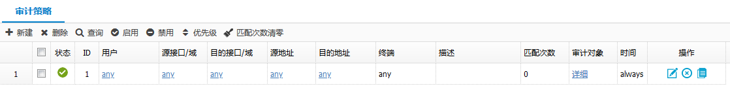
列表中的条目显示各项信息。列表中最右面的列一般为图标按钮列，可对该条目进行一些操作，例如编辑、删除等。
通过列表上方的<新建>按钮，可以增加条目。<新建>按钮切换到对话框形式的页面，新建和编辑操作的页面是基本一致的。

图标
页面中有很多图标可以帮助各功能项进行配置管理操作，表1-2对页面中的图标进行说明。
              - 图标
图标 | 名称 | 说明
 | 新建 | 新建条目
 | 删除 | 删除选中条目
 | 启用过滤器 | 过滤符合条件的条目
 | 编辑/删除 | 编辑配置
 | 启用 | 启用选中条目
 | 禁用 | 禁用选中条目
 | 刷新 | 刷新当前页面或图表
 | 冻结 | 冻结选中用户
 | 导入 | 从本地导入配置版本文件/特征库文件到设备
 | 导出 | 从设备导出配置到本地
 | 提交 | 提交当前页面的配置内容
 | 取消 | 取消当前页面的配置内容

主页

主页简介
主页主要包含了系统当前的状态信息。
- 系统信息：展示设备信息、HA状态信息。
- 系统资源：展示cpu、内存及磁盘信息。
- 入侵防御：展示最近一天的TOP5+其他的事件类型占比
- 攻击趋势：展示最近一天的IPS攻击、DDos攻击和AV安全防御攻击趋势图。
- 威胁日志：展示最近20条的入侵检测、病毒防护、安全防护日志，其中入侵检测、病毒防护只报级别为警告及以上的最近20条日志。
- 系统日志：主要显示系统日志信息。
- 会话数：展示最近10分钟的当前会话数和新增会话数。
- 接口状态：展示物理接口的状态信息。
- 实时流量：展示系统最近一个小时的流量统计信息。
- 用户流量：展示用户流量排行信息。
- 应用流量：展示应用流量排行信息。
用户登录到Web页面后，默认进入“主页”页面。点击右上角的“设置”按钮，可以设置页面的布局风格，自定义主页显示的窗口模块，勾选的模块会在页面显示，如下图所示。
            - 主页设置
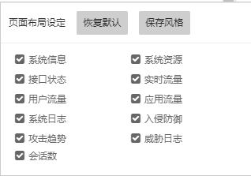

系统信息
在导航栏中选择“主页”，可以看到“系统信息”标签，如图2-2所示。
            - 系统信息
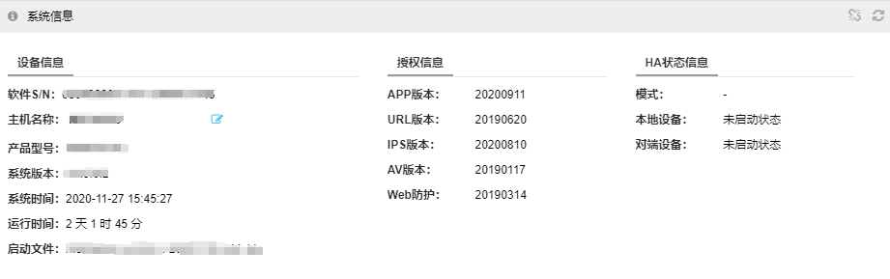

对系统信息的详细说明如表2-1所示。
              - 系统信息说明
标题项 | 说明
软件S/N | 设备软件的唯一标识，是设备出厂时设定好的。
主机名称 | 通过主机名称区分设备。
产品型号 | 产品的型号。
系统版本 | 当前设备运行的系统软件的版本号。
系统时间 | 表示系统当前时间。
运行时间 | 表示系统从上次启动已经运行的时间。
启动文件 | 当前启动的软件版本信息。
APP版本 | 应用控制特征库版本信息。
URL版本 | URL特征库版本信息。
IPS版本 | 入侵防御特征库版本信息。
AV版本 | 病毒防护特征库版本信息。
Web防护版本 | Web防护特征库版本信息。
模式 | HA的模式。
通信接口 | HA的心跳接口。
本地设备 | 本地设备的HA状态。
对端设备 | 对端设备的HA状态。

点击<编辑>按钮可修改当前管理设备的主机名，便于用户区分不同设备。如图2-3所示，点击该按钮可弹出修改对话框，填写自定义主机名后点击<保存>即可生效。
            - 编辑主机名称
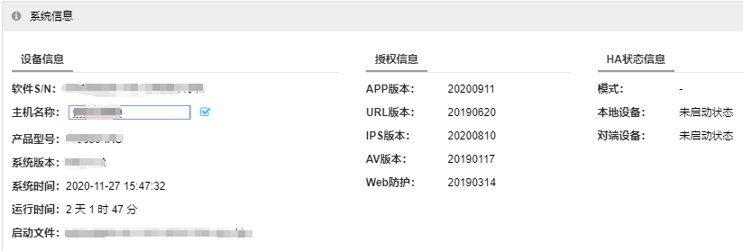
点击右上角按钮，可以设置显示信息的自动刷新时间，默认为30秒自动刷新。
点击右上角刷新按钮，可以立即刷新当前的显示。

系统资源
在导航栏中选择“主页”，可以看到“系统资源”标签，通过仪表盘展示当前CPU、内存、硬盘的使用情况，如图2-4所示。
            - 系统资源
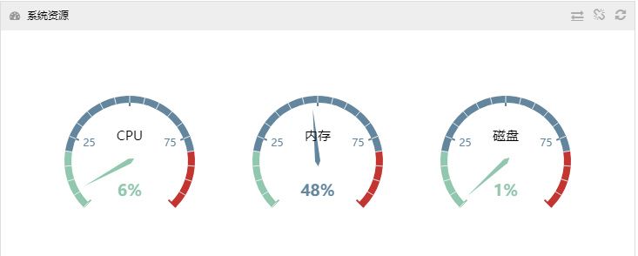

点击右上角的转换按钮，CPU、内存、硬盘使用率以曲线图形式展示，可显示最近10分钟的系统资源情况，如图2-4所示。

对系统资源的详细说明如表2-2所示：
              - 系统资源说明
标题项 | 说明
CPU | 处理器的利用率，是系统所有处理器最近一分钟内的平均值。
内存 | 系统内存利用率，此内存利用率为整个系统的内存利用率。
磁盘 | 系统的磁盘利用率。

点击右上角按钮，可以设置显示信息的自动刷新时间，默认为30秒自动刷新。
点击右上角刷新按钮，可以立即刷新当前的显示。

入侵防御
在导航栏中选择“主页”，可以看到“入侵防御”标签，如图2-5所示。
            - 入侵防御图
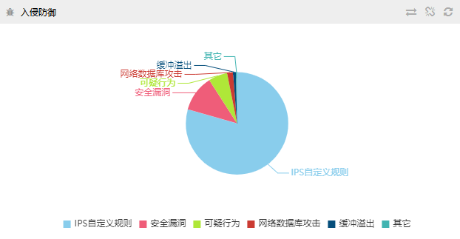

该面板可显示当前系统最近一天以饼图的形式展示事件类型占比，从而判断实际网络安全情况。点击右上角的转换按钮，可切换为列表形式，如图2-6所示。
            - 入侵防御列表
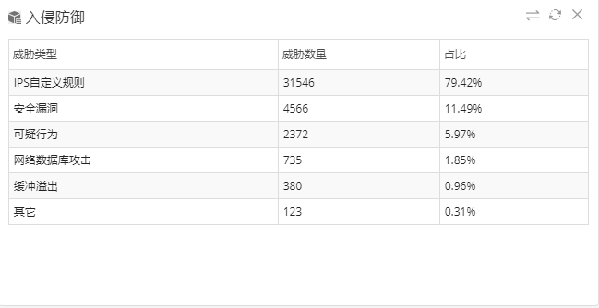

对入侵防御的详细说明如表2-3所示。
              - 用户流量说明
标题项 | 说明
威胁类型 | 显示入侵防御各事件类型。
威胁数量 | 显示入侵防御各事件类型的威胁数量。
占比 | 显示入侵防御各事件类型的占比。

点击右上角<刷新>按钮可以立即刷新当前的显示。

攻击趋势
在导航栏中选择“主页”，可以看到“攻击趋势”标签，如图2-7所示。
            - 攻击趋势
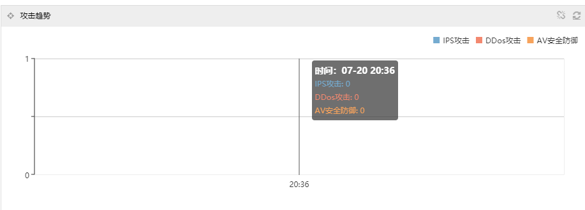

该面板可显示当前系统最近一天网络攻击趋势图，从而判断实际网络安全情况。
点击右上角<刷新>按钮可以立即刷新当前的显示。

威胁日志
在导航栏中选择“主页”，可以看到“威胁日志”标签，如图2-8所示。
            - 威胁日志
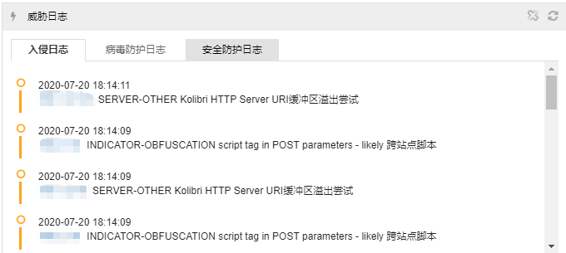

该面板可展示最近20条的入侵检测、病毒防护、安全防护日志，其中入侵检测只报级别为警告及以上的最近20条日志，从而判断实际网络安全情况。
当用户打开管理界面首页时，系统每隔30秒会自动刷新威胁日志。
点击右上角<刷新>按钮可以立即刷新当前的显示。

系统日志
在导航栏中选择“主页”，可以看到“系统日志”标签，如图2-9所示。
            - 系统日志
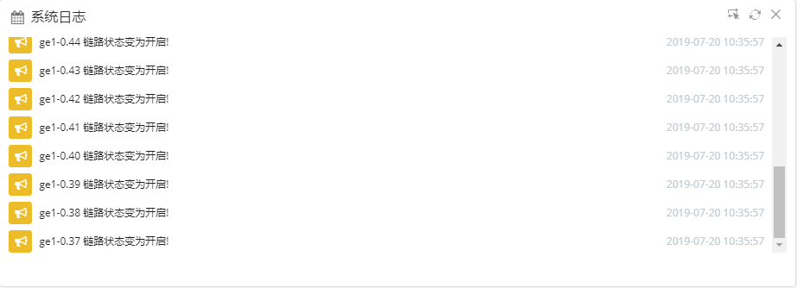

该面板可展示级别为警告及以上的最近20条系统日志，从而判断实际设备运行情况。
当用户打开管理界面首页时，系统每隔30秒会自动刷新系统日志。
点击右上角<刷新>按钮可以立即刷新当前的显示。

会话数
在导航栏中选择“主页”，可以看到“会话数”标签，如图2-10所示。
            - 会话数
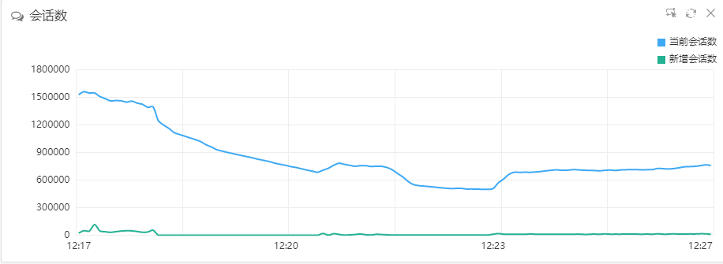

该面板可展示最近10分钟的当前会话数和新增会话数，从而判断实际网络情况。
当用户打开管理界面首页时，系统每隔30秒会自动刷新会话数。
点击右上角<刷新>按钮可以立即刷新当前的显示。

接口状态
在导航栏中选择“主页”，可以看到“接口状态”标签，如图2-11所示。
            - 接口状态
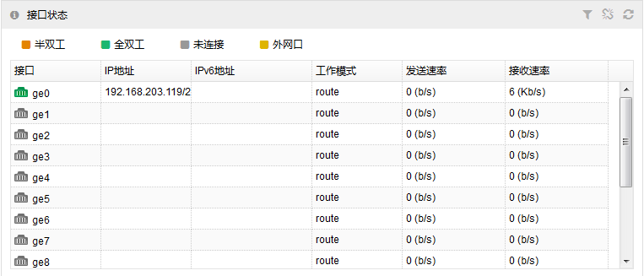

该面板能够显示设备真实物理接口状态：链路开启状态、IP地址、双工状态、工作模式以及收发包速率，当前在线的接口显示为绿色，没有插上网线或者物理状态为DOWN的接口则显示为灰色。
点击右上角的<编辑>按钮，如图2-12所示，可以编辑接口状态显示的选项。
            - 编辑接口状态显示
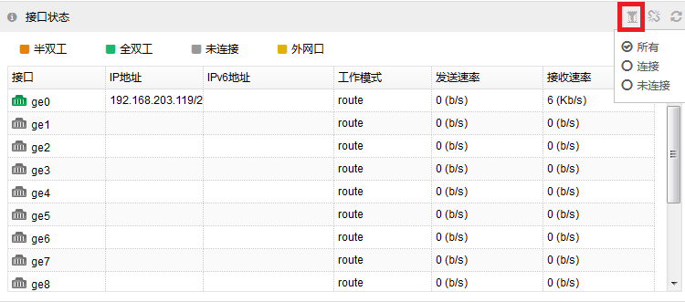

点击右上角<刷新>按钮可以立即刷新当前的显示。

实时流量图
在导航栏中选择“主页”，可以看到“实时流量图”标签，如图2-13所示。
            - 实时流量图
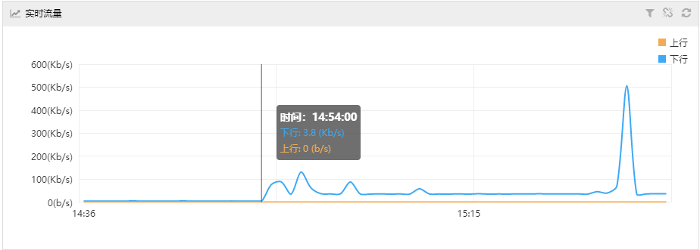

该面板可显示当前系统最近一小时整机的吞吐量曲线图，根据该曲线图可查看系统最近一个小时的流量情况，从而判断实际网络使用情况。
点击右上角的<编辑>按钮，如图2-14所示，可以编辑流量图显示的选项。
            - 编辑流量图显示
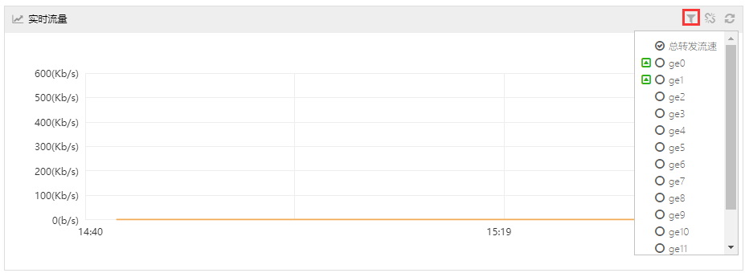

点击右上角按钮，可以设置显示信息的自动刷新时间，默认为30秒自动刷新。
点击右上角刷新按钮，可以立即刷新当前的显示。

用户流量
在导航栏中选择“主页”，可以看到“用户流量”标签，如图2-15所示。
            - 用户流量
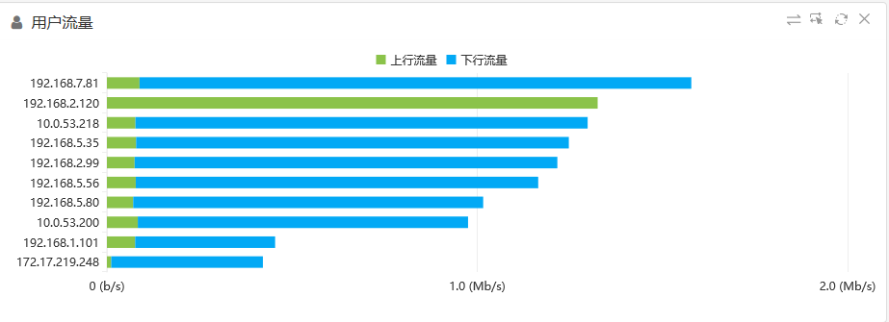

点击右上角的转换按钮，可切换为列表形式，如图2-16所示。
            - 用户流量列表
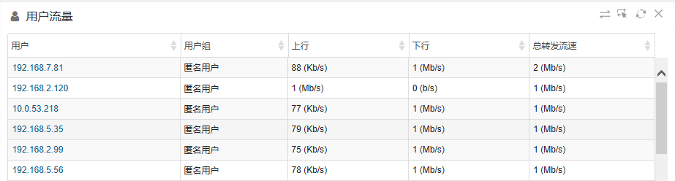

对用户流量的详细说明如表2-4所示。
              - 用户流量说明
标题项 | 说明
用户 | 通过设备上网的用户，可为绑定IP的用户，也可为认证用户。
用户组 | 通过设备上网的用户所属的用户组。
上行 | 显示该用户当前上行流速大小。
下行 | 显示该用户当前下行流速大小。
总流速 | 显示该用户当前上下行总流速大小。

点击右上角按钮，可以设置显示信息的自动刷新时间，默认为30秒自动刷新。
点击右上角刷新按钮，可以立即刷新当前的显示。
点击具体用户名，如图2-17所示，可查看该用户流量详细信息，包括用户会话、用户实时流速、应用统计详细信息。
            - 用户流量详细信息
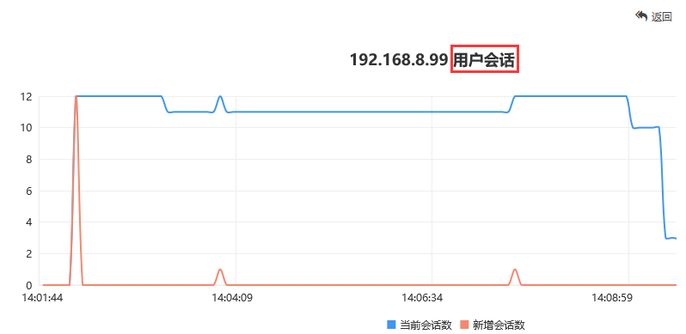
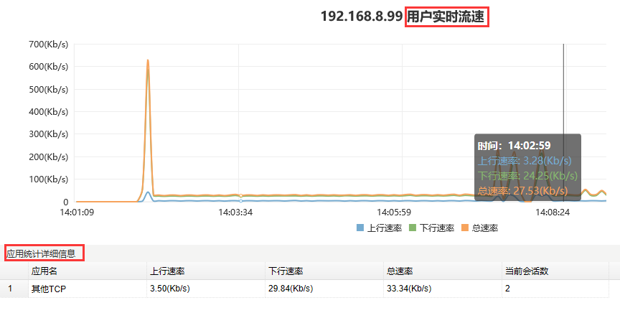

应用流量
在导航栏中选择“主页”，可以看到“应用流量”标签，如图2-18所示。
            - 应用流量
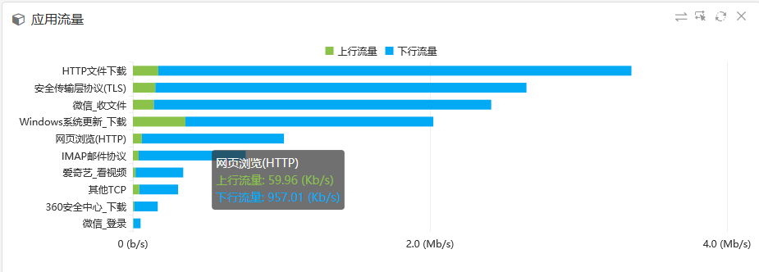

点击右上角的转换按钮，可切换为列表形式，如图2-16所示。
            - 应用流量排名列表
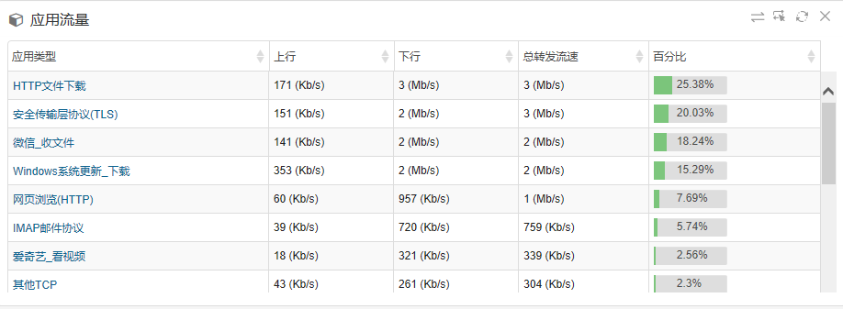

对应用流量的详细说明如表2-5所示。
              - 应用流量排名说明
标题项 | 说明
应用类型 | 列举当前总流速排名前十的应用名称。
上行 | 显示该应用当前上行流速大小。
下行 | 显示该应用当前下行流速大小。
总流速 | 显示该应用当前上下行总流速大小。
百分比 | 显示该应用当前总流速占整体流速的百分比。

点击右上角<刷新>按钮可以立即刷新当前的显示。
点击应用名称，如图2-20所示，可查看该应用流量下排名前五的用户，并显示用户名、上行、下行和总流速。
            - 应用流量详细信息
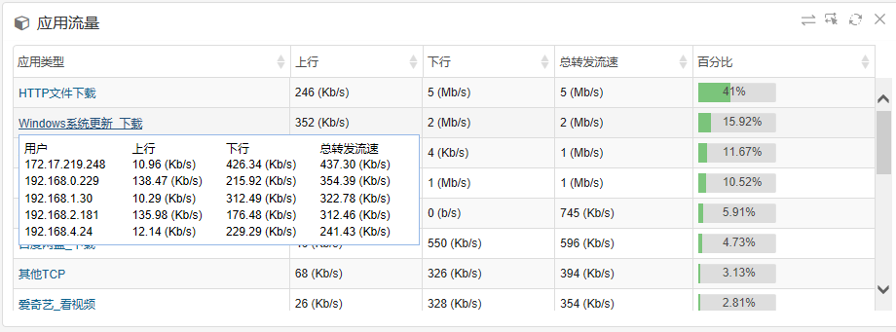

数据中心

系统监控

系统监控简介
系统监控中是对系统当前状态信息的监控，主要包括在线用户、接口状态、SSL VPN在线用户、实时流速监控。
- 接口状态可以显示接口的状态、收发包速率、收发包总数等信息。
- 在线用户管理是对当前在线用户进行监控以及管理。包括对用户名、用户组IP地址、认证方式、在线时间、在线状态、登录时间等的详细记录，还可以对用户进行账户冻结。
- SSL VPN在线用户对当前SSL VPN在线用户进行监控以及管理。显示SSL VPN客户端接入的用户状态，可针对某一用户或某些用户进行冻结和强制注销。
- 实时流速监控可以显示用户实时流速、应用实时流速等信息。

在线用户管理
在导航栏中选择“数据中心>系统监控>在线用户”进入在线用户界面，如图3-6所示。
            - 在线用户管理
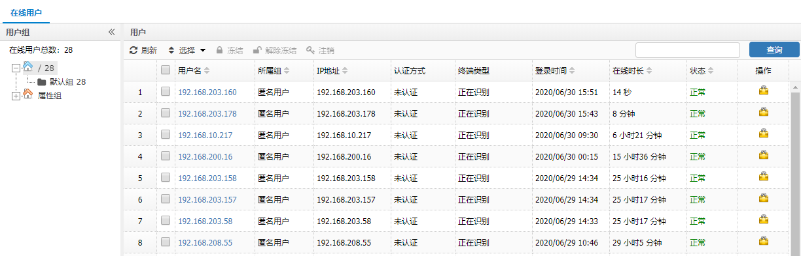

对在线用户管理详细说明如表3-3所示。
              - 在线用户管理说明
标题项 | 说明
用户名 | 通过设备上网的用户名称。
所属组 | 通过设备上网的用户所属的组。
IP地址 | 此用户所对应的IP地址。
认证方式 | 用户的认证方式。
终端类型 | 用户的终端类型。
登录时间/冻结时间 | 用户第一次登录的时间或冻结时间。
状态 | 在线状态是正常还是被冻结，被冻结会显示冻结剩余时间，缺省是600秒。
在线时长 | 用户在线累计时间。
状态 | 用户的状态。
操作 | 冻结、注销用户操作。

可以针对用户名和MAC地址进行模糊查询，输入查询条件后点击<查询>按钮进行查询。
            - 用户过滤条件
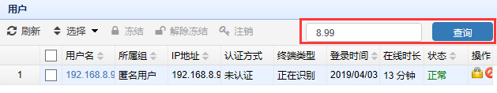

冻结用户
对应用户后的“”，或者勾选在线用户后点击“冻结”按钮，弹出“设置冻结时间”弹窗，设置冻结时长后，单击“提交”确认配置，即可冻结所选用户。
            - 冻结在线用户
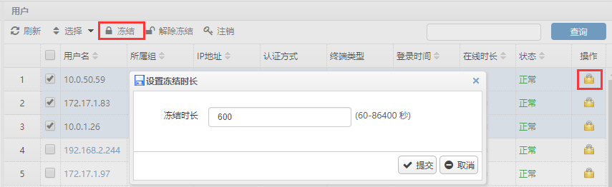

在线用户被冻结后，不能访问网络资源，不能登录设备，也不能进行用户认证；等待冻结时间到期或者被管理员解冻后，则可以继续访问网络资源，否则需要重新认证通过后才能访问网络资源。

注销用户
选中要注销的用户，单击“注销”按钮，可以注销选中的在线用户，在弹出提示窗口中单击“确定”后，所选的在线用户将会被踢下线。
            - 注销在线用户
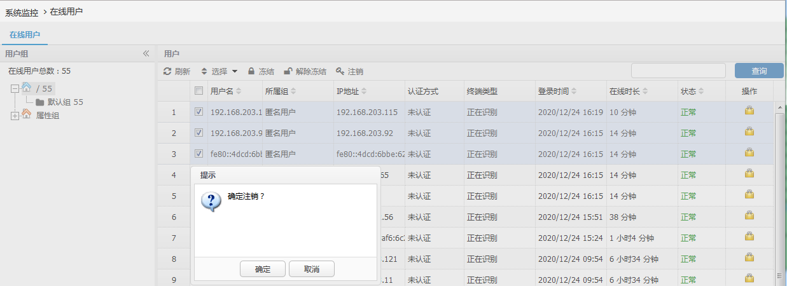

接口状态
在导航栏中选择“数据中心>系统监控>接口状态”进入接口状态显示界面，如图3-5所示。
            - 接口状态
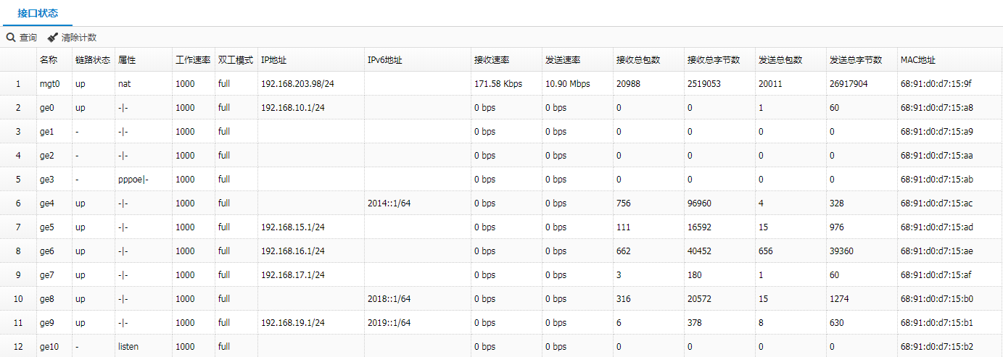

对接口状态的详细说明如表3-2所示。
              - 接口状态参数说明
标题项 | 说明
名称 | 接口名称
链路状态 | 接口的链路状态
属性 | 接口属性
工作速率 | 接口的工作速率
双工模式 | 接口的双工模式
IP地址 | 接口的IP地址
IPv6地址 | 接口的IPv6地址
接收速率 | 接口的接收报文速率
发送速率 | 接口的发送报文速率
接收总包数 | 接口接收报文总数
接收总字节数 | 接口接收报文总字节数
发送总包数 | 接口发送报文总数
发送总字节数 | 接口发送报文总字节数
MAC地址 | 接口MAC地址

点击左上角<清除计数>按钮可以立即清除当前的显示。

SSL VPN在线用户
在导航栏中选择“数据中心>系统监控>SSL VPN在线用户”，进入在线用户显示页面。页面中显示了已经拨入成功的SSL VPN用户，如图3-6所示。
            - SSL VPN在线用户
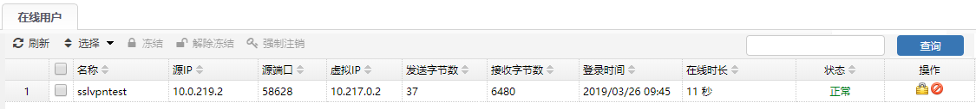

对SSL VPN在线用户管理详细说明如表3-3所示。
              - 在线用户管理说明
标题项 | 说明
名称 | SSL VPN拨入用户的名称。
源IP | SSL VPN拨入用户的源IP：一般是SSL VPN拨入用户公网出口IP地址。
源端口 | SSL VPN拨入用户的源端口。
虚拟IP | 通过SSL VPN地址池动态获取的虚拟地址。
发送字节数 | SSL VPN拨入用户发送字节数。
接收字节数 | SSL VPN拨入用户接收字节数。
登录时间 | 在线状态是正常还是被冻结，被冻结会显示冻结剩余时间，缺省是600秒。
在线时长 | SSL VPN用户在线累计时间。
状态 | SSL VPN用户的状态。
操作 | 可以对相应SSL VPN拨入用户进行注销、冻结等操作。

实时流速监控

用户实时流速
在导航栏中选择“数据中心>系统监控>实时流速监控”进入用户实时流速页面，如图3-7所示。
            - 用户实时流速
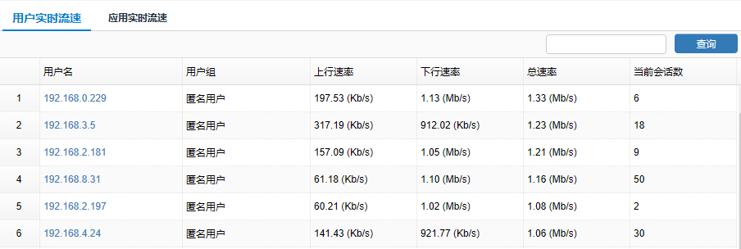

对设备用户实时流速的详细说明如表3-4所示。
              - 用户实时流速说明
标题项 | 说明
用户名 | 通过设备上网的用户名称
所属组 | 通过设备上网的用户所属的组
上行速率 | 显示该用户当前上行流速大小
下行速率 | 显示该用户当前下行流速大小
总流速 | 显示该用户当前上下行总流速大小
当前会话数 | 显示该用户当前会话数

点击“用户实时流速”里面的用户名列里面的用户名称，进入对应用户流量详细信息页面，如图图3-8所示。

            - 用户实时流速
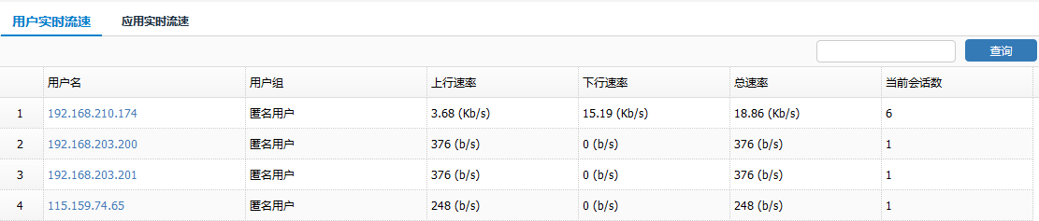

应用实时流速
在导航栏中选择“数据中心>系统监控>实时流速监控”进入应用实时流速页面，如图3-9所示。

            - 应用实时流速
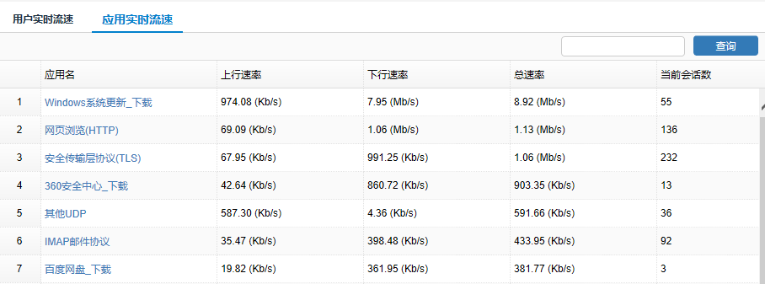

对设备应用实时流速的详细说明如表3-5所示。
              - 应用实时流速说明
标题项 | 说明
应用名 | 应用名称
上行速率 | 显示该应用当前上行流速大小
下行速率 | 显示该应用当前下行流速大小
总流速 | 显示该应用当前上下行总流速大小
当前会话数 | 显示该应用当前会话数

点击“应用实时流速”列表应用名列的应用名称，进入对应应用流量显示的详细页面，如图3-10所示。
            - 单个应用统计详细信息
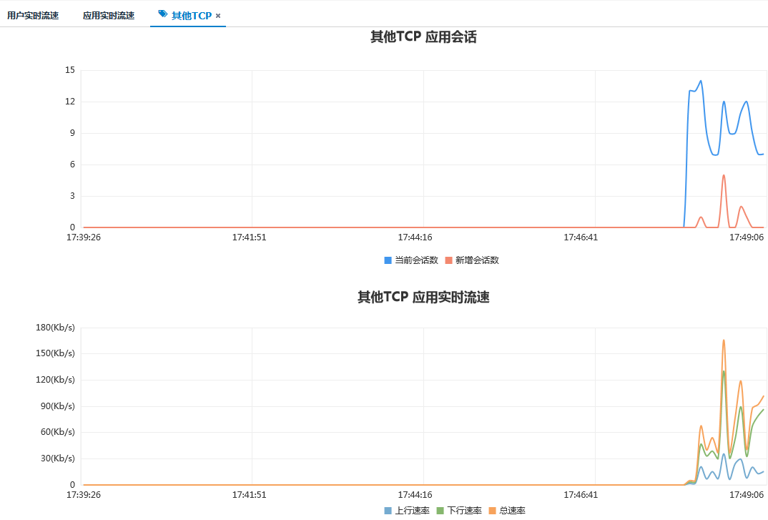

对单个应用流量统计的详细说明如表3-6所示。
              - 单个应用流量统计说明
标题项 | 说明
用户名 | 用户名称
上行速率 | 应用的单个用户上行速率
下行速率 | 应用的单个用户下行速率
总流量 | 应用的单个用户上下行总速率
当前会话数 | 应用的单个用户当前会话数

数据分析

数据分析简介
数据分析是对系统应用及设备流量等产生的数据进行统计分析，包括用户流量统计、应用流量统计、用户信息中心、设备流量统计、设备健康统计、会话监控统计和故障监控中心。
- 用户流量统计以柱状图、表格形式展示用户流量信息。
- 应用流量统计以趋势图、饼状图、表格形式展示应用流量信息。
- 用户信息中心包含用户日志统计、用户访问网站分析、用户轨迹时光轴等信息。
- 设备流量统计可以显示指定条件下设备流量信息。
- 设备健康统计可以显示整机转发流量、会话数、cpu、内存使用等信息。
- 会话监控统计可以显示设备会话统计、会话排名、会话监控等信息。
- 故障监控统计用户监控IPv4用户，当用户访问特定页面时会被重定向到测试页面。

用户流量统计
在导航栏中选择“数据中心>数据分析>用户流量统计”进入用户流量统计页面，如图3-11所示。
            - 用户流量统计
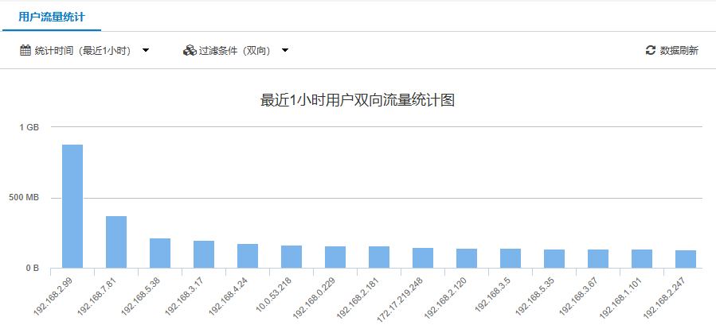
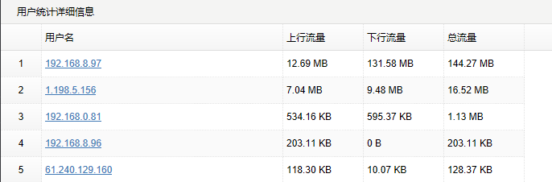

对用户流量统计的详细说明如表3-7所示。
              - 用户流量说明
标题项 | 说明
统计时间 | 设定流量显示的时间跨度，可选的值有：  - 最近一小时  - 最近一天  - 最近一周  缺省情况下，显示最近一小时的用户流量统计
过滤条件 | 过滤显示流量的方向，可选的值有：  - 双向  - 上行  - 下行  缺省情况下，显示双向的用户流量统计
刷新数据 | 立即刷新显示的统计统计数据
用户名 | 用户的名称
上行流量 | 用户的上行流量
下行流量 | 用户的下行流量
总流量 | 用户的上行流量流量总和

点击“用户统计详细信息”表格里面的用户名列里面的用户名称，进入对应用户详细流量统计的页面，如图3-12所示。
            - 单个用户流量统计信息
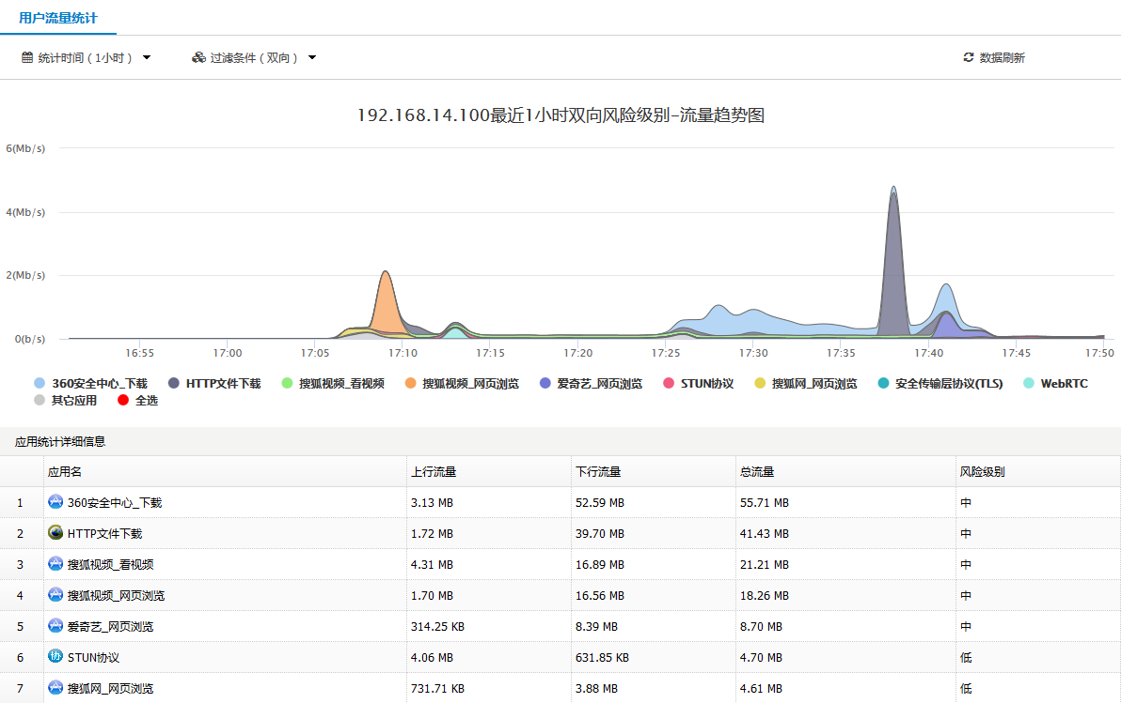

单个用户的流量统计的详细说明如表3-8所示。
              - 单个用户流量统计说明
标题项 | 说明
应用名 | 应用的名称
上行流量 | 用户的单个应用的上行流量
下行流量 | 用户的单个应用的下行流量
总流量 | 用户的单个应用的上下行总流量

应用流量统计
在导航栏中选择“数据中心>数据分析>应用流量统计”进入应用流量统计显示页面，如图3-13所示。向下拖动下拉按钮，显示最近一段时间的总流量占比图，如图3-14所示。页面最下方是应用统计详细信息，如图3-15所示。
            - 应用流量统计趋势
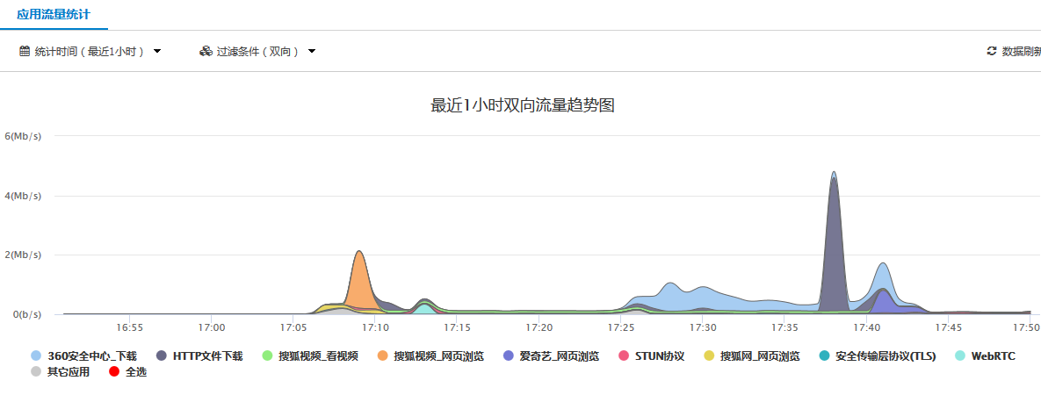

            - 应用流量占比
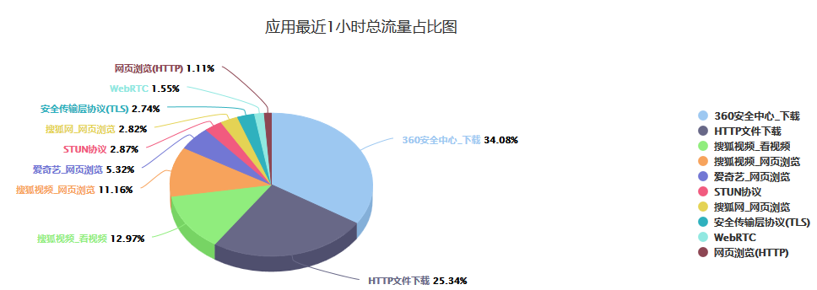

            - 应用统计显示详细信息
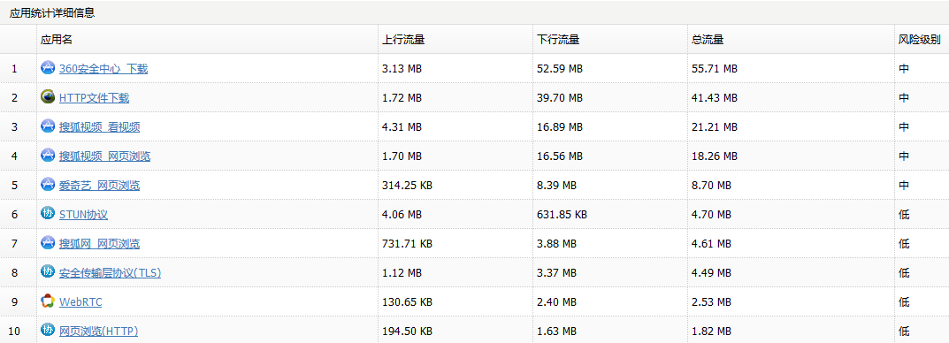

对应用流量统计的详细说明如表3-9所示。
              - 应用流量统计说明
标题项 | 说明
统计时间 | 设定流量显示的时间跨度，可选的值有：  - 最近一小时  - 最近一天  - 最近一周  缺省情况下，显示最近一小时的应用流量统计
过滤条件 | 过滤显示流量的方向，可选的值有：  - 双向  - 上行  - 下行  缺省情况下，显示双向的应用流量统计
刷新数据 | 立即刷新应用流量统计信息

对应用统计详细信息的说明如表3-10所示。
              - 应用统计详细信息说明
标题项 | 说明
应用名 | 应用的名称
上行流量 | 应用的上行流量
下行流量 | 应用的下行流量
总流量 | 应用的总流量

点击“应用统计详细信息”表格里面应用名列的应用名称，进入对应应用流量显示的详细页面，如图3-16所示。
            - 单个应用统计详细信息
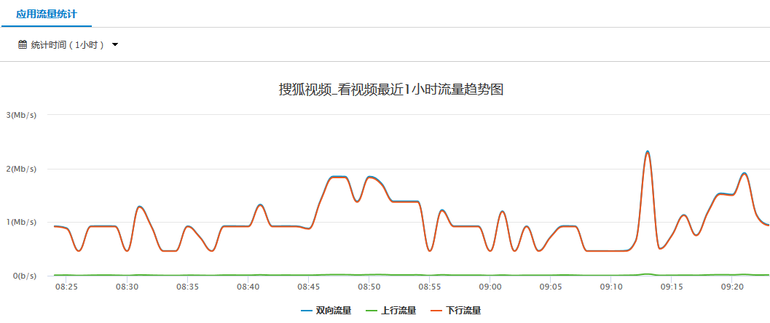

对单个应用流量统计的详细说明如表3-11所示。
              - 单个应用流量统计说明
标题项 | 说明
用户名 | 用户名称
上行流量 | 用户的单个应用上行流量
下行流量 | 用户的单个应用下行流量
总流量 | 用户的单个用上下行总流量

用户信息中心
在导航栏中选择“数据中心>数据分析>用户信息中心”进入用户信息中心显示界面，如图3-17所示。
            - 用户信息中心
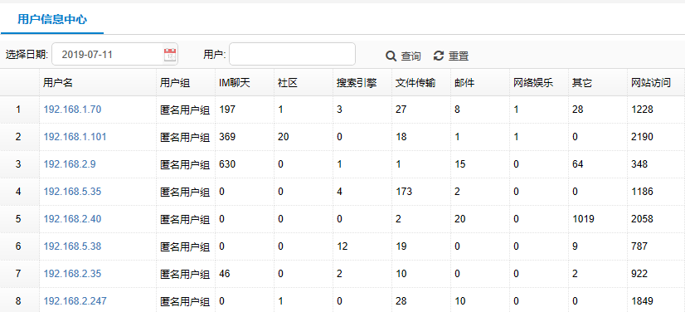

对用户信息中心的详细说明如表3-12所示。
              - 用户信息中心说明
标题项 | 说明
选择日期 | 缺省情况，显示当天用户的基本日志量的信息。
用户过滤 | 输入用户名关键字，展现经过滤的用户信息列表。
用户名 | 用户名称
用户组 | 用户所属用户组
IM聊天 | IM聊天日志的条数目
社区 | 社区日志的条目数
搜索引擎 | 搜索引擎日志的条目数
文件传输 | 文件传输日志的条目数
邮件 | 邮件收发记录日志的条目数
网络娱乐 | 网络娱乐应用日志的条目数
其他 | 其他应用的日志条目数
网站访问 | 访问网站记录的日志条目数

在用户中心的用户基础信息列表，选择某个用户进入该用户的用户数据中心页面。

虚拟用户身份
用户中心的虚拟用户身份信息如图3-18所示。

            - 虚拟用户身份
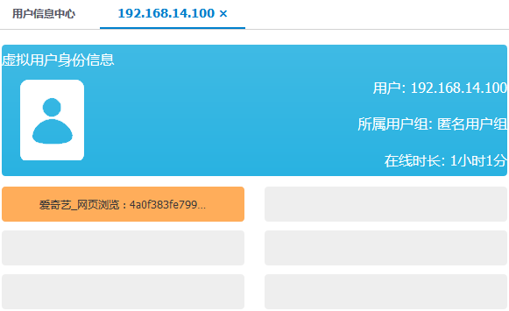

对虚拟用户身份信息的详细说明表3-13所示。
              - 虚拟用户身份信息说明
标题项 | 说明
用户 | 用户名称
所属组 | 用户所属的组
在线时长 | 用户在线累计时间

用户日志统计
用户中心的用户日志数统计图3-19所示。
            - 用户日志统计
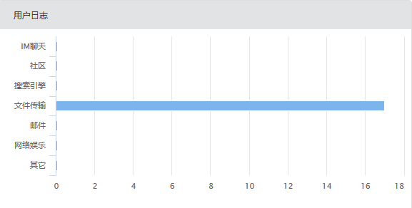

对用户日志数量统计图的详细说明如表3-14所示。
              - 用户日志统计说明
标题项 | 说明
IM聊天 | 当天该用户产生的IM聊天日志条数
社区 | 当天该用户产生的社区日志条数
搜索引擎 | 当天该用户产生的搜索引擎日志条数
文件传输 | 当天该用户产生的文件传输日志条数
邮件 | 当天该用户产生的邮件日志条数
网络娱乐 | 当天该用户产生的网络娱乐日志条数
其他 | 当天该用户产生的其他日志条数

应用流量比例
用户中心的应用流量比例如图3-20所示。
            - 应用流量比例
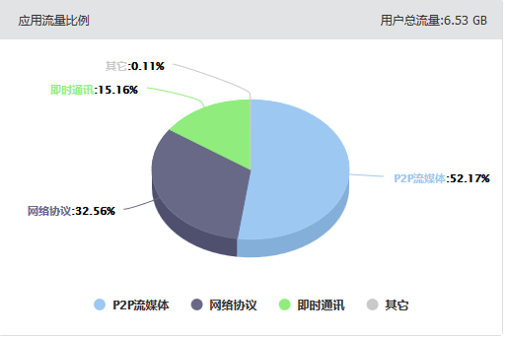

对应用流量比例统计的说明，表框右上角显示该用户当天的总流量，饼图展示该用户当天应用类流量的占比。

用户-访问网站分析
用户中心的用户-访问网站分析如图3-21所示
            - 用户-访问网站分析
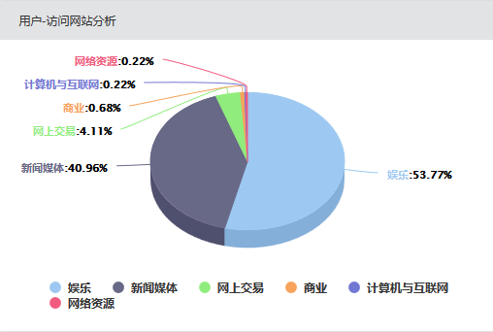

用户-访问网站分析的饼图主要展示该用户当天访问不同类型网站的比例。

用户轨迹时光轴
用户中心的用户轨迹时光轴展示如图3-22所示
            - 用户轨迹时光轴
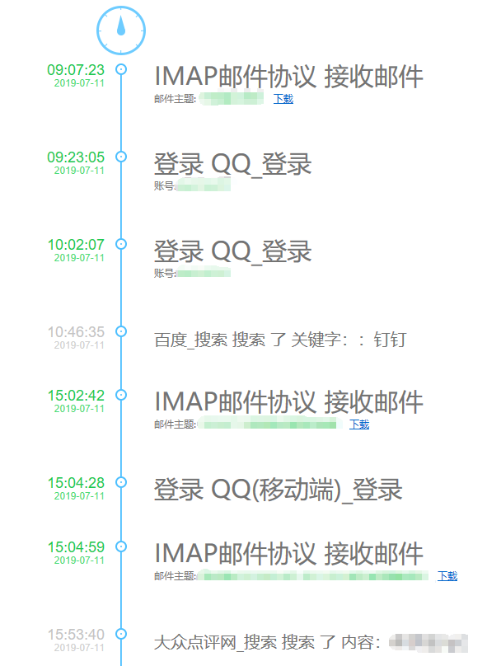

用户轨迹时光轴主要展现该用户当天的主要网络行为事件。时光轴左侧表示用户核心事件触发的时间点，右侧展示用户核心事件的具体内容。

设备流量统计
在导航栏中选择“数据中心>数据分析>设备流量统计”进入设备流量统计页面，如图3-23所示。
            - 设备流量统计详细信息
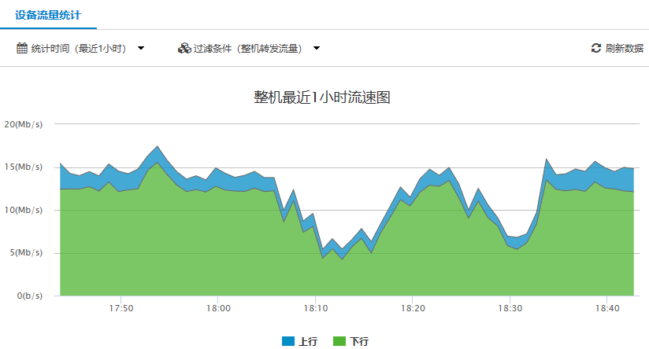

对设备流量统计的详细说明如表3-15所示。
              - 设备流量统计说明
标题项 | 说明
统计时间 | 设定流量显示的时间跨度，可选的值有：  - 最近一小时  - 最近一天  - 最近一周  缺省情况下，显示最近一小时的用户流量统计
过滤条件 | 过滤显示流量的接口，可选值有：  - 整机转发流量  - 特定某个接口的流量  缺省情况下，显示整机转发流量的统计
刷新数据 | 立即刷新显示的统计数据
上行、下行 | 不同显色显示设备的上下行流量，点击可以在现实上显示/取消显示该项流量  缺省情况下，上下行流量都显示

设备健康统计
在导航栏中选择“数据中心>数据分析>设备健康统计”进入设备健康统计页面，如图3-24所示。
            - 设备健康统计详细信息
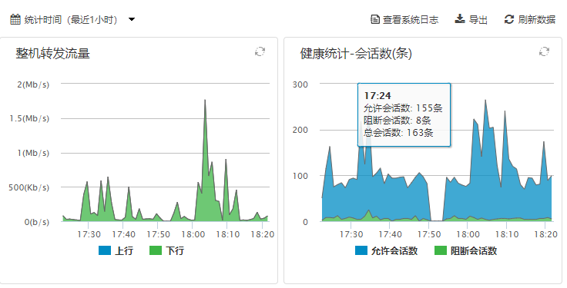
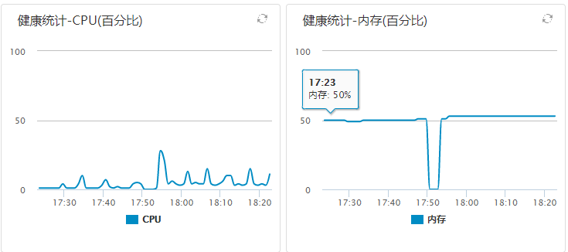
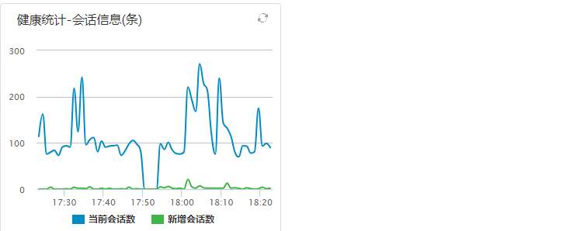

对设备健康统计的详细说明如表3-16所示。
              - 设备健康统计说明
标题项 | 说明
统计时间 | 设定健康统计显示的时间维度，可选的值有：  - 最近1小时  - 最近4小时  - 最近1天  - 最近1周  缺省情况下，显示最近1小时的设备健康统计数据。
刷新数据 | 立即刷新显示的所有健康统计项的统计数据
每幅图的刷新图标 | 立即刷新健康统计当前项的显示的统计数据
整机转发流量 | 设备整机的吞吐量曲线图，点击图下的上下行图标，可以选择：  上行：设备外网口的发包流量统计。  下行：设备内网口的发包流量统计。  缺省状态下，显示上行和下行。
健康统计-会话数 | 设备的会话数统计，点击图下的允许会话数和阻断会话数图标可以选择：  允许会话数：设备允许创建的会话数。  阻断会话数：设备因各种原因被阻断的会话。  缺省情况下，显示允许和阻断会话数。
健康统计-CPU（百分比） | 显示设备的CPU使用率，以百分比显示。
健康统计-内存（百分比） | 显示设备的内存使用情况，以百分比显示。
健康统计-会话信息 | 设备的会话信息统计，点击图下的当前会话数和新增会话数图标可以选择：  当前会话数：设备当前已创建的会话数。  新增会话数：设备当前新增的会话。  缺省情况下，显示当前会话数、当前新增会话数和当前总会话数。

点击“导出”按钮，可以导出设备一周内的详细健康统计信息，导出设置页面如图3-25所示，导出的数据表格如图3-26所示。
            - 设备健康统计信息导出页面
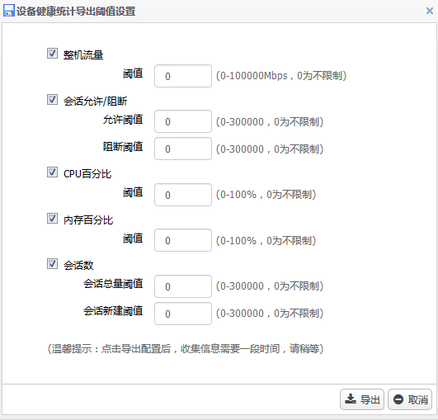

            - 导出的数据表格
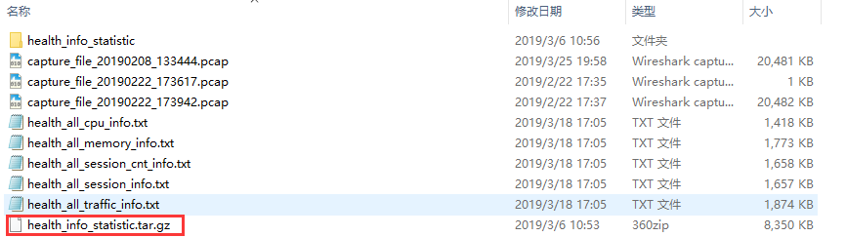

对导出页面阈值的设置详细说明如表3-17所示。
              - 阈值设置说明
标题项 | 说明
整机流量 | 默认勾选，阈值为0，即全部导出，最大值为10G。
会话允许/阻断 | 默认勾选，阈值为0，即全部导出，最大值为30w条。
CPU百分比 | 默认勾选，阈值为0，即全部导出，最大值为100%。
内存百分比 | 默认勾选，阈值为0，即全部导出，最大值为100%。
会话数 | 默认勾选，阈值为0，即全部导出，最大值为30w条。

会话监控统计

会话统计
通过菜单“数据中心>数据分析>会话监控统计>会话统计”，进入如图3-27所示页面。在该页面可以查看会话相关统计信息。
            - 会话统计页面
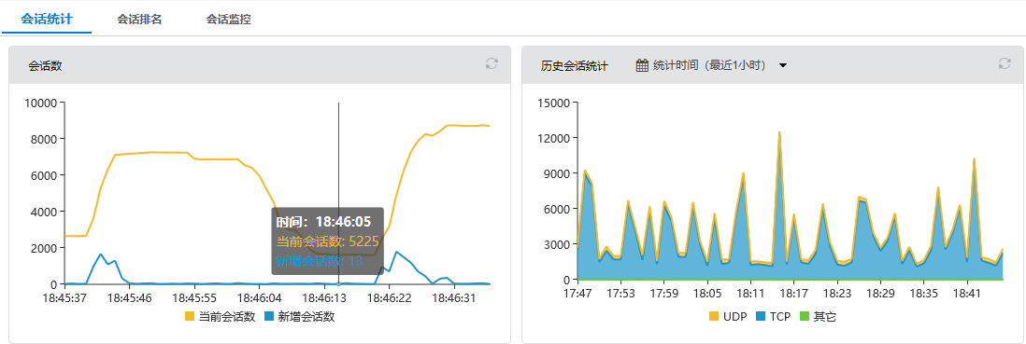
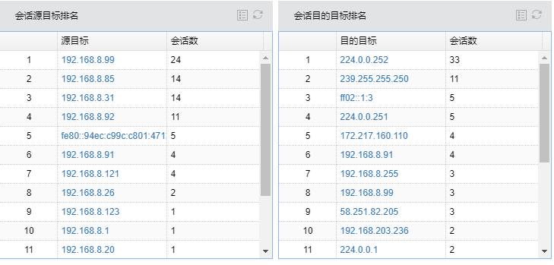

会话统计详细说明如表3-18所示。
              - 会话统计详细说明表
标题项 | 说明
会话数 | 统计设备当前的总会话数以及新增会话数，通过曲线进行展示。
历史会话统计 | 统计设备上最近一段时间（最近1小时、最近1天、最近1周）的历史会话数，以TCP、UDP、其他维度进行统计，通过趋势图进行展示。
会话源目标排名 | 基于源地址排名的TOP20会话数排名。
会话目的目标排名 | 基于目的地址排名的TOP20会话数排名。

会话排名
通过菜单“数据中心>数据分析>会话监控统计>会话排名”，进入如图3-28所示页面。在该页面可以基于条件查看基于源地址、目的地址、目的端口排名的会话。
            - 会话排名页面
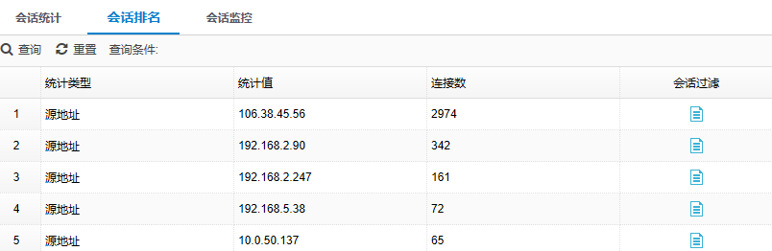

点击页面上的<查询>按钮，可以基于会话统计过滤条件查询会话排名。查询页面如图3-29所示。
            - 会话排名查询页面
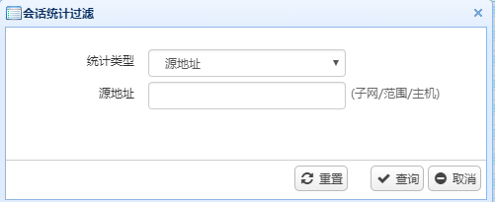

会话排名详细说明如表表3-19所示。
              - 会话排名详细说明表
标题项 | 说明
统计类型 | 统计类型主要有源地址、目的地址、目的端口三个维度进行统计，默认是源地址维度统计。
统计值 | 基于统计类型查询TOP N的会话排名上的具体会话IP地址。
连接数 | 会话上对应的连接个数。
会话过滤 | 点击会话过滤可以直接查看该会话的详细会话列表，直接跳转到会话监控页面展示。

会话监控
通过菜单“数据中心>数据分析>会话监控统计>会话监控”，进入如图3-30所示页面。在该页面可以查看设备上的详细会话，也可以根据指定条件查询会话信息。
            - 会话监控页面
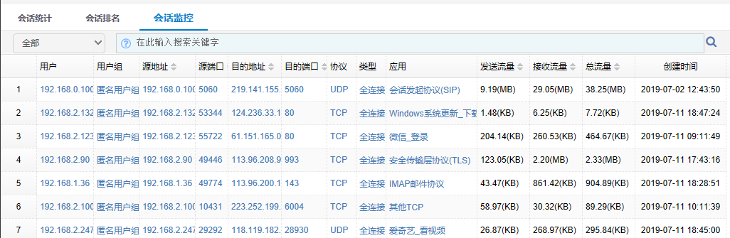

会话监控页面默认会话列展示项详细说明如表3-20所示。
              - 会话监控页面默认会话列展示项详细说明表
标题项 | 说明
用户 | 用户组织结构上对应的用户名，如用户不在识别范围内，此项显示为空。
用户组 | 用户组织结构上对应的用户组，如用户不在识别范围内，此项显示为空。
源地址 | 会话发起方IP地址或根据识别范围配置确定的源IP地址。
源端口 | 与源地址同一方的端口。
目的地址 | 会话响应方IP地址或根据识别范围配置确定的目的IP地址。
目的端口 | 与目的地址同一方的端口。
协议 | IP协议号，TCP/UDP/ICMP/IGMP，如果有其他的协议，直接显示协议号。
类型 | 会话连接类型，主要有半连接和全连接两种。
应用 | 应用识别模块审计到会话访问的应用。
发送流量 | 会话发送的字节。
接收流量 | 会话接收的字节。
总流量 | 会话从建立开始到目前为止的发送流量和接收流量之和。
创建时间 | 会话创建的时间。

会话监控查询
会话监控下拉框查询，下拉选中某个字段，就会作为过滤条件，过滤出满足条件的所有会话信息。过滤条件有TCP、UDP、ICMP、ICMPv6、其他协议、组播、广播、全连接、半连接、本地连接、长连接、允许、拒绝、SNAT，DNAT。默认是无任何过滤条件的。会话时长超过半个小时的就标记为长连接。如图3-31所示，默认显示所有条件的会话信息。
            - 会话监控下拉框查询
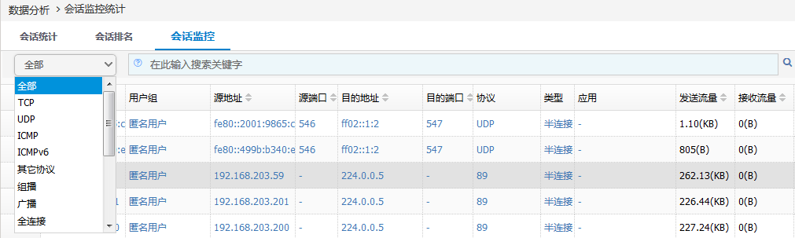

搜索框查询，如图3-32所示。可以点击会话表中的某个或者某些字段，进行精确搜索；也可以输入关键字进行模糊搜索。
            - 搜索框查询
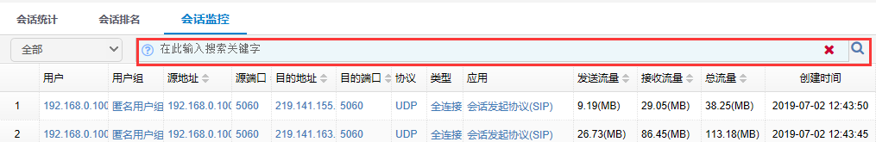

精确搜索可以点击：用户，用户组，源地址，目的地址，目的端口，协议，连接类型，应用。如图3-33所示，点击对应列就可以精确查询到相关会话信息。
            - 搜索框精确查询
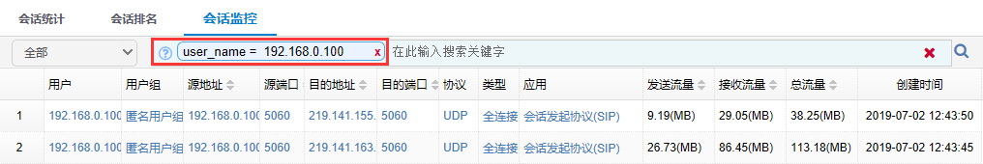

模糊搜索匹配：用户，用户组，源地址，目的地址，协议，应用。如图3-34所示，直接在搜索框上输入查询关键字就能模糊匹配到相关会话信息。
            - 搜索框模糊查询
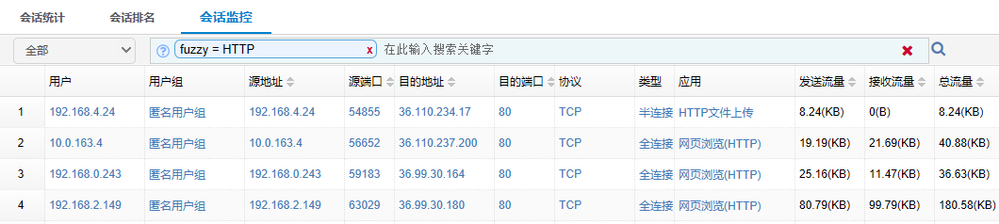

会话监控列展示
会话监控页面默认展示了常用的列，还有部分未进行展示，需要在会话监控页面任意标题列上有倒三角图标出现的时候点击倒三角就能选择未展示的列信息。如图3-35所示。
            - 选择会话监控列展示
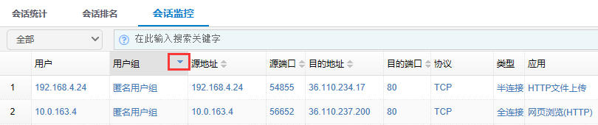

点击倒三角之后，可以看到会话监控页面上会话相关的所有列，如图3-36所示。
            - 会话监控列选择
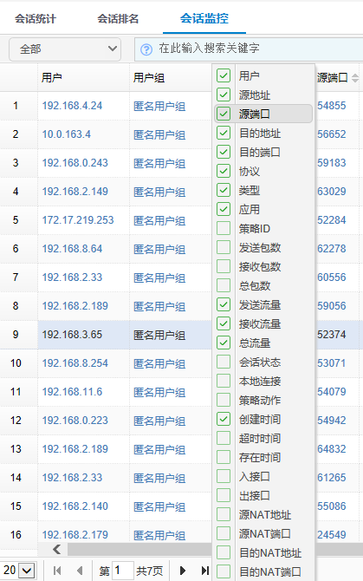

故障监控中心

简介
当设备管理员需要了解某个终端用户或IP的网络状况而又不便于操作这个终端时，可以使用单用户检测功能探测终端网络状况，便于网络维护和管理。主要检测内容包括通用及自定义地址DNS测试、并发连接测试、通用及自定义地址带宽测试、终端性能测试等。

单用户检测
通过菜单“数据中心 > 数据分析 > 故障监控中心”，进入单用户检测页面，如下图所示。
            - 单用户检测页面
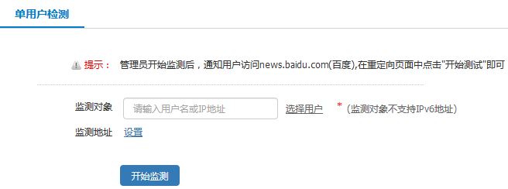

监测对象可以配置为IP地址（匿名用户使用）或者用户名，配置匿名用户时必须为在线用户；也可以单击“选择用户”从用户组或属性组中选择单个用户，如图3-38所示。
            - 单用户选择
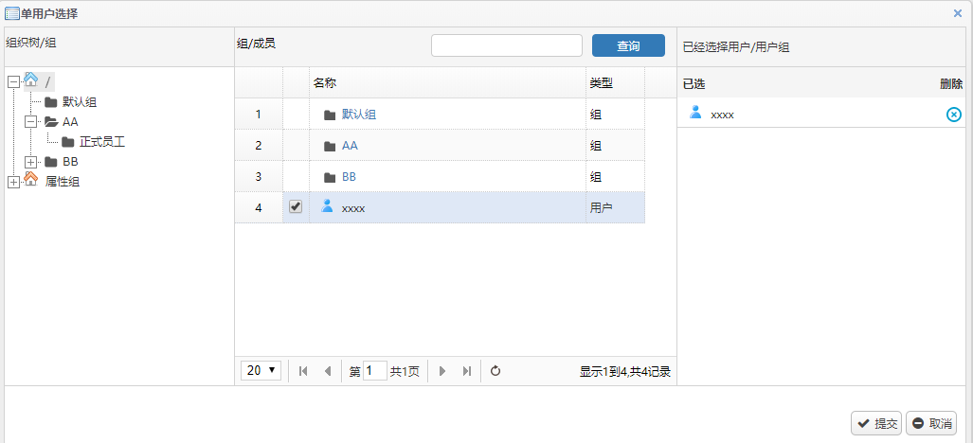

在单用户检测页面，单击监测地址后面的“设置”，进入监测地址配置界面，如图3-39所示。
            - 监测地址配置界面
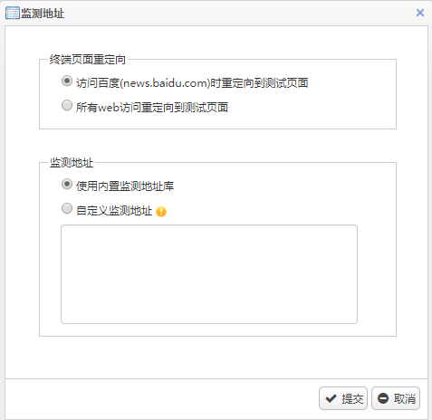

监测地址配置界面参数如表3-21所示。
              - 监测地址配置参数说明
参数 | 说明
终端页面重定向 | 重定向至测试页面的终端页面。可选择访问百度时（news.baidu.com）重定向至测试页面，也可以选择访问所有Web页面时重定向至测试页面。
监测地址 | 需要对终端用户进行网络监测的地址，作为DNS、并发连接、带宽测试使用。可以使用内置监测地址库，也可以自定义。  如果用户访问内置网不通，可以配置自定义监测地址。  自定义监测地址格式支持域名、域名+端口、不带路径的URL（例：www.example.com、www.example.com:8080、http://www.example.com）一行支持一个域名，回车换行，最多支持8个。

- 自定义监测地址不支持https网站。
- 如果多个终端使用同一个认证用户上网，终端都会推送测试页面，但只能监测一个终端。
- 若探测用户名为IP地址，则只针对此IP地址的用户进行单用户检测，不会检测此IP地址的匿名用户。

单击“开始监测”按钮，设备端会显示正在等待终端用户访问，如图3-40所示。
            - 开始监测界面
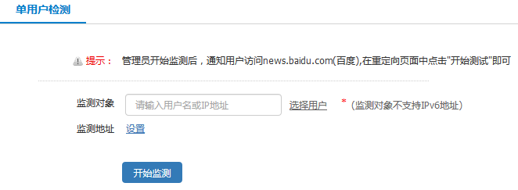

开始监测后，如果用户终端一直无请求，则5分钟后设备端页面会提示用户测试超时；单击“取消监测”可以停止监测。
如果用户终端开启测试，测试完成后设备端页面会显示最终测试结果，若测试质量差，会显示网络诊断信息。

安全分析

安全分析简介
安全分析是对安全功能（IPS、AV、其他防护、端口扫描）、资产等产生的数据进行统计分析，包括安全事件分析、资产安全分析和WEB防护分析。
- 安全事件分析以柱状图、地域分布图、表格形式展示攻击源信息。
- 资产安全分析以饼状图、表格形式展示资产IP信息。
- WEB防护分析以柱状图、饼状图、趋势图形式分别展示规则防护和高级防护信息。

安全事件分析
在导航栏中选择“数据中心>安全分析>安全事件分析”进入安全事件分析页面，如图3-41所示。
            - 安全事件分析
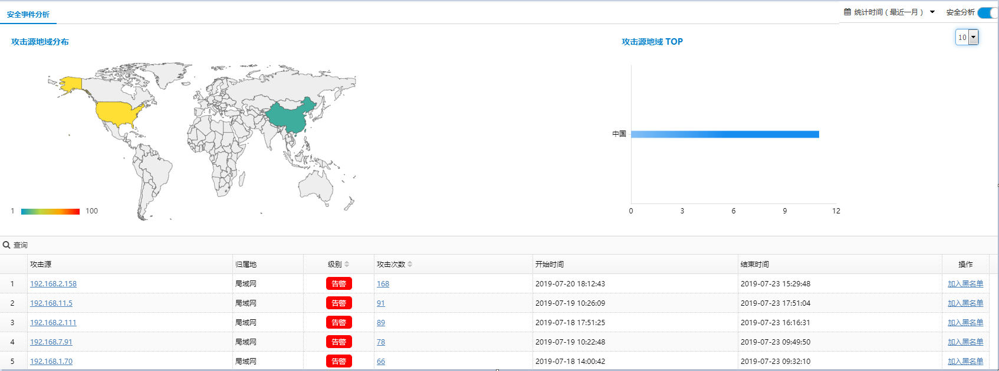

对安全事件分析的详细说明如表3-22所示。
              - 用户流量说明
标题项 | 说明
统计时间 | 设定显示的时间跨度，可选的值有：  - 最近一天  - 最近一周  - 最近一月  - 自定义时间  缺省情况下，显示最近一月的安全事件分析
攻击源TOP | 过滤显示TOP攻击源地址，可选的值有：  - 10  - 50  缺省情况下，显示TOP10的攻击源
查询 | 点击查询，可以根据时间、级别、事件类型、攻击源、归属地、攻击目的进行组合查询
攻击源 | 显示攻击地址
归属地址 | 显示攻击地址所属归属地
级别 | 显示攻击源级别，且支持按照级别进行排序展示
攻击次数 | 显示攻击源攻击次数，且支持按照攻击次数进行排序展示
开始时间 | 攻击源第一次记录日志的时间
结束时间 | 攻击源最近一次记录日志的时间
操作 | 点击加入黑名单，可将此攻击源永久加入黑名单

点击“安全事件分析”表格里面的攻击源列里面的IP地址，进入对应攻击源详细统计的页面，如图3-42所示。
            - 单个攻击源详细统计
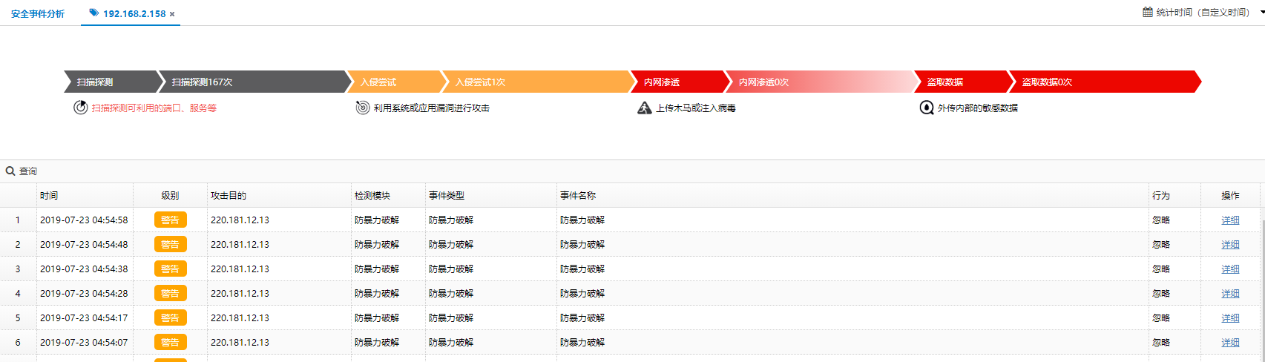

单个攻击源详细统计的详细说明如表3-23所示。
              - 单个用户流量统计说明
标题项 | 说明
统计时间 | 设定显示的时间跨度，可选的值有：  - 最近一天  - 最近一周  - 最近一月  - 自定义时间  缺省情况下，显示自定义时间的攻击源详细统计
攻击链 | 点击不同阶段的攻击链，可以过滤展示此阶段产生的日志
查询 | 点击查询，可以根据时间、级别、事件类型、攻击源、归属地、攻击目的进行组合查询
时间 | 日志记录时间
级别 | 日志记录级别
攻击目的 | 被攻击地址
检测模块 | 攻击检测模块
事件类型 | 攻击日志所属的事件类型
事件名称 | 事件类型的描述
行为 | 显示此攻击的处理动作
操作 | 点击详细，展示详细的匹配信息和事件信息

资产安全分析
在导航栏中选择“数据中心>安全分析>资产安全分析”进入资产安全分析显示页面，如图3-43所示。
            - 资产安全分析
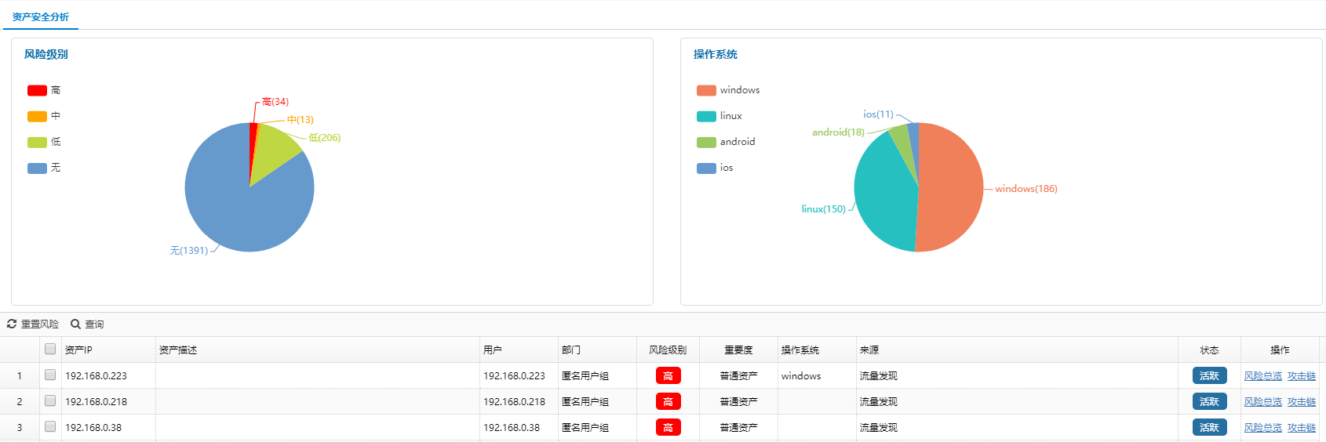

对资产安全分析的详细说明如表3-24所示。
              - 资产安全分析统计说明
标题项 | 说明
重置风险 | 支持单个或批量进行资产风险重置
查询 | 点击查询，可以根据资产IP、风险级别、资产描述、用户、部门、重要度、操作系统、来源、状态进行组合查询
资产IP | 资产IP地址
资产描述 | 资产的描述
用户 | 资产IP所属用户
部门 | 资产IP所属部门
风险级别 | 显示风险级别
重要度 | 显示资产的重要度
操作系统 | 显示资产的操作系统
来源 | 资产来源，有三种：流量发现、端口扫描、手工配置
状态 | 资产状态，活跃代表资产在线，空闲代表资产离线
操作 | 展示此资产的风险总览和攻击链

点击“资产安全分析”表格里面操作列的风险总览，进入对应风险总览显示的详细页面，如图3-44所示。
            - 风险总览显示页面
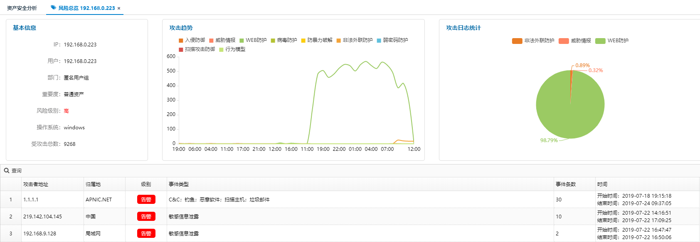

对风险总览详细信息的说明如表3-25所示。
              - 应用统计详细信息说明
标题项 | 说明
基本信息 | 展示资产IP、用户、部门、重要度、风险级别、操作系统和受攻击总数信息
攻击趋势 | 以趋势图方式展示资产受不同类型攻击的趋势
攻击日志统计 | 以饼状图方式展示资产受不同类型攻击的占比
查询 | 点击查询，可以根据时间、级别、攻击者地址、事件来源、事件类型进行组合查询
攻击者地址 | 展示攻击者地址
归属地 | 攻击者地址所属地区
级别 | 攻击日志记录级别
事件类型 | 展示此资产被同一攻击者攻击而产生的攻击日志事件类型描述
事件条数 | 展示此资产被同一攻击者攻击而产生的攻击日志汇总条数
时间 | 展示此资产被同一攻击者攻击而第一条日志时间和最近一条日志的时间

点击“资产安全分析”表格里面操作列的攻击链，进入对应攻击链显示的详细页面，如图3-45所示。
            - 攻击链统计详细信息
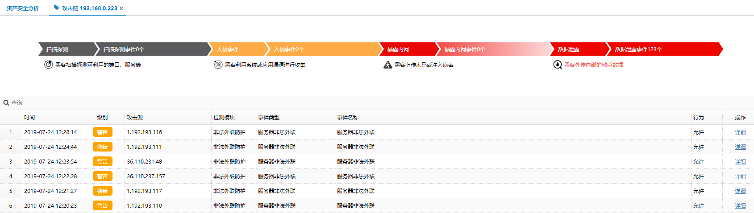

对攻击链统计的详细说明如表3-26所示。
              - 单个应用流量统计说明
标题项 | 说明
攻击链 | 点击不同阶段的攻击链，可以过滤展示此阶段产生的日志
查询 | 点击查询，可以根据时间、级别、攻击源、事件来源、事件类型、事件名称进行组合查询
时间 | 日志记录时间
级别 | 日志记录级别
攻击源 | 攻击者地址
检测模块 | 攻击检测模块
事件类型 | 攻击日志所属的事件类型
事件名称 | 事件类型的描述
行为 | 显示此攻击的处理动作
操作 | 点击详细，展示详细的匹配信息和事件信息

WEB防护分析
在导航栏中选择“数据中心>安全分析>WEB防护分析”进入规则防护显示界面，如图3-46所示。
            - 规则防护
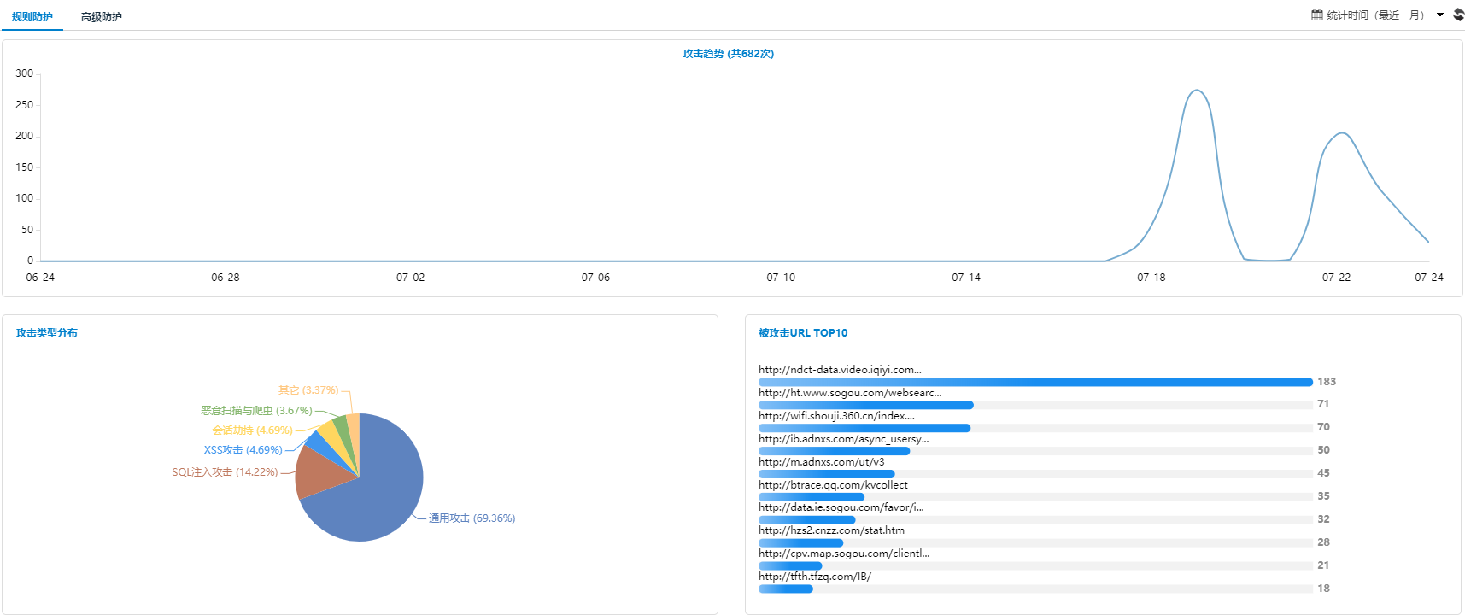

对规则防护的详细说明如表3-27所示。
              - 规则防护详细说明
标题项 | 说明
统计时间 | 设定显示的时间跨度，可选的值有：  - 最近一天  - 最近一周  - 最近一月  - 自定义时间  缺省情况下，显示最近一月的规则防护统计
攻击类型分布 | 以饼状图的方式展示TOP5+其他的攻击类型占比
被攻击URL TOP10 | 以柱状图的方式展示TOP10的被攻击URL数据

在导航栏中选择“数据中心>安全分析>WEB防护分析”进入规则防护显示界面，点击高级防护，进入高级防护显示页面，如图3-47所示。
            - 高级防护
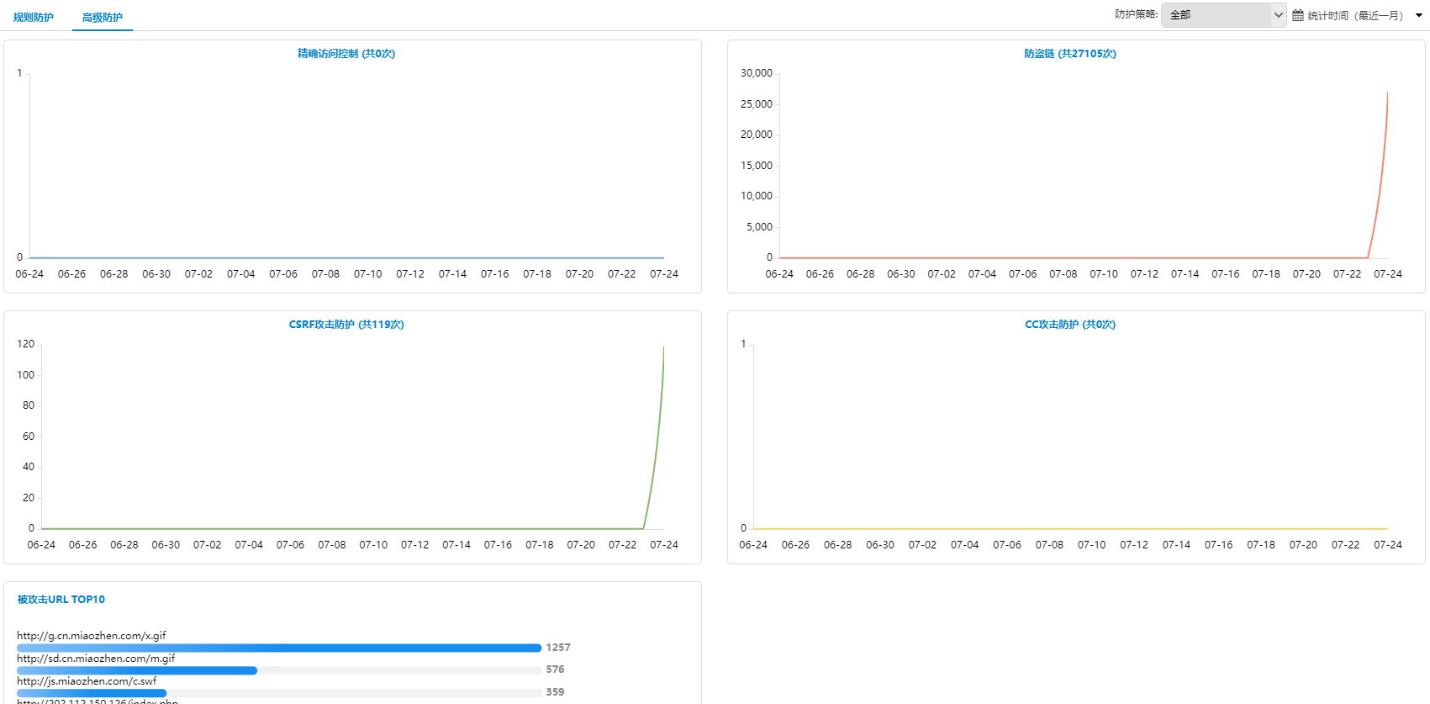

对高级防护的详细说明如表3-28所示。
              - 高级防护详细说明
标题项 | 说明
防护策略 | 根据防护策略过滤展示数据，默认展示所有防护策略的数据
统计时间 | 设定显示的时间跨度，可选的值有：  - 最近一天  - 最近一周  - 最近一月  - 自定义时间  缺省情况下，显示最近一月的高级防护统计
精确访问控制 | 以趋势图的方式展示精确访问控制策略命中趋势
防盗链 | 以趋势图的方式展示防盗链策略命中趋势
CSRF攻击防护 | 以趋势图的方式展示CSRF攻击防护策略命中趋势
CC攻击防护 | 以趋势图的方式展示CC攻击防护策略命中趋势
被攻击URL TOP10 | 以柱状图的方式展示TOP10的被攻击URL数据

日志

日志概述

日志的类型
日志功能记录并输出各种日志信息，分别是系统日志、操作日志、控制日志、审计日志、安全日志和终端日志。详细分类如表4-1所示。
              - 日志分类
日志分类 | 日志名称 | 描述
系统日志 | 系统日志 | 系统状态，如接口up、down事件
操作日志 | 操作日志 | 系统操作信息，如对系统进行的命令操作
控制日志 | 应用控制日志 | 应用控制策略产生的日志
控制日志 | 恶意URL日志 | 访问恶意网站
安全日志 | 入侵日志 | 入侵检测策略产生的日志
安全日志 | 病毒防护日志 | 病毒防护策略产生的日志
安全日志 | WEB防护日志 | WEB防护策略产生的日志
安全日志 | 安全防护日志 | 其他防护策略产生的日志
安全日志 | 行为模型日志 | 行为模型策略产生的日志
安全日志 | 防暴力破解日志 | 防暴力破解策略产生的日志
安全日志 | 弱密码防护日志 | 弱密码防护策略产生的日志
安全日志 | 非法外联防护日志 | 非法外联防护策略产生的日志
审计日志 | 访问网站日志 | 访问网站
审计日志 | IM聊天软件日志 | IM 即时通讯信息，如QQ、MSN等
审计日志 | 社区日志 | 网络社区，微博、论坛等
审计日志 | 搜索引擎日志 | 搜索引擎产生的日志
审计日志 | 邮件日志 | 邮件信息
审计日志 | 文件传输日志 | FTP等文件传输产生的日志
审计日志 | 娱乐/股票日志 | 娱乐股票等信息
审计日志 | 协议审计日志 | 协议类审计产生的日志
审计日志 | 其他应用日志 | 其它类型的应用日志，如P2P、网银等使用
终端日志 | 用户上下线日志 | 认证用户上下线的日志
终端日志 | 共享接入日志 | 共享上网被惩罚阻断或限速的日志
终端日志 | 移动终端日志 | 移动终端接入的日志
终端日志 | 流量限额日志 | 用户流量限额策略产生的日志
终端日志 | 终端上下线日志 | 终端设备上下线的日志

日志的等级
日志信息是根据日志信息的严重程度区分的，根据严重程度不同，日志的严重等级可以分为8级，日志的级别如表4-2所示。
              - 日志的级别
级别 | 级别号 | 描述
紧急（emergencies） | 0 | 系统不可用信息
告警（alerts） | 1 | 需要立即处理的信息，如设备收到攻击等
严重（critical） | 2 | 危机的信息，如硬件出错
错误（errors） | 3 | 错误信息
警告（warnings） | 4 | 报警信息
通告（notifications） | 5 | 非错误信息，但需要特殊处理
信息（informational） | 6 | 通知信息
调试(debug) | 7 | 一般作为模块内部调试信息用

日志信息输出
日志信息可以输出到不同的目的地，支持以下几种日志信息输出目的地，用户可以根据自己的需要指定。具体的日志输出如表4-3所示。
              - 日志信息输出
目的地 | 描述
server | 系统可以将日志发向syslog服务器
local | 默认情况下，系统将日志记录在本地数据库

配置日志服务器
点击“系统管理 > 系统设定 > 日志设定 > 日志服务器”，进入日志服务器的配置页面，如图4-1所示。
            - 日志服务器配置
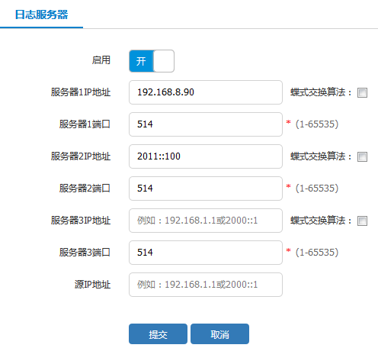

日志服务器的详细配置表如表4-4所示：
              - 日志服务器的详细配置
配置项 | 说明
启用 | 是否启用日志服务器，只有当启用的情况下，日志服务器的配置才会生效。
服务器1IP地址 | 第一台日志服务器的IP地址，支持IPv4及IPv6地址。
服务器1端口 | 第一台日志服务器的端口号。
服务器2IP地址 | 第二台日志服务器的IP地址，支持IPv4及IPv6地址。
服务器3端口 | 第二台日志服务器的端口号。
服务器3IP地址 | 第三台日志服务器的IP地址，支持IPv4及IPv6地址。
服务器3端口 | 第三台日志服务器的端口号。
蝶式交换算法 | 发送给日志服务器的内容是否通过蝶式交换算法进行传输，默认为不勾选。
源IP地址 | 日志的源IP地址。

- 日志加密是为了防止在传输过程中泄露信息，和外置数据中心配合使用，发送给标准的日志服务器时不要启用日志加密。
- 如果没有特殊需求，不要配置日志的源IP，让系统自动选择，在配置有VPN的情况的下，如果想让日志通过VPN隧道发送出去，可以指定源接口IP为tunnel接口的IP地址。

配置日志过滤
日志过滤的功能是对已经产生的日志进行过滤：
- 已经产生的日志是否记录在本地。
- 哪种级别以上的日志，发送给远端的日志服务器。
点击“系统管理 > 系统设定 > 日志设定 > 日志过滤”，进入日志过滤的配置页面，如图4-2所示：
            - 日志过滤配置
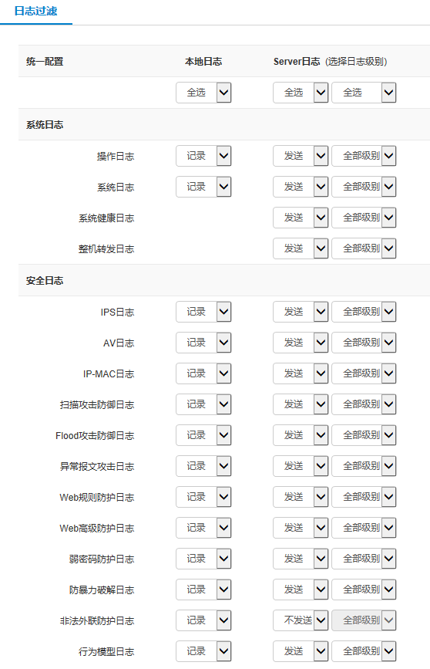

日志过滤的详细配置如所示：
              - 日志过滤详细配置
配置项 | 说明
本地日志 | 配置是否记录本地日志
Server日志 | 配置日志是否发送到日志服务器  - 不发送表示不发送到日志服务器  - 发送，发送指定级别的日志到日志服务器，全部级别发送所有的日志到日志服务器  缺省情况下，本地不记录会话日志和NAT，其它类型的日志本地会记录，对发送到远端的日志不做过滤。

系统日志查询
系统日志记录系统的状态信息，比如接口的up/ down、管理的登录、退出等。点击“数据中心 > 日志中心 > 系统日志”，进入系统日志的查询界面，如图4-3所示。
            - 系统日志查询页面
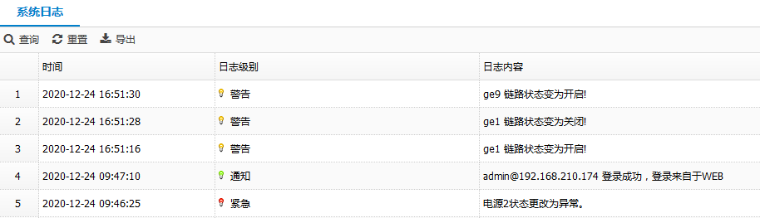

系统日志的显示信息如下表所示：
              - 系统日志显示信息描述表
配置项 | 说明
时间 | 日志产生的时间
日志级别 | 根据严重程度的不同，日志分为以下几个级别：  - 紧急（emergencies）  - 告警（alerts）  - 严重（critical）  - 错误（errors）  - 警告（warnings）  - 通告（notifications）  - 信息（informational）  - 调试(debug)
日志内容 | 系统日志的内容

点击<查询>按钮，可以查看根据设定的条件，查询特定日志，如图4-4所示。
            - 系统日志查询界面
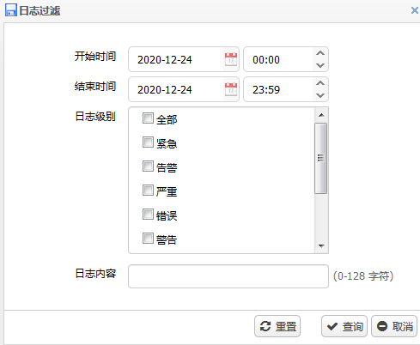

系统日志查询的详细信息如表4-7所示。
              - 系统日志查询详细信息
配置项 | 说明
开始时间 | 日志的最早发生时间
结束时间 | 日志的最晚发生时间
日志级别 | 选择一个或者多个级别的日志  - 紧急（emergencies）  - 告警（alerts）  - 严重（critical）  - 错误（errors）  - 警告（warnings）  - 通告（notifications）  - 信息（informational）  - 调试 (debug)
日志内容 | 系统日志的内容，支持模糊查询

点击<查询>按钮之后，可以显示出符合设置条件的日志。
点击<导出>按钮后，会弹出选项框，选择起始时间，最多只允许导出14天的数据。
            - 导出系统日志
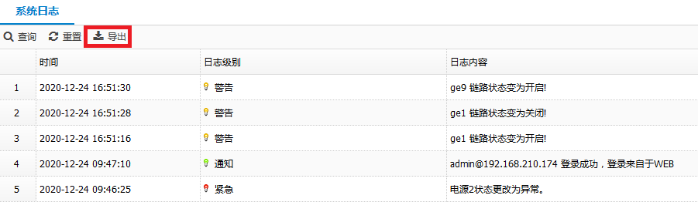

操作日志查询
操作日志记录着管理员对系统的操作，点击“数据中心 > 日志中心 > 操作日志”，进入操作日志的查询界面，如图4-6所示。
            - 操作日志查询界面
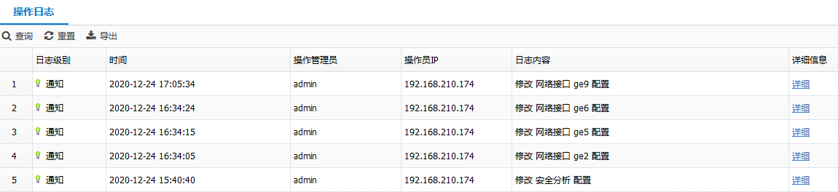

操作日志的显示信息如表4-8所示：
              - 操作日志显示信息描述表
配置项 | 说明
时间 | 日志产生的时间
日志级别 | 根据严重程度的不同，日志分为以下几个级别：  - 紧急（emergencies）  - 告警（alerts）  - 严重（critical）  - 错误（errors）  - 警告（warnings）  - 通告（notifications）  - 信息（informational）  - 调试 (debug)
操作管理员 | 进行操作的管理员的名称
操作员IP | 执行操作的管理员的IP，如果通过console操作设备，管理员IP是127.0.0.1
详细信息 | 管理员名称，操作的方式，操作的结果是成功还是失败
操作内容 | 管理员执行操作的内容

点击<查询>按钮，可以查看根据设定的条件，查询特定日志，如图4-7所示。
            - 操作日志查询界面
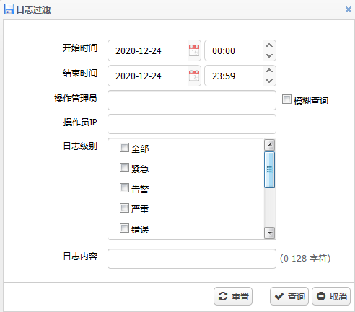

操作日志查询的详细信息如表4-9所示。
              - 操作日志查询详细信息
配置项 | 说明
开始时间 | 日志的最早发生时间
结束时间 | 日志的最晚发生时间
操作管理员 | 操作管理员的名称，支持模糊查询
操作员IP | 操作员的IP地址
日志的级别 | 选择一个或者多个级别的日志  - 紧急（emergencies）  - 告警（alerts）  - 严重（critical）  - 错误（errors）  - 警告（warnings）  - 通告（notifications）  - 信息（informational）  - 调试 (debug)
日志内容 | 操作日志的内容，支持模糊查询

点击<查询>按钮之后，可以显示出符合设置条件的日志。
点击<导出>按钮后，会弹出选项框，选择起始时间，最多只允许导出14天的数据。
            - 导出操作日志
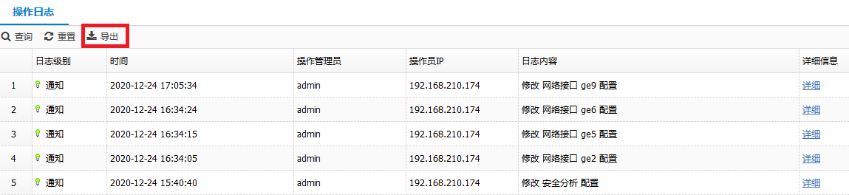

控制日志查询

恶意URL日志
恶意URL日志记录着访问恶意网站的信息，点击“数据中心 > 日志中心 > 控制日志 > 恶意URL日志”，进入恶意URL的查询界面，如图4-9所示。
            - 恶意URL日志查询页面
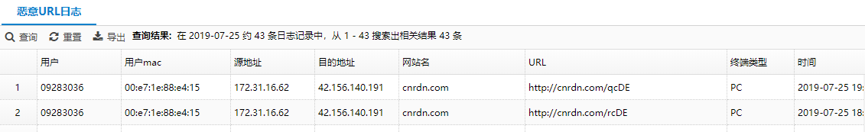
恶意URL日志的显示信息如表4-10所示：
              - 恶意URL日志显示信息描述表
配置项 | 说明
用户 | 产生日志的用户
用户mac | 访问网站的源mac地址
源地址 | 访问网站的源IP地址
目的地址 | 访问网站的目的IP地址
网站名 | 访问网站的域名
URL | 访问网站的URL
终端类型 | 访问网站的终端类型，比如iPhone、iPad等
时间 | 访问网站的时间

点击<查询>按钮，可以查看根据设定的条件，查询特定日志，如图4-10示。
            - 恶意URL日志查询界面
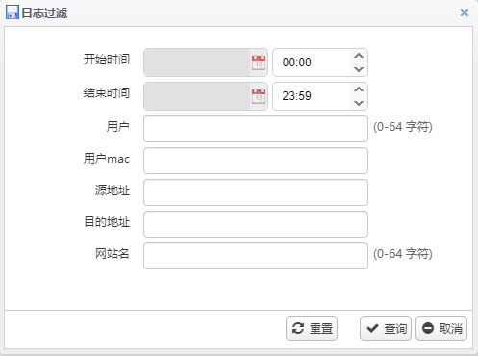

恶意URL日志查询的详细信息如表4-11所示。
              - 恶意URL日志查询详细信息
配置项 | 说明
开始时间 | 开始记录的时间点
结束时间 | 结束记录的时间点
用户 | 用户名称
用户mac | 用户访问网站的mac信息
源地址 | 访问网站日志的源地址
目的地址 | 访问网站日志的目的地址
网站名 | 访问网站的域名，支持模糊搜索

点击<查询>按钮之后，可以显示出符合设置条件的日志。
点击<导出>按钮之后，可以根据设定的日志开始、结束时间范围，导出相关的访问网站日志到本地。

应用控制日志查询
应用控制日志记录着应用控制策略产生的日志。点击“数据中心 > 日志中心 > 控制日志 > 应用控制日志”，进入应用控制日志的查询界面，如图4-11所示。
            - 应用控制日志查询页面
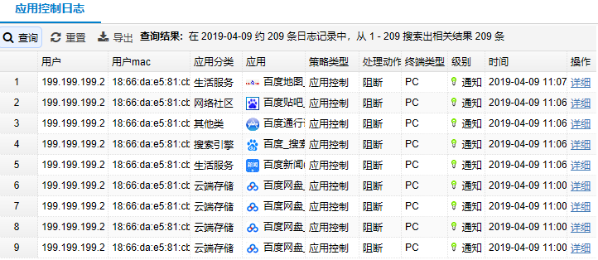
应用控制日志的显示信息如表4-12所示：
              - 应用控制日志显示信息描述表
配置项 | 说明
用户 | 产生日志的用户
用户mac | 产生日志的用户mac
应用分类 | 应用的类别
应用 | 应用的名称
策略类型 | 控制策略的类型：应用控制、URL控制、搜索控制、邮件控制、虚拟账户控制等。
处理动作 | 设备的处理动作，允许或者阻断
终端类型 | 使用的终端类型，比如PC、iPhone、iPad等
级别 | 根据严重程度的不同，日志分为以下几个级别：  - 紧急  - 告警  - 严重  - 错误  - 警告  - 通知  - 信息  - 调试
时间 | 日志产生的时间

点击对应应用控制日志的<详细>按钮，可以查看日志的详细信息，如图4-12所示。在日志详情的下方，点击<上一条>、<下一条>可以切换到上一条或下一条日志的详情界面。
            - 应用控制日志详情
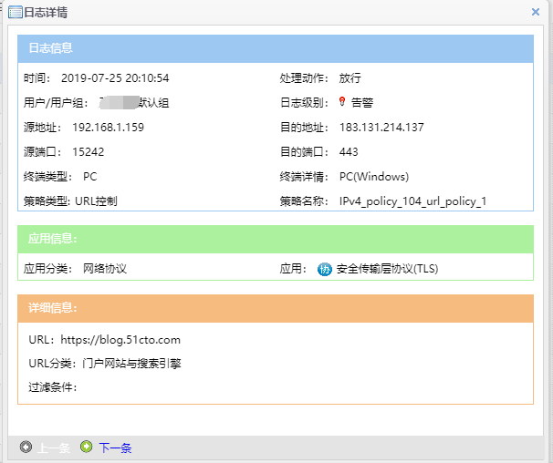

点击<查询>按钮，可以查看根据设定的条件，查询特定日志，如图4-13所示。
            - 应用控制日志查询界面
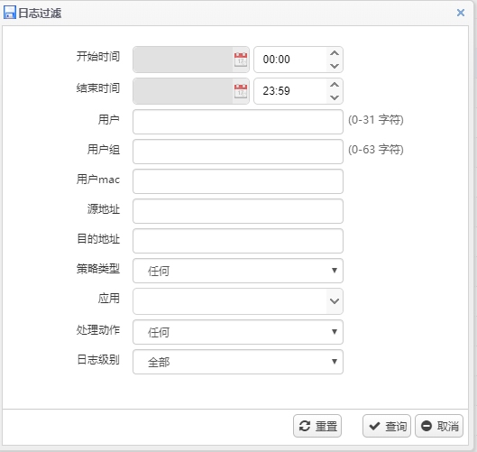

应用控制日志查询的详细信息如表4-13所示。
              - 应用控制日志查询详细信息
配置项 | 说明
开始时间 | 日志的最早发生时间
结束时间 | 日志的最晚发生时间
用户 | 日志的用户
用户组 | 日志的用户所属的用户组
用户mac | 日志的用户mac信息
源地址 | 应用控制日志的源地址
目的地址 | 应用控制日志的目的地址
策略类型 | 控制策略的类型
应用 | 应用的名称
处理动作 | 设备的处理动作，允许或者阻断
日志级别 | 应用控制日志的级别

点击<查询>按钮之后，可以显示出符合设置条件的日志。
点击<导出>按钮后，可以根据设定的日志开始、结束时间范围，导出相关的应用控制日志到本地。

审计日志查询

访问网站日志
访问网站日志记录着所有访问网站的信息，点击“数据中心 > 日志中心 > 审计日志 > 访问网站日志”，进入访问网站日志的查询界面，如图4-14所示。
            - 访问网站日志查询页面
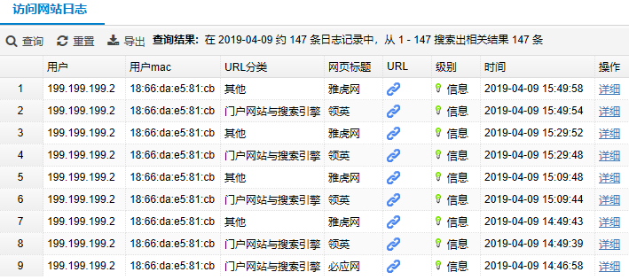

访问网站日志的显示信息如表4-14所示：
              - 访问网站日志显示信息描述表
配置项 | 说明
用户 | 产生日志的用户
用户mac | 产生日志的用户mac信息
URL分类 | 访问网站的URL类别
网页标题 | 访问网站的标题
URL | URL地址链接
级别 | 访问网站日志的级别
时间 | 访问网站的时间
操作 | 点击对应访问网站日志的<详细>按钮，可以查看日志的详细信息

点击对应访问网站日志的<详细>按钮，可以查看日志的详细信息，如图4-15所示。在日志详情的下方，点击<上一条>、<下一条>可以切换到上一条或下一条日志的详情界面。
            - 访问网站日志详情
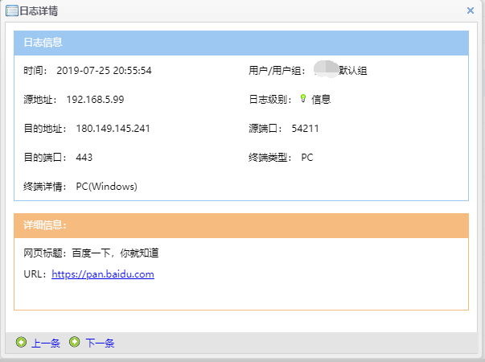

点击<查询>按钮，可以查看根据设定的条件，查询特定日志，如图4-16所示。
            - 访问网站日志查询界面
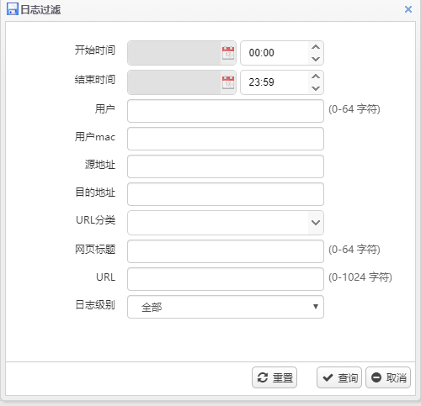

访问网站日志查询的详细信息如表4-15所示。
              - 访问网站日志查询详细信息
配置项 | 说明
开始时间 | 开始记录的时间点
结束时间 | 结束记录的时间点
用户 | 用户名称
用户mac | 访问网站日志的源mac
源地址 | 访问网站日志的源地址
目的地址 | 访问网站日志的目的地址
URL分类 | 访问网站日志的URL分类
网页标题 | 访问网站日志的标题
URL | 访问网站日志的URL
级别 | 日志的级别

点击<查询>按钮之后，可以显示出符合设置条件的日志。
点击<导出>按钮之后，可以根据设定的日志开始、结束时间范围，导出相关的日志到本地。

IM聊天软件日志
IM聊天软件日志记录着IM聊天软件使用相关的信息，点击“数据中心 > 日志中心 > 审计日志 > IM聊天软件日志”，进入IM聊天软件日志的查询界面，如图4-17所示。
            - IM聊天软件日志查询页面
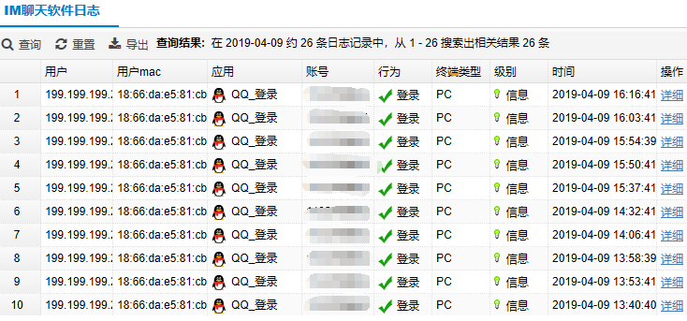

IM聊天软件日志的显示信息如表4-16所示：
              - IM聊天软件日志显示信息描述表
配置项 | 说明
用户 | 产生日志的用户
用户mac | 产生日志的用户mac
应用 | 应用的名称
行为 | 应用的行为，比如登录、注销、收消息、发消息、发文件等
帐号 | 聊天软件的帐号
终端类型 | 使用的终端类型，比如iPhone、iPad等
级别 | 根据严重程度的不同，日志分为以下几个级别：  - 紧急  - 告警  - 严重  - 错误  - 警告  - 通知  - 信息  - 调试
时间 | 日志产生的时间
操作 | 点击对应IM聊天日志的<详细>按钮，可以查看日志的详细信息

点击对应IM聊天日志的<详细>按钮，可以查看日志的详细信息，如图4-18所示。在日志详情的下方，点击<上一条>、<下一条>可以切换到上一条或下一条日志的详情界面。
            - IM聊天软件日志详情
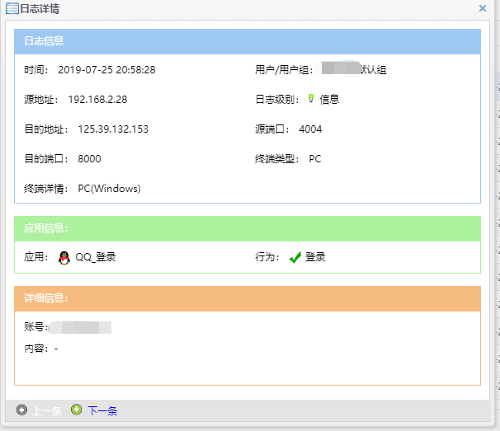

点击<查询>按钮，可以查看根据设定的条件，查询特定日志，如图4-19所示。
            - IM聊天软件日志日志查询界面
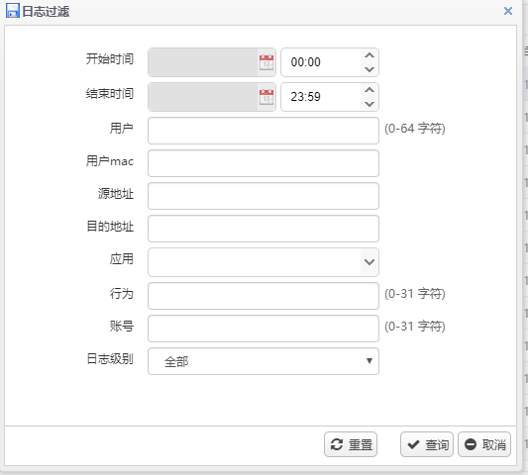

IM聊天软件日志查询的详细信息如表4-17所示。
              - IM聊天软件日志查询详细信息
配置项 | 说明
开始时间 | 开始记录的时间点
结束时间 | 结束记录的时间点
用户 | 用户名称
用户mac | 用户mac信息
源地址 | 访问网站日志的源地址
目的地址 | 访问网站日志的目的地址
应用 | 应用的名称
行为 | 应用的行为
帐号 | 应用的帐号
日志级别 | 日志的级别

点击<查询>按钮之后，可以显示出符合设置的条件的日志。
点击<导出>按钮之后，可以根据设定的日志开始、结束时间范围，导出相关的日志到本地。

社区日志
社区日志记录着微博、BBS、博客等网络社区相关的信息，点击“数据中心 > 日志中心 > 审计日志 > 社区日志”，进入社区日志的查询界面，如图4-20所示。
            - 社区日志查询页面
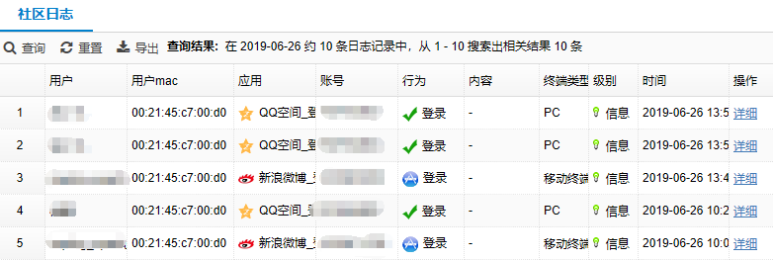

社区日志的显示信息如表4-18所示：
              - 社区日志显示信息描述表
配置项 | 说明
用户 | 产生日志的用户
用户mac | 产生日志的用户mac信息
应用 | 应用的名称
行为 | 应用的行为，登录、发表、注销等
帐号 | 社区的帐号
内容 | 社区的内容
终端 | 使用的终端类型，比如iPhone、iPad等
级别 | 根据严重程度的不同，日志分为以下几个级别：  - 紧急  - 告警  - 严重  - 错误  - 警告  - 通知  - 信息  - 调试
时间 | 日志产生的时间
操作 | 点击对应社区日志的<详细>按钮，可以查看日志的详细信息

点击对应社区日志的<详细>按钮，可以查看日志的详细信息，如图4-21所示。在日志详情的下方，点击<上一条>、<下一条>可以切换到上一条或下一条日志的详情界面。
            - 社区日志详情
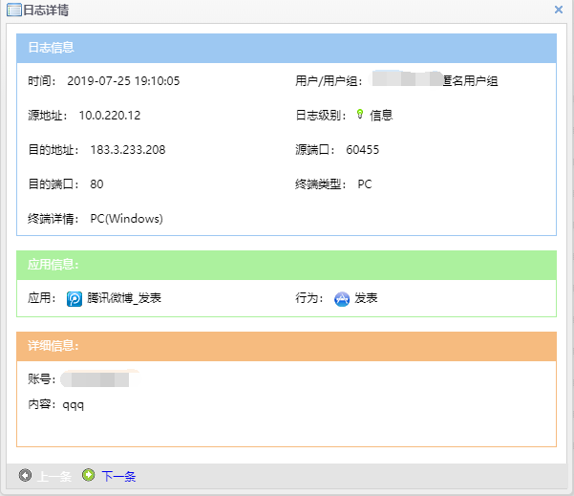

点击<查询>按钮，可以查看根据设定的条件，查询特定日志，如图4-22所示。
            - 社区日志查询界面
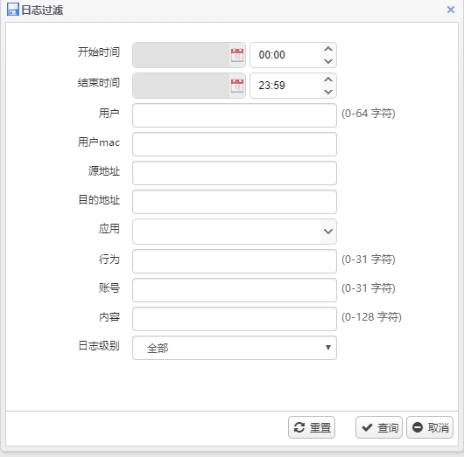

社区日志查询的详细信息如表4-19所示。
              - 社区日志查询详细信息
配置项 | 说明
开始时间 | 开始记录的时间点
结束时间 | 结束记录的时间点
用户 | 用户名称
用户mac | 用户mac信息
源地址 | 访问网站日志的源地址
目的地址 | 访问网站日志的目的地址
应用 | 应用的名称
行为 | 社区的行为
帐号 | 社区的帐号，支持模糊搜索
内容 | 社区的内容
日志级别 | 日志的级别

点击<导出>按钮之后，可以根据设定的日志开始、结束时间范围，导出相关的日志到本地。
            - 导出社区日志
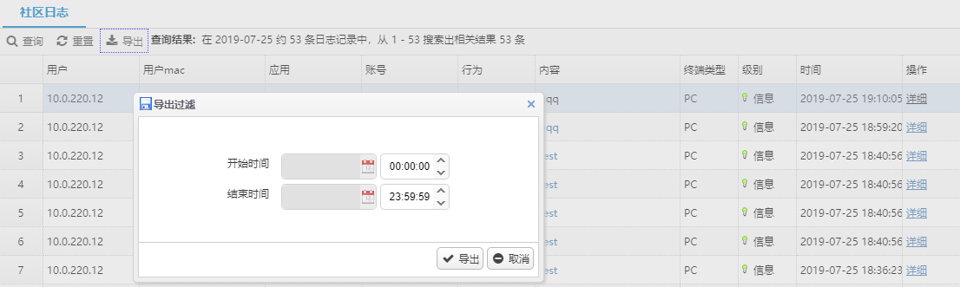

搜索引擎日志
搜索引擎日志记录着搜索引擎使用的信息，点击“数据中心 > 日志中心 > 审计日志 > 搜索引擎日志”，进入搜索引擎日志的查询界面，如图4-24所示。
            - 搜索引擎日志查询页面
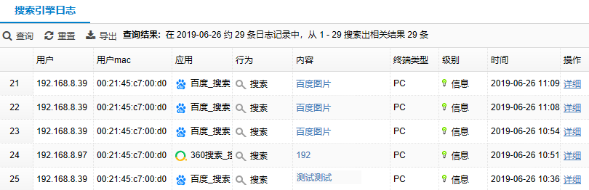

搜索引擎日志的显示信息如表4-20所示：
              - 搜索引擎日志显示信息描述表
配置项 | 说明
用户 | 日志的用户
用户mac | 日志的用户mac信息
应用 | 应用的名称
行为 | 应用的行为，搜索等
内容 | 搜索引擎的内容
终端类型 | 使用的终端类型，比如iPhone、iPad等
级别 | 根据严重程度的不同，日志分为以下几个级别：  - 紧急  - 告警  - 严重  - 错误  - 警告  - 通知  - 信息  - 调试
时间 | 日志产生的时间
操作 | 点击对应日志的<详细>按钮，可以查看日志的详细信息

点击对应日志的<详细>按钮，可以查看日志的详细信息，如图4-25所示。在日志详情的下方，点击<上一条>、<下一条>可以切换到上一条或下一条日志的详情界面。
            - 搜索引擎日志详情
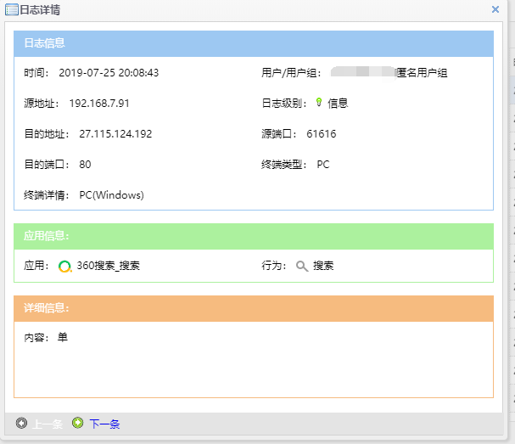

点击<查询>按钮，可以查看根据设定的条件，查询特定日志，如图4-26所示。
            - 搜索引擎日志查询界面
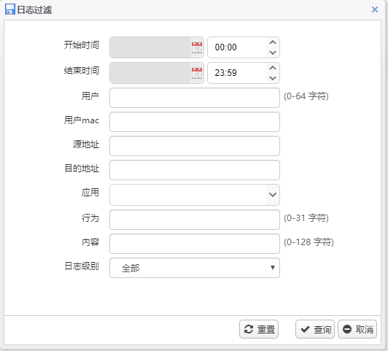

搜索引擎日志查询的详细信息如表4-21所示。
              - 搜索引擎日志查询详细信息
配置项 | 说明
开始时间 | 开始记录的时间点
结束时间 | 结束记录的时间点
用户 | 用户名称
用户mac | 用户mac地址
源地址 | 访问网站日志的源地址
目的地址 | 访问网站日志的目的地址
应用 | 应用的名称
行为 | 搜索引擎的行为
内容 | 搜索引擎的内容
日志级别 | 日志的级别

点击<导出>按钮之后，可以根据设定的日志开始、结束时间范围，导出相关的日志到本地。
            - 导出搜索引擎日志
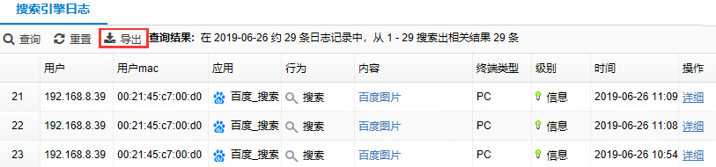

邮件日志
邮件日志记录通过SMTP、IMAP、POP3收发邮件的信息，点击“数据中心 > 日志中心 > 审计日志 > 邮件日志”，进入邮件日志的查询界面，如图4-28所示。
            - 邮件日志查询页面
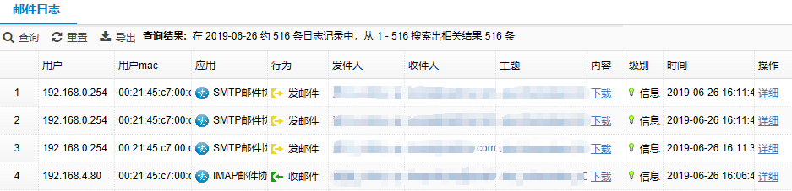

邮件日志的显示信息如表4-22所示：
              - 邮件日志显示信息描述表
配置项 | 说明
用户 | 日志的用户
用户mac | 用户的mac信息
应用 | 应用的名称
发件人 | 邮件的发件人
收件人 | 邮件的接收人
主题 | 邮件主题
行为 | 邮件的行为
内容 | 邮件内容
级别 | 根据严重程度的不同，日志分为以下几个级别：  - 紧急  - 告警  - 严重  - 错误  - 警告  - 通知  - 信息  - 调试
时间 | 日志产生的时间
操作 | 点击<查询>按钮，可以查看根据设定的条件，查询特定日志

点击<查询>按钮，可以查看根据设定的条件，查询特定日志，如图4-29所示。
            - 邮件日志查询界面
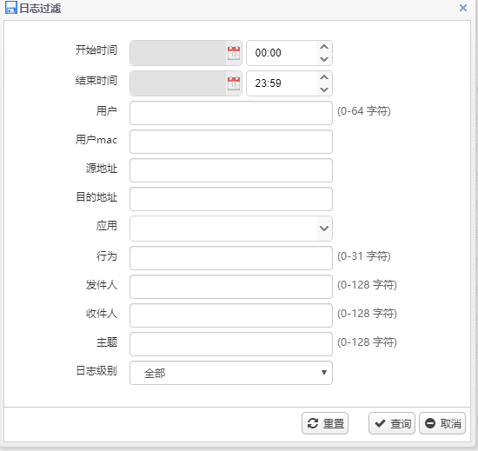

邮件日志查询的详细信息如表4-23所示。
              - 邮件日志查询详细信息
配置项 | 说明
开始时间 | 开始记录的时间点
结束时间 | 结束记录的时间点
用户 | 用户名称
用户mac | 用户mac地址
源地址 | 访问网站日志的源地址
目的地址 | 访问网站日志的目的地址
应用 | 应用的名称
行为 | 邮件的行为
发件人 | 邮件的发送者，支持模糊查询
收件人 | 邮件的接收者，支持模糊查询
主题 | 邮件的主题，支持模糊查询
日志级别 | 日志的级别

点击<导出>按钮之后，可以根据设定的日志开始、结束时间范围，导出相关的日志到本地。
            - 导出邮件日志
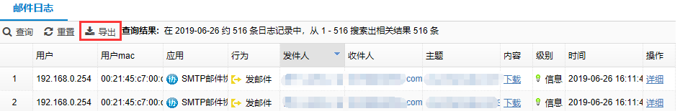

文件传输日志
命令日志记录网盘和FTP、telnet使用的信息，点击“数据中心 > 日志中心 > 审计日志 > 文件传输日志”，进入文件传输日志的查询界面，如图4-31所示。
            - 文件传输日志查询页面
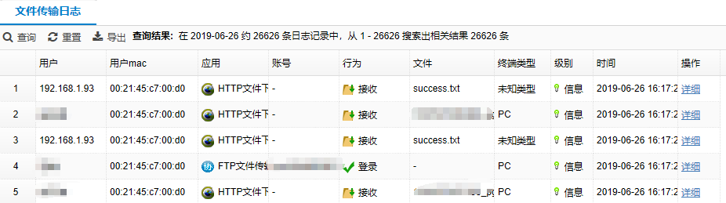

文件传输日志的显示信息如表4-24所示：
              - 文件传输日志显示信息描述表
配置项 | 说明
用户 | 日志的用户
用户mac | 日志的用户mac信息
应用 | 应用的名称
帐号 | 应用的帐号
行为 | 文件传输过程中的行为，如登录、下载文件等
文件 | 传输的文件名
终端类型 | 使用的终端类型，比如iPhone、iPad等
级别 | 根据严重程度的不同，日志分为以下几个级别：  - 紧急  - 告警  - 严重  - 错误  - 警告  - 通知  - 信息  - 调试
时间 | 日志产生的时间
操作 | 点击这些链接，可以查看日志详情

点击对应日志的<详细>按钮，可以查看日志的详细信息，如图4-32所示。在日志详情的下方，点击<上一条>、<下一条>可以切换到上一条或下一条日志的详情界面。
            - 文件传输日志详情
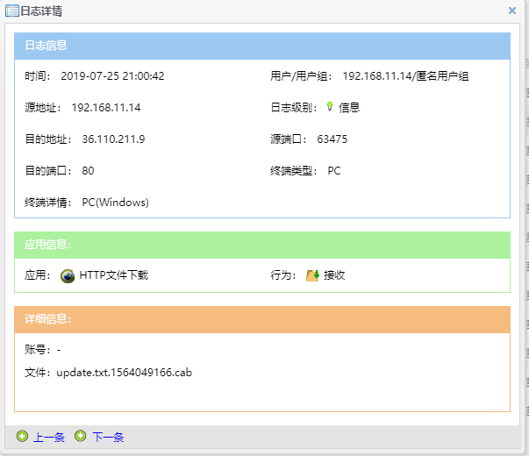

点击<查询>按钮，可以查看根据设定的条件，查询特定日志，如图4-33所示。
            - 文件传输日志查询界面
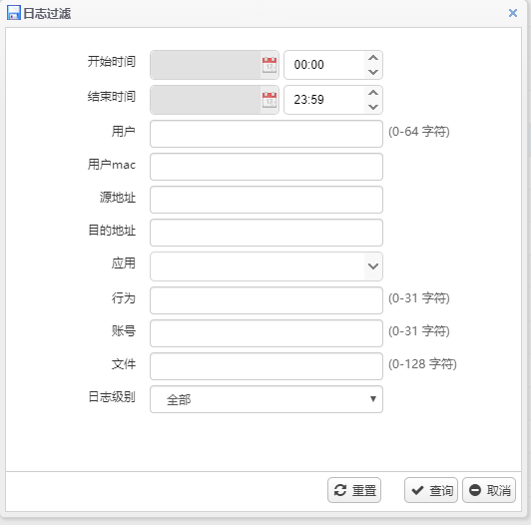

命令日志查询的详细信息如表4-25所示。
              - 命令日志查询详细信息
配置项 | 说明
开始时间 | 开始记录的时间点
结束时间 | 结束记录的时间点
用户 | 用户名称
用户mac | 用户mac地址
源地址 | 访问网站日志的源地址
目的地址 | 访问网站日志的目的地址
应用 | 应用的名称
行为 | 命令的行为
帐号 | 应用的帐号，支持模糊查询
文件 | 传输的文件名，支持模糊查询
日志级别 | 日志的级别

点击<导出>按钮之后，可以根据设定的日志开始、结束时间范围，导出相关的日志到本地。
            - 导出文件传输日志
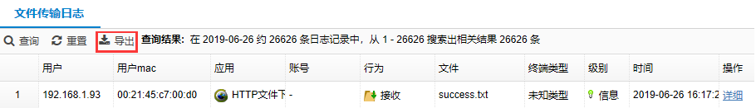

娱乐/股票日志
娱乐/股票日志记录用户上网娱乐信息，如看视频、玩在线游戏、听音乐、炒股等行为，点击“数据中心 > 日志中心 > 审计日志 > 娱乐/股票日志”，进入娱乐/股票日志的查询界面，如图4-35所示。
            - 娱乐/股票日志查询页面
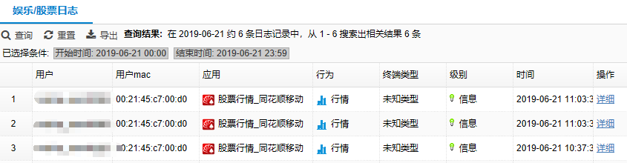

娱乐/股票应用日志的显示信息如表4-26所示：
              - 娱乐/股票日志显示信息描述表
配置项 | 说明
用户 | 日志的用户
用户mac | 日志的用户mac信息
应用 | 应用的名称
行为 | 应用的行为
终端类型 | 使用的终端类型，比如iPhone、iPad等
级别 | 根据严重程度的不同，日志分为以下几个级别：  - 紧急  - 告警  - 严重  - 错误  - 警告  - 通知  - 信息  - 调试
时间 | 日志产生的时间
操作 | 点击这些链接，可以查看日志详情

点击<查询>按钮，可以查看根据设定的条件，查询特定日志，如图4-36所示。
            - 娱乐/股票日志查询界面
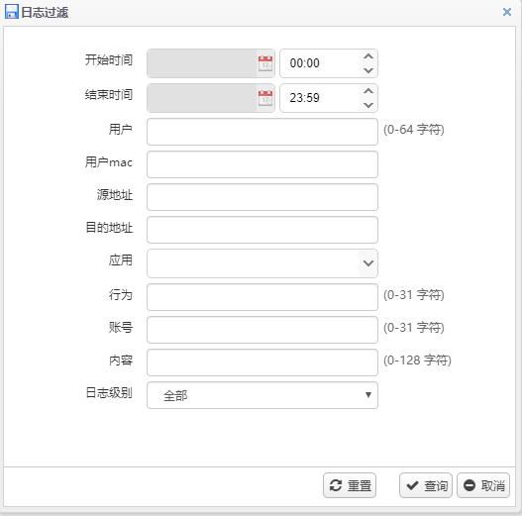

娱乐/股票日志查询的详细信息如表4-27所示。
              - 娱乐/股票日志查询详细信息
配置项 | 说明
开始时间 | 开始记录的时间点
结束时间 | 结束记录的时间点
用户 | 用户名称
用户mac | 用户名称mac
源地址 | 访问网站日志的源地址
目的地址 | 访问网站日志的目的地址
应用 | 应用的名称
行为 | 其它应用的行为
帐号 | 应用的帐号，支持模糊查询
内容 | 应用的内容
日志级别 | 日志的级别

点击<导出>按钮之后，可以根据设定的日志开始、结束时间范围，导出相关的日志到本地。

协议审计日志
协议审计日志记录基础网络协议的信息，如账号、文件名、命令操作等行为，点击“数据中心 > 日志中心 > 审计日志 >协议审计日志”，进入协议审计日志的查询界面，如下图所示。
            - 协议审计日志的查询界面
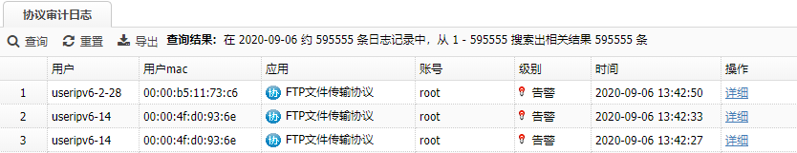

协议审计日志的显示信息如下表所示：
              - 娱乐/股票日志显示信息描述表
配置项 | 说明
用户 | 日志的用户
用户mac | 日志的用户mac信息
应用 | 应用的名称
账号 | 应用的账号
级别 | 根据严重程度的不同，日志分为以下几个级别：  - 紧急  - 告警  - 严重  - 错误  - 警告  - 通知  - 信息  - 调试
时间 | 日志产生的时间
操作 | 点击链接，可以查看日志详情

点击对应日志的<详细>按钮，可以查看日志的详细信息，在日志详情的下方，点击<上一条>、<下一条>可以切换到上一条或下一条日志的详情界面。
            - 协议审计日志详情
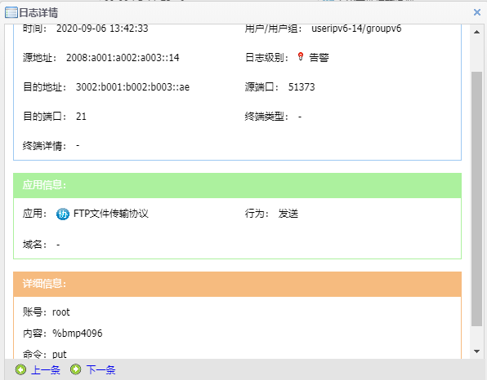

点击<查询>按钮，可以查看根据设定的条件，查询特定日志，如下图所示。
            - 协议审计日志查询界面
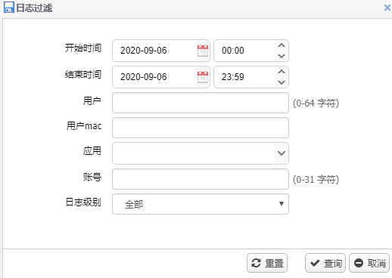

娱乐/股票日志查询的详细信息如下表所示。
              - 娱乐/股票日志查询详细信息
配置项 | 说明
开始时间 | 开始记录的时间点
结束时间 | 结束记录的时间点
用户 | 用户名称
用户mac | 用户名称mac
应用 | 应用的名称
帐号 | 应用的帐号，支持模糊查询
日志级别 | 日志的级别

点击<导出>按钮之后，可以根据设定的日志开始、结束时间范围，导出相关的日志到本地。

其它应用日志
其它应用日志是除了聊天软件、社区、邮件、搜索引擎、命令之外的应用审计日志，点击“数据中心 > 日志中心 > 审计日志 > 其它应用日志”，进入其它应用日志的查询界面，如图4-40所示。
            - 其它应用日志查询页面
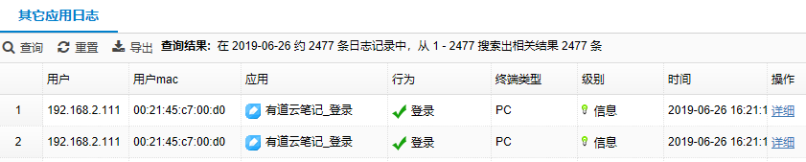

其它应用日志的显示信息如表4-30所示：
              - 其它应用日志显示信息描述表
配置项 | 说明
用户 | 日志的用户
用户mac | 日志的用户mac信息
应用 | 应用的名称
行为 | 应用的行为
终端 | 使用的终端类型，比如iPhone、iPad等
级别 | 根据严重程度的不同，日志分为以下几个级别：  - 紧急  - 告警  - 严重  - 错误  - 警告  - 通知  - 信息  - 调试
时间 | 日志产生的时间
操作 | 点击这些链接，可以查看日志详情

点击对应日志的<详细>按钮，可以查看日志的详细信息，如图4-21所示。在日志详情的下方，点击<上一条>、<下一条>可以切换到上一条或下一条日志的详情界面。
            - 其他应用日志详情
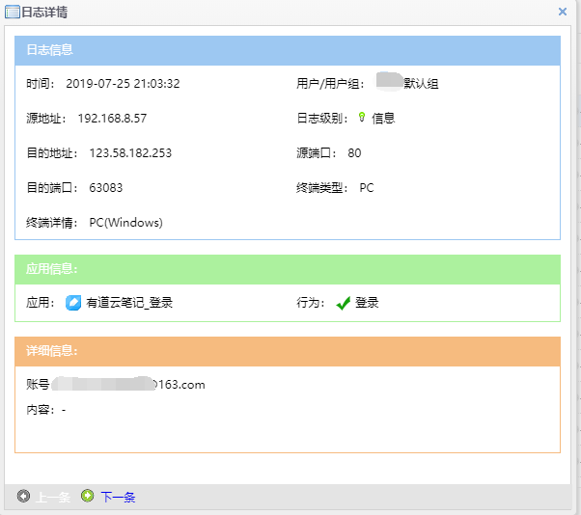

点击<查询>按钮，可以查看根据设定的条件，查询特定日志，如图4-42所示。
            - 其它应用日志查询界面
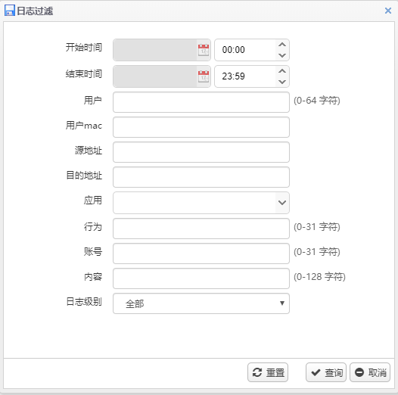

其它应用日志查询的详细信息如表4-31所示。
              - 其它应用日志查询详细信息
配置项 | 说明
开始时间 | 开始记录的时间点
结束时间 | 结束记录的时间点
用户 | 用户名称
用户mac | 用户mac信息
源地址 | 访问网站日志的源地址
目的地址 | 访问网站日志的目的地址
应用 | 应用的名称
行为 | 其它应用的行为
帐号 | 应用的帐号，支持模糊查询
内容 | 应用的内容，支持模糊查询
日志级别 | 日志的级别

点击<导出>按钮之后，可以根据设定的日志开始、结束时间范围，导出相关的日志到本地。
            - 导出其它应用日志
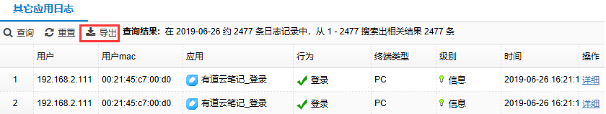

安全日志

入侵日志
入侵检查日志记录着针对网络的IPS攻击的日志。点击“数据中心 > 日志中心 > 安全日志 > 入侵日志”，进入入侵日志的查询界面，如图4-44所示。
            - 入侵日志查询页面
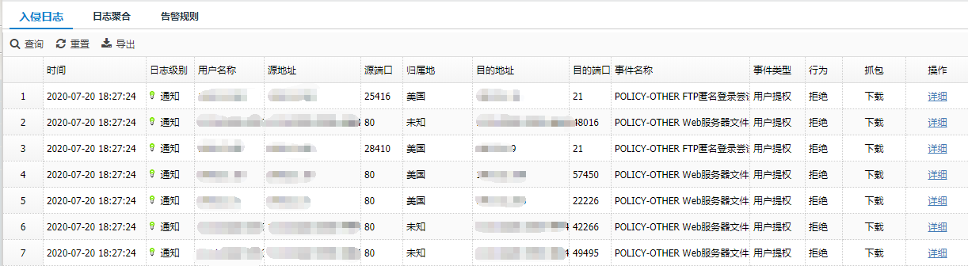

入侵检测日志的显示信息如表4-32所示：
              - 入侵检查日志显示信息描述表
配置项 | 说明
时间 | 日志产生的时间
日志级别 | 根据严重程度的不同，日志分为以下几个级别：  - 告警  - 警告  - 通知  - 信息
用户名称 | 用户名称
源地址 | 攻击的源IP地址
源端口 | 攻击的源IP端口
归属地 | 源地址所属归属地
目的地址 | 攻击的目的IP地址
目的端口 | 攻击的目的IP端口
事件名称 | IPS事件的名称
事件类型 | IPS事件的类型
攻击成功 | IPS攻击事件的结果
行为 | 设备的处理行为
抓包 | 设备的抓包结果
操作 | 点击<详细>按钮，查看日志详情

点击<查询>按钮，可以查看根据设定的条件，查询特定日志，如图4-45所示。
            - 入侵检测日志查询界面
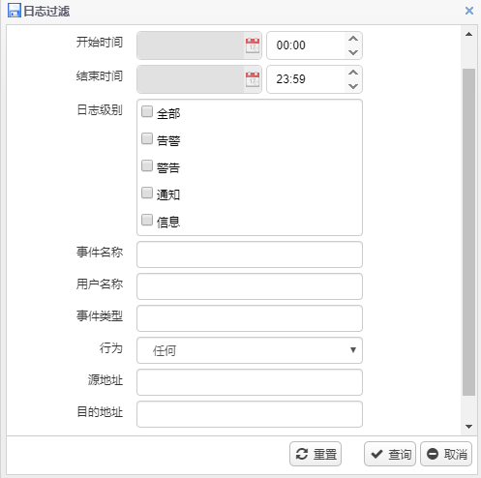

入侵检测日志查询的详细信息如表4-33所示。
              - 入侵检测日志查询详细信息
配置项 | 说明
开始时间 | 日志的最早发生时间
结束时间 | 日志的最晚发生时间
日志的级别 | 选择一个或者多个级别的日志  - 告警  - 警告  - 通知  - 信息
事件名称 | IPS事件的名称
用户名称 | 用户名称
事件类型 | IPS事件的类型
行为 | 设备的处理行为
源地址 | 攻击的源IP地址及端口
目的地址 | 攻击的目的IP地址及端口

点击<查询>按钮之后，可以显示出符合设置条件的日志。
点导出按钮会弹出选项框，选择起始时间，最多只允许导出14天的数据。
            - 导出入侵检测日志
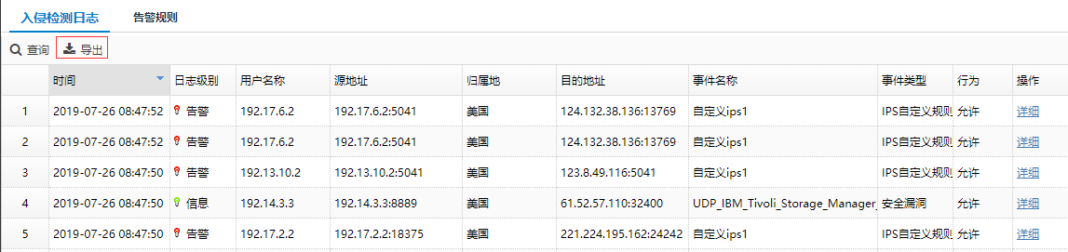

入侵检测告警规则
告警规则主要针对记录IPS攻击的日志按照匹配条件进行syslog或者邮件告警。点击“数据中心 > 日志中心 > 安全日志 > 入侵检测日志>告警规则”，进入告警规则的界面，如图4-47所示。
            - 入侵检测告警规则页面
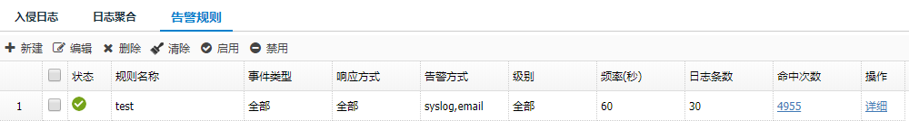

入侵检测告警规则的显示信息如表4-34所示：
              - 入侵检测告警规则显示信息描述表
配置项 | 说明
新建 | 新建入侵检测告警规则
删除 | 删除入侵检测告警规则
清除 | 清除入侵检测告警规则命中次数统计及日志
启用 | 启用入侵检测告警规则
禁用 | 禁用入侵检测告警规则
状态 | 显示告警规则启用或禁用状态
规则名称 | 告警规则名称
事件类型 | IPS事件类型
响应方式 | IPS事件处理行为
告警方式 | 支持syslog和邮件两种告警方式
级别 | 根据严重程度的不同，日志分为以下几个级别：  - 告警  - 警告  - 信息  - 通知
频率(秒) | 告警检测的时间阈值
日志条数 | 告警检测的IPS日志条数阈值
命中次数 | 告警检测命中次数统计
操作 | 点击<详细>查看告警规则的详细信息

病毒防护日志
病毒防护日志记录着针对网络的AV攻击的日志。点击“数据中心 > 日志中心 > 安全日志 > 病毒防护日志”，进入病毒防护日志的查询界面，如图4-48所示。
            - 病毒防护日志查询页面
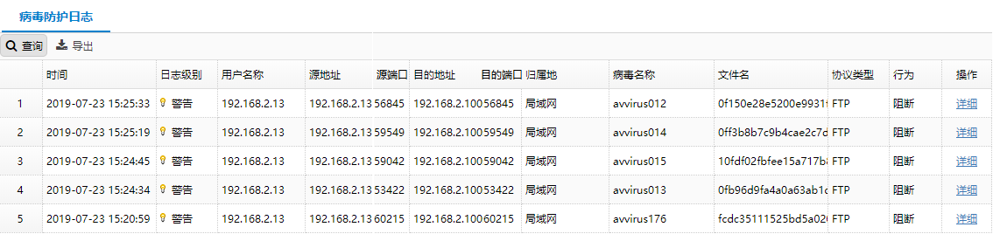

病毒防护日志的显示信息如表4-35所示：
              - 病毒防护日志显示信息描述表
配置项 | 说明
时间 | 日志产生的时间
日志级别 | 根据严重程度的不同，日志分为以下几个级别：  - 紧急  - 告警  - 严重  - 错误  - 警告  - 通知  - 信息  - 调试
用户名称 | 用户名称
源地址 | 攻击的源IP地址
源端口 | 攻击的源IP端口
目的地址 | 攻击的目的IP地址
目的端口 | 攻击的目的IP端口
归属地 | 攻击的源IP所属归属地
病毒名称 | 病毒的名称
文件名 | 包含病毒的文件名称
协议类型 | 协议类型，分为以下几个：  - HTTP  - FTP  - IMAP  - POP3  - SMTP
行为 | 设备的处理行为
操作 | 点击<详细>按钮，查看日志详情

点击<查询>按钮，可以查看根据设定的条件，查询特定日志，如图4-49所示。
            - 病毒防护日志查询界面
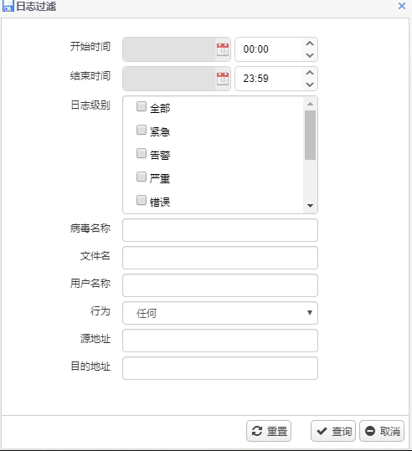

病毒防护日志查询的详细信息如表4-36所示。
              - 病毒防护日志查询详细信息
配置项 | 说明
开始时间 | 日志的最早发生时间
结束时间 | 日志的最晚发生时间
日志级别 | 根据严重程度的不同，日志分为以下几个级别：  - 紧急  - 告警  - 严重  - 错误  - 警告  - 通知  - 信息  - 调试
病毒名称 | 病毒的名称
文件名 | 包含病毒的文件名称
用户名称 | 用户名称
行为 | 设备的处理行为
源地址 | 攻击的源IP地址
目的地址 | 攻击的目的IP地址

点击<查询>按钮之后，可以显示出符合设置条件的日志。
点导出按钮会弹出选项框，需选择起始时间。
            - 导出病毒防护日志
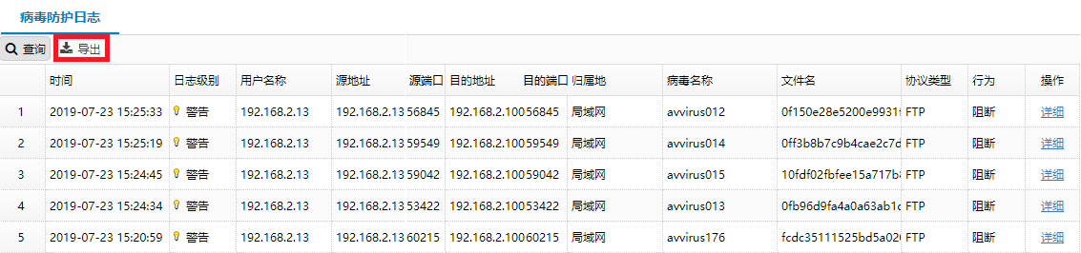

WEB规则防护日志
WEB防护日志记录着针对网络的WEB攻击行为。点击“数据中心 > 日志中心 > 安全日志 > WEB防护日志”，进入WEB防护日志的查询界面，如图4-51所示。
            - 规则防护日志查询页面
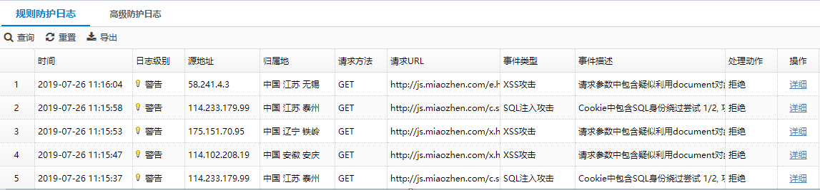

规则防护日志的显示信息如表4-37所示：
              - 规则防护日志显示信息描述表
配置项 | 说明
时间 | 日志产生的时间
日志级别 | 根据严重程度的不同，日志分为以下几个级别：  - 紧急  - 告警  - 严重  - 错误  - 警告  - 通知  - 信息  - 调试
源地址 | 攻击的源IP地址
归属地 | 攻击的源IP地址所属归属地
请求方法 | 攻击的请求方法
请求URL | 攻击的请求URL
事件类型 | WEB防护事件的类型
事件描述 | 事件的描述
处理动作 | 事件的处理动作
操作 | 点击<详细>按钮，查看日志详情

点击<查询>按钮，可以查看根据设定的条件，查询特定日志，如图4-52所示。
            - 规则防护日志查询界面
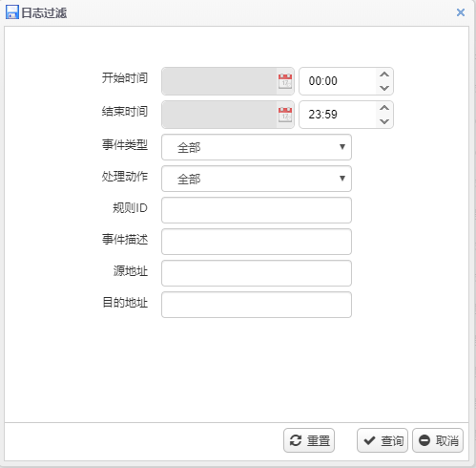

规则防护日志查询的详细信息如表4-38所示。
              - 规则防护日志查询详细信息
配置项 | 说明
开始时间 | 日志的最早发生时间
结束时间 | 日志的最晚发生时间
事件类型 | WEB防护事件的类型
处理动作 | 事件处理的动作
规则ID | 规则防护策略ID
事件描述 | 事件的描述
源地址 | 攻击的源IP地址
目的地址 | 攻击的目的IP地址

点击<查询>按钮之后，可以显示出符合设置条件的日志。
点击<导出>按钮后，会弹出选项框，需选择起始时间。
            - 导出规则防护日志
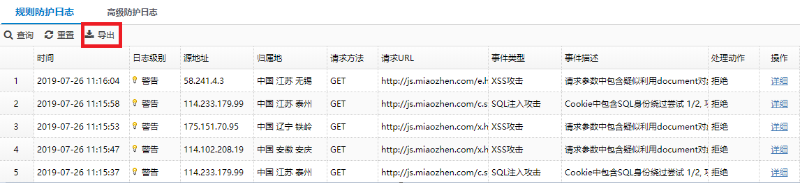

WEB高级防护日志
WEB高级防护日志记录着针对网络的高级防护攻击行为。点击“数据中心 > 日志中心 > 安全日志 > WEB防护日志>高级防护日志”，进入高级防护日志的查询界面，如图4-54所示。
            - 高级防护日志查询页面
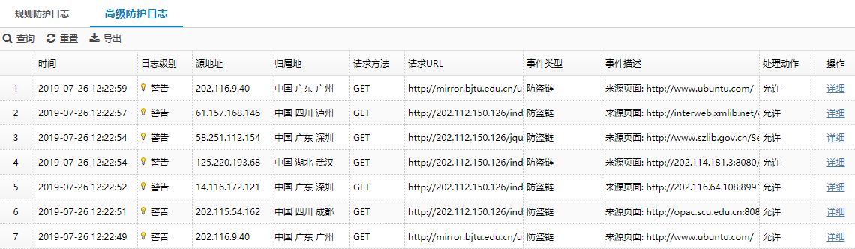

高级防护日志的显示信息如表4-39所示：
              - 高级防护日志显示信息描述表
配置项 | 说明
时间 | 日志产生的时间
日志级别 | 根据严重程度的不同，日志分为以下几个级别：  - 紧急  - 告警  - 严重  - 错误  - 警告  - 通知  - 信息  - 调试
源地址 | 攻击的源IP地址
归属地 | 攻击的源IP地址所属归属地
请求方法 | 攻击的请求方法
请求URL | 攻击的请求URL
事件类型 | WEB防护事件的类型
事件描述 | 事件的描述
处理动作 | 事件的处理动作
操作 | 点击<详细>按钮，查看日志详情

点击<查询>按钮，可以查看根据设定的条件，查询特定日志，如图4-55所示。
            - 高级防护日志查询界面
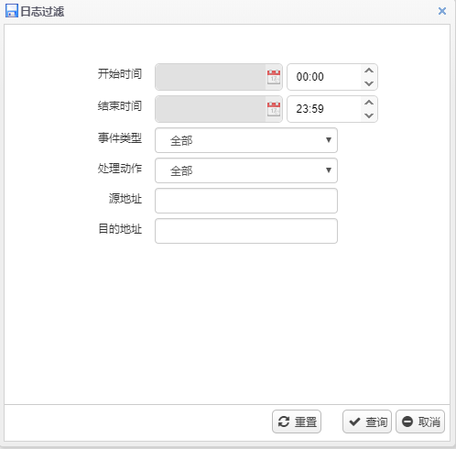

高级防护日志查询的详细信息如表4-40所示。
              - 高级防护日志查询详细信息
配置项 | 说明
开始时间 | 日志的最早发生时间
结束时间 | 日志的最晚发生时间
事件类型 | 高级防护事件的类型
处理动作 | 事件处理的动作
源地址 | 攻击的源IP地址
目的地址 | 攻击的目的IP地址

点击<查询>按钮之后，可以显示出符合设置条件的日志。
点击<导出>按钮后，会弹出选项框，需选择起始时间。
            - 导出高级防护日志
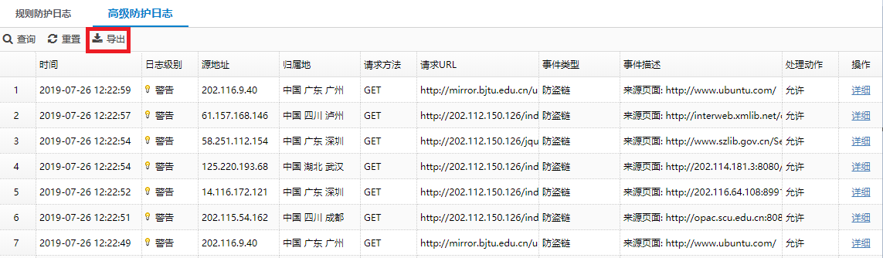

安全防护日志
安全防护日志记录着针对网络层的攻击防护的日志。点击“数据中心 > 日志中心 > 安全日志 > 安全防护日志”，进入安全防护日志的查询界面，如图4-57所示。
            - 安全防护日志查询页面
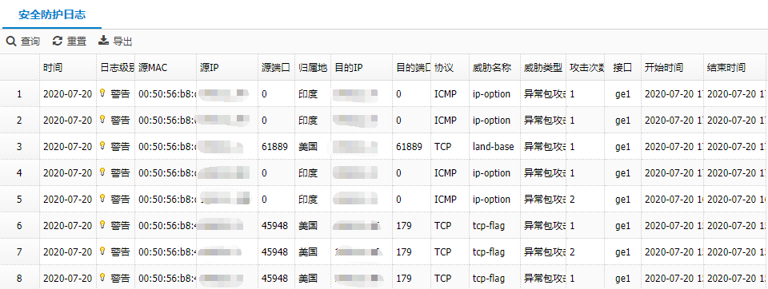

安全防护日志的显示信息表4-41如所示：
              - 安全防护日志显示信息描述表
配置项 | 说明
时间 | 日志产生的时间
日志级别 | 根据严重程度的不同，日志分为以下几个级别：  - 紧急  - 告警  - 严重  - 错误  - 警告  - 通知  - 信息  - 调试
源MAC | 攻击报文的源MAC地址
源IP | 攻击的源IP地址
源端口 | 攻击的源端口
目的IP | 攻击的目的IP地址
目的端口 | 攻击的目的端口
协议 | 攻击的协议类型
威胁名称 | 威胁的名称
威胁类型 | 威胁的类型。总共有4种类型：  - 异常包攻击  - 扫描攻击  - Flood攻击  - ARP攻击  - ND攻击
攻击次数 | 发生攻击的次数
接口 | 发生攻击的接口
开始时间 | 发生攻击的开始时间
结束时间 | 发生攻击的结束时间

点击<查询>按钮，可以查看根据设定的条件，查询特定日志，如图4-58所示。
            - 安全防护日志查询界面
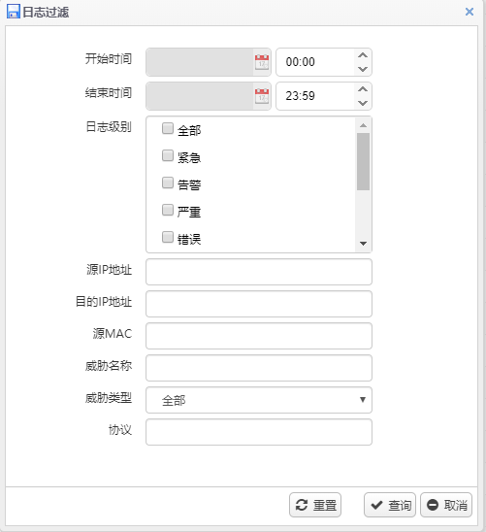

安全防护日志查询的详细信息表4-42如所示。
              - 网络层攻击日志查询详细信息
配置项 | 说明
开始时间 | 日志的最早发生时间
结束时间 | 日志的最晚发生时间
日志级别 | 根据严重程度的不同，日志分为以下几个级别：  - 紧急  - 告警  - 严重  - 错误  - 警告  - 通知  - 信息  - 调试
源IP地址 | 攻击的源IP地址
目的IP地址 | 攻击的目的IP地址
威胁名称 | 攻击的名称
威胁类型 | 威胁的类型。总共有4种类型：  - 异常包攻击  - 扫描攻击  - Flood攻击  - ARP攻击  - ND攻击
协议 | 攻击的协议类型，比如TCP、UDP、ICMP等

点击<查询>按钮之后，可以显示出符合设置条件的日志。
点击<导出>按钮后，会弹出选项框，需选择起始时间。

行为模型日志
行为模型日志记录着针对网络的行为模型攻击行为。点击“数据中心 > 日志中心 > 安全日志 > 行为模型日志”，进入行为模型日志的查询界面，如图4-59所示。
            - 行为模型日志查询页面
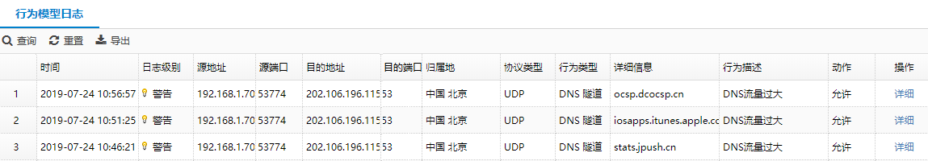

行为模型日志的显示信息如表4-43所示：
              - 行为模型日志显示信息描述表
配置项 | 说明
时间 | 日志产生的时间
日志级别 | 根据严重程度的不同，日志分为以下几个级别：  - 紧急  - 告警  - 严重  - 错误  - 警告  - 通知  - 信息  - 调试
源地址 | 攻击的源IP地址
源端口 | 攻击的源端口
目的地址 | 攻击的目的IP地址
目的端口 | 攻击的目的端口
归属地 | 攻击的目的地址所属归属地
协议类型 | 协议类型，比如TCP、UDP、ICMP等
行为类型 | 行为类型，比如DNS隧道等
详细信息 | 行为模型攻击的详细信息
行为描述 | 行为模型攻击的描述
动作 | 设备处理动作
操作 | 点击<详细>，查看日志详情

点击<查询>按钮，可以查看根据设定的条件，查询特定日志，如图4-60所示。
            - 行为模型日志查询界面
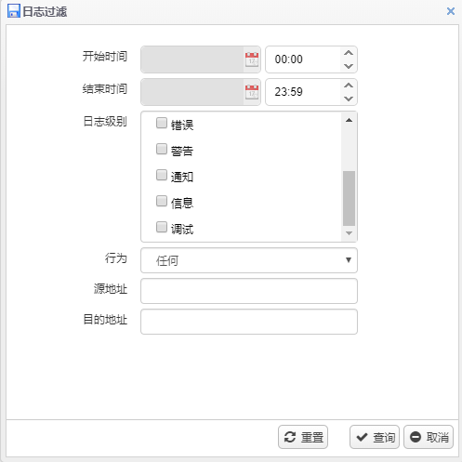

行为模型日志查询的详细信息如表4-44所示。
              - 行为模型日志查询详细信息
配置项 | 说明
开始时间 | 日志的最早发生时间
结束时间 | 日志的最晚发生时间
日志级别 | 根据严重程度的不同，日志分为以下几个级别：  - 紧急  - 告警  - 严重  - 错误  - 警告  - 通知  - 信息  - 调试
行为 | 设备处理的行为
源IP地址 | 攻击的源IP地址
目的IP地址 | 攻击的目的IP地址

点击<查询>按钮之后，可以显示出符合设置条件的日志。
点击<导出>按钮后，会弹出选项框，需选择起始时间。
            - 导出行为模型日志
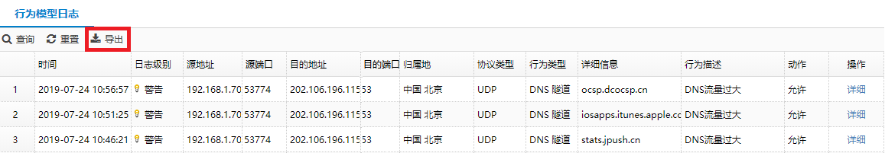

防暴力破解日志
防暴力破解日志记录着针对网络的防暴力破解攻击行为。点击“数据中心 > 日志中心 > 安全日志 > 防暴力破解日志”，进入防暴力破解日志的查询界面，如图4-62所示。
            - 防暴力破解日志查询页面
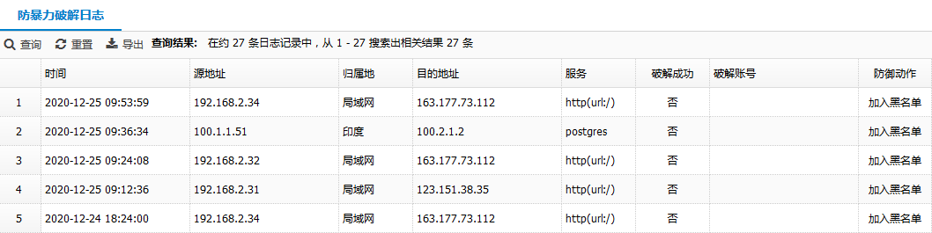

防暴力破解日志的显示信息如表4-45所示：
              - 防暴力破解日志显示信息描述表
配置项 | 说明
时间 | 日志产生的时间
源地址 | 攻击的源IP地址
归属地 | 攻击的源IP地址所属的归属地
目的地址 | 攻击的目的IP地址
服务 | 防暴力破解服务类型
破解成功 | 暴力破解结果
破解账号 | 暴力破解账号
防御动作 | 设备处理的行为

点击<查询>按钮，可以查看根据设定的条件，查询特定日志，如图4-63所示。
            - 防暴力破解日志查询界面
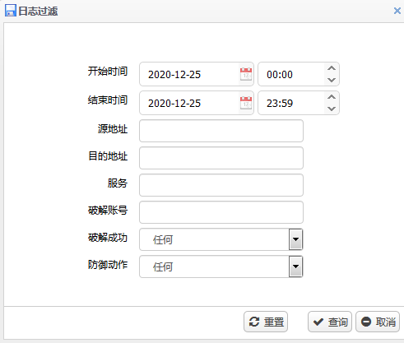

防暴力破解日志查询的详细信息如表4-46所示。
              - 防暴力破解日志查询详细信息
配置项 | 说明
开始时间 | 日志的最早发生时间
结束时间 | 日志的最晚发生时间
源IP地址 | 攻击的源IP地址
目的IP地址 | 攻击的目的IP地址
服务 | 防暴力破解服务类型
破解成功 | 暴力破解结果
破解账号 | 暴力破解账号
防御动作 | 设备处理的行为

点击<查询>按钮之后，可以显示出符合设置条件的日志。
点击<导出>按钮后，会弹出选项框，需选择起始时间。
            - 导出防暴力破解日志
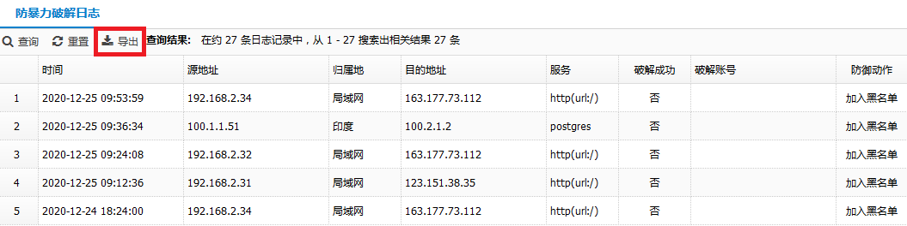

弱密码防护日志
弱密码防护日志记录着针对网络的弱密码防护行为。点击“数据中心 > 日志中心 > 安全日志 > 弱密码防护日志”，进入弱密码防护日志的查询界面，如图4-65所示。
            - 弱密码防护日志查询页面
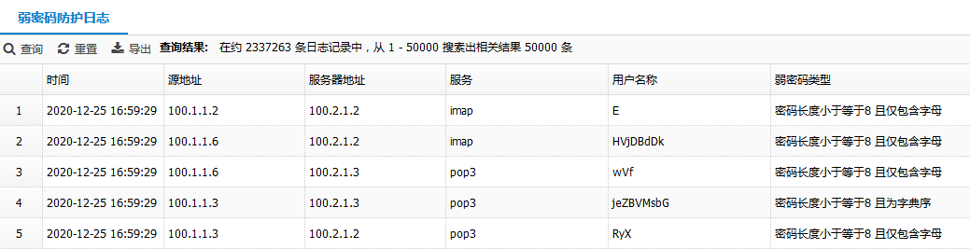

弱密码防护日志的显示信息如表4-47所示：
              - 弱密码防护日志显示信息描述表
配置项 | 说明
时间 | 日志产生的时间
源地址 | 攻击的源IP地址
服务器地址 | 服务器IP地址
服务 | 防护的服务类型
用户 | 登录的用户名
弱密码类型 | 弱密码的类型

点击<查询>按钮，可以查看根据设定的条件，查询特定日志，如图4-66所示。
            - 弱密码防护日志查询界面
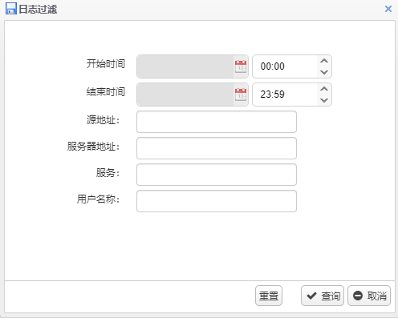

弱密码防护日志查询的详细信息如表4-48所示。
              - 弱密码防护日志查询详细信息
配置项 | 说明
开始时间 | 日志的最早发生时间
结束时间 | 日志的最晚发生时间
源地址 | 攻击的源IP地址
服务器地址 | 服务器的IP地址
服务 | 防护的服务类型
用户 | 登录的用户名

点击<查询>按钮之后，可以显示出符合设置条件的日志。
点击<导出>按钮后，会弹出选项框，需选择起始时间。
            - 导出弱密码防护日志
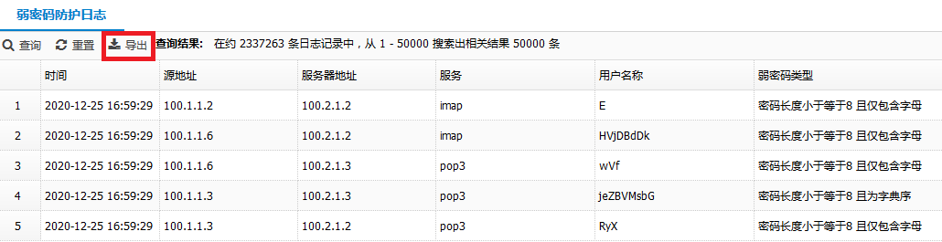

非法外联防护日志
非法外联防护日志记录着针对网络的非法外联防护攻击行为。点击“数据中心 > 日志中心 > 安全日志 >非法外联防护日志”，进入非法外联防护日志的查询界面，如图4-68所示。
            - 非法外联防护日志查询页面
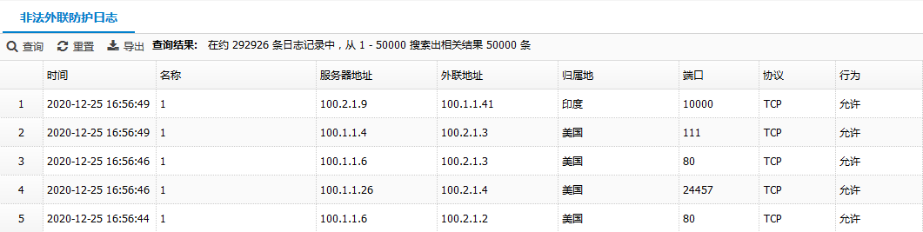

非法外联防护日志的显示信息表4-49如所示：
              - 非法外联防护日志显示信息描述表
配置项 | 说明
时间 | 日志产生的时间
名称 | 非法外联防护策略名称
服务器地址 | 服务器IP地址
外联地址 | 服务器主动外联地址
归属地 | 服务器主动外联地址所属归属地
端口 | 服务器主动外联的端口
协议 | 服务器主动外联地址的协议，比如TCP、UDP、ICMP等
行为 | 设备处理动作

点击<查询>按钮，可以查看根据设定的条件，查询特定日志，如图4-69所示。
            - 非法外联防护日志查询界面
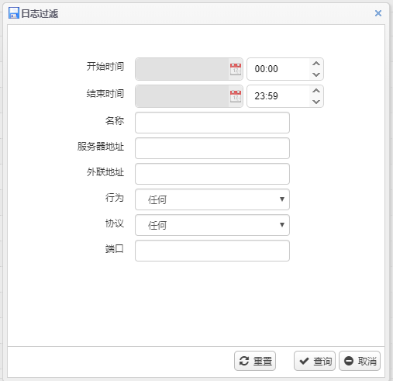

非法外联防护日志查询的详细信息表4-50如所示。
              - 非法外联防护日志查询详细信息
配置项 | 说明
开始时间 | 日志的最早发生时间
结束时间 | 日志的最晚发生时间
名称 | 非法外联防护策略名称
服务器地址 | 服务器IP地址
外联地址 | 服务器主动外联地址
行为 | 设备处理的动作
协议 | 服务器主动外联地址的协议，比如TCP、UDP、ICMP等
端口 | 服务器主动外联的端口

点击<查询>按钮之后，可以显示出符合设置条件的日志。
点击<导出>按钮后，会弹出选项框，需选择起始时间。
            - 导出非法外联防护日志
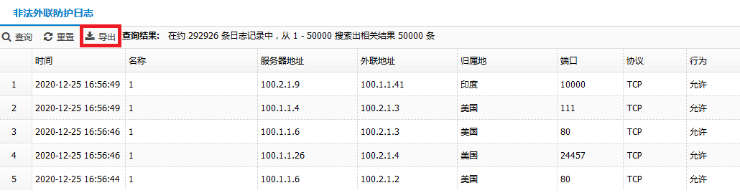

终端日志

共享接入日志
通过菜单“数据中心 > 日志中心 > 终端日志 > 共享接入日志”，进入如图4-71所示页面。在该页面上可以查看设备监控共享上网被惩罚阻断或限速的日志。
            - 共享接入日志
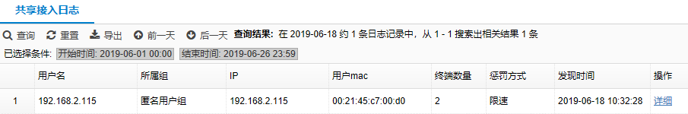

共享接入日志各项参数含义表4-51如所示。
              - 共享接入日志含义表
标题项 | 说明
用户名 | 显示设备存储ip地址对应的用户名。
所属组 | 显示设备存储用户加入的用户组。
IP | 显示终端IP地址。
用户mac | 显示终端MAC地址。
终端数量 | 共享设备下面的终端数量。
惩罚方式 | 惩罚方式只有阻断或限速两种。
发现时间 | 显示发现共享接入用户的时间。
操作 | 选择详细可查看共享终端用户的识别明细。

用户上下线日志
用户上下线日志记录认证用户上下线的日志信息，点击“数据中心 > 日志中心 > 终端日志 > 用户上下线日志”，进入用户上下线日志日志的查询界面，如图4-72所示。
            - 用户上下线日志查询页面
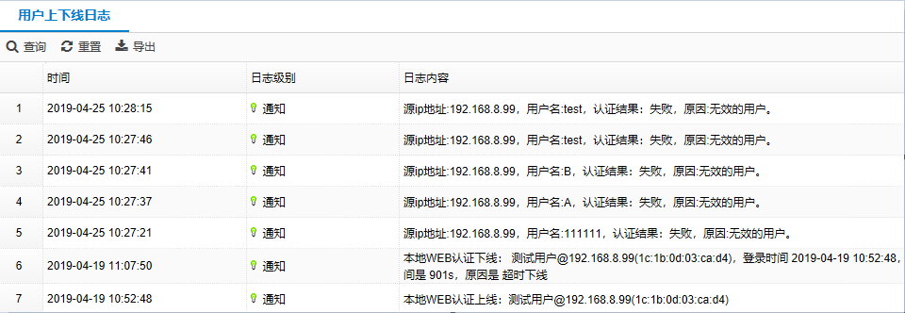

用户上下线日志的显示信息如表4-52所示：
              - 用户上下线日志显示信息描述表
配置项 | 说明
时间 | 日志产生的时间
日志级别 | 根据严重程度的不同，日志分为以下几个级别：  - 紧急  - 告警  - 严重  - 错误  - 警告  - 通知  - 信息  - 调试
日志内容 | 用户上下线日志的内容

点击<查询>按钮，可以查看根据设定的条件，查询特定日志，如图4-73所示。
            - 用户上下线日志查询界面
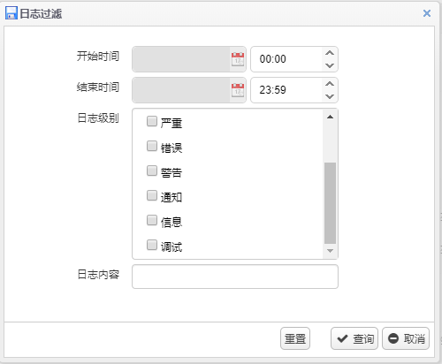

用户上下线日志查询的详细信息如表4-53所示。
              - 用户上下线日志查询详细信息
配置项 | 说明
开始时间 | 日志的最早发生时间
结束时间 | 日志的最晚发生时间
日志级别 | 根据严重程度的不同，日志分为以下几个级别：  - 紧急  - 告警  - 严重  - 错误  - 警告  - 通知  - 信息  - 调试
日志内容 | 用户上下线日志的内容，支持模糊查询

点击<查询>按钮之后，可以显示出符合设置条件的日志。
点击<导出>按钮后，会弹出选项框，需选择起始时间。
            - 导出用户上下线日志
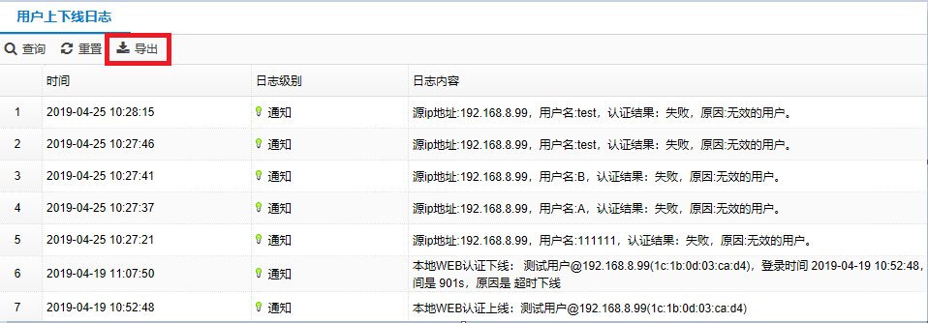

移动终端日志
通过菜单“数据中心 > 日志中心 > 终端日志 > 移动终端日志”，进入如图4-75所示页面。在该页面上可以查看移动终端接入的日志信息。
            - 移动终端日志
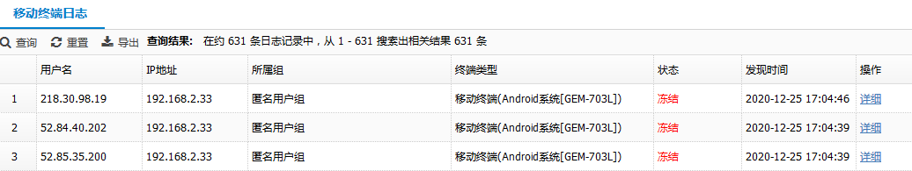

移动终端日志各项参数含义如表4-54所示。
              - 移动终端日志含义表
标题项 | 说明
用户名 | 设备记录的移动终端用户名。
IP地址 | 设备记录的移动终端IP地址。
所属组 | 移动终端用户所属用户组。
终端类型 | 设备记录的移动终端型号。
状态 | 移动终端状态：  - 正常：只检测，不进行冻结；  - 冻结：移动终端被冻结。
发现时间 | 移动终端检测发现的时间。
操作 | 选择详细可查看移动终端日志的明细。
点击<查询>按钮之后，可以显示出符合设置条件的日志。
点击<导出>按钮后，会弹出选项框，需选择起始时间。

流量限额日志
通过菜单“数据中心 > 日志中心 > 终端日志 > 流量限额日志”，进入流量限额日志页面。在该页面上可以查看用户流量限额策略产生的日志信息。
            - 流量限额日志
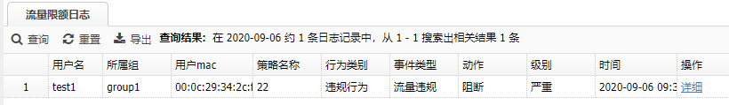

移动终端日志各项参数含义如下表所示。
              - 流量限额日志含义表
标题项 | 说明
用户名 | 产生日志的终端用户名。
所属组 | 用户所属的用户组名称。
用户mac | 产生日志的用户MAC地址。。
策略名称 | 匹配到的用户限额策略名称。
行为类别 | 行为类别，如违规行为等。
事件类型 | 流量限额事件的类型，如流量违规等。
动作 | 设备的处理动作
级别 | 日志的级别
时间 | 日志产生的时间。
操作 | 选择详细可查看日志的明细。
点击<查询>按钮之后，可以显示出符合设置条件的日志。
点击<导出>按钮后，会弹出选项框，需选择起始时间。

终端上下线日志
通过菜单“数据中心 > 日志中心 > 终端日志 > 终端上下线日志”，进入终端上下线日志页面。在该页面上可以查看终端上下线产生的日志信息。
            - 终端上下线日志
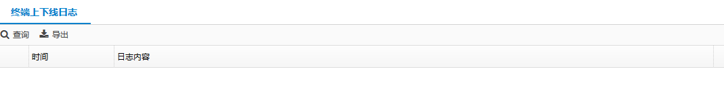
终端上下线日志各项参数含义如下表所示。
              - 流量限额日志含义表
标题项 | 说明
时间 | 日志产生的时间。
日志内容 | 日志记录的终端上下线具体内容。
点击<查询>按钮之后，可以显示出符合设置条件的日志。
点击<导出>按钮后，会弹出选项框，需选择起始时间。

日志导出

概述
日志支持导出功能，审计日志、控制日志、共享接入日志、系统日志、操作日志、安全日志等可以根据时间范围选择要导出的日志，最多只允许导出14天的数据。

系统日志导出
在导航栏中选择“数据中心 > 日志中心 > 系统日志”，进入系统日志页面，如图4-77所示。
            - 系统日志页面
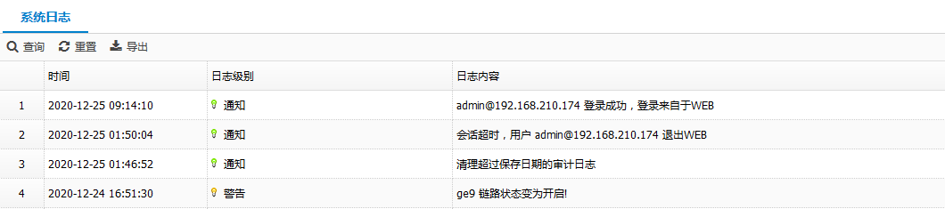

              - 系统日志界面详细说明
项目 | 说明
查询 | 查询日志
重置 | 重置到初始页面
导出 | 导出日志

单击<导出>，可以导出CSV格式的日志，如图4-78所示。
            - 系统日志导出
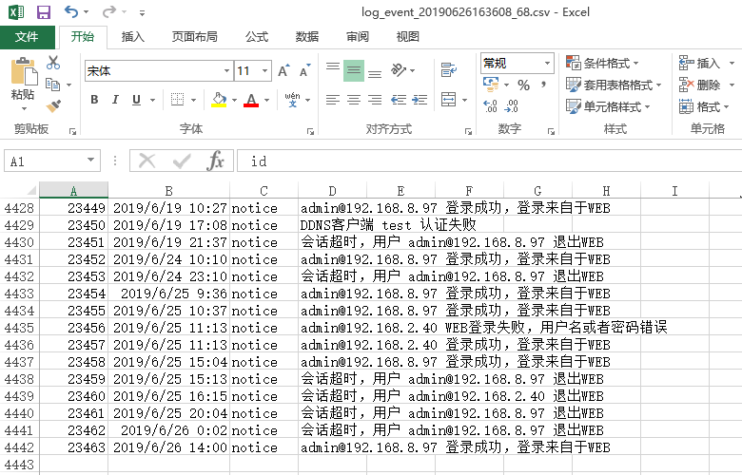

审计日志导出
在导航栏中选择“数据中心 > 日志中心 > 审计日志 > IM聊天软件日志”，进入IM聊天软件日志页面，如下图所示。
            - IM聊天软件日志页面
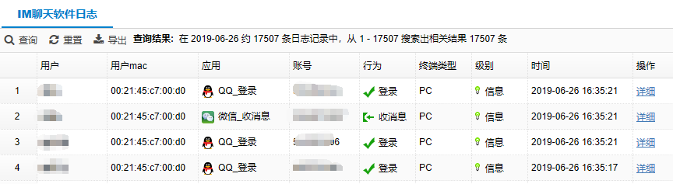

              - IM聊天软件日志界面详细说明
项目 | 说明
查询 | 查询日志
重置 | 重置到初始页面
导出 | 导出日志

单击<导出>，在弹出的过滤框中选择需要导出的日志的时间范围，单击<导出>，即可将对应时间段的日志压缩包下载到本地。解压缩后，可以看到带有日期信息的CSV文件。如图4-80、图4-81所示。
            - 导出过滤
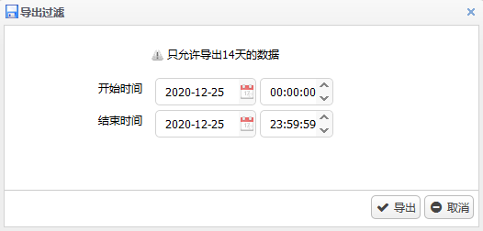

            - 审计日志导出的文件
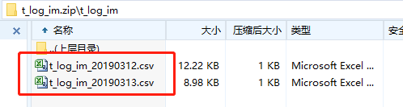
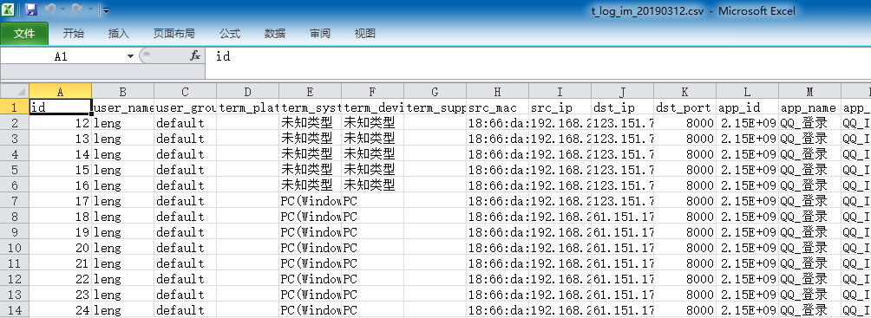

日志典型配置举例

日志典型配置举例

组网需求
- 配置一台日志服务器接收日志，IP地址是192.168.1.73，端口是9988。
- 配置本地不记录操作日志，并且将告警级别以上的操作日志发送到日志服务器。

组网图
            - 配置日志组网图
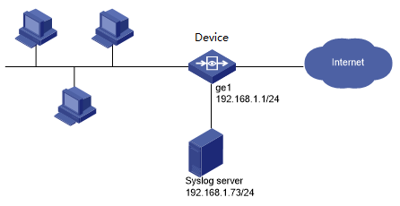

配置步骤
          - 配置日志服务器，点击“系统管理 > 系统设定 > 日志设定 > 日志服务器”，进入日志服务器的配置页面，日志服务器的IP为192.168.1.73，端口为9988，并勾选启用，如图4-83所示。点击<提交>按钮，完成日志服务器的配置。
            - 配置日志服务器
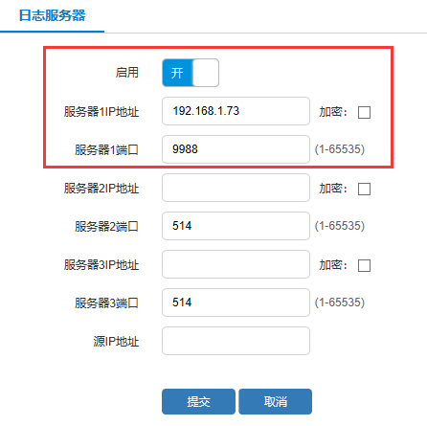

点击“系统管理 > 系统设定 > 日志设定 > 日志过滤”，进入日志过滤的配置页面，将操作日志后面的本地日志改为不记录，Server日志改为发送，告警，如图4-84所示。点击<提交>按钮，完成日志过滤的配置
            - 日志过滤配置界面
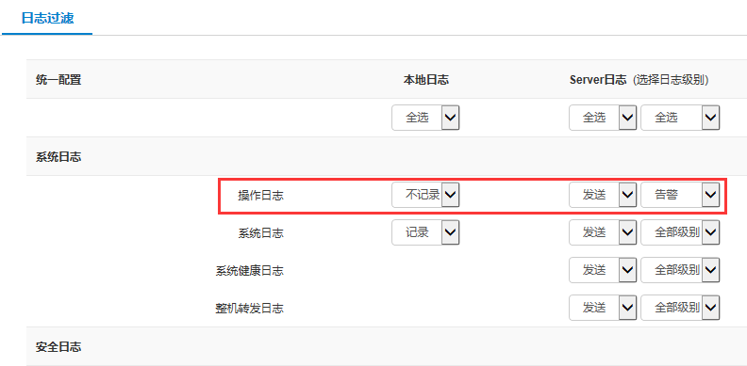

验证配置
执行告警级别以上的操作，不能从本地查询到操作日志，可以从日志服务器上查询到操作日志。

统计报表

简介
统计报表模块可以对设备健康状态、用户上网行为、网络质量、网络安全不同维度进行统计，将统计的数据以报表的格式定时生成发送给管理员。统计报表主要包括报表管理、数据统计、配置管理三大模块。
- 报表管理主要配置报表任务并查看历史报表信息。
- 数据统计主要对用户上网审计相关行为数据进行统计。
- 配置管理主要对报表中使用磁盘管理以及报表管理相关参数进行设置。

报表管理
通过菜单“数据中心 > 统计报表 > 报表管理”，进入如图7-75所示页面。在该页面上可以配置报表任务的相关功能。
            - 报表管理页面
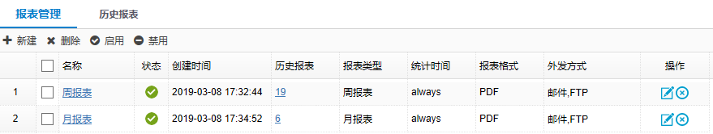

报表管理详细说明如表5-1所示。
              - 报表管理详细说明
标题项 | 说明
名称 | 创建报表任务的名称。
状态 | 状态有启用和禁用两种：  表示启用；  表示禁用。
创建时间 | 创建报表任务的时间。
历史报表 | 报表任务生成的历史报表，点击数字可直接跳转到历史报表中查看具体生成的历史报表。
报表类型 | 报表类型有日报表、周报表、月报表、单次报表四种类型。
统计时间 | 生成报表汇聚数据的时间范围。
报表格式 | 报表格式支持HTML和PDF两种格式，1G内存设备只支持HTML格式。
外发方式 | 外发方式支持FTP和邮件两种方式，邮件外发设备上需要配置DNS服务器地址；两者都不选，则不外发。

点击<新建>按钮，可以按需求创建报表任务，如图5-2所示。
            - 新建报表任务
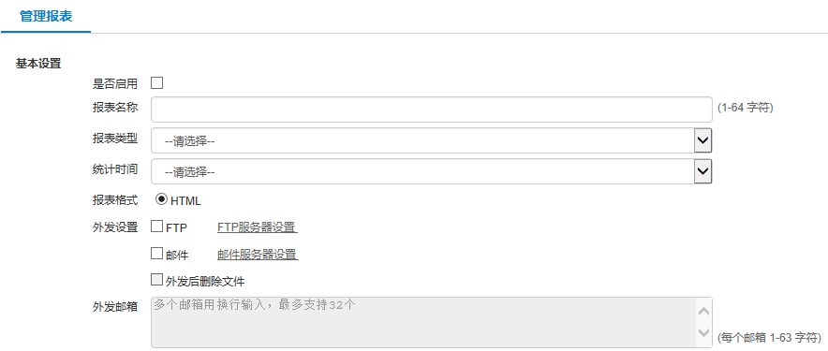
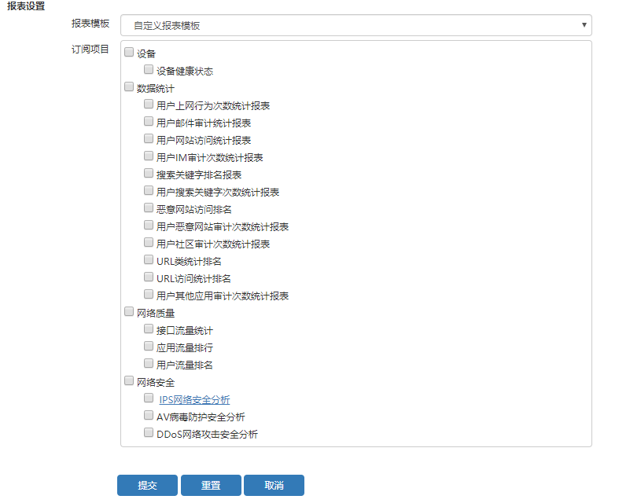

新建报表任务详细说明如表5-2所示。
              - 新建报表任务详细说明
标题项 | 说明
是否启用 | 创建的报表任务是否启用，勾选表示启用，不勾选表示禁用。
报表名称 | 创建报表任务的名称。
报表类型 | 报表类型主要包括日报表、周报表、月报表、单次报表四种类型。  - 日报表：每天汇聚统计生成一个报表；  - 周报表：每周汇聚统计生成一个报表；  - 月报表：每月汇聚统计生成一个报表；  - 单次报表：按指定统计时间生成一个报表。
统计时间 | 生成报表汇聚数据的时间范围。
报表格式 | 报表格式支持HTML和PDF两种格式，1G内存设备只支持HTML格式。
外发方式 | 外发方式支持FTP和邮件两种方式，邮件外发设备上需要配置DNS服务器地址；两者都不选，则不外发。
外发后删除 | 报表外发成功之后，将本地生成的历史报表删除，减少磁盘占用空间，如果同时配置了FTP和邮件外发，其中一个外发失败，将不会删除该报表对应生成的历史报表。
外发邮箱 | 收件邮箱地址，最多配置32个，多个邮箱用换行区分。
报表模板 | 自定义报表模板需要根据需求选择下面的订阅项目；  预定义模板，主要包括网络概况、工作效率、数据统计三大模板。

通过菜单“数据中心>统计报表>历史报表”，进入如图5-3所示页面，在该页面上可以查看已经生成的历史报表。
            - 历史报表
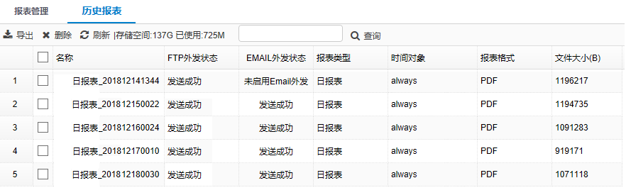

历史报表参数详细说明如表5-3所示。
              - 历史报表详细说明
标题项 | 说明
名称 | 生成报表的名称，以创建报表任务名称+生成报表的时间组合生成。
FTP外发状态 | 配置FTP外发，状态有发送成功，发送失败两种。  不配置FTP外发，状态显示为未启用FTP外发。
EMAIL外发状态 | 配置邮件外发，状态有发送成功，发送失败两种。  不配置邮件外发，状态显示为未启用Email外发。
报表类型 | 报表类型有日报表、周报表、月报表、单次报表四种类型。
时间对象 | 生成报表汇聚数据的时间范围。
报表格式 | 报表格式支持HTML和PDF两种格式，1G内存设备只支持HTML格式。
文件大小 | 生成报表文件的大小，以字节为单位。

数据统计
通过菜单“数据中心 > 统计报表 > 数据统计”，进入如图5-4所示页面。在该页面上可以查看用户上网行为各项数据统计。该数据统计依赖于IPv4审计策略，主要由内网用户访问外网时上网行为的统计数据汇聚而成。
            - 数据统计
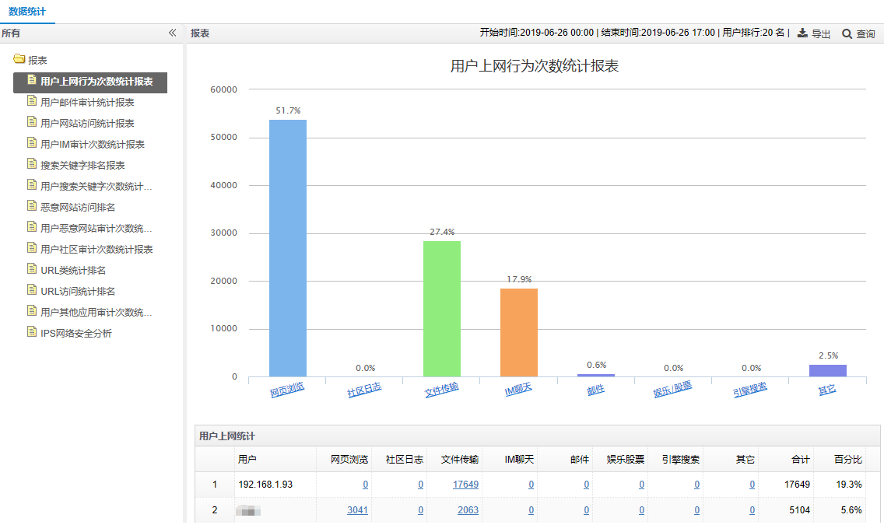

数据统计以上网行为维度和用户维度分别进行统计数据，以上网行为维度统计数据通过柱状图显示，以用户维度统计数据通过列表方式显示。

配置管理

报表配置
通过菜单“数据中心 > 统计报表 > 配置管理”，进入如图5-5所示页面。在该页面上配置磁盘管理和报表管理相关参数项。
            - 报表配置管理页面
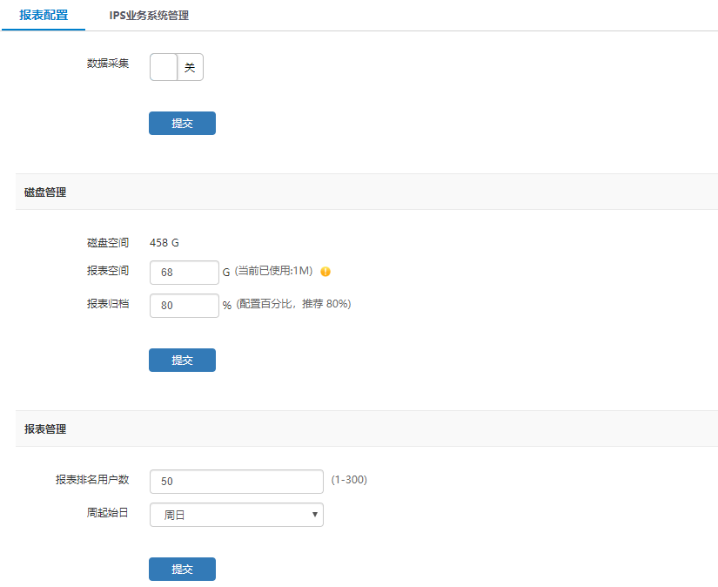

报表配置管理页面详细参数说明如表5-4所示。
              - 报表配置管理页面详细说明
标题项 | 说明
数据采集 | 数据统计功能的开关，默认关闭
报表空间 | 报表模块所使用的磁盘空间大小，推荐不超过磁盘空间的15%。
报表归档 | 报表阈值大小，当报表文件总体大小达到报表空间设置大小的归档百分比之后，将会删除最开始生成的历史报表文件，删除报表文件数减少到小于归档值之后不再删除。
报表排名用户数 | 报表任务中对用户数排名默认统计TOP50的用户数据，根据需求修改，最大配置300。
周起始日 | 此项仅对周报表任务有效，周起始日默认以周日开始。

IPS业务系统管理

简介
系统可以根据配置的业务系统和内容生成IPS网络安全分析报表，通过对业务和用户的受攻击、威胁情况进行统计分析，为用户提供详细、多维度的安全分析统计报告。报表内容包括威胁分布、攻击趋势、攻击源TOP、攻击目的TOP、日志级别分布、IPS事件TOP、攻击协议分布。
针对业务系统的安全分析就是对发生在该业务系统的网络范围内的攻击进行统计分析，输出报表。IPS业务系统管理用于配置网络中业务系统和IP的对应关系，可以对内网区域进行标识和逻辑划分，针对每个业务系统输出报表，内容包括排名、业务系统、攻击次数、占比等。
一个业务系统可以是一个或者多个IP网段，同一个报表任务中的不同业务系统IP不可冲突。

IPS业务系统管理
- IPS业务系统管理页面
通过菜单“数据中心 > 统计报表 > 配置管理 > IPS业务系统管理”，即可进入IPS业务系统管理配置界面，配置IPS业务系统信息，如图5-6所示。

            - IPS业务系统管理页面
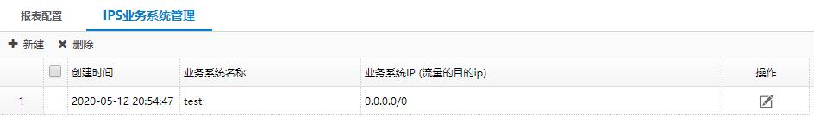

IPS业务系统管理参数说明如表5-5所示。
              - IPS业务系统管理参数说明
参数 | 说明
创建时间 | 创建IPS业务系统管理配置策略的时间.
业务系统名称 | 创建IPS业务系统管理配置的名称.
业务系统IP | 创建IPS业务系统管理配置添加的IP地址.
是否使用 | IPS业务系统被报表任务引用的状态，被引用显示已使用，未引用则显示未使用。
操作 | 此项仅对未引用的IPS业务系统进行编辑操作。

- 新建IPS业务系统
单击“新建”按钮，可以创建IPS业务系统，如图5-7所示。
            - 新建IPS业务系统管理
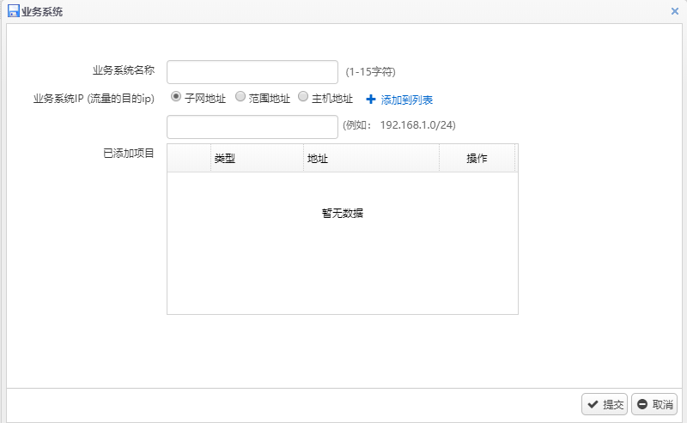

              - 新建IPS业务系统管理配置参数说明
参数 | 说明
业务系统名称 | 创建IPS业务系统管理配置的名称。
业务系统IP | 创建IPS业务系统管理配置添加的IP地址，IP地址格式支持：子网地址、范围地址和主机地址三种。
已添加项目 | 已添加的IP地址。

- 配置报表
通过菜单“数据中心 > 统计报表 > 报表管理”，进入报表管理页面，新建或编辑管理报表，选择“自定义报表模板”，在订阅项目中单击选择“IPS网络安全分析”，弹出“IPS网络安全分析”界面，如图5-8所示。勾选“业务系统分布”，单击“请选择业务系统”，选择要生成报表的业务系统，如图5-9所示。单击“提交”按钮完成配置。
            - 设置IPS网络安全分析报表
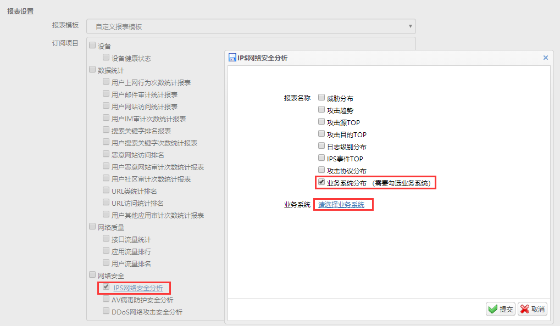

            - 选择IPS业务系统
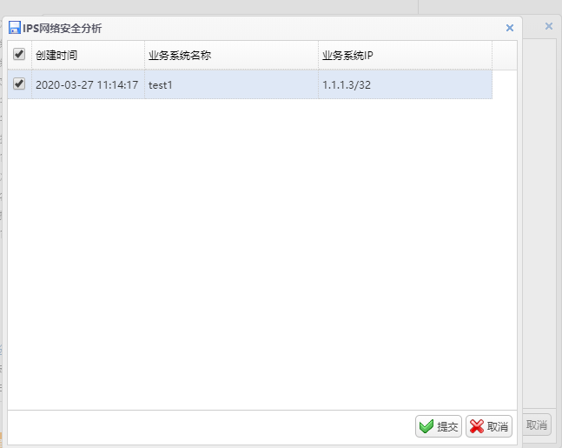

报表管理配置举例

报表管理配置举例

组网需求
- 内网用户过设备访问外网，对内网访问外网的上网行为进行审计，并要求每日生成报表。
- 设备能够与外网通信。

组网图
            - 统计报表组网图

配置步骤
          - 配置IPv4审计策略。如下图所示。
            - 配置IPv4审计策略
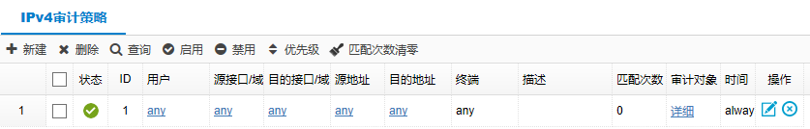

          - 配置报表任务。如下图所示。
            - 报表管理页面
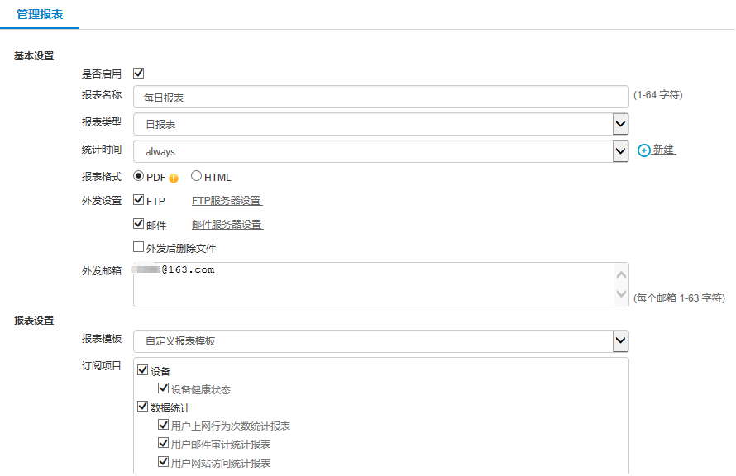

          - 配置FTP服务器，进入系统管理>服务器管理>FTP服务器页面，配置FTP服务器，如下图所示。
            - FTP服务器配置
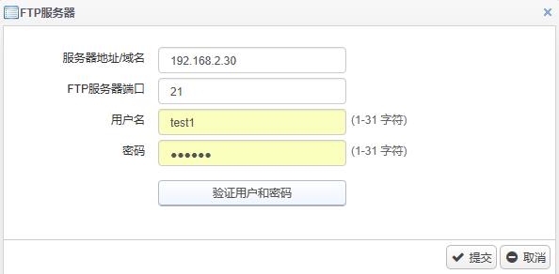

配置邮件服务器，进入系统管理>服务器管理>邮件服务器页面，设置发送邮件服务器信息，如图5-14所示。
            - 邮件服务器配置
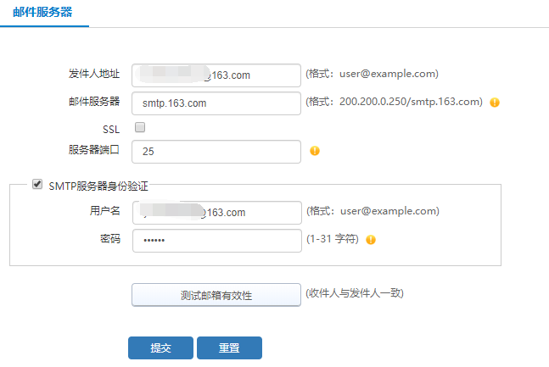

配置DNS服务器，进入网络配置>基础网络>DNS服务>DNS服务器页面，配置DNS服务器地址。如图5-15所示。
            - DNS服务器配置
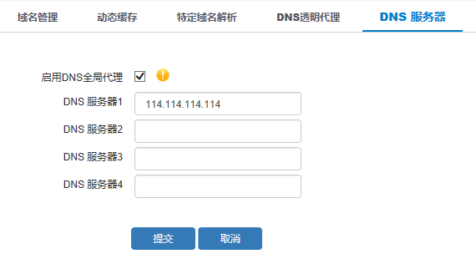

验证配置
配置完成后，内网用户通过设备上网的行为被设备审计，且报表模块可以根据上网行为审计数据进行统计如图5-16所示，并生成对应的日报表如图5-17所示。
            - 数据统计
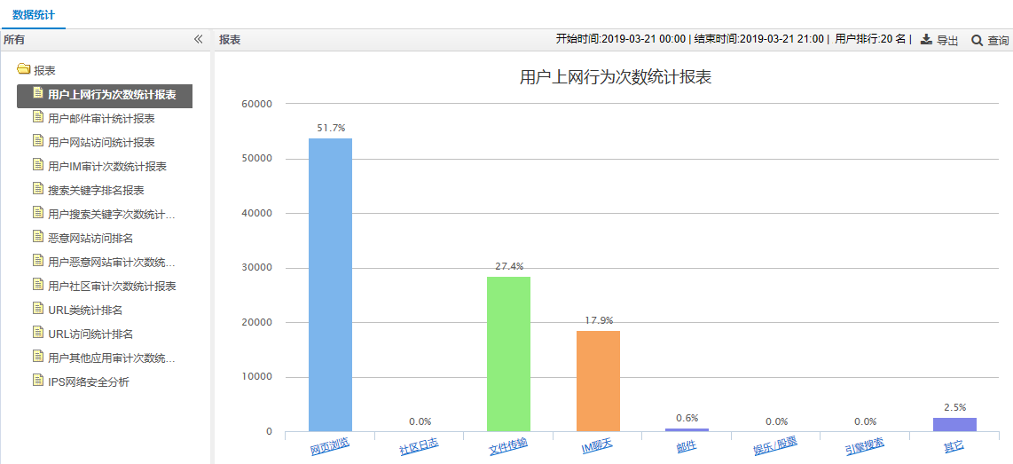

            - 生成的历史报表
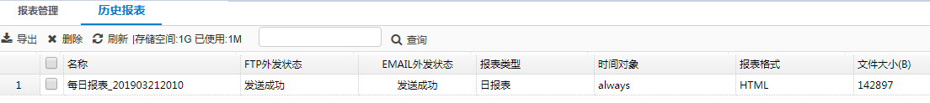

- 配置报表邮件外发时，设备必须能够与外网通信，且需要配置DNS服务器地址。
- 1G内存设备报表格式只支持HTML格式，2G及2G内存以上设备报表格式支持HTML和PDF两种格式。
- 数据统计按小时进行整点汇聚，汇聚的数据与审计模块统计的数据可能存在小范围的误差。
- 报表上网行为统计以及数据统计依赖于IPv4审计策略，如果不配置IPv4审计策略，此项统计将为空。

审计策略

审计策略概述
审计策略是基于用户上网行为进行审计，审计从HTTP、邮件、即时通讯、基础协议、娱乐股票、网络应用等6大维度进行审计。
本功能具有如下功能点：
- 审计策略可单独支持增、删、改、查、启用、禁用、优先级调整。
- 审计策略目前基于应用行为进行审计，不再基于应用或应用组进行审计，配置逻辑简单清晰。
- 审计策略适用于IPv4和IPv6网络的审计。

配置审计策略
通过菜单“策略配置 > 审计策略”，进入审计策略显示页面，如下图所示。审计策略页面显示项含义如表6-1所示。
            - 审计策略显示页面

              - 审计策略显示页面含义表
标题项 | 说明
状态 | 策略的状态：  - 表示策略启用和时间生效；  - 表示策略禁用和时间失效。
ID | 审计策略ID。
用户 | 匹配审计策略的用户对象，可以在策略外点进去单独进行编辑。
源接口/域 | 匹配审计策略的源接口/域，可以在策略外点进去单独进行编辑。
目的接口/域 | 匹配审计策略的目的接口/域，可以在策略外点进去单独进行编辑。
源地址 | 匹配审计策略的源地址，可以在策略外点进去单独进行编辑。
目的地址 | 匹配审计策略的目的地址，可以在策略外点进去单独进行编辑。
终端 | 匹配审计策略的终端类型。
描述 | 审计策略描述。
匹配次数 | 匹配审计策略的次数。
审计对象 | 匹配审计策略的审计对象。
时间 | 匹配审计策略的时间对象。
操作 | 修改：对当前审计策略进行编辑修改操作。  删除：对当前审计策略进行删除操作。  复制：复制当前审计策略。

单击<新建>按钮，进入审计策略配置页面，如下图所示。
            - 审计策略基础配置页面
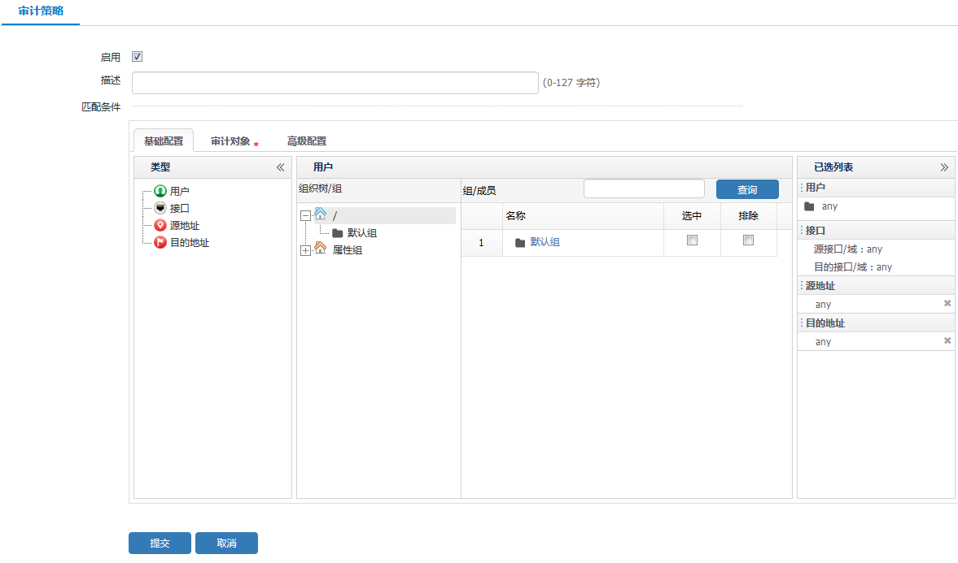

单击“审计对象”标签页，进入审计对象配置页面，如图6-3所示。
            - 审计策略审计对象配置页面
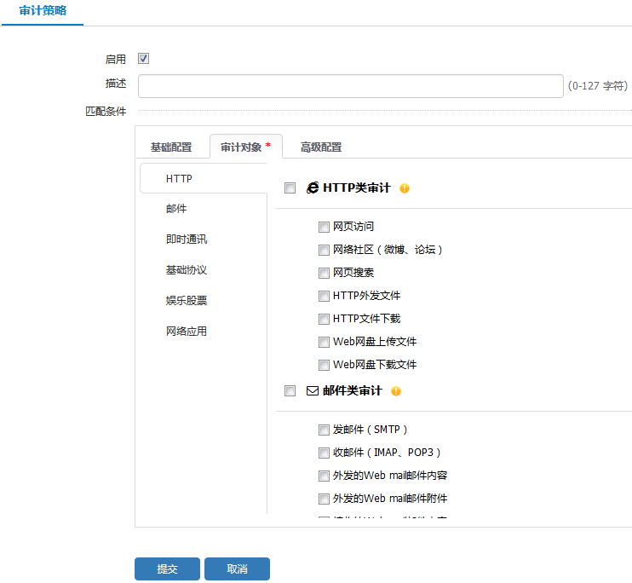

单击“高级配置”标签页，进入高级配置页面，如图6-4所示。
            - 审计策略高级配置
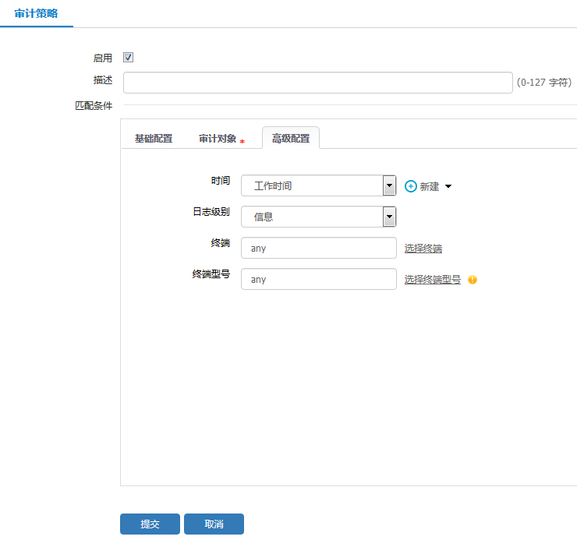

审计策略详细配置含义如下表所示。
              - 审计策略详细配置
标题项 | 说明
启用 | 新建策略默认勾选该项，表示策略启用；不勾选表示禁用状态。
描述 | 审计策略描述。
用户 | 匹配审计策略的用户对象。
接口 | 匹配审计策略的源目的接口/域。
源地址 | 匹配审计策略的源地址。
目的地址 | 匹配审计策略的目的地址。
HTTP | HTTP类审计对象，可以对HTTP类行为进行审计，主要包括网页访问、网络社区、网页搜索、HTTP文件上传下载、web网盘文件上传下载审计。
邮件 | 邮件类审计对象，可以对邮件类行为进行审计，主要包括SMTP、POP3、IMAP、Webmail收发邮件及附件审计。
即时通讯 | 即时通讯类审计对象，主要包括常用通讯软件QQ、微信、飞信等登录账号审计，以及收发消息行为审计，还有其他类通讯软件登录行为审计。
基础协议 | 基础协议类审计对象，主要包括FTP登录上传下载文件审计。
娱乐股票 | 娱乐股票类审计对象，主要包括娱乐股票类应用登录账号以及评论类审计。
网络应用 | 网络应用类审计对象，主要包括出上面具体应用行为外的其他一些应用行为进行审计。
时间 | 匹配审计策略的时间对象。
日志级别 | 审计策略日志记录级别，默认是信息级别，可以根据需求配置日志级别。
终端 | 匹配审计策略终端类型，默认是any所有终端类型，可以根据需求配置终端类型进行审计。
终端型号 | 匹配审计策略终端型号，默认是any所有终端型号，可以根据需求配置终端型号进行审计。

启用禁用审计策略
通过菜单“策略配置 > 审计策略”，进入审计策略显示页面，如下图所示。
勾选要启用或者禁用的审计策略，单击<启用>按钮或<禁用>按钮可以启动和禁用该。
            - 审计策略启用禁用

审计策略优先级配置
通过菜单“策略配置 > 审计策略”，进入审计策略显示页面，选择需要调整的审计策略，点击<优先级>按钮，进入审计策略优先级配置页面，如下图所示。
            - 审计策略优先级配置
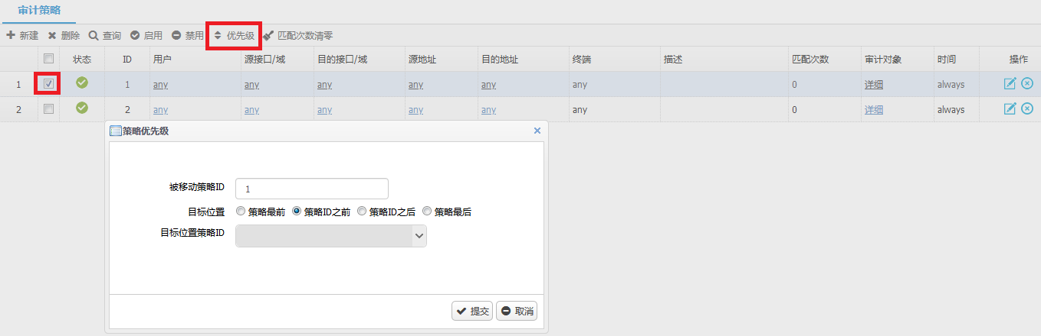

审计策略优先级详细配置说明，如下表所示。
              - 审计策略优先级配置
标题项 | 说明
被移动的策略ID | 被移动的策略ID。
目标位置 | 移动后的位置：  - 策略最前指移动到所有策略的最前面。  - 策略ID之前指移动到某条固定的策略之前。  - 策略ID之后指移动到某条固定的策略后面。  - 策略最后指移动到所有策略的后面。
目标位置策略ID | 参考策略ID。

审计策略查询
通过菜单“策略配置 > 审计策略”，进入审计策略显示页面，点击<查询>按钮，进入审计策略查询页面，如下图所示。
            - 审计策略查询
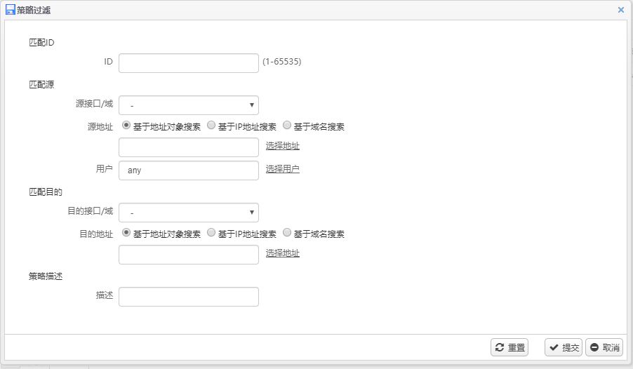

审计策略查询项查询条件说明，如下表所示。
              - 审计策略查询
标题项 | 说明
匹配ID | 被搜索的策略ID。
源接口/域 | 策略所选择的源接口/域。
源地址 | 策略所配置包含该地址的地址对象（可基于地址对象、IP地址、域名搜索）。
用户 | 策略所选择的用户。
目的接口/域 | 策略所选择的目的接口/域。
目的地址 | 策略所配置包含该地址的地址对象（可基于地址对象、IP地址、域名搜索）。
描述 | 策略所对应的描述信息。

审计策略典型配置举例

组网需求
内网用户通过设备访问外网，工作时间（9:00-18：00）现需对内网用户访问外网的所有行为进行审计。

组网图
            - 应用审计策略组网图

配置步骤
          - 配置时间对象。通过菜单“策略配置>对象管理>时间对象>日计划”，点击<新建>按钮，进入日计划配置页面，如图6-9所示。
            - 配置时间对象
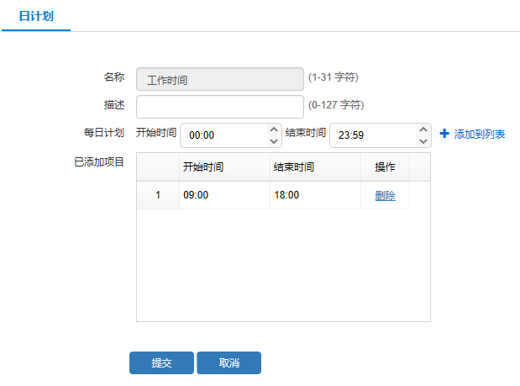

点击<提交>按钮，提交日计划时间对象配置，如图6-10所示。
            - 日计划时间对象配置
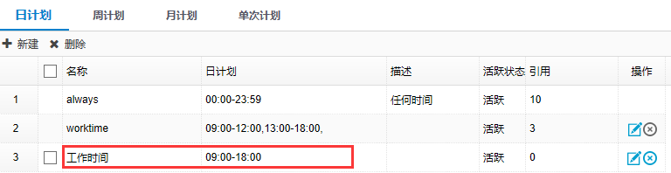

          - 配置IPv4审计策略。通过菜单“策略配置 > 审计策略”，点击<新建>按钮，进入审计策略配置页面，匹配条件按默认配置，如图6-11所示，审计对象选择所有，如图6-12所示，高级配置中时间对象选择配置的时间对象，如图6-13所示。
            - 审计策略基础配置
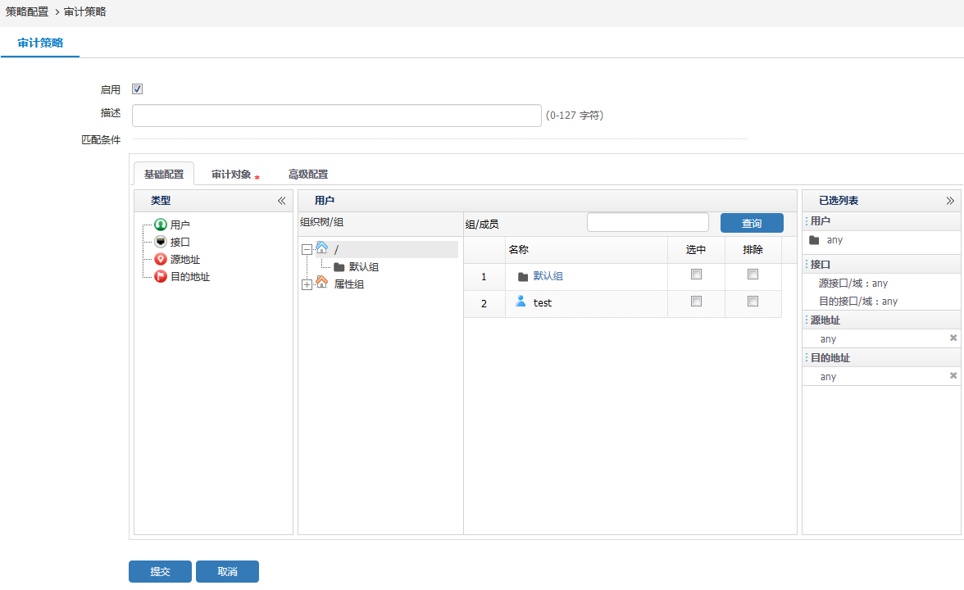

            - 审计策略审计对象配置
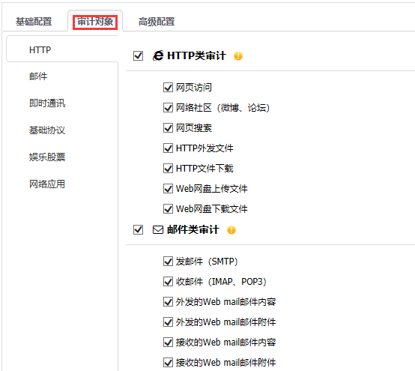

            - 审计策略高级配置
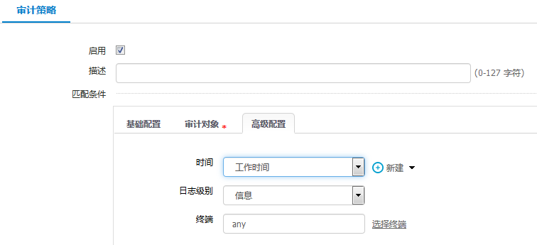

点击策略下方的<提交>按钮，审计策略配置完成，如图6-14所示。
            - 审计策略配置

验证配置
配置完成后，内网用户在工作时间段（9:00-18:00）访问外网的上网行为均被审计到，工作时间外访问外网将不进行审计。

- 对于一些加密的应用行为需要在设备上配置HTTPS解密策略，优先进行HTTPS解密，解密之后再审计；如未开启解密，则加密的应用行为将不会进行审计。
- 网络应用类的应用行为审计是需要有登录账号或评论等操作才会产生相应的日志，只是访问页面查询将不会进行审计。
- 设备本地记录审计日志：有硬盘的情况下，在日志过滤中开启本地记录。

控制策略

控制策略

控制策略概述
控制策略对通过设备的源接口/域、目的接口/域、源地址、目的地址、服务、终端、用户以及应用八元组进行访问控制，并且支持策略分组。
控制策略适用于IPv4和IPv6网络的访问控制。

控制策略配置
在导航栏中选择“策略配置>控制策略”，进入控制策略显示界面，如图7-1所示。
            - 控制策略显示界面
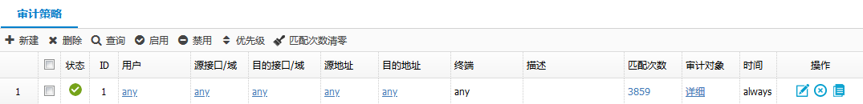

控制策略的含义如表7-1所示：
              - 控制策略显示信息描述表
标题项 | 说明
状态 | 控制策略的状态：  - 表示策略启用  - 表示策略禁用
ID | 控制策略的ID。
用户 | 匹配控制策略的用户对象。
行为 | 控制策略行为的状态包含：  - 允许  - 拒绝
策略组 | 策略所处于的组，默认为Default。
源接口/域 | 匹配控制策略的源接口/域。
目的接口/域 | 匹配控制策略的目的接口/域。
源地址 | 匹配控制策略的源地址。
目的地址 | 匹配控制策略的目的地址。
应用 | 匹配控制策略的应用对象。
服务 | 匹配控制策略的服务对象。
终端 | 匹配IPv4控制策略匹配的终端类型，包括：any、移动终端、PC、多终端。  移动终端：基于Android或IOS系统的智能手机或Pad；  PC：基于Windows操作系统的PC或笔记本；  多终端：单个IP下同时存在电脑和移动终端。
描述 | 控制策略描述。
匹配次数 | 匹配控制策略的次数。
应用安全 | 如果显示图标，表示已经配置应用过滤或URL过滤规则。
时间 | 匹配控制策略匹配的时间对象。
日志 | 控制策略行为选择为拒绝时是否记录日志。
老化时间 | 基于控制策略的老化时间，缺省情况下，老化时间为0，表示使用各个协议默认的老化时间。
操作 | 控制策略支持的操作，包含复制、编辑和删除。

策略支持外部编辑，在导航栏中选择“策略配置>控制策略”，进入控制策略页面，点击任一支持外部编辑的七元组对象：用户、源接口/域、目的接口/域、源地址、目的地址、应用、服务，如图7-2所示。
            - 策略外部编辑配置界面
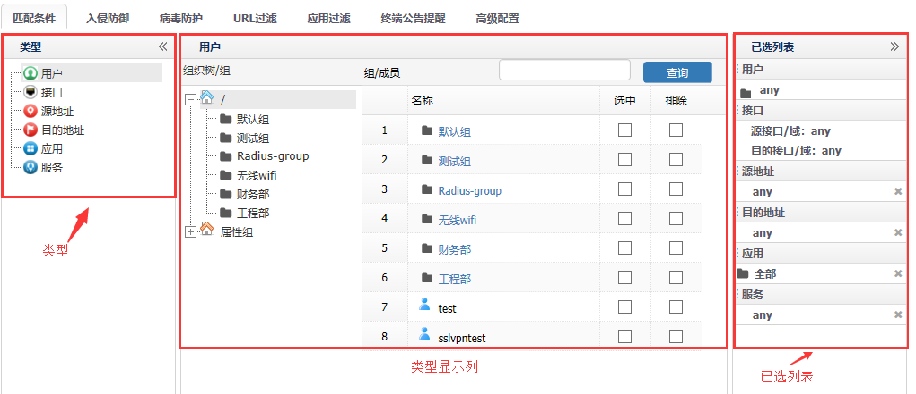

策略外部编辑界面的详细信息如表7-2所示：
              - 策略外部编辑界面详细信息
标题项 | 说明
类型 | 类型包含：用户、接口、源地址、目的地址、应用、服务
类型显示列 | 点击相应类型后，此列显示对应的类型数据，可直接选择进行配置。
已选列表 | 已配置类型的对象内容显示区。

单击<新建>按钮，进入控制策略配置页面。
            - 控制策略配置界面
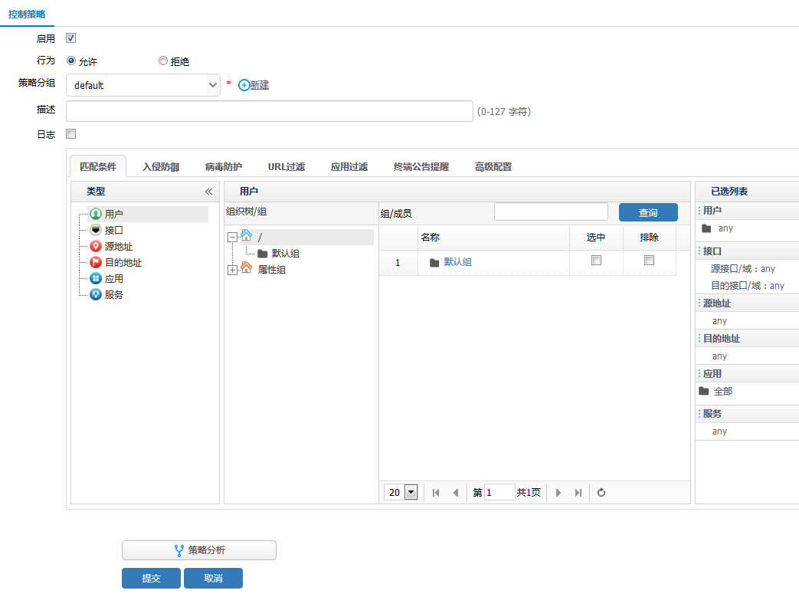

控制策略详细配置说明，如下表所示。
              - 控制策略详细配置
标题项 | 说明
启用 | 策略启用和禁用，勾选表示开启策略，不勾选表示禁用策略。
行为 | 策略的行为包含：  - 允许，对匹配条件的会话进行应用控制，如URL过滤和应用过滤。  - 拒绝，阻断命中匹配条件的会话。
策略分组 | 策略可以分组展示
描述 | 控制策略描述信息。
匹配条件 | 控制策略的匹配条件，包含用户、接口、源地址、目的地址、应用、服务。
入侵防御 | 入侵防御配置，包括事件集等。
病毒防护 | 病毒防护配置，包括防护项目等
URL过滤 | URL过滤规则，包含URL控制和恶意URL控制。
应用过滤 | 应用过滤规则，包含应用控制、邮件控制、WEB关键字控制、虚拟账号控制、文件类型过滤。
终端公告提醒 | 给匹配条件的终端推送公告提醒页面。策略首次下发后会进行第一次推送，后续按间隔定期推送。
高级配置 | 包含时间对象配置、老化时间配置、终端类型配置。

控制策略优先级配置
在导航栏中选择“策略配置>控制策略”，单击<优先级>按钮进入控制策略优先级配置页面，如图7-4所示。
            - 策略优先级
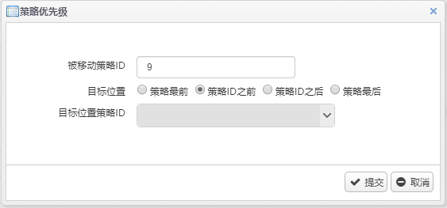

控制策略优先级详细配置说明，如下表所示。
              - IPv4控制策略优先级详细配置
标题项 | 说明
被移动的策略ID | 被移动的策略索引。
目标位置 | 移动后的位置：  - 策略最前指移动到所有策略的最前面。  - 策略ID之前指移动到某条固定的策略之前。  - 策略ID之后指移动到某条固定的策略后面。  - 策略最后指移动到所有策略的后面。
目标位置策略ID | 参考策略索引，可以选择对应策略ID，将当前策略移动到该策略ID之前或之后。

启用和禁用控制策略
在导航栏中选择“策略配置>控制策略”，进入控制策略显示页面，如图7-5所示。勾选要启用或者禁用的控制策略，单击<启用>或<禁用>按钮可以启动和禁用该控制策略。
            - IPv4策略启用和禁用
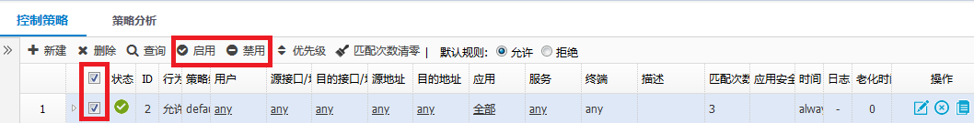

删除控制策略
在导航栏中选择“策略配置>控制策略”，进入控制策略显示页面，如图7-6所示。勾选要删除的控制策略，单击<删除>按钮或点击操作中<删除>按钮，可以删除该控制策略。
            - 控制策略删除
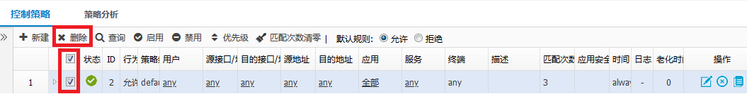

清除控制策略匹配计数
在导航栏中选择“策略配置>控制策略”，进入控制策略显示页面，如图7-7所示。勾选要清除匹配计数的控制策略，单击<匹配次数清零>按钮可以清除该控制策略的匹配计数。
            - 清除控制策略匹配计数
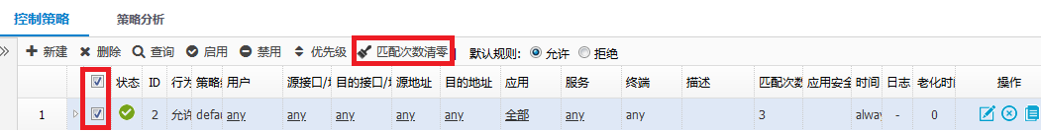

控制策略默认规则
在导航栏中选择“策略配置>控制策略”，进入控制策略显示页面，如图7-8所示。勾选允许或拒绝单选框，可以修改默认控制策略行为。
            - 默认规则
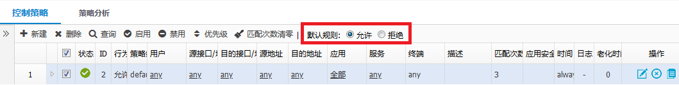

控制策略查询
在导航栏中选择“策略配置>控制策略”，进入控制策略显示页面，如图7-9所示。单击查询，填写过滤条件可以查询出符合该过滤条件的控制策略。
            - 控制策略查询
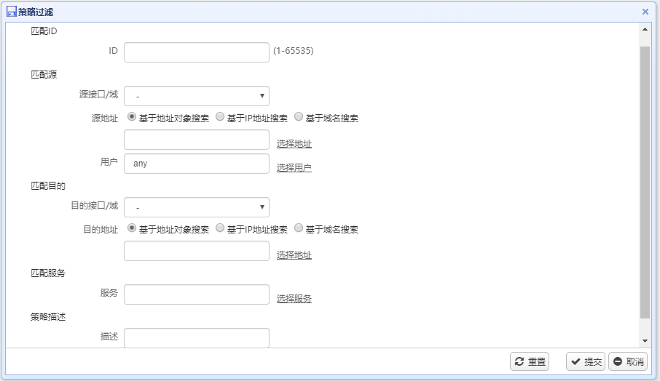

控制策略查询配置详细说明，如表7-5所示。
              - 控制策略查询详细配置
标题项 | 说明
ID | 被查询的策略索引。
源接口/域 | 策略所选择的源接口。
源地址 | 策略所配置包含该地址的地址对象（可基于地址对象、IP地址和域名查询）。
用户 | 策略所选择的用户。
目的接口/域 | 策略所选择的目的接口。
目的地址 | 策略所配置包含该地址的地址对象（可基于地址对象、IP地址搜寻和域名查询）。
服务 | 策略所选择的服务。
描述 | 策略所对应的描述信息。

策略分组
在导航栏中选择“策略配置>控制策略”，进入控制策略显示页面，如图7-10所示。移动到左边，点击 ，会弹出策略分组管理页面。
            - 策略分组页面
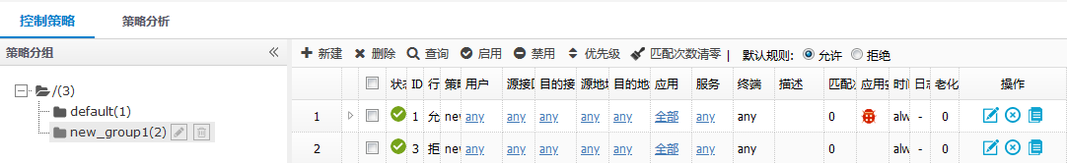

策略分组详细说明，如表7-6所示。
              - 策略分组详细配置
标题项 | 说明
 | 新建策略分组。
 | 修改策略分组名称。
 | 删除策略分组。

控制策略配置举例

组网需求
禁止公司员工上班时间（8：00—18：00）访问QQ。

配置步骤
          - 配置日计划
在导航栏中选择“策略配置 > 对象管理 > 时间对象> 日计划”，单击<新建>按钮，进入日计划配置页面，如下图所示。
            - 日计划配置
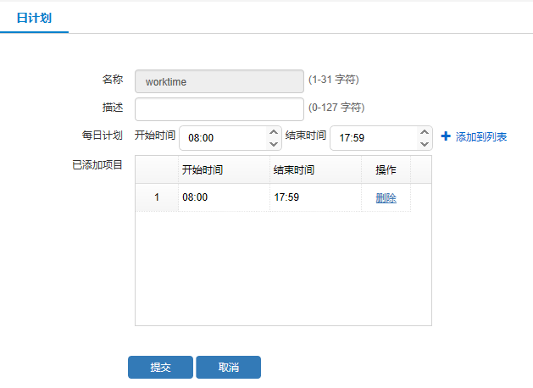

点击<提交>按钮，提交配置。
          - 配置控制策略
在导航栏中选择“策略配置>控制策略”，单击<新建>按钮，进入控制策略配置页面，行为选择拒绝，勾选日志，在“匹配条件”页面中，应用类型选择“即时通讯 > QQ”。
            - 控制策略配置
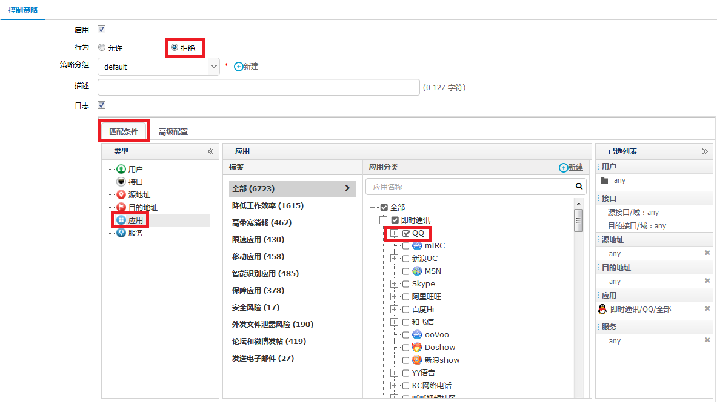

单击选择“高级配置”标签页，时间选择已配置的时间对象，如图7-13所示。
            - 控制策略高级配置
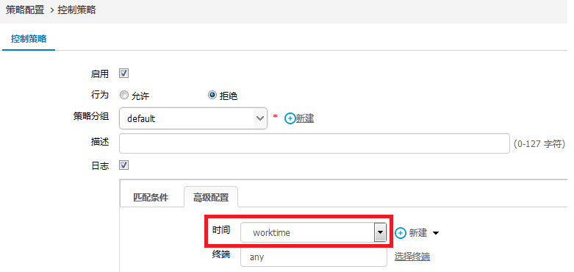

验证配置
          - 配置完成后，公司员工在8：00—18：00的时间范围内无法登录QQ，但在其他时间是可以登录的。

IPv6控制策略配置举例

简介
控制策略不仅适用于IPv4网络，也同样适用于IPv6网络的，可以对通过设备的源接口，目的接口，源IPv6地址，目的IPv6地址，服务，用户，以及应用七元组进行访问控制。
- 匹配基于IPv6的控制策略，用户识别范围需要配置为any或者识别方式配置为启发模式。
- 匹配基于IPv6的控制策略，需要在命令行启用IPv6 enable功能。

组网需求
内网用户通过设备访问远端服务器，通过控制策略禁止内网用户访问远端IPv6的HTTP服务器和FTP服务器。

组网图
            - IPv6控制策略组网图

配置步骤
          - 配置基于IPv6地址对象。
进入“策略配置>对象管理>地址对象”页面，新建一条地址对象。
            - 新建IPv6地址对象
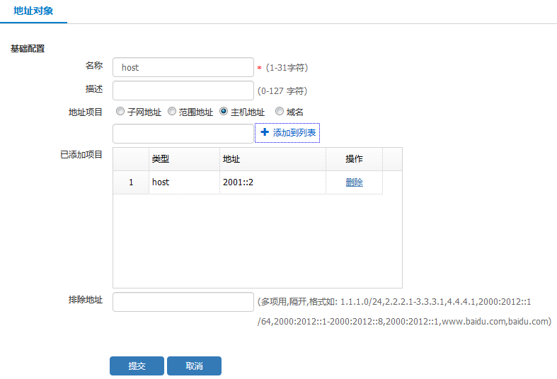

            - IPv6地址对象配置完成
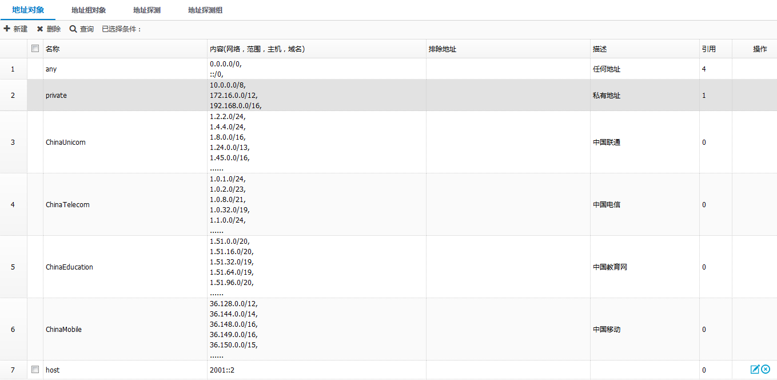

          - 配置基于IPv6的URL控制策略。
进入“策略配置>控制策略”页面，新建一条控制策略，在URL过滤策略中新建一条URL控制策略，URL分类选择其他类，处理动作选择拒绝，日志级别配置通知，提交策略。
            - 新建控制策略-新建URL控制策略
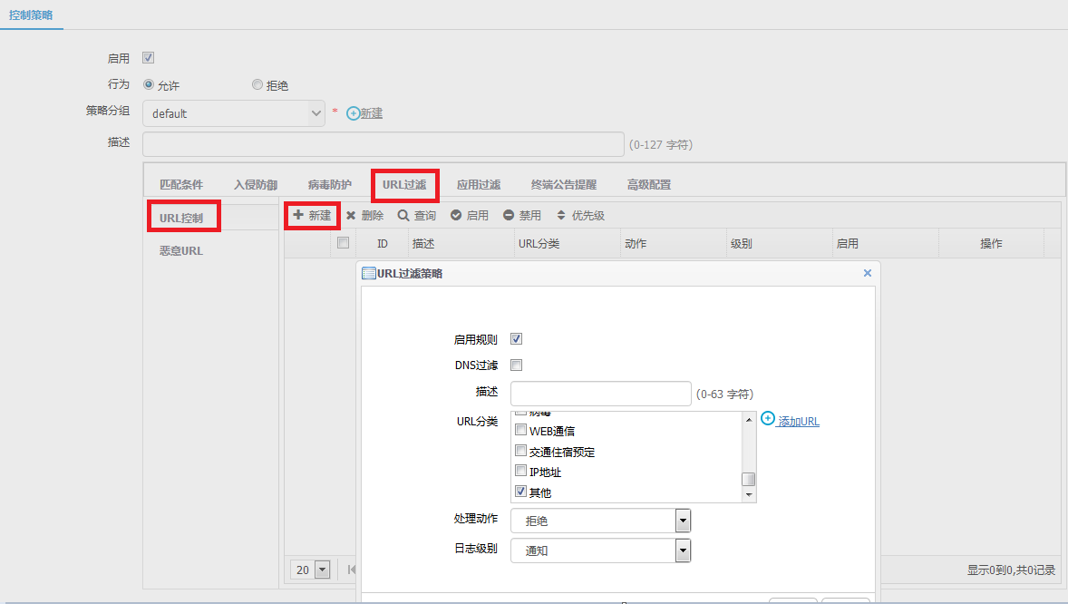

            - URL控制策略配置完成
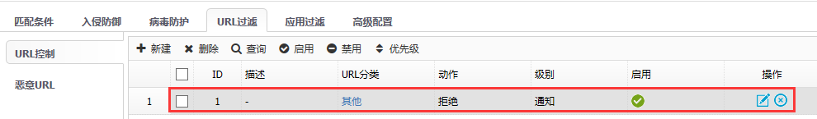

          - 配置应用过滤策略。
单击选择“应用过滤”标签页，新建一条应用过滤策略，应用分类选择“文件传输”。
            - 应用过滤策略选择应用
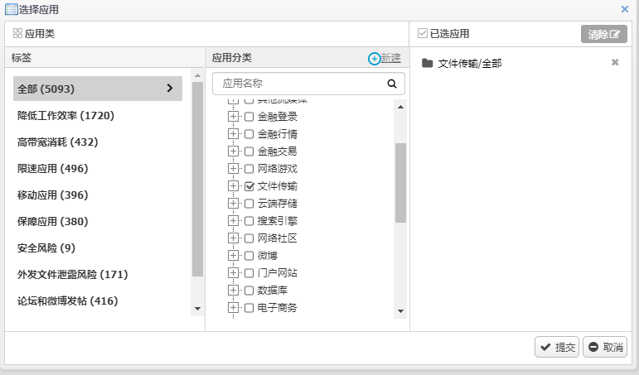
处理动作选择“拒绝”，日志级别配置为“通知”。
            - 基于IPv6的控制策略-新建应用过滤策略
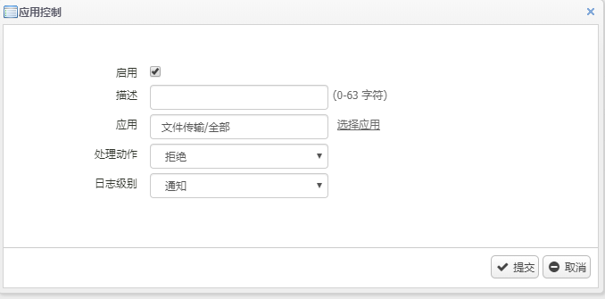

点击<提交>按钮，提交应用过滤配置。
            - 应用过滤策略配置完成
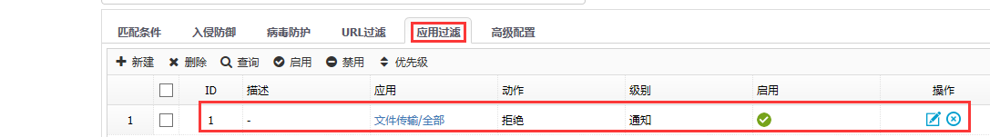

          - 选择源地址为IPv6地址对象host。
单击选择“匹配条件”标签页，源地址选择“host”。

            - 应用过滤策略选择应用
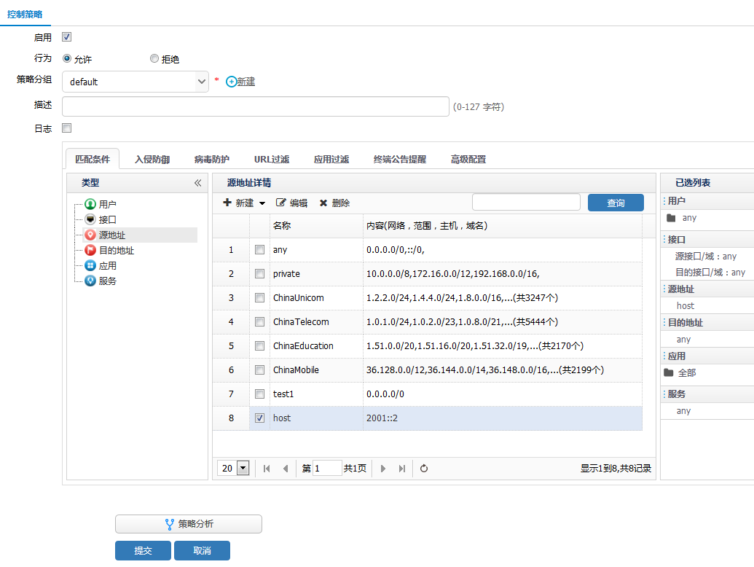

点击IPv6策略配置页面的<提交>按钮，完成IPv6策略配置。
            - 基于IPv6的控制策略配置完成
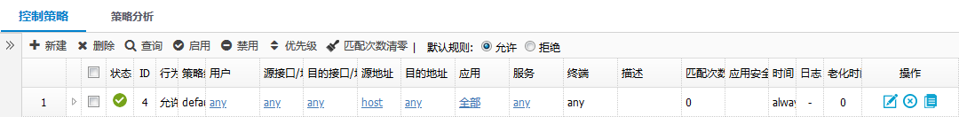

验证配置
配置完成后，内网用户host通过IPv6地址能ping通远端IPv6服务器，访问远端服务器IPv6的HTTP服务和登录FTP服务被拒绝。

WEB关键字过滤

WEB关键字过滤概述
WEB关键字过滤，支持针对搜索引擎内容的过滤、HTTP上传POST内容的过滤以及HTTP网页浏览内容的过滤，实现效果如下：
- 搜索引擎：
对搜索引擎的搜索内容进行监控，提供告警、拒绝两种处理动作，并支持记录日志。
- HTTP上传：
对HTTP上传的POST内容进行监控，提供告警、拒绝两种处理动作，并支持记录日志，如：
WEB邮件过滤（发件人、收件人，主题、内容、附件名）；
WEB社区论坛（发帖内容、附件上传）。
- 网页内容：
支持所有HTTP网页浏览内容过滤，网页内容必须为文本形式，不能为图片中的文字。

WEB关键字页面
在导航栏中选择“策略配置>控制策略”，单击<新建>按钮，选择“应用过滤 > WEB关键字”标签页，如图7-24所示。
            - WEB关键字页面
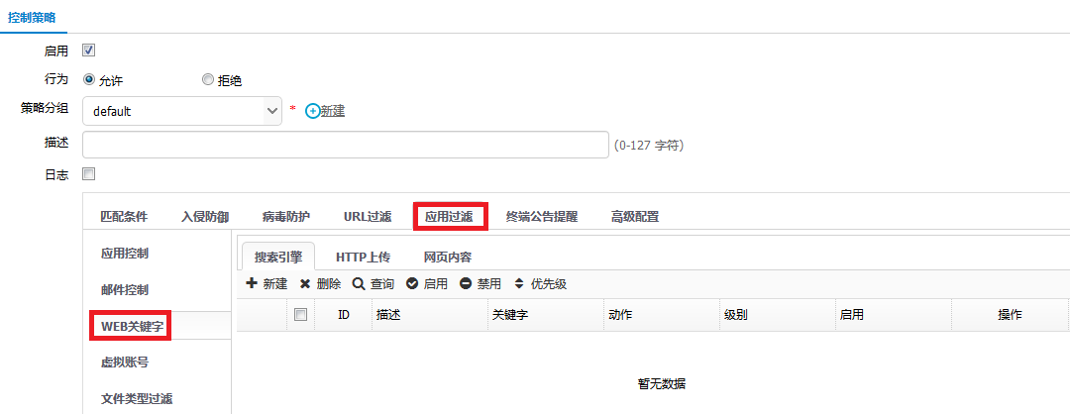

页面上方的快捷功能按钮说明，如表7-7所示。
              - 快捷功能按钮说明
标题项 | 说明
新建 | 点击新建创建规则。
删除 | 选中对应规则进行快捷删除。
查询 | 支持根据条件查询规则。
启用 | 支持选中对应规则进行快捷启用。
禁用 | 支持选中对应规则进行快捷禁用。
优先级 | 支持对选中规则调整优先级顺序。

点击<查询>按钮，可根据条件查询规则，如图7-25所示。查询页面详细说明，如表7-8所示。
            - 查询按钮
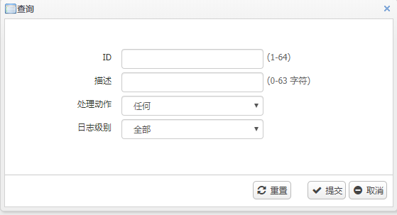

              - 查询页面详细说明
标题项 | 说明
ID | 根据ID查询WEB关键字规则。
描述 | 根据描述查询WEB关键字规则。
处理动作 | 根据处理动作查询WEB关键字规则。
日志级别 | 根据日志级别查询WEB关键字规则。
重置 | 清空当前查询页面信息。
提交 | 提交后根据查询条件显示结果。
取消 | 取消查询操作。

点击<优先级>按钮，如图7-26所示。优先级配置详细说明，如表7-9所示。
            - 策略优先级配置
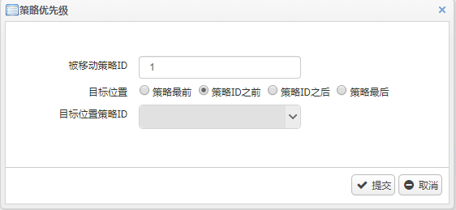

              - 策略优先级按钮详细说明
标题项 | 说明
被移动策略ID | 当前操作的策略ID。
目标位置 | 移动的目标位置，包括：策略最前、策略ID之前、策略ID之后、策略最后。
目标策略ID | 选择的目标策略ID，只有目标位置为策略ID之前和策略ID之后时此选项生效。

搜索引擎规则
在导航栏中选择“策略配置>控制策略”，单击<新建>按钮，选择“应用过滤>WEB关键字>搜索引擎”标签页，点击<新建>进入搜索引擎规则配置界面，如图7-27所示。搜索引擎规则详细配置说明，如表7-10所示。
            - 搜索引擎规则
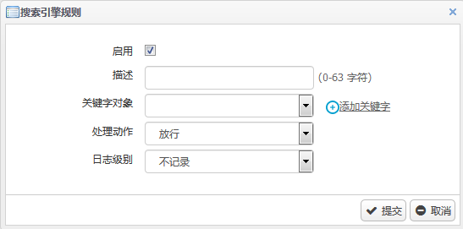

              - 搜索引擎规则详细配置
标题项 | 说明
启用 | 勾选后则启用搜索引擎规则。
描述 | 搜索引擎规则的描述信息。
关键字对象 | 选择关键字对象，支持通过<添加关键字>按钮来快速创建关键字对象。
处理动作 | 处理动作包括：放行、阻断。
日志级别 | 日志级别包含：紧急、告警、严重、错误、警告、通知、信息、调试、不记录。
提交 | 提交后当前规则新建成功。
取消 | 取消规则创建，不下发配置。

搜索引擎规则创建成功后如图7-28所示。
            - 搜索引擎规则配置显示
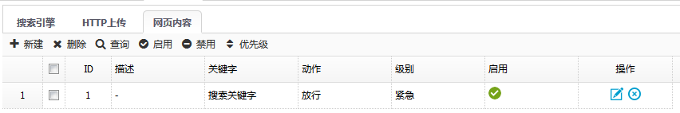

HTTP上传规则
在导航栏中选择“策略配置>控制策略”，单击<新建>按钮，选择“应用过滤>WEB关键字> HTTP上传”标签页，点击<新建>进入HTTP上传规则配置界面，如图7-29所示。HTTP上传规则详细配置说明，如表7-11所示。
            - HTTP上传规则
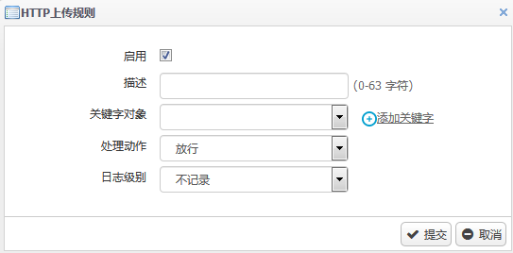

              - HTTP上传规则详细配置说明
标题项 | 说明
启用 | 勾选后则启用搜索引擎规则。
描述 | HTTP上传规则的描述信息。
关键字对象 | 选择关键字对象，支持通过<添加关键字>按钮来快速创建关键字对象。
处理动作 | 处理动作包括：放行、阻断。
日志级别 | 日志级别包含：紧急、告警、严重、错误、警告、通知、信息、调试、不记录。
提交 | 提交后当前规则新建成功。
取消 | 取消规则创建，不下发配置。

HTTP上传规则创建成功后如图7-30所示。规则显示详细说明，如表7-12所示。
            - HTTP上传规则配置显示
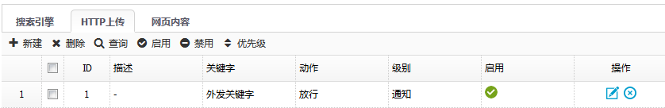
              - HTTP上传规则显示详细说明
标题项 | 说明
ID | 规则对应ID，代表规则优先级。
描述 | 规则描述信息显示。
关键字 | 规则引用的关键字对象。
动作 | 规则动作，包括：放行、阻断。
级别 | 规则日志级别，包括：紧急、告警、严重、错误、警告、通知、信息、调试、不记录。
启用 | 规则启用状态显示，包括：启用和禁用。
操作 | 支持对当前规则进行编辑和删除。

网页内容规则
在导航栏中选择“策略配置>控制策略”，单击<新建>按钮，选择“应用过滤>WEB关键字>网页内容”标签页，点击<新建>进入网页内容规则配置界面，如图7-31所示。网页内容规则详细配置说明，如表7-13所示。
            - 网页内容规则
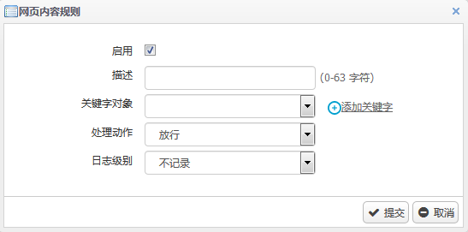

              - 网页内容规则详细配置说明
标题项 | 说明
启用 | 勾选后则启用搜索引擎规则。
描述 | 网页内容规则的描述信息。
关键字对象 | 选择关键字对象，支持通过<添加关键字>按钮来快速创建关键字对象。
处理动作 | 处理动作包括：放行、阻断。
日志级别 | 日志级别包含：紧急、告警、严重、错误、警告、通知、信息、调试、不记录。
提交 | 提交后当前规则新建成功。
取消 | 取消规则创建，不下发配置。

网页内容规则创建成功后如图7-32所示。规则显示详细说明，如表7-14所示。
            - 网页内容规则配置显示
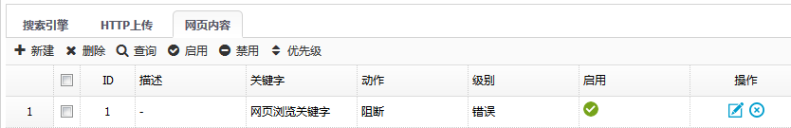

              - 网页内容规则配置显示详细说明
标题项 | 说明
ID | 规则对应ID，代表规则优先级。
描述 | 规则描述信息显示。
关键字 | 规则引用的关键字对象。
动作 | 规则动作，包括：放行、阻断。
级别 | 规则日志级别，包括：紧急、告警、严重、错误、警告、通知、信息、调试、不记录。
启用 | 规则启用状态显示，包括：启用和禁用。
操作 | 支持对当前规则进行编辑和删除。

WEB关键字过滤配置案例

组网需求
针对内网用户上网不允许搜索引擎查找敏感关键字“毒品”，不允许外发WEB邮件内容包含敏感关键字“内网资产”，不允许浏览包含关键字“新闻”的网页。

组网图
            - WEB关键字组网图

配置步骤
          - 创建解密策略。
由于部分测试网站为https加密网站，需要解密后才能识别到关键字，所以需要先创建解密策略，在导航栏中选择“策略配置 > SSL解密策略”，单击<新建>按钮，配置完成后下发，如图7-34所示。
            - 解密策略配置
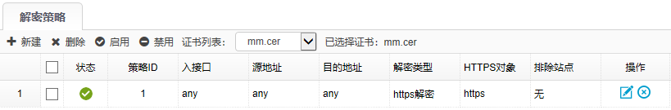

          - 创建关键字对象。
在导航栏中选择“策略配置 > 对象管理 > 关键字对象”，单击<新建>按钮，进入关键字对象配置页面，如图7-35所示。
            - 关键字对象配置
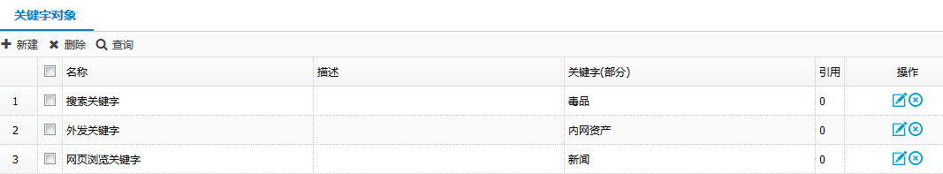

点击<提交>按钮，提交配置。
          - 创建WEB关键字过滤规则
在导航栏中选择“策略配置>控制策略”，点击<新建>，在弹出页面中单击选择“应用过滤>WEB关键字”，分别创建搜索引擎规则、HTTP上传规则、网页内容规则，如图7-36、图7-37、图7-38所示。
            - 搜索引擎规则
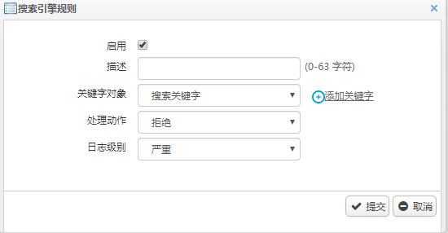

            - HTTP上传规则
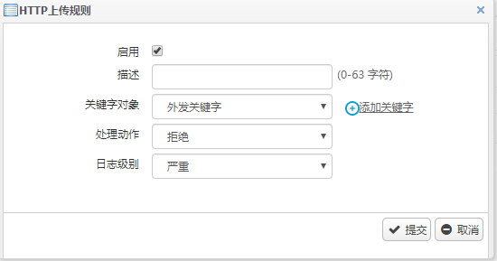

            - 网页内容规则
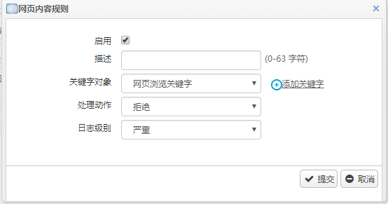

点击<提交>按钮，提交配置。

验证配置
          - 搜索引擎结果验证
使用百度搜索引擎搜索关键字“毒品”，访问被阻断，无结果回显，如图7-39所示。
            - 关键字搜索结果
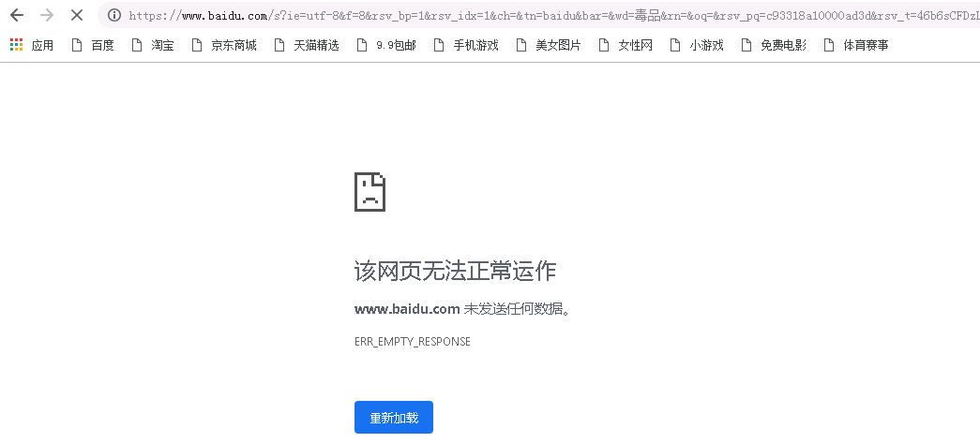

          - WEB邮箱结果验证
使用126邮箱发送邮件，内容为：内网资产信息请查收，点击发送，邮件无法发送成功。如图7-40所示。
            - 邮件发送
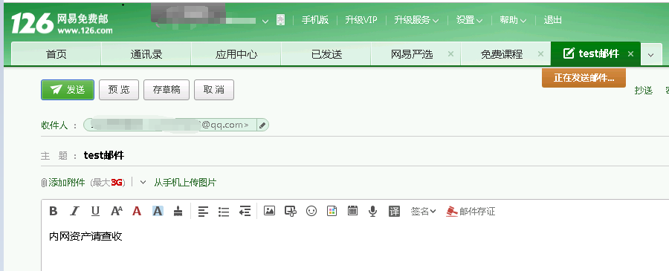

          - 网页浏览结果验证
使用测试PC访问腾讯网站www.qq.com，无法正常加载。如图7-41所示。
            - 访问腾讯
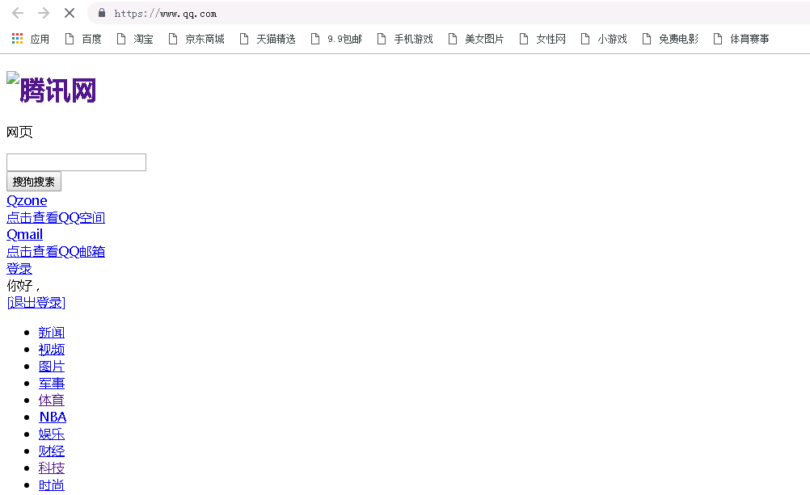

URL过滤

URL过滤概述
URL过滤是基于URL分类来对用户访问WEB站点进行控制，控制动作包含允许和拒绝。这样可以通过对HTTP协议的控制为用户提供应用级的安全防护和访问限制。

URL过滤策略页面
在导航栏中选择“策略配置>控制策略”，单击<新建>按钮，选择“URL过滤>URL控制”标签页，新建URL过滤策略，如图7-42所示。URL过滤策略页面详细配置说明，如表7-15所示。
            - URL过滤策略
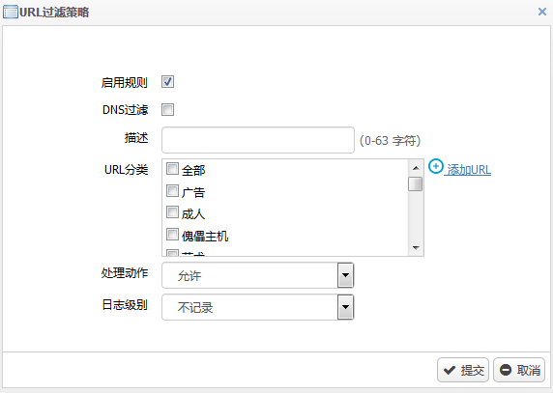

              - URL过滤策略详细配置
标题项 | 说明
启用 | 勾选后则启用URL过滤策略。
DNS过滤 | 勾选后则启用DNS过滤功能，丢弃匹配上URL的DNS查询报文。
描述 | URL过滤策略的描述信息。
URL分类 | URL预定义分类和自定义分类。
处理动作 | 处理动作包括：允许、拒绝。
日志级别 | 日志级别包含：紧急、告警、严重、错误、警告、通知、信息、调试、不记录。
提交 | 提交后当前规则新建成功。
取消 | 取消规则创建，不下发配置。

URL过滤策略创建成功后如图7-43所示。策略显示详细说明，如表7-16所示。
            - URL过滤策略配置显示
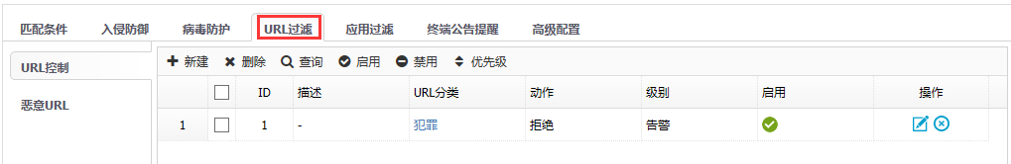

              - URL过滤策略配置显示详细说明
标题项 | 说明
ID | 策略对应ID，代表策略优先级。
描述 | 策略描述信息显示。
URL分类 | URL预定义分类和自定义分类。
动作 | 规则动作，包括：允许、拒绝。
级别 | 规则日志级别，包括：紧急、告警、严重、错误、警告、通知、信息、调试、不记录。
启用 | 规则启用状态显示，包括：启用和禁用。
操作 | 支持对当前规则进行编辑和删除。

恶意URL页面
在导航栏中选择“策略配置>控制策略”，单击<新建>按钮，选择“URL过滤>恶意URL”标签页，如图7-44所示。恶意URL过滤页面详细配置说明，如表7-17所示。
            - 恶意URL页面
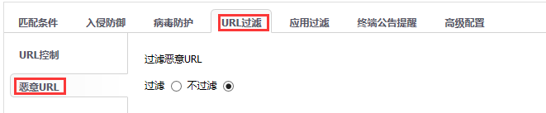

              - 恶意URL过滤详细配置
标题项 | 说明
过滤 | 勾选后则启用恶意URL过滤策略。
不过滤 | 勾选后则关闭恶意URL过滤策略。

URL过滤配置案例

组网需求
针对内网用户不允许访问”新闻媒体”网站。

组网图
            - 应用控制组网图

配置步骤
          - 创建URL过滤策略
在导航栏中选择“策略配置>控制策略”，点击<新建>，选择“URL过滤>URL控制”标签页，创建URL过滤策略，如图7-46所示。
            - 创建URL过滤策略
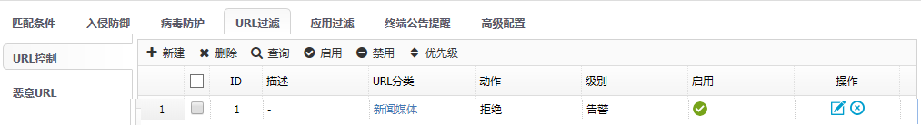

点击<提交>按钮，提交配置。

验证配置
使用终端访问腾讯新闻网站news.qq.com，访问被阻断，如图7-47所示。
            - 访问阻断
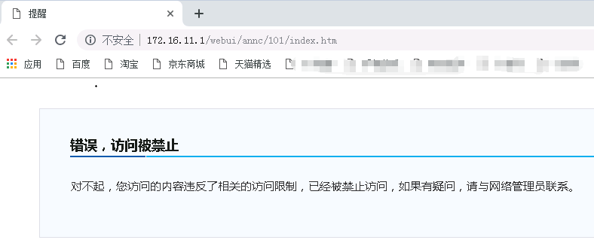

应用控制

应用控制概述
应用控制是基于应用对象来进行控制，控制动作包含允许和拒绝。

应用控制页面
在导航栏中选择“策略配置>控制策略”，单击<新建>，选择“应用过滤>应用控制”标签页，新建应用控制策略，如图7-48所示。应用控制页面详细配置说明，如表7-18所示。
            - 应用控制
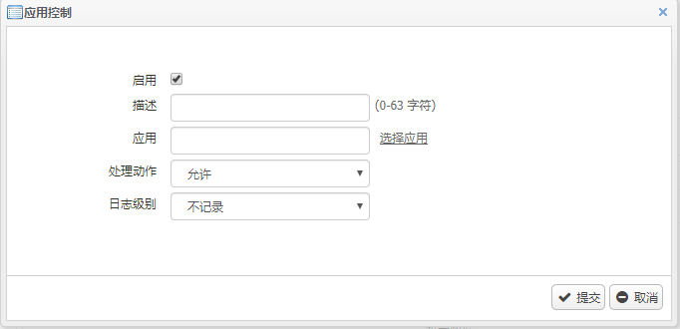

              - 应用控制详细配置
标题项 | 说明
启用 | 勾选后则启用搜索引擎规则。
描述 | 搜索引擎规则的描述信息。
应用 | 应用对象，通过点击<选择应用>弹框来选择相关的应用。
处理动作 | 处理动作包括：允许、拒绝。
日志级别 | 日志级别包含：紧急、告警、严重、错误、警告、通知、信息、调试、不记录。
提交 | 提交后当前规则新建成功。
取消 | 取消规则创建，不下发配置。

应用控制策略创建成功后如图7-49所示。
            - 应用控制配置显示
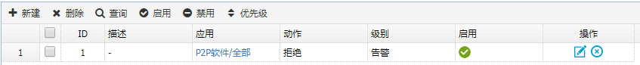

应用控制配置案例

组网需求
针对内网用户不允许玩游戏，将所有游戏应用全部阻断。

组网图
            - 应用控制组网图

配置步骤
          - 创建应用控制策略
在导航栏中选择“策略配置>控制策略”，点击<新建>，在弹出页面中选择“应用过滤>、<应用控制”标签页，创建应用控制策略，如图7-51所示。
            - 创建应用控制策略
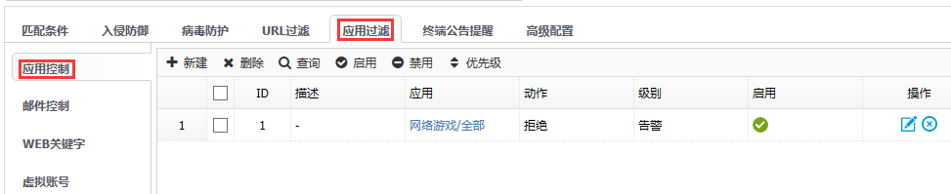

点击<提交>按钮，提交配置。

验证配置
使用终端登录腾讯QQ游戏，无法登录，被阻断。

邮件控制

概述
邮件控制策略页面包含发件人过滤、收件人过滤、标题及内容过滤、邮件大小以及附件个数过滤。发件人和收件人过滤包括功能开启、策略属性（黑白名单）以及关键字配置。标题及内容支持关键字配置。

邮件控制
通过菜单“策略配置>控制策略>应用过滤>邮件控制”，进入如图7-52所示页面。在该页面上，可以查看已经配置的邮件控制信息。这些信息的详细说明如表35-1所示。
            - 邮件控制
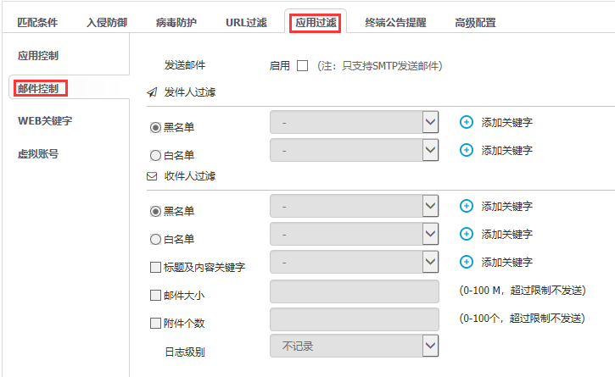

              - 邮件控制的显示信息
标题项 | 说明
启用 | 开启邮件控制功能
发件人过滤-黑名单 | 黑名单的用户发送邮件会被阻断
发件人过滤-白名单 | 仅允许白名单的用户发送邮件
收件人过滤-黑名单 | 黑名单的用户收邮件会被阻断
收件人过滤-白名单 | 仅允许白名单的用户收邮件
标题和内容关键字 | 标题和内容中带有配置的关键字的将会被阻断
邮件大小 | 发送邮件的大小，如果超过配置值将会被阻断
附件个数 | 发送附件个数如果大于配置值将会被阻断
日志 | 邮件被阻断会发送阻断日志，阻断级别可以选择

邮件控制配置举例

组网需求
用户test发送邮件大小超过5M，发送的邮件被阻断。

组网图
            - 邮件控制组网图

配置步骤
          - 创建用户test
进入“策略配置 > 用户管理 > 用户组织结构”，新建“test”用户，如下图所示。
            - 用户配置
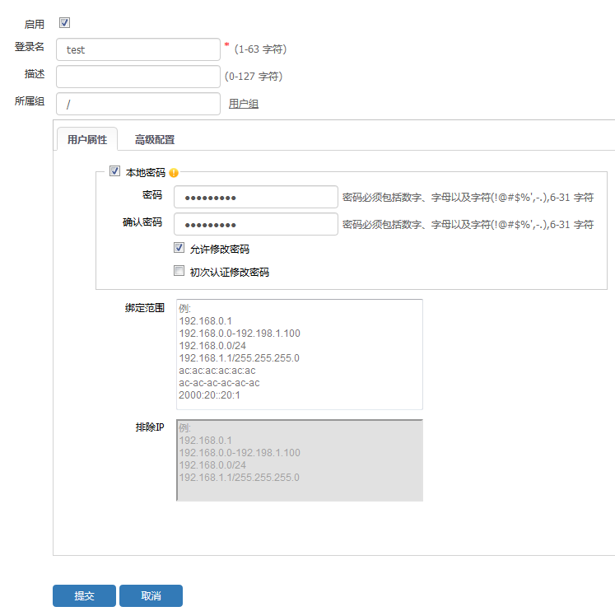

          - 配置IPv4控制策略
进入“策略配置>控制策略”，在“匹配条件”页面，选择用户“test”，并点击<提交>。如图7-55所示。
            - 配置IPv4控制策略
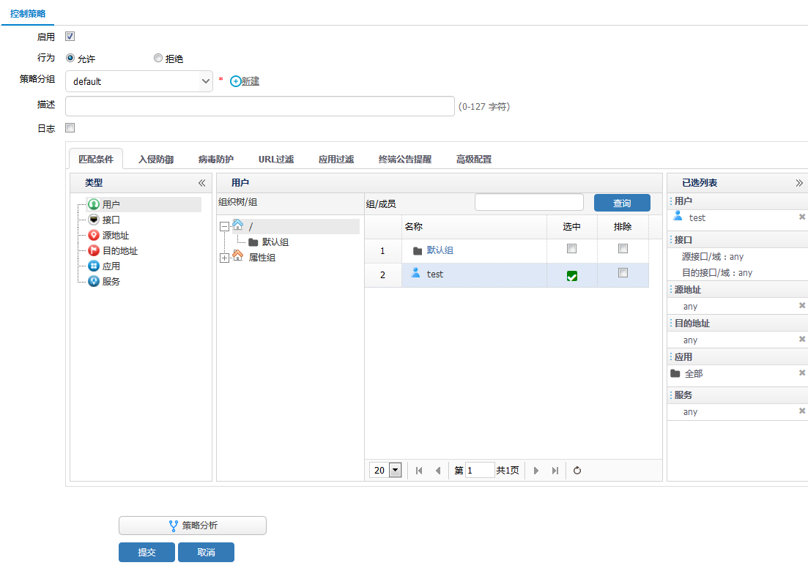

          - 配置邮件控制策略
在“IPv4控制策略配置”页面，选择“应用过滤 > 邮件控制”，配置邮件控制，邮件大小设置为5M，并点击<提交>按钮提交该页配置，如图7-56所示。
            - 配置邮件控制
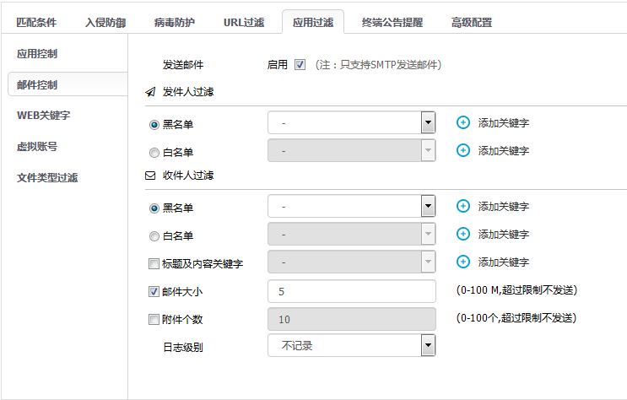

          - 配置认证策略
进入“策略配置>认证管理>认证策略”，配置本地WEB认证策略，如下图所示。
            - 配置本地WEB认证
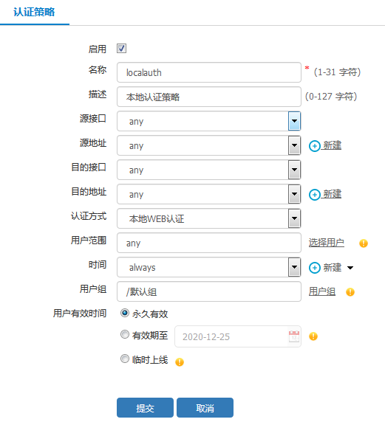

验证配置
          - 用户test通过本地认证后过设备发送大于5M的邮件，邮件发送失败，如图7-58所示。
            - 邮件发送
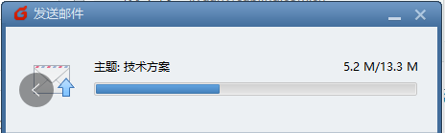

虚拟账号

概述
QQ虚拟账号控制是指IPv4控制策略根据所引用关键字对象设置待过滤账号，只允许引用单个关键字对象，关键字过滤只支持精确匹配。根据匹配到的动作（黑名单或白名单）进行QQ账号控制并产生应用控制日志。

配置虚拟账号
通过菜单“策略配置>控制策略 > 应用过滤 > 虚拟账号”，进入如图7-59所示页面。在该页面上可以配置虚拟账号功能。各个配置项含义如表7-20所示。
            - 虚拟账号配置页面
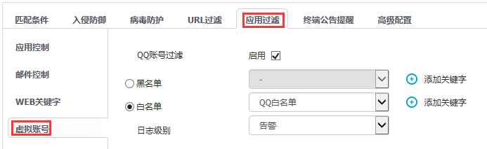

              - 虚拟账号配置项含义表
标题项 | 说明
启用 | 启用虚拟账号功能，未启用状态下无法配置黑白名单。
黑名单 | 启用虚拟账号黑名单，引用关键字对象，可以直接点击添加关键字按钮添加关键字对象。
白名单 | 启用虚拟账号白名单，引用关键字对象，可以直接点击添加关键字按钮添加关键字对象。
日志级别 | 选择匹配到虚拟账号后产生的虚拟账号控制日志级别。

虚拟账号配置举例

组网需求
公司内网存在内网用户供内部人员使用；无线WIFI供访客使用，具体需求如下：
- 针对内网用户，公司内部人员只放行特定的QQ账户上网，其他qq号阻断登录。
- 针对无线WIFI网络，阻断特定qq账户，其他qq放行可以上网。

            - 虚拟账号组网图

配置步骤
          - 配置地址对象
通过菜单“策略配置 > 对象管理 > 地址对象”，点击<新建>地址对象，配置“内网用户”地址对象和“无线wifi”地址对象。如图7-61、图7-62所示。
            - 添加内网用户地址对象
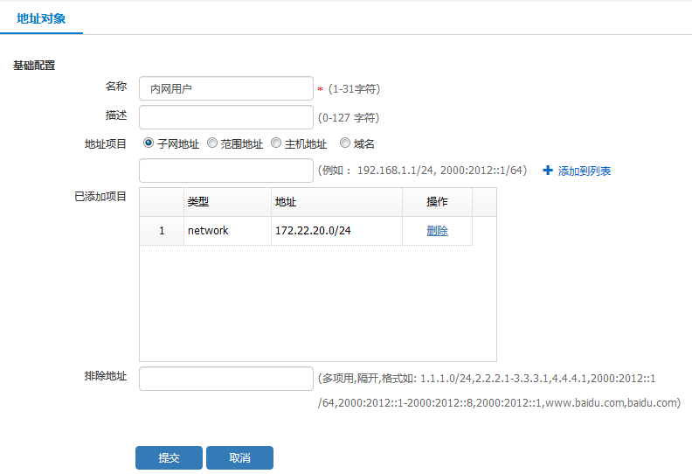

            - 添加无线wifi地址对象
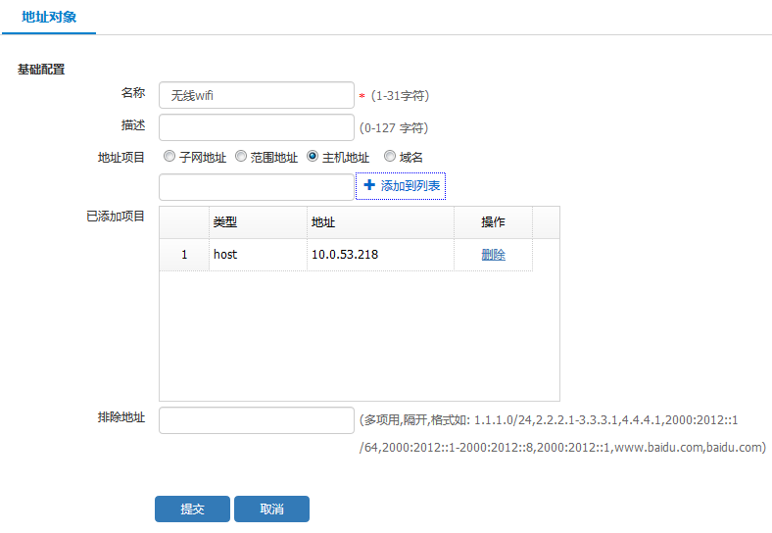

          - 配置关键字对象
通过菜单“策略配置>对象管理 > 关键字对象”，点击<新建>关键字对象，配置“QQ白名单”关键字对象和“QQ黑名单”关键字对象，如图7-63、图7-64所示。
            - 添加QQ白名单对象
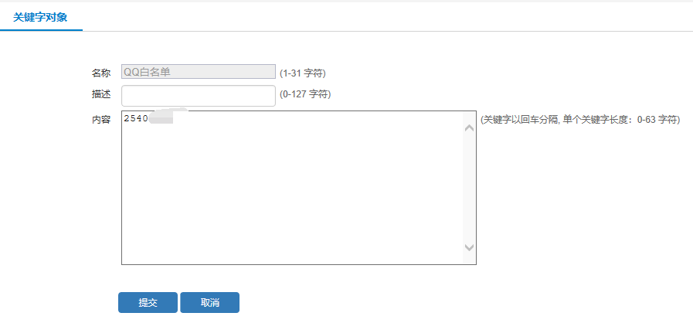

            - 添加QQ黑名单对象
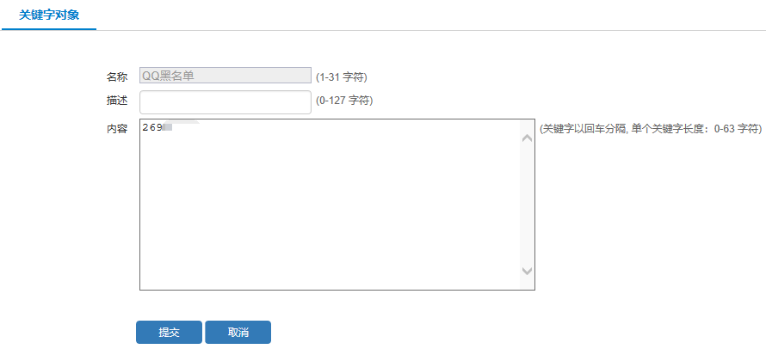

          - 配置控制策略，虚拟账户配置白名单。
通过菜单“策略配置>控制策略”，点击<新建>进入控制策略配置页面，源地址对象选择“内网用户”，虚拟账户启用白名单，如图7-65、图7-66所示。
            - 控制策略配置内网用户源地址
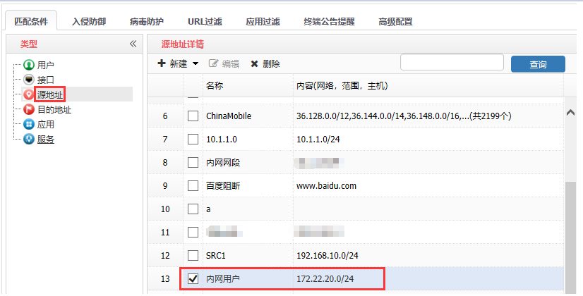

            - 控制策略配置虚拟账户白名单控制
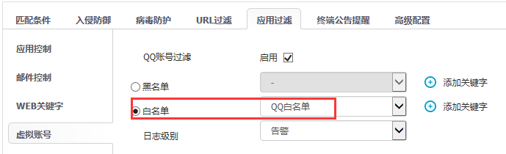

          - 配置控制策略，虚拟账户配置黑名单。
通过菜单“策略配置>控制策略”，点击<新建>进入控制策略配置页面，源地址对象选择 “无线wifi”，虚拟账户启用黑名单，如图7-67、图7-68所示。
            - 控制策略配置无线wifi源地址
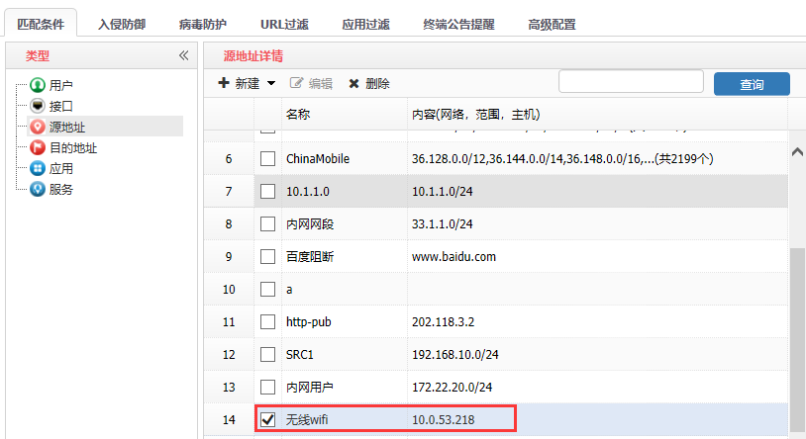

            - 控制策略配置虚拟账户黑名单控制
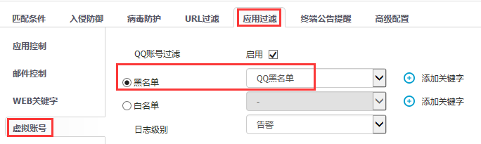

验证结果
          - 内网用户匹配白名单策略效果
内网用户使用白名单关键字内的QQ账户可以登录，使用白名单以外的QQ账户，登录会被阻断。
          - 无线WIFI网段用户匹配黑名单策略效果
无线WIFI网段用户使用黑名单以外的关键字登录qq，可以登录。使用黑名单关键字的账户登录qq阻断。

文件类型过滤

文件类型过滤简介
利用网络来进行文件传输是许多用户的重要途径之一，而在文件传输过程中存在种种管理和安全隐患，如用户有意泄密者甚至会将外发文件的后缀名修改，然后通过HTTP、FTP协议进行外发则会产生文件的泄漏等安全风险。
支持基于文件类型的过滤行为，封堵HTTP、FTP协议传输文件。基于特征能够识别真实的文件类型，即便存在修改、删除外发文件后缀名，也能发现并且告警，保护组织的信息资产安全。

文件类型过滤使用限制
        - 文件后缀超过15个字符时，日志记录会截断前15个字符；
        - 阻断FTP时，本地会创建临时的文件；
        - 升级特征库，预定义文件类型需要手动点击重置才可以更新；
        - 真实文件类型识别中：jpg和jpeg无法区分；
        - 开启真实文件类型过滤后，如果识别到真实文件类型为png，但配置为jpg阻断，文件名称后缀为.jpg，不会实现阻断，开启真实文件类型识别后优先进行真实文件判断；
        - 默认真实文件类型识别为关闭状态；
        - 解密后真实文件类型应用支持： 163邮箱（上传/下载）、QQ邮箱下载、126邮箱（上传/下载）、百度网盘下载、360云盘非真实文件类型上传和真实文件类型下载；
        - 真实文件识别支持类型包括：avi、mp4、mp3、chm、jpg、jpeg、gif、bmp、tiff、png、dcm、heic、ico、jxr、psd、 zip、rar、gz、7z、docx、pptx、xlsx、pdf、rtf。
        - 文件类型对象匹配不区分大小写，配置ZIP与配置zip阻断效果一样。
        - 如果使用的FTP连接端口为非标准端口，需要在设备中配置FTP非标准端口，配置后就可以正常控制了，HTTP均是正常可以控制的。

文件类型过滤页面
在导航栏中选择“策略配置 > 控制策略”，单击<新建>，选择“应用过滤>文件类型过滤”标签页，进入文件类型过滤页面。在该页面上，点击<新建>进入文件类型过滤配置界面，如下图所示。
            - 文件类型过滤页面
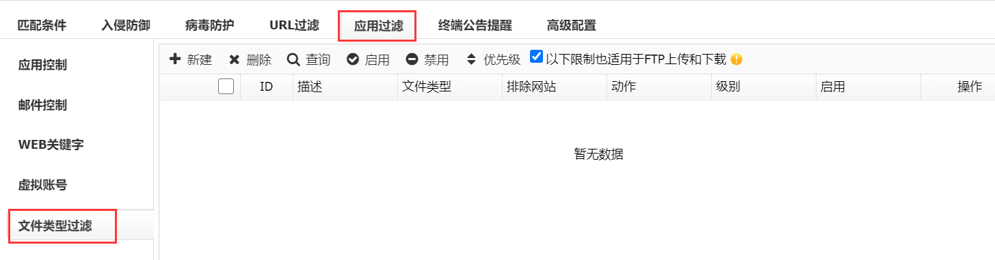
            - 新建文件类型过滤配置页面
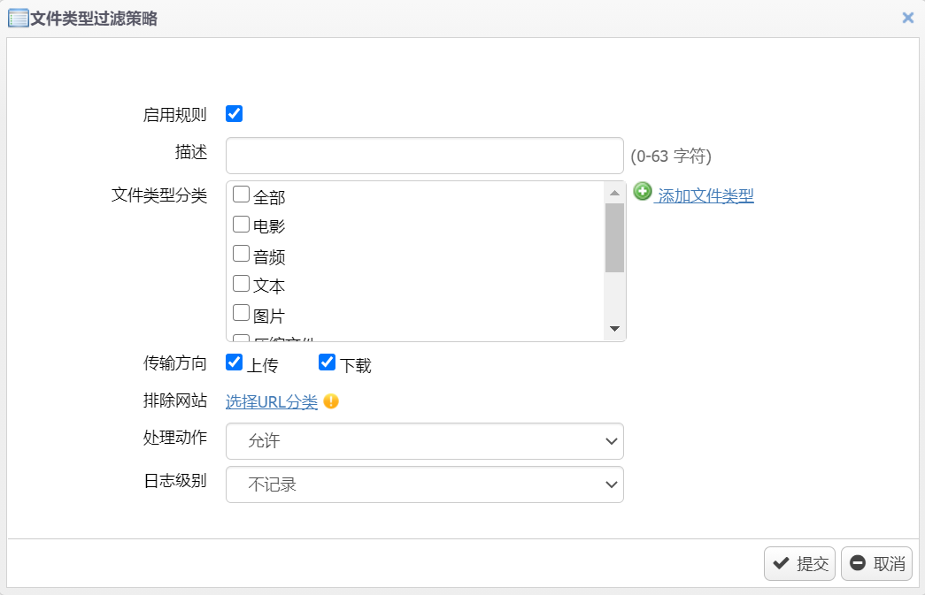

              - 文件类型过滤详细配置
标题项 | 说明
启用 | 勾选后则启用该文件类型过滤策略。
描述 | 文件类型过滤策略的描述信息。
文件类型分类 | 选择文件类型对象，支持通过<添加文件类型>按钮来快速创建文件类型对象。
传输方向 | 传输方向包括：上传、下载，分别表示HTTP和FTP的上传和下载。
排除网站 | 仅对http上传下载有效，可以选择URL分类对象进行排除该网站不进行控制。
处理动作 | 处理动作包括：允许、拒绝。
日志级别 | 日志级别包含：紧急、告警、严重、错误、警告、通知、信息、调试、不记录。
提交 | 提交后当前规则新建成功。
取消 | 取消规则创建，不下发配置。

文件类型过滤策略创建成功后如下图所示。
            - 文件类型过滤配置显示
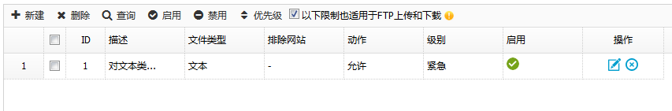

在导航栏中选择“策略配置 > 对象管理 > 应用识别模式”，单击<应用识别高级配置>页签，可以跳转到<应用识别高级审计>页面，在该页面选择是否开启真实文件类型识别选择，如下图所示。
            - 开启真实文件类型识别配置显示
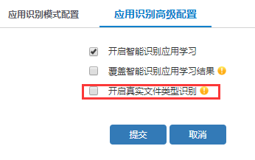
真实文件识别支持类型如下：avi、mp4、mp3、chm、jpg、jpeg、gif、bmp、tiff、png、dcm、heic、ico、jxr、psd、 zip、rar、gz、7z、docx、pptx、xlsx、pdf、rtf；
开启真实文件类型识别后，下载/上传该文件在支持类型列表中就会识别其真实文件类型，即使修改该文件的后缀名，也会只识别其真实的文件类型。

文件类型过滤配置举例

组网需求
针对通过FTP或者HTTP下载图片文件（JPG）的用户进行阻断。

组网图
            - 文件类型过滤测试组网图
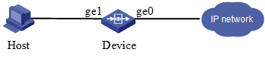

配置步骤
在导航栏中选择“策略配置 > 控制策略”，单击<新建>，选择“应用过滤>文件类型过滤”标签页，点击<新建>按钮， 创建文件类型过滤策略，如下图所示。
            - 创建文件类型过滤策略
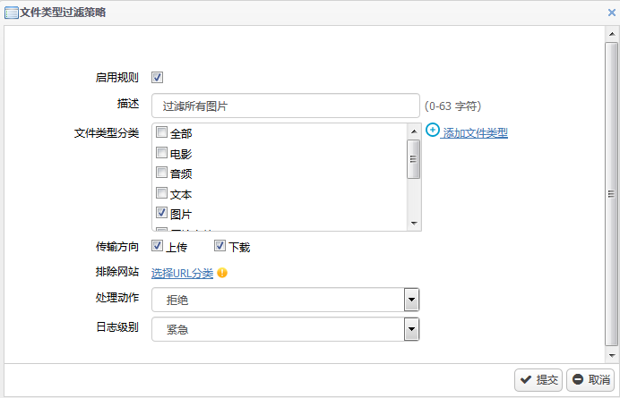

点击<提交>按钮，提交配置。

验证配置
使用测试PC过设备通过HTTP或者FTP下载png图片文件，无法下载，被阻断，可以在导航栏“数据中心 > 日志中心 > 控制日志 > 应用控制日志”中产生相应阻断日志，如下图所示。
          - 应用控制日志
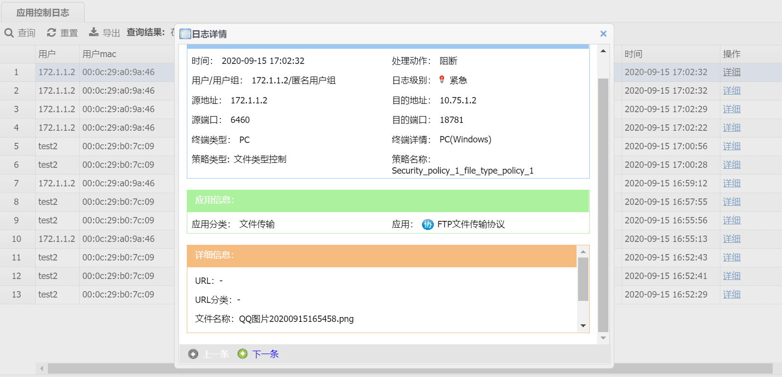

终端公告推送

终端公告推送简介
随着网络化的普及，网络的管理也日趋精细，经常需要在网络内部发布公告或通知内容。网络内部可以选择使用终端公告提醒的公告功能，公告发布后，内网终端能够在访问网页时重定向到公告页面，以达到公告的目的。

终端公告推送页面
通过菜单“策略配置>控制策略”，新建一条控制策略，编辑此IPv4策略，进入如图7-75所示页面。在该页面上可以配置终端公告推送的相关功能。各个配置项含义如表7-22所示。
            - 终端公告推送配置页面
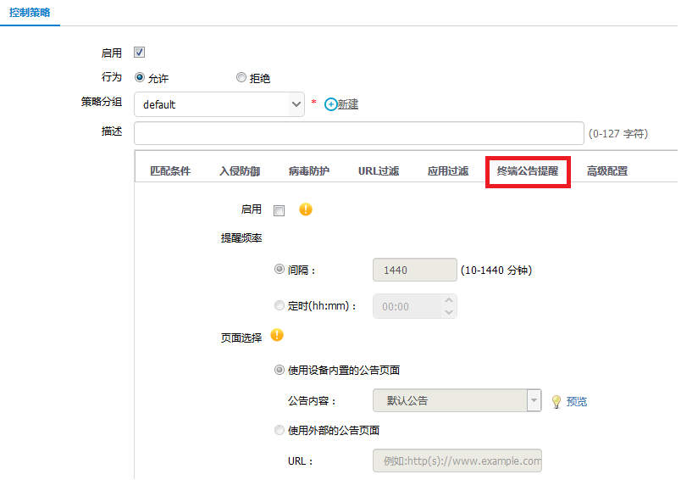

              - 终端公告推送配置项含义表
标题项 | 说明
启用 | 勾选复选框表示开启终端公告推送功能。
提醒频率（间隔） | 按配置间隔阈值，周期性进行公告提醒。
提醒频率（定时） | 配置定时时间，定时进行公告提醒。
页面选择 | 复选框，可以选择设备内置公告，也可以选择外置公告页面。

终端公告配置举例

组网需求
如图7-76所示，某公司为了加强上网管理，拟定了一个上网准则公告，需要周期性进行网络内部推送，使用设备的ge0和ge1接口以三层路由模式部署在网络中，上联出口FW，下联二层交换机。设备上开启移动终端公告推送功能，检测上网行为并周期推送公告提醒。
            - 终端公告推送组网

配置思路
- 配置设备接口地址及路由。
- 配置地址对象。
- 配置用户识别范围。
- 配置自定义公告内容。
- 开启移动终端公告推送功能。

配置步骤
          - 配置接口地址
如图7-77、图7-78所示，进入“网络配置>接口配置”页面，点击编辑ge0、ge1操作，把ge0、ge1的地址分别配置为10.0.219.110/24、192.168.1.1/24。
            - 配置ge0接口
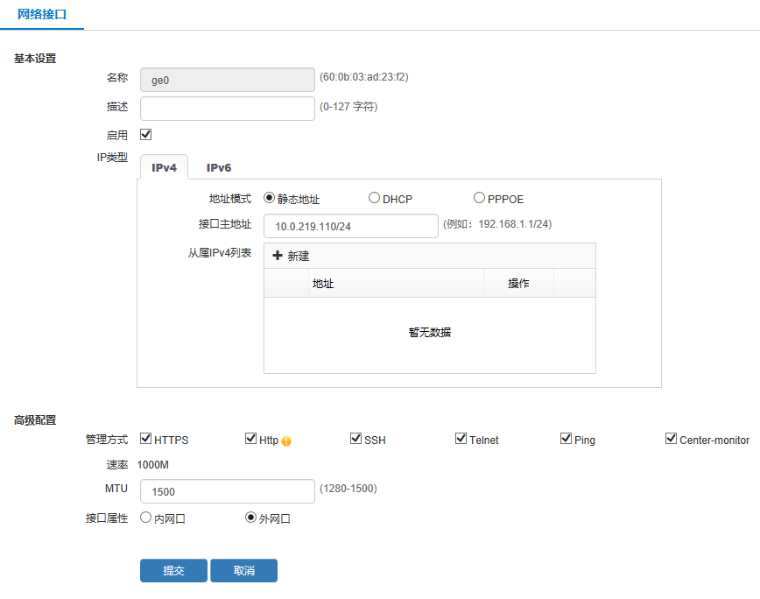

            - 配置ge1接口
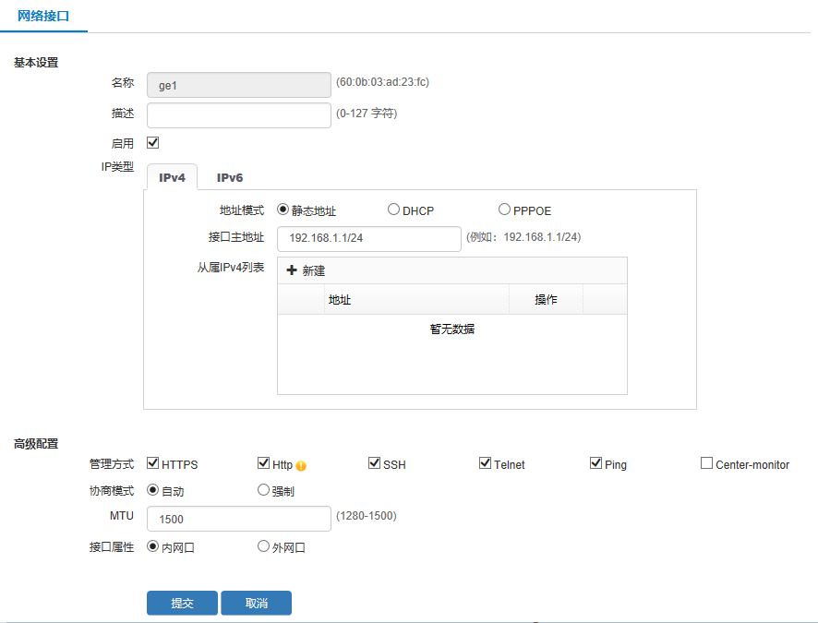

          - 配置静态路由
如图7-79所示，进入“网络配置>路由管理>静态路由”页面，新建一条访问外网的默认路由。
            - 配置静态路由
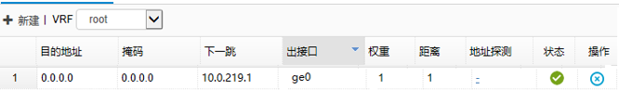

          - 配置地址对象
如图7-80所示，进入“策略配置>对象管理>地址对象”页面，点击<新建>按钮创建内网用户地址对象，设置地址为192.168.1.0/24，点击<提交>。
            - 配置地址对象
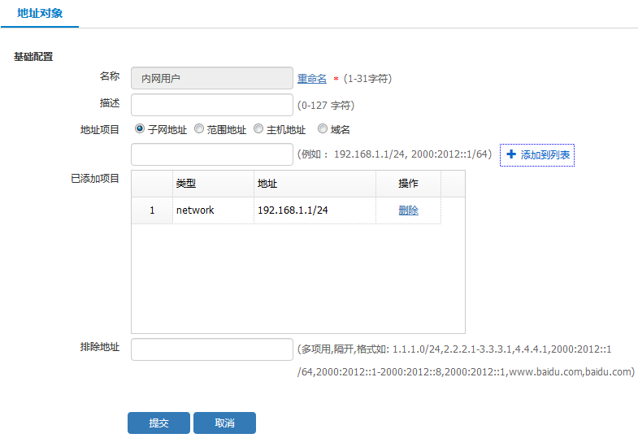

          - 配置用户识别范围
如图7-81所示，进入“策略配置>认证管理>高级选项>全局配置”页面，识别范围选择“内网用户”，其他配置默认，提交配置。
            - 用户识别范围
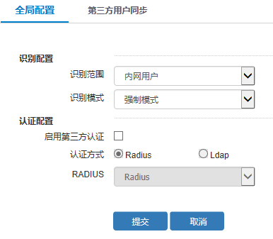

          - 配置自定义公告内容
如图7-82所示，进入“策略配置>对象管理>公告页面”，点击名称中“默认公告”，弹出自定义公告编辑页面。
            - 自定义公告
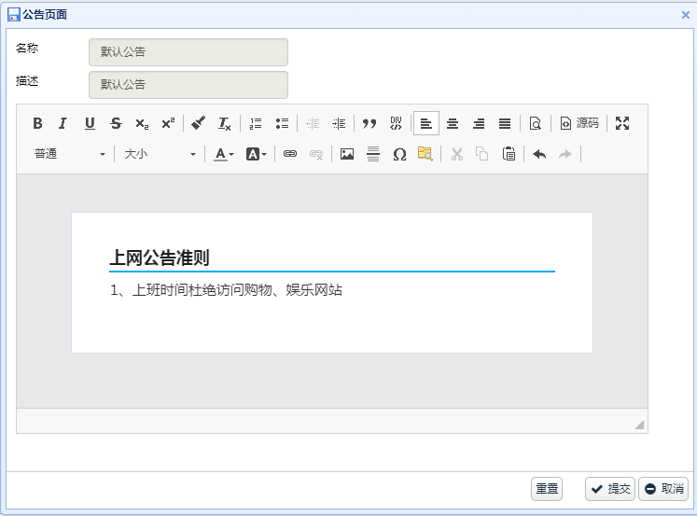

          - 开启终端公告推送功能
如图7-83所示，进入“策略配置>控制策略”页面，新建控制策略，源IP选择“内网用户”并开启终端公告推送功能。
            - 移动终端推送配置
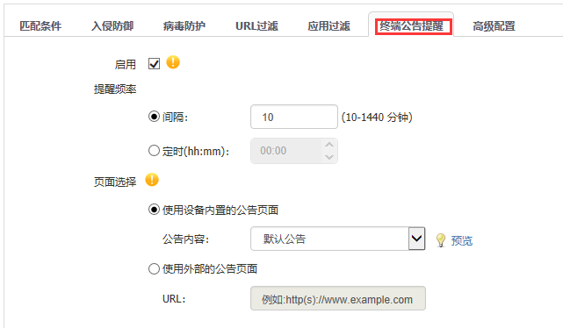

配置注意事项
- 内网接口管理方式必须开启http，终端才能正常访问公告页面。

验证配置
如图7-84所示，某员工使用1台PC访问http网站，会被推送上网准则公告。
            - 推送公告
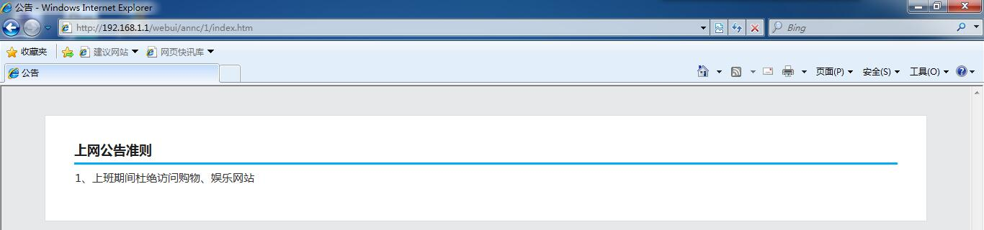

高级配置

高级配置简介
高级配置包含时间、老化时间、终端配置，时间中引用时间对象以控制策略的生效时间，老化时间控制命中此控制策略的会话存活周期，终端可以控制当前策略基于哪些类型的终端生效。

高级配置页面
通过菜单“策略配置>控制策略”，新建一条控制策略，点击<高级配置>，进入如图7-85所示页面。各个配置项含义如表7-23所示。
            - 高级配置页面
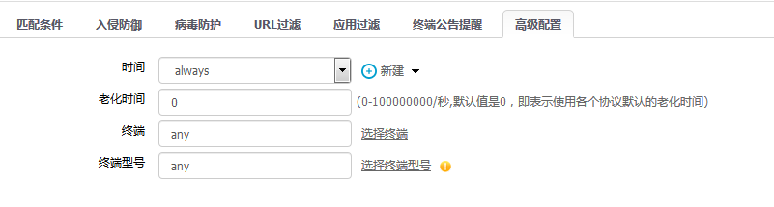

              - 高级配置各项含义表
标题项 | 说明
时间 | 策略生效时间，可以引用时间对象。
老化时间 | 基于策略的老化时间，命中此策略的会话按此时间进行老化，默认为0。
终端 | 终端类型，包含any、移动终端、PC、多终端。
终端型号 | 终端的操作系统，例如Windows_XP、Mac_OS_9等。

点击<选择终端>，弹出如图7-86所示页面。各个配置项含义如表7-24所示。
            - 选择终端页面
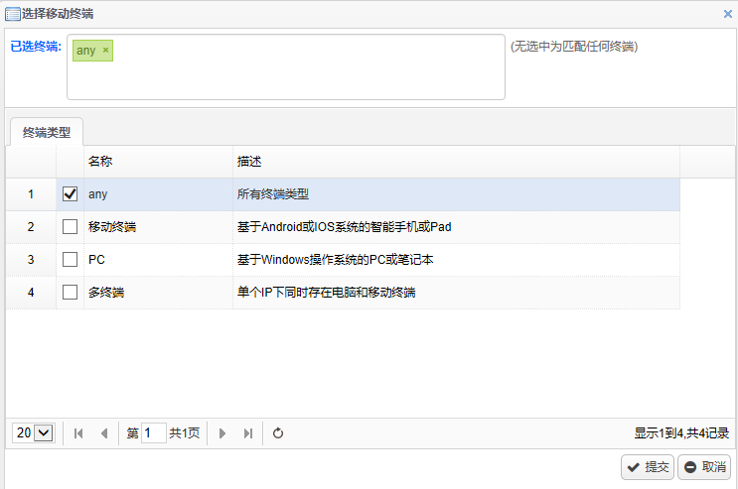

              - 选择终端各项含义表
标题项 | 说明
已选终端 | 显示已选择的终端类型配置。
终端类型 | 终端类型包含：  - any：所有终端类型。  - 移动终端：基于Android或IOS系统的智能手机或Pad。  - PC：基于Windows操作系统的PC或笔记本。  - 多终端：单个IP下同时存在PC和移动终端。
名称 | 终端类型的名称。
描述 | 终端类型实际含义的描述信息。

终端控制配置举例

组网需求
针对公司内部网络，不允许移动终端用户通过WIFI热点接入（如360wifi），进行上网，防止降低工作效率。

组网图
            - 终端控制组网图

配置步骤
          - 创建终端控制策略，在导航栏中选择“策略配置>控制策略”，点击<新建>进入控制策略配置页面，行为选择“拒绝”，高级配置中的终端选择“移动终端”，如图7-88所示。
            - 终端控制策略
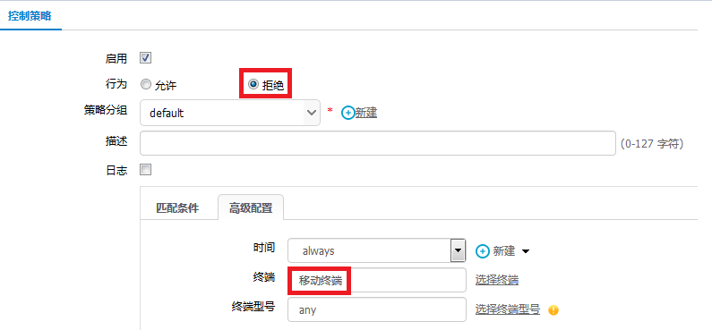

          - 点击<提交>按钮，提交配置。

验证配置
在办公电脑上，启用360wifi，使用移动终端连接wifi，访问网页，被阻断，PC端可以正常访问网络，如图7-89、图7-90所示。
            - 移动终端上网被阻断
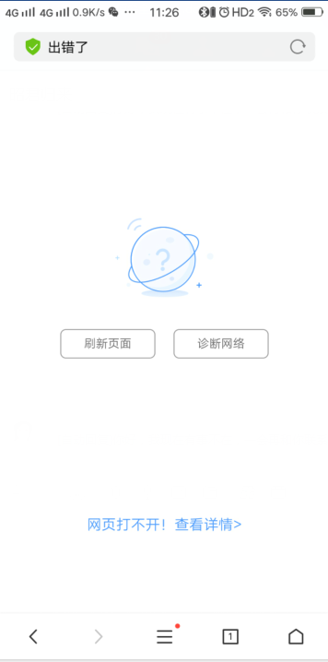

            - PC端可以正常访问网络
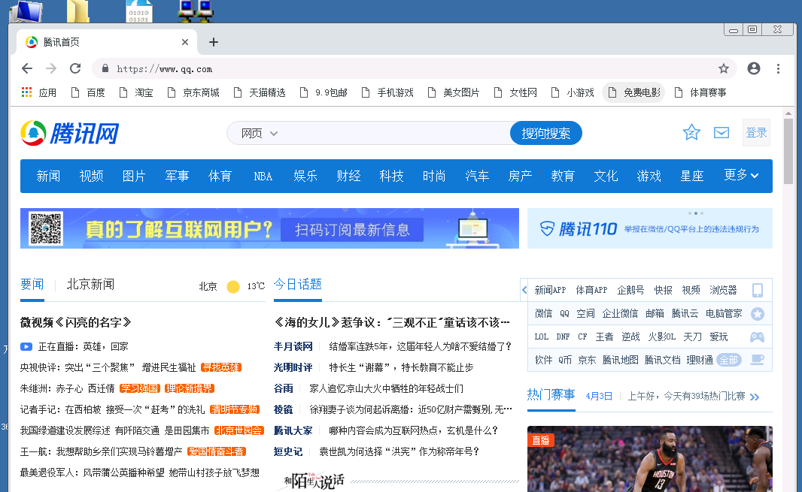

控制策略分析

控制策略分析概述
控制策略分析对当前存在或即将新建的策略进行分析，查看现有环境中有：冲突、冗余、隐藏、合并、过期和空策略中的哪一种情况，让设备更易于使用、便于维护和管理。

控制策略全局分析
在导航栏中选择“策略配置>控制策略>策略分析”，进入控制策略分析显示界面，如下图所示。
            - 控制策略分析显示界面
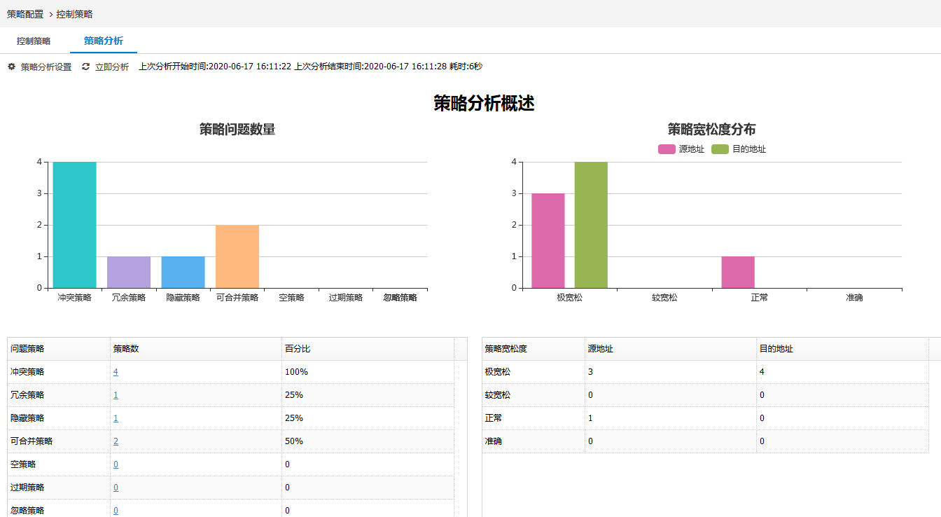

控制策略分析的含义如下表所示：
              - 控制策略分析显示信息描述表
标题项 | 说明
策略分析设置 | 点击按钮，可以根据周期进行配置自动分析。
立即分析 | 立即进行控制策略分析。
策略问题数量 | 用柱状图进行分类显示存在问题的策略数量。
策略宽松度分析 | 用柱状图进行分类显示策略中源地址和目的地址的宽松度。
冲突策略 | 显示当前策略中存在的冲突策略信息。
冗余策略 | 显示当前策略中存在的冗余策略信息。
隐藏策略 | 显示当前策略中存在的隐藏策略信息。
可合并策略 | 显示当前策略中存在的可合并策略信息。
空策略 | 显示当前策略中存在的空策略信息。
过期策略 | 显示当前策略中存在的过期策略信息。
忽略策略 | 显示当前策略中存在的忽略策略信息。
状态 | 控制策略的状态：  - 表示策略启用  - 表示策略禁用
ID | 控制策略的ID。
行为 | 控制策略行为的状态包含：  - 允许  - 拒绝
策略组 | 匹配控制策略匹配的时间对象。
用户 | 匹配控制策略的用户对象。
源接口/域 | 匹配控制策略的源接口/域。
目的接口/域 | 匹配控制策略的目的接口/域。
源地址 | 匹配控制策略的源地址。
目的地址 | 匹配控制策略的目的地址。
应用 | 匹配控制策略的应用对象。
服务 | 匹配控制策略的服务对象。
终端 | 匹配IPv4控制策略匹配的终端类型，包括：any、移动终端、PC、多终端。  移动终端：基于Android或IOS系统的智能手机或Pad；  PC：基于Windows操作系统的PC或笔记本；  多终端：单个IP下同时存在电脑和移动终端。
描述 | 控制策略描述。
匹配次数 | 匹配控制策略的次数。
应用安全 | 如果显示图标，表示已经配置应用过滤或URL过滤规则。
时间 | 匹配控制策略匹配的时间对象。
日志 | 控制策略行为选择为拒绝时是否记录日志。
老化时间 | 基于控制策略的老化时间，缺省情况下，老化时间为0，表示使用各个协议默认的老化时间。
操作 | 控制策略支持的操作，包含编辑和忽略策略设置。

策略分支支持定时分析，在导航栏中选择“策略配置>控制策略>策略分析”，进入控制策略分析页面，点击策略分析设置，如下图所示。
            - 策略分析设置界面
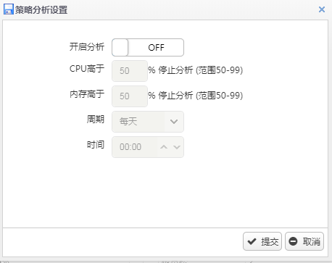

策略分析设置界面的详细信息如下表所示：
              - 策略外部编辑界面详细信息
标题项 | 说明
开启分析 | 开启/关闭策略定时分析。
CPU高于 | 配置范围（50-99）内，当CPU高于配置信息后自动策略分析停止。
内存高于 | 配置范围（50-99）内，当内存高于配置信息后自动策略分析停止。
周期 | 可以选择每天、每周、每月。
时间 | 可以选择定时自动分析的时间。

单击<立即分析>按钮，可以对整体的策略进行策略分析。
            - 控制策略配置界面
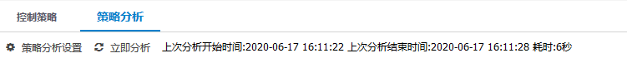

控制策略分析完成后会显示开始分析时间和分析结束时间，并显示耗时多久，如下表所示。
              - 控制策略立即分析完成后显示信息
标题项 | 说明
上次分析开始时间 | 显示上次开始分析的时间。
上次分析结束时间 | 显示上次分析结束的时间。
耗时 | 显示总耗时为多长时间。

控制策略即时分析
在导航栏中选择“策略配置>控制策略”，点击新建按钮，进入控制策略配置显示界面，如图8-4所示。
            - 控制策略配置界面
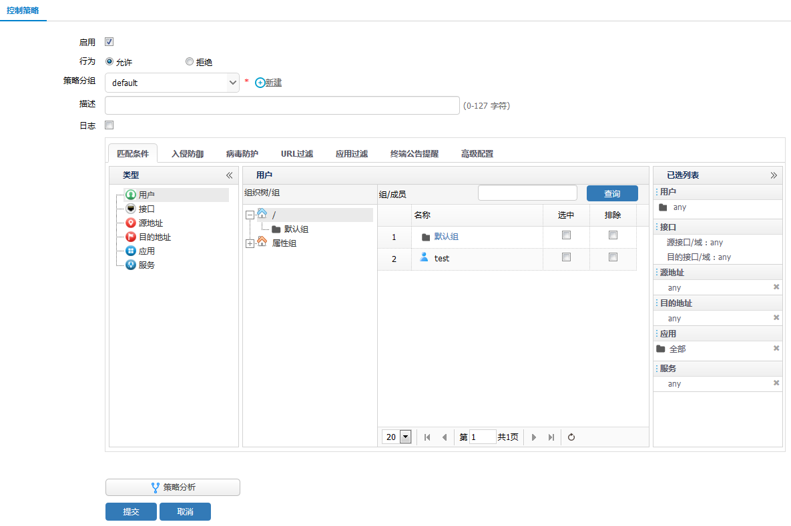

控制策略配置完成后，点击策略分析按钮，进行即时分析，如当前策略和已存在策略存在影响，会在页面显示分析结果，点击分析结果，会显示当前策略和哪些策略存在影响关系，如图8-5所示。
            - 控制策略即时分析结果
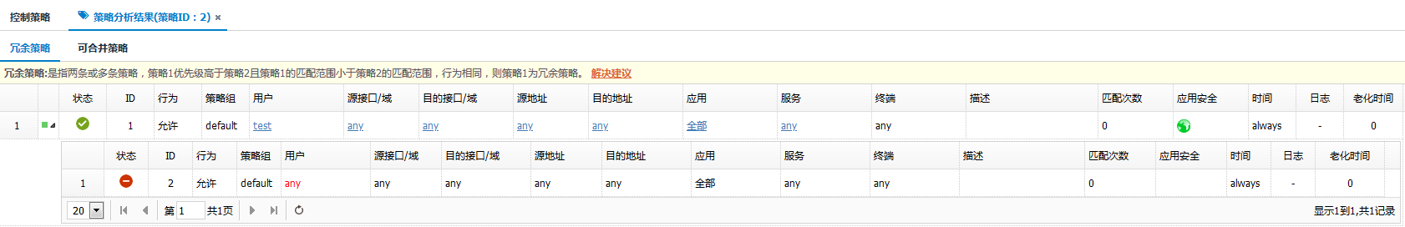

如果当前策略和已存在策略互不影响，则会显示策略较合理，如图8-6所示。
            - 策略分析显示较为合理的结果
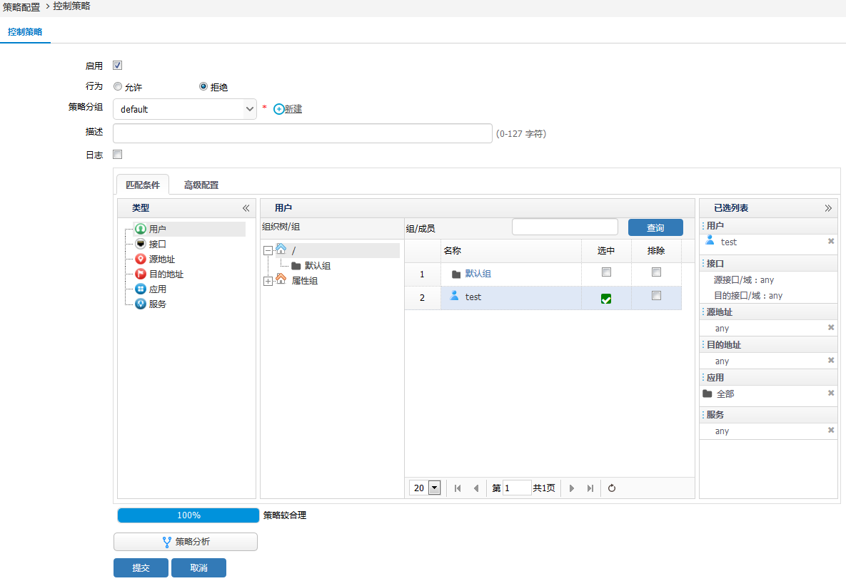

策略分析结果中异常策略详细信息如表8-4所示：
              - 异常策略详细信息描述
标题项 | 说明
冲突策略 | 不区分匹配的前后顺序，若策略A和策略B存在数据流交集（非包含和被包含关系），且AB策略的行为不同，则A和B互为冲突策略。
冗余策略 | 根据匹配的前后顺序（先匹配A策略匹配B策略），如果A策略匹配的所有数据流会被B策略包含在里面，删除A策略不会对其余策略产生影响，如果AB策略行为相同，那么A策略会被计算为冗余策略。
隐藏策略 | 根据匹配的前后顺序（先匹配A策略在匹配B策略），如果B策略匹配的所有数据流会被A策略包含在里面，如果AB策略行为相同，那么B策略会被计算为隐藏策略。
可合并策略 | 不区分匹配的前后顺序，策略内元组信息只有一项不同（且可合并）的情况下，则认为是可以合并的策略。
空策略 | 当策略中匹配的任何一个对象为空时，那么该策略会被计算为空策略。
过期策略 | 发现当前策略中，匹配的时间范围已经不会再次出现的策略。
忽略策略 | 手动忽略不进行分析的策略。

策略分析配置举例

用户需求
某公司当前策略比较多，对当前所有策略进行分析查看有哪些异常策略，可以对控制策略进行梳理如下图所示。
            - 某公司内网控制策略
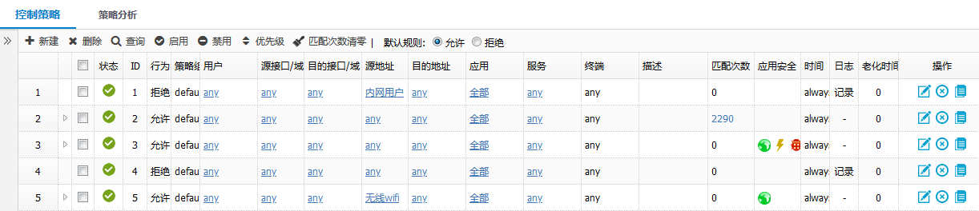

结果验证
进入策略分析页面，点击立即分析按钮，分析完成后可以看到该公司策略存在哪些异常策略方便管理员进行维护和修改，如下图所示
            - 某公司策略分析结果展示
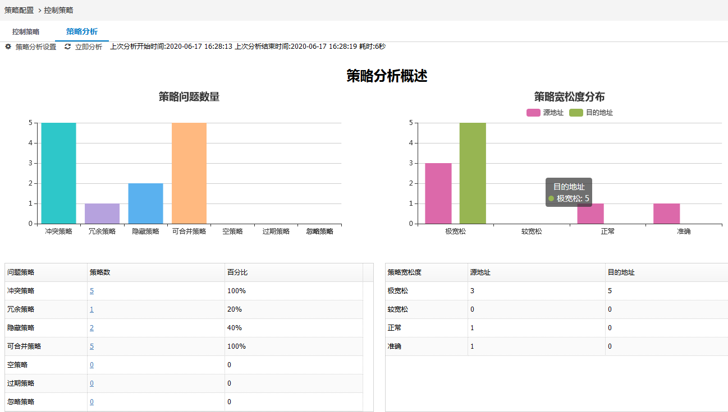

NAT

NAT概述
NAT的配置分为：源地址转换（Source）、目的地址转换（Destination）、静态地址转换（Static）、NAT64、NAT46五种类型。
每条NAT规则都是和某个特定的接口关联的，需要注意的是，源地址转换是在离开接口时进行转换的，目的地址转换是在进入接口时进行转换的，所以配置源地址转换的时候必须和对应的出接口关联，而配置目的地址转换的时候需要和对应的入接口关联。
源NAT、目的NAT、静态NAT均支持IPv4和IPv6网络。

地址转换控制
在实际应用中，我们可能希望某些内部网络的主机可以访问外部网络，而某些主机不允许访问，即当NAT设备查看IP数据报文的报头内容时，如果发现源IP地址属于禁止访问外部网络的内部主机，它将不进行地址转换。另外，也希望只有指定的公网地址才可用于地址转换。
设备可以NAT规则的匹配条件和NAT地址池来对地址转换进行控制。
- 匹配条件可以有效地控制地址转换的使用范围，只有满足匹配条件的数据报文才可以进行地址转换。
- 地址池是用于地址转换的一些连续的公网IP地址的集合，它可以有效地控制公网地址的使用。用户可根据自己拥有的合法IP地址数目、内部网络主机数目以及实际应用情况，定义合适的地址池。在地址转换的过程中，NAT设备将会从地址池中挑选一个IP地址做为数据报文转换后的源IP地址。

NAT实现
通过创建并执行NAT规则来实现NAT功能。NAT规则有三类，分别为源NAT规则、目的NAT规则和静态NAT规则。 源NAT转换源IP地址，从而隐藏内部IP地址或者分享有限的IP地址；目的NAT转换目的IP地址，通常是将受保护的内部服务器的IP地址转换成公网IP地址；静态转换是指将内部网络的私有IP地址转换为公有IP地址，IP地址对是一对一的，是一成不变的，某个私有IP地址只转换为某个公有IP地址。

NAT地址池配置
在导航栏中选择“策略配置 > NAT转换策略 > 地址池”，进入地址池的显示页面，如图9-1所示。单击<新建>按钮，进入地址池的配置页面，如图9-2所示。地址池详细配置说明，如表9-1所示。
            - 地址池显示界面

            - 新建地址池界面
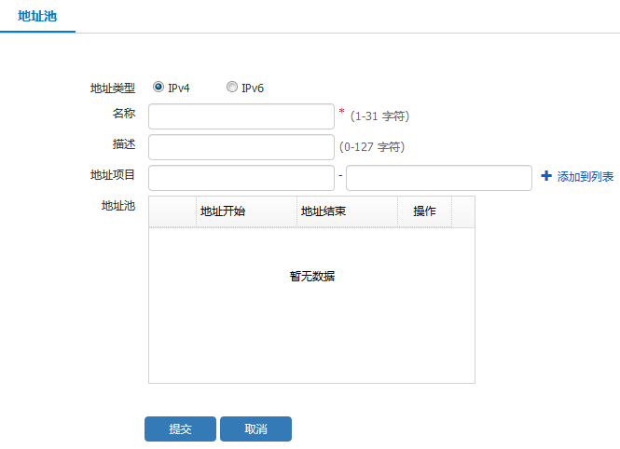

              - 地址池详细配置
标题项 | 说明
地址类型 | 选择地址类型为IPv4或者IPv6
名称 | NAT地址池的名称
描述 | NAT地址池的描述
地址项目 | NAT地址池中的起始地址和结束地址，NAT地址池中的结束地址不能小于起始地址。从起始地址到结束地址这个范围内的地址都会作为地址池中的地址
地址池 | 显示已加入地址池的地址

源NAT配置
在导航栏中选择“策略配置 > NAT转换策略 > 源NAT”，单击<新建>按钮，进入源NAT配置页面，如图9-3所示。源NAT详细配置说明，如表9-2所示。
            - 源NAT配置
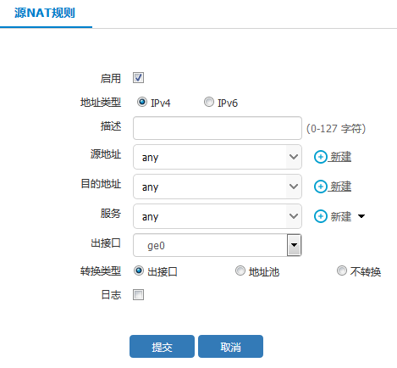

              - 源NAT详细配置
标题项 | 说明
启用 | 勾选后启用NAT策略，默认是勾选状态
地址类型 | 选择地址类型为IPv4或者IPv6
描述 | NAT规则匹配的描述
源地址 | NAT规则匹配的源地址，可以是地址节点或地址组
目的地址 | NAT规则匹配的目的地址，可以是地址节点或地址组
服务 | NAT规则匹配的服务名，可以是服务资源或服务组
接口 | NAT规则匹配的出接口名
转换类型 | 需要转换成的地址，可以选择转换成出接口地址、地址池中的地址或不转换  不转换：为NAT白名单，指定的地址不做地址转换
日志 | 是否需要对该规则启用日志

目的NAT配置
在导航栏中选择“策略配置 > NAT转换策略> 目的NAT”，单击<新建>按钮，进入目的NAT配置页面，如图9-4所示。目的NAT详细配置说明，如表9-3所示。
            - 目的NAT配置
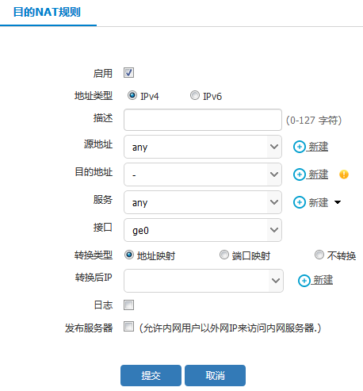

              - 目的NAT详细配置
标题项 | 说明
启用 | 勾选后启用NAT策略，默认是勾选状态
地址类型 | 选择地址类型为IPv4或者IPv6
描述 | NAT规则匹配的描述
源地址 | NAT规则匹配的源地址，可以是地址节点或地址组
目的地址 | NAT规则匹配的目的地址，可以是地址节点或地址组
服务 | NAT规则匹配的服务名，可以是服务资源或服务组
接口 | NAT规则匹配的出接口名
转换类型 | 需要转换成的地址，可以选择地址映射、端口映射或不转换  不转换：为NAT白名单，指定的地址不做地址转换
日志 | 是否需要对该规则启用日志
发布服务器 | NAT回流功能，允许内网用户以外网IP来访问内网服务器，开启后此目的NAT匹配不关心报文入接口，同时会在报文出接口做源NAT转换，转换地址为出接口地址。

静态NAT配置
在导航栏中选择“策略配置 > NAT转换策略 > 静态NAT”，单击<新建>按钮，进入静态NAT配置页面，如图9-5所示。静态NAT详细配置说明，如表9-4所示。
            - 静态NAT配置
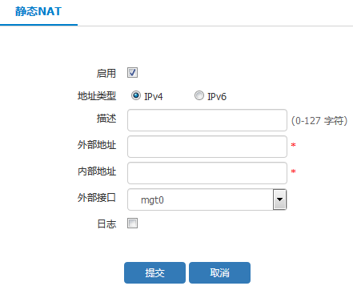

              - 静态NAT详细配置
标题项 | 说明
启用 | 勾选后启用NAT策略，默认是勾选状态
地址类型 | 选择地址类型为IPv4或者IPv6
描述 | NAT策略的描述
外部地址 | 需要转换的外部地址
内部地址 | 需要转换的内部地址
外部接口 | 和外部网络相连的接口名
日志 | 是否需要对该规则启用日志

NAT64
在导航栏中选择“策略配置 > NAT转换策略> NAT64”，单击<新建>按钮，进入目的NAT64配置页面，如下图所示。
            - NAT64配置
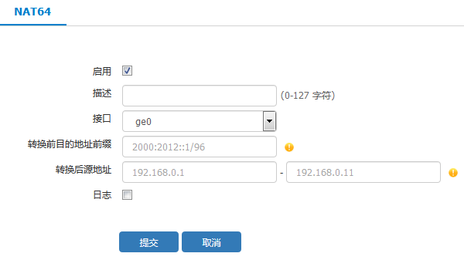

              - NAT64详细配置
标题项 | 说明
启用 | 是否启用NAT64策略。
描述 | NAT策略的描述
接口 | 策略匹配的接口
转换前目的地址前缀 | 策略匹配的目的地址IPv6前缀
转换后源地址 | 策略匹配后源地址转换IPv4地址池
日志 | 是否发生日志

NAT46
在导航栏中选择“策略配置 > NAT转换策略> NAT46”，单击<新建>按钮，进入目的NAT46配置页面，如下图所示。
            - NAT46配置
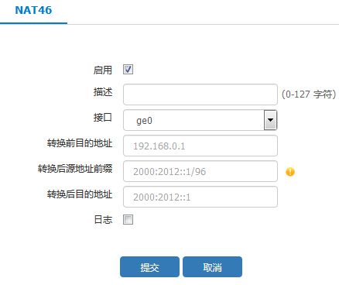

              - NAT46详细配置
项目 | 说明
启用 | 是否启用NAT46策略。
描述 | NAT46策略的描述。
接口 | 策略匹配的接口
转换前目的地址 | 策略匹配的IPv4目的地址
转换后源地址前缀 | 策略匹配后源地址转换IPv6地址前缀
转换后目的地址 | 策略匹配后转换的IPv6目的地址
日志 | 是否发生日志

配置举例

源NAT配置案例

组网需求
公司拥有202.118.3.1/24至202.118.3.3/24三个外网地址，内网地址为192.168.1.0/24网段，需要实现内网地址可以使用202.118.3.1和202.118.3.2两个地址访问外网。
            - 源NAT配置组网图
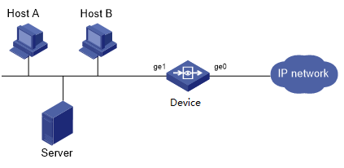

配置步骤
          - 按照组网图组网。
          - 在导航栏中选择“策略配置 > 对象管理 > 地址对象”，单击<新建>按钮，进入地址对象配置页面，如图9-9所示。
            - 地址对象配置
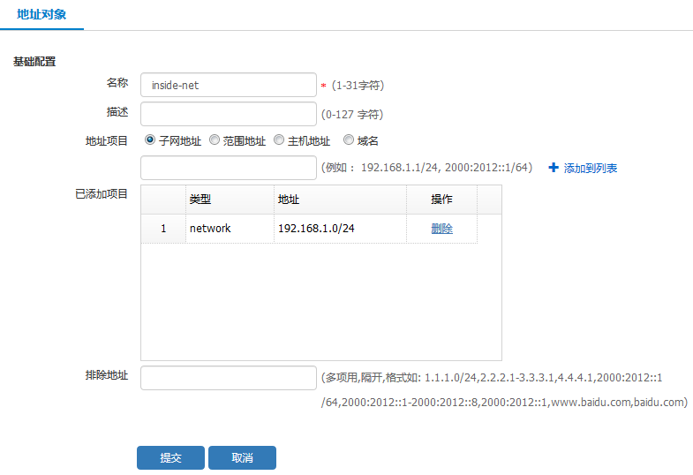

点击<提交>按钮，提交配置。
          - 在导航栏中选择“策略配置 > NAT转换策略> 地址池”，单击<新建>按钮，进入创建地址池配置页面配置地址池对象，如图9-10所示。
            - 地址池对象配置
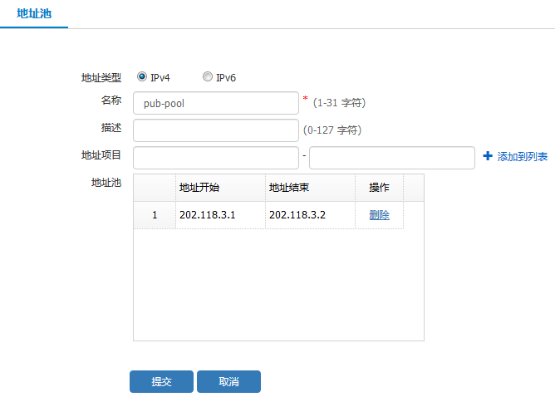

点击<提交>按钮，提交配置。
          - 在导航栏中选择“策略配置 > NAT转换策略 > 源NAT”，单击<新建>按钮，进入源NAT配置页面配置源NAT转换，如图9-11所示。
            - 源NAT规则配置
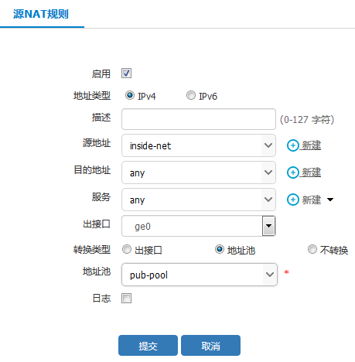

点击<提交>按钮，提交配置。

验证配置
配置完成后，内网PC可以直接访问外网。

目的NAT配置案例

组网需求
公司内网有一台服务器对外提供HTTP服务，内网地址为192.168.1.3，服务端口为TCP 80，对外开放的地址为202.118.3.2，对外开放的服务端口为TCP 8080，现需要在外网可以直接访问内网服务器。
            - 目的NAT配置组网图

配置步骤
          - 按照组网图组网
          - 在导航栏中选择“策略配置 > 对象管理 > 地址对象”，单击<新建>按钮，进入地址对象配置页面，如图9-13所示。
            - 地址对象配置
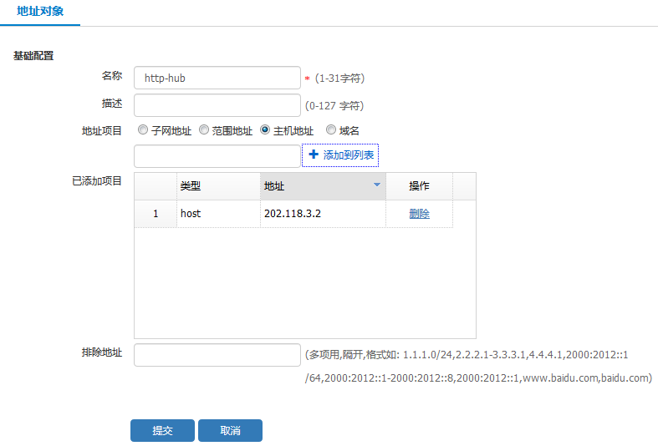

点击<提交>按钮，提交配置。
          - 在导航栏中选择“策略配置 > NAT转换策略 > 地址池”，单击<新建>按钮，进入创建地址池配置页面配置地址池对象，如图9-14所示。
            - 地址池对象配置
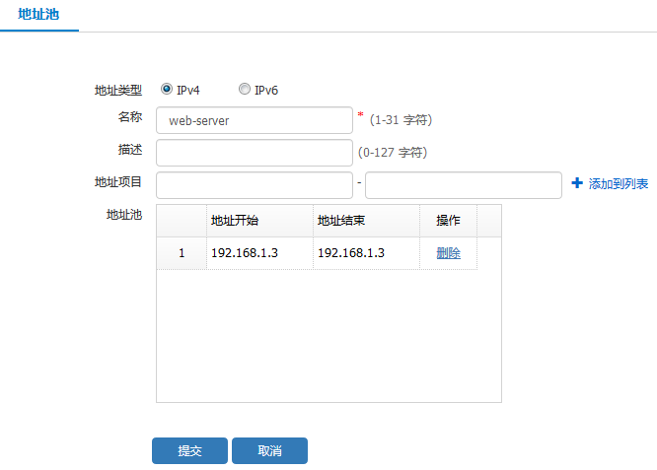

点击<提交>按钮，提交配置。
          - 在导航栏中选择“策略配置 > 对象管理 > 服务对象> 自定义服务”，单击<新建>按钮，进入自定义服务配置页面配置服务对象，如图9-15所示。
            - 新建自定义服务
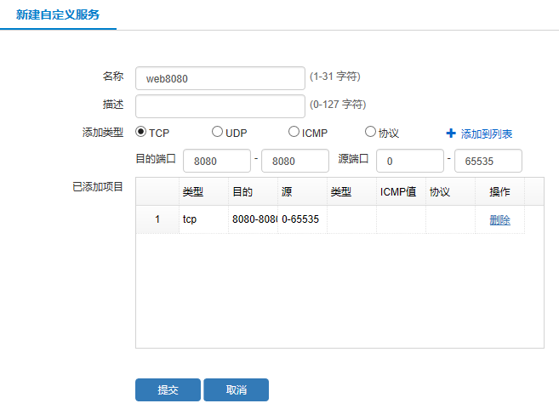

点击<提交>按钮，提交配置。
          - 在导航栏中选择“策略配置 > NAT转换策略 > 目的NAT”，单击<新建>按钮，进入目的NAT配置页面配置目的NAT转换，如图9-16所示。
            - 目的NAT配置
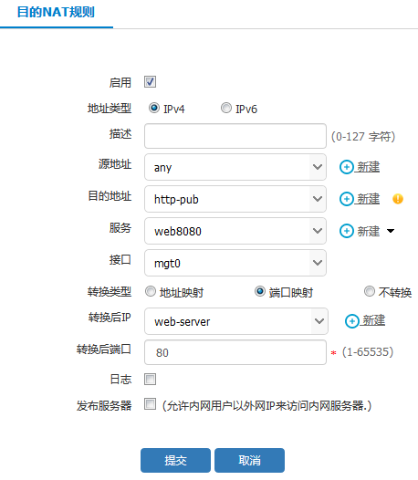

验证配置
配置完成后，外网可以访问内网服务器。

静态NAT配置案例

组网需求
内网有一台服务器对外提供服务，服务器的内网地址为192.168.0.3，映射的公网地址为2.1.1.1。

组网图
            - 静态NAT配置组网图

配置步骤
          - 按照组网图组网。
          - 在导航栏中选择“策略配置 > NAT转换策略> 静态NAT”，单击<新建>按钮，进入静态NAT配置页面，如图9-18所示。
            - 静态NAT配置
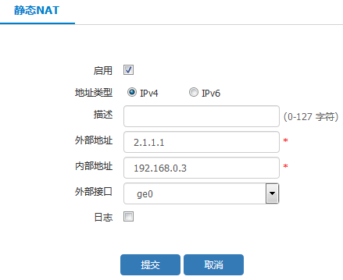

点击<提交>按钮，提交配置。

验证配置
配置完成后，外网通过IP 地址2.1.1.1可以访问内部服务器。

链路负载均衡

链路负载均衡简介
信息时代，工作越来越离不开网络，为了规避运营商出口故障带来的网络可用性风险，和解决网络带宽不足带来的网络访问问题，企业往往会租用两个或多个运营商出口（如：电信、网通等）。如何合理运用多个运营商出口，既不造成资源浪费，又能很好的服务于企业，因而产生了多链路负载均衡的需求。传统的策略路由也可以在一定程度上解决该问题，但是策略路由配置不方便，而且不够灵活，无法动态适应网络结构变化，且策略路由无法根据带宽进行报文分发，造成高吞吐量的链路无法得到充分利用。负载均衡技术，通过动态算法，也能够在多条链路中进行负载均衡，算法配置简单，且具有自适应能力，能很好的解决上述问题。
本功能具有如下功能点：
- 根据实际配置，对加入到负载均衡，且路由可达的接口，做负载均衡。
- 根据实际配置，可实现基于带宽、优先级做负载均衡。
- 可配置带宽、阈值，当达到阈值后，可不再负载流量。
- 可配置过载保护接口，当负载均衡的所有接口都达到阈值后，流量走指定的接口。
- 可配置健康检查，检查每个负载均衡接口的连通状况。
链路负载均衡目前最多可配置四个接口组，每个接口组下最多可配置四个接口。

配置链路负载均衡
通过界面“策略配置>负载均衡策略>链路负载均衡”，单击“新建”按钮，如图10-1所示，各配置项、接口配置项含义如表10-1、表10-2所示。
            - 链路负载均衡配置界面
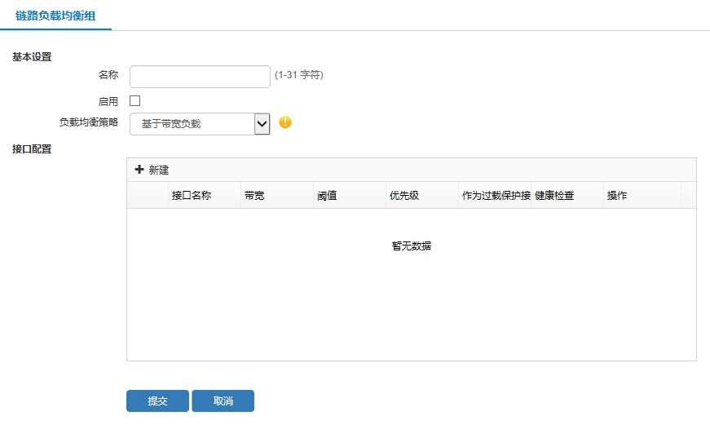

              - 链路负载均衡配置说明
参数 | 说明
名称 | 负载均衡组名称。
启用 | 启用或关闭负载均衡组。
负载均衡策略 | 负载均衡方式，基于带宽，基于优先级。
接口配置 | 向负载均衡组中添加负载均衡接口，只有路由的下一跳都在同一个负载均衡接口组时，才走负载均衡，否则按之前的路由策略走。

              - 接口配置项含义
参数 | 说明
接口名称 | 加入到负载均衡组的接口。
带宽 | 该接口对应的带宽，单位为MB，范围1-10000，该带宽不是接口物理带宽，而是从运营商购买的带宽，指的是下行带宽。
阈值 | 该接口的带宽限制，1-100%，由带宽乘以阈值比例，得出最后用于比较是否达到阈值的值，阈值是否达到，看到时候接口下的下行速率。
优先级 | 优先级可选范围1-4，数值越小越优先
做为过载保护接口 | 该接口是否作为过载保护接口，当所有接口都达到阈值后，流量将从过载报户口转发，若配置了多个过载保护口，将选择当前负载较低的接口使用，负载的计算公式为：下行速率/接口配置的下行带宽。
健康检查 | 通过引用对应的track条目，检查该接口的连通状况，当健康检查失败时，该接口将不再参与后续新建流量的转发，但之前已在该接口转发的流量，还将继续转发，直到流老化。
操作 | 可对接口配置进行编辑和删除。

配置负载均衡出接口
通过界面“策略配置>负载均衡策略>负载均衡出接口”，单击“新建”按钮，如图10-2所示，负载均衡出接口参数说明如表10-3所示。
            - 负载均衡出接口
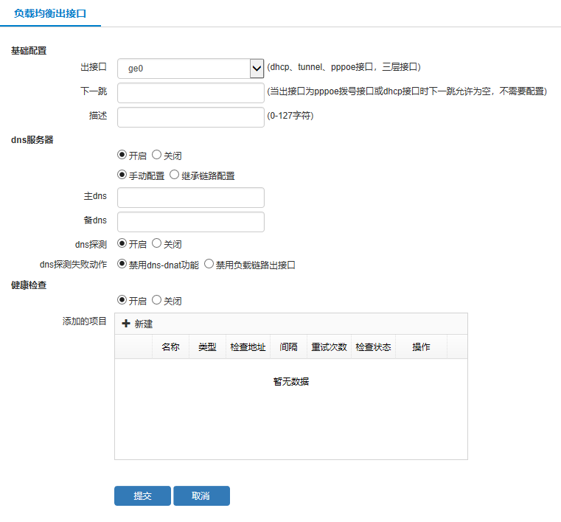

              - 负载均衡出接口说明
参数 | 说明
出接口 | 选择出接口。
下一跳 | 路由选择的目的地址。
描述 | 出接口描述。
健康检查 | 开启或关闭健康检查功能。  名称：健康检查名称。  类型：支持ICMP类型。  检查地址：健康检查地址一般配置下一跳或下一条设备地址。  间隔：间隔x秒发送一次检查报文，不论是否成功，都会发送。  重试次数：重试次数M，表示已经有M次没有收到检查报文的回应之后，才会认为健康检查失败。  检查状态：显示此前检查状态。  新建：可新建健康检查项目配置。  操作：可删除健康检查项目配置。
DNS服务器 | DNS服务器默认关闭，如果开启dns服务器功能，经过负载均衡的dns流量会进行dns转换。  手动配置：手动添加主DNS和备DNS  继承链路配置：继承链路出接口的DNS  dns探测：开启关闭DNS探测功能  dns探测失败动作：DNS探测失败分两种，一种是禁用dns-dnat功能，另一种是禁用负载均衡出接口

配置免负载均衡地址
通过界面“策略配置>负载均衡策略>免负载均衡地址”，单击“设置”按钮，如图10-3所示，免负载均衡地址各项说明如表10-4所示。
            - 免负载均衡地址配置界面
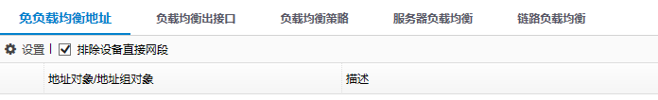
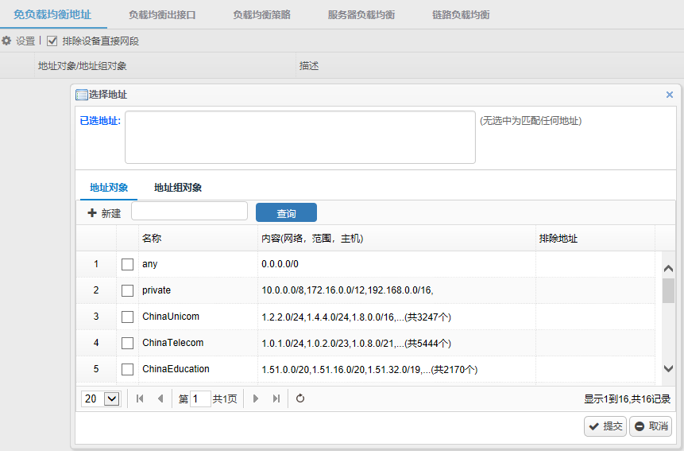

              - 免负载均衡说明
参数 | 说明
已选地址 | 选中的地址将不进入负载均衡流程。
新建 | 新建地址对象。
查询 | 查询地址对象或者地址组对象。
排除设备直连网段 | 设备的直连网段不进入负载均衡流程。

负载均衡策略配置
通过界面“策略配置>负载均衡策略>负载均衡策略”，单击“新建”按钮，如图10-4所示，负载均衡策略配置各项含义如表10-5所示。
            - 负载均衡策略界面
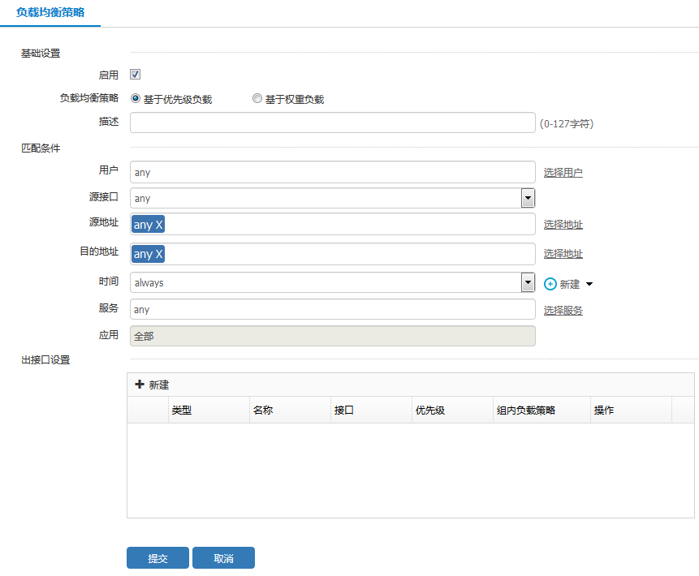

              - 负载均衡策略说明
参数 | 说明
启用 | 开启负载均衡策略。
负载均衡策略-基于优先级 | 多条链路在同一调度策略中，根据由上到下的优先级顺序将目标流量进行分发。
负载均衡策略-基于权重 | 多条链路在同一调度策略中，根据加权调度算法将目标流量根据权重比进行分发。
描述 | 负载均衡策略的描述。
匹配条件 | 完全匹配上用户，源接口，源地址，目的地址，时间，服务，应用，才能命中负载策略。
出接口设置 | 引用负载均衡出接口

服务器负载均衡
进入页面“策略配置>负载均衡策略>服务器负载均衡”，单击“新建”按钮，如图10-5所示。
            - 服务器负载均衡策略页面
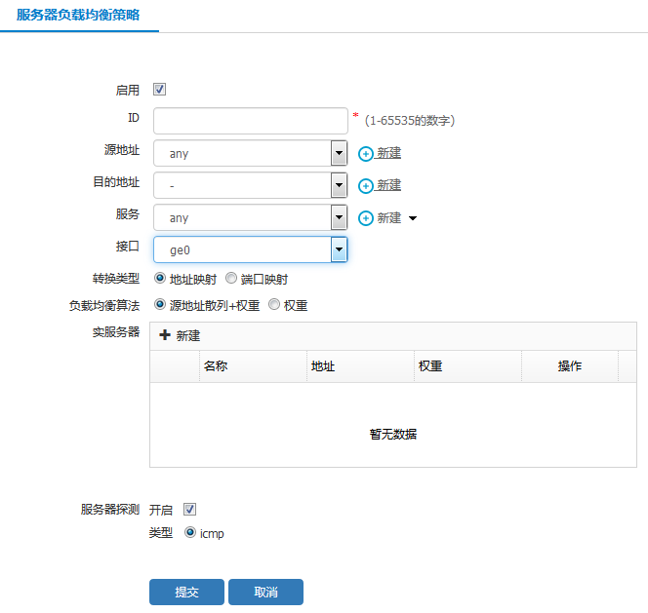

服务器负载均衡策略配置各项含义如表10-6所示。
              - 服务器负载均衡策略说明
参数 | 说明
启用 | 开启关闭服务器负载均衡策略。
ID | 服务器负载均衡策略ID值。
源地址 | 服务器负载均衡规则匹配的源地址，可引用地址节点或地址组。
目的地址 | 服务器负载均衡规则匹配的目的地址，可引用地址节点或地址组。
服务 | 服务器负载均衡策略规则匹配的服务名，可引用服务资源或服务组。
接口 | 服务器负载均衡策略规则匹配的入接口名。
转换类型 | 需要转换的类型，可选择地址映射、端口映射。  地址映射：只转换地址。  端口映射：转换地址和端口，选择该选项后，会有转换后端口需要填写。
服务器负载均衡算法 | 服务器负载均衡方式，基于源地址散列加权重分配或者基于基于权重分配，权重值在实服务器中进行配置。
实服务器 | 配置实服务器名、地址和权重三项。实服务器名为实服务器的名称。地址为实服务器的IP地址。权重为该实服务器在整个策略所占的权值。
服务器探测 | 配置服务器探测，探测类型可为ICMP探测或TCP探测。转换类型为端口映射时可选择TCP探测。

服务器负载均衡配置

组网图形
            - 服务器负载均衡组网

组网需求
公司内网有三台服务器对外提供HTTP 服务，内网地址分别为192.168.1.10、192.168.1.20、192.168.1.30，服务端口为tcp 80，对外开放的地址为 202.118.3.2，对外开放的服务端口为tcp 8080，现需要在外网可直接访问内网服务器，且能根据三台服务器的性能按权重提供服务。

配置思路
- 配置外网地址对象VSIP，地址为202.118.3.2。
- 配置端口为8080的自定义服务。
- 配置服务器负载均衡策略，需要配置策略ID号；源地址为any；目的地址为外网地址对象VSIP；服务为上述配置的自定义服务；接口选择ge0；转换类型为端口映射，且端口为80端口；负载均衡算法选择源地址散列+权重；新建IP地址分别为192.168.1.10、192.168.1.20、192.168.1.30的实服务器；开启探测，同时选择探测类型为TCP。

操作步骤
          - 按照图10-6组网图组网
          - 在导航栏中选择“策略配置->对象管理->地址对象”，单击“新建”按钮，进入地址对象配置页面，如图10-7所示。配置完成后点击“提交”按钮，提交配置。
            - 地址对象配置
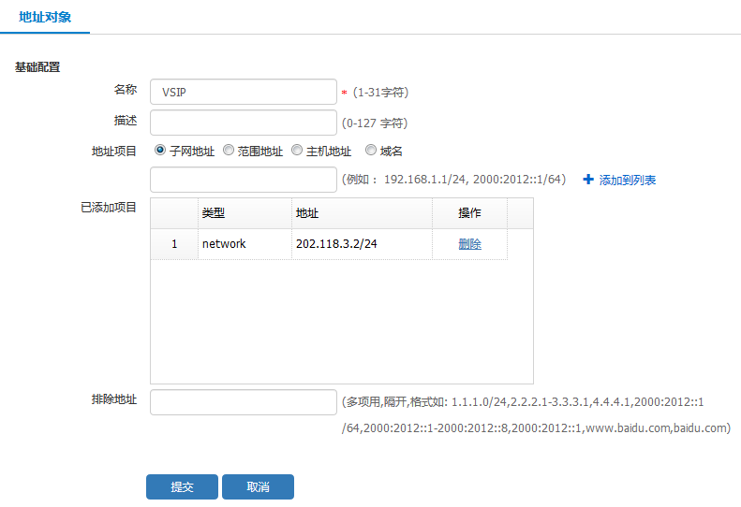

          - 在导航栏中选择“策略配置->对象管理->服务对象->自定义服务”，单击“新建”按钮，进入自定义服务配置页面配置服务对象，如图10-8所示。配置完成后点击“提交”按钮，提交配置。
            - 自定义服务配置
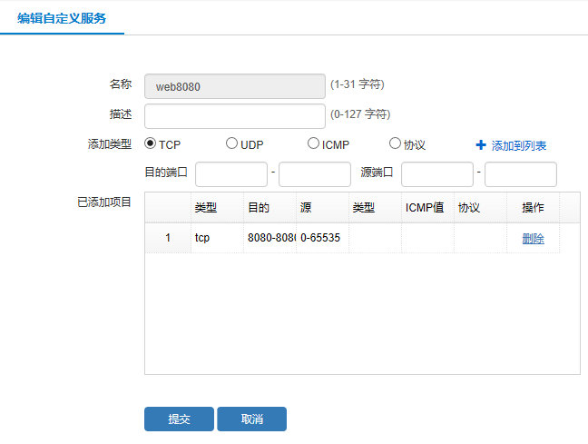

          - 在导航栏中选择“策略配置->负载均衡策略- >服务器负载均衡”，单击“新建”按钮，进入服务器负载均衡配置页面，如图10-9所示。配置完成后点击“提交”按钮，提交配置，如图10-10。
            - 服务器负载均衡规则配置
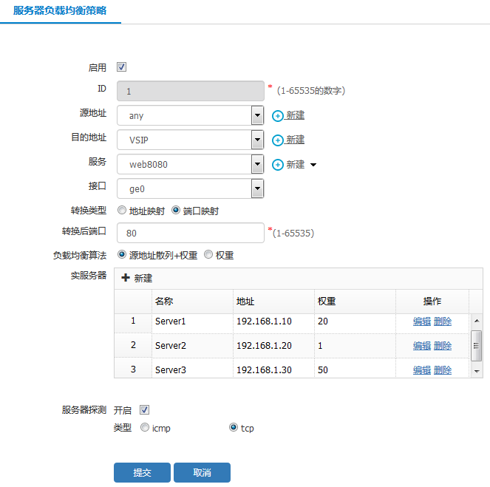

            - 服务器负载均衡配置完成页面
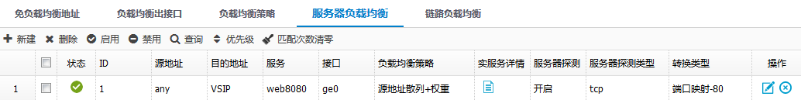

流控策略

流控策略概述
流控策略是通过流量分析，对各种网络流量进行精细控制和调度的一种方法。
流控策略具有如下特点：
- 使用线路和通道，实现层次化的流控策略。
- 支持保障带宽和最大带宽。
- 支持弹性带宽或带宽借用，充分利用网络资源。
- 能够根据应用、服务、用户、地址对象等进行流量控制。
- 支持优先级，确保高优先级的应用能够获得带宽。
- 支持按IP及用户进行流量限速。
- 流控策略可以在指定的时间内生效。
- 流量监控可以查看各线路及通道当前流量速率。
流控策略涉及的概念解释如表11-1所示：
              - 流控策略概念表
概念 | 解释
线路 | 一般和一个物理接口对应，说明数据流量从哪个接口出或入，才匹配该线路。
通道 | 根据应用、服务、用户、地址对象等，虚拟的控制带宽单元的概念。
限制通道 | 根据接口、应用、服务、用户、地址对象等进行带宽限制的通道。
惩罚通道 | 当用户接入网络超过指定的时长或流量限额时进行惩罚的通道，只能在限额策略中引用。
保障带宽 | 当网络繁忙的时候，需要保证使用的带宽。
最大带宽 | 当网络空闲的时候，能够最大使用的带宽。
默认通道 | 未匹配用户指定通道的流量，按照默认通道进行流量控制。

            - 流控策略工作原理示意图
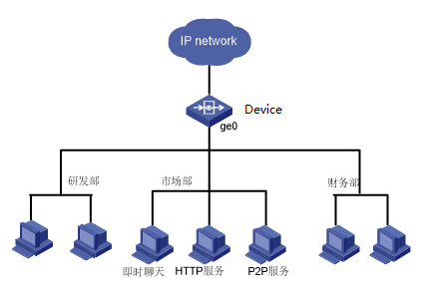

- ge0接口上行带宽为10M，市场部、财务部和研发部共享10M带宽，其中市场部的保障带宽为6M，研发部为4M，财务部保障带宽为0M。
- 即时聊天优先级最高，HTTP服务优先级次之，P2P服务优先级最低。
- 当研发部和市场部都在使用带宽的时候，市场部和研发部的保障带宽分别为6M和4M。
- 如果研发部和财务部不使用带宽，则市场部可以充分使用10M带宽资源。
- 即时聊天有较高优先级、P2P有较低优先级，因此即使P2P流量很大，也不会导致即时聊天丢包。

线路
在导航栏中选择“策略配置 > 流量控制策略 > 流量控制”，单击<新建>按钮，选择<线路>进入线路设置配置页面，如图11-2所示。
            - 线路设置页面
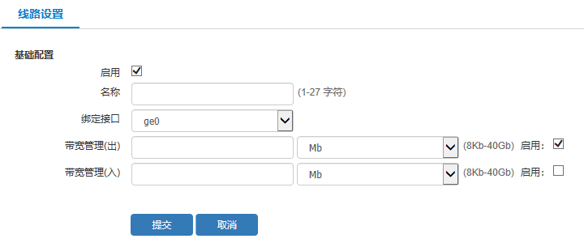

              - 线路设置详细配置
标题项 | 说明
启用 | 是否启用线路规则。
名称 | 线路名称。
绑定接口 | 线路绑定的接口，一个接口仅能够和一个线路绑定。
带宽管理（出） | 配置接口出方向带宽，单位可以选择Kb/Mb/Gb。
带宽管理（入） | 配置接口入方向带宽，单位可以选择Kb/Mb/Gb。
带宽管理（出和入）的启用 | 是否启用接口出方向或入方向的带宽管理。

- 线路的出方向带宽是指该接口发送报文方向的带宽。
- 线路的入方向带宽是指该接口接收报文方向的带宽。

通道
在导航栏中选择“策略配置 > 流量控制策略> 流量控制”，单击<新建>按钮，选择<通道>进入通道配置页面，如图11-3所示。
            - 通道配置页面
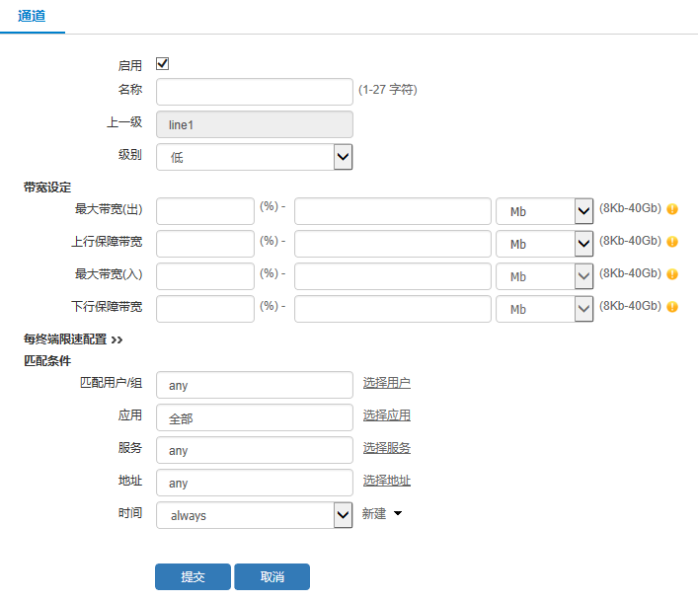

              - 通道详细配置
标题项 | 说明
启用 | 启用通道。
名称 | 通道的名称。
上一级 | 父通道或线路。
级别 | 通道的优先级，优先级高的通道，就有更多可能借用上级父通道的带宽，共有高、中、低三个优先级级别。
最大带宽（出） | 该通道的上行最大带宽，不能大于其上级通道的带宽，支持百分比配置，当线路带宽改变后，该带宽也会按百分比自动做相应调整。
上行保障带宽 | 通道的上行最大保障带宽，不能大于其上级通道的保障带宽。支持百分比配置，当线路带宽改变后，该带宽也会按百分比自动做相应调整。
最大带宽（入） | 该通道的下行最大带宽，不能大于其上级通道的带宽。支持百分比配置，当线路带宽改变后，该带宽也会按百分比自动做相应调整。
下行保障带宽 | 通道的下行最大保障带宽，不能大于其上级通道的保障带宽。支持百分比配置，当线路带宽改变后，该带宽也会按百分比自动做相应调整。
每终端限速配置 | 选择限速的对象：  每IP限速：根据IP地址进行限速。  每用户限速：根据用户名进行限速。
出 | 每终端流量限制的上行流量的最大带宽。
入 | 每终端流量限制的下行流量的最大带宽。
匹配用户/组 | 流量控制匹配的用户对象或用户组名称。
匹配应用 | 流量控制匹配的应用对象名称。
服务 | 流量控制匹配的服务对象名称。
地址 | 流量控制匹配的地址对象。
时间 | 流量控制匹配的时间对象。

限制通道
在导航栏中选择“策略配置 > 流量控制策略> 流量控制”，单击<新建>按钮，选择<限制通道>进入限制通道配置页面，如图11-4所示。限制通道详细配置说明，如表11-4所示。
            - 限制通道
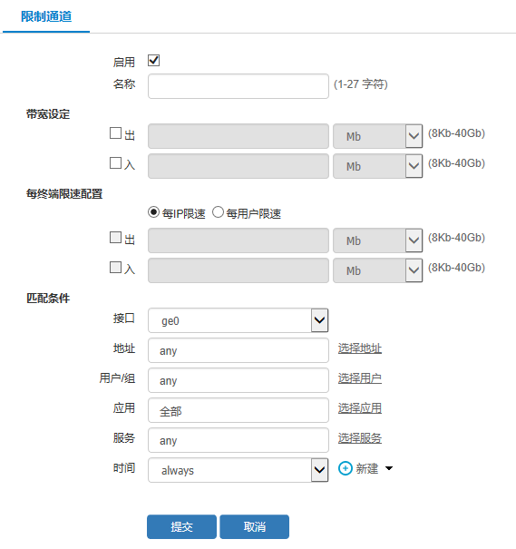

              - 限制通道详细配置
标题项 | 说明
启用 | 启用限制通道。
名称 | 限制通道的名称。
带宽设定 | 设定限制通道的总带宽。
出 | 限制通道上行流量总带宽。
入 | 限制通道下行流量总带宽。
每终端限速配置 | 选择限速的对象：  每IP限速：根据IP地址进行限速。  每用户限速：根据用户名进行限速。
出 | 每终端流量限制的上行流量的最大带宽。
入 | 每终端流量限制的下行流量的最大带宽。
接口 | 限制通道绑定的接口。
匹配用户/组 | 流量控制匹配的用户对象或用户组名称。
匹配应用 | 流量控制匹配的应用对象名称。
服务 | 流量控制匹配的服务对象名称。
地址 | 流量控制匹配的地址对象。
时间 | 流量控制匹配的时间对象。

限制通道是实现带宽限速的通道，不依赖于线路，可以直接绑定接口，且限制通道匹配优先级高于通道优先级。

惩罚通道
在导航栏中选择“策略配置 > 流量控制策略> 流量控制”，单击<新建>按钮，选择<惩罚通道>进入惩罚通道配置页面，如图11-5所示。惩罚通道详细配置说明，如表11-5所示。
            - 惩罚通道
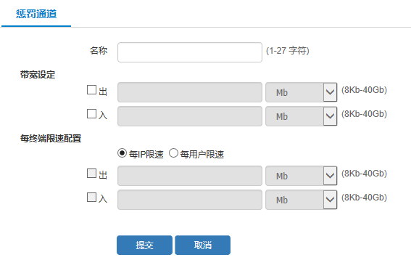

              - 惩罚通道详细配置
标题项 | 说明
名称 | 限制通道的名称。
带宽设定 | 设定惩罚通道的总带宽。
出 | 惩罚通道上行流量总带宽。
入 | 惩罚通道下行流量总带宽。
每终端限速配置 | 选择限速的对象：  每IP限速：根据IP地址进行限速。  每用户限速：根据用户名进行限速。
出 | 每终端流量限制的上行流量的最大带宽。
入 | 每终端流量限制的下行流量的最大带宽。

惩罚通道是实现当用户上网流量或时长超过设置阈值时进行惩罚限速处理的通道，不依赖于线路，也不依赖于接口，只能被限额策略引用，当用户达到限额阈值时才会进入相应的惩罚通道。

排除策略
在导航栏中选择“策略配置 > 流量控制策略 > 排除策略”，单击<新建>按钮进入排除策略配置页面，如下图所示。排除策略详细配置说明，如表11-6所示。
            - 排除策略
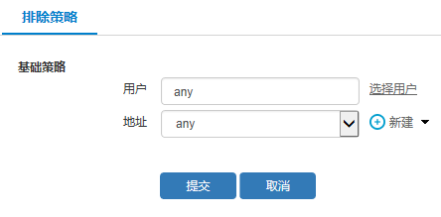

              - 排除策略详细配置
标题项 | 说明
用户 | 用户或用户组对象，点击“选择用户”会弹出用户选择框。
地址 | 地址或地址组对象。

流量监控
在导航栏中选择“策略配置 > 流量控制策略 >流量监控”，可以查看各线路、通道、限制通道以及惩罚通道当前流量速率，如下图所示。
            - 流量监控
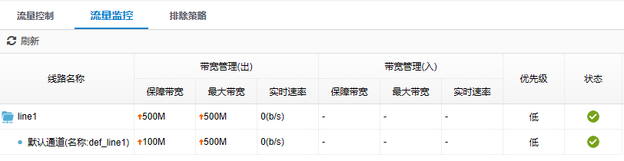

配置举例

流控策略配置案例

组网需求
P2P类型的访问流量一般都会很大，会占用大量的公司带宽，导致实时性要求比较高的服务可能会出现延时或丢包，所以需要限制P2P访问的上下行带宽为2M，同时每用户的P2P流量限制100kb，，上级父节点上下行带宽设置为1G，针对研发部进行带宽保障，上下行保障带宽均配置为4M，最大6M。

组网图
            - 流控策略配置组网图

配置步骤
          - 在导航栏中选择“策略配置 > 流量控制策略 >流量控制 ”，单击<新建>按钮，选择<线路>进入线路设置配置页面，如图11-9所示。
            - 线路设置
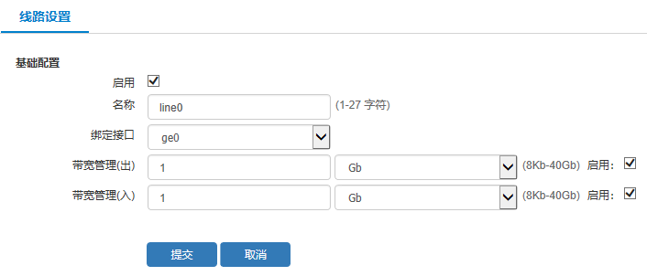

点击<提交>按钮，提交配置。
          - 创建研发部带宽保障策略，在导航栏中选择“策略配置 > 流量控制策略 > 流量控制”，单击<新建>按钮，选择<通道>进入通道配置页面，如图11-10所示。
            - 带宽保障策略配置
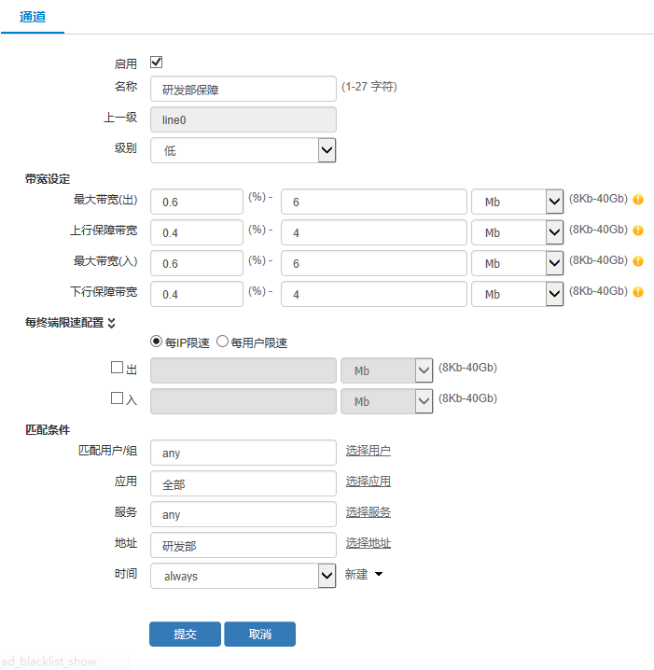

点击<提交>按钮，提交配置。
          - 创建P2P带宽限制策略，在导航栏中选择“策略配置 > 流量控制策略 > 流量控制”，单击<新建>按钮，选择<限制通道>进入限制通道配置页面，如图11-11所示。
            - P2P带宽限制配置
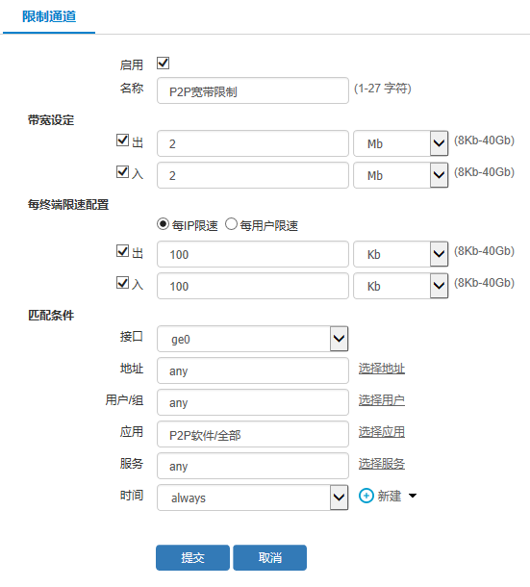

点击<提交>按钮，提交配置。

验证配置
配置完成后，在流量监控页面查看，确认P2P访问的最大流量为2M，研发部流量为4M-6M之间。如图11-12所示。
            - 流量监控
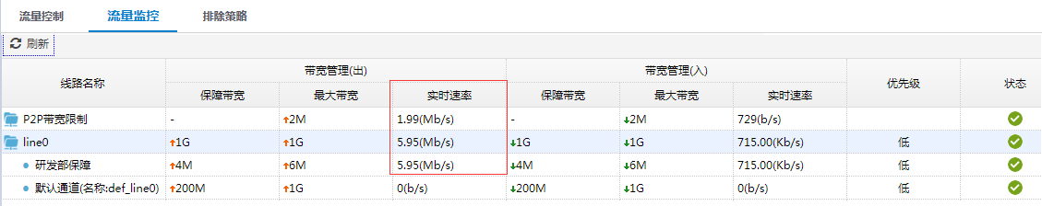

排除策略配置案例

组网需求
要求公司研发部拥有访问外网优先权，不受流控策略控制。公司研发部的IP地址是192.168.1.0/24网段。

组网图
            - 流控策略配置组网图

配置步骤
          - 在导航栏中选择“策略配置 > 对象管理 >地址对象”，单击<新建>按钮，进入地址对象置配置页面，如图11-14所示。
            - 地址对象
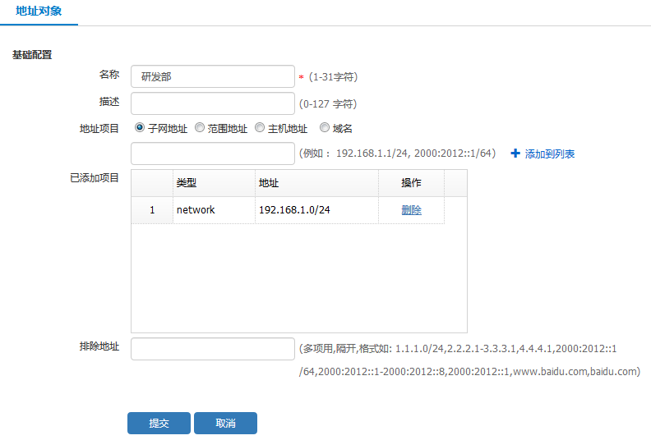

点击<提交>按钮，提交配置。
          - 在导航栏中选择“策略配置 > 流量控制策略 >排除策略”，单击<新建>按钮，进入排除策略配置页面，如图11-15所示。
            - 排除策略
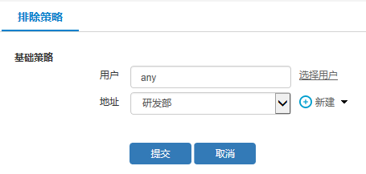

点击<提交>按钮，提交配置。

验证配置
配置完成后，在流量监控页面查看统计，确认针对研发的PC不受流量控制策略的限制。如图11-16所示。
            - 流量监控
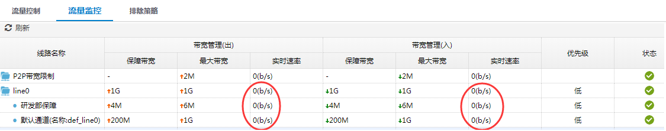

限额策略

限额策略概述
限额策略能够实现通过监控用户的上网时长或流量大小，在达到监控阈值后对用户进行惩罚限速或禁止上网，例如当用户当天使用的流控超过500MB的时候，才进行惩罚限速。这样的好处是，用户不超过日（月）限额的情况下，可以自由的使用网络带宽。当超过的时候，通过惩罚通道，能够让用户进入到一个较为低速通道里。
限额策略具有如下特点：
- 流量限额：支持日限额和月限额。
- 时长限额：支持日限额和月限额 。
- 支持设置惩罚时长。
- 支持提醒：达到限额条件后推送提醒页面提示用户，可以设置只提醒一次或定期提醒。
- 支持惩罚通道限速：基于时长惩罚或一直惩罚。
- 支持禁止上网：基于时长禁止上网或一直禁止上网。
- 支持限额统计：基于IP维度和用户账号维度。

限额策略
在导航栏中选择“策略配置>用户限额策略>限额策略”，单击“新建”进入限额策略配置界面，如图12-1所示。限额策略详细配置说明，如表12-1所示。
            - 配置限额策略
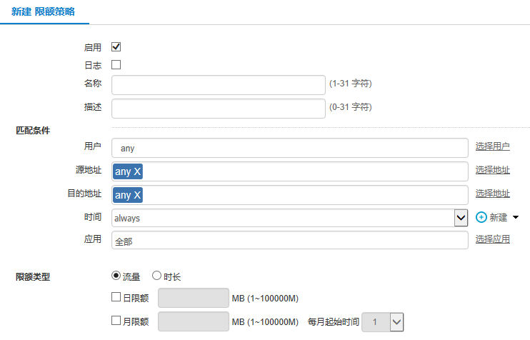

              - 限额策略详细配置
标题项 | 说明
启用 | 勾选后则启用限额策略。
日志 | 勾选后记录日志。
名称 | 限额策略的名称。
描述 | 限额策略的描述信息。
用户 | 选择限额策略匹配的用户。
源地址 | 选择限额策略匹配的源地址。
目的地址 | 选择限额策略匹配的目的地址。
时间 | 选择限额策略匹配的时间对象。
应用 | 选择限额策略匹配的应用对象。
限额类型 | 可以选择流量限额或时长限额两种方式。
日限额 | 配置日限额额度。
月限额 | 配置月限额额度。
提醒设置 | 设置提醒功能开启以及提醒阈值、间隔。
启用 | 启用提醒设置。
阈值 | 提醒阈值设置，达到提醒阈值后会推送提醒页面。
间隔 | 提醒间隔设置，范围0-1440分钟，为0时代表只提醒一次。
惩罚设置 | 设置惩罚功能开启以及惩罚方式。
启用 | 启用惩罚功能
惩罚时长 | 惩罚时长设置，范围0-1200分钟，为0时代表一直惩罚。
添加到流控通道 | 设置惩罚通道，达到限额阈值后会匹配引用的惩罚通道。
禁止上网 | 惩罚动作为禁止上网。

限额用户统计
在导航栏中选择“策略配置>用户限额策略 >限额用户统计”，可以查看限额用户流量或在线时长统计情况，如图12-2所示。限额用户统计详细说明，如表12-2所示。
            - 限额用户统计

              - 限额用户统计详细说明
标题项 | 说明
用户 | 显示用户账号或用户IP。
策略名 | 匹配的限额策略名称。
流量额度｜时长 | 限额策略中配置的流量阈值或时长阈值，包含日限额和月限额。
实际流量统计｜在线时长 | 当前实时流量或在线时长的统计，包含日限额和月限额。
网络访问状态 | 当前用户网络访问状态，包含禁止上网、限速、正常上网。

配置举例

限额策略配置案例

组网需求
针对内网用户上网流量每日限额100M，未超过100M时可以自由使用网络，当日使用流量超过100M后，进行每IP惩罚限速1M。

组网图
            - 限额策略组网图

配置步骤
          - 创建惩罚通道，在导航栏中选择“策略配置>流量控制策略 >流量控制 ”，单击<新建>按钮，选择<惩罚通道>进入惩罚通道配置页面，如图12-4所示。
            - 惩罚通道配置

点击<提交>按钮，提交配置。
          - 创建限额策略，在导航栏中选择“策略配置>用户限额策略”，单击<新建>按钮，进入限额策略配置页面，如图12-5所示。
            - 限额策略配置

点击<提交>按钮，提交配置。

验证配置
配置完成后，同时模拟2个用户上网，在流量监控页面查看，用户总流量为2M。在限额用户统计页面显示用户为限速状态。如图12-6、图12-7所示。
            - 流量监控

            - 限额用户统计

SSL解密策略

概述
随着市场网络安全的发展，越来越多的客户将原有的http业务逐步的迁移到https上，这样很大程度上保证了客户访问网络的安全，数据不会轻易的被第三方窥视。这样网络管理员很大程度上，很难得到内网用户访问外网的相关数据。对企业，集团内网有很大的风险。基于此客户对行为管理产品的厂商提出要求，需要设备能够解密客户https的流量，从而完成对原有https流量的审计功能。
解密策略对设备的入接口、源IP、目的IP、https对象进行访问控制，主要是对使用SSL协议传输的流量做审计，支持HTTPS、邮箱类审计功能，并产生审计日志。

原理描述
解析DNS报文，设备获取DNS回应报文，匹配解密策略的源地址组，解析出域名对应的IP，往当前策略上添加IP域名信息。
转发报文流经设备，判断TCP 443、995、993、465端口进入解密策略匹配流程。依次匹配入接口、源地址对象、目的地址对象、若为443端口判断目的IP是否存在于DNS解析的IP中，若均匹配上，则上送到本机代理进程。
代理进程建立双向SSL连接，并对数据进行加解密，解密后的数据封装后送入审计流程。
https站点解密：
系统内置的站点支持https解密功能，目前系统提供128个常见的站点域名，并且客户可以根据自己的需要自定义10个域名。使用设备自带的证书签发功能，或支持导入第三方证书，并被解密策略引用生效。用户证书一旦被解密策略引用，在证书过期之前，策略中包含的其他域名即可顺利的完成浏览。
解密功能提供特定站点排除功能以及源地址排除的功能，针对排除的地址和站点不做https的解密，两者之间是或的关系，只要一个满足即排除不做解密，源地址排除功能使用地址对象配置。
系统自带的站点格式举例：
- www.baidu.com
- www.taobao.com
- www.jd.com
- www.sogou.com
- www.so.com
- www.taobao.com
- www.amazon.cn
邮箱解密：
该功能目前只针对如下常见邮箱提供解密：QQ（个人，企业），网易（163/126），标准的pop3（995）、imap（992）和smtp（465）同时开启ssl加密的邮箱。
数据审计：
- 符合解密策略的数据全部上送审计模块完成审计，上送审计模块的全部是完成解密的明文数据。
- 符合解密策略的邮件，全部上送到审计模块，在完成审计的同时还支持基于关键字的过滤功能。保证内网用户的绝密信息不外泄。
证书管理：
- 设备自身支持证书签发的能力，可以为ipsecvpn，https解密等功能签发相关证书。
- 支持证书导入导出的功能，方便证书的管理，并且可导入第三方证书。解密策略在用户证书中选取一个证书使用，且支持证书之间的切换，证书被其他模块引用时仍可被解密策略引用。

配置解密策略

配置HTTPS对象
在导航栏中选择“策略配置>对象管理>URL对象>HTTPS对象”进入HTTPS对象显示界面，如图13-1所示。
            - HTTPS对象显示界面

HTTPS对象的含义如表13-1所示。
              - HTTPS对象显示信息描述表
参数 | 说明
新建 | 新建显示信息描述表
删除 | 删除显示信息描述表
编辑 | 编辑显示信息描述表

单击<新建>按钮，进入HTTPS对象配置界面，如图13-2所示。
            - HTTPS对象配置界面

HTTPS对象详细配置说明，如表13-2所示。
              - HTTPS对象策略详细配置
参数 | 描述
名称 | HTTPS对象的名称，用作其他策略的引用。
描述 | 描述信息。
自定义https对象 | 自定义的https对象折叠框，展开后可自定义对象。
内容 | 自定义https对象内容。
已选预定分类 | 已选预定分类，系统默认内建常用对象，可直接引用。
域名列表 | 选择域名列表。

生成CA证书
在导航栏中选择“策略配置>对象管理>CA服务器>根CA配置管理”，进入本地证书显示界面，如图13-3所示。
            - 根CA配置管理显示界面

根证书管理界面详细说明，如表13-3所示。
              - 根CA管理界面详细
参数 | 说明
生成CA根证书 | 生成CA根证书
导入CA根证书 | 导入CA根证书
导出CA根证书 | 导出CA根证书

单击“生成CA根证书”，进入生成CA根证书界面，如图13-4所示。
            - 生成CA根证书

              - 生成CA证书详细说明
参数 | 说明
证书名称 | 证书名称
可选信息 | 详细信息
有效期 | CA证书的有效期
密码 | CA证书的秘钥
秘钥大小 | 秘钥大小

本地证书导入
在导航栏中选择“策略配置>对象管理>本地证书>证书>本地证书”，进入本地证书显示界面，如图13-5所示。
            - 本地证书显示界面

本地证书详细配置说明，如表13-5所示。
              - 本地证书优先级详细配置
参数 | 说明
导入 | 导出证书
详细信息 | 证书详细信息
导出 | 导出证书
删除 | 删除证书

配置审计策略
通过菜单“策略配置 > 审计策略”，进入审计策略显示页面，如下图所示。审计策略页面显示项含义如表13-6所示。
            - 审计策略显示页面

              - 审计策略显示页面含义表
标题项 | 说明
状态 | 策略的状态：  - 表示策略启用和时间生效；  - 表示策略禁用和时间失效。
ID | 审计策略ID。
用户 | 匹配审计策略的用户对象，可以在策略外点进去单独进行编辑。
源接口/域 | 匹配审计策略的源接口/域，可以在策略外点进去单独进行编辑。
目的接口/域 | 匹配审计策略的目的接口/域，可以在策略外点进去单独进行编辑。
源地址 | 匹配审计策略的源地址，可以在策略外点进去单独进行编辑。
目的地址 | 匹配审计策略的目的地址，可以在策略外点进去单独进行编辑。
终端 | 匹配审计策略的终端类型。
描述 | 审计策略描述。
匹配次数 | 匹配审计策略的次数。
审计对象 | 匹配审计策略的审计对象。
时间 | 匹配审计策略的时间对象。
操作 | 修改：对当前审计策略进行编辑修改操作。  删除：对当前审计策略进行删除操作。

单击<新建>按钮，进入审计策略配置页面，如图13-7所示。
            - 审计策略详细配置页面

审计策略详细配置含义如表13-7所示。
              - 审计策略详细配置
标题项 | 说明
启用 | 新建策略默认勾选该项，表示策略启用；不勾选表示禁用状态。
描述 | 审计策略描述。
用户 | 匹配审计策略的用户对象。
接口 | 匹配审计策略的源目的接口/域。
源地址 | 匹配审计策略的源地址。
目的地址 | 匹配审计策略的目的地址。
HTTP | HTTP类审计对象，可以对HTTP类行为进行审计，主要包括网页访问、网络社区、网页搜索、HTTP文件上传下载、web网盘文件上传下载审计。
邮件 | 邮件类审计对象，可以对邮件类行为进行审计，主要包括SMTP、POP3、IMAP、Webmail收发邮件及附件审计。
即时通讯 | 即时通讯类审计对象，主要包括常用通讯软件QQ、微信、飞信等登录账号审计，以及收发消息行为审计，还有其他类通讯软件登录行为审计。
基础协议 | 基础协议类审计对象，主要包括FTP登录上传下载文件审计。
娱乐股票 | 娱乐股票类审计对象，主要包括娱乐股票类应用登录账号以及评论类审计。
网络应用 | 网络应用类审计对象，主要包括出上面具体应用行为外的其他一些应用行为进行审计。
时间 | 匹配审计策略的时间对象。
日志级别 | 审计策略日志记录级别，默认是信息级别，可以根据需求配置日志级别。
终端 | 匹配审计策略终端类型，默认是any所有终端类型，可以根据需求配置终端类型进行审计。

配置解密策略
在导航栏中选择“策略配置>SSL解密策略”，进入解密策略显示界面，如图13-8所示。
            - 解密策略显示界面

解密策略配置详细说明，如表13-8所示。
              - 解密策略显示详细
参数 | 说明
新建 | 新建解密策略
删除 | 删除解密策略
启用 | 启用解密策略
禁用 | 禁用解密策略
证书列表 | 选择引用证书
编辑 | 编辑解密策略
删除 | 删除解密策略

单击<新建>按钮，进入解密策略配置界面，如图13-9所示。
            - 解密策略配置界面

解密策略详细配置说明，如表13-9所示。
              - 解密策略详细配置
参数 | 说明
启用 | 启用解密策略
源接口 | 匹配解密策略
源地址 | 匹配解密策略的源地址
目的地址 | 匹配解密策略的目的地址
解密类型 | 选择站点解密或邮箱解密
HTTPS密或 | 站点解密所需引用创建的HTTPS对象
排除站点 | 排除的站点不进行审计

配置举例

解密策略配置案例

组网需求
在ge3口上开启解密策略，记录审计日志。
            - 解密策略配置举例组网图

配置步骤
          - 配置HTTPS对象
在导航栏中选择“策略配置>对象管理>URL对象>HTTPS对象”，单击<新建>按钮，进入HTTPS对象配置界面，如图13-11所示。
            - HTTPS对象配置界面

          - 生成CA证书
如图13-12所示，进入“策略配置>对象管理>CA服务器>根CA配置管理”，点击<生成CA根证书>。
            - 生成CA根证书

如图13-13所示，在生成CA证书以后，导出证书。.
            - 导出CA证书

          - 导入本地证书
如图13-14所示，进入“策略配置>对象管理>本地证书>证书>本地证书”，点击<导入>，选择之前生成的CA证书。

            - 导入证书

如图13-15所示，导入成功的证书如下：
            - 导入证书成功

          - 启用审计策略。
在导航栏中选择“策略配置> 审计策略”，单击<新建>按钮，进入审计策略配置界面，选择所有审计对象，如图13-16、图13-17所示。
            - 审计策略配置界面

            - 审计对象配置界面

          - 配置解密策略
在导航栏中选择“策略配置>SSL解密策略”，单击<新建>按钮，进入解密策略配置界面，如图13-18所示。
            - 解密策略配置界面

          - 引用证书
在解密策略显示界面点击<证书列表>，引用生成证书，如图13-19所示。
            - 解密策略配置界面

验证配置
进入“数据心>日志中心>审计日志”，查看搜索引擎日志，如图13-20所示。
            - 搜索引擎日志界面

终端证书导入方法

PC浏览器证书导入方法

IE/chrome浏览器证书的导入【适用于除Firefox以外的浏览器】
          - 下载证书【https.cer】到PC。

          - 双击打开证书【https.cer】，选择安装证书。

          - 选择证书存储位置【二者皆可】

          - 选择【将所有证书放入下列存储】

          - 点击【浏览】选择【受信任的根证书颁发机构】然后【下一步】

          - 确认信息点击【完成】

Firefox浏览器证书的导入
          - 打开Firefox浏览器，选择【选项】

          - 选择【高级】——【证书】——【查看证书】

          - 进入【证书机构】——选择【导入】

          - 选择【https.cer】点击【打开】

          - 【全部勾选三个信任提示】——【确定】

          - 确认导入的证书点击【确定】

注：浏览器导入证书需要清除缓存以后重新打开浏览器！

移动终端证书导入方法

安卓证书导入
          - 将证书放置http网站。

          - 点击下载证书

          - 下载成功后，选择“打开”证书。

          - 证书安装器会弹出“为证书命名”，并且凭据用途要先选择“WLAN”。

          - 凭据用途选择“VPN和应用”再安装一次。

          - 进入手机“安全与隐私”，选择“受信任的凭据”中“用户”查看证书是否安装成功。

          - 如果未成功，选择在“安全与隐私”中“从SD卡安装证书”，找到证书路径，重复上述步骤安装证书。

苹果IOS证书导入
          - 将证书放置http网站。

          - 点击下载证书

          - 选择“允许”后，iphone会直接跳转到安装界面。

          - 选择“安装”

          - 安装后描述文件显示“已验证”。

          - 进入“通用”—“关于本机”—“证书信任设置”

          - 在证书勾选信任。

广告推送策略

概述
广告推送是一种在用户使用浏览器上网的同时，网络设备强制浏览器打开特定的广告窗口的方法。按某种规则给用户浏览器弹出一个广告页面，以达到广告推广或者提示用户的目的。

配置广告设置
通过菜单“策略配置>广告推送策略>广告对象”，点击新建进入如图14-1所示界面，在该界面上，可以查看已经配置的广告设置信息，这些信息的详细说明如表14-1所示。
            - 广告对象配置界面

              - 广告对象配置说明
参数 | 说明
广告名称 | 广告对象名称。
广告描述 | 广告进行描述，不会在弹出广告页面显示。
广告类型 | 可选本地自定义广告和第三方广告，默认显示本地自定义广告。
设备管理IP | 广告对象里的管理IP必须保证可以和下联终端互通，否则开启广告后网页无法打开。
位置 | 广告图片展示的位置，默认右下角，可以选择右下角、右上角、左下角、左上角。
广告图片 | 上传图片后在本地广告里面引用的弹出图片，最多可以展示4张，每张图片默认展示3秒，加上1秒缓冲。例如4张图片4*3+1=13秒。图片规格：推荐340px*260px
图片描述 | 广告图片可以添加描述信息范围（0-31字符）。
图片URL | 当广告图片展示时点击图片的链接URL。
广告对象选择文件按钮 | 上传本地广告图片使用。
广告对象开始上传按钮 | 广告图片配置完成后上传使用。
广告对象已存在按钮 | 上传图片后可以查看上传图片。
本地广告取消重选按钮 | 更改图片后不需要修改的情况下点击取消按钮返回上一次上传的图片。
第三方广告URL | 第三方广告需要配合第三方广告服务器使用，除了serverip需要填写外其他参数为动态参数，如果用户URL里输入了参数，且参数后边是<>，说明该参数用户需要，且底层根据实际数据流的信息给参数赋值，但是如果URL里输入了参数，参数等号后边是直接的值，是需要用户直接配置下来的，底层根据用户的配置信息来组织js。
提交按钮 | 所有参数配置完成后，点击提交生效。
取消按钮 | 所有参数配置完成后，点击取消按钮后，不会生效。

通过菜单“策略配置>广告推送策略>广告策略”，点击<新建>进入如图14-2所示界面，在该界面上，可以查看已经配置的广告设置信息，这些信息的详细说明如表14-2所示。
            - 广告策略配置界面

              - 广告策略配置说明
参数 | 说明
启用 | 广告策略启用开关。
推送间隔 | 范围60-3600秒，针对单个用户弹出广告间隔设置，同一用户在一定间隔内不会重复弹送广告。
动作 | 推送和不推送。默认推送，当广告策略启用且选择了不推送后，该策略不生效，继续匹配下一跳广告策略
广告类型 | 可选本地自定义广告和第三方广告，默认显示本地自定义广告。当选择好广告类型后，广告对象不能交叉引用
设备管理IP | 设备管理IP为选配项可为空，若配置优先使用配置IP，否则使用报文入接口IP，两者均为获取到则不弹广告；配置管理IP务必保证用户可达，否则无法加载原始页面
广告对象 | 调用配置好的广告对象。
IPv4策略 | 用户：匹配策略的用户或用户组对象。  源接口/域：策略指定源接口。  目的接口/域：策略指定目的接口。  源地址：匹配策略源地址。  目的地址：匹配策略目的地址。  时间：匹配策略的时间对象。

配置举例

广告设置配置举例

组网需求
在公司出口网关开启广告设置，推送公司的一些活动或者提示用户一些信息。
- 将来自192.168.1.0/24网线上网的客户弹出广告推广
- 将来自192.168.2.0/24无线AP上网的手机客户弹出广告推广
通过这样的配置可以有选择的限制不同的IP用户访问不同的网络或使用不同的网络出口。

组网图
            - 广告设置配置案例组网图

配置步骤
          - 按照组网图组网
          - 配置用户和用户组对象
          - 通过菜单“策略配置>控制策略”，点击<新建>，进入如下图所示的页面。行为选择“允许”，其他为默认，配置一条全通策略。
            - 控制策略配置

          - 通过菜单“策略配置>广告推送策略>广告对象”，单击“新建”按钮，如图14-5所示
            - 广告对象

          - 通过菜单“策略配置>广告推送策略>广告策略”，单击“新建”按钮，如图14-6所示。根据不同的用户或者用户组配置不同的广告对象。
            - 广告策略

会话控制管理

会话限制简介
通过会话限制（session-limit）的策略配置，可以将指定的用户IP 连接数控制在一定范围内，并且可以基于IP统计现有的连接数。该功能可基于IP对session数的统计，地址对象IP发起连接数控制（支持全网段地址），并有阈值报警功能，控制是对指定的地址对象中的每一个IP而言。

会话限制新建
点击导航栏的“策略配置 > 会话控制管理”，进入会话限制的显示页面，如图15-1所示。在每IP会话限制页面中，点击<新建>按钮，会切换到新建的页面，如图15-2所示。
            - 会话限制显示界面

            - 会话限制配置页面

              - 会话限制详细信息描述表
配置项 | 说明
地址对象 | 可引用已配置成功的地址对象，缺省情况下包含“any”和“private”。
会话限制 | 当前地址对象中每个IP地址能存在的最大会话数。
每秒新建限制 | 当前地址对象中每个IP地址每秒能创建的最大会话数。

会话限制修改
如图15-3所示，点击导航栏的“策略配置 > 会话控制管理 > 每IP会话限制”，进入会话限制的显示页面。在每IP会话限制页面中，点击对应地址对象后的<编辑>按钮，会切换到编辑的页面。
            - 会话限制编辑界面

限制阻断
如图15-4所示，点击导航栏的“策略配置 > 会话控制管理”，再点击限制阻断标签页，显示设备上被阻断的IP的信息。
            - 限制阻断界面

              - 限制阻断详细信息描述表
配置项 | 说明
查询 | 要查找的指定的IP信息

只有配置了会话限制，才会进行限制阻断的统计。

配置举例

会话限制配置举例

用户需求
对用户any进行会话限制，会话数和每秒新建数都限制为10，配置完成后查看其限制结果。

配置步骤
          - 如图15-5示，通过菜单“策略配置 > 会话控制管理 > 每IP会话限制”打开会话限制页面。
            - 会话限制显示

          - 如图15-6所示，点击<新建>按钮，在弹出的页面进行配置并提交。
            - 会话限制新建页面

验证配置
          - 如图15-7所示，回到显示页面，可以看到我们配置的规则。
            - 会话限制显示

          - 如图15-8所示，点击限制阻断，可以看到会话限制的结果。以IP198.168.200.36为例，我们可以看到它当前的连接数被限制为10，再看限制阻断统计那一项，我们可以看到，有1737个会话连接被阻断了。
            - 限制阻断页面

共享接入管理

简介
在很多用户场景下，从运营商分配的一个帐号被多个用户共享使用，导致去运营商开户的用户数量骤减；同时在多人使用同一账号上网后，无法精确追踪上网记录到个人，存在安全隐患；因此运营商需要共享上网识别与控制来提升自己的开户量，为其创造价值。

共享接入配置
通过菜单“策略配置>共享接入管理>共享接入配置”，进入如图16-1所示页面。在该页面上可以配置共享接入检测的相关功能。
            - 共享接入配置页面

              - 共享接入配置项含义表
标题项 | 说明
用户共享检测 | 勾选复选框表示开启共享上网监测。
检测方式 | 默认支持5种检测方式，分别为：时间戳、UA识别、应用特征、Flash Cookie、微信长连接。
发送日志 | 启用发送日志后，当用户共享被阻断或限速时会发送共享接入日志。
阈值设置 | 终端阈值：一台wifi下面最大允许连接数，范围2-20个；  允许例外情况：可以配置单个IP下电脑和移动终端的数量。
惩罚方式 | - 无：表示不惩罚，只做检测；  - 阻断：表示检测到共享接入用户达到阈值之后，进行阻断惩罚操作；阻断提示可在公告页面进行自定义配置；  - 限速：表示检测到共享接入用户达到阈值之后，进行限速惩罚操作；  冻结/限速时长：选择阻断或者限速惩罚方式时，显示该页面配置；终端被冻结或限速的时间，范围为5-720分钟；  添加到流控通道：选择限速惩罚方式时，需要选择对应的限速流控通道配置。
启用信任用户 | 勾选该项，已配置的用户或IP地址检测到共享接入之后将不进行惩罚。  白名单分为用户、信任IP（范围地址和主机地址）：  - 用户：可选择用户组及成员；  - 范围地址：如192.168.1.1-192.168.1.10；  - 主机地址：如192.168.1.1。

共享接入监控
通过菜单“策略配置>共享接入管理> 共享接入监控”，进入如图16-2所示页面。在该页面上可以查看设备监控共享上网情况。
            - 共享接入监控页面

共享接入监控各项参数含义如表16-2所示。
              - 共享接入监控含义表
标题项 | 说明
用户名 | 显示设备存储ip地址对应的用户名。
所属组 | 显示设备存储用户加入的用户组。
IP | 显示终端IP地址。
MAC | 显示终端MAC地址。
终端数量 | 共享设备下面的终端数。
终端类型 | 终端接入类型。
状态 | 显示共享接入用户的状态类型；正常、阻断、限速。
发现时间 | 显示发现共享接入用户的时间。
操作 | 可以选择是否解除惩罚共享接入的用户。

共享接入公告
通过菜单“策略配置 > 对象管理 > 公告页面 > 其他页面”，进入如图16-3所示页面。在该页面上可以查看设备共享接入公告阻断提示配置，也可以自定义修改配置。
            - 共享接入公告页面

点击蓝色字体<共享接入>，进入共享接入公告页面配置进行阻断提示配置。如图16-4所示。
            - 共享接入阻断提示配置

共享上网监控配置举例

组网需求
- 终端通过wifi上网，多个终端共享一个wifi通过设备访问外网。
- 设备和终端网络可达。

组网图
            - 共享上网监控组网图

配置步骤
          - 共享接入参数配置。如下图所示。
            - 共享接入参数配置

验证配置
          - 配置完成后，使用多个终端连接wifi通过设备访问外网，当检测到访问网络共享用户达到2个时，终端访问外网自动被阻断。如图16-7所示。
            - 共享接入终端阻断提示

          - 在共享接入监控页面，可以查看已被监控到的共享接入用户信息，如图16-8所示。
            - 共享接入监控

          - 共享日志处能查看到具体的共享接入阻断日志
进入“数据中心>日志中心>终端日志>共享接入日志”，如图16-9所示。
            - 共享接入阻断日志

- 终端用户达到阈值被阻断时，阻断提示信息只有访问http页面会弹出，访问https页面无法弹出；
- 惩罚方式配置限速的，优先需要在流控策略上配置惩罚通道，共享用户达到阈值被限速时，用户不会弹出相关提示信息，只是访问外网被限速。
- 启用信任用户，支持用户、IP地址范围、IP主机地址三种，配置了信任的用户达到阈值之后将不会惩罚，只检测。

移动终端管理

移动终端管理简介
随着智能手机、Pad等轻薄便携的移动智能终端与人们的生活、工作和学习结合得越来越紧密，随之而来的内网管控的问题。更多的移动终端接入内网需要进行管控，移动终端管理可针对移动终端进行管控。

移动终端管理页面
通过菜单“策略配置 > 移动终端管理”，进入如下图所示页面。在该页面上可以查看移动终端管理识别并进行操作。
            - 移动终端管理页面
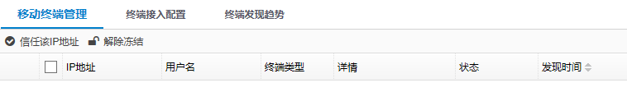

              - 移动终端管理页面各项含义表
标题项 | 说明
IP地址 | 设备记录的移动终端IP地址。
用户名 | 设备记录的移动终端用户名。
终端类型 | 设备记录的移动终端型号。
详情 | 移动终端识别详情。
状态 | 移动终端状态：  - 正常：只检测，不进行冻结；  - 冻结XX秒：移动终端被冻结。
发现时间 | 移动终端检测发现时间。

选中移动终端后，点击<信任该IP地址>，可将此IP地址添加到信任IP中，如图17-2所示。
            - 信任该IP地址
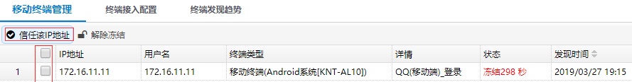

选中移动终端后，点击<解除冻结>，可将已冻结用户暂时解除冻结状态，如图17-3所示
            - 解除冻结
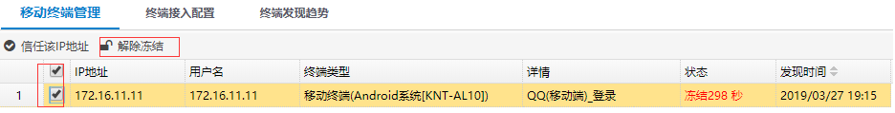

终端接入配置
通过菜单“策略配置 > 移动终端管理”，点击<终端接入配置>页签，进入如图17-4所示页面。在该页面上可以配置终端接入配置。各个配置项含义如表17-2所示。
            - 终端接入配置页面
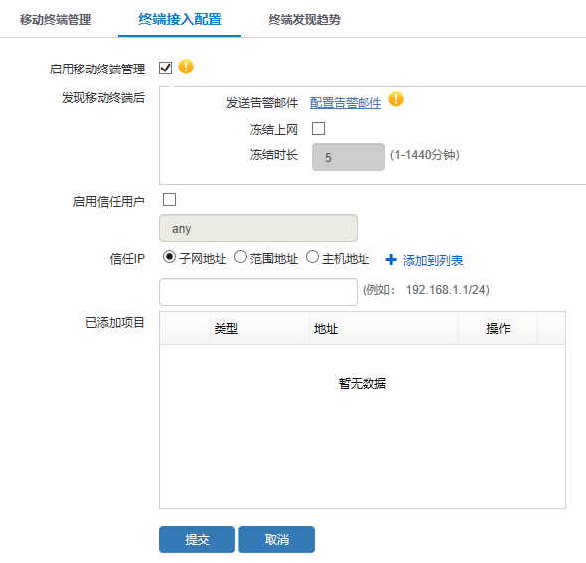

              - 终端接入配置页面各项含义表
标题项 | 说明
启用移动终端管理 | 启用/禁用移动终端管理功能。
配置告警邮件 | 配置告警邮件链接，可以点击跳转到配置页面。
冻结上网 | 启用/禁用冻结上网功能。
冻结时长 | 配置冻结时间。
启用信任用户 | 启用/禁用信任用户功能，启动后可选择信任用户。
信任IP | 支持子网地址、范围地址、主机地址三种方式添加，点击<添加到列表>，可以添加信任IP地址。

终端发现趋势
通过菜单“策略配置 > 移动终端管理”，点击<终端发现趋势>页签，进入如图17-5所示页面。在该页面上可以查看终端发现趋势。各个配置项含义如表17-3所示。
            - 终端发现趋势页面
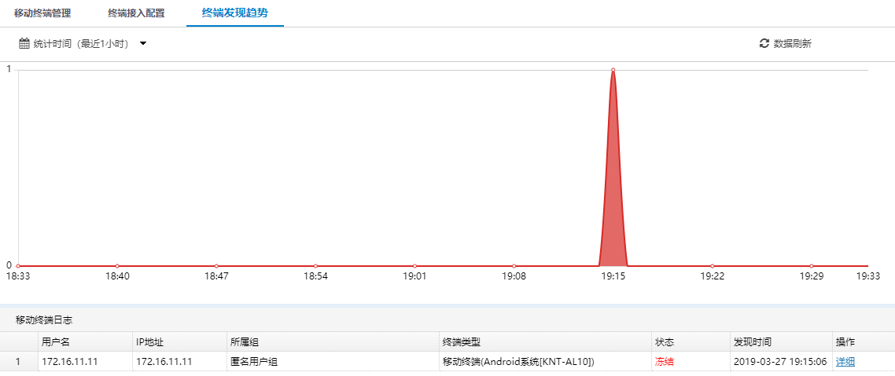

              - 终端发现趋势页面各项含义表
标题项 | 说明
用户名 | 设备记录移动终端的用户名。
IP地址 | 设备记录移动终端的IP地址。
所属组 | 设备记录移动终端所属用户组。
终端类型 | 设备记录的移动终端型号。
状态 | 移动终端状态：  - 正常  - 冻结
发现时间 | 移动终端发现时间。
操作 | 点击<详细>，展示详细信息。

典型配置举例

组网需求
某公司为了提高工作效率，实行移动终端管理上网控制。要求除固定地址可以接入移动终端，其余地址不允许接入移动终端设备。使用设备的ge0和ge1接口透明模式部署在网络中，在设备上配置移动终端管理功能。具体要求如下：
- 公司内网地址段：172.16.11.1/24。
- 可以接入移动终端地址：172.16.11.17。
            - 移动终端管理配置组网图

配置思路
          - 配置地址对象。
          - 配置用户识别范围。
          - 配置移动终端管理策略。

配置步骤
          - 配置地址对象
如图17-7所示，进入“策略配置>对象管理> 地址对象”，点击<新建>，配置“内网地址”为172.16.11.1/24，点击<提交>。
            - 配置地址对象
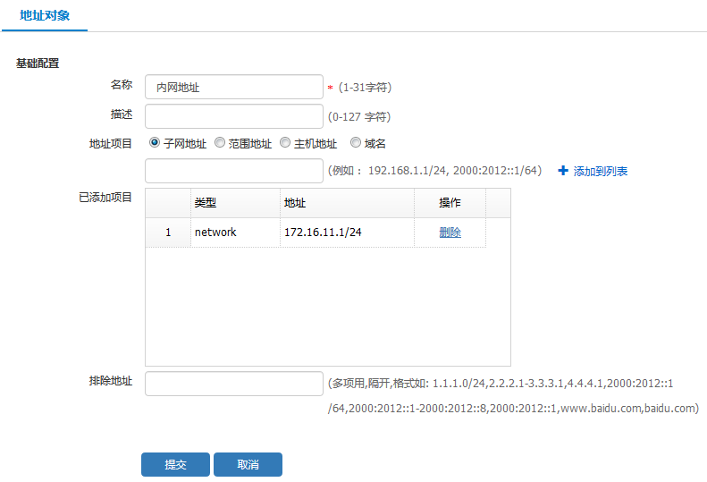

          - 配置用户识别范围
如图17-8所示，进入“策略配置>认证管理>高级选项”，进入全局配置页面，点击识别范围选择框，选择<内网地址>地址对象，点击<提交>。
            - 配置用户识别范围
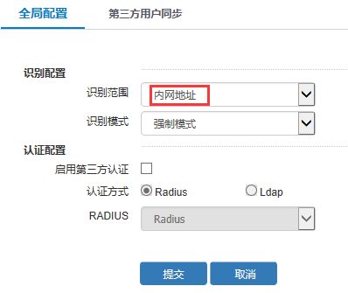

          - 配置移动终端管理策略
如图17-9所示，进入“策略配置>移动终端管理”，点击<终端接入配置>页签，进入终端接入配置页面，勾选 <启用移动终端管理>按钮，点击<提交>。
            - 终端接入配置页面
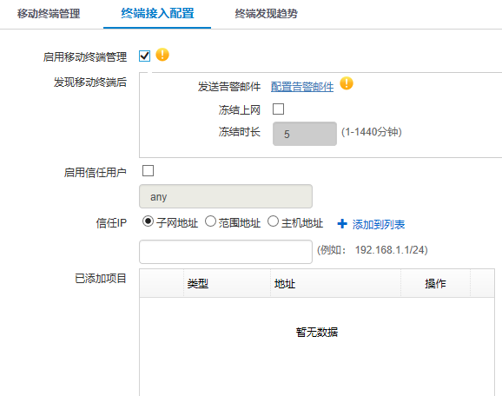

          - 配置移动终端冻结
如图17-10所示，进入“策略配置>移动终端管理”，点击<终端接入配置>页签，进入终端接入配置页面，勾选 <冻结上网>按钮，可以修改冻结时长，在信任IP中添加172.16.11.17地址，点击<提交>。
            - 配置移动终端冻结
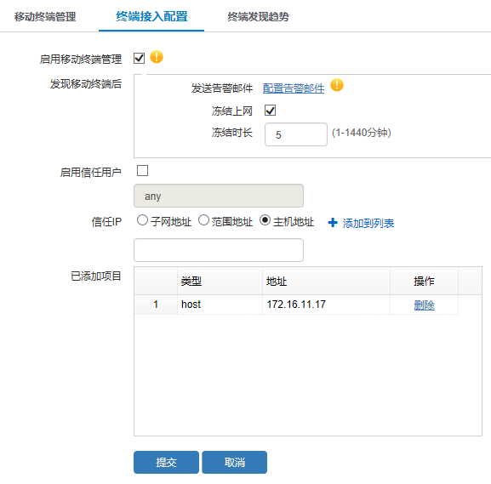

          - 配置终端告警
如图17-11所示，进入“策略配置>移动终端管理”，点击<终端接入配置>页签，进入终端接入配置页面，点击<配置告警邮件>链接，在弹出页面，开启移动终端告警功能，点击<提交>。
            - 配置终端告警
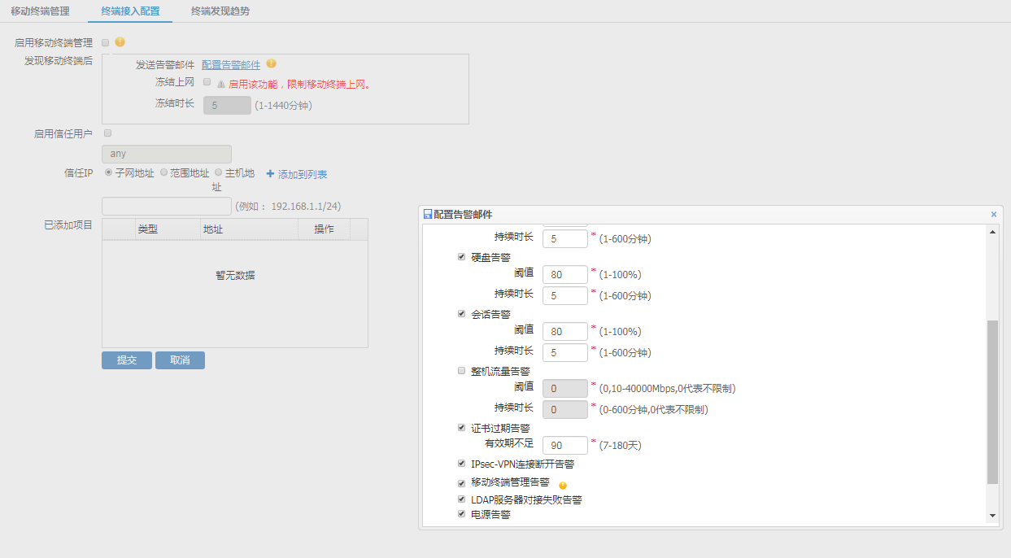

          - 配置邮件告警
如图17-12所示，在终端接入配置页面，点击<配置告警邮件>链接，在弹出页面，配置邮件功能，点击<提交>。
            - 配置邮件告警
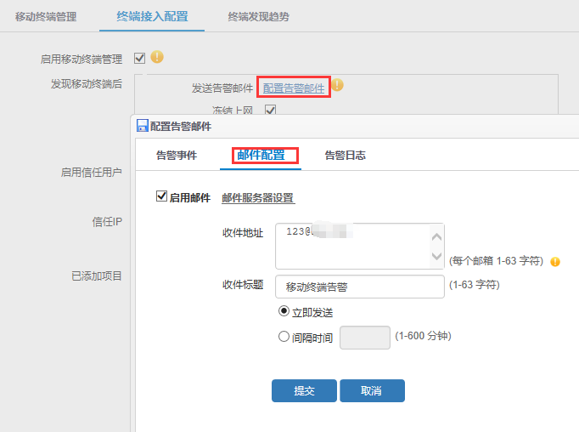

验证配置
如图17-13所示，内网用户使用移动终端访问网站时，会被阻断且有阻断提示。
            - 移动终端冻结验证


如图17-14所示，进入“策略配置>移动终端管理”，进入移动终端管理页面，可以查看到移动终端阻断信息。
            - 移动终端阻断信息
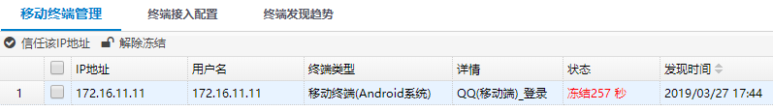

如图17-15所示，进入“数据中心>系统监控>在线用户”，进入在线用户页面，可以查看到172.16.11.17（信任IP）地址的移动终端可以正常上网。
            - 信任IP验证
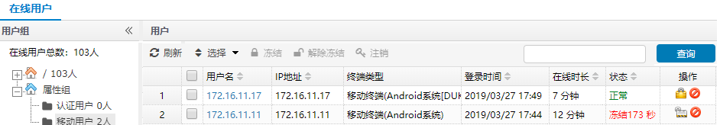

如图17-16所示，开启了邮件告警功能，可以在邮件中收到设备发送的告警邮件。
            - 邮件告警验证
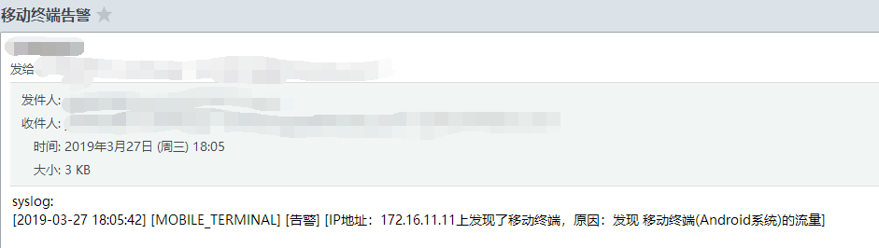

全局白名单

全局白名单简介
当前的网络环境中，出于信息安全的考虑对用户上网的数据进行控制和审计的限制；但是存在一些特权的用户（高层领导、特权管理员），他们不希望自己上网的数据被限制或者被审计；全局白名单可以针对特殊用户排除这些繁琐的策略审计，实现数据全放通。
本功能具有如下功能点：
- 支持对源IP地址配置（包括主机地址、网段地址、地址范围）配置白名单；
- 支持对源MAC地址配置白名单；

配置全局白名单
通过菜单“策略配置 > 全局白名单”，进入如图18-1所示页面。在该页面上可以配置全局白名单的相关功能。
            - 全局白名单配置页面
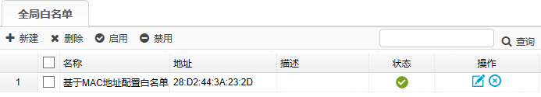

              - 全局白名单配置项含义表
标题项 | 说明
名称 | 全局白名单策略的名称，必填项。
地址 | 配置全局白名单的地址，可支持配置IP地址和MAC地址两种方式。
描述 | 全局白名单策略的描述，选填项。
状态 | 全局白名单策略的状态分启用和禁用两种状态，勾选表示启用，不勾选表示禁用。
操作 | 操作选项可以对全局白名单策略执行编辑修改描述、地址、状态操作，也可以删除单条全局白名单策略操作。

- 全局白名单只对会话中的源IP、源MAC进行匹配。
- 配置全局白名单的用户仅做会话识别，不做其他控制策略。

全局白名单典型配置举例

组网需求
测试终端通过设备访问外网资源，设备对测试终端所有用户（图中测试终端PC除外）访问外网资源进行审计并对终端访问外网要优先进行WEB认证。
- 测试终端和设备网络可达。
- 设备上用户识别范围包含测试终端所在网段。

组网图
            - 全局白名单组网图

配置步骤
        - 配置用户识别范围。如下图所示。
            - 配置用户识别范围
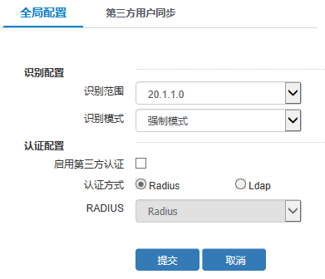

        - 配置审计策略。如下图所示。
            - 审计策略配置页面

        - 配置控制策略。如下图所示。
            - 控制策略配置
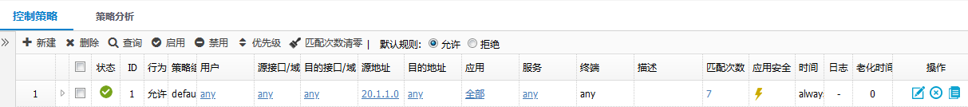

        - 配置全局白名单，如下图所示。
            - 配置全局白名单
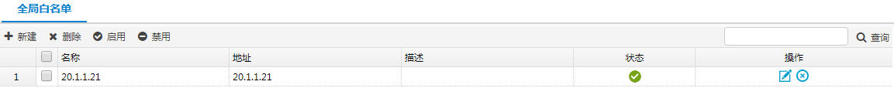

验证配置
配置完成后，在白名单用户测试PC（20.1.1.21）上访问外网不需要经过认证即可上网。
在其他非白名单用户终端（20.1.1.10）上访问外网首先需要进行认证才能访问外网。
非白名单用户访问外网需要优先进行认证，如图18-7所示。
            - 非白名单用户访问外网优先进行认证
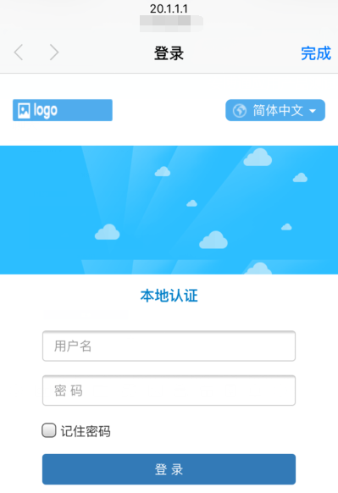

黑名单

黑名单概述
通过配置黑名单功能可以对来自指定IP地址的报文进行过滤，黑名单表项除了可以手工添加之外，还可以通过扫描攻击自动添加。

黑名单添加
通过菜单“策略配置 > 黑名单”进入黑名单显示界面，如图19-1所示，点击<新建>按钮，将弹出添加黑名单界面，如图19-2所示。
            - 黑名单显示界面
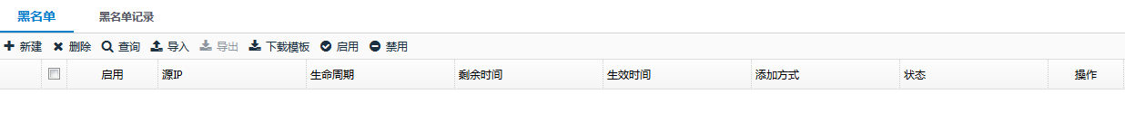

            - 黑名单添加页面
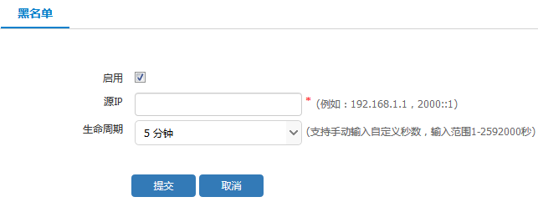

              - 黑名单配置说明
配置项 | 说明
源IP | 加入黑名单的IP地址
生命周期 | 对应IP地址加入黑名单的时长

黑名单记录
黑名单可以配合某些防攻击模块一起使用，来达到更好的防护效果，比方说如果IP地址扫描攻击防护配置了加入黑名单，则当发生IP地址扫描攻击的时候，会自动生成一个源IP地址是攻击源地址的黑名单记录。
通过菜单“策略配置 > 黑名单 > 黑名单记录”来查看所有自动添加的黑名单，如图19-3所示。
            - 黑名单记录显示界面
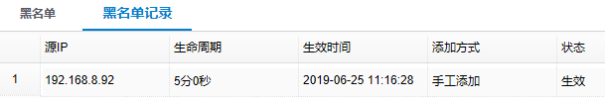

黑名单配置举例

用户需求
将IP地址3.3.3.3加入黑名单，并设置周期为10分钟。

配置步骤
        - 如图19-4所示，通过菜单“策略配置 > 黑名单”打开显示页面，点击<新建>按钮，在弹出的页面中进行配置，配置完成后点击<提交>按钮。
            - 黑名单添加页面
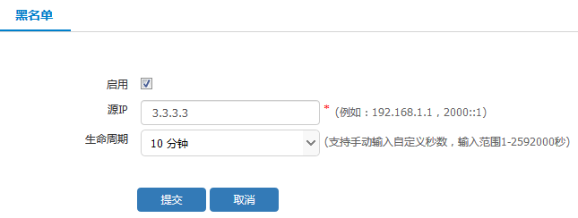

        - 点击<提交>按钮后，完成黑名单的添加。

验证配置
如图19-5所示，可以在显示页面看到刚刚添加的黑名单。
            - 黑名单显示页面
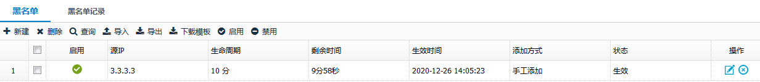

对象管理
为了方便配置和管理，系统中引入了一些对象的概念，通过这些对象，可以简化配置，提高易用性，本章将介绍以下对象：
- 关键字对象
- URL对象
- 地址对象
- 服务对象
- 时间对象
在安全控制策略的配置过程中会引用到上面提到的对象。控制策略的配置过程，请参见“控制策略”模块资料。

关键字对象

关键字对象简介
关键字过滤是多个控制策略功能实现的基础，搜索引擎内容的过滤、HTTP上传、HTTP网页内容过滤、邮件控制等都依赖于此。为了简化配置，便于使用，对关键字进行了对象化处理。要使用关键字过滤，首先需要定义相应的关键字对象。定义好的关键字对象可直接在相关功能模块的配置中进行引用。

关键字列表配置
通过菜单“策略配置 > 对象管理 > 关键字对象”，点击<新建>按钮，进入如图20-1所示页面。
            - 关键字列表
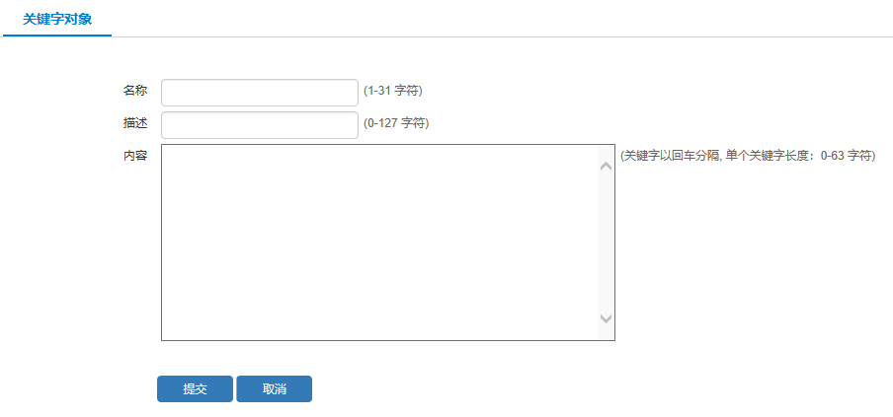

关键字列表的配置项如表20-1所示：
              - 关键字列表配置项描述表
配置项 | 说明
名称 | 关键字列表的名称。
描述 | 关键字列表的描述。
内容 | 关键字列表的内容，每行一个。

URL对象

URL过滤简介
URL分类是根据URL请求将网站访问分成相应的类别。URL分类库是进行分类的依据，已经内置在版本当中。用户也可以依据自己的需要，自行定义新的URL分类。
通过网站策略对其进行引用，并启用该策略，可以对相关的用户起到网站控制的作用。这样可以通过HTTP协议为用户提供应用级的安全防护和访问限制。
- 自定义URL分类若与预定义URL分类冲突，自定义URL的优先级更高。
- 自定义URL分类定义以后，即使策略不进行引用，其优先级依然会高于被引用的预定义URL分类。

配置URL分类
通过菜单“策略配置 > 对象管理> URL对象 > URL分类”，进入如图20-2所示界面。
            - URL分类展示界面
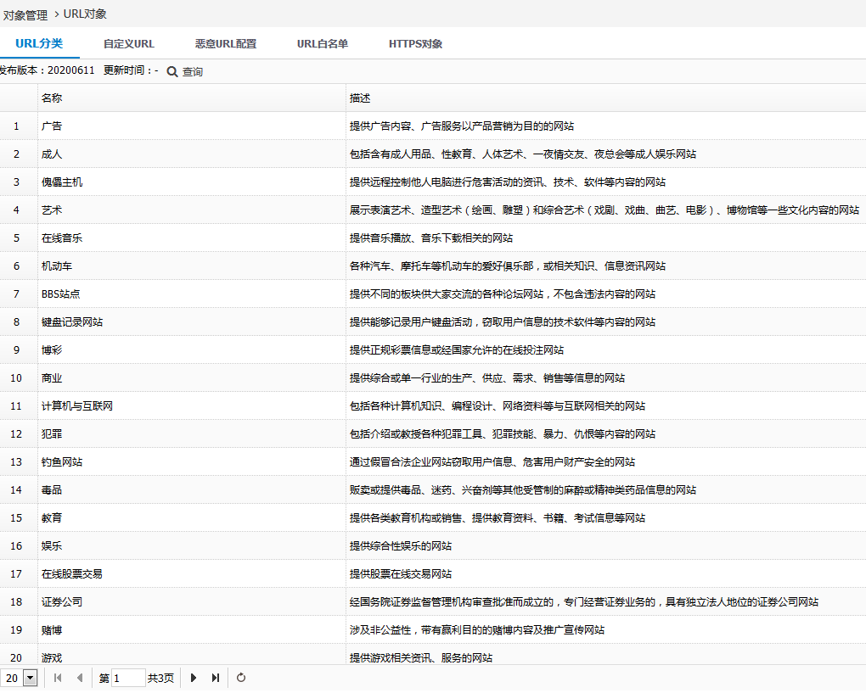

查看URL分类的显示信息如表20-2所示：
              - URL分类显示信息描述表
参数 | 描述
名称 | URL分类名称
描述 | URL分类描述

配置自定义URL
选择菜单“策略配置 > 对象管理> URL对象 > 自定义URL”，进入如图20-3所示界面。
            - 自定义URL显示界面
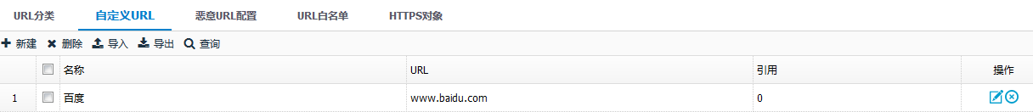

单击“新建”按钮，可以新建自定义URL，如图20-4所示。
            - 自定义URL配置界面
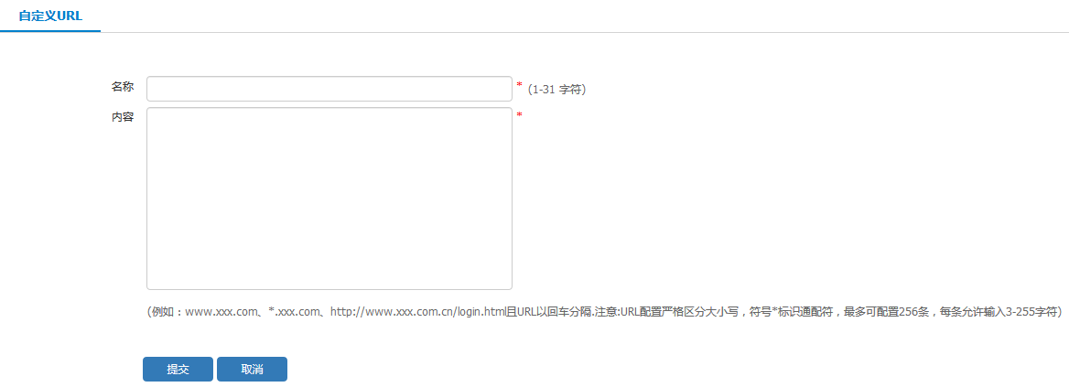

自定义URL的配置信息如表20-3所示：
              - 自定义URL配置描述表
参数 | 描述
名称 | 自定义URL的名称，用于外部引用。
内容 | 自定义URL的匹配内容，每行一条。

配置恶意URL
选择菜单“策略配置 > 对象管理> URL对象 > 恶意URL配置”，进入如图20-5所示界面。
            - 恶意URL显示界面
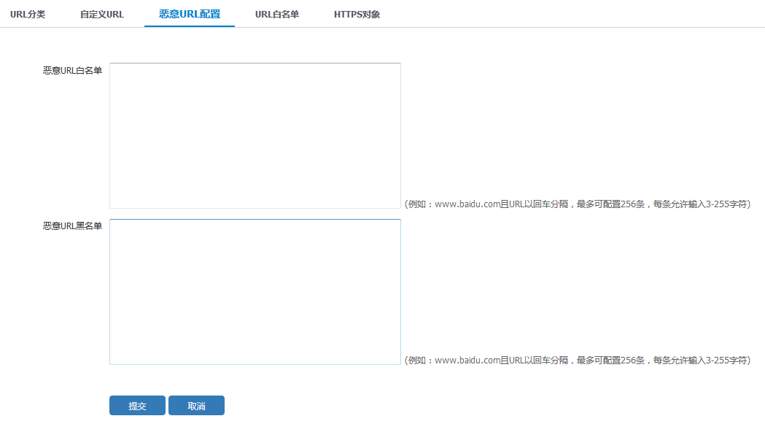

恶意URL的配置信息如表20-4所示：
              - 恶意URL配置描述表
参数 | 描述
恶意URL白名单 | 恶意URL的白名单，可以对冲恶意URL黑名单的影响。
恶意URL黑名单 | 恶意URL的黑名单。

配置URL白名单
选择菜单“策略配置 > 对象管理> URL对象 > URL白名单”，进入如图20-6所示界面。
            - URL白名单配置界面
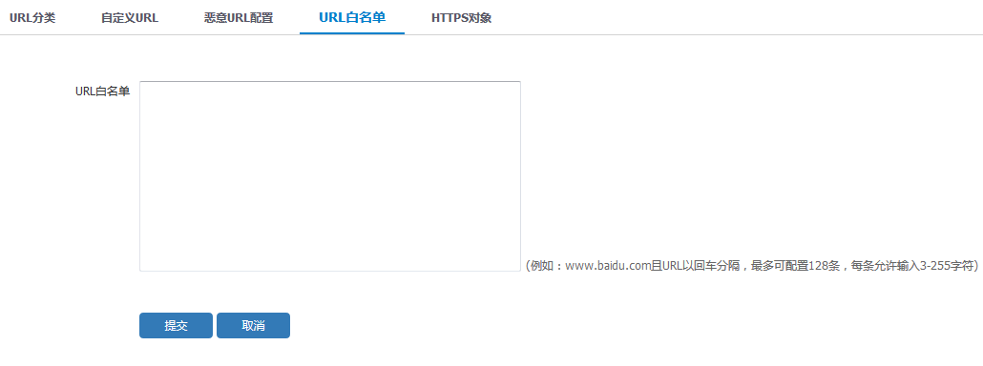

恶意URL的配置信息如表20-5所示：
              - URL白名单配置描述表
参数 | 描述
URL白名单 | 配置URL的白名单，在其他策略中引用。

配置HTTPS对象
通过菜单“策略配置 > 对象管理> URL对象 > HTTPS对象”，进入如图20-7所示。
            - HTTPS对象界面
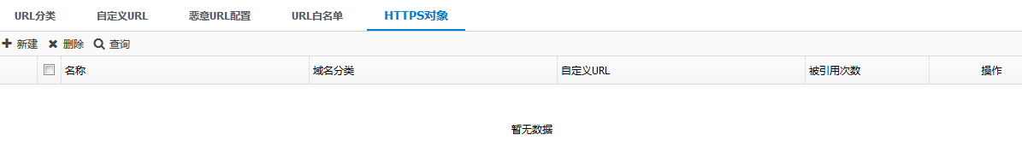

单击<新建>按钮，新建HTTPS对象，如图20-8所示。
            - 新建HTTPS对象界面
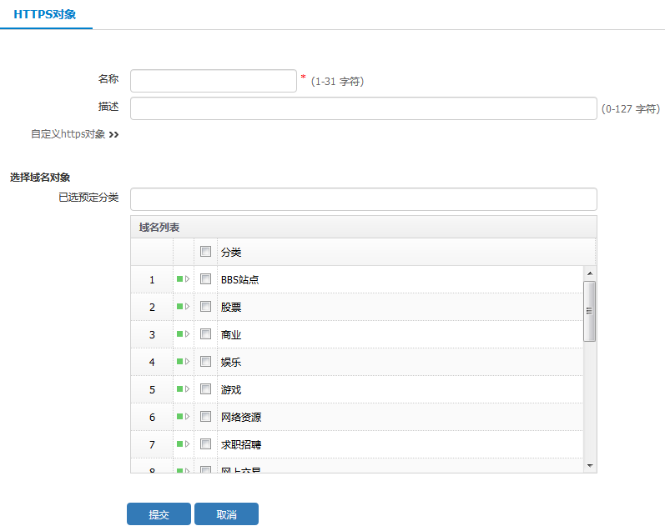

HTTPS对象配置配置信息如表20-6所示：
              - HTTPS对象配置描述表
参数 | 描述
名称 | HTTPS对象的名称，用作其他策略的引用。
描述 | 描述信息。
自定义https对象 | 自定义的https对象折叠框，展开后可自定义对象。
内容 | 自定义https对象内容。
已选预定分类 | 已选预定分类，系统默认内建常用对象，可直接引用。
域名列表 | 选择域名列表。

地址对象

概述
为了方便用户的配置和管理，设备中引入了地址对象的概念。地址对象分为地址对象和地址组对象。地址组对象是地址对象的集合。在其它功能的配置中，可以引用地址对象来定义配置生效的条件。

配置地址对象
在导航栏中选择“策略配置 > 对象管理 > 地址对象”，点击地址对象标签页，查看所有的地址对象，如图20-9所示。点击<新建>按钮，弹出新建地址对象的页面，如图20-10所示。
            - 地址对象显示页面
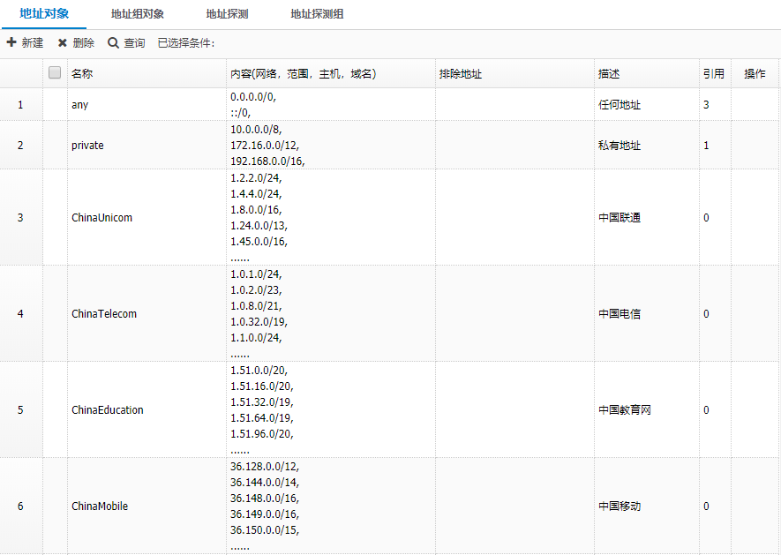

            - 新建地址对象
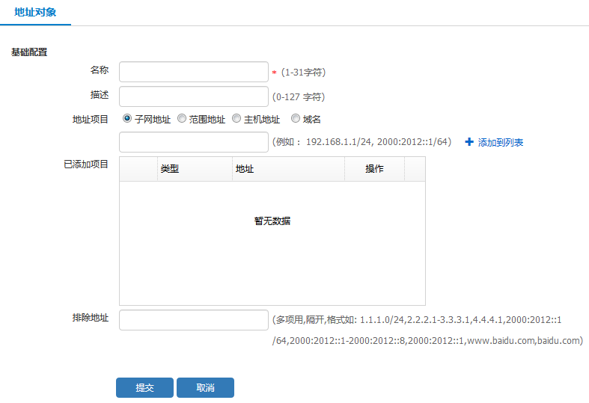

地址对象的详细配置表如表20-7所示：
              - 地址对象的详细配置
配置项 |  | 说明
名称 |  | 地址对象的名称，为1到31个字符的字符串。
描述 |  | 地址对象的描述信息，为0到127个字符的字符串。
地址项目 | 子网地址 | IPv4或IPv6网段地址，例如192.168.1.1/24或2000::1/64。
地址项目 | 范围地址 | IPv4或IPv6地址范围，例如192.168.1.1-192.168.1.100或2000:2001:2002:2003::1到2000:2001:2002:2003::5。
地址项目 | 主机地址 | IPv4或IPv6主机IP地址，例如192.168.1.1或2000::100。
地址项目 | 域名地址 | 域名地址，例如www.baidu.com。
已添加项目 |  | 已经添加的子网地址、主机地址和范围地址。
排除地址 |  | 可排除子网地址、范围地址或主机地址，各项之间以逗号隔开。

点击<提交>按钮，可以完成地址对象的配置。

配置地址组对象
地址组对象是地址对象的集合，设备可以使用地址组对象方便的管理和地址相关的内容。
在导航栏中选择“策略配置 > 对象管理 > 地址对象”，点击“地址组对象”标签页，显示所有的地址组对象，如图20-11所示，点击<新建>按钮，弹出地址组对象的配置界面，如图20-12所示：
            - 地址组对象显示界面
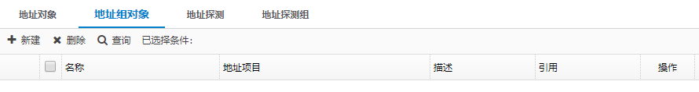

            - 新建地址组对象界面
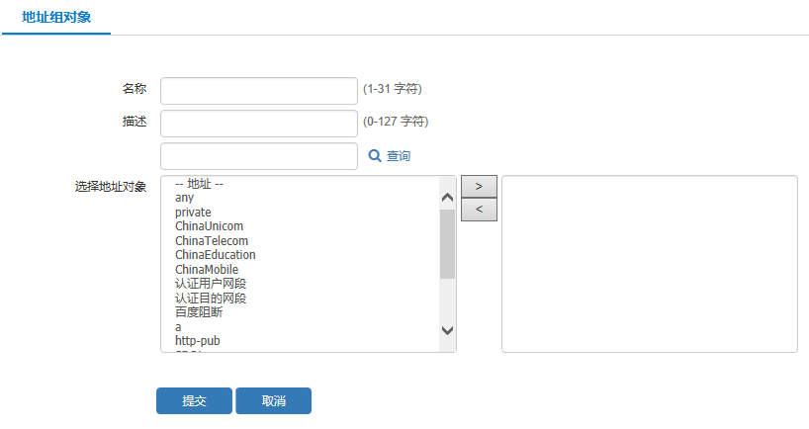

地址组对象的详细配置表20-8如示：
              - 地址组对象详细配置表
配置项 | 说明
名称 | 地址组对象的名称，为1到31个字符的字符串。
描述 | 地址组对象的描述信息，为0~127个字符的字符串。
选择地址对象 | 左侧为待选择的地址对象或地址对象组的名称，右侧为已经选择的对象地址。

点击<提交>按钮，完成地址组对象的配置。

配置服务对象

概述
为了方便用户的配置和管理，设备中引入了服务对象的概念。在其它功能的配置中，可以引用服务对象来定义配置生效的条件。
设备和服务相关的对象有三种：
- 预定义服务，系统预先添加的服务，不可编辑和删除。
- 自定义服务，需要用户自行配置添加。
- 服务组，服务组是服务的集合。

预定义服务
在导航栏中选择“策略配置 > 对象管理 > 服务对象”，可查看预定义服务，如图20-13所示：
            - 预定义服务显示界面
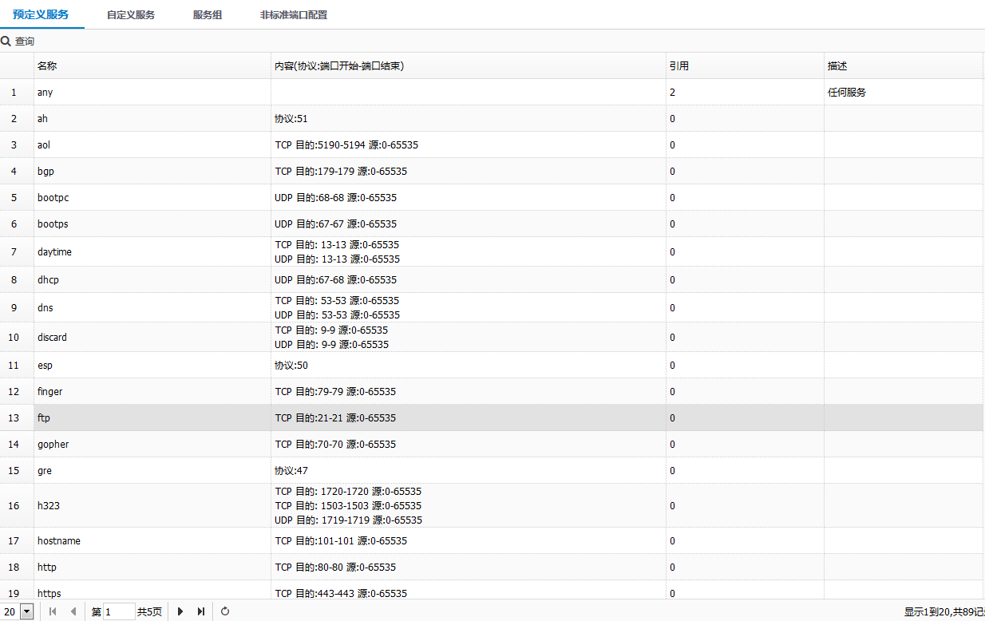

配置自定义服务
在导航栏中选择“策略配置 > 对象管理 > 服务对象”点击“自定义服务”标签页，进入自定义服务的显示界面，如图20-14所示。点击<新建>按钮，弹出新建自定义服务的界面，如图20-15所示。
            - 自定义服务显示界面
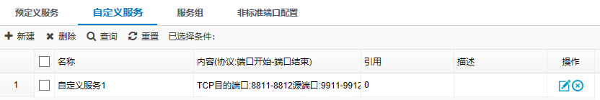

            - 添加自定义服务
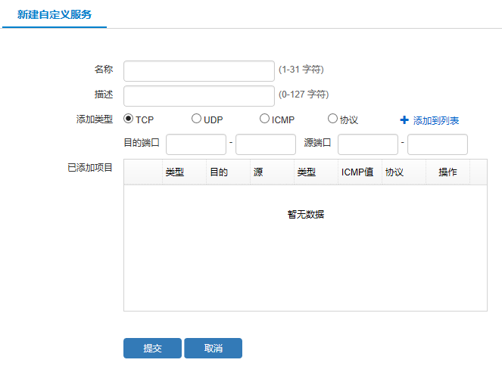

自定义服务的详细配置如图20-16所示：
            - 自定义服务详细配置表
配置项 |  | 说明
名称 |  | 自定义服务的名称，为1到31个字符的字符串。
描述 |  | 自定义服务的描述信息，为1到31个字符的字符串。
添加类型 | TCP | TCP的端口范围。
添加类型 | UDP | UDP的端口范围。
添加类型 | ICMP | ICMP的code和type。
添加类型 | 协议 | IP协议类型。
已添加项目 |  | 已经添加的TCP、UDP、ICMP、其它类型。

点击<提交>按钮，完成自定义服务的配置。

配置服务组
在导航栏中选择“策略配置 > 对象管理 > 服务对象”，点击“服务组”标签页，进入显示服务组的页面，如图20-17所示。点击<新建>按钮，弹出新建服务组的页面，如图20-18所示。
            - 服务组显示界面
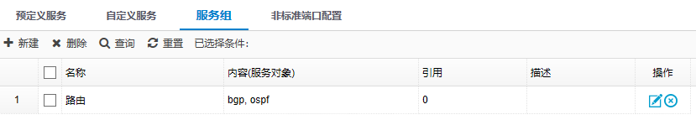

            - 添加自定义服务组
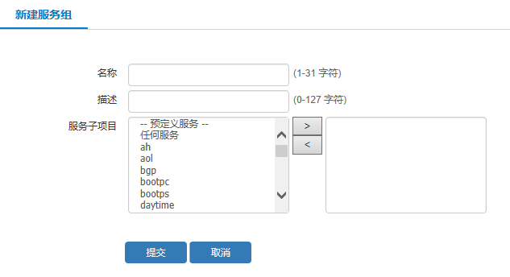

自定义服务组的详细配置如图20-19所示。
            - 自定义服务组详细配置表
配置项 | 说明
名称 | 为新建服务组设置名称。
描述 | 对新建服务组做描述。
服务子项目 | 预定义服务、自定义服务或服务组可被添加到服务组中。

点击<提交>按钮，完成自定义服务组的配置。

非标准端口配置
在导航栏中选择“策略配置 > 对象管理 > 服务对象”，点击“非标准端口配置”标签页，进入非标准端口配置的页面，如图20-20所示。
            - 非标准端口配置界面
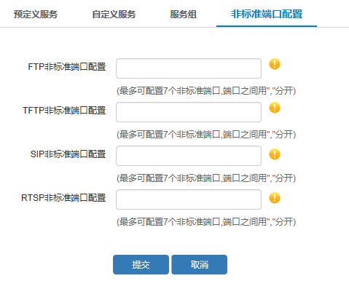

非标准端口的详细配置如表20-9所示：
              - 非标准端口详细配置表
配置项 | 说明
FTP非标准端口配置 | 自定义端口列表，最多配置7个，多个端口之间用“,”分开。
TFTP非标准端口配置 | 添加TFTP自定义端口列表，最多配置7个，多个端口之间用“,”分开。
SIP非标准端口配置 | 添加SIP自定义端口列表，最多配置7个，多个端口之间用“,”分开。
RTSP非标准端口配置 | 添加RTSP自定义端口列表，最多配置7个，多个端口之间用“,”分开。

时间对象

概述
为了方便用户配置和管理，设备中引入了计划任务的概念，计划任务分为周期计划和单次计划。在其它功能的配置中，可以引用计划任务来定义配置生效的条件。
周期时间：包含日计划和周计划，配置服务在指定的周期执行。周期时间中可以定义有效时间范围和有效时间段。有效时间范围只能有一个，而有效时间段可以有多个。有效时间段之间是或的关系，满足其中一个即可；有效时间范围和有效时间段之间是与的关系，都满足才生效。
单次计划：配置服务在指定的单次时间内生效。

配置日周期计划
通过菜单“策略配置 > 对象管理 > 时间对象 > 日计划”，进入如图20-21所示页面。在该页面上可以新建、编辑、删除、浏览配置的日周期计划。
            - 日计划页面
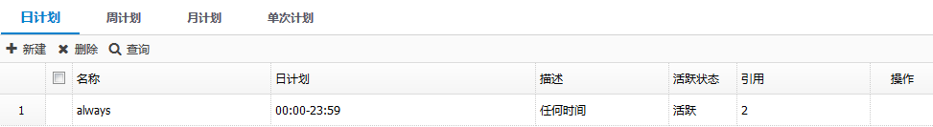

点击<新建>按钮，进入如图20-22所示的新建页面，各个配置项的含义如表20-10所示。
            - 添加日计划
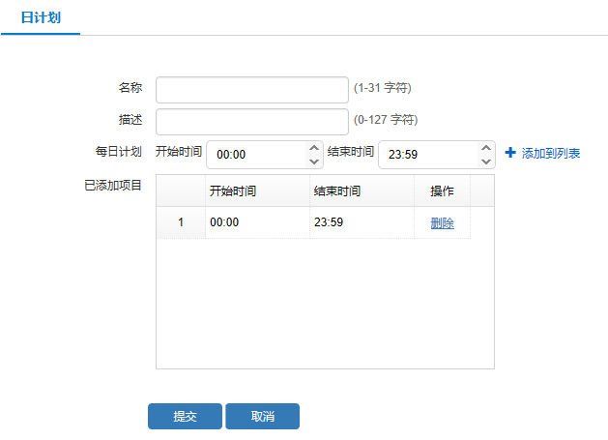

              - 日计划各个配置项含义描述表
标题项 | 说明
名称 | 新建日计划的名称。
描述 | 新建日计划的简单描述。
开始时间 | 日计划的起始时间，格式为：小时:分钟。
结束时间 | 日计划的终止时间，格式为：小时:分钟。
已添加项目 | 已经添加的开始时间、结束时间。

点击<添加到列表>按钮，将当前的设置添加至日计划。一个日计划，可以添加多个时间计划项目。如图20-23所示。
            - 添加多个项目至日计划
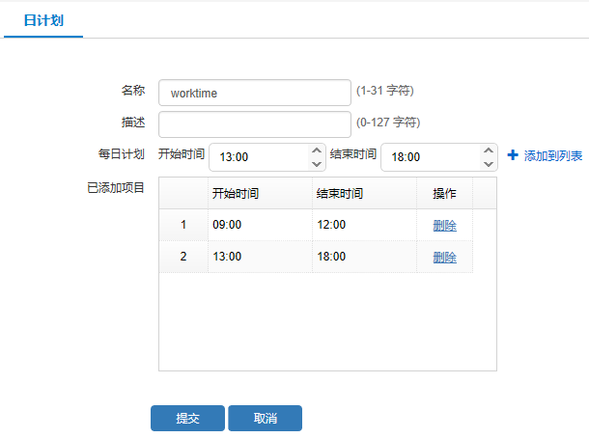

点击<提交>按钮，提交配置。提交配置后，可通过如图20-24所示页面查看已配置条目。
            - 日计划配置概览页面
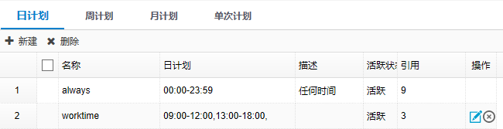

配置周周期计划
通过菜单“策略配置 > 对象管理 > 时间对象 > 周计划”，进入如图20-25所示页面。在该页面上可以新建、编辑、删除、浏览配置的周周期计划。
            - 周计划页面
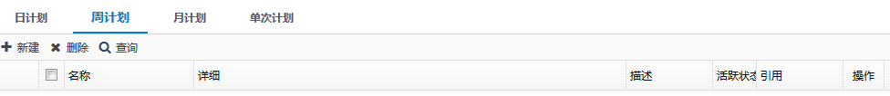

点击<新建>按钮，进入如图20-26所示的新建页面，各个配置项的含义如表20-11所示。
            - 添加周计划
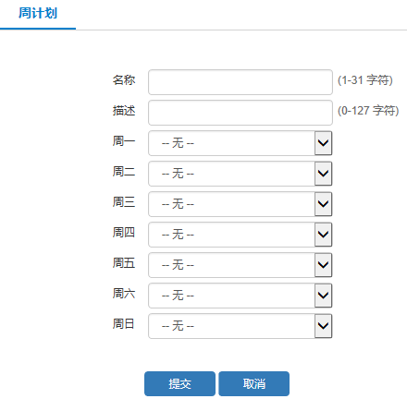

              - 周计划各个配置项含义描述表
标题项 | 说明
名称 | 新建周计划的名称。
描述 | 新建周计划的简单描述。
周一至周日 | 为一周的每一天选择对应的日计划。

点击<提交>按钮，提交配置。提交配置后，可通过如图20-27所示页面查看已配置条目。
            - 周计划配置概览页面
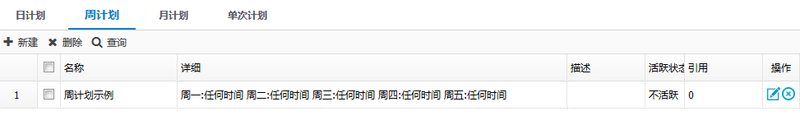

配置月周期计划
通过菜单“策略配置 > 对象管理 > 时间对象 > 月计划”，进入如图20-28所示页面。在该页面上可以新建、编辑、删除、浏览配置的月计划。
            - 月计划页面
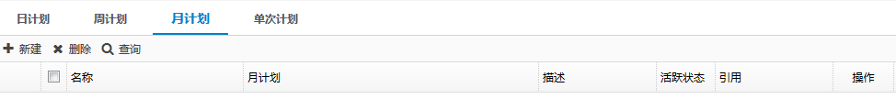

点击<新建>按钮，进入如图20-29所示的新建页面，各个配置项的含义如表20-12所示。
            - 添加月计划
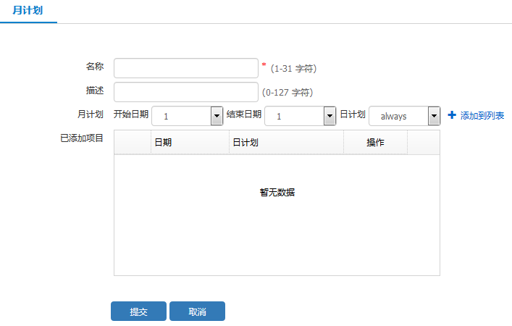

              - 月计划各个配置项含义描述表
标题项 | 说明
名称 | 新建月计划的名称。
描述 | 新建月计划的简单描述。
开始时间 | 月计划的开始时间。
结束时间 | 月计划的结束时间时间。
日计划 | 为月计划的每一天选择对应的日计划。
已添加项目 | 已经添加的日期及对应的日计划。

点击<提交>按钮，提交配置。提交配置后，可通过如图20-30所示页面查看已配置条目。
            - 月计划配置概览页面
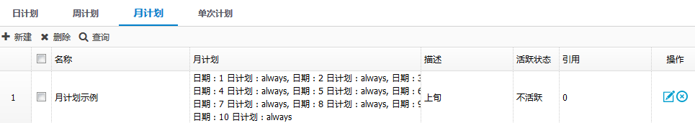

配置单次计划
通过菜单“策略配置 > 对象管理 > 时间对象 > 单次计划”，进入如图20-31所示页面。在该页面上可以新建、编辑、删除、浏览配置的单次计划。
            - 单次计划页面
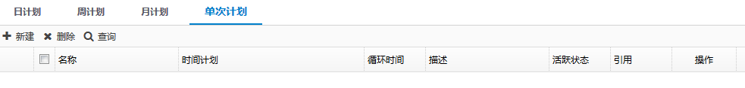

点击<新建>按钮，进入如图20-32所示的新建页面，各个配置项的含义如表20-13所示。
            - 添加单次计划
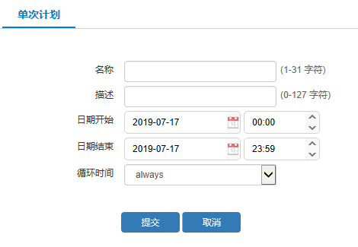

              - 单次计划各个配置项含义描述表
标题项 | 说明
名称 | 新建单次计划的名称。
描述 | 新建单次计划的简单描述。
日期开始 | 有效时间范围的起始时间（年，月，日，时，分）。
日期结束 | 有效时间范围的终止时间（年，月，日，时，分）。
循环时间 | 添加从日期开始到日期结束每一天的日计划。

点击<提交>按钮，提交配置。提交配置后，可通过如图20-33所示页面查看已配置条目。
            - 单次计划配置概览页面
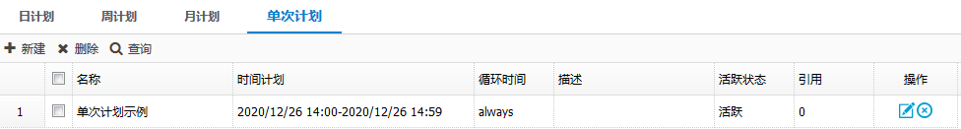

配置单次计划举例

组网需求
增加一个单次计划，此对象目的是为临时办事处创建。为了工作方便设置办事处在有效期间内为外出员工开通VPN访问内网资源。

配置步骤
进入单次计划配置页面，按图20-34所示进行配置。
            - 单次计划配置举例
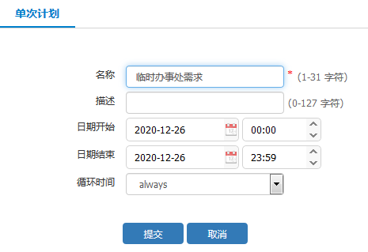

点击<提交>按钮，提交配置。

验证配置
进入单次计划页面，浏览配置。如图20-35所示。
            - 单次计划配置举例浏览
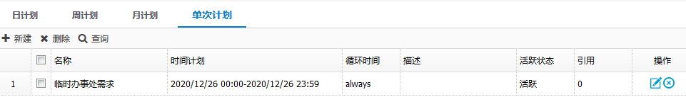

配置周计划举例

组网需求
配置周计划，使不同部门在工作时间内互相访问。

配置步骤
进入周计划配置页面，按图20-36所示进行配置。
            - 周计划配置举例
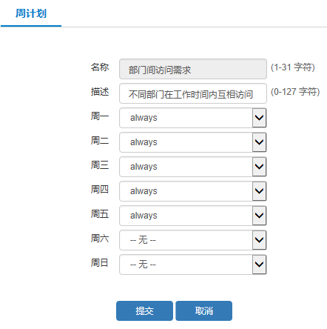

点击<提交>按钮，提交配置。

验证配置
进入周计划页面，浏览配置。如图20-37所示。
            - 周计划配置举例浏览
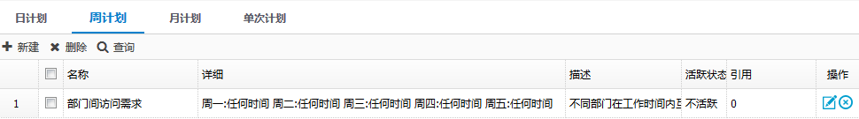

文件类型对象

概述
为了方便用户的配置和管理，设备中引入了文件类型对象的概念。在其它功能的配置中，可以引用文件类型对象来定义配置生效的条件。
在文件类型对象中存在预定义文件类型对象，主要包括：电影、音频、文本、图片、压缩文件、应用程序、office系列和其他类型文件。
在文件类型对象页面可以修改预定义文件类型对象，也可以新增自定义文件类型对象。

配置文件类型对象
在导航栏中选择“策略配置 > 对象管理 > 文件类型对象”，进入文件类型对象标签页，查看所有的文件类型对象，如图20-9所示。点击<新建>按钮，弹出新建文件类型对象的页面，如图20-10所示。
            - 文件类型对象显示页面
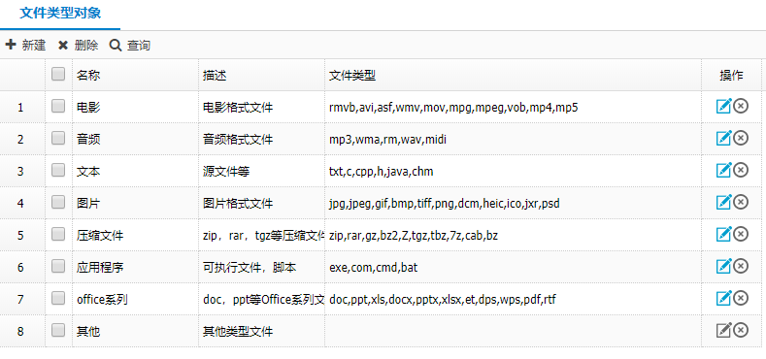

            - 新建文件类型对象
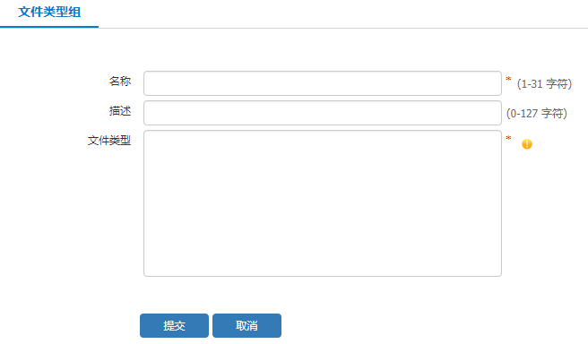

文件类型对象的详细配置表如表20-7所示：
              - 文件类型对象的详细配置
配置项 | 说明
名称 | 文件类型对象的名称，为1到31个字符的字符串。
描述 | 文件类型对象的描述信息，为0到127个字符的字符串。
文件类型 | 可以配置具体文件类型对象，多个文件类型用换行输入，每条允许输入1-15个字符，最多支持64个，格式：*.mp3或.mp3或mp3。

点击<提交>按钮，可以完成文件类型对象的配置。

自定义公告

概述
随着网络化的普及，网络的管理也日趋精细，经常需要在网络内部发布公告或通知内容。网络内部可以选择使用终端公告提醒的公告功能，公告发布后，内网终端能够在访问网页时重定向到公告页面，以达到公告的目的。设备支持推送定制的公告页面，可以用HTML或图文编辑方式添加修改公告页面内容。终端公告推送的配置，请参见“控制策略”模块资料。

公告页面
通过菜单“策略配置 > 对象管理 > 公告页面”，进入如图20-40所示页面。在该页面上可以配置自定义公告内容。各个配置项含义如表20-15所示。
            - 公告页面
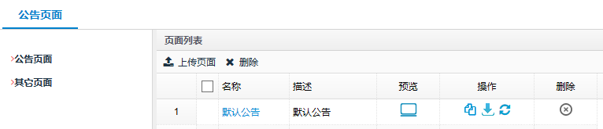

              - 自定义公告页面各项含义表
标题项 | 说明
名称 | 公告名称，点击进行公告内容编辑。
描述 | 公告描述信息
预览 | 公告推送页面预览
操作（复制） | 复制公告内容并创建新的公告模板
操作（下载） | 导出公告模板
操作（更新） | 导入公告并更新现有公告模板
删除 | 删除公告模板

点击公告名称，可以对公告页面内容进行编辑，如图20-41所示。
            - 编辑公告页面
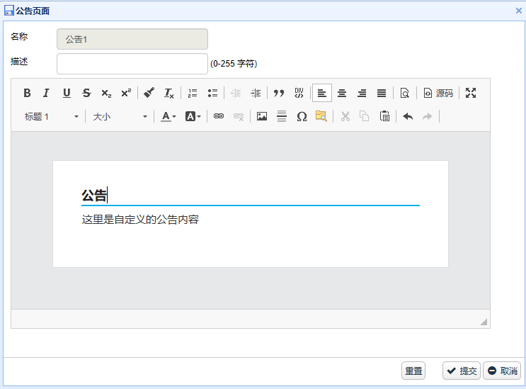

在公告页面，点击<上传页面>按钮，可导入公告并创建一个新的公告模板，如图20-42所示
            - 公告上传页面
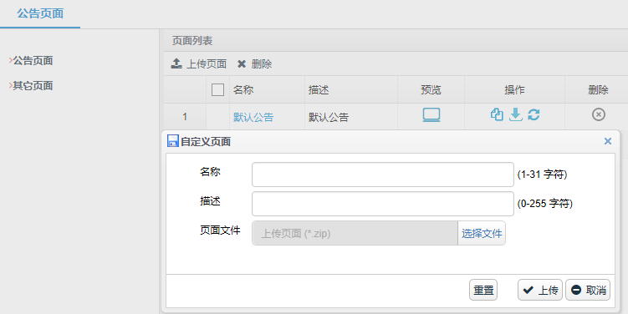

在公告页面，点击<删除>按钮，可删除公告模板，如图20-43所示
            - 公告删除
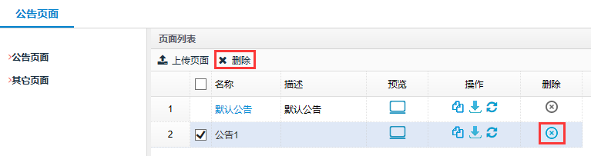

内网资产管理

资产管理概述
提供以资产为核心的安全监控和分析理念，通过资产梳理、主动风险发现、被动流量检测，帮助用户构建对IT资产实现多维度的安全分析监控。
从扫描、检测、感知三个维度进行风险发现，帮助企业做到：事前预防、事中阻断、事后回溯，提供一套全新的资产风险感知的解决方案。
资产识别涉及以下概念：
- 资产识别设定：开启资产识别设定后，可以通过流量识别资产信息。
- 端口扫描：端口扫描时勾选资产同步功能，可以将端口扫描结果同步到资产信息中。
资产管理的配置思路：
        - 配置资产识别范围，决定需要对哪些地址范围进行流量识别。
        - 配置端口扫描任务，并勾选资产识别同步功能。

资产管理配置

资产管理页面
通过菜单“数据中心>系统监控>内网资产管理”，进入资产管理页面，如下图所示界面。
            - 资产管理
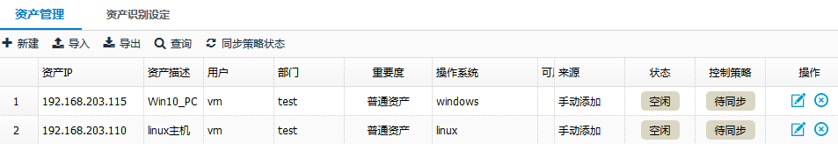

页面的详细说明如表20-16所示。
              - 资产管理详细表项说明
项目 | 说明
新建 | 手动新建资产信息
导入 | 支持导入资产信息
导出 | 支持导出资产信息
查询 | 可以按照资产IP、资产描述、用户、部门、重要度、操作系统、可用服务、来源、状态、服务标识组合查询
资产IP | 资产IP地址
资产描述 | 资产的描述信息
用户 | 资产所属用户
用户组 | 资产所属用户的部门
重要度 | 资产的重要度
操作系统 | 资产使用的操作系统
可用服务 | 资产使用的服务
来源 | 资产的来源方式
状态 | 资产的状态：  - 活跃：设备在线  - 空闲：设备离线
控制策略 | 资产同步的控制策略
操作 | 支持编辑和删除资产

资产识别设定
通过菜单“策略配置>对象管理>资产管理>资产识别设定”，进入资产识别设定页面，如图20-45所示。
            - 资产识别设定
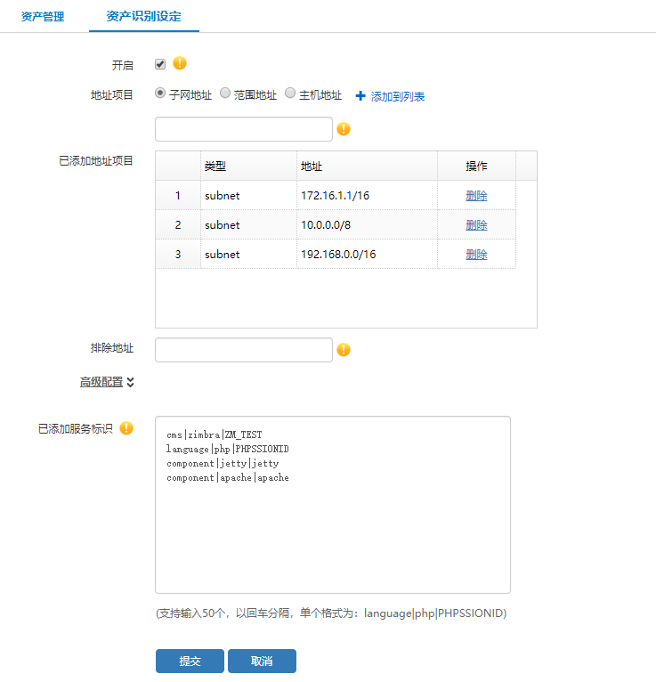

              - 资产识别设定配置项含义描述表
参数 | 说明
开启 | 开启资产识别功能
地址项目 | 支持资产按照子网地址、范围地址和主机地址等方式添加
排除地址 | 排除识别资产的地址
已添加服务标识 | 支持识别自定义服务标识

资产识别配置举例

组网需求
内网用户通过设备访问Internet，需要实时监控内网资产情况。
            - 资产识别案例拓扑图

配置步骤
        - 配置资产识别设定，如下图所示。
            - 资产识别设定

        - 配置端口扫描功能，如下图所示。
            - 端口扫描
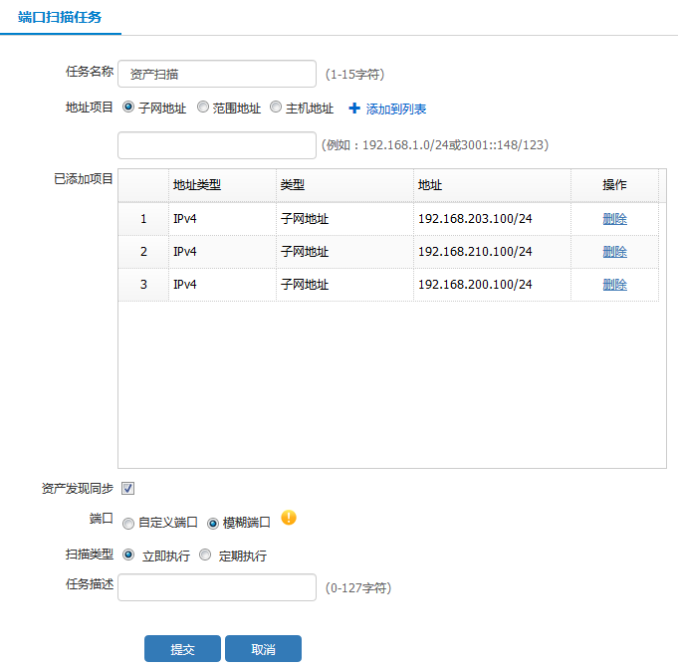

验证配置
通过菜单“数据中心>系统监控>内网资产管理”，进入资产管理页面，可以查看到识别的资产信息，如下图所示。
            - 资产管理
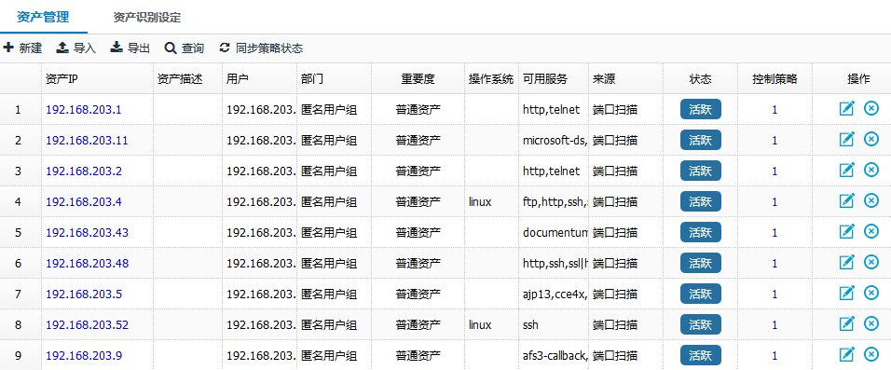

应用对象

应用对象简介
为了方便用户配置和管理，设备中引入了应用对象的概念。应用对象分为应用对象和应用标签对象两大类，在其他功能模块（如IPv4策略、IPv6策略、流量控制策略模块）可以引用应用对象来配置匹配条件以及子策略等。
应用对象基于特征进行分析并通过应用组、应用、应用行为三级目录树结构展示，应用对象和应用标签对象在控制策略、流量控制等模块都是以树形结构展示，可以方便的进行查询及引用。
控制策略的配置过程，请参见“控制策略”及“流控策略”模块资料。

应用对象
在导航栏中选择“策略配置 > 对象管理 > 应用对象”，进入应用对象显示页面，可以查看设备上支持的所有应用对象，如下图所示。
            - 应用对象显示页面
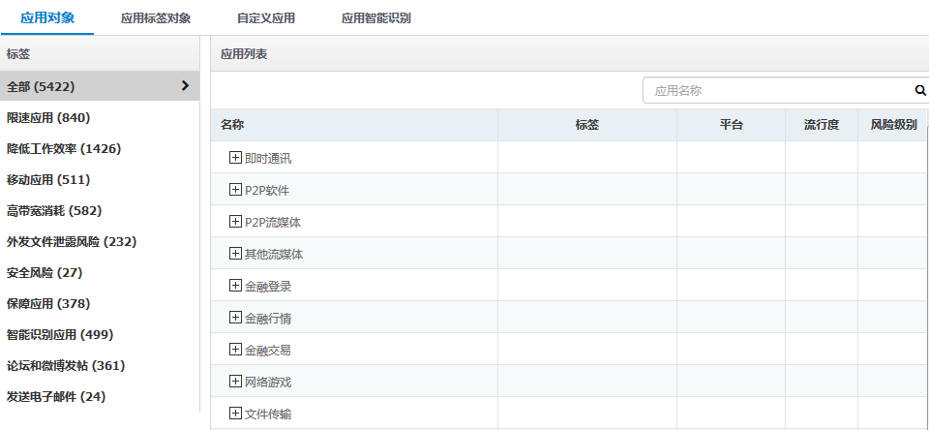

应用对象页面各项参数含义如表21-1所示。
              - 应用对象页面各项参数含义表
配置项 | 说明
标签 | 应用及应用行为对应的标签类，系统内置9个预定义标签。
应用列表 | 展示详细的应用及应用行为列表，显示该应用或应用行为所属标签以及对应的系统平台，还有应用的流行度展示。
查询 | 根据应用名称进行查询。

应用标签对象
在导航栏中选择“策略配置 > 对象管理 > 应用对象”，点击“应用标签对象”标签页。
            - 应用标签对象显示界面
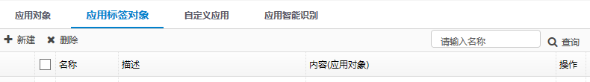

应用标签对象页面详细参数如表21-2所示。
              - 应用标签对象页面详细参数表
配置项 | 说明
名称 | 应用标签对象的名称。
描述 | 新建应用标签对象添加的描述信息。
内容（应用对象） | 选择的应用对象。
操作 | 操作包括编辑和删除两项：  编辑：可对描述和内容进行修改编辑操作；  删除：对选中对象进行删除操作。

点击<新建>按钮，可以新建一条应用标签对象，如图21-3所示。
            - 新建应用标签对象
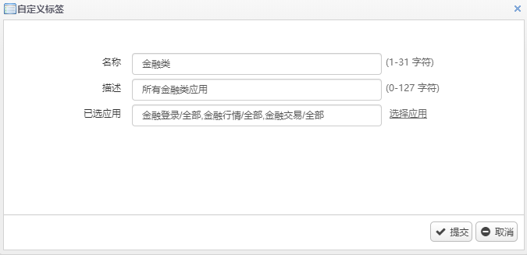

点击<提交>按钮，完成自定义应用标签对象的配置，如图21-4所示。
            - 应用标签对象自定义配置完成
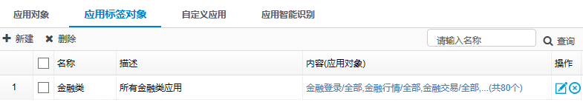

自定义配置好的应用标签对象可以在应用对象页面上展示，如图21-5所示。
            - 应用对象组展示自定义应用标签对象
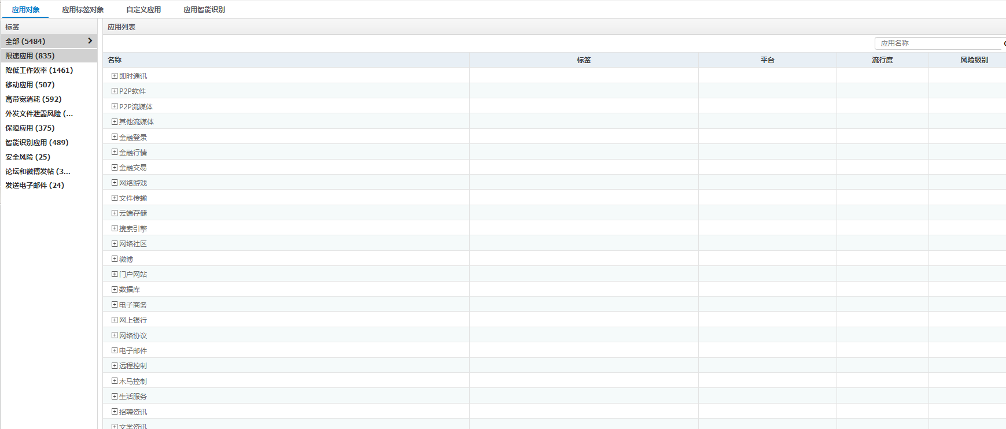

自定义应用

自定义应用简介
通用的应用无法满足客户的需求，客户需要根据自己定义的规则，标识为自定义的应用。从而方便管理和监控整个网络。

自定义应用页面
在导航栏中选择“策略配置 > 对象管理 > 应用对象”，点击“自定义应用”标签页，进入自定义应用页面，如下图所示。
            - 自定义应用设置页面
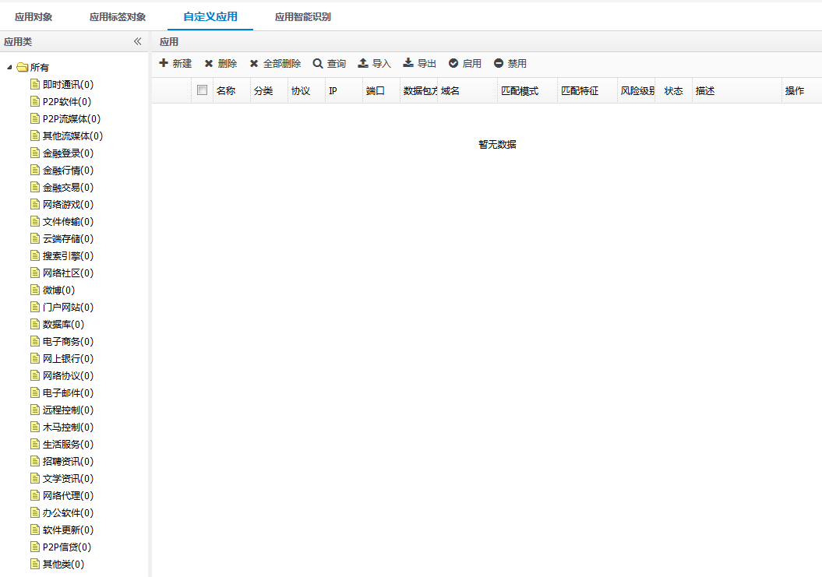

              - 自定义应用页面详细说明
项目 | 说明
新建 | 新建一个自定义应用
删除 | 删除一个自定义应用
全部删除 | 全部删除自定义应用
导入 | 导入自定义应用
导出 | 导出自定义应用
启用 | 启用自定义应用
禁用 | 禁用自定义应用

自定义应用设置规则
在导航栏中选择“策略配置 > 对象管理 > 应用对象 > 自定义应用>”点击<新建>，进入自定义应用配置规则页面，如图21-7所示。
            - 自定义应用设置规则页面
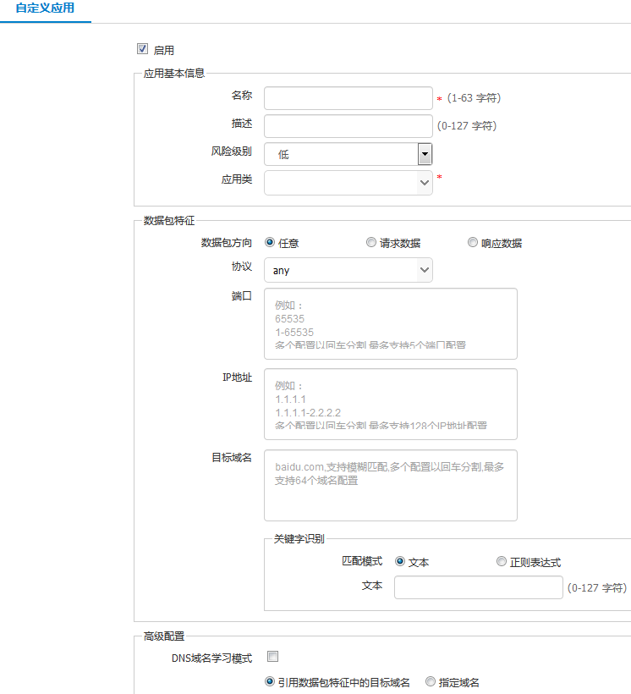

页面的详细说明如表21-4所示。
              - 自定义应用配置详细说明
项目 | 说明
启用 | 启用应用
名称 | 应用名称
协议 | 选择协议
描述 | 应用描述
风险级别 | 应用的风险级别，有高、中、低三级
应用类 | 选择应用类型
数据包方向 | 和应用关联的数据包方向，分为任意，请求或响应
协议 | IP层之上的协议，为TCP、UDP或Other
协议号 | 协议选择Other时，可以配置协议号1-255
目标端口 | 端口号
IP地址 | IP地址
目标域名 | 当应用层协议是TCP-HTTP时，能匹配上http包中的域名
匹配模式 | 荷载内容的匹配模式，分为匹配文本和匹配正则两种方式
文本 | 荷载内容匹配次数设定的文本或者正则表达式
DNS域名学习模式 | 启用此模式会将该应用与通过DNS学习到的域名联系起来
引用数据包特征域名/  指定域名 | 选择与该应用关联的域名是从数据包中获取或是强制指定

输入完毕后，点击<提交>按钮，应用配置，点击<取消>按钮，取消配置修改。

应用智能识别

应用智能识别简介
当前迅雷可通过多种方式（如：FTP、HTTP、P2P下载等）下载资源，单独限制迅雷下载，效果不佳，应用智能识别功能可有效的提高迅雷下载流量识别率。
当前部分P2P软件无法通过应用特征识别，应用智能识别功能可通过P2P行为来智能识别P2P流量。

应用智能识别页面
在导航栏中选择“策略配置>对象管理>应用对象>应用智能识别”，进入应用智能识别页面，如图21-8所示。
            - 应用智能识别页面
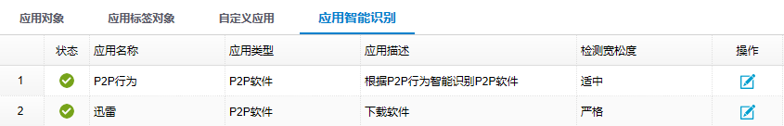

页面的详细说明如表21-5所示
              - 应用智能识别页面详细说明
项目 | 说明
状态 | 启用/禁用功能状态展示，默认功能开启。
应用名称 | 应用智能识别名称。
应用类型 | 应用智能识别归属应用分类。
应用描述 | 应用智能识别描述。
检测宽松度 | 应用智能识别的宽松度级别展示。

应用智能识别-P2P行为
在导航栏中选择“策略配置>对象管理>应用对象>应用智能识别”，点击“P2P行为”右边的<编辑>按钮，进入P2P行为配置页面，如下图所示。
            - P2P行为配置页面
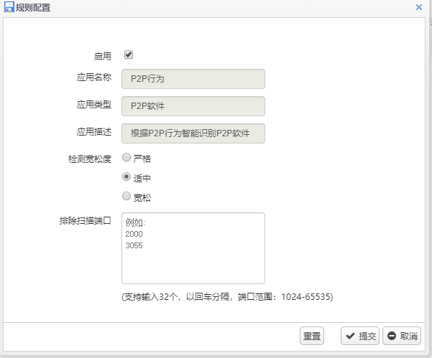

              - P2P行为详细说明
项目 | 说明
启用 | 启用/禁用P2P行为识别功能。
应用名称 | 应用智能识别名称。
应用类型 | 应用智能识别归属应用分类。
应用描述 | 应用智能识别描述。
检测宽松度 | 单选框，有3个级别：严格、适中、宽松。  - 严格：识别要求严格，可能存在漏报；  - 适中：识别要求适中，默认配置；  - 宽松：识别要求宽松，可能存在误报。
排除扫描端口 | 排除P2P智能识别端口。

输入完毕后，点击<提交>按钮，应用配置，点击<取消>按钮，取消配置修改。

应用智能识别-迅雷
在导航栏中选择“策略配置>对象管理>应用对象>应用智能识别”，点击“迅雷”右边的<编辑>按钮，进入迅雷配置页面，如图21-10所示。
            - 迅雷配置页面
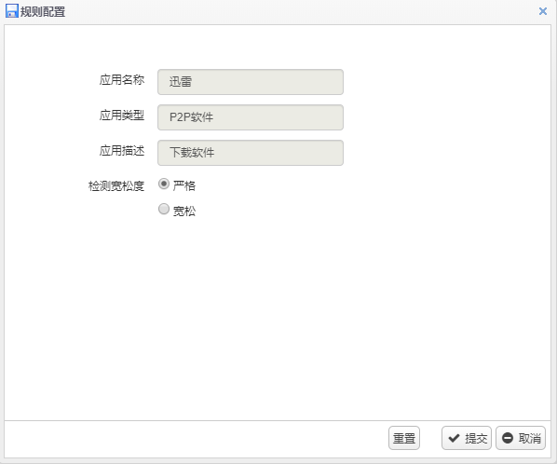

页面的详细说明如表21-7所示。
              - 迅雷配置详细说明
项目 | 说明
应用名称 | 应用智能识别名称。
应用类型 | 应用智能识别归属应用分类。
应用描述 | 应用智能识别描述。
检测宽松度 | 单选框，有2个级别：严格、宽松。  - 严格：识别要求严格，默认配置；  - 宽松：识别要求宽松，可能存在误报。

输入完毕后，点击<提交>按钮，应用配置，点击<取消>按钮，取消配置修改。

应用识别模式配置
通过菜单“策略配置 > 对象管理 > 应用识别模式”，进入应用识别模式配置显示页面，如图21-11所示。
            - 应用识别模式配置页面
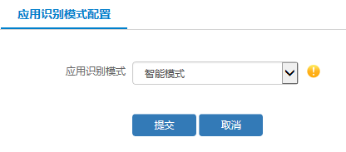

页面的详细说明如表21-8所示。
              - 应用识别模式配置描述表
项目 | 说明
智能模式 | 应用引擎模式将尽可能的尝试用各种方式识别网络流量
快速模式 | 应用引擎模式将关闭部分智能分析功能以提高性能
关闭模式 | 应用引擎模式将不进行应用识别

选择完毕后，点击<提交>按钮，应用配置。

通过菜单“策略配置 > 对象管理 > 应用识别模式> 应用识别高级配置”，进入应用识别高级配置显示页面，如图21-12所示。
            - 应用识别高级配置页面
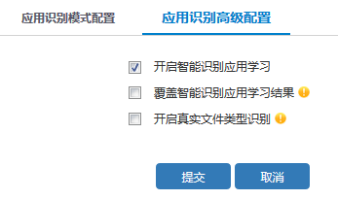

页面的详细说明如表21-9所示。
              - 应用识别高级配置描述表
项目 | 说明
开启智能识别应用学习 | 默认开启，选择此项将开启智能识别应用学习
覆盖智能识别应用学习结果 | 用户访问不同网站，智能识别应用学习结果可能相同，启用此选项学习结果覆盖，智能识别应用为最新学习结果
开启真实文件类型识别 | 通过文件头部的特定字段信息来识别文件真实类型，仅支持标准MIME格式上传和下载的网站

选择完毕后，点击<提交>按钮，应用配置。

配置举例

应用对象配置举例

组网需求
某企业内网用户访问外网时，工作时间禁止登录即时通讯软件。

配置步骤
进入“策略配置>控制策略”，新建一条控制策略，行为选择允许，基础条件使用默认配置，在应用过滤中新建一条应用控制策略，配置应用对象选择“即时通讯”类的应用组如图21-13所示，动作配置拒绝，日志级别选择通知级别如图21-14所示，高级配置中时间选择工作时间，点击策略下的<提交>按钮，控制策略配置完成，如图21-15所示。
            - 应用控制策略应用对象选择即时通讯类配置
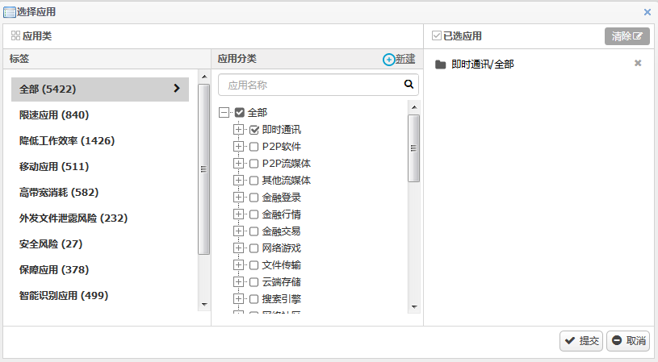
            - 应用控制策略配置完成
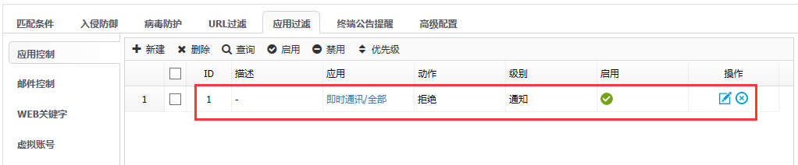

            - 控制策略配置完成
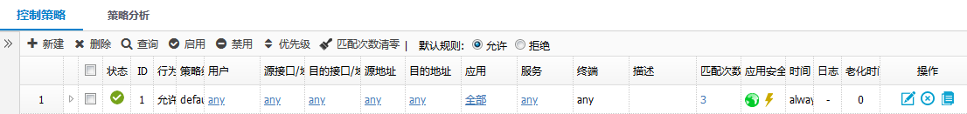

验证配置
测试终端过设备登录即时通讯软件，无法登录成功，且在“数据中心>日志中心>控制日志>应用控制日志”页面上有相应的阻断日志记录，如图21-16所示。
            - 应用控制日志
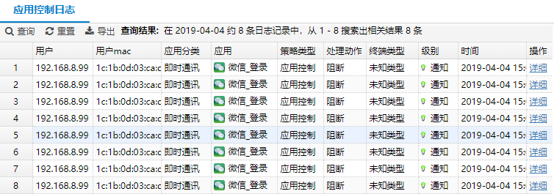

应用对象标签配置举例

组网需求
某企业内网用户访问外网时，工作时间禁止在论坛微博上发帖。

配置步骤
进入“策略配置>控制策略”，新建一条控制策略，行为选择拒绝，勾选日志，匹配条件应用中选择应用标签“论坛和微博发贴”类标签如图21-17所示，高级配置中时间选择工作时间，点击<提交>按钮，控制策略配置完成，如图21-18所示。
            - 应用选择应用标签对象配置
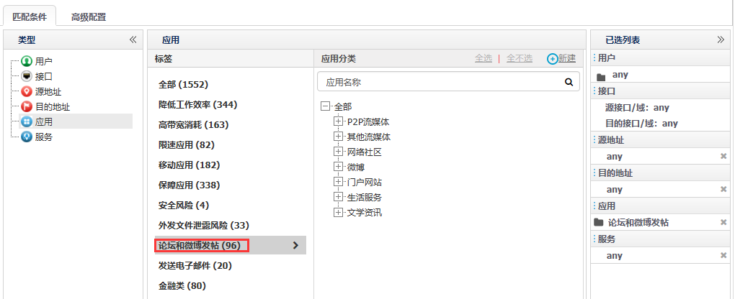

            - 控制策略配置完成

验证配置
测试终端过设备访问外网论坛微博网站进行发表评论说说时，发表失败如图21-19所示。
            - 微博发表失败
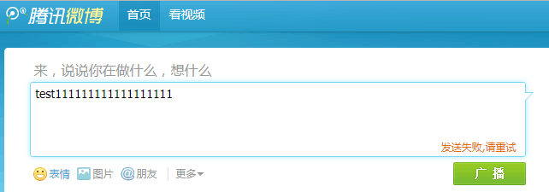

自定义应用配置举例

组网需求
用户匹配自定义规则流量过设备，会话监控查看识别到自定义应用。

组网图
            - 组网图
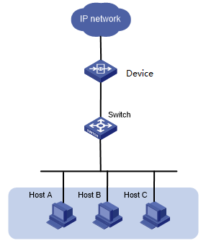

配置步骤
          - 新建自定义应用，名称设置为“AAA”，协议选择UDP，应用类选择“流媒体”，目标端口填写“65”。
            - 配置自定义应用
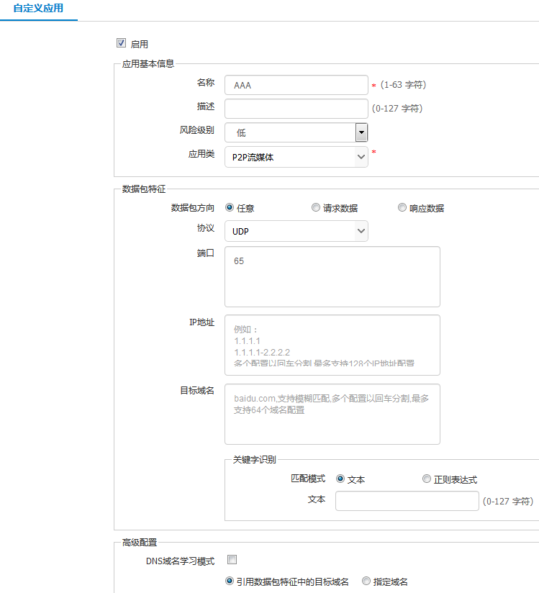

          - HOST匹配自定义应用流量过设备，会话监控页面显示被识别。
            - 会话监控页面显示被识别
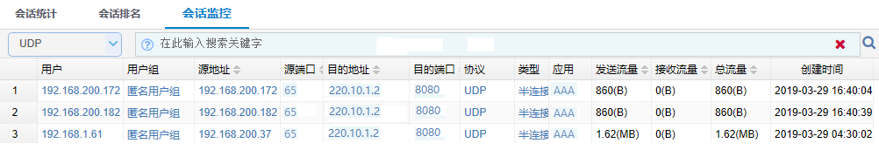

应用智能识别配置举例

组网需求
禁止公司员工进行迅雷下载。

配置步骤
          - 配置应用智能识别
进入“策略配置>对象管理>应用对象>应用智能识别”，点击“迅雷”右边的<编辑>按钮，进入迅雷配置页面，系统默认智能识别功能已开启，如图21-23所示。
            - 应用智能识别配置
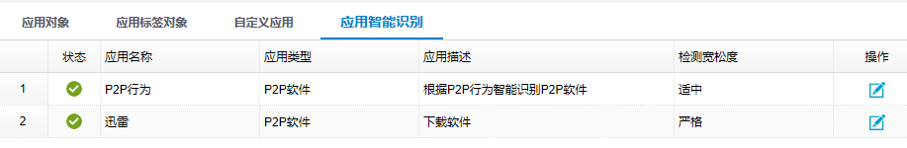

          - 在导航栏中选择“策略配置> 控制策略”，单击<新建>按钮，进入IPv4策略配置页面，点击<应用过滤>页签，进入应用过滤配置页面，新建一条迅雷下载应用阻断策略，如图21-24所示。
            - IPv4策略配置
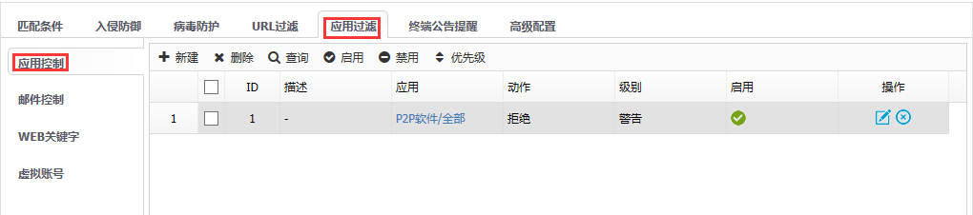

点击<提交>按钮，提交配置。

验证配置
          - 配置完成后，公司员工无下载迅雷资源，且在设备上有记录阻断日志，如图21-25所示。
            - 应用控制阻断日志
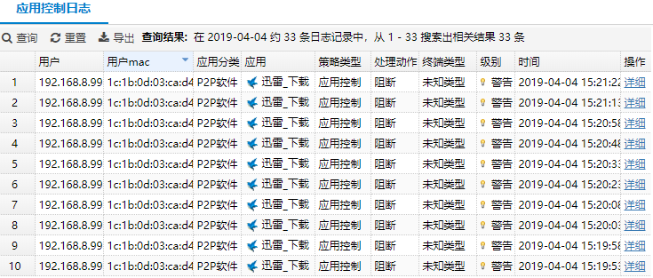

CA服务器

CA简介
CA中心又称CA机构，即证书授权中心(Certificate Authority)，或称证书授权机构，作为权威的、可信赖的、公正的第三方机构，专门负责发放并管理所有参与网上交易的实体所需的数字证书，承担公钥体系中公钥的合法性检验的责任。它作为一个权威机构，对密钥进行有效地管理，颁发证书证明密钥的有效性，并将公开密钥同某一个实体联系在一起。CA中心为每个使用公开密钥的用户发放一个数字证书，数字证书的作用是证明证书中列出的用户合法拥有证书中列出的公开密钥。CA机构的数字签名使得攻击者不能伪造和篡改证书。
本功能具有如下功能点：
- 作为可信任机构，管理维护根证书，发布证书撤销列表(CRL)。
- 作为可信任机构，签发用户证书，撤销用户证书。
- 通过TFTP协议，配合TFTP服务器，设备可对存在的用户证书进行管理和维护。

根证书管理
通过菜单“策略配置 > 对象管理 > CA服务器 > 根CA配置管理 > 根证书管理”，进入如图22-1所示的页面。在该页面上，可以生成、导入、导出CA根证书。
            - 根证书管理页面
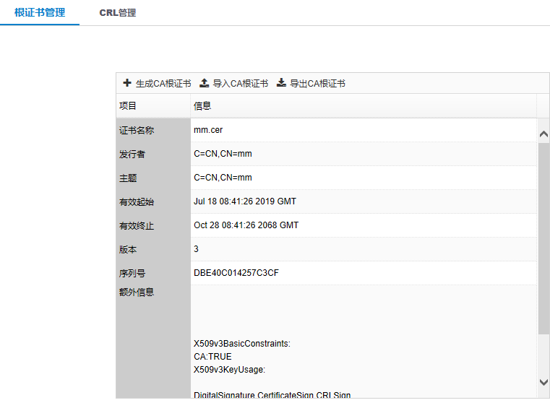

点击<生成CA根证书>按钮，进入如图22-2所示页面，生成CA根证书，各个配置项的含义如表22-1所示。
            - CA根证书配置页面
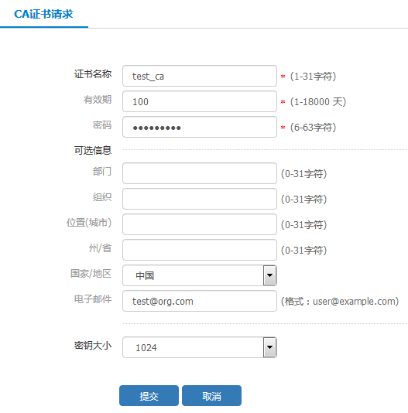

              - CA根证书配置项含义描述表
标题项 | 说明
证书名称 | 根CA证书的名称。
部门 | CA证书的部门信息。
组织 | CA证书的所属组织。
位置(城市) | CA证书所在的位置。
州/省 | CA证书所属的州或省。
国家/地区 | CA证书的国家或地区信息。
电子邮件 | CA证书持有者的联系方式。
有效期 | CA证书的有效时间。
密码 | CA证书的保护密码。
密钥大小 | CA证书对应私钥的大小。

点击<提交>按钮，提交配置，生成CA根证书，如图22-3所示。
            - CA根证书页面
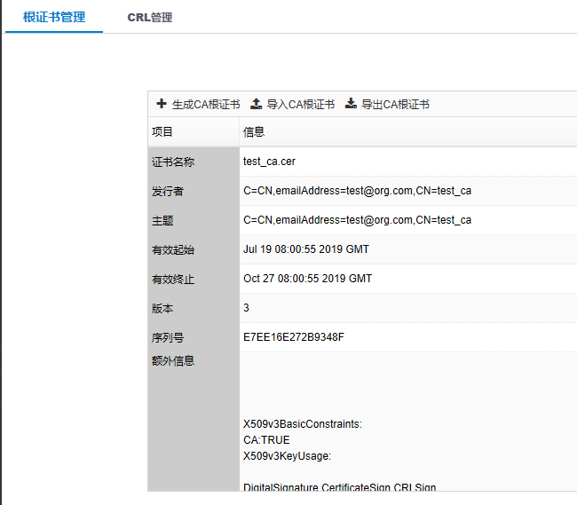

点击<导出CA根证书>，可以通过TFTP协议，导出CA根证书至TFTP服务器。导出页面如图22-4所示。
            - 导出CA根证书页面
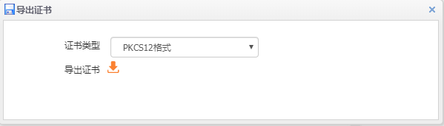

可选择导出为PKCS12格式的单个证书，或者证书密钥分离格式的证书。
点击<导入CA根证书>，可以通过TFTP协议，从TFTP服务器导入CA根证书。导入页面如图22-5所示。各个配置项含义如表22-2所示。
            - 导入CA根证书页面
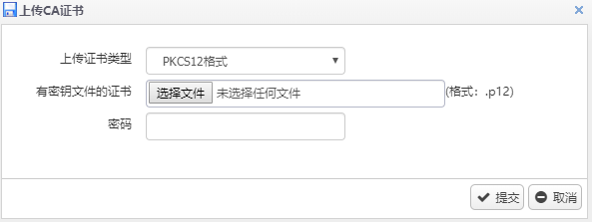

              - 导入CA根证书配置项含义描述表
标题项 | 说明
上传证书类型 | 上传证书的类型，可以上传如下类型：  - 单个证书：PKCS12格式的证书，证书和密钥文件一体。  - 证书密钥分离：PEM格式的证书，证书文件和密钥文件分离。
证书文件 | 证书密钥分离格式的证书文件。
密钥文件 | 证书密钥分离格式的密钥文件。
有密钥文件的证书 | 单个证书格式的证书文件。
密码 | 单个证书格式证书的保护密码。

CRL管理
通过菜单“策略配置 > 对象管理 > CA服务器 > 根CA配置管理 > CRL管理”，进入如图22-6所示的页面。在该页面上，可以更新、导出、配置CRL自动更新周期。各个配置项含义如表22-3所示。
            - CRL管理页面
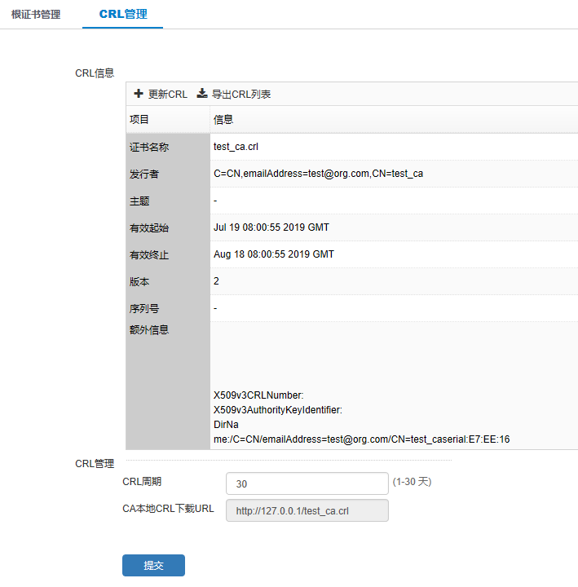

              - CRL配置项含义描述表
标题项 | 说明
CRL周期 | CRL文件自动更新的周期
CA本地CRL下载URL | 通过HTTP协议下载CRL文件的URL

点击<更新CRL>按钮，可以立刻更新CRL文件。
点击<导出CRL列表>，可以通过TFTP协议，导出CRL文件至TFTP服务器。

用户证书管理
通过菜单“策略配置 > 对象管理 > CA服务器 > 用户证书管理”，进入如图22-7所示的页面。在该页面上，可以生成、签发、撤销、删除、导出用户证书。
            - 用户证书管理页面
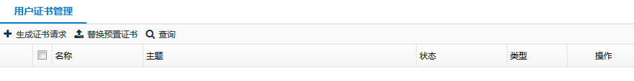

点击<生成证书请求>按钮，进入如图22-8所示的页面，各个配置项的含义如表22-4所示。
            - 用户证书请求生成页面
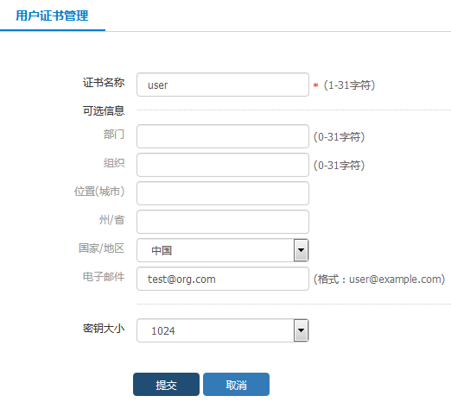

              - 用户证书请求各个配置项含义表
标题项 | 说明
证书名称 | 用户证书的名称。
部门 | 用户证书的部门信息。
组织 | 用户证书的所属组织。
位置(城市) | 用户证书所在的位置。
州/省 | 用户证书所属的州或省。
国家/地区 | 用户证书的国家或地区信息。
电子邮件 | 用户证书持有者的联系方式。
密钥大小 | 用户证书对应私钥的大小。

点击<提交>按钮，提交配置。提交配置后可通过如图22-9所示的页面查看。
            - 用户证书概览页面
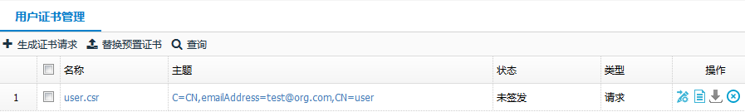

点击<签发>按钮，进入如图22-10所示的页面签发用户证书。各个配置项含义如表22-5所示。
            - 用户证书请求签发页面
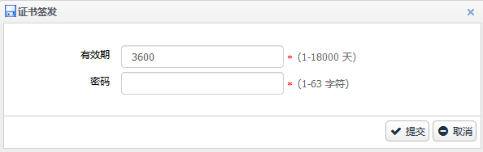

              - 用户证书请求签发配置项含义描述表
标题项 | 说明
有效期 | 签发的用户证书的有效期
密码 | 用户证书的保护密码

点击<提交>按钮，提交配置。提交完配置后的页面如图22-11所示。在签发完证书后，就可以进行撤销、复制、查看、导出、删除的操作。
            - 用户证书请求签发后页面
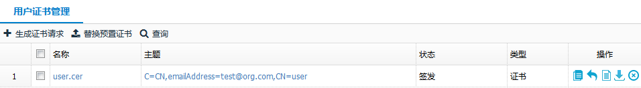

点击<复制>按钮，可以将选中的证书复制到本地用户证书中。
点击<删除>按钮，可以删除选中的证书。
点击<撤销>按钮，可以撤销选中的证书。撤销页面如图22-12所示。各个配置项含义如表22-6所示。
            - 用户证书撤销页面
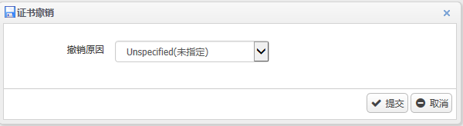

              - 用户证书撤销配置项含义描述表
标题项 | 说明
撤销原因 | 撤销用户证书的原因，有如下原因：  - Unspecified：未指定撤销原因  - KeyCompromise：私钥泄露  - CaCompromise：CA泄露  - Affiliation Changed：从属关系改变

点击<导出>按钮，可以通过TFTP协议，导出用户证书至TFTP服务器。导出页面如图22-13所示。
            - 导出用户证书页面
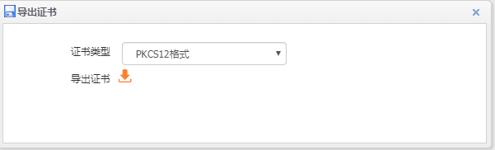

可选择导出为PKCS12格式的单个证书，或者证书密钥分离格式的证书。
点击<详细信息>按钮，可以查看用户证书的详细信息。如图22-14所示。
            - 用户证书的详细信息
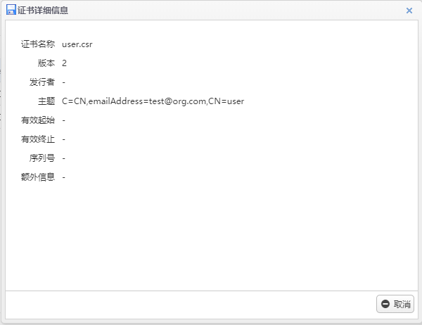

典型配置举例

配置CA根证书

组网需求
创建CA根证书。

配置步骤
进入根证书管理页面，点击生成CA根证书。按图22-15所示配置。
            - 生成CA根证书
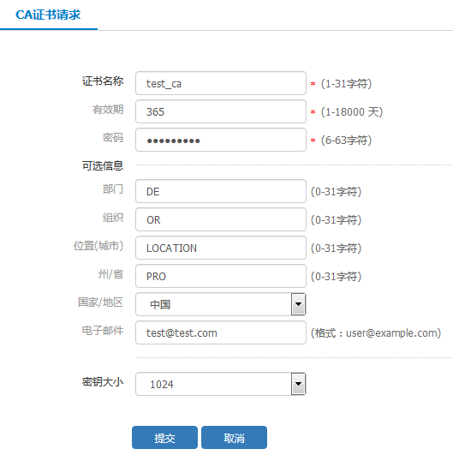

点击<提交>按钮，提交配置。

验证配置
进入根证书管理页面，查看CA根证书，如图22-16所示。
            - CA根证书
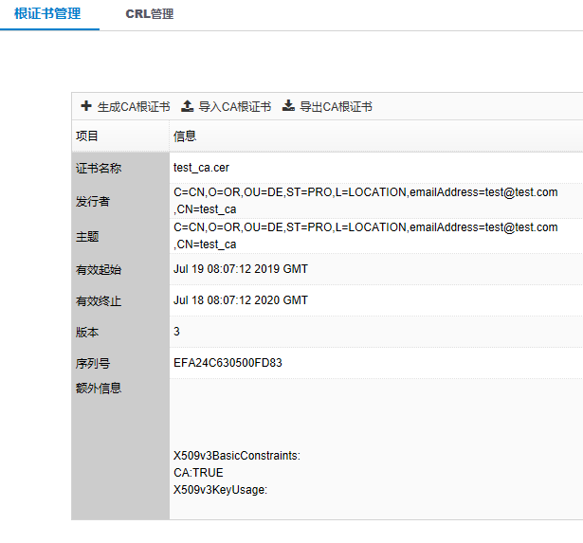

配置用户证书

组网需求
创建用户证书请求，并签发用户证书。

配置步骤
          - 进入用户证书管理页面，生成用户证书请求，如图22-17所示。
            - 生成用户证书请求
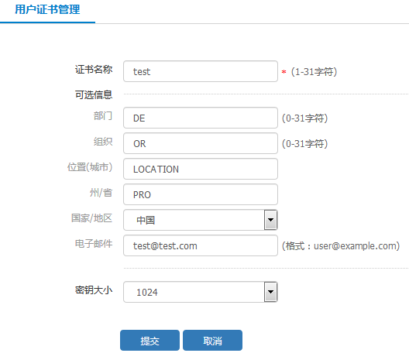

点击<提交>按钮，提交配置。
          - 点击<签发>按钮，签发用户证书。如图22-18所示。
            - 签发用户证书请求
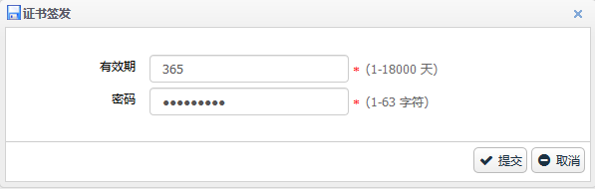

点击<提交>按钮，提交配置。

验证配置
进入用户证书管理页面，查看用户证书，如图22-19所示。
            - 用户证书
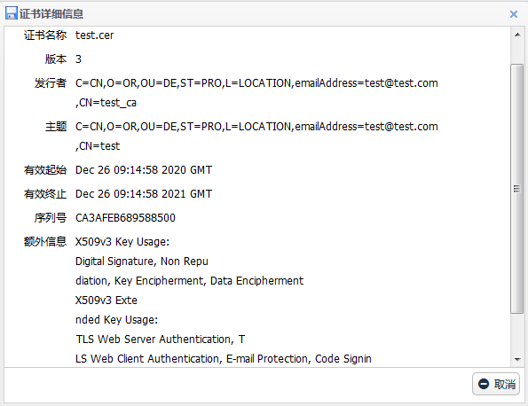

本地证书

本地证书简介
本地证书包含本地用户证书，本地CA证书，CRL，国密，以及CRL自动更新。本地用户证书是用于设备某些模块，如IPsec，在建立连接时，向远端设备进行身份验证；本地CA证书是用于设备在与远端设备建立连接时，对远端设备进行身份验证；CRL为远端设备的身份验证提供验证条件。
本功能具有如下功能点：
- 本地用户证书的管理和维护。
- 本地CA证书的管理和维护。
- 本地CRL的管理和维护。包括通过TFTP Server 进行CRL文件的管理和维护，以及自动获取CRL文件的配置管理。

本地用户证书
通过菜单“策略配置 > 对象管理 > 本地证书 > 证书”，进入如图23-1所示页面。在该页面上，可以导入、导出、删除、查看本地用户证书。
            - 本地用户证书页面
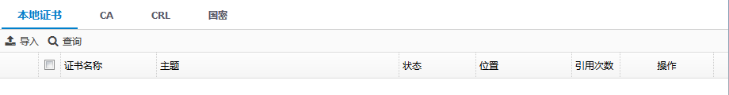

点击<导入>按钮，导入本地用户证书，如图23-2所示。各个配置项的含义如表23-1所示。
            - 导入本地用户证书
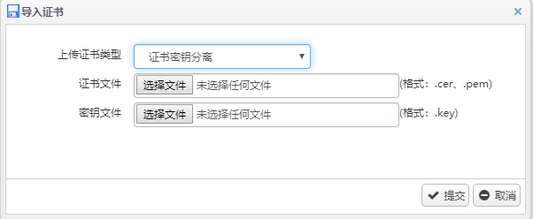

              - 导入证书各个配置项含义描述表
标题项 | 说明
上传证书类型 | 上传证书的类型，可以上传如下类型：  - 单个证书：PKCS12格式的证书，证书和密钥文件一体。  - 证书密钥分离：PEM格式的证书，证书文件和密钥文件分离。
证书文件 | 证书密钥分离格式的证书文件。
密钥文件 | 证书密钥分离格式的密钥文件。
有密钥文件的证书 | 单个证书格式的证书文件。
密码 | 单个证书格式证书的保护密码。

点击<提交>按钮，提交配置后，可以通过如图23-3所示的本地用户证书页面导出、查看、删除导入的用户证书。
            - 本地用户证书概览页面
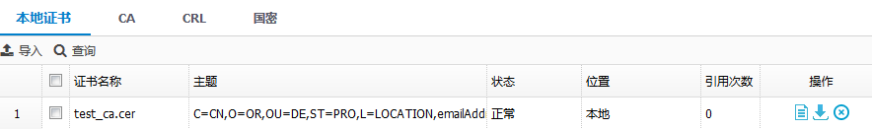

点击<删除>按钮，可以删除选中的条目。
点击<详细信息>按钮，可以查看证书的详细信息。如图23-4所示。
            - 查看本地用户证书的详细信息
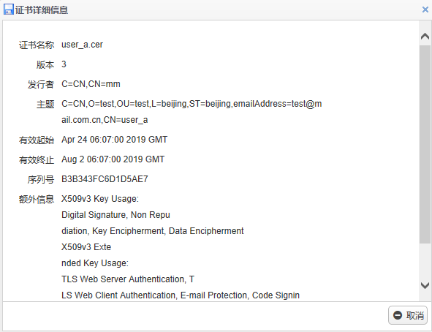

点击<导出>按钮，可以导出本地用户证书。如图23-5所示。
            - 导出本地用户证书页面
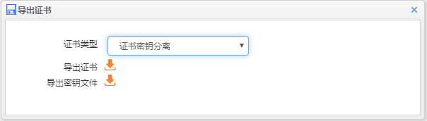

可以选择导出PKCS12格式的单个证书文件，或者PEM格式的证书密钥分离文件。

本地CA证书
通过菜单“策略配置 > 对象管理 > 本地证书 > 证书 > CA”，进入如图23-6所示页面。在该页面上，可以导入、导出、删除、查看本地CA证书。
            - 本地CA证书页面
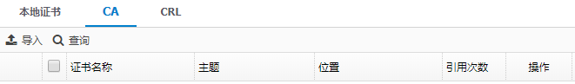

点击<导入>按钮，导入本地CA证书，如图23-7所示。各个配置项的含义如表23-2所示。
            - 导入本地CA证书
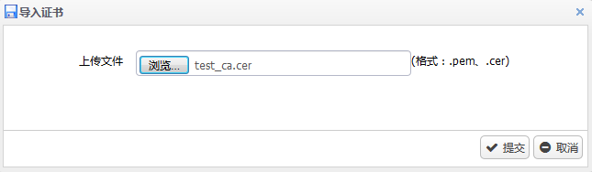

              - 导入证书各个配置项含义描述表
标题项 | 说明
上传文件 | 上传的CA证书文件，支持.cer、.pem格式的证书文件。

点击<提交>按钮，提交配置后，可以通过如图23-8所示的本地CA证书页面导出、查看、删除导入的CA证书。
            - 本地CA证书概览页面
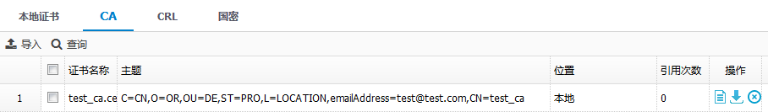

点击<删除>按钮，可以删除选中的条目。
点击<详细信息>按钮，可以查看证书的详细信息。如图23-9所示。
            - 查看本地CA证书的详细信息
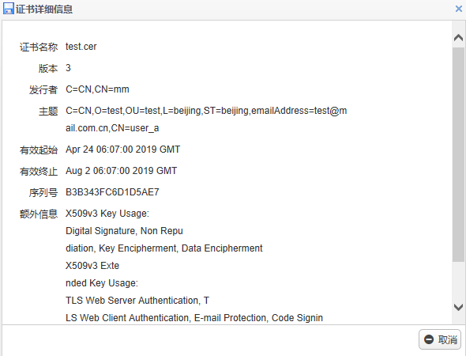

点击<导出>按钮，可以导出本地CA证书。

本地CRL
通过菜单“策略配置 > 对象管理 > 本地证书 > 证书 > CRL”，进入如图23-10所示页面。在该页面上，可以导入、导出、删除、查看本地CRL文件。
            - 本地CRL文件页面
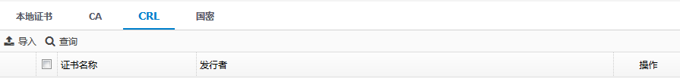

点击<导入>按钮，导入CRL文件，如图23-11所示。各个配置项的含义如表23-3所示。
            - 导入CRL文件
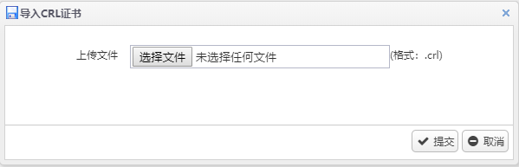

              - 导入CRL各个配置项含义描述表
标题项 | 说明
上传文件 | 上传的CRL文件，支持.crl格式的文件。

点击<提交>按钮，提交配置后，可以通过如图23-12所示的本地CRL页面导出、查看、删除导入的CRL文件。
            - 本地CRL文件概览页面
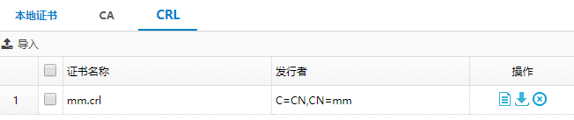

点击<删除>按钮，可以删除选中的条目。
点击<详细信息>按钮，可以查看CRL的详细信息。如图23-13所示。
            - 查看本地CRL文件的详细信息
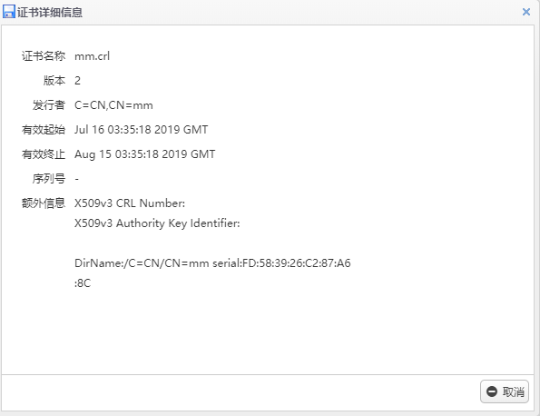

点击<导出>按钮，可以导出本地CRL文件。

国密证书
通过菜单“策略配置 > 对象管理 > 本地证书 > 证书 > 国密”，进入如图23-14所示页面。在该页面上，可以导入、导出、删除、查看本地国密证书。
            - 本地国密证书页面
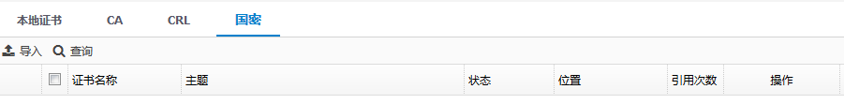

点击<导入>按钮，导入本地国密证书，如图23-15所示。各个配置项的含义如表23-4所示。
            - 导入本地国密证书
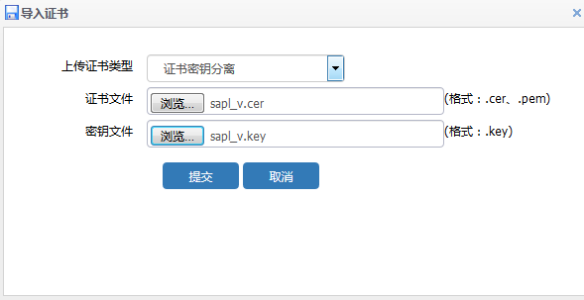

              - 导入证书各个配置项含义描述表
标题项 | 说明
上传证书类型 | 上传证书的类型，可以上传如下类型：  - 证书密钥分离：PEM格式的证书，证书文件和密钥文件分离。
证书文件 | 证书密钥分离格式的证书文件。
密钥文件 | 证书密钥分离格式的密钥文件。

点击<提交>按钮，提交配置后，可以通过如图23-8所示的本地CA证书页面导出、查看、删除导入的国密证书。
            - 本地国密证书概览页面
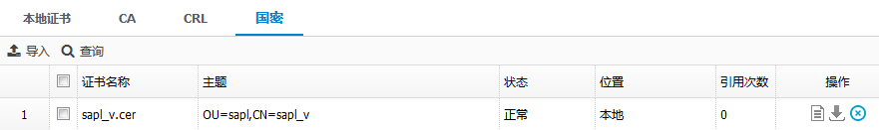

点击<删除>按钮，可以删除选中的条目。
点击<导出>按钮，可以导出本地国密证书。

自动获取CRL
通过菜单“策略配置 > 对象管理 > 本地证书 > 自动获取CRL”，进入如图23-17所示页面。在该页面上，可以新建、编辑、删除、查看自动获取CRL配置。
            - 自动获取CRL文件页面
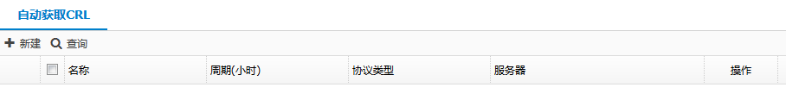

点击<新建>按钮，新建自动获取CRL配置，如图23-18所示。各个配置项的含义如表23-5所示。
            - 新建自动获取CRL配置页面
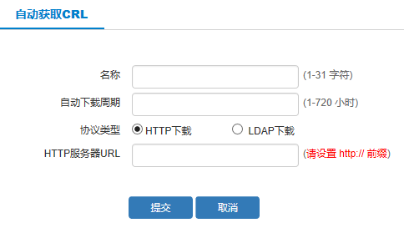

              - 新建自动获取CRL各个配置项含义描述表
标题项 | 说明
名称 | 自动获取CRL文件的配置名称。
自动下载周期 | 自动获取CRL文件的周期。
协议类型 | 自动获取CRL使用的协议类型。
HTTP服务器URL | 使用HTTP获取CRL时使用的URL。
LDAP服务器名称 | 使用LDAP获取CRL时使用的LDAP服务器名称。

点击<提交>按钮，提交配置后，可以通过如图23-19所示的页面编辑、删除、立即获取CRL文件。
            - 自动获取CRL文件配置概览页面
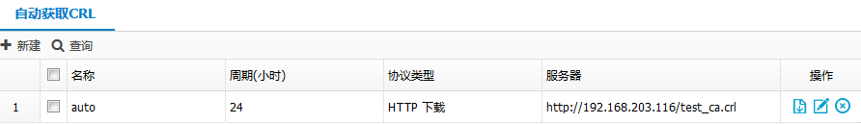

点击<编辑>按钮，可以编辑选中的条目。
点击<立即获取>按钮，可以立即从配置的服务器处获取CRL文件。
点击<删除>按钮，可以删除选中的条目。
自动获取到的CRL文件将以配置条目名称命名。

典型配置举例

用户证书配置举例

组网需求
通过浏览器，向设备导入本地用户证书。
- Host与设备网络可达。
- Host上存在用户证书。

组网图
            - 用户证书组网图
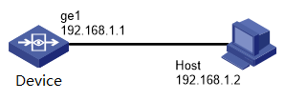

配置步骤
          - 按图23-17所示组网。
          - 进入本地用户证书页面，点击<导入>按钮，进入如图23-21所示页面，选择上传文件。
            - 导入本地用户证书
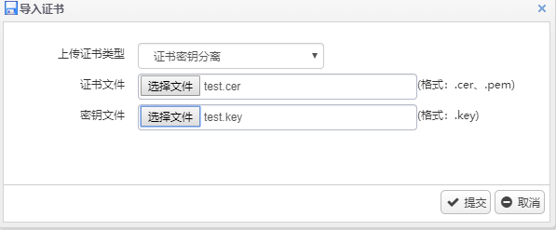

点击<提交>按钮，上传用户证书。

验证配置
进入本地用户证书页面，查看上传的用户证书，如图23-22所示。
            - 查看上传的用户证书
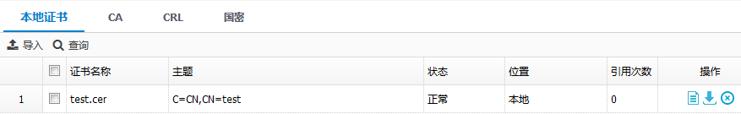

自动获取CRL配置举例

组网需求
根据自动获取配置，从CRL服务器自动获取CRL文件。
- CRL服务器与设备网络可达。
- CRL服务器上存在CRL证书。

组网图
            - 自动获取CRL配置组网图

配置步骤
          - 按图23-23所示组网。
          - 进入自动获取CRL配置页面，配置自动获取CRL。如图23-24所示。
            - 自动获取CRL配置
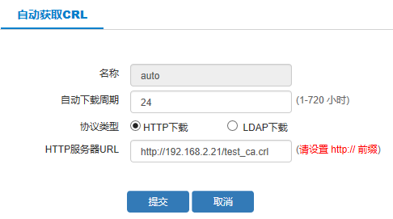
点击<提交>按钮，提交配置。
          - 点击<立即获取>按钮，立刻获取CRL文件。

验证配置
进入本地CRL页面，查看自动获取的CRL文件。如图23-25所示。
            - 自动获取CRL文件
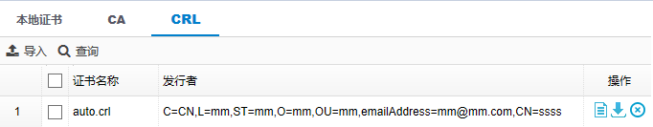

用户管理

概述

用户和用户分类
用户作为系统的一个重要资源，在安全策略、认证等功能上都会相应使用。
根据用户的认证状态，可以将用户分为三类：匿名用户、静态绑定用户、认证用户。
- 匿名用户，是指系统未有效识别出来的用户，匿名用户不用配置，系统自动将未识别的用户IP作为匿名用户的用户名。
- 静态绑定用户，是指系统根据静态配置识别出的用户；系统支持以CSV文件的方式，将静态绑定用户批量导入和导出。
- 认证用户， 是指根据系统配置，需要进行认证的用户。其中认证方式，支持本地用户数据库、短信认证、微信认证、钉钉认证、免认证、SAM认证、单点认证、混合认证、APP认证、POP3认证、访客二维码认证、RADIUS服务器/服务器组、LDAP服务器/服务器组的用户认证。
根据不同的用户分类，可以采取不同的用户策略，对用户的网络访问等进行权限限制和监控。

用户组织结构以及属性组
通过用户组织结构可以清晰的将每个用户按照组织架构进行分类处理，方便管理和维护。属性组则是为每个用户附加一个或者多个属性，这样可以通过属性组的方式将某一类用户进行管控。
- 组织结构组包含用户和用户组，用户组可以包含用户和用户组，支持8级层级，每个层级支持1024个节点。
- 属性组没有层级结构，全部属性组组使用并列的形式。
- 同一用户在组织结构组中仅可出现一次。
- 属性组中相同用户可以同时存在于多个属性组。

用户和用户组配置

配置用户或用户组

创建用户和用户组
在导航栏中选择“策略配置 > 用户管理 > 用户组织结构”，选择用户显示页面，如图24-1所示。
            - 用户显示页面
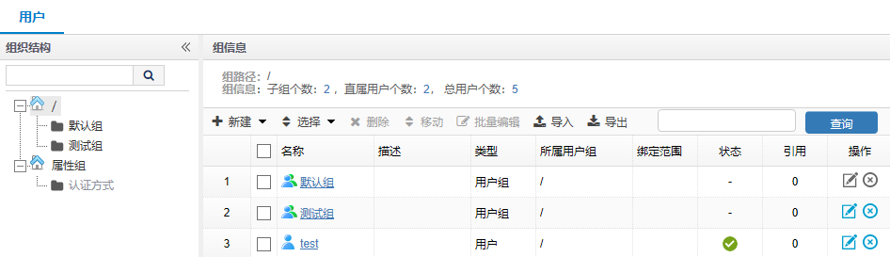
页面的详细说明如表24-1所示。
              - 用户组的详细说明
项目 | 说明
组织结构 | 以树形结构的方式展示所有用户的组织结构信息，最大支持8级的组织结构。
名称 | 该用户组下的用户或者下一级用户组的名称，1-63字符。
描述 | 用户组或者用户的描述信息，没有则为空。
类型 | 此行对应的是用户组或用户。
所属用户组 | 上一级用户组的名称，如果该用户组的所属用户组为“/”，则表示该用户的上一级用户组为根组。
绑定范围 | 显示该用户绑定的IP或者MAC地址。
状态 | 该用户是否生效。
引用 | 该用户在系统中被策略引用的次数。
操作 | 可以修改或者删除该用户或者用户组，被引用或者预定义的用户和用户组不能被删除。

选择“策略配置 > 用户管理 > 用户组织结构”，将鼠标移至<新建>按钮，在下拉框中选择“组”，进入用户组的新建页面，如图24-2所示。
            - 用户组新建页面
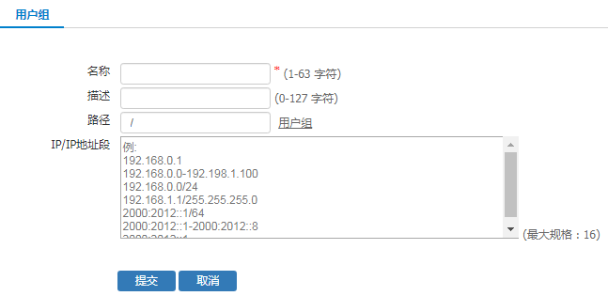

页面的详细说明如表24-2所示。
              - 用户组新建页面详细说明
项目 | 说明
名称 | 用户组的名称。
描述 | 用户组的描述。
路径 | 用户组所属的路径。
IP/IP地址段 | 自动将匹配IP添加到用户组

按照需求输入对应的项目后，单击<提交>，即可将该用户组加入到选择的路径下。
选择“策略配置 > 用户管理 > 用户组织结构”，将鼠标移至<新建>按钮，在下拉框中选择“用户”，进入用户的新建页面，如图24-3所示。
            - 用户新建页面
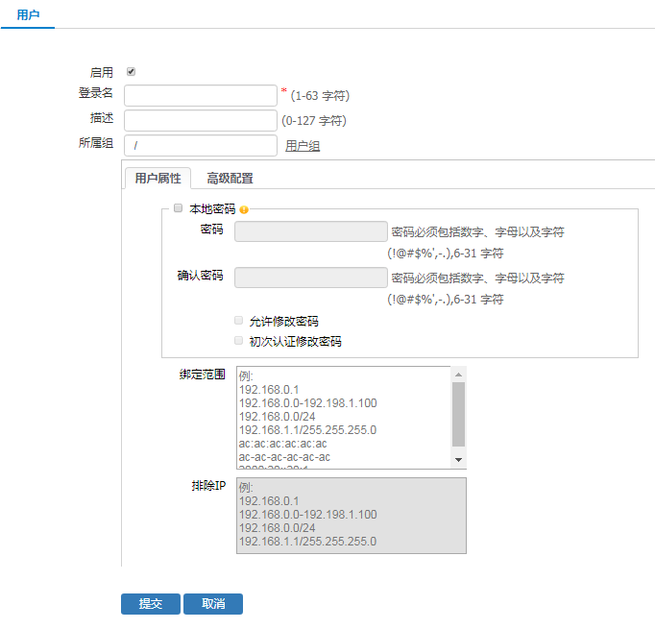

页面的详细说明如表24-3所示。
              - 用户新建页面详细说明
项目 | 说明
启用 | 用户是否启用。
登录名 | 用户的名称。
描述 | 关于用户的描述。
所属组 | 用户所属于的用户组。
本地密码 | 勾选之后设置用户的本地密码，不勾选代表此用户为无密码或者为第三方服务器认证用户，密码记录在地三方服务器。
确认密码 | 重新确认一次密码，防止误操作。
允许修改密码 | 允许本地认证用户修改登录密码。
初次认证修改密码 | 强制本地认证用户在第一登录时修改密码。
绑定范围 | 用户登录的地址范围，支持主机，地址范围，网络和mac地址的绑定。
排除IP | 用户登录的地址范围内排除IP。
用户唯一性检查 | 勾选之后使能用户唯一性检查功能。
单一账号登录/  允许重复登录 | 若选择单一账号登录，那么不同终端无法使用同一用户重复登录；  若选择允许重复登录，那么可以设置无限制重复登录或者有限数目重复登录
账户过期时间 | 账号有效期，可选择永不过期或者在某天后过期。

按照需求输入对应的项目后，单击<提交>，即可将该用户加入到选择的用户组下。

删除用户或用户组
在组信息显示页面，勾选中用户或者用户组后，单击列表上方的<删除>按钮，或者单击对应用户或用户组操作中的<删除>按钮，如图24-4所示，可以删除对应的用户组或者用户。
            - 删除用户组
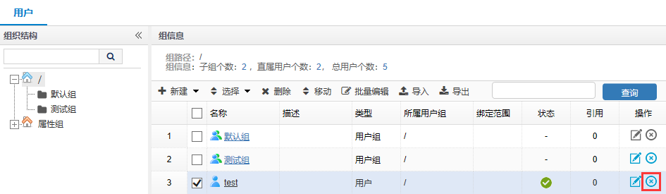

导出用户和用户组
在用户显示页面，勾选需要导出的用户和用户组信息，再单击页面上方的<导出>按钮，可以将所选的本地用户和用户组导出成csv文件。
            - 导出用户组
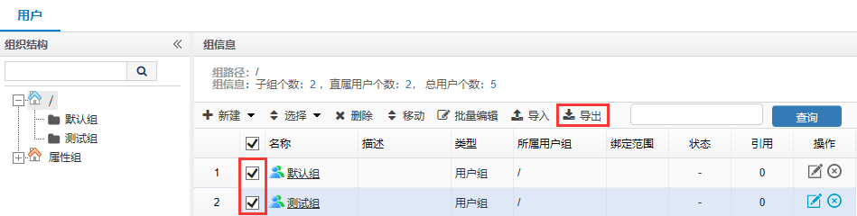

导出的文件中只包含勾选的用户或者用户组信息，用户组内的用户或者下一级用户组信息不能导出。

导入用户和用户组
在用户显示页面单击<导入>按钮，弹出导入用户弹窗，在弹窗的左下角单击“下载模板”，可以下载用户导入模板，将用户和用户组信息录入模板后，在弹窗的上传文件名称中选择修改后的模板，并勾选需要的选项，单击<提交>按钮即可将用户或者用户组导入到系统中。
            - 导入用户组
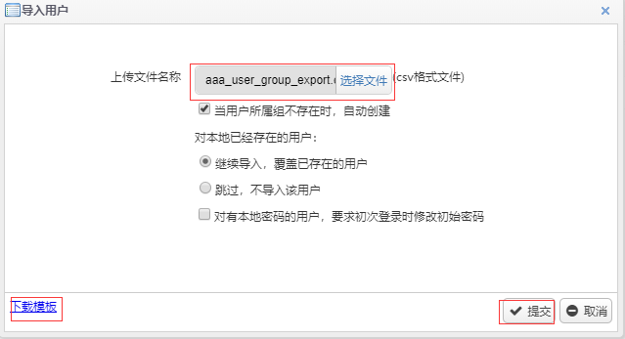
导入用户的详细说明如下表所示。
              - 导入用户详细说明
项目 | 说明
上传文件名称 | 选择本地已经录入用户的模板文件。
当用户所属组不存在时，自动创建 | 勾选后，如所填写的所属用户组在本地不存在，则自动创建该用户组。
对本地已经存在的用户 | 可以选择继续覆盖本地用户或者跳过该用户的导入。
对有本地密码的用户，要求初次登录时修改初始密码 | 勾选后，有本地密码的用户首次登录时要求修改初始密码。

移动用户和用户组
通过用户和用户组移动功能，可以同时将多个用户或者用户组以及用户组中的子用户组和用户移动到指定的用户组中。
通过菜单“策略配置 > 用户管理 > 用户组织结构”，选择勾选需要移动的用户或者用户组（也可以通过选择按钮快捷选择用户和用户组），单击<移动>，在用户组选择弹窗中单击目标用户组，即可将选中的用户和用户组移动到目标用户组中。如图24-7所示。
            - 用户和用户组移动
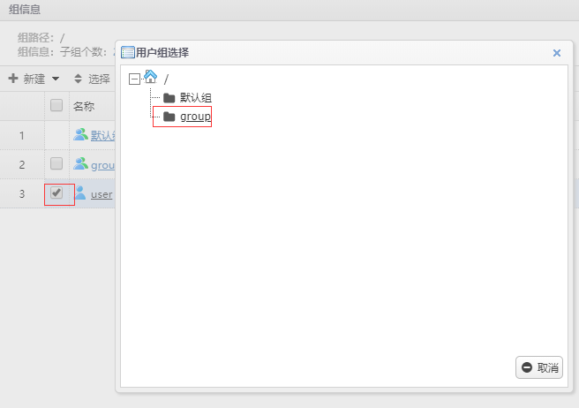

批量编辑用户
使用用户批量编辑功能，可以同时对多个用户属性进行编辑。

仅用户支持批量编辑功能，用户组不支持批量编辑。

选择“策略配置 > 用户管理 > 用户组织结构”，进入用户列表，勾选需要批量修改的用户，单击列表上方的<批量编辑>按钮，即可进入批量编辑用户页面。如图24-8所示。
            - 批量编辑用户
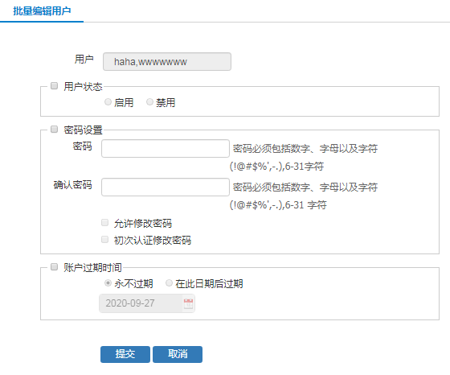

批量编辑用户页面的详细说明如下表所示。
              - 批量编辑用户页面说明
标题项 | 说明
用户 | 进行批量编辑的用户
用户状态 | 勾选则修改用户状态，不勾选则不修改用户状态  勾选后，选择启用则选择的用户状态批量修改为启用；选择禁用则批量修改为禁用。
密码设置 | 选择用户的密码统一重置密码。  勾选允许修改密码则用户允许自行修改密码  勾选初次认证修改密码则用户初次登录是强制修改密码。
账户过期时间 | 账号有效期，可选择永不过期或者在某天后过期。

用户同步

概述
用户同步包括LDAP同步、SNMP同步和ARP扫描，其中LDAP同步需要先配置LDAP服务器后，在LDAP同步里调用LDAP服务器进行同步，LDAP服务器的配置可参考“用户和用户认证”章节的相关内容。
同步成功录入设备的用户支持策略调用、QOS控制、策略路由等模块的引用控制。

用户同步任务页
在导航栏中选择“策略配置>用户管理>用户同步”，进入用户同步任务页面，如图25-1所示。
            - 用户同步任务列表
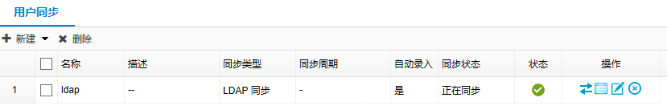

用户同步任务页面详细信息如表25-1所示
              - 用户同步任务列表详细信息表
标题项 | 说明
新建 | 新建任务
删除 | 批量删除任务
名称 | 任务名称
描述 | 任务描述
状态 | 任务状态  - 启用  - 禁用
同步类型 | - LDAP同步  - SNMP同步  - ARP扫描
同步周期 | 任务执行的周期
自动录入 | 是或者否
同步状态 | 任务执行状态结果，同步成功或者同步失败。
操作 | 立即同步，单击即可执行同步任务；  同步结果，单击显示同步结果；  编辑，单击进入任务编辑页面；  删除，删除同步任务。

LDAP同步
在导航栏中选择“策略配置>用户管理>用户同步”，单击<新建>按钮，选择<LDAP同步>进入LDAP同步配置界面，如图25-2所示；LDAP同步详细参数如表25-2所示。
            - LDAP同步配置界面
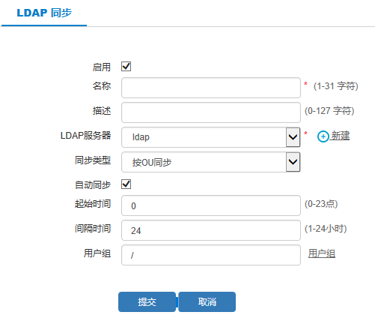

              - LDAP同步界面参数说明
参数 | 说明
启用 | 勾选启用后策略生效，默认是勾选状态
名称 | LDAP同步条目名称。
描述 | LDAP同步描述信息。
LDAP服务器 | 选择引用的LDAP服务器。
同步类型 | - 按OU同步：OU同步AD域下OU用户；  - 按安全组同步：安全组同步AD域下组用户。
自动同步 | 启用或禁用自动同步功能。
起始时间 | LDAP同步条目创建后开始同步的时间。
间隔时间 | LDAP同步条目创建后按照时间间隔进行同步。
用户组 | LDAP用户/用户组可录入到指定用户组下

SNMP同步
在导航栏中选择“策略配置>用户管理>用户同步”，单击<新建>按钮，选择<SNMP同步> 进入SNMP同步配置界面，如图25-3所示；SNMP同步详细参数如表25-3所示。
            - SNMP同步配置界面
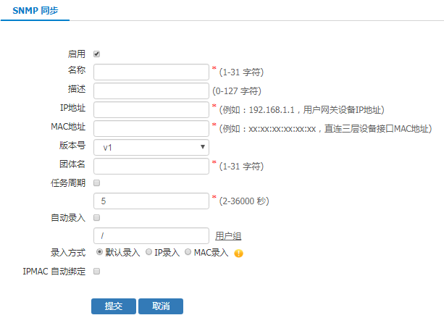

              - SNMP同步界面参数说明
参数 | 说明
启用 | SNMP同步功能启用、禁用。
名称 | SNMP同步条目名称。
描述 | SNMP同步描述信息。
IP地址 | 交换机ip地址，需要与设备互通。
MAC地址 | 设备与交换机接口的IP/MAC地址。
团体名 | 交换机启用snmp功能所配置的团体字。
版本号 | 交换机snmp版本号V1、V2和V3。
任务周期 | 启用后按照所配置的时间进行snmp用户同步。
自动录入 | 启用后同步用户录入设备可选指定用户组录入用户，不启用只同步不录入。
录入方式 | 录入方式：默认录入、IP录入、MAC录入
IPMAC自动绑定 | IPMAC自动绑定

ARP扫描
在导航栏中选择“策略配置>用户管理>用户同步”，单击<新建>按钮，选择<ARP扫描> 进入ARP扫描配置界面，如图25-4所示；ARP扫描详细参数如表25-4所示。
            - ARP扫描配置界面
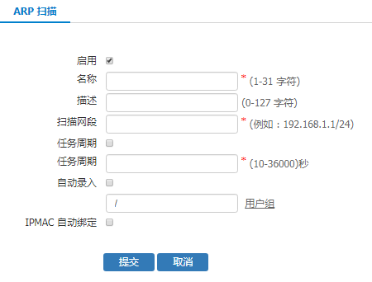

              - ARP扫描界面参数说明
参数 | 说明
启用 | ARP扫描功能启用、禁用。
名称 | ARP扫描条目名称。
描述 | ARP扫描描述信息。
扫描网段 | 需要和设备是同一网段，例如接口192.168.1.1/24，扫描需要配置成192.168.1.0/24。
任务周期 | 启用后按照所配置的时间进行ARP扫描同步。
自动录入 | 启用后同步用户录入设备可选指定用户组录入用户，不启用只同步不录入。
IPMAC自动绑定 | IPMAC自动绑定

用户同步配置举例

组网需求
如图25-5所示，某公司的财务部、工程部员工通过固定设备使用静态绑定IP/MAC的方式上网，生产部员工使用LDAP服务器配置的用户账号认证上网，其网段分别是172.16.1.0/24、172.16.2.0/24和172.
16.3.0/24，LDAP服务器的地址为172.16.0.20/24。工程部SNMP服务器地址为172.16.0.10/24。使用设备的ge0和ge1接口，以透明模式部署在网络中，在设备上配置用户同步。

            - 用户同步配置举例组网图

配置步骤

添加LDAP服务器
通过菜单“策略配置>认证管理>认证服务器”，单击选择“新建>LDAP服务器”，进入如图25-6所示的页面。
            - LDAP服务器配置
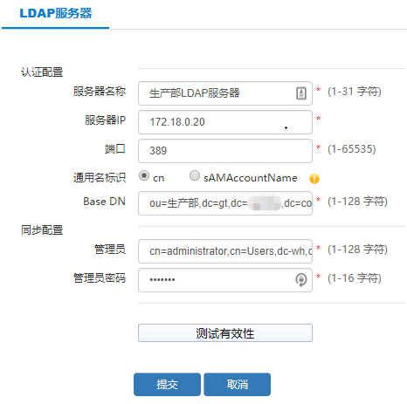

配置用户组
通过菜单“策略配置>用户管理>用户组织结构”，单击选择“新建>用户组”，配置财务部和工程部用户组，如图25-7、图25-8所示。
            - 财务部用户组配置
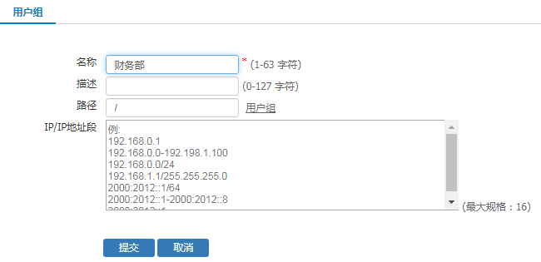

            - 工程部用户组配置
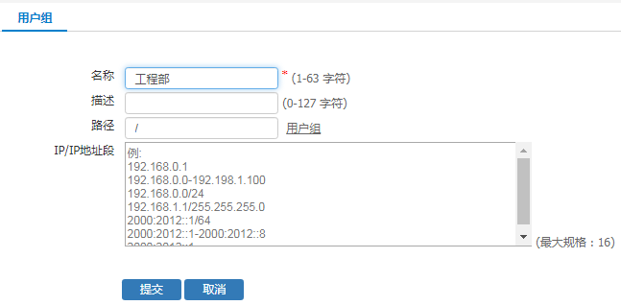

配置用户同步认证
          - 配置LDAP同步
通过菜单“策略配置>用户管理>用户同步”，单击选择“新建>LDAP同步”，进入LDAP同步配置页面。配置LDAP同步任务名称，选择LDAP服务器，选择开启同步周期并配置同步周期（每天的某个整点），或者选择关闭周期同步，如图25-9所示。
            - 配置生产部LDAP同步
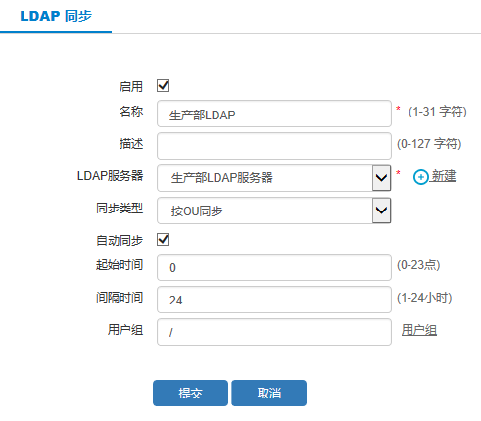
          - 配置SNMP同步
通过菜单“策略配置>用户管理>用户同步”，单击选择“新建>SNMP同步”，进入SNMP配置页面。配置SNMP同步任务名称，IP地址和MAC地址配置为SNMP server的IP地址和MAC地址，配置团体名和SNMP的版本号，选择开启周期同步并配置同步周期或者关闭周期同步（只在配置成功后同步一次），选择开启自动录入并配置同步结果的录入用户组，或者关闭自动录入由后期用户手动添加。如图25-10所示。
            - 配置工程部SNMP同步
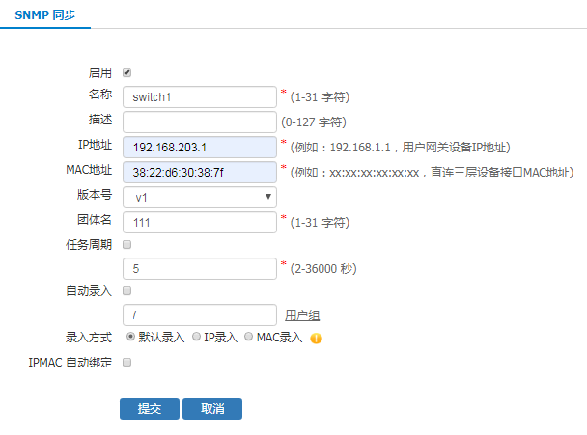

          - 配置ARP扫描
通过菜单“策略配置>用户管理>用户同步”，单击选择“新建>ARP扫描”，进入ARP扫描配置页面。配置“扫描网段”为财务部网段，选择配置是否开启周期同步，是否开启自动录入并选择录入用户的组织结构的用户组。如图25-11所示。
            - 配置财务部ARP扫描
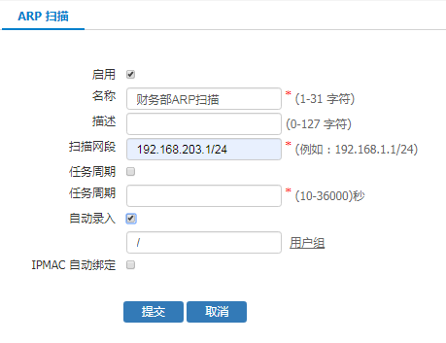

配置用户认证地址对象
通过菜单“策略配置 > 对象管理 > 地址对象”，单击“新建>地址对象”，配置生产部地址对象。如图25-12所示。
            - 地址对象配置
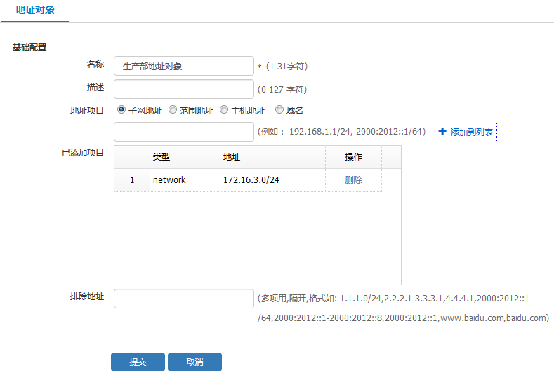

配置Web认证参数
通过菜单“策略配置 > 认证管理 > 认证方式 > 本地WEB认证”，勾选“允许重复登录”，配置“允许登录数”为无限制，单击<提交>。如图25-13所示。
            - 配置Web认证
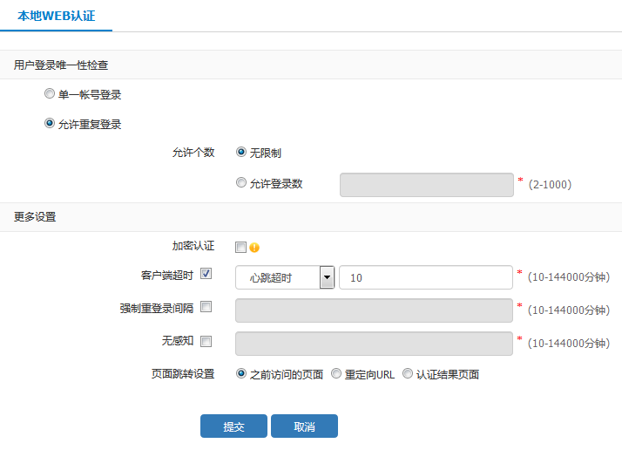

配置安全策略
通过菜单“策略配置>控制策略”，单击“新建”，选择默认选项。如图26-55所示。
            - 控制策略配置
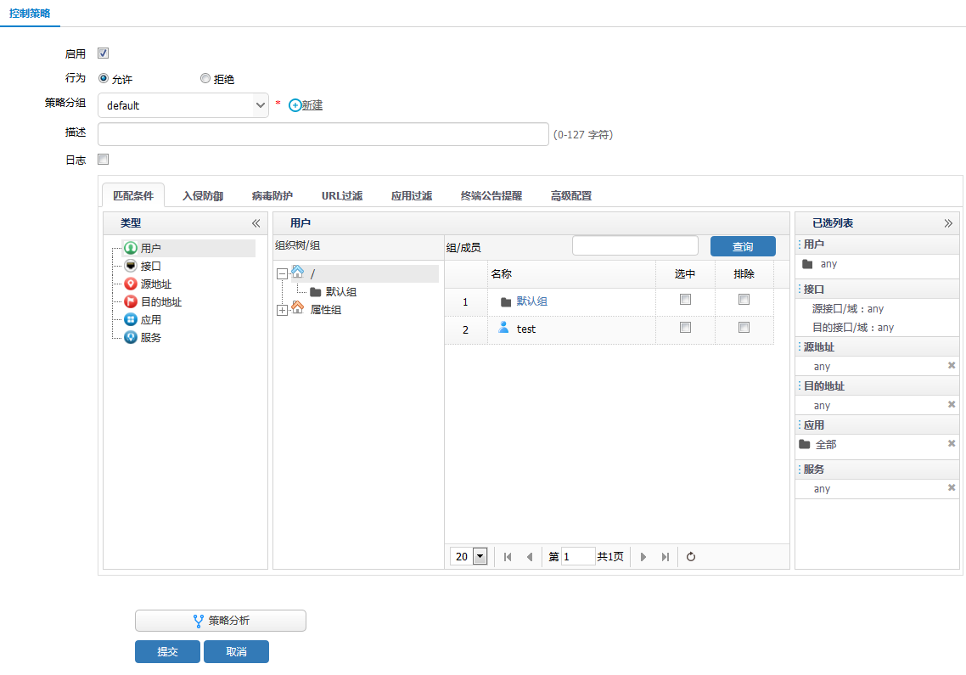

全局配置启用第三方认证选择LDAP服务器
在导航栏中选择“策略配置>认证管理>高级选项”，进入全局配置页面，启用第三方认证，选择LDAP服务器，如图25-15所示。
            - 全局模式启用第三方Ldap配置
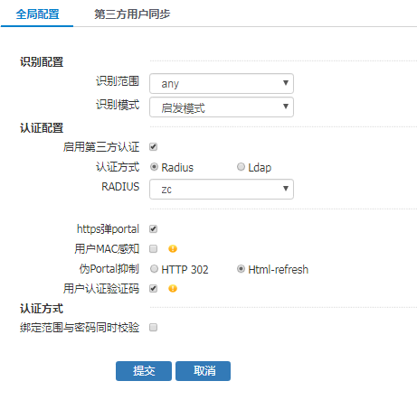

配置用户策略
通过菜单进入“策略配置>认证管理>认证策略”，单击<新建>，源地址配置为“生产部地址对象”，认证方式配置为“Web认证”，其他选项保持默认，单击<提交>。如图25-16所示。
            - 用户策略配置
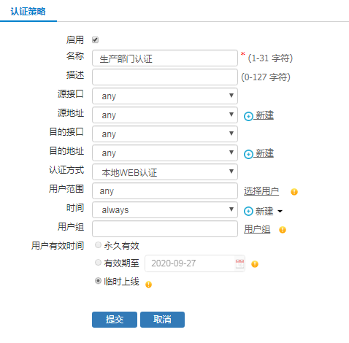

验证配置
          - 进入“用户管理>用户管理>用户组织结构”，查看“财务部”用户组。财务部ARP同步成功后，财务部固定设备的用户全部自动录入，用户静态绑定对应的IP/MAC，固定设备直接可以上网。如图25-17所示。
            - 财务部ARP同步用户
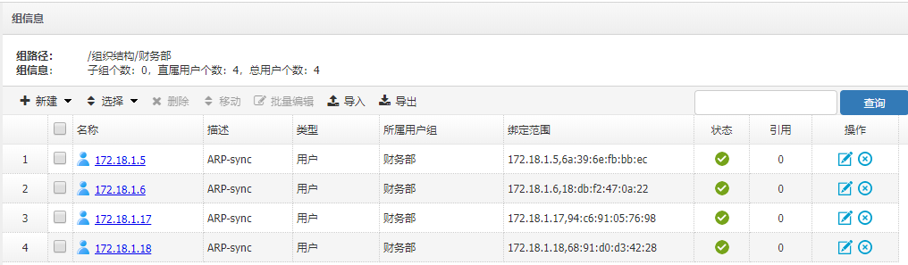

          - 进入“策略配置>用户管理>用户组织结构”，查看“工程部”用户组。工程部SNMP同步成功后，生产部固定设备的用户全部自动录入，用户静态绑定对应的IP/MAC，固定设备直接可以上网。如图25-18所示。
            - 工程部SNMP同步用户
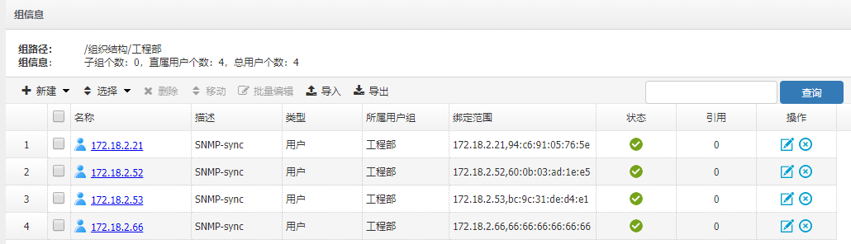

          - 进入“策略配置>用户管理>用户组织结构”，查看“生产部”用户组。从LDAP成功同步了生产部的用户，同步了用户组“生产部”以及用户组的直属用户user1，user2，user3。如图25-19所示。
            - 生产部LDAP同步用户
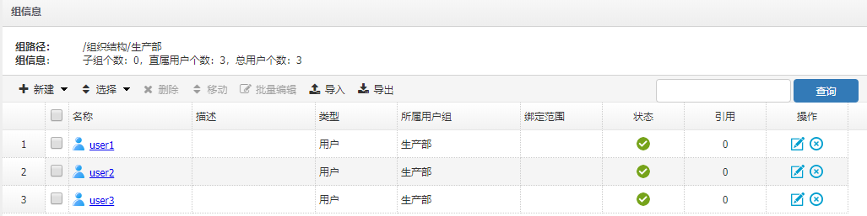

          - 在生产部网段（172.16.3.0/24）使用PC终端进行HTTP访问，弹出本地Web认证页面，使用LDAP联动用户user3认证成功。如图25-20所示。
            - 生产部LDAP用户认证页面
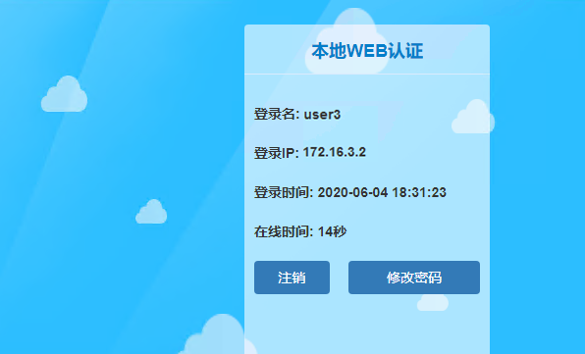

用户认证

配置概述
用户认证配置的推荐步骤如表26-1所示。
              - 用户和用户认证配置的推荐步骤
配置任务 | 说明 | 详细配置
配置用户和用户组 | 必选 | 24.2
配置认证服务器 | 可选（使用第三方认证服务器时选择。） | 26.2
第三方用户同步 | 可选（使用第三方认证服务器时选择。） | 26.4
配置高级选项 | 必选 | 26.5
配置认证设置 | 必选 | 26.3
配置认证策略 | 可选 | 26.6

配置认证服务器
本小节中的认证服务器是指第三方的Radius或者LDAP认证服务器，主要用于第三方用户同步和认证。

配置LDAP
LDAP是轻量目录访问协议，英文全称是lightweight Directory Access Protocol，一般都简称为LDAP。它是基于X.500标准的，与X.500不同，LDAP支持TCP/IP。
LDAP是一个用来发布目录信息到许多不同资源的协议。通常它都作为一个集中的地址本使用，LDAP其实是一电话簿，类似于我们所使用诸如NIS(Network Information Service)、DNS (Domain Name Service)等网络目录，也类似于你在花园中所看到的树木。
在一些存在众多分支机构的大企业等网络中，往往存在LDAP（轻量级目录访问协议）系统，用户信息都由LDAP系统进行管理，如果分支机构间的人员出差频繁而又不符合漫游策略，为方便管理员开户操作，可以从LDAP系统中同步用户信息。
通过LDAP同步将AD服务器上的用户及用户组同步到设备上，对同步下来的用户及用户组可进行策略引用，同步方式为周期同步和触发同步两种：
设备周期向AD服务器发送LDAP同步请求。

配置LDAP服务器
在导航栏中选择“策略配置>认证管理>认证服务器”，将鼠标移至<新建>按钮，在下拉框中选择“LDAP服务器”，进入LDAP服务器的配置界面，如图26-1所示。LDAP服务器详细参数如表26-2所示。
            - LDAP服务器配置界面
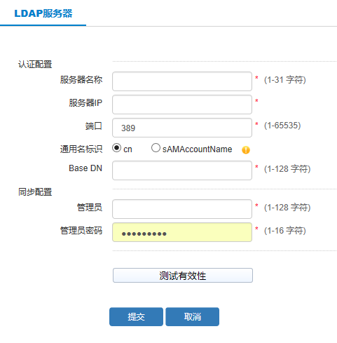

              - LDAP服务器界面的详细说明
参数 | 说明
服务器名称 | LDAP服务器名称。
服务器IP | LDAP服务器地址。
端口 | LDAP服务器端口，默认389明文，暂时不支持636加密同步。
通用标识 | cn：全称 common name，配置cn时，同步、认证都使用标识名。  sAMAccountName：同步和认证使用登录名。
Base DN | 用于获取同步信息的服务器域名路径。
管理员 | 拥有管理权限的域服务器管理员。
管理员密码 | 管理员对应密码。

配置LDAP组
在导航栏中选择“策略配置>认证管理>认证服务器>服务器组”，将鼠标移至<新建>按钮，在下拉框中选择“LDAP组”，进入LDAP组配置界面，如图26-2所示。LDAP组详细参数如表26-3所示。
            - LDAP组新建界面
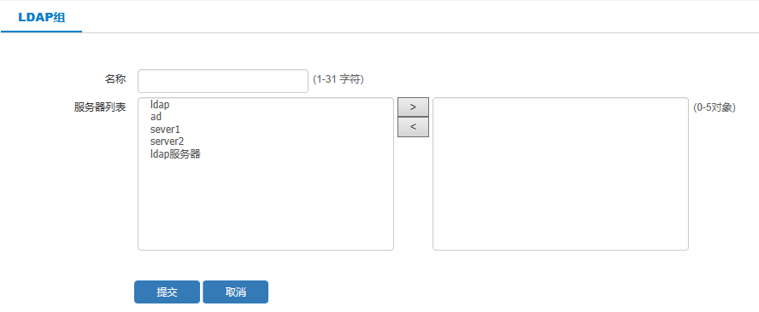

              - LDAP组界面的详细说明
参数 | 说明
名称 | LDAP组名称。
服务器列表 | 已配置的LDAP服务器名称，最多可加入5个服务器。

LDAP组用法
在“策略配置>认证管理>高级选项>全局配置>认证配置”处，选择LDAP组统一认证。

LDAP认证的两种方式
LDAP用户认证通用名标识有两种类型分别是CN和sAMAccountName，如图26-3所示。
            - LDAP用户认证通用名标识类型
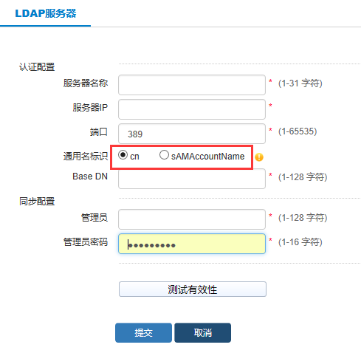

CN：使用的是标识名进行认证，标识名使用CN时服务器用户配置如图26-4所示。
            - 标识名使用CN时服务器用户配置
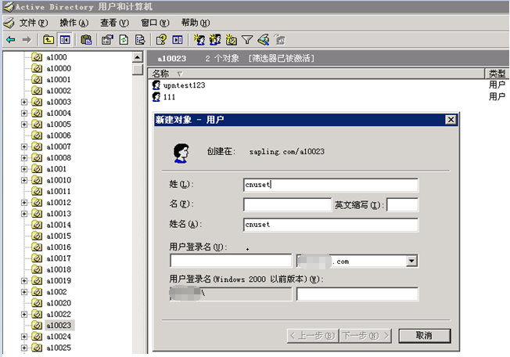

sAMAccountName：使用的是登录名进行认证，标识名使用sAMAcountName时服务器用户配置如图26-5所示。
            - 标识名使用sAMAcountName时服务器用户配置
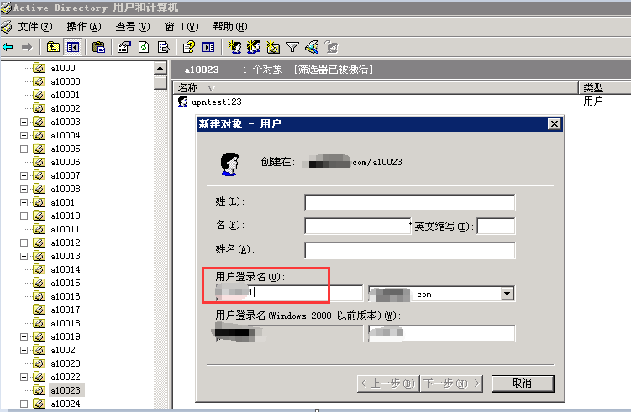

配置RADIUS

配置RADIUS服务器
在导航栏中选择“策略配置>认证管理>认证服务器”，将鼠标移至<新建>按钮，在下拉框中选择“RADIUS服务器”，进入RADIUS服务器的配置界面，如图26-6所示。RADIUS服务器详细参数如表26-4所示。
            - RADIUS服务器配置页面
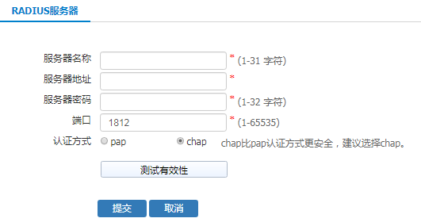

              - RADIUS服务器创建页面详细说明
项目 | 说明
服务器名称 | RADIUS服务器名称。
服务器地址 | RADIUS服务器地址。
服务器密码 | RADIUS服务器密码。
端口 | RADIUS服务器端口，缺省为1812。
认证方式 | PAP、CHAP

输入完毕后，点击<提交>按钮，应用配置。
在认证服务器显示页面，选中RADIUS服务器后，点击页面上上方的<删除>按钮，或者点击对应RADIUS服务器的<删除>按钮，如图26-7所示，可以删除对应的RADIUS服务器。
            - 删除RADIUS服务器
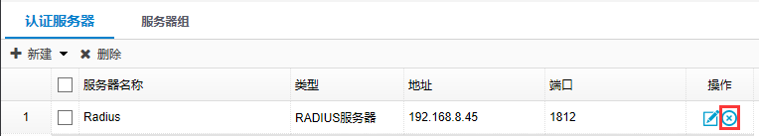

RADIUS组配置
在导航栏中选择“策略配置>认证管理>认证服务器>服务器组”，将鼠标移至<新建>按钮，在下拉框中选择“RADIUS组”，进入RADIUS组配置界面，如图26-8所示。RADIUS组详细参数如表26-5所示。
            - RADIUS服务器组配置页面
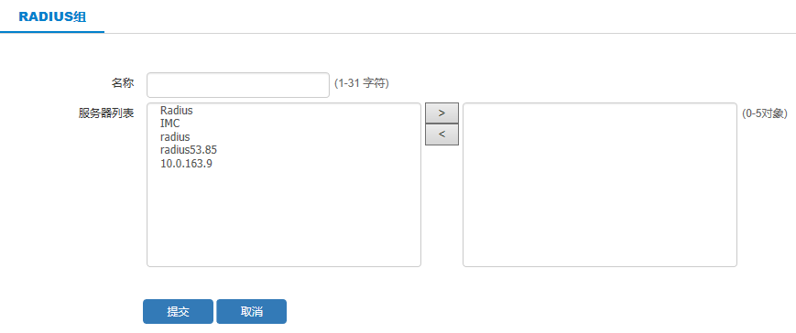

              - RADIUS服务器组创建页面详细说明
项目 | 说明
名称 | RADIUS服务器组名称。
服务器列表 | 已经配置的RADIUS服务器列表。

选中左边的服务器列表中的服务器，点击<添加>按钮，可以将选中服务器添加到服务器组中。
选中右边的服务器列表中的服务器，点击<删除>按钮，可以将选中服务器从服务器组中删除。
输入完毕后，点击<提交>按钮，应用配置。
在RADIUS服务器组显示页面，点击对应RADIUS服务器组的<删除>按钮，可以删除对应的RADIUS服务器。

配置POP3服务器
在导航栏中选择“策略配置 > 认证管理 > 认证服务器 > 认证服务器”，进入认证服务器界面。将鼠标移至“新建”按钮，在下拉框中选择“POP3服务器”，进入POP3服务器的配置界面，如图26-9所示。POP3服务器详细参数如表26-6所示。
            - POP3服务器配置界面
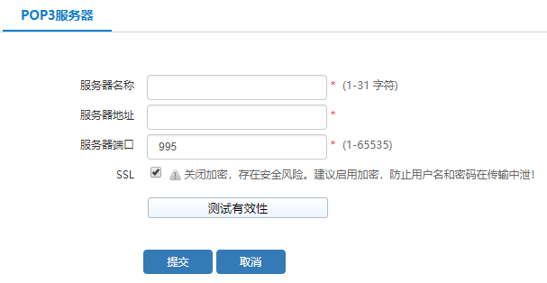
              - POP3服务器界面的详细说明
参数 | 说明
服务器名称 | 设备上用来唯一标识POP3服务器的名称，与POP3服务器本身的名称无关，可以相同也可以不同。
服务器地址 | POP3服务器地址。输入提供认证服务的POP3服务器的IP地址。
服务器端口 | POP3服务器端口，缺省为995。
SSL | 可以选择勾选SSL加密和不勾选SSL加密。默认勾选SSL加密方式，勾选SSL加密方式提高安全性，防止用户名和密码在传输中泄漏。

在导航栏中选择“策略配置 > 认证管理 > 认证服务器 > 服务器组”，将鼠标移至“新建”按钮，在下拉框中选择“POP3组”，进入POP3组配置界面，如图26-10所示。
            - POP3服务器组新建界面
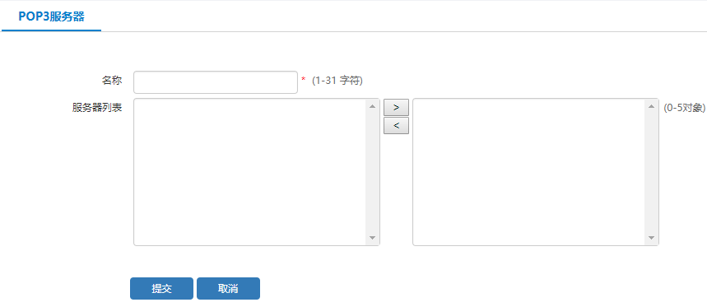
              - POP3服务器组界面的详细说明
参数 | 说明
名称 | POP3服务器组名称。
服务器列表 | 已经配置的POP3服务器列表。

选中左边的服务器列表中的服务器，单击“添加”按钮，可以将选中服务器添加到服务器组中；选中右边的服务器列表中的服务器，单击“删除”按钮，可以将选中服务器从服务器组中删除。

认证设置

认证模板设置

认证模板设置
在导航栏中选择“策略配置>认证管理>认证方式>认证模板设置”，进入认证模板显示页面，页面显示了当前所有认证模板的类型，如图26-11所示。
            - 认证模板设置页面
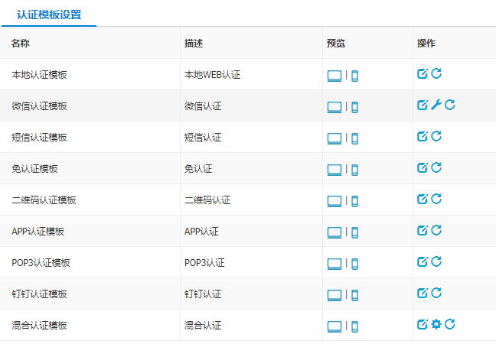

              - 认证模板设置页面详细说明
项目 | 说明
名称 | 认证模板名称，不支持编辑。
描述 | 认证模板描述，不支持编辑。
预览 | 模板设置完成后支持PC端和移动端效果预览。
操作 | 对模板进行编辑、重置等操作。

本地认证模板
在导航栏中选择“策略配置>认证管理>认证方式>认证模板设置>本地认证模板”，点击操作中的<编辑>按钮进入本地认证模板配置页面，页面显示了当前的本地认证模板配置，如图26-12所示。
            - 本地认证模板配置页面
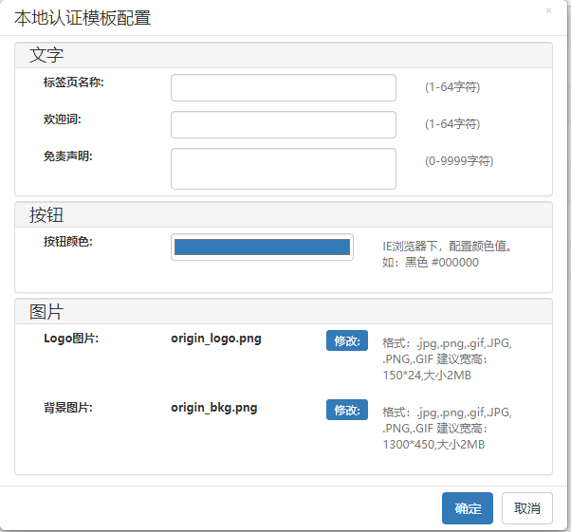

页面的详细说明如表26-9所示。
              - 本地认证模板配置详细说明
项目 | 说明
标签页名称 | 本地认证Portal页面显示的标签名称。
欢迎词 | 本地认证模板欢迎词。
免责声明 | 本地认证模板免责声明。
按钮颜色 | 登录按钮颜色。
Logo图片 | Logo图片设置 。
背景图片 | 本地认证Portal页面背景图片。

输入完毕后，点击<提交>按钮，应用配置，点击<取消>按钮，取消配置修改。
点击预览 图标查看PC终端预览效果，如图26-13所示。
            - 本地认证模板PC终端预览效果


点击预览图标查看移动终端预览效果，如图26-14所示
            - 本地认证模板移动终端预览效果
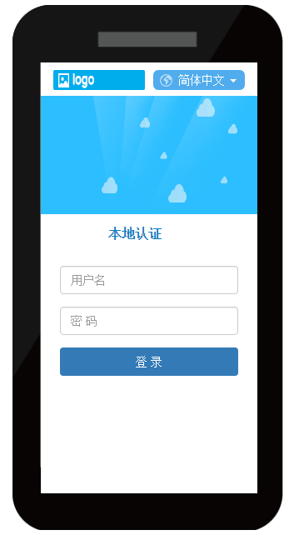

微信认证模板
在导航栏中选择“策略配置>认证管理>认证方式>认证模板设置>微信认证模板”，点击操作中的<编辑>按钮进入微信认证模板配置页面，页面显示了当前的微信认证模板配置，如图26-15所示。
            - 微信认证模板配置页面
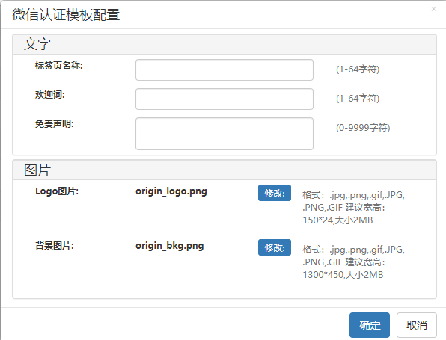

页面的详细说明如表26-10所示。
              - 微信认证模板配置详细说明
项目 | 说明
标签页名称 | 微信认证Portal页面显示的标签名称。
欢迎词 | 微信认证模板欢迎词。
免责声明 | 微信认证模板免责声明。
Logo图片 | Logo图片设置 。
背景图片 | 微信认证Portal页面背景图片。

输入完毕后，点击<提交>按钮，应用配置，点击<取消>按钮，取消配置修改。
点击操作中的<成功页面编辑>按钮进入微信认证商家页面模板配置，页面显示了当前的微信认证商家页面模板配置，如图26-16所示。
            - 微信认证商家页面模板配置
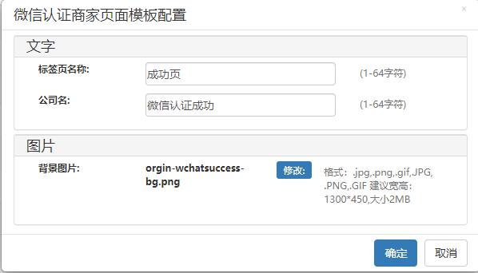

              - 微信认证商家页面模板配置详细说明
项目 | 说明
标签页名称 | 微信认证Portal页面显示的标签名称。
欢迎词 | 认证后的欢迎词。
背景图片 | 微信认证显示成功后页面的背景图片。

输入完毕后，点击<提交>按钮，应用配置，点击<取消>按钮，取消配置修改。
点击预览 图标查看PC终端预览效果，如图26-17所示。
            - 微信认证模板PC终端预览效果


目前微信公众平台仅支持移动端微信认证，不支持PC端微信认证。

点击预览图标查看移动终端预览效果，如图26-18所示
            - 微信认证模板移动终端预览效果
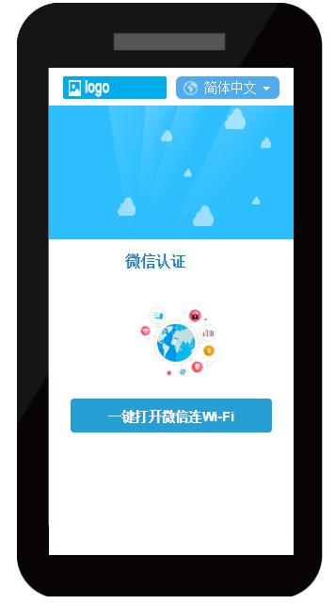

短信认证模板
在导航栏中选择“策略配置>认证管理>认证方式>认证模板设置>短信认证模板”，点击操作中的<编辑>按钮进入短信认证模板配置页面，页面显示了当前的短信认证模板配置，如图26-19所示。
            - 短信认证模板配置页面
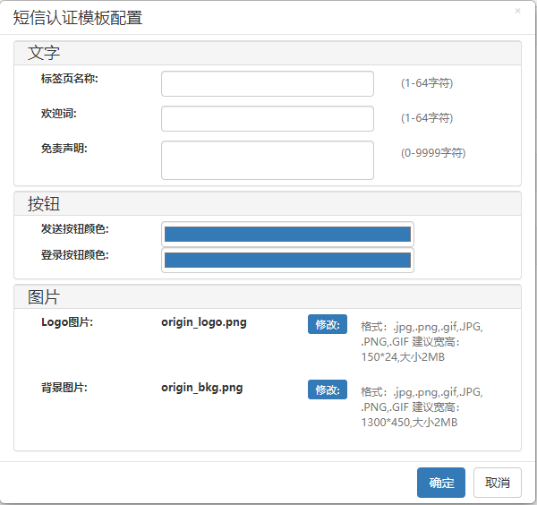

页面的详细说明如表26-12所示。
              - 短信认证模板配置详细说明
项目 | 说明
标签页名称 | 短信认证Portal页面显示的标签名称。
欢迎词 | 短信认证模板欢迎词。
免责声明 | 短信认证模板免责声明。
发送按钮颜色 | 发送短信验证码按钮颜色。
登录按钮颜色 | 点击认证登录按钮颜色。
Logo图片 | Logo图片设置 。
背景图片 | 短信认证Porta页面背景图片。

输入完毕后，点击<提交>按钮，应用配置，点击<取消>按钮，取消配置修改。
点击预览 图标查看PC终端预览效果，如图26-20所示。
            - 短信认证模板PC终端预览效果
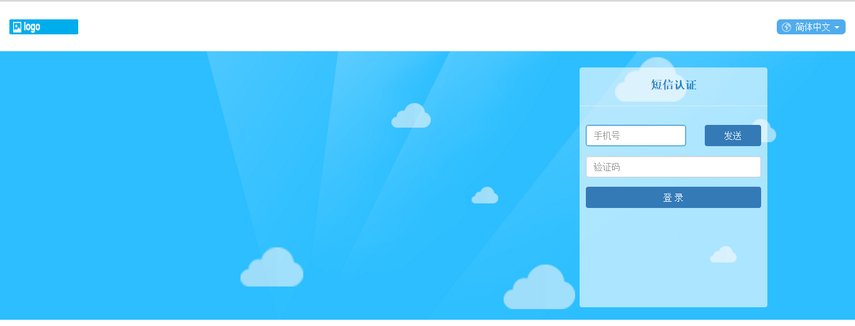

点击预览图标查看移动终端预览效果，如图26-21所示
            - 短信认证模板移动终端预览效果
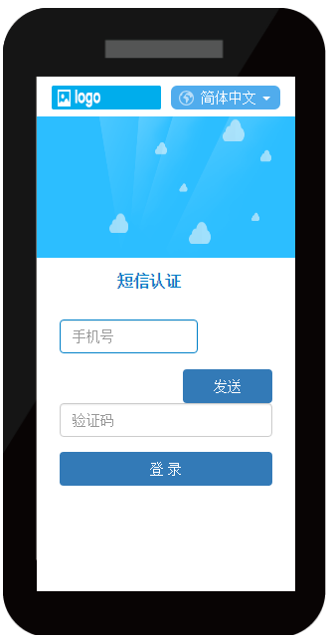

免认证模板
在导航栏中选择“策略配置>认证管理>认证方式>认证模板设置>免认证模板”，点击操作中的<编辑>按钮进入免认证模板配置页面，页面显示了当前的免认证模板配置，如图26-22所示。
            - 免认证模板配置页面
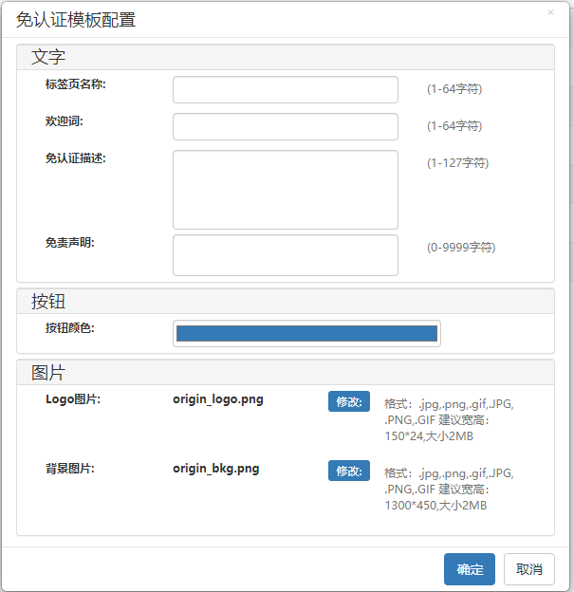

页面的详细说明如表26-13所示。
              - 免认证模板配置详细说明
项目 | 说明
标签页名称 | 免认证Portal页面显示的标签名称。
欢迎词 | 免认证模板欢迎词。
免责声明 | 免认证模板免责声明。
免认证描述 | 免认证portal页面显示的描述信息。
按钮颜色 | 免认证登录按钮颜色。
Logo图片 | 免认证模板Logo图片 。
背景图片 | 免认证Portal页面背景图片。

输入完毕后，点击<提交>按钮，应用配置，点击<取消>按钮，取消配置修改。
点击预览 图标查看PC终端预览效果，如图26-23所示。
            - 免认证模板PC终端预览效果


点击预览图标查看移动终端预览效果，如图26-24所示
            - 免认证模板移动终端预览效果
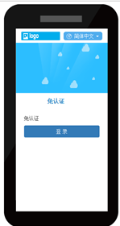

二维码认证模板
在导航栏中选择“策略配置>认证管理>认证方式>认证模板设置>二维码认证模板”，点击操作中的<编辑>按钮进入二维码认证模板配置页面，页面显示了当前的二维码认证模板配置，如图26-25所示。
            - 二维码认证模板配置页面
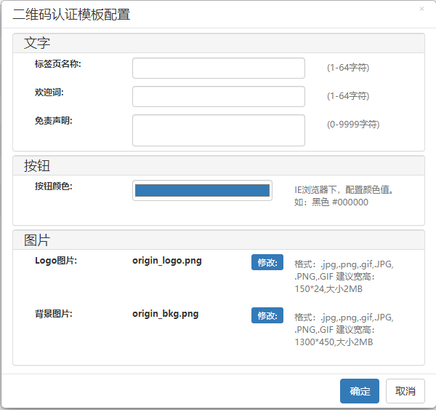

页面的详细说明如表26-14所示。
              - 二维码认证模板配置详细说明
项目 | 说明
标签页名称 | 二维码认证Portal页面显示的标签名称。
欢迎词 | 二维码认证模板欢迎词。
免责声明 | 二维码认证免责声明。
按钮颜色 | 登录按钮颜色。
Logo图片 | Logo图片设置 。
背景图片 | 二维码认证Portal页面背景图片。

输入完毕后，点击<提交>按钮，应用配置，点击<取消>按钮，取消配置修改。
点击预览 图标查看PC终端预览效果，如图26-26所示。
            - 二维码认证模板PC终端预览效果


点击预览图标查看移动终端预览效果，如图26-27所示。
            - 二维码认证模板移动终端预览效果


APP认证模板
在导航栏中选择“策略配置>认证管理>认证方式>认证模板设置>APP认证模板”，点击操作中的<编辑>按钮进入APP认证模板配置页面，页面显示了当前的APP认证模板配置，如图26-28所示。
            - APP认证模板配置页面
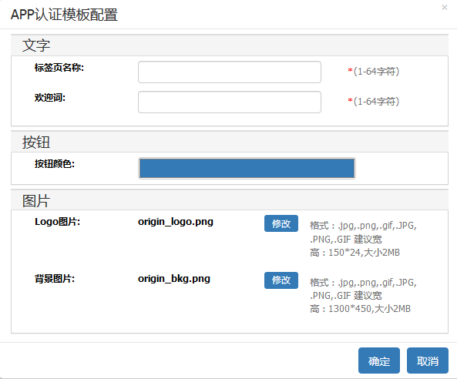

页面的详细说明如表26-14所示。
              - APP认证模板配置详细说明
项目 | 说明
标签页名称 | APP认证Portal页面显示的标签名称。
欢迎词 | APP认证模板欢迎词。
按钮颜色 | 登录按钮颜色。
Logo图片 | Logo图片设置 。
背景图片 | APP认证页面背景图片。

输入完毕后，点击<提交>按钮，应用配置，点击<取消>按钮，取消配置修改。
点击预览 图标查看PC终端预览效果，如图26-29所示。
            - APP认证模板PC终端预览效果


点击预览图标查看移动终端预览效果，如图26-30所示。
            - APP认证模板移动终端预览效果
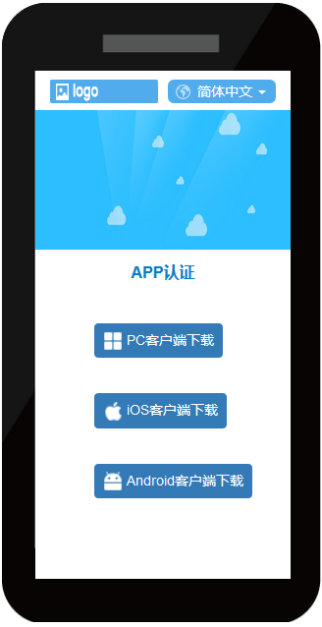

POP3认证模板
在导航栏中选择“策略配置>认证管理>认证方式>认证模板设置>POP3认证模板”，点击操作中的<编辑>按钮进入POP3认证模板配置页面，页面显示了当前的POP3认证模板配置，如图26-31所示。
            - POP3认证模板配置页面
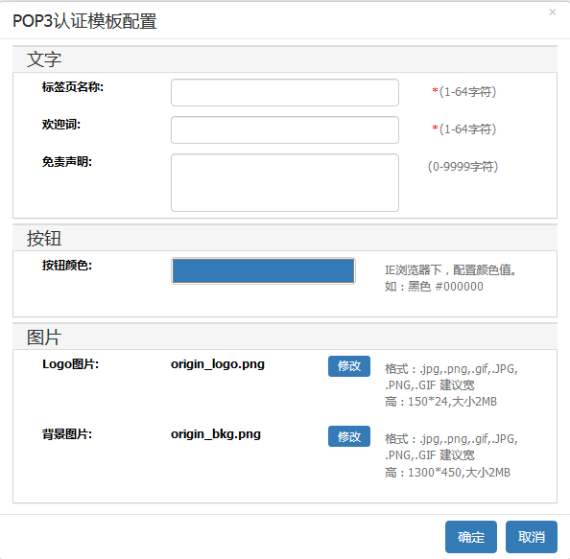

页面的详细说明如表26-16所示。
              - POP3认证模板配置详细说明
项目 | 说明
标签页名称 | POP3认证Portal页面显示的标签名称。
欢迎词 | POP3认证模板欢迎词。
免责声明 | POP3认证免责声明。
按钮颜色 | 登录按钮颜色。
Logo图片 | Logo图片设置 。
背景图片 | POP3认证页面背景图片。

输入完毕后，点击<提交>按钮，应用配置，点击<取消>按钮，取消配置修改。
点击预览 图标查看PC终端预览效果，如图26-32所示。
            - POP3认证模板PC终端预览效果


点击预览图标查看移动终端预览效果，如图26-33所示。
            - POP3认证模板移动终端预览效果
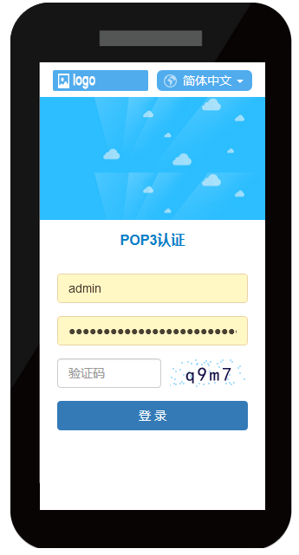

钉钉认证模板
在导航栏中选择“策略配置>认证管理>认证方式>认证模板设置>钉钉认证模板”，点击操作中的<编辑>按钮进入钉钉认证模板配置页面，页面显示了当前的钉钉认证模板配置，如图26-31所示。
            - 钉钉认证模板配置页面
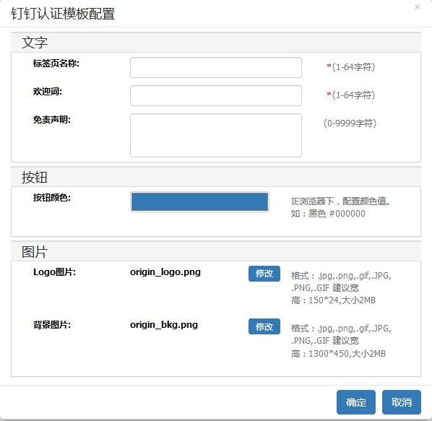

页面的详细说明如表26-16所示。
              - 钉钉认证模板配置详细说明
项目 | 说明
标签页名称 | 钉钉认证Portal页面显示的标签名称。
欢迎词 | 钉钉认证模板欢迎词。
免责声明 | 钉钉认证免责声明。
按钮颜色 | 登录按钮颜色。
Logo图片 | Logo图片设置 。
背景图片 | 钉钉认证页面背景图片。

输入完毕后，点击<提交>按钮，应用配置，点击<取消>按钮，取消配置修改。
点击预览 图标查看PC终端预览效果，如图26-32所示。
            - 钉钉认证模板PC终端预览效果


点击预览图标查看移动终端预览效果，如图26-33所示。
            - 钉钉认证模板移动终端预览效果


混合认证模板
在导航栏中选择“策略配置>认证管理>认证方式>认证模板设置>混合认证模板”，点击操作中的<编辑>按钮进入混合认证模板配置页面，页面显示了当前的混合认证模板配置，如图26-37所示。
            - 混合认证模板配置页面
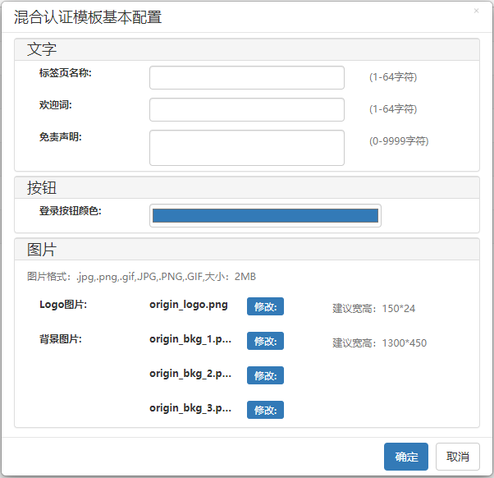

页面的详细说明如表26-18所示。
              - 混合认证模板基本配置详细说明
项目 | 说明
标签页名称 | 混合认证模板Portal页面显示的标签名称。
欢迎词 | 混合认证模板欢迎词。
免责声明 | 混合认证模板免责声明。
登录按钮颜色 | 混合认证模板登录按钮颜色。
Logo图片 | Logo图片设置 。
背景图片 | 混合认证模板Portal页面背景图片，同时支持3张背景图片混合认证显示。

输入完毕后，点击<提交>按钮，应用配置，点击<取消>按钮，取消配置修改。
点击操作中的<高级配置>按钮进入混合认证模板高级配置，页面显示了当前的混合认证模板高级配置，如图26-38所示。
            - 混合认证模板高级配置
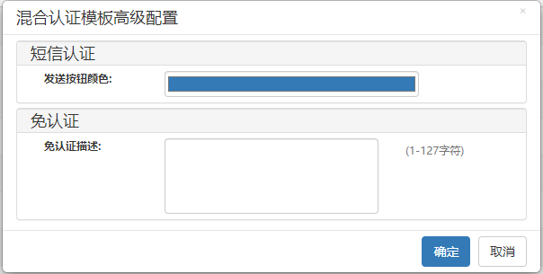

页面详细说明如表26-19所示。
              - 混合认证模板高级配置详细说明
项目 | 说明
发送按钮颜色 | 短信认证发送短信验证码的按钮颜色。
免认证描述 | 免认证描述信息。

输入完毕后，点击<提交>按钮，应用配置，点击<取消>按钮，取消配置修改。
点击预览 图标查看PC终端预览效果，如图26-39所示。
            - 混合认证模板PC终端预览效果
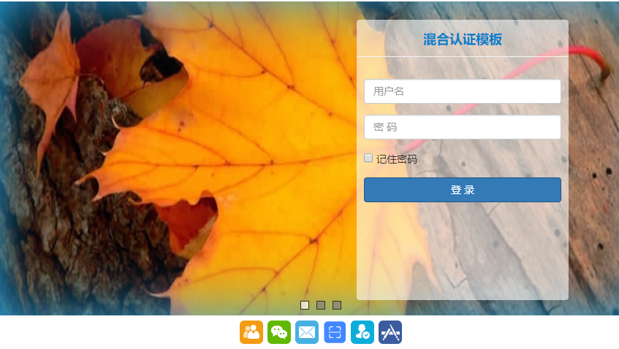
点击预览图标查看移动终端预览效果，如图26-40所示
            - 混合认证模板移动终端预览效果
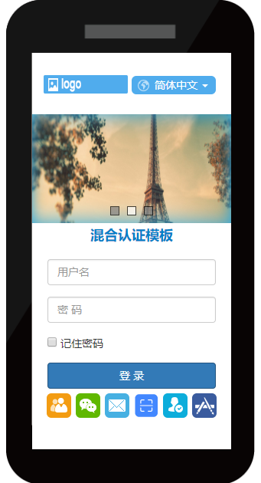

本地WEB认证配置
在导航栏中选择“策略配置>认证管理>认证方式 > 本地WEB认证”，进入本地WEB认证配置页面，页面显示了当前的本地WEB认证配置，如图26-41所示。
            - 本地WEB认证配置页面(允许重复登录)
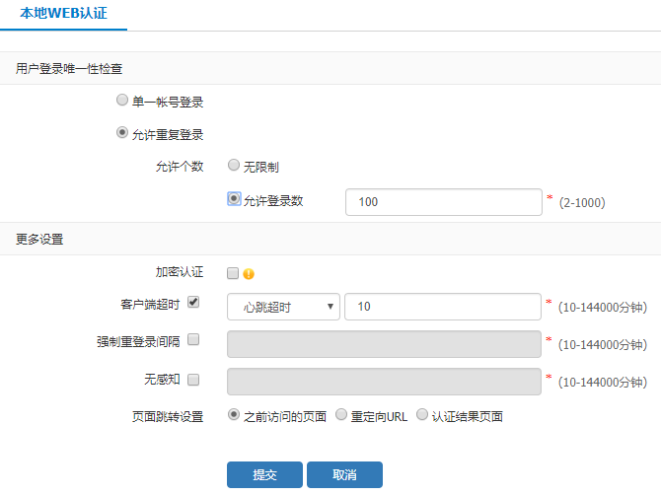

系统默认选择允许重复登录，如果选择单一账号登录点选框，页面如图26-42所示。
            - 本地WEB认证配置页面(单一账号登录)
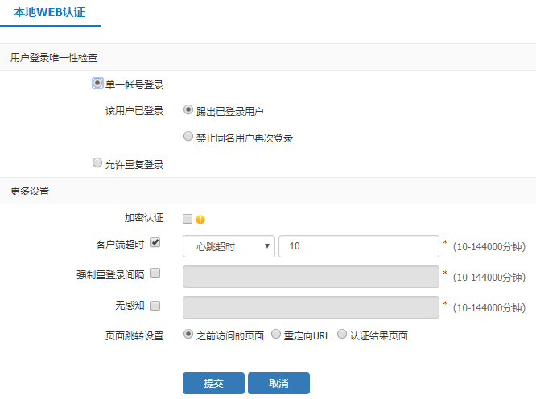

页面的详细说明如表26-20所示。
              - 本地WEB认证配置详细说明
项目 | 说明
用户唯一性检查 | 用户唯一性检查的配置方式。
单一账户登录 | 同一时间只允许同一账号登录一次。
踢出已登录用户 | 如果新用户登录，老的用户将会被踢下线。
禁止同名用户再次登录 | 如果老用户已经登录，新用户将不能以此用户名登录。
允许重复登录 | 同一时间允许同一账号登录多次。
允许个数 | 允许同一账号登录的次数，可以选择无限制，也可以设定2到1000的数值。
加密认证 | 勾选后，认证过程中对终端与设备之间的认证报文进行加密处理。  如密码存储在LDAP、RADIUS等第三方服务器上，终端与设备之间的认证报文进行加密处理，但设备与服务器之间的交互报文不加密。
客户端超时 | 配置客户端超时方式和超时时间，超时方式包含：心跳超时、流量超时。  心跳超时：用户认证上线后的页面会定期发心跳报文，如果页面关闭心跳报文会停止发送，如果超过超时时间设备未收到心跳报文会将用户踢下线发送；  流量超时：设备检测用户产生流量，如果超过超时时间都未检测到用户流量会将用户踢下线 ；  不勾选超时时间默认不超时
强制重登录间隔 | WEB强制重新认证时间。如果开启无感知，用户被强制重登录踢下线后，会重新匹配无感知上线。
无感知 | 用户无感知认证功能及超时时间，默认值10080分钟，当认证用户上线后会将用户MAC加入无感知列表，如果用户因超时下线，在无感知周期内，用户再次上网产生流量时，会直接匹配无感知列表上线，无需再次认证。
页面跳转设置 | 之前访问的页面：WEB认证成功后跳转到用户认证之前访问的页面。  重定向URL：WEB认证成功后将重定向到指定的URL资源页面。  认证结果页面：WEB认证后跳转到认证登录结果页面。

输入完毕后，点击<提交>按钮，应用配置。

Portal Server认证配置
在导航栏中选择“策略配置>认证管理>认证方式>Portal Server”，进入Portal Server服务器配置页面，如图26-43所示。
            - Portal Server服务器配置页面
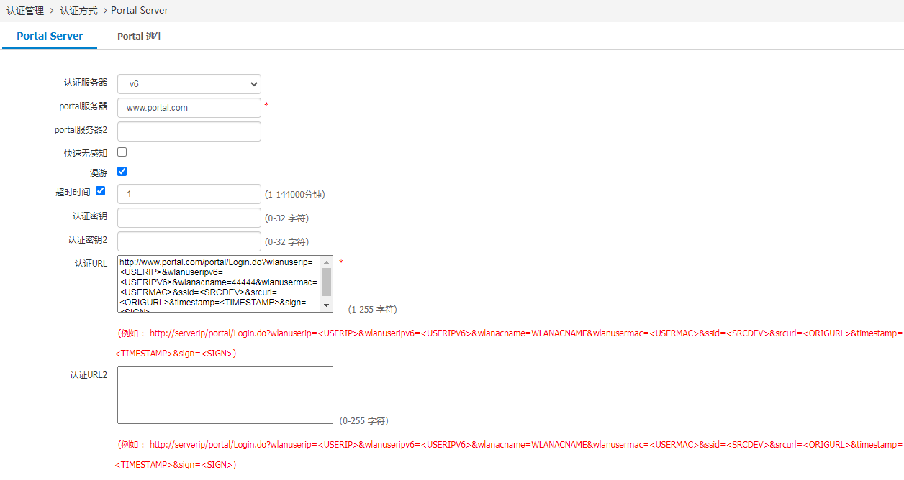

页面的详细说明如表26-21所示。
              - Port Server服务器创建页面详细说明
项目 | 说明
认证服务器 | Portal认证使用的radius服务器或radius服务器组名称。
Portal服务器/ Portal服务器2 | Portal服务器1/2的IP地址。
快速无感知 | 用户快速无感知认证功能及超时时间，当认证用户上线后会将用户MAC加入到IMC无感知列表，如果用户因超时下线，在无感知周期内，用户再次上网产生流量时，会根据用户MAC去匹配IMC服务器无感知列表，如果匹配上，则无需再次认证。
超时时间 | 用户认证的超时时间，在时间段内没有流量设备会强制用户下线。
漫游 | 用户V4/V6漫游，默认关闭。
认证秘钥/认证秘钥2 | Portal认证使用的认证秘钥/认证秘钥2。
认证URL | Portal认证时重定向的URL。

微信认证配置

简介
微信认证支持两种认证方式：
通过认证URL认证。用户单击公众号指定的超链接（认证URL），该报文被设备截获，并与设备配置的认证URL进行对比，如果匹配则认证成功，并以终端IP为用户名上线。
通过小程序认证。用户授权小程序完成认证，小程序将获取的OpenID和手机号发给设备，设备以此将终端上线。

原理描述
通过认证URL认证的流程如下：
- 用户访问外网触发弹出认证页面，认证页面说明认证的步骤以及商家公众号信息。
- 用户单击认证页面上的认证按钮，设备临时放通终端的流量，唤醒微信。
- 用户根据认证页面的提示，手动搜索公众号并关注（也可以通过扫码）。然后在公众号中输入关键字（比如：我要上网）或单击菜单。
- 公众平台根据之前的配置，对关键字或菜单请求返回认证URL，并向用户呈现为带超链接的文本信息（比如：点我上网）。
- 用户单击该文本信息，微信对认证URL发起访问。
- 设备劫持该请求，判断是否是微信流量、并与设备配置的认证URL进行匹配，并以终端的IP为用户名将用户上线，完成微信认证。
通过小程序认证的流程如下：
- 用户访问外网触发弹出认证页面，认证页面说明认证的步骤以及商家公众号信息。
- 用户单击认证页面上的认证按钮，设备临时放通终端的流量，唤醒微信。
- 用户根据认证页面的提示，手动搜索公众号并关注（也可以通过扫码）。然后在公众号中输入关键字（比如：我要上网）或单击菜单。
- 公众平台根据之前的配置，对关键字或菜单请求推送小程序。
- 用户打开小程序，单击授权申请进行OpenID和手机号的授权。
- 设备创建微信用户对象并上线，完成微信认证。

配置微信认证
在导航栏中选择“策略配置>认证管理>认证方式>微信认证”，进入微信认证配置页面，如图26-44所示。
            - 微信认证配置页面
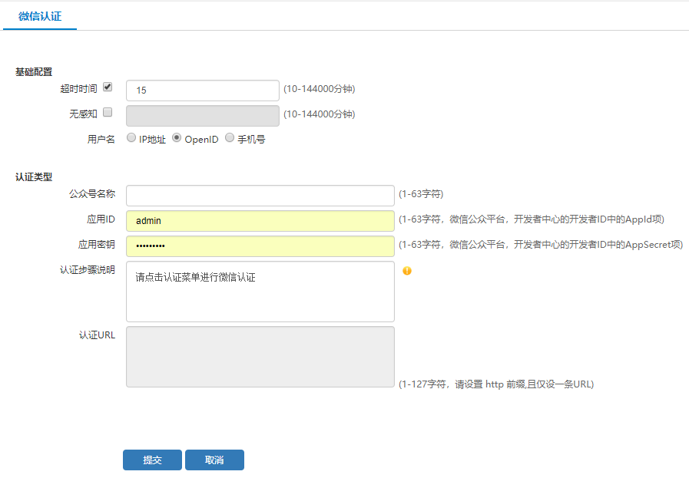

页面的详细说明如表26-22所示。
              - 微信认证配置页面详细说明
项目 | 说明
超时时间 | 微信认证用户超时时间，默认值为15分钟。在时间段内没有流量设备会强制用户下线。
无感知 | 用户无感知认证功能及超时时间，默认值为10分钟，当认证用户首次认证下线后，在超时时间内再次上网无需认证，可以无感知上线。
用户名 | 可以选择三种方式，分别为使用IP地址、OpenID、手机号作为用户名。使用IP地址，微信公众平台可以配置为关键字回复或者自定义菜单两种方式；使用OpenID、手机号时，微信公众平台需要配置为自定义菜单并关联小程序
公众号名称 | 微信公众平台申请的公众号名称，该名称会在认证页面上显示。
应用ID | 微信公众平台，开发者中心的开发者ID中的APPID项。
应用密钥 | 微信公众平台，开发者中心的开发者ID中的APPSECRET项。
认证步骤说明 | 对应弹出的认证portal页面的第5步操作步骤说明，默认配置为“请点击认证菜单进行微信认证”，支持用户自定义配置，可以参考提示信息中说明。
认证URL | 与微信公众平台配置的链接一致；用户名配置为IP地址时该项配置为必填项。

短信认证配置
在导航栏中选择“策略配置>认证管理>认证方式>短信认证”，进入短信认证配置页面，如图26-45所示。
            - 短信认证配置页面
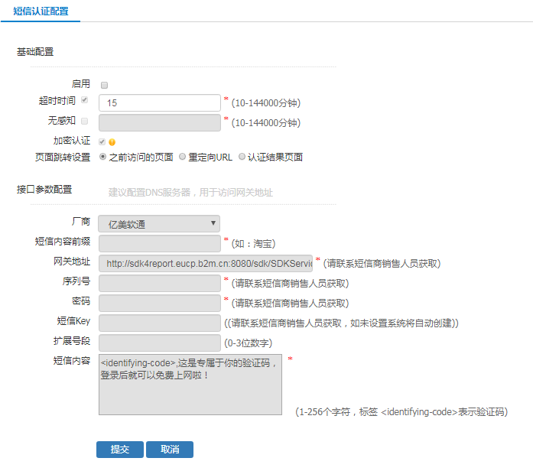

页面的详细说明如表26-23所示。
              - 短信认证配置页面详细说明
项目 | 说明
启用 | 启用开关，开启后可配置页面其他参数。
超时时间 | 短信认证用户超时时间，默认值为15分钟。
无感知 | 用户无感知认证功能及超时时间，默认值10080分钟，当认证用户首次认证下线后，在超时时间内再次上网无需认证，可以无感知上线。
页面跳转设置 | 之前访问的页面：WEB认证成功后跳转到用户认证之前访问的页面。  重定向URL：WEB认证成功后将重定向到指定的URL资源页面。  认证结果页面：WEB认证后跳转到认证登录结果页面。
加密认证 | HTTPS加密认证
厂商 | 短信网关厂商设置，目前支持凌凯、亿美软通、一信通、佳诺、阿里云、梦网科技。
短信内容前缀 | 短信网关发送短信验证码时的短信内容前缀。
网关地址 | 网关URL地址。
序列号 | 短信网关的授权接入序列号 。
密码 | 短信网关的授权接入密码。
短信key | 短信服务商提供的短信key。
扩展号段 | 短信服务商提供的短信扩展号码段。
短信内容 | 定制短信显示内容。

免认证配置
在导航栏中选择“策略配置>认证管理>认证方式>免认证”，进入免认证配置页面，如图26-46所示。
            - 免认证配置页面
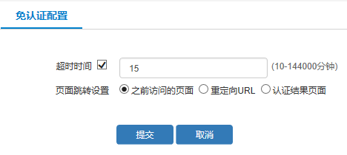

页面的详细说明如表26-24所示。
              - 免认证配置页面详细说明
项目 | 说明
超时时间 | 免认证用户超时时间，默认值为15分钟。
页面跳转设置 | 之前访问的页面：WEB认证成功后跳转到用户认证之前访问的页面。  重定向URL：WEB认证成功后将重定向到指定的URL资源页面。  认证结果页面：WEB认证后跳转到认证登录结果页面。

访客二维码认证

访客二维码认证概述
访客二维码认证主要针对下列两种场景：
- 对于企业访客，联网时，终端弹出认证二维码，由公司内部审核人员（比如前台），扫描二维码，备注访客信息，然后实现访客上网；
- 对于酒店客户，手机可以通过微信认证上网，而笔记本无法进行微信认证，可以选择二维码认证，客户通过已经认证的手机，扫描笔记本二维码完成认证，最终实现笔记本上网。这种方式下，不需要弹出审核页面，直接以审核人身份上网。

访客二维码认证配置
在导航栏中选择“策略配置>认证管理>认证方式>访客二维码认证”，进入访客二维码认证页面，页面显示了当前的访客二维码认证配置，如图26-47所示。
            - 访客二维码认证页面
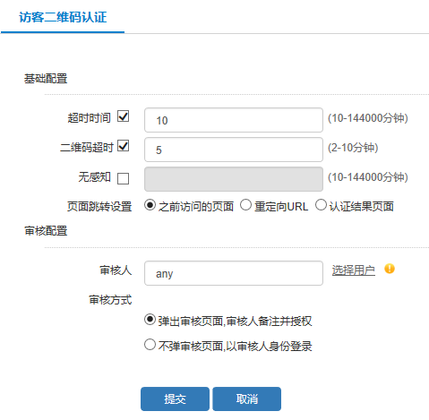

页面的详细说明如表26-25所示。
              - 访客二维码认证配置详细说明
项目 | 说明
超时时间 | 二维码认证成功用户无流量的情况下超时时间。
二维码超时 | 二维码认证时二维码超时时间。
无感知 | 二维码认证成功用户无流量超时下线后，在无感知配置时间内，可以无需认证直接上线。
页面跳转 | 认证成功后，跳转页面，支持三种：  - 之前访问的页面  - 重定向URL  - 认证结果页面
审核人 | 审核人用户配置。
审核方式 | 支持两种审核方式：  - 弹出审核页面，审核备注并授权。  - 不弹审核页面，以审核人身份登录。

输入完毕后，点击<提交>按钮，应用配置。

SAM认证配置
在导航栏中选择“策略配置>认证管理>认证方式>SAM认证”，进入SAM认证配置页面，如图26-48所示。
            - SAM认证配置页面
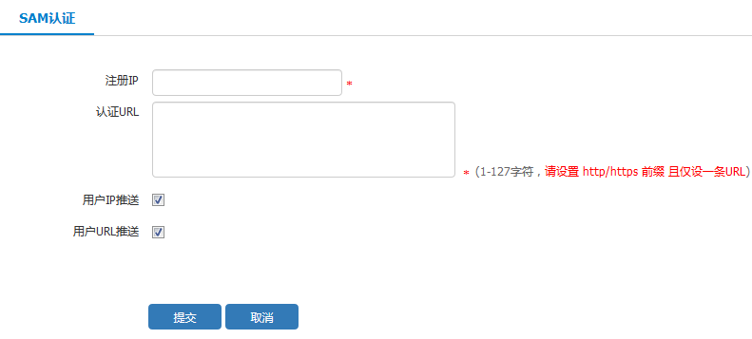

页面的详细说明如表26-26所示。
              - 短信认证配置页面详细说明
项目 | 说明
注册IP | SAM认证使用的注册IP。
认证URL | SAM认证使用的URL。
用户IP推送 | 是否推送用户IP。
用户URL推送 | 是否推送用户URL。

APP认证
在导航栏中选择“策略配置>认证管理>认证方式>APP认证”，进入APP认证配置页面，如下图所示。
            - APP认证配置页面
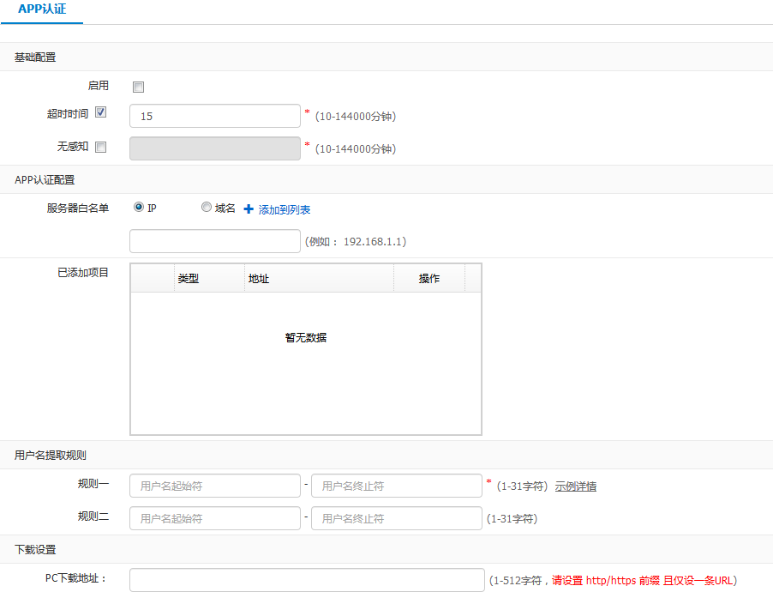

页面的详细说明如表26-27所示。
              - APP认证配置页面详细说明
项目 | 说明
启用 | 是否启用APP认证。
超时时间 | APP认证的超时时间，逾时认证失效。
无感知 | APP认证的无感知时间。
服务器白名单 | 按照IP地址或者域名添加服务器白名单列表。
用户提取规则 | Http Get中的规律，例如: 用户名起始符：account= 用户名终止符:&。
PC下载地址： | 设置PC下载地址。
iOS下载地址 | 设置iOS下载地址。
Android下载地址 | 设置Android下载地址。

POP3认证
在导航栏中选择“策略配置>认证管理>认证方式>POP3认证”，进入POP3认证配置页面，如图26-50所示。
            - POP3认证配置页面
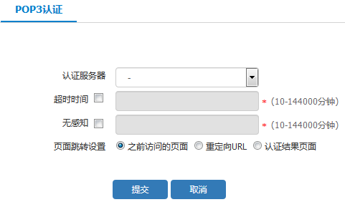

页面的详细说明如表26-28所示。
              - 单点登录配置页面详细说明
项目 | 说明
认证服务器 | 选择POP3认证服务器，需要在“认证管理-认证服务器”中添加。
超时时间 | POP3认证的超时时间，逾时认证失效。
无感知 | POP3认证的无感知时间，该时间范围之内继续保持认证成功状态。
页面跳转设置 | 设置认证成功之后页面跳转情况。

钉钉认证
在导航栏中选择“策略配置>认证管理>认证方式>钉钉认证”，进入钉钉认证配置页面，如下图所示。
            - 钉钉认证配置页面
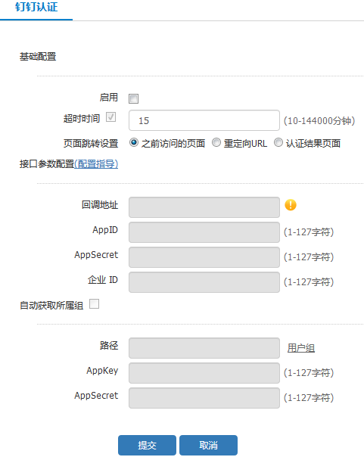

页面的详细说明如表26-29所示。
              - 钉钉认证配置页面详细说明
项目 | 说明
启用 | 是否启用钉钉认证。
超时时间 | 钉钉认证的超时时间，逾时认证失效。
页面跳转设置 | 设置认证成功之后页面跳转情况。
回调地址 | 设备管理地址，且配置必须和钉钉服务器配置一致。
AppID | 钉钉服务器配置的AppID。
AppSecret | 钉钉服务器配置的AppSecret。
企业ID | 钉钉服务器配置的企业ID。
Appkey | 钉钉服务器配置的Appkey。
自动获取所属组 | 选择是否自动获取所属组。
路径 | 开启自动获取所属组时，会将认证用户自动获取并在“监控统计->在线用户->属性组->认证用户”中显示；同时可以手动配置认证用户所属路径。

混合认证
在导航栏中选择“策略配置>认证管理>认证方式>混合认证”，进入混合认证配置页面，如图26-52所示。
            - 混合认证配置页面
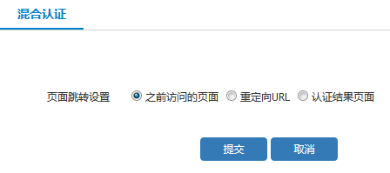

页面的详细说明如表26-30所示。
              - 混合配置页面详细说明
项目 | 说明
页面跳转设置 | 设置认证成功之后页面跳转情况。

第三方用户同步

第三方用户同步接口
在导航栏中选择“策略配置>认证管理>高级选项>第三方用户同步>第三方用户同步”，进入第三方用户同步配置页面，如图26-53所示。
            - 第三方用户同步配置页面
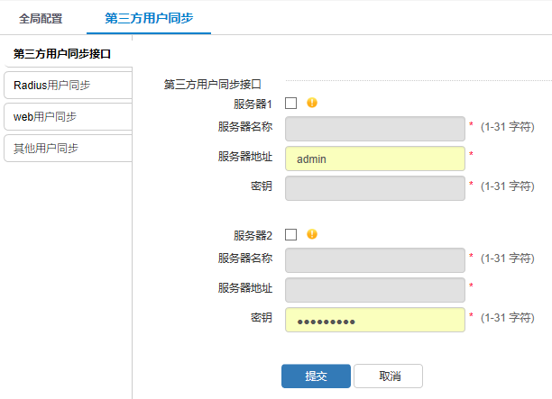

页面的详细说明如表26-31所示。
              - 第三方用户同步接口配置详细说明
项目 | 说明
第三方用户同步接口
服务器1/服务器2 | 是否启用第三方用户同步接口功能。开启第三方用户同步接口功能后，第三方认证服务器将用户上线下报文发送到设备的UDP9999端口，设备通过上下线报文来识别用户。支持同时配置两个对接服务器。
服务器名称 | 第三方认证服务器的名称。
服务器地址 | 第三方认证服务器的IP地址。
密钥 | 与第三方认证服务器之间对接的密钥，需要与对端保持一致。

输入完毕后，点击<提交>按钮，应用配置。

Radius用户同步
在导航栏中选择“策略配置>认证管理>高级选项>第三方用户同步>Radius用户同步”，进入Radius用户同步配置页面，如图26-54所示。
            - Radius用户同步配置页面
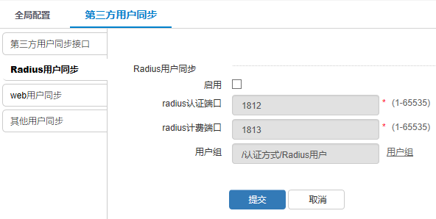

页面的详细说明如表26-32所示。
              - Radius用户同步配置详细说明
项目 | 说明
RRadius用户同步
启用 | 是否启用Radius用户同步，启用该功能后，用户的Radius报文经过设备，即可通过Radius报文来识别用户。
Radius认证端口 | Radius服务器上认证报文的接收端口，默认为1812。支持修改成其他使用的端口.
Radius计费端口 | Radius服务器上计费报文的接收端口，默认为1813。支持修改成其他使用的端口.
用户组 | 用户同步的目的用户组。通过Radius报文识别的用户加入到配置的用户中。

配置完毕后，点击<提交>按钮，应用配置。

web用户同步
在导航栏中选择“策略配置>认证管理>高级选项>第三方用户同步>web用户同步”，进入web用户同步配置页面，如图26-55所示。
            - web用户同步配置页面
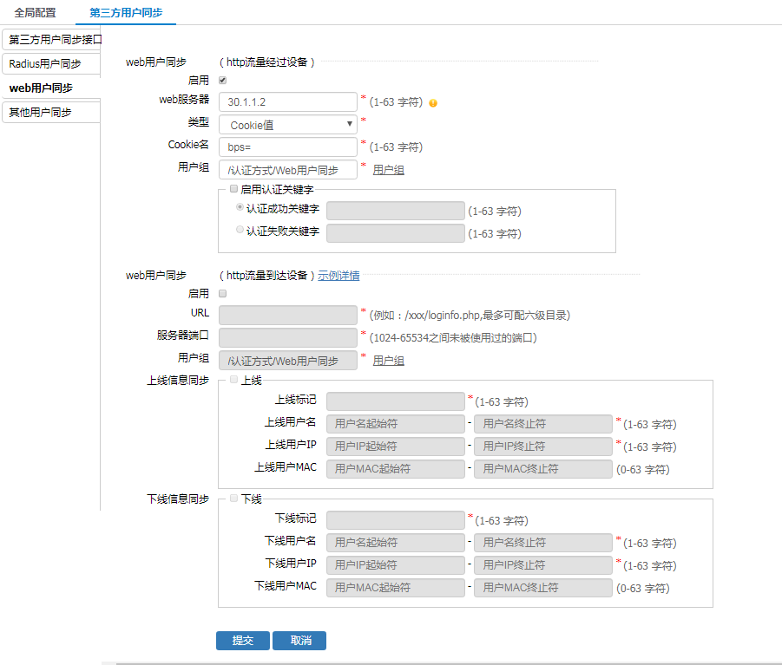

页面的详细说明如表26-33所示。
              - web用户同步配置详细说明
项目 | 说明
web用户同步
启用 | 是否启用web用户同步，启用该功能后，用户的http认证报文经过设备，即可通过http认证报文来识别用户。
web服务器 | 配置web服务器，支持域名、IP地址、IP地址加端口。
类型 | 支持从URL请求参数、Cookie值、post表单中获取认证用户名。
url请求参数 | 对应的报文字段中查询配置的用户名关键字，配置用户名获取类型为url请求参数时配置对应url参数名；配置用户名获取类型为Cookie值时配置对应Cookie名；配置用户名获取类型为POST表单时配置对应用户表单名称。
用户组 | 用户默认属于web用户组，可以修改所属用户组。
启用认证关键字 | 是否启用认证关键字，启用该功能后，支持校验服务器响应。
认证成功关键字 | 启用认证成功关键字后，响应报文匹配到配置的认证成功关键字后用户才可上线，否则用户上线失败。
认证失败关键字 | 启用认证失败关键字后，响应报文匹配到配置的认证失败关键字后用户上线失败，否则用户上线。
URL | URL信息
服务器端口 | 服务器端口
上线信息同步-上线 | 启用禁用
上线标记 | 上线标记
上线用户名 | 上线用户名
上线用户IP | 上线用户IP
上线用户MAC | 上线用户MAC
下线信息同步-下线 | 启用禁用
下线标记 | 下线标记
下线用户名 | 下线用户名
下线用户IP | 下线用户IP
下线用户MAC | 下线用户MAC

输入完毕后，点击<提交>按钮，应用配置。

其他用户同步
在导航栏中选择“策略配置>认证管理>高级选项>第三方用户同步>其他用户同步”，进入其他用户同步配置页面，如图26-56所示。
            - 其他用户同步配置页面
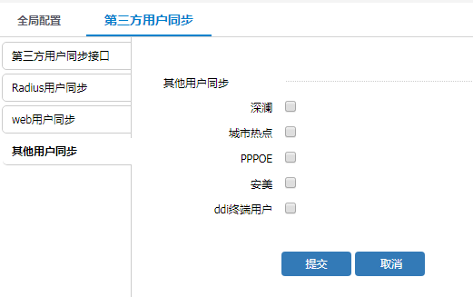

页面的详细说明如表26-34所示。
              - 其他用户同步配置详细说明
项目 | 说明
其他用户同步
深澜 | 勾选表示与深澜认证服务器对接。开启此功能后，配置深澜服务器发送相应的报文到设备，即可识别用户。
城市热点 | 勾选表示与城市热点认证服务器对接。开启此功能后，配置城市热点服务器发送相应的报文到设备，即可识别用户。
PPPOE | 勾选表示与PPPOE服务器用户同步。通过PPPoE报文识别用户并在本地用户界面创建相应的用户PPPOE账号。
安美 | 勾选表示与安美认证服务器对接。开启此功能后，配置安美服务器发送相应的报文到设备，即可识别用户。
DDI终端用户 | 选表示与DDI认证服务器对接。开启此功能后，配置DDI服务器发送相应的报文到设备，即可识别用户。

输入完毕后，点击<提交>按钮，应用配置。

全局配置
在导航栏中选择“策略配置>认证管理>高级选项>全局配置”，进入全局配置页面，页面显示了当前的识别配置和认证配置，如图26-57所示。
            - 全局配置页面
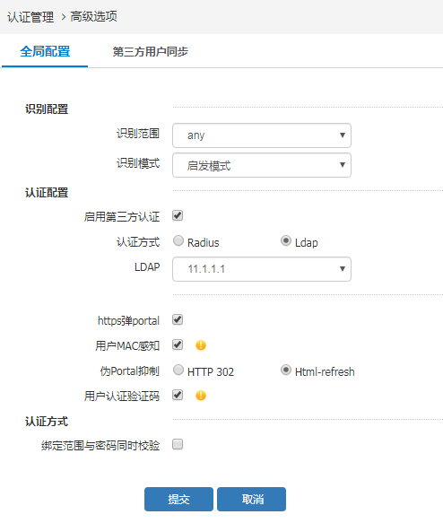

页面的详细说明如表26-35所示。
              - 全局配置详细说明
项目 | 说明
识别范围 | 标示用户识别范围的地址对象或者地址对象组。
识别模式 | 识别模式分为“启发模式”和“强制模式”两种，默认配置为强制模式，识别范围默认配置均为private私网地址段。  “启发模式”指的是，优先将属于识别范围的IP地址识别为在线用户，并且根据流量发起方先识别源IP，再识别目的IP，如果源IP和目的IP都不在识别范围中时则将源IP识别为在线用户。  “启发模式”使用场景：对用户识别要求不严格的情况下使用启发模式，在线用户中会出现非识别范围内的用户（如：同时出现私网IP和公网IP的用户），所以统计到的在线用户数量会比较多，在此模式下需要将识别范围修改成内网实际使用的地址网段，否则会导致用户识别不精确。  “强制模式”指的是，只将属于识别范围的IP地址识别为在线用户，并且根据流量发起方先识别源IP，再识别目的IP，只有源IP或目的IP地址中的一个属于识别范围时，才会被识别为在线用户；否则此IP地址流量不受系统转发流程中用户识别后的所有功能模块限制，如：用户策略、安全策略、应用识别和审计、入侵检测、病毒防护、QOS。  “强制模式”使用场景：对用户识别要求严格的情况下使用强制模式，在线用户中只会存在识别范围内的用户，过滤掉了不属于内网地址段的用户，精简了在线用户列表，只显示用户真正特定数据，同时提升了设备性能，不在识别范围内的IP流量不走用户认证流程，避免了对用户不关心数据的处理，在此模式下务必将识别范围修改成内网实际使用的地址网段，避免因识别范围配置错误导致的用户特定IP地址流量不受用户策略控制的情况出现。
启用第三方认证 | 是否启用第三方认证。
认证方式 | 第三方认证服务器是Radius服务器或者Ldap服务器。
RADIUS | 选择已配置的Radius服务器或服务器组。
Ldap | 选择已配置的Ldap服务器或服务器组。
https弹portal | https流量认证
用户mac感知 | 用户mac变化感知
伪portal抑制 | 伪portal抑制方式
用户认证验证码 | 用户认证启用验证码
绑定范围与密码同时校验 | 绑定范围同密码同时验证

输入完毕后，点击<提交>按钮，应用配置。

用户认证策略

用户认证策略概述
认证策略录入配置主要针对第三方用户，目的是将存在于第三方的用户加入设备，便于做策略限制等。
            - 用户认证策略流程图
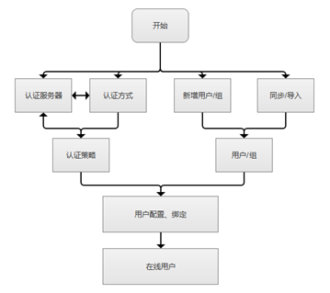

认证策略配置
在导航栏中选择“策略配置>认证管理>认证策略”，单击<新建>按钮，进入认证策略的配置页面，如图26-59所示。
            - 认证策略配置界面
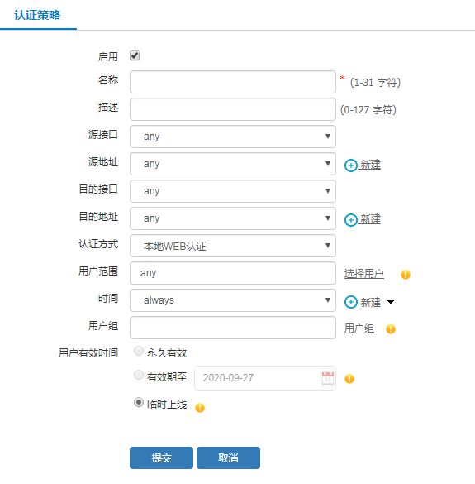

认证策略参数详细说明，如表26-36所示
              - 认证策略配置参数详细说明
标题 | 说明
启用 | 认证策略启用或禁用。
名称 | 认证策略的名称。
描述 | 认证策略描述信息填写。
源接口 | 认证策略源接口。
源地址 | 认证策略源地址对象或地址组，可直接新建地址对象。
目的接口 | 认证策略目的接口。
目的地址 | 认证策略目的地址对象或地址组，可直接新建地址对象。
认证方式 | 认证策略认证方式可选WEB认证、Portal Server认证、短信认证、免认证、微信认证、混合认证、单点登录、二维码认证等。
时间 | 认证策略时间对象，时间对象有效期内策略生效，时间对象无效的时候认证策略为禁用状态。
用户录入 | 默认不选择用户组，第三方用户认证成功后不录入用户；选择用户组后，第三方用户认证成功后录入指定的用户组。
用户有效时间 | 用户有效期指的是第三方用户录入方式：  - 永久录入：第三方用户认证成功后录入指定组，永久有效。  - 有效期至：第三方用户认证成功后录入指定组，设备运行时间到配置的时间当天23:59后，录入的用户状态变为不启用，认证策略也变为不启用。  - 临时录入：第三方用户认证成功后录入指定组，用户注销下线后，录入的用户组里用户自动删除。

配置举例

用户认证策略配置举例

组网需求
如图26-51所示，某公司内网搭建有第三方Radius服务器，用户名全部存放在radius服务器上，要求内网用户使用radius服务器上的用户进行认证，认证成功后用户录入设备进行其他策略控制。
            - 用户认证组网图

配置步骤
          - 添加Radius服务器
通过菜单“策略配置>认证管理>认证服务器>”，选择“新建>Radius服务器”，配置“服务器地址”为10.0.53.85，“服务器密码”和“端口”需要和Radius服务器保持一致，点击<提交>，如图26-61所示。
            - 添加Radius服务器
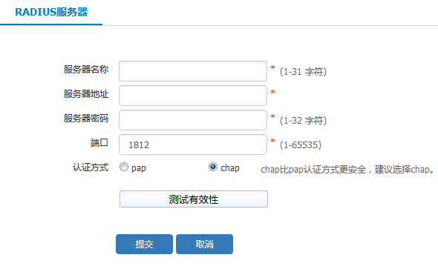

          - 配置地址对象
通过菜单“策略配置>对象管理 > 地址对象”，点击<新建>地址对象，配置内网用户地址对象。
            - 添加内网用户地址对象
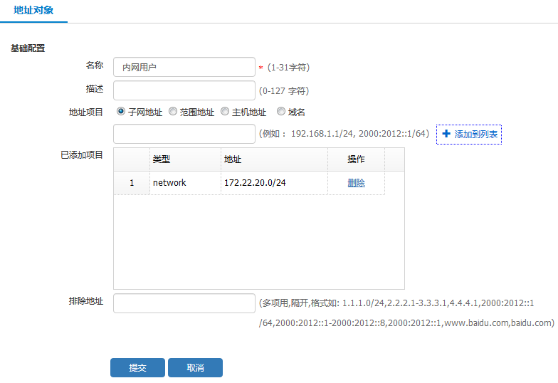

          - 配置用户组对象
通过菜单“策略配置 > 用户管理 > 用户组织结构”，单击<新建>用户组，配置radius用户组和无线wifi用户组。
            - 配置Radius用户组
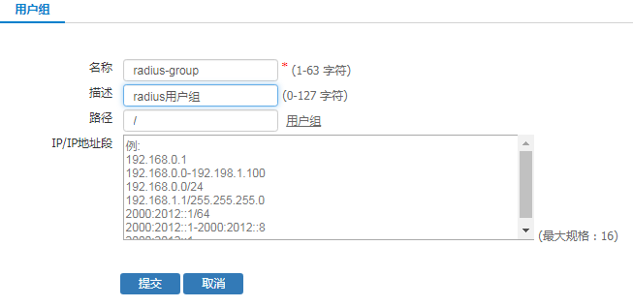

          - 配置控制策略
通过菜单“策略配置>控制策略”，点击<新建>控制策略，进入如图26-64所示的页面，使用默认选项配置，点击提交。
            - 控制策略配置
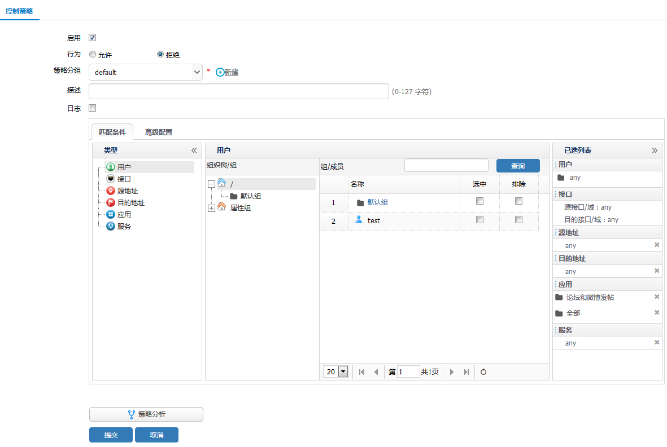

          - 全局配置启用第三方认证选择radius服务器
在导航栏中选择“策略配置>认证管理>高级选项”，进入全局配置页面，启用第三方认证选择radius服务器，如图26-65所示。
            - 全局模式启用第三方radius配置效果图
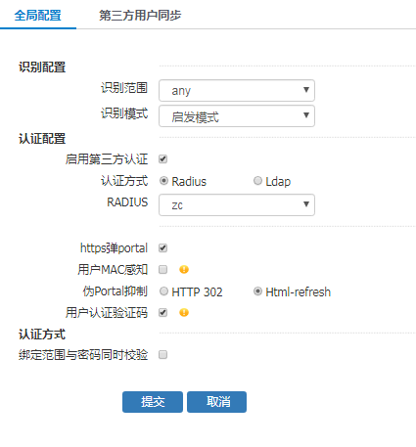

          - 配置用户认证策略。
通过菜单进入“策略配置>认证管理>认证策略”，点击<新建>，源地址配置为“内网用户地址对象”，相关行为配置为“本地Web认证”，用户录入选择创建的“Radius-group”，有效期为永久录入，点击<提交>。如图26-66所示。
            - 配置内网用户认证用户策略
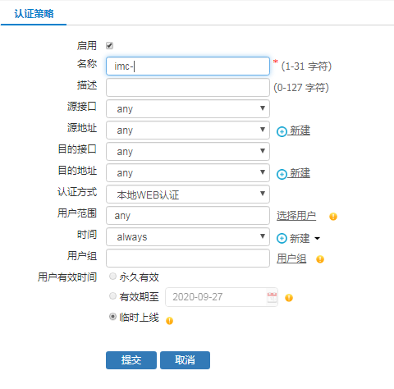

验证结果
          - 如图26-67所示，内网终端进行HTTP访问，弹出如下本地Web认证页面，使用radius服务器上用户名、密码进行认证。
            - 内网用户使用第三方radius用户认证成功
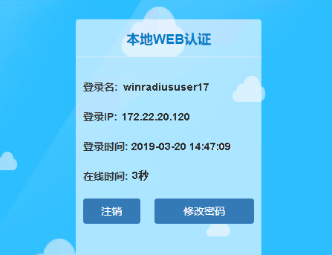

          - 如图26-68所示，设备在线用户显示第三方radius用户认证。
            - Radius联动用户Web认证成功
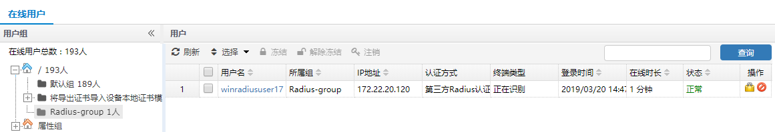

          - 通过菜单“策略配置 > 用户管理 > 用户组织结构”，查看Radius-group用户组下，winradiusuer17用户已录入，如图26-69所示。
            - Radius用户组下录入用户
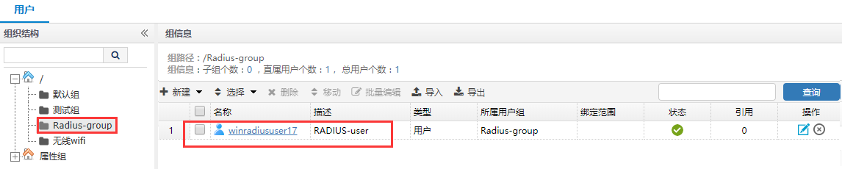

如图26-70所示，编辑用户查看用户永不过期。
            - radius录入用户显示为永不过期
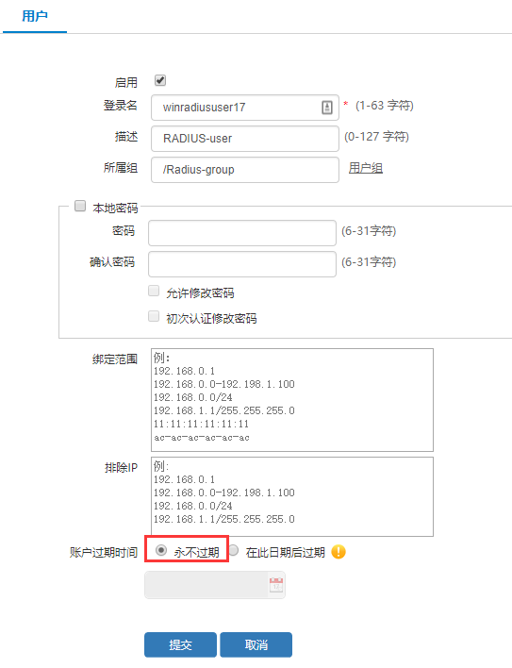

LDAP使用标识名CN认证典型配置举例

组网需求
如图26-71所示，在公司你搭建有LDAP服务器，LDAP服务器上用户是以标识名的方式进行创建的，要求内网用户使用AD-ldap服务器同步下来的用户进行认证后上网。
            - LDAP认证拓扑图

配置步骤
          - 新建LDAP服务器，通用名称标识为cn，并同步。
在导航栏中选择“策略配置>认证管理>认证服务器”，进入认证服务器的配置界面，选择“新建>LDAP服务器”，配置LDAP服务器，如图26-72所示。
            - 标识为CN的LDAP服务器配置
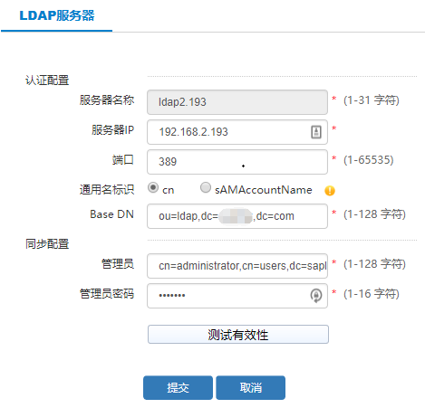

配置完成后如图26-73所示。
            - LDAP服务器配置效果图
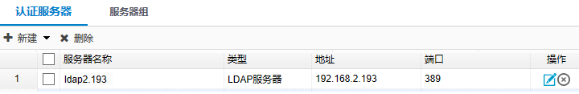

          - 新建LDAP同步
在导航栏中选择“策略配置 > 用户管理 > 用户同步”，选择“新建>LDAP同步”，配置LDAP同步，如图26-65所示。
            - LDAP同步
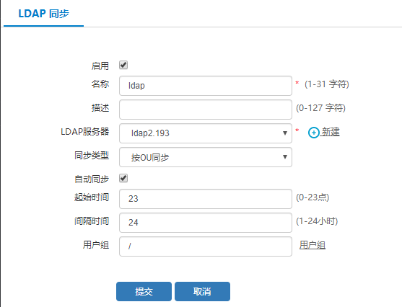

          - 全局模式启用第三方ldap配置
在导航栏中选择“策略配置>认证管理>高级选项”，进入全局配置页面，启用第三方认证选择Ldap服务器，如图26-75所示。
            - 启用第三方ldap配置界面
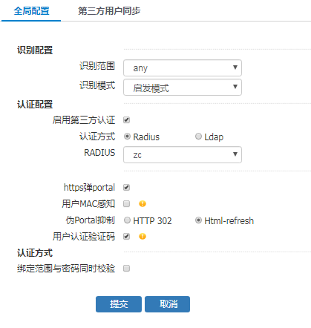

          - 新建用户认证策略
在导航栏中选择“策略配置>认证管理>认证策略”，进入用户认证策略的配置页面，单击<新建>按钮，配置认证策略，如图26-76所示。
            - 用户认证策略配置效果图

验证效果
PC访问网页弹出本地认证界面后，使用同步下来的LDAP用户进行认证。
            - 认证成功效果图
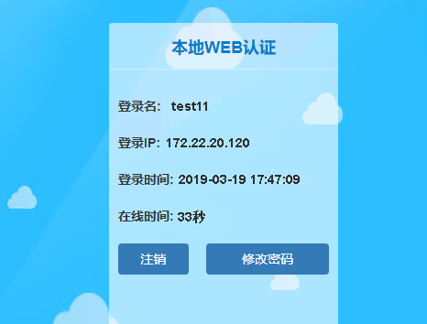

LDAP使用标识名sAMAccountName认证典型配置案例

组网需求
如图26-78所示，在公司内网搭建有LDAP服务器上用户是以用户登录名的方式进行创建的，要求内网用户使用AD—ldap服务器同步下来的用户进行认证上网。
            - LDAP认证拓扑图

配置步骤
          - 新建LDAP服务器，通用名称标识为sAMAccountName，并同步。
在导航栏中选择“策略配置>认证管理>认证服务器”，选择“新建LDAP服务器”，如图26-79所示。
            - 标识名为sAMAccountName的LDAP服务器配置
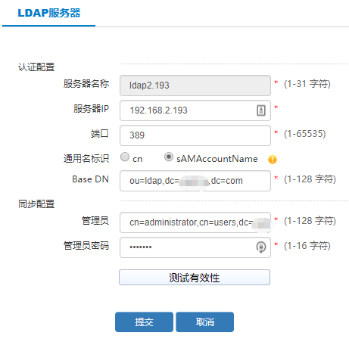

配置完成后如图26-80所示。
            - LDAP服务器配置效果图

          - 新建LDAP同步
在导航栏中选择“策略配置 > 用户管理 > 用户同步”，选择“新建> LDAP同步”，配置LDAP同步，如图26-81所示。
            - LDAP同步

          - 全局模式启用第三方ldap配置
在导航栏中选择“策略配置>认证管理>高级选项”，进入全局配置页面，启用第三方认证选择Ldap服务器，如图26-82所示。
            - 启用第三方ldap配置界面
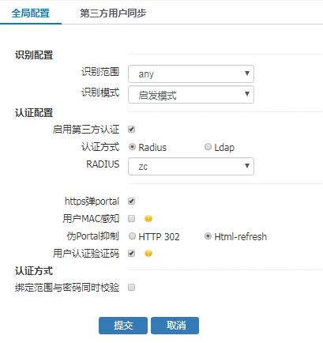

          - 新建用户认证策略
在导航栏中选择“策略配置>认证管理>认证策略”，进入用户认证策略的配置页面，单击<新建>按钮，配置认证策略，如图26-83所示。
            - 用户认证策略配置效果图

验证配置效果
PC访问网页弹出本地认证界面后，使用同步下来的LDAP用户进行认证。
            - 认证成功效果图
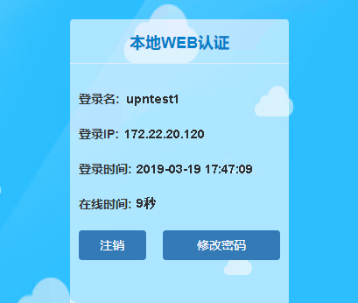

LDAP使用同步安全组认证配置举例

组网需求
如图26-85所示，在公司内网搭建有LDAP服务器上用户是以用户登录名的方式进行创建的，要求内网用户使用AD—ldap服务器同步下来的用户进行认证上网。
            - LDAP认证拓扑图

配置步骤
          - 新建LDAP服务器，通用名称标识为cn。
在导航栏中选择“策略配置>认证管理>认证服务器”，选择“新建>LDAP服务器”，配置LDAP服务器，如图26-86所示。
            - 标识名为cn的LDAP服务器配置
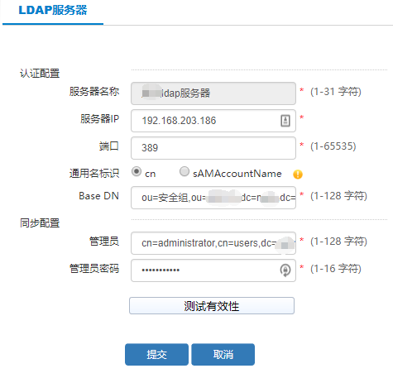

          - 新建LDAP同步，同步类型为按安全组同步。
在导航栏中选择“策略配置 > 用户管理 > 用户同步”，选择“新建> LDAP同步”，配置LDAP同步，如图26-87所示。
            - LDAP同步
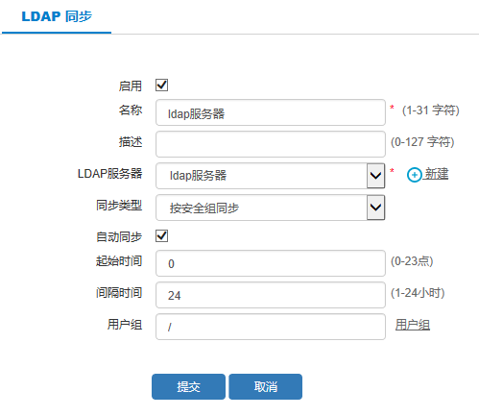

          - 查看LDAP同步用户
在导航栏中选择“策略配置 > 用户管理 > 用户组织结构”，查看LDAP同步用户,如图26-88所示。
            - LDAP同步的用户
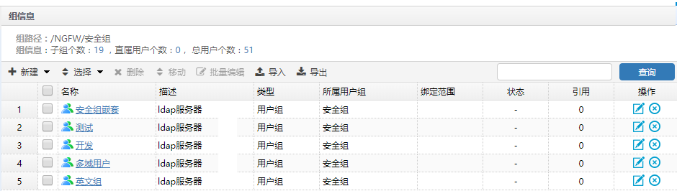

          - 全局模式启用第三方ldap配置
在导航栏中选择“策略配置>认证管理>高级选项”，进入全局配置页面，启用第三方认证选择Ldap服务器，如图26-89所示。
            - 全局模式配置效果图
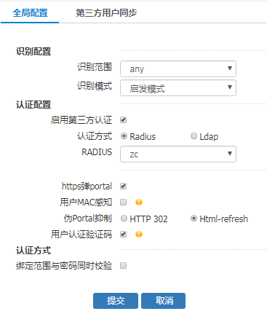

          - 新建用户认证策略
在导航栏中选择“策略配置>认证管理>认证策略”，进入用户认证策略的配置页面，单击<新建>按钮，配置认证策略，如图26-90所示。
            - 用户认证策略配置效果图

验证配置效果
如图26-91所示，PC访问www.qq.com，弹出本地认证界面。输入LDAP同步下来的安全组用户的用户名和密码进行认证。
            - PC访问网页弹出本地认证页面，后使用同步下来的LDAP 安全组用户进行认证。
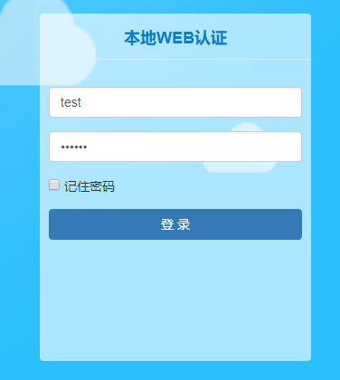
如图26-92所示，安全组用户的LDAP认证效果图。
            - 认证成功效果图
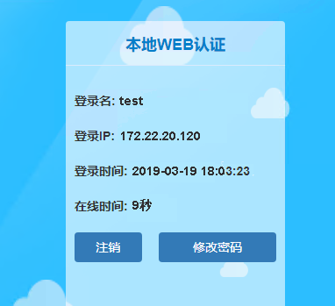

单点登录

概述
单点登录全称Single Sign On（以下简称SSO），是指在多系统应用群中登录一个系统，便可在其他系统中得到授权而无需再次登录，包括单点登录与单点注销两部分。
AD域单点登录功能是指用户通过登录AD域服务器，实现windows 登录和上网的账号认证。当用户通过域账号登录到某个AD 域后，不需要再输入账号密码，自动通过设备的上网认证，实现单点登录功能。

原理描述
- AD域服务器配置组策略，加载ssologon脚本（登录脚本）及ssologoff（注销脚本），当用户以域账号正常登录AD域服务器时，获取到相应组策略，执行ssologon脚本向网关发送认证登录报文；当域用户从域中注销时，执行ssologff脚本向网关发送注销报文，AD域服务器首次配置完成后，整个认证登录、注销过程都不需要用户参与。
- 网关监听指定的udp端口，接收域用户通过登录脚本发送的域用户单点登录信息。
- 登录报文加密传输，且可防止回放攻击。
- 网关设备收到登录报文后，对报文信息进行校验，校验通过后对用户执行登录操作，若收到退出报文，则对用户执行注销操作。
单点登录配置、登录流程如下：
          - 域管理员配置AD域服务器，加载用户上下线时需执行的脚本程序。
          - 网关开启单点登录功能，配置通信密钥，配置单点登录认证策略。
          - 域用户成功登录域服务器，执行登录脚本，向网关发送认证消息。
          - 网关收到认证报文后，自动完成用户上网认证；收到注销报文，自动完成用户注销。

配置AD域单点登录

配置单点登录全局参数
在导航栏中选择“策略配置 > 认证管理 > 认证方式 > 单点登录”，进入单点登录全局参数配置页面，如图27-1所示
            - 单点登录全局参数配置页面
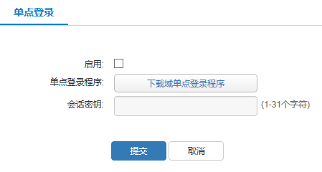

单点登录全局配置参数详细说明，如表27-1所示
              - 全局配置参数详细说明
- 标题 | - 说明
启用 | 单点登录启用或禁用。
下载单点登录程序 | PC自动下载登录程序失效时，可选择手动下载登录程序。
会话密钥 | 网关配置密钥，必须和AD域配置的密钥统一。

在导航栏中选择“策略配置 > 认证管理 > 认证方式 > 单点登录”，单击下载脚本文件，如图27-2所示：
            - 单点登录脚本下载
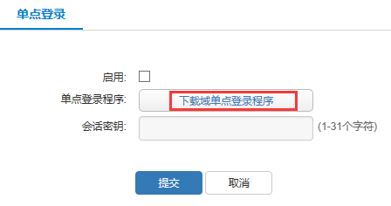

下载完成后的压缩包内文件如图27-3所示，配置AD域服务器时会使用到这些文件，包括登录、退出脚本、配置文件。
            - 压缩包文件
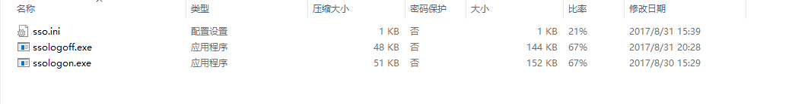

配置AD域服务器
进入组策略：以windows 2008 server为例，登录到AD域服务器，“运行”中输入gpmc.msc。
选择“Default Domian Policy > 用户配置 > 脚本（登录/注销）”, 如图27-4所示。
            - 组策略管理
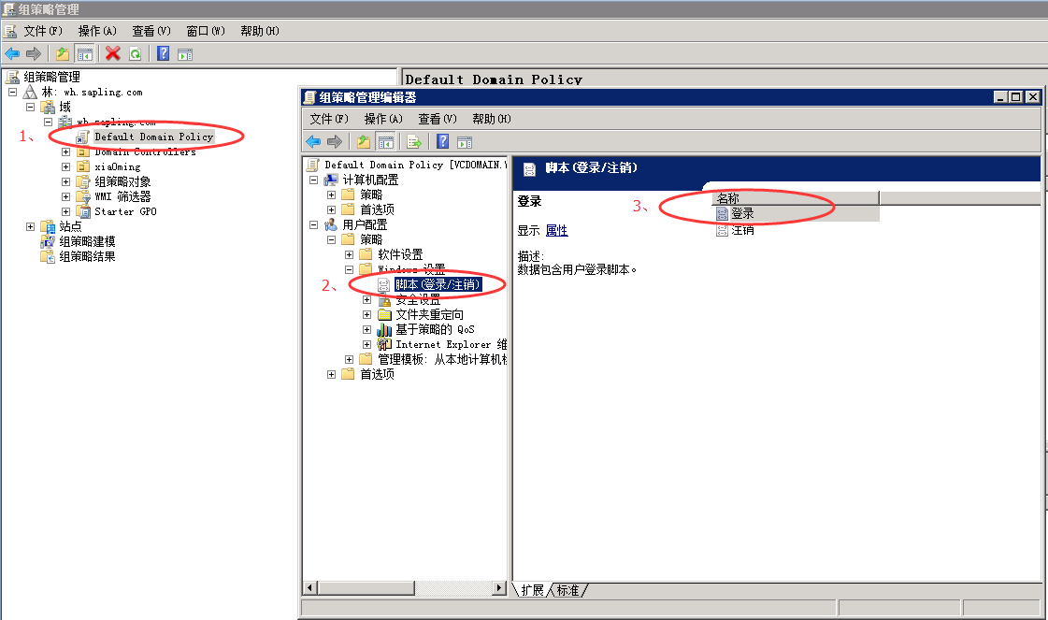

双击“登录”选项，选择“显示文件”，将下载的ssologon.exe文件拷贝到此目录；双击“注销”选项，选择“显示文件”，将下载的ssologoff.exe文件拷贝到此目录, 如图27-5、图27-6所示。
            - 登录脚本设置
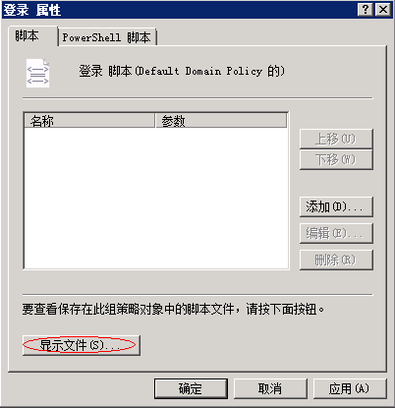

            - 脚本文件
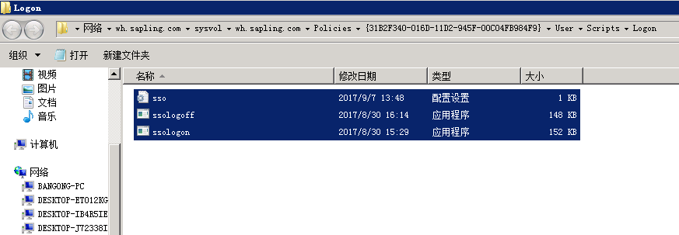

返回“登录”属性窗口，单击“添加”，在弹出的窗口中设置脚本名以及脚本参数，脚本参数有以下三种配置方式，部署登录ssologon.exe和注销ssologon.exe操作类似，以部署登录ssologon.exe为例，当参数为空时，需要配置文件sso.ini。

格式1
参数为空，如图27-7所示。
            - 配置脚本，参数为空
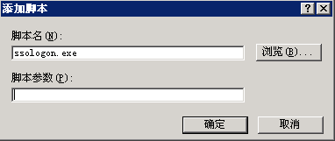

配置文件为适应不同场景的应用需求，提供更全面的配置可选项，对多设备支持，域管理员可自行设置相应的值，sso.ini 放入和脚本相同的目录下，如图27-8是一个简单的配置文件sso.ini，表27-4列出详细的配置参数含义。
            - 配置文件
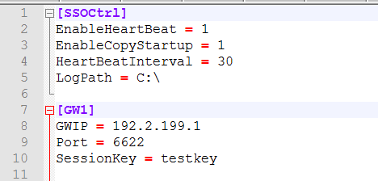

              - AD域配置参数详解
参数 | 说明
EnableHeartBeat | 是否启动心跳功能（0：关闭 1：开启）。
EnableCopyStartup | 是否开启将程序拷贝到启动目录功能（0：关闭 1：开启）。
HeartBeatInterval | 发送心跳的时间间隔（正整数，范围[10, 50]，默认值：30）。
LogPath | 打印日志到此配置路径，若用户没有配置路径的写入权限，  会使用默认日志路径%appdata%打印日志。
GWIP | 网关的IP。
SessionKey | 会话密钥（大小写敏感、支持特殊字符，最长32个字符）。
Port | 端口号（6622，不能改变）。

格式2
以“Value1 Value 2 Value 3”的形式带三个参数，参数间以空格隔开，三个参数缺一不可，如图27-9所示，其中：
Value 1：代表内网用户可访问到的设备网口IP；
Value 2：代表设备监听端口（固定为6622，不可改变）；
Value 3：代表通信密钥（必须同设备侧单点登录全局参数设置的密钥统一）。
            - 脚本配置，带三个参数
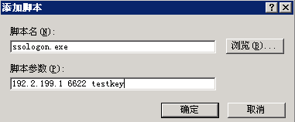

格式3
以“Title1=value1 Title 2=value2 …… Title15=value15”的形式带多个参数（1个到15个），参数间以空格隔开，图27-10所示：
            - 脚本配置，带多个参数
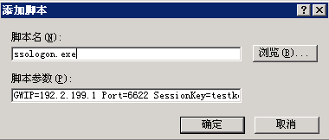

更新组策略，为了使用更改的组策略立即生效，需要刷新组策略，刷新组策略命令为gpupdate.exe
刷新组策略后，域用户重新上线，即可生效。

配置单点登录认证策略
在导航栏中选择“策略配置>认证管理>认证策略”，进入认证策略显示页面，如图27-11所示。
            - 认证策略显示页面
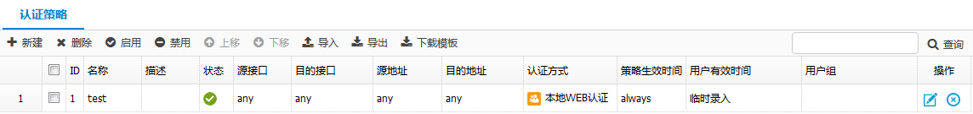

单击“新建”‌按钮，进入认证策略配置页面，如图27-12所示，认证方式选择单点登录
            - 认证策略配置页面
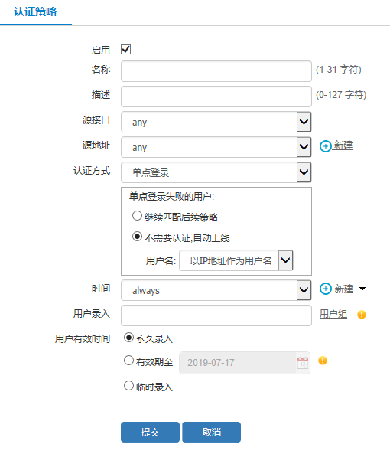

单点登录用户策略配置参数说明，如表27-5所示。
              - 单点登录用户策略配置详细说明
参数 | 说明
源接口 | 单点登录用户的接口。
源地址 | 单点登录用户的IP范围。
认证方式 | 可以选择多种认证方式，如图可配置单点登录认证策略，当用户认证失败时，以下两种处理方案供用户选择：  不需要认证，用户直接上线。  跳过当前这条认证策略，匹配后面的策略。
时间 | 认证策略时间对象，时间对象有效期内策略生效，时间对象无效的时候认证策略为禁用状态。
用户录入 | 默认不选择用户组，第三方用户认证成功后不录入用户；选择用户组后，第三方用户认证成功后录入指定的用户组。
用户有效时间 | 用户有效期指的是第三方用户录入方式：  - 永久录入：第三方用户认证成功后录入指定组，永久有效。  - 有效期至：第三方用户认证成功后录入指定组，设备运行时间到配置的时间当天23:59后，录入的用户状态变为不启用，认证策略也变为不启用。  临时录入：第三方用户认证成功后录入指定组，用户注销下线后，录入的用户组里用户自动删除。

Portal逃生

Portal逃生介绍
Portal逃生：当发生网络问题导致Portal服务器不可用时，对于指定用户无需认证仍可上网。
已认证用户：包含设备启动后新认证的在线用户和设备启动前曾经认证过的未在线用户。
全局逃生模式：开始逃生时，所有用户均可上网。
已认证用户逃生模式：开始逃生时，只有已认证用户才可上网。

Portal逃生的配置
通过菜单“策略配置>认证管理>认证方式>portal server>portal逃生”，进入如图28-1所示的页面。在该页面上，可以开启portal逃生的功能。
            - 开启portal逃生功能
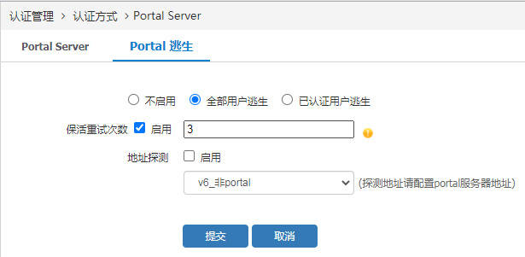

勾选“地址探测：启用”，点击下方下拉列表，可以选择地址探测对象，如图28-2所示，各个配置项的含义如表43-1所示。
            - Portal逃生选择地址探测对象
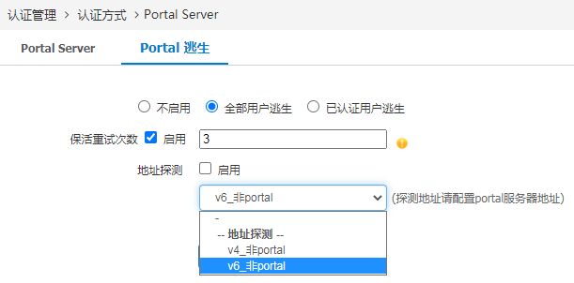

              - Portal逃生的配置项含义
标题项 | 说明
不启用 | 关闭portal功能。
全部用户逃生 | 开始逃生时，所有用户均可上网。
已认证用户逃生 | 开始逃生时，只有已认证用户才可上网。
保活重试次数：启用 | 使能portal服务器探测保活机制。若保活与地址探测同时使能，最终结果是两者的逻辑与。
保活重试次数 | Portal服务器保活探测的总次数，超过则逃生生效。
地址探测：启用 | 探测地址，如果地址探测失败，portal逃生功能开启。
地址探测 | 选择一个用于探测的地址对象。

- 已认证用户逃生，包含设备启动后新认证的在线用户和设备启动前曾经认证过的未在线用户。
- 对于全局逃生模式，要求在逃生时所有用户均可上网、逃生结束后未认证用户均需认证。也就意味着，在逃生期间在线用户不发生变动。
- 1G内存设备存储规格为1000。
- 2G内存设备存储规格为5000。
- 4G内存设备（含小于8G设备）存储规格为1W。
- 8G及超8G内存设备规格为2W。

配置举例

Portal逃生的配置举例

组网需求
各设备接口及主机的IP地址和掩码如下图所示。认证用户通过设备正常上网
            - Portal逃生的配置案例组网图
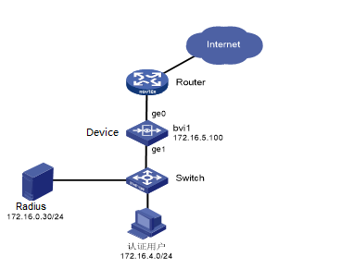

配置步骤
          - 如图28-4，在设备上配置Radius服务器。
            - 配置Radius服务器
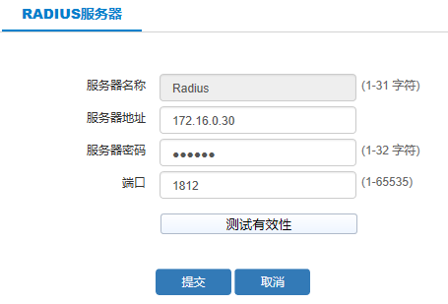

          - 如图28-5，在设备上配置Portal服务器
            - 配置Portal服务器
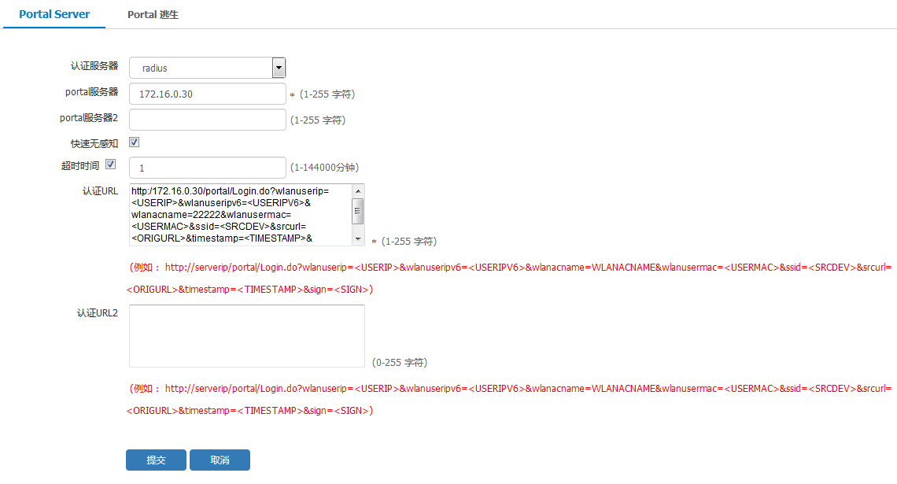

          - 如图28-6、图28-7，在设备上配置地址对象，配置认证用户网段地址为172.16.4.0/24，配置认证目的地址网段排除AAS服务器地址172.16.0.30。
            - 配置认证用户网段
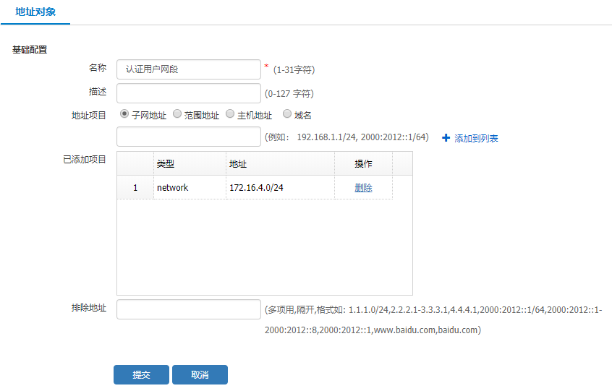

            - 配置排除Radius服务器地址
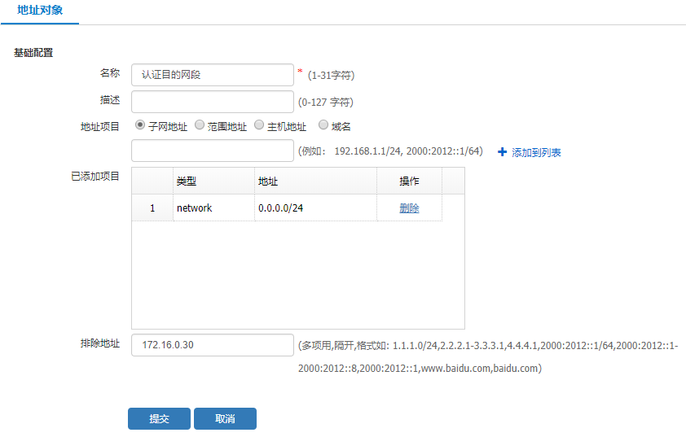

          - 如图28-8，在设备上配置portal认证用户策略。
            - 配置portal认证用户策略
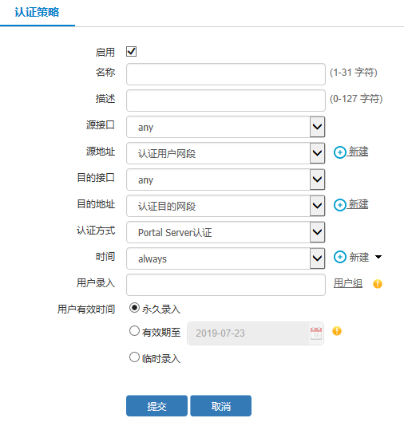

          - 如图28-9，设备配置地址探测
            - 地址探测
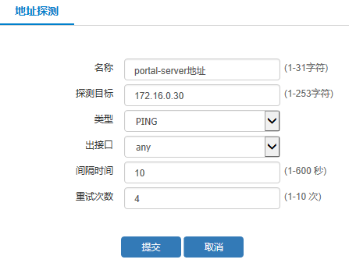

          - 如图28-10，开启portal逃生功能，选择已认证用户逃生模式，添加地址探测。
            - 开启portal逃生功能
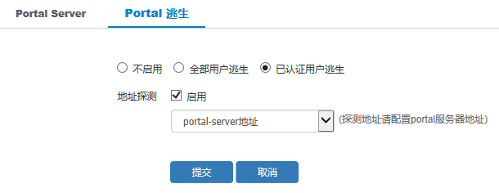

          - 手动关闭portal服务器，查看设备已经认证的服务器是否能正常上网，查看从未认证过的设备的用户是否能正常上网。

验证配置
查看当portal逃生的地址探测失败情况下，已经认证的用户能够正常上网，从未认证过的用户无法正常上网，如下图。
            - 地址探测状态为down，设备portal逃生功能开始生效
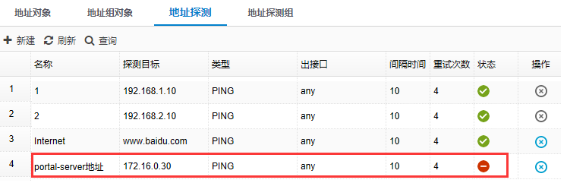

通过命令行查看设备存储的已认证用户。当portal逃生生效的时候，如果选择已认证用户逃生，包含设备启动后新认证的在线用户和设备启动前曾经认证过的未在线用户均可以正常上网。
            - 设备命令行查看设备存储的已认证用户
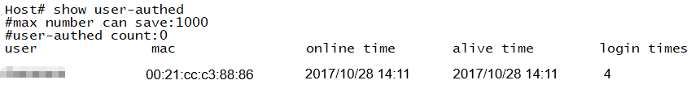

入侵防御

入侵防御概述
随着互联网的飞速发展，网络环境也变得越来越复杂，恶意攻击、木马、蠕虫病毒等混合威胁不断增大，单一的防护措施已经无能为力，企业需要对网络进行多层、深层的防护来有效保证其网络安全，而入侵防御系统则是提供深层防护体系的保障。
入侵防御涉及以下概念：
- 事件：一个事件对应着一个攻击，事件除了包含有检测攻击的特征之外，还有日志、级别、行为等内容。
- 事件集：事件集是一个或多个事件的集合，根据当前实际的网络情况，系统默认提供了4个事件集，最大事件集、常规事件集、应用事件集、攻击事件集，用户也可以根据需要添加自定义的事件集。
- 防护级别：防护级别是事件集的一个属性，同一条事件，对于不同的防护级别，有着不同的动作，防护级别越高，动作越严格。
入侵防御的配置思路：
配置事件集，决定需要对哪些事件做检测，并决定检测到攻击之后的日志和动作，可以使用系统预定义的事件集，也可以自定义新的事件集。
配置安全策略，在安全策略中配置入侵防御策略，引用已经配置的事件集，对命中安全策略的流量做入侵防御相关的检测。

入侵防御配置

事件集主页面
通过菜单“安全中心>入侵防御>模板”，进入如图29-1所示界面。
            - 入侵防御模板
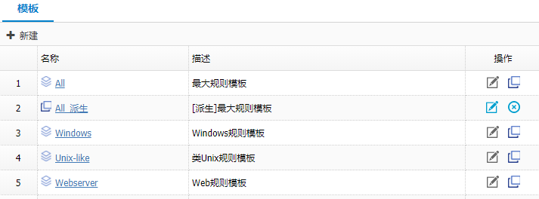

在该页面上，默认显示所有入侵防御模板，同时能够“新建”、“编辑”、“删除”、“派生”模板。

新建模板
在事件集页面点击“新建”，系统弹出新建IPS规则模板，如图29-2所示。IPS规则模板信息如表29-1所示：
            - 新建入侵防御事件集
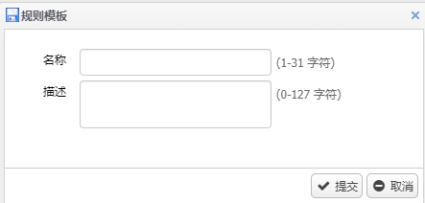

              - 新建IPS规则模板说明
参数 | 说明
名称 | 模板的名称
描述 | 模板的描述信息
输入完名称、描述、防护等级之后，点击提交，完成模板的创建。

复制事件集
用户可以根据已经存在的模板，包括系统默认或自定义的模板，派生出相同的规则模板。
点击事件集后面的派生图标“”，进入IPS模板复制对话框，如图29-3所示。
            - 复制IPS事件集
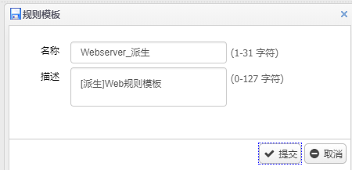

输入新事件集的名称、描述信息之后，就完成事件集的复制。

添加规则
进入“安全中心>入侵防御>模板”界面，单击选择一个自定义模板，在右侧展开显示规则列表信息，如下图所示。
            - 选择模板
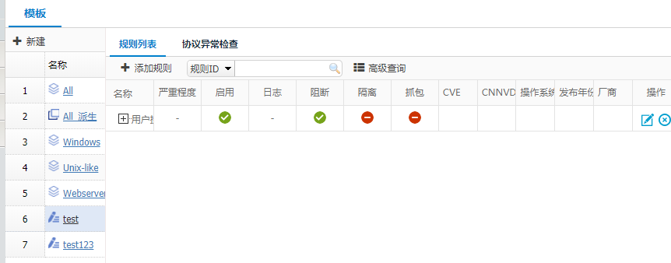

点击“添加规则”按钮，弹出添加规则界面，如图29-5所示。
            - 添加事件界面
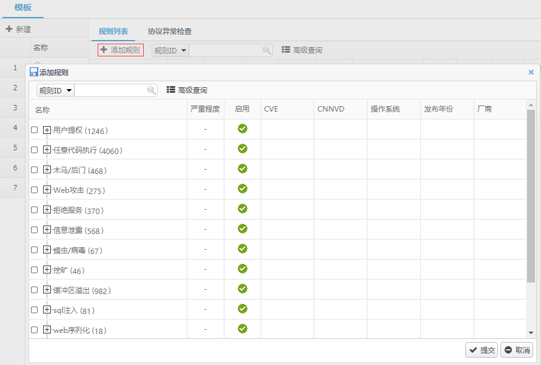

选择需要添加的规则，点击提交后，在IPS事件集主界面显示添加的规则列表，如图29-6所示。
            - 查看添加规则列表
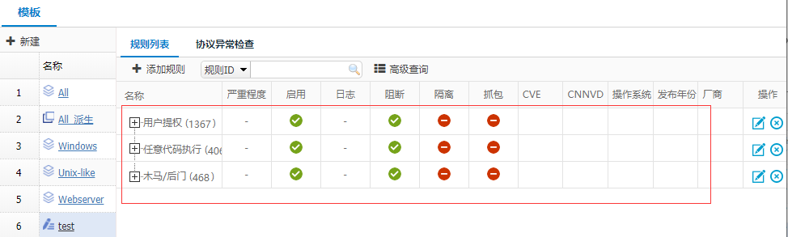

删除规则
进入“安全中心>入侵防御>模板”界面，点击展开一个模板，选择要删除的事件，点击该事件后面的删除按钮，在弹出的提示窗口单击“确定”后，即可删除所选的规则。
            - 删除规则
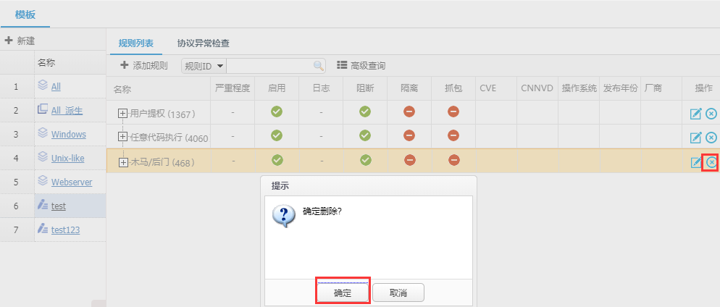

配置规则
可以配置事件的级别、是否启用、是否记录日志，及匹配事件后执行的动作。
配置步骤：
          - 进入“安全中心>入侵防御>模板”界面，单击选择模板，右侧展开显示规则列表信息。
          - 在规则列表中选择要编辑的规则，点击编辑，弹出“规则列表”编辑界面，如图29-8所示，各个配置项含义如表29-2所示。
            - 编辑规则
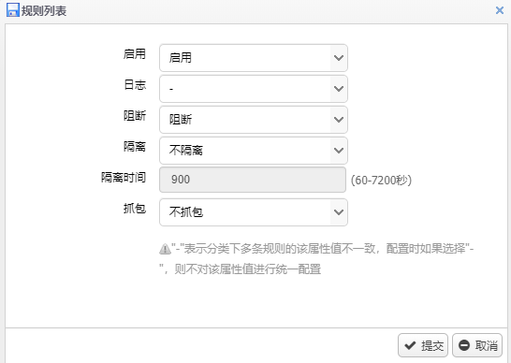

              - 编辑规则配置项含义描述表
参数 | 说明
名称 | 事件的名称
级别 | 该事件级别，可以配置成告警、警示、通知、信息
启用 | 开启或关闭该事件
日志 | 开启或关闭日志功能
阻断 | 对数据报或流进行通过、丢弃或重置等动作

          - 点击提交，完成规则的编辑。
只能对自定义事件中的事件进行编辑，系统默认事件集中的内容无法编辑。

入侵防御自定义规则

入侵防御自定义规则简介
安全策略通过对进入设备报文的协议类型，协议字段，字段内容形成匹配条件，并通过逻辑与和逻辑或形成多条件匹配的方式实现入侵防御。

入侵防御自定义规则显示
在导航栏中选择“安全中心>入侵防御>规则库”，进入IPS规则库显示界面。
            - 规则库显示界面
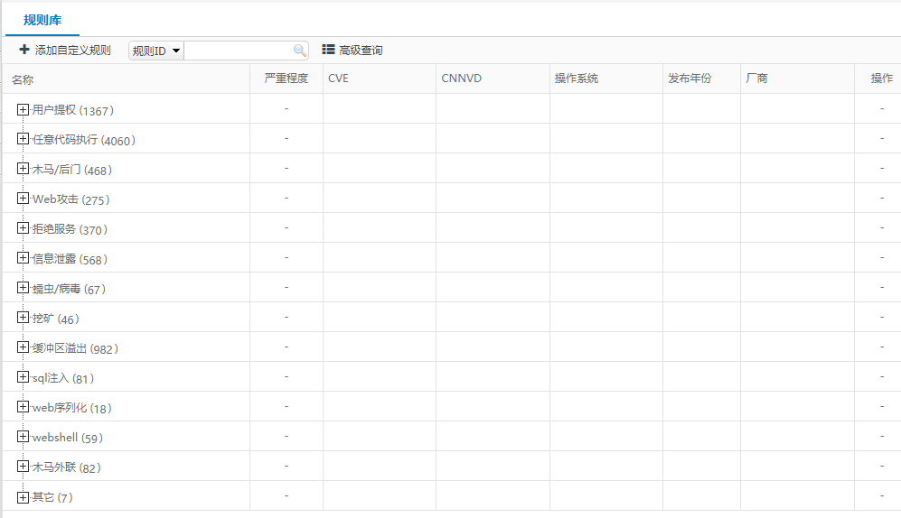

              - IPS规则库显示信息描述表
标题项 | 说明
名称 | 规则名称
匹配条件 | 显示规则的匹配条件，以及匹配条件之间的逻辑关系，匹配条件使用“（）”进行隔离，“&&”表示逻辑与，“||”表示逻辑或
匹配次数 | 报文匹配改规则的次数
动作 | 规则中定义的对该报文的处理动作  - 允许  - 拒绝
日志级别 | 定义的改规则的日志级别  - 告警  - 警告  - 通知  - 信息
操作 | 对规则的操作  编辑规则  规则详情  删除规则
 | 新建规则
 | 批量删除，勾选单条规则删除，也可以勾选多条规则批量删除
 | 启用规则，勾选单条启用，也可以勾选多条规则批量启用
 | 禁用规则，勾选单条禁用，也可以勾选多条规则批量禁用
 | 清除规则计数，勾选单条清除计数，也可以勾选多条规则批量清除计数

入侵防御自定义规则配置
在入侵防御规则库显示页面，点击<新建>或者<编辑>可以进入规则配置页面，如图29-10所示
            - 自定义规则配置页面图
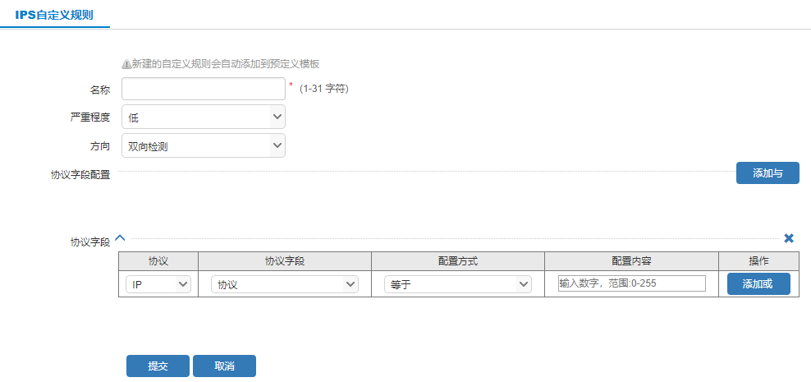

IPS自定义规则配置说明，如表29-4所示。
              - 自定义规则配置页面信息描述表
标题项 | 说明
名称 | 被移动的策略索引
严重程度 | IPS规则的严重程度：低、中、高、紧急。
方向 | IPS检测的方向：  双向检测  向客户端  向服务端
协议字段 | 每个协议字段可以包含8个协议匹配条件，每个匹配条件间为逻辑或  每条自定义规则可以包含8个协议字段，协议字段之间为逻辑与  匹配时先匹配每个字段的匹配条件或进行协议字间匹配,即先或后与  表达式为 (..&&..)||(..&&..)

协议字段的配置
在入侵防御自定义规则显示页面，点击<新建>或者<编辑>可以进入规则配置页面，可以选择多种协议以及协议字段 ，配置字段详细信息如表29-5所示
              - 协议字段配置方式对应表
协议类型 | 协议字段 | 配置方式
IP | 协议 | - 等于  - 不等于
 | 负载长度 | - 等于  - 大于  - 小于
 | 负载 | - 包含
UDP | 源端口号 | - 等于  - 不等于  - 大于
 | 目的端口号 | - 等于  - 不等于  - 大于
 | 负载长度 | - 等于  - 大于  - 小于
 | 负载 | - 包含
TCP | 源端口号 | - 等于  - 不等于  - 大于
 | 目的端口号 | - 等于  - 不等于  - 大于
 | 负载长度 | - 等于  - 大于  - 小于
 | 负载 | - 包含
ICMP | 类型 | - 等于  - 不等于  - 大于
 | 代码 | - 等于  - 不等于  - 大于
 | 负载长度 | - 等于  - 大于  - 小于
 | 负载 | - 包含  - 正则匹配
HTTP | 方法内容 | - 等于  - 不等于
 | URL内容 | - 包含  - 正则匹配
 | HOST内容 | - 包含  - 正则匹配
 | Cookie内容 | - 包含  - 正则匹配
 | Header内容 | - 包含  - 正则匹配
 | User-Agent内容 | - 包含  - 正则匹配
 | 方法长度 | - 等于  - 大于  - 小于
 | 版本长度 | - 等于  - 大于  - 小于
 | URL长度 | - 等于  - 大于  - 小于
 | HOST长度 | - 等于  - 大于  - 小于
 | Cookie长度 | - 等于  - 大于  - 小于
 | Header长度 | - 等于  - 大于  - 小于
 | User-Agent长度 | - 等于  - 大于  - 小于
FTP | 命令内容  ftp标准命令如：STOR,RETR,MLSD | - 包含  - 正则匹配
 | 命令参数内容  命令后面跟的参数如 RETR <文件名> | - 包含  - 正则匹配
 | 命令长度 | - 等于  - 大于  - 小于
 | 命令参数长度 | - 等于  - 大于  - 小于
POP3 | 命令内容  POP3命令如：user | - 包含  - 正则匹配
 | 命令参数内容 | - 包含  - 正则匹配
 | 命令长度 | - 等于  - 大于  - 小于
 | 命令参数长度 | - 等于  - 大于  - 小于
SMTP | 命令内容  SMTP命令如：mail | - 包含  - 正则匹配
 | 命令参数内容 | - 包含  - 正则匹配
 | 命令长度 | - 等于  - 大于  - 小于
 | 命令参数长度 | - 等于  - 大于  - 小于

入侵防御策略
要想使入侵防御护生效，必须在相应的安全策略上面启用入侵防御策略。
通过菜单“策略配置>控制策略”进入控制策略界面，新建或者编辑一条已经存在的策略；点击“入侵防御”标签页，进入“入侵防御”配置界面，如图29-11所示。各个配置项含义如表29-6所示。
            - 入侵防御策略
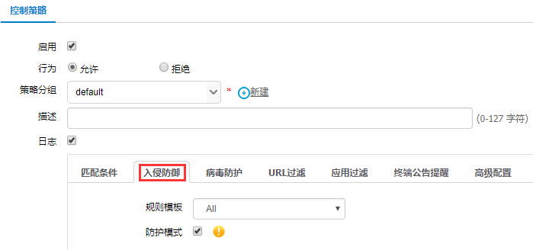

              - 入侵防御配置项含义描述表
参数 | 说明
规则模板 | 选择入侵防御使用的规则模板
防护模式 | 启用防护模式并且模板下的规则或协议异常检查配置了阻断，才会阻断流量。否则只根据日志配置决定是否记录日志。

病毒防护

病毒防护概述
设备可以针对内外网入口处，进行实时的病毒扫描，将外来病毒隔离在内网之外，实现工作站被动防御病毒之外的主动病毒防护，我们可以在诸如HTTP、FTP、IMAP、POP3、SMTP等应用协议时进行文件扫描。

防病毒设定
通过菜单“安全中心>病毒防护 > 防病毒设定”使用该功能。

解压选项
            - 防病毒设定
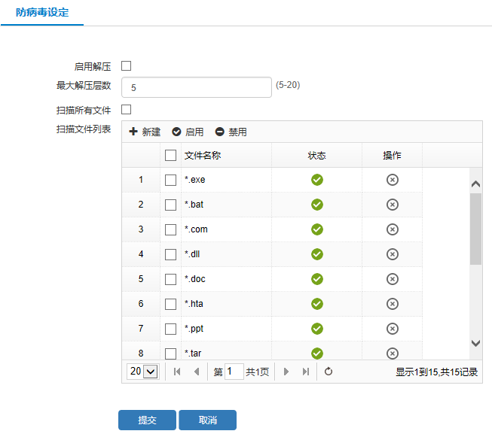

通过勾选启用解压按钮来启用解压功能，设置最大解压层数的值来设置解压过程中允许解压的最大层数。

新建扫描列表项
点击扫描文件列表后面的新建按钮，弹出新建扫描文件对话框，可以添加新的需要扫描的文件类型。
            - 新建扫描列表项
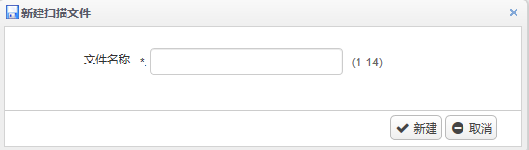

输入需要扫描的文件的后缀名。比如txt后，点击新建，可以增加扫描文件类型，会对文件后缀为.txt文件进行病毒扫描。

删除扫描列表项
点击文件名称后面的删除按钮，点击确定后即可删除对应的扫描列表项。
只能删除用户自定义的扫描列表项，预自定的扫描列表项无法删除。

启用禁用扫描列表项
选中需要启用、禁用的文件名称。再点击工具栏上面的启用、禁用按钮，在弹出的对话框中点击确定。就可以完成文件扫描列项的启动或者是禁用。
            - 启用禁用扫描列表项
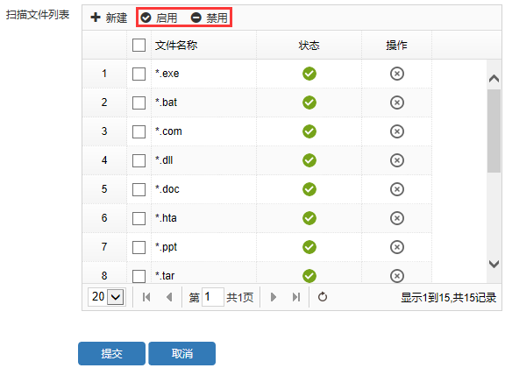

病毒列表
进入“安全中心>病毒防护 > 病毒列表”，可以显示系统支持的病毒列表。
            - 病毒列表
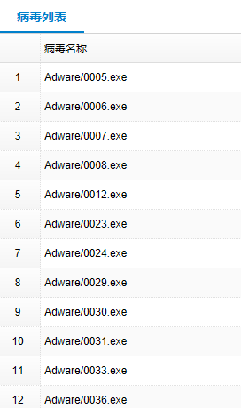

病毒防护策略
要想使病毒防护生效，必须在相应的安全策略上面启用病毒防护策略。进入“策略配置>控制策略”，新建或者编辑一条已经存在的策略，如图30-5所示；点击“病毒防护”标签页，进入“病毒防护”配置界面；各个配置项含义如表30-1所示。
            - 病毒防护策略
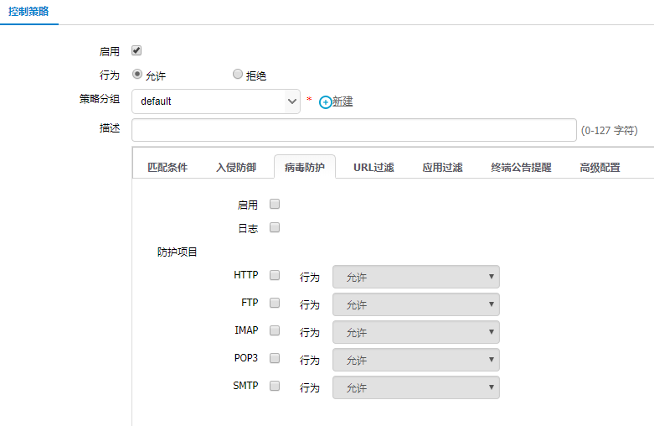

              - 病毒防护策略配置项含义描述表
参数 | 说明
启用 | 启用或禁用病毒防护
日志 | 是否记录相关日志，勾选即为记录。
防护项目 | HTTP、FTP、IMAP、POP3、SMTP是对应的协议类型，行为是对应的动作，有允许和阻断两种动作。

配置案例
服务器通过Internet提供web和FTP服务，配置病毒防护策略来保护Web和FTP服务器。
            - 配置案例拓扑

配置步骤如下：
          - 编辑访问internet对应的安全策略，切换到病毒防护选项卡
            - 配置病毒防护策略
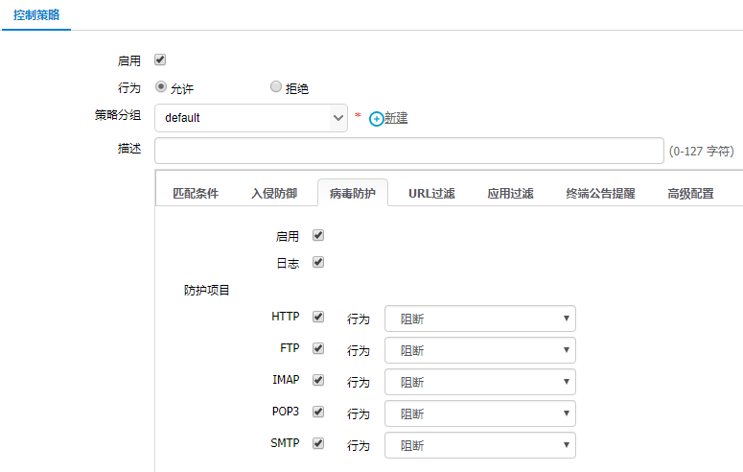

          - 勾选启用、日志。防护项目选中所有协议，行为选择阻断，点击确定，就可以完成病毒防护的配置。

WEB安全防护

WEB安全防护简介
随着网络信息化的发展，越来越多的企业利用WEB应用系统提供客户服务，进行产品推广、市场宣传、培训服务、远程服务协作甚至网上交易。WEB2.0的发展更是加强了用户和WEB服务之间的交互性，但是各种安全问题也随之而来。WEB应用数据被窃取、网页被篡改，甚至web站点成为传播木马的傀儡，给更多访问者造成危害，带来损失；也对政府、公司形象造成严重的破坏。目前WAF防火墙产品是用户用来保护WEB应用的首要选择。为了能够给客户提供一套更完全的安全解决方案，WEB应用防护作为一个功能模块，整体上基于当前的平台设计实现，增加Web应用防护策略，匹配条件是源地址、目的地址（WEB服务器地址）和端口，同时在策略下配置各个防护功能（规则防护、精确访问控制、防盗链、CSRF攻击防护、CC攻击防护、应用隐藏、网页防篡改），当报文匹配策略时，就会逐一进行防护功能的处理，并执行相应的动作。
Web安全防护功能支持IPv4/IPv6的使用场景。

防护策略

防护策略配置
如图32-38所示，在导航栏中选择“安全中心>WEB防护>防护策略”，进入防护策略的配置界面。
            - 防护策略界面
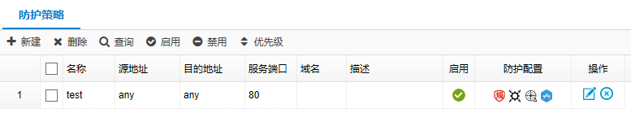

              - 防护策略界面详细描述表
标题项 | 说明
名称 | 策略名称
源地址 | 策略匹配的源地址
目的地址 | 策略匹配的目的地址
服务端口 | HTTP服务的端口默认80
描述 | 策略描述
启用 | 策略状态
防护配置 | 策略启用的防护类型
操作 | 操作动作：编辑，删除

如图31-2示，在导航栏中选择“安全中心>WEB防护>防护策略”，进入防护策略的配置界面。点击“新建”弹框进入防护策略配置界面。
            - 防护策略配置界面
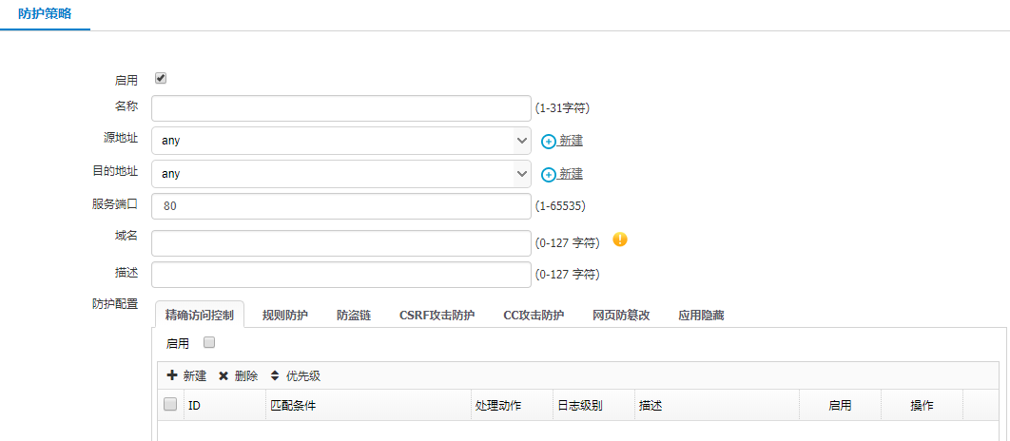

              - 防护策略配置界面详细描述表
标题项 | 说明
名称 | 策略名称
源地址 | 策略匹配的源地址
目的地址 | 策略匹配的目的地址
服务端口 | HTTP服务的端口默认80
域名 | 服务的域名，可选项
描述 | 策略描述
启用 | 策略状态
防护配置 | 策略启用的防护类型

精确访问控制
精确访问控制是指用户可以根据自己的防护需求，自行定义一些防护规则，用于控制客户端的访问。这些规则不同于引擎规则，主要是基于HTTP协议头部的检测规则，可以实现黑白名单、封禁特定的URL等功能。
如图31-3所示，在防护策略页面“新建策略>防护配置”，进入配置界面。点击“精确访问控制”出现规则防护配置页面。
            - 精确访问控制配置界面
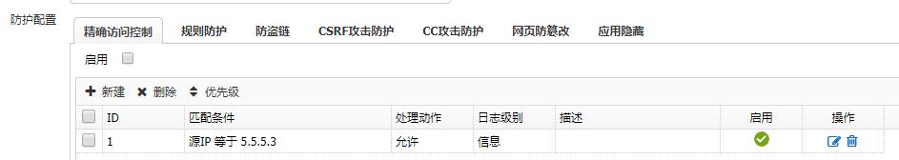

              - 精确访问控制配置界面详细描述表
标题项 | 说明
启用 | 启用禁用精确访问控制
ID | 规则ID
匹配条件 | 规则匹配条件
处理动作 | 精确访问规则处理动作：允许，拒绝
日志级别 | 日志级别
描述 | 精确访问规则描述
操作 | 操作动作：编辑，删除

如图31-4所示，在精确访问控制页面。点击“新建”弹框出现精确访问控制规则配置页面。
            - 精确访问控制规则配置界面
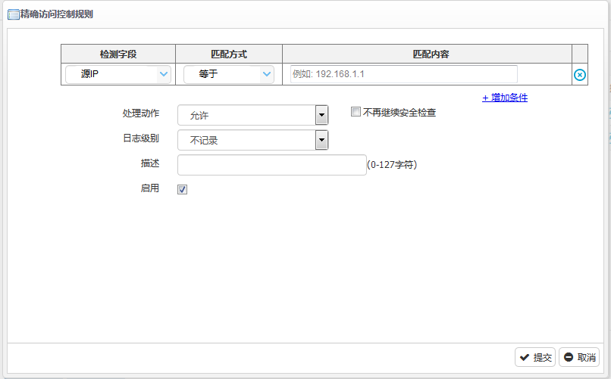

              - 精确访问控制规则配置界面详细描述表
标题项 | 说明
检测字段 | 匹配的检测字段
匹配方式 | 匹配的方式
匹配内容 | 匹配的内容
处理动作 | 动作：允许，拒绝
不再继续安全检查 | 其他WAF安全模块是否继续检查报文
日志级别 | 日志级别设置
描述 | 规则描述
启用 | 开启禁用规则

规则防护
支持多种类型攻击防护（规则分类）
- HTTP协议检查。
- SQL注入攻击防护。
- XSS攻击防护。
- 目录遍历防护。
- 恶意扫描与爬虫防护。
- 木马防护。
- 敏感信息泄漏防护。
- 会话劫持防护。
- 文件上传防病毒扫描。
- 其他攻击防护（命令执行，代码执行，文件包含、会话固定、HTTP响应拆分等相关规则）

如图31-5所示，在防护策略页面“新建策略>防护配置”，进入配置界面。点击“规则防护”出现规则防护配置页面。
            - 规则防护配置界面
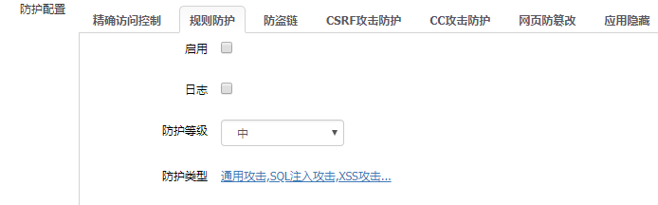

              - 规则防护配置界面详细描述表
标题项 | 说明
启用 | 开启关闭规则防护
日志 | 开启关闭日志
防护等级 | 默认规则库模板选择
防护类型 | 规则库自定义规则选择

如图31-6所示，在规则防护配置界面。点击“防护类型”后面的蓝色超链接，弹框出现防护类型配置页面。
            - 防护类型配置界面
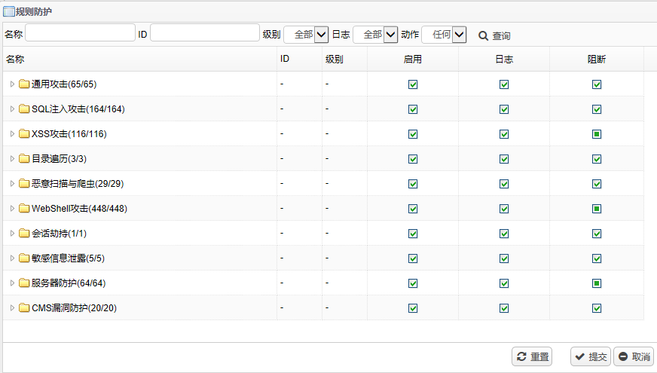

              - 防护类型配置界面详细描述表
标题项 | 说明
名称 | 勾选需要开启防暴力破解功能的服务
ID | 防暴力破解的检测周期
级别 | 攻击次数，达到阈值触发防暴力破解记录攻击事件
启用 | 启用禁用规则
日志 | 启用禁用日志记录
阻断 | 阻断数据

防盗链
盗链是指某些网站自己并没有存储内容，其资源，比如图片和文件，都是通过技术手段从其它网站盗取的。防盗链也就是禁止其它网站盗用本网站的链接，这样不仅可以避免对本网站利益的损害，还可以减轻服务器的负担。
Web防护通过检查HTTP请求头部的referer字段来判断是否为盗链行为。该字段会存储访问目的网页的来源网页，如果该字段不为空，且其值不是允许的入口时，就认为是盗链。
防盗链支持全站防盗链、对指定的URL防盗链和对指定的文件类型防盗链。

如图31-7所示，在防护策略页面“新建策略>防护配置”，进入配置界面。点击“防盗链”出现防盗链配置页面。
            - 防盗链配置界面
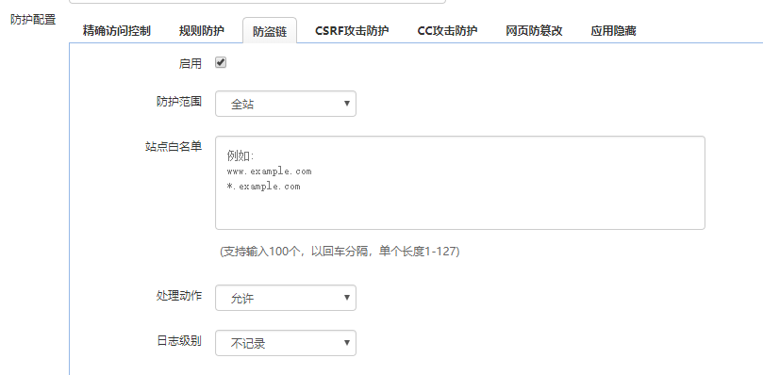

              - 防盗链配置界面详细描述表
标题项 | 说明
启用 | 启用禁用防盗链功能
防护范围 | 范围：全站，指定URL，指定文件类型
站点白名单 | 白名单站点
处理动作 | 动作：允许，拒绝
日志级别 | 日志级别设定

CSRF攻击防护
CSRF 攻击可在受害者毫不知情的情况下以受害者名义伪造请求发送给受攻击站点，从而在并未授权的情况下执行在权限保护之下的操作。通过对http头中referer字段的检查，检测并防护此类攻击。通过部署web应用防火墙并对所保护的服务器配置CSRF防御功能，包括防护的url及允许访问的referer，可以有效防止网站受到CSRF攻击。

如图31-8所示，在防护策略页面“新建策略>防护配置”，进入配置界面。点击“CSRF攻击防护”出现CSRF攻击防护配置页面。
            - CSRF攻击防护配置界面
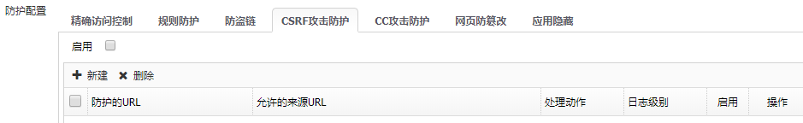

              - CSRF攻击防护配置界面详细描述表
标题项 | 说明
启用 | 勾选需要开启防暴力破解功能的服务
防护的URL | 防暴力破解的检测周期
允许的来源URL | 攻击次数，达到阈值触发防暴力破解记录攻击事件
处理动作 | 动作：允许，拒绝
日志级别 | 日志的级别
操作 | 操作动作：编辑，删除

如图31-9所示，在CSRF攻击防护页面。点击“新建”弹框出现CSRF攻击防护规则配置页面。
            - CSRF攻击防护配置界面
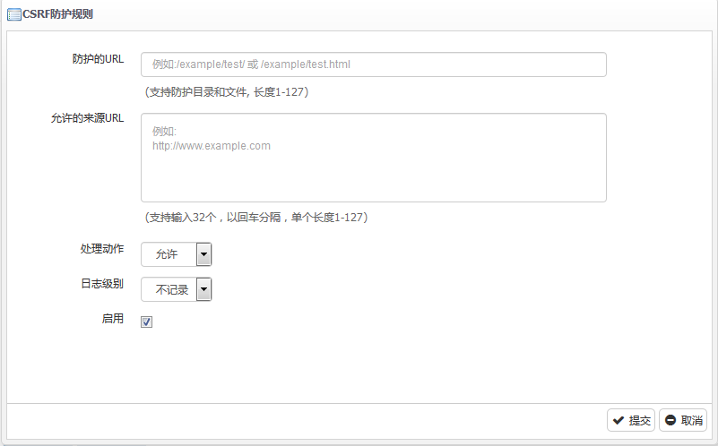

              - CSRF攻击防护配置界面详细描述表
标题项 | 说明
防护的URL | 被保护的URL
允许的来源URL | 允许的URL
处理动作 | 动作：允许，拒绝
日志级别 | 日志级别设定
启用 | 启用禁用规则

CC攻击防护
CC攻击是一种针对HTTP服务的DDOS攻击，攻击者通过代理服务器或者肉鸡向受害主机不停地发送大量请求包，消耗HTTP服务器资源，拖慢甚至瘫痪受害主机，从而影响正常的HTTP访问。CC攻击防护支持全站防护和对指定的URL进行防护。
如图31-10所示，在防护策略页面“新建策略>防护配置”，进入配置界面。点击“CC攻击防护”出现CC攻击防护配置页面。
            - CC攻击防护配置界面
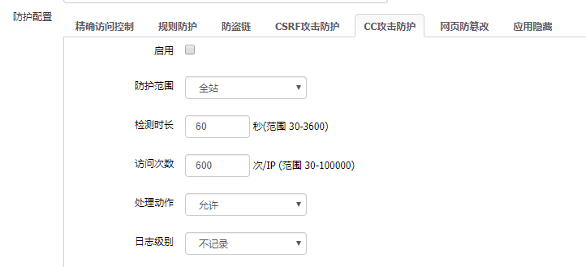

              - CC攻击防护配置界面详细描述表
标题项 | 说明
启用 | 启用禁用CC攻击防护
防护范围 | 范围：全站，指定URL
检测时长 | CC防护检测周期
访问次数 | 访问指定url的次数
处理动作 | 动作：允许，拒绝
日志级别 | 日志的级别设定

网页防篡改
如图31-11所示，在防护策略页面“新建策略>防护配置”，进入配置界面。点击“网页防篡改”出现网页防篡改配置页面。
            - 网页防篡改配置界面
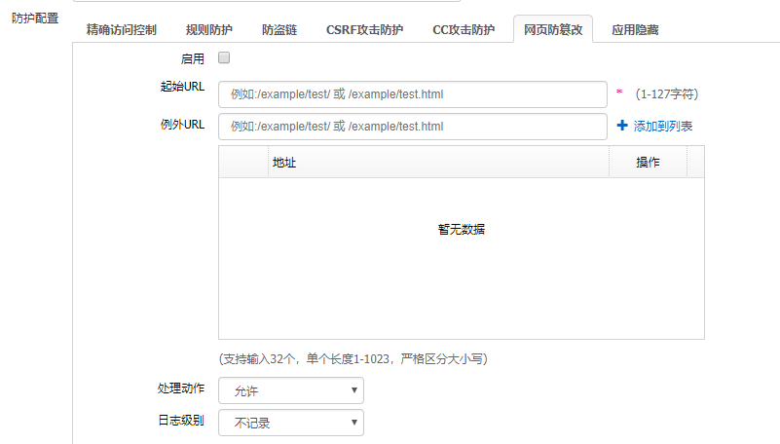

              - 网页防篡改配置界面详细描述表
标题项 | 说明
启用 | 启用禁用网页防篡改功能
起始URL | 被保护的URL
例外URL | 不检测的URL
处理动作 | 动作：允许，拒绝
日志级别 | 日志的级别设定

应用隐藏
应用隐藏是指隐藏HTTP服务端返回的某些信息，比如服务器版本，服务器端编码方式以及某些特定的错误码等，这些信息很可能被攻击者利用从而进行有针对的攻击，比如服务器版本为Apache/2.4.23，那么如果攻击者知道这个版本的漏洞，就能轻易的进行攻击。
应用隐藏支持屏蔽HTTP头部的Server字段和X-Powered-By字段，Server字段是服务器版本信息，比如Apache/2.4.23，X-Powered-By字段是服务器端编码方式，比如PHP/5.5.38。
此外，还支持4xx（客户端错误码）和5xx（服务端错误码）错误码的检查和返回内容的替换。服务器返回的错误信息往往包含服务器的重要信息，这些信息也很可能被攻击者利用。当返回码是4xx或5xx时，设备会将返回页面替换为一个不包含任何关键信息的预设页面，避免服务器信息的泄漏。
对于某个被防护的站点，Server字段的屏蔽、X-Powered-By字段的屏蔽、4xx错误码的替换以及5xx错误码的替换，都支持单独开启关闭。
如图31-12所示，在防护策略页面“新建策略>防护配置”，进入配置界面。点击“应用隐藏”出现应用隐藏配置页面。
            - 应用隐藏配置界面
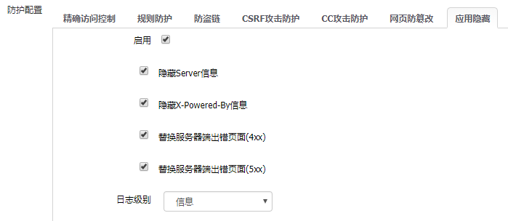

              - 应用隐藏配置界面详细描述表
标题项 | 说明
启用 | 启用禁用应用隐藏功能
隐藏Server信息 | 隐藏服务器信息
隐藏X-powered-By | 隐藏服务器信息
替换客户端出错页面（4xx） | 替换（4xx）指定默认页面
替换服务器端出错页面（5xx） | 替换（5xx）指定默认页面
日志级别 | 日志解绑设定

规则库
如图32-39所示，在导航栏中选择“安全中心>WEB防护>规则库”，进入规则库查询界面。
            - 规则库查询界面
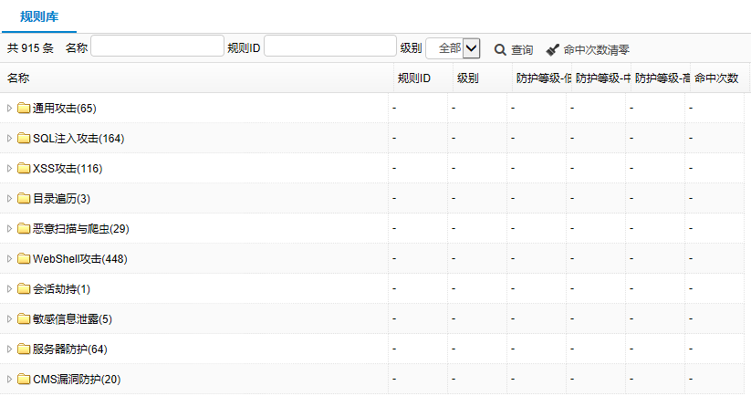

              - 服务配置界面详细描述表
标题项 | 说明
命中次数清零 | 点击清空规则命中次数
名称 | 规则名称
规则ID | 规则的ID
级别 | 规则的级别
防护等级 | 规则的防护等级
命中次数 | 规则的命中次数

防篡改网页缓存
如图31-14所示，在导航栏中选择“安全中心>WEB防护>防篡改网页缓存”，进入防篡改网页缓存配置界面。
            - 防篡改网页缓存配置界面
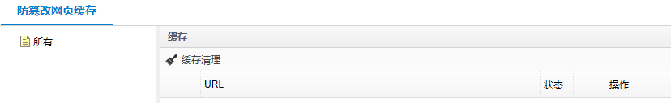

              - 防篡改网页缓存配置界面详细描述表
标题项 | 说明
缓存清理 | 清理勾选的缓存URL

安全防护配置

ARP/ND攻击防护

ARP/ND攻击防护概述
在局域网中，通信前必须通过ARP协议将IP地址转换为MAC地址。ARP协议对网络安全具有重要的意义，但是当初ARP方式的设计没有考虑到过多的安全问题，留下很多隐患，使得ARP攻击成为当前网络环境中遇到的一个非常典型的安全威胁。
通过伪造IP地址和MAC地址实现ARP欺骗，能够在网络中产生大量的ARP通信量，使网络阻塞，攻击者只要持续不断的发出伪造的ARP响应包就能更改目标主机ARP缓存，造成网络中断或中间人攻击。
受到ARP攻击后会出现无法正常上网、ARP包爆增、不正常或错误的MAC地址、一个MAC地址对应多个IP、IP冲突等情况。ARP攻击因为技术门槛低，易于实现，在现今的网络中频频出现，有效防范ARP攻击已成为确保网络畅通的必要条件。
设备的防ARP攻击功能有效识别ARP欺骗攻击和ARP flood攻击，对疑似攻击的行为告警，并配合IP-MAC绑定、主动保护发包及关闭ARP学习等，有效防范ARP攻击造成的损害。

ARP表项显示
通过菜单“安全中心>其它防护>ARP/ND攻击防护 > ARP表”进入ARP表显示界面，如图32-1所示。
            - ARP表项显示
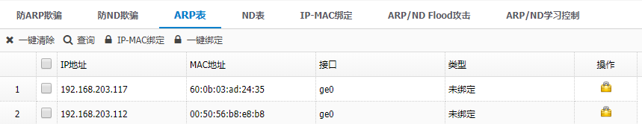

ND表项显示
通过菜单“安全中心 > 其它防护 > ARP/ND攻击防护 > ND表”进入ND表显示界面，如下图所示。
            - ND表项显示
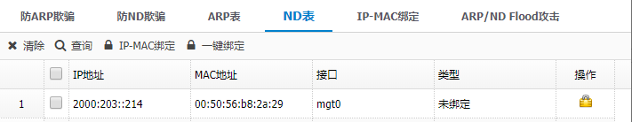

ARP/ND Flood攻击防护
通过菜单“安全中心 > 其它防护 > ARP/ND攻击防护 > ARP/ND Flood攻击”使用该功能，如下图所示。
            - ARP/ND Flood攻击设置页面
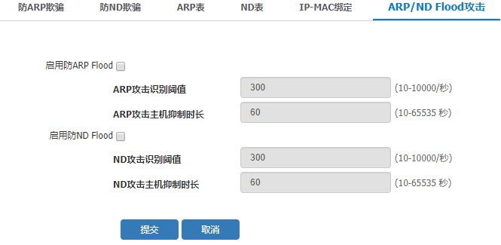

              - ARP/ND Flood攻击防护详细配置描述表
配置项 | 说明
启用防ARP flood | 点选启用防ARP Flood攻击
ARP攻击识别阈值 | 一秒内收到ARP报文的数量，缺省配置为300个/秒
ARP攻击主机抑制时长 | 设置阻断时间，当系统检测到攻击时，在配置的时长内拒绝来自于该台源主机的所有其它包，缺省配置为60秒
启用防ND flood | 点选启用防ND Flood攻击
ND攻击识别阈值 | 一秒内收到ND报文的数量，缺省配置为300个/秒
ND攻击主机抑制时长 | 设置阻断时间，当系统检测到攻击时，在配置的时长内拒绝来自于该台源主机的所有其它包，缺省配置为60秒

              - ARP Flood攻击防护详细配置描述表
配置项 | 说明
启用 | 点选启用防ARP Flood攻击
ARP攻击识别阈值 | 一秒内收到ARP报文的数量，缺省配置为300个/秒
攻击主机抑制时长 | 设置阻断时间，当系统检测到攻击时，在配置的时长内拒绝来自于该台源主机的所有其它包，缺省配置为60秒

防ARP欺骗
如图32-4所示，通过菜单“安全中心>其它防护>ARP/ND攻击防护>防ARP欺骗”使用该功能。
            - 防ARP欺骗设置页面
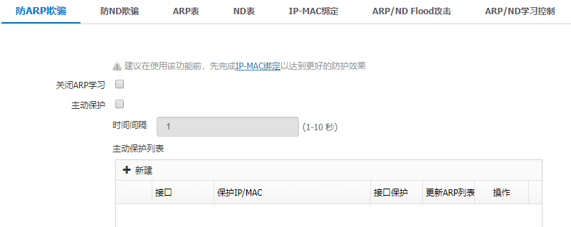

              - 防ARP欺骗详细信息描述表
配置项 | 说明
关闭ARP学习 | 缺省情况下启用ARP学习，关闭后只要是不匹配IP-MAC绑定表的报文都将被丢弃
主动保护 | 点选启用主动保护发包功能，每隔一定时间间隔发送一次主动保护列表上的免费ARP报文
时间间隔 | 发送主动保护列表上的ARP的时间间隔，缺省配置为1秒

点选图32-5防ARP欺骗设置页面中的保护列表下的<新建>按钮后，将弹出如下页面。
            - 主动保护列表页面
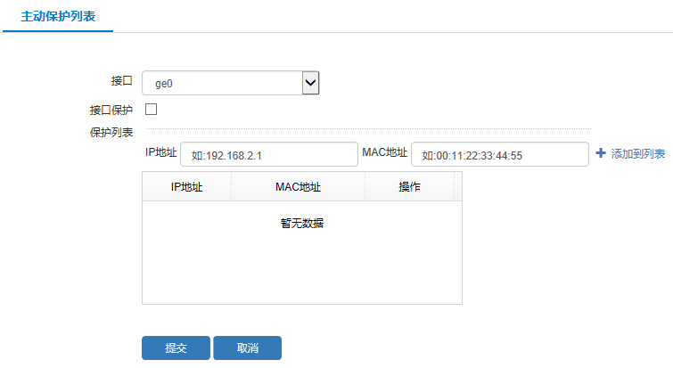

              - 主动保护详细信息描述表
配置项 | 说明
接口 | ARP报文发送接口
接口保护 | 在保护列表中加入接口地址
IP地址&MAC地址 | 广播ARP报文的IP和MAC

防ND欺骗
通过菜单“安全中心>其它防护>ARP/ND攻击防护>防ND欺骗”使用该功能，如下图所示。
            - 防ND欺骗设置页面
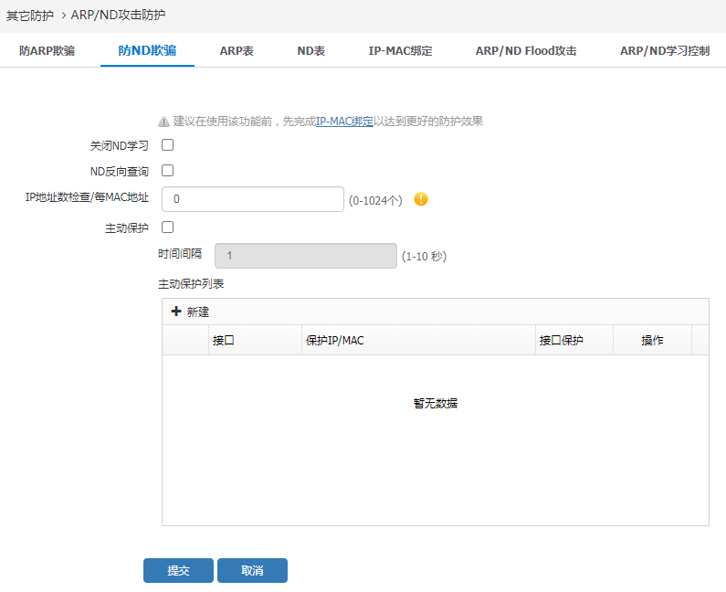

              - 防ND欺骗详细信息描述表
配置项 | 说明
关闭ND学习 | 缺省情况下启用ND学习，关闭后只要是不匹配IP-MAC绑定表的报文都将被丢弃
ND反向查询 | 点选启用或者不启用ND反向查询功能
IP地址数检查 | 每个MAC对应的IP地址的最大值，参数为0不检查，如果mac地址对应的IP地址数量多于设定值则产生告警
主动保护 | 点选启用主动保护发包功能，每隔一定时间间隔发送一次主动保护列表上的免费ARP报文
时间间隔 | 发送主动保护列表上的ND时间间隔，缺省配置为1秒

点选防ND欺骗设置页面中的保护列表下的<新建>按钮后，将弹出如下页面。
            - 主动保护列表页面
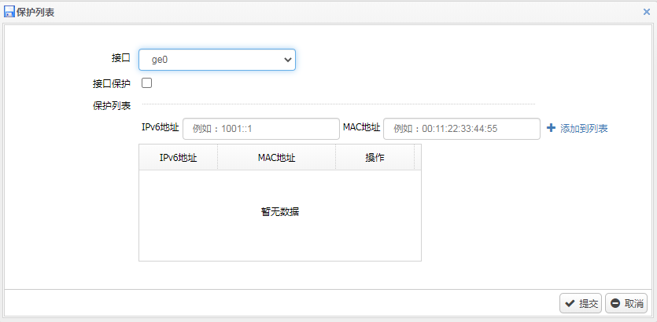

              - 主动保护详细信息描述表
配置项 | 说明
接口 | ND报文发送接口
接口保护 | 在保护列表中加入接口地址
IP地址&MAC地址 | ND报文的IP和MAC

ARP/ND学习控制
通过菜单“安全中心 > 其它防护 > ARP/ND攻击防护 > ARP/ND 学习控制”使用该功能。
            - ARP/ND学习控制页面
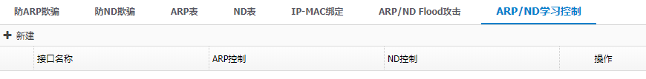

点击“新建”，进入接口的ARP/ND控制子页面。

            - 接口ARP/ND学习控制子页面
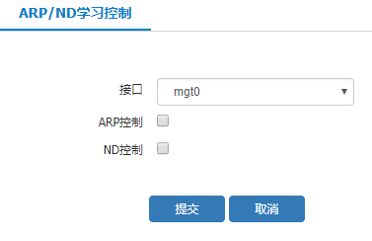

              - 接口ARP/ND学习控制子页面详细配置描述表
配置项 | 说明
接口 | 选择接口
ARP控制 | 启用或不启用ARP控制
ND控制 | 启用或不启用ND控制

防ARP欺骗主动保护列表配置举例

用户需求
将接口ge1加入防ARP欺骗的主动保护列表中。保护的IP和MAC分别为：2.2.2.2和00:de:ad:00:00:0c。

配置步骤
          - 先选中图32-10防ARP欺骗设置中的ARP防欺骗攻击<启用>按钮，可以看到主动保护列表下的<新建>按钮可选了，点击后会弹出主动保护列表的配置页面。
          - 选择接口为ge1，输入要保护的IP和MAC地址，点击“添加到列表”。
            - 主动保护列表配置页面
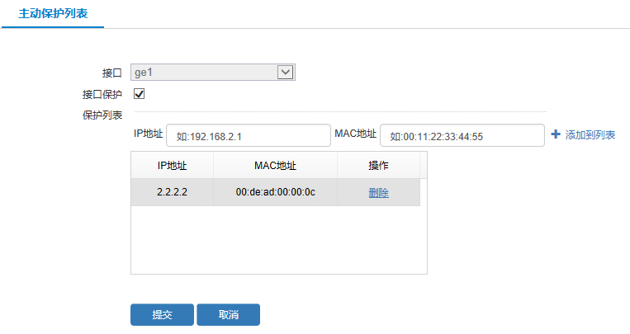

          - 如图32-11所示，点击<提交>按钮后，可以在防ARP欺骗页面看到我们加入的ge1接口。
            - 防ARP欺骗页面
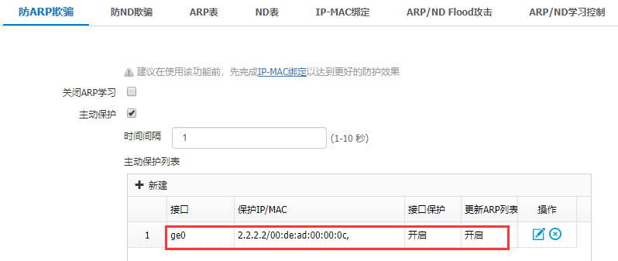

异常报文攻击防护

异常报文攻击防护概述
在网络中，有时会有一些带有攻击性质的报文传输，通常这些报文能对目标主机进行破坏，异常报文攻击防护能对这些报文进行拦截并报日志。

异常报文攻击防护配置
通过菜单“安全中心>其它防护 > 异常包攻击防御”进入异常包攻击防御的配置界面，如图32-12所示。
            - 异常报文攻击防护设置界面
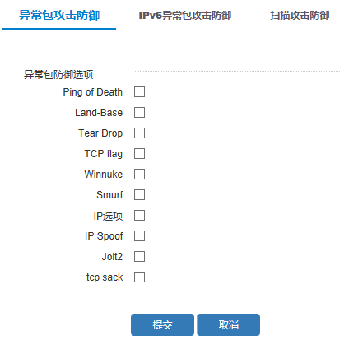

              - 异常报文攻击防护详细配置描述表
配置项 | 说明
Ping of Death | ping-of-death攻击是通过向目的主机发送长度超过65535的icmp报文，使目的主机发生处理异常而崩溃。  配置了防ping-of-death攻击功能后，设备可以检测出ping-of-death攻击，丢弃攻击报文并根据配置输出告警日志信息。
Land-Base | Land-base攻击通过向目的主机发送目的地址和源地址相同的报文，使目的主机消耗大量的系统资源，从而造成系统崩溃或死机。  配置了防land-base攻击功能后，设备可以检测出Lland-base攻击，丢弃攻击报文并根据配置输出告警日志信息。
Tear-drop | tear-drop攻击通过向目的主机发送报文偏移重叠的分片报文，使目的主机发生处理异常而崩溃配置了防Tear-drop攻击功能后，设备可以检测出Tear-drop攻击，并输出告警日志信息。  因为正常报文传送也有可能出现报文重叠，因此设备不会丢弃该报文，而是采取裁减、重新组装报文的方式，发送出正常的报文。
Tcp flag | TCP 异常攻击防护功能开启后，缺省情况下当安全网关发现受到TCP 异常攻击后，会丢弃攻击包。
Winnuke | Winnuke攻击通过向目的主机的139、138、137、113、53端口发送TCP紧急标识位URG为1的带外数据报文，使系统处理异常而崩溃。  配置了防Winnuke攻击功能后，可以检测出Winnuke攻击报文，丢弃攻击报文并根据配置输出告警日志信息。
Smurf | 这种攻击方法结合使用了IP欺骗和ICMP回复方法使大量网络传输充斥目标系统，引起目标系统拒绝为正常系统进行服务。  Smurf攻击通过使用将回复地址设置成受害网络的广播地址的ICMP应答请求(PING)数据包，来淹没受害主机，最终导致该网络的所有主机都对此ICMP应答请求做出答复，导致网络阻塞。
IP-Spoof | 防护IP地址欺骗攻击，暂时用反向路由检测来实现，如果反向路由不存在或者反向路由查询结果是存在，但是该IP 为目的地址的数据包离开设备的接口和收到报文的接口不一致，则认为是攻击。
Jolt2 | Jolt2攻击通过向目的主机发送报文偏移加上报文长度超过65535的报文，使目的主机处理异常而崩溃。
tcp sack | 当tcp 的mss很小，并且不停发布连续报文时，会触发漏洞。

异常报文攻击防护配置举例

用户需求
配置异常报文攻击防护，开启Land-Base攻击防护和IP-Spoof攻击防护。

配置步骤
通过菜单“安全中心>其它防护 > 异常包攻击防御”打开异常报文攻击防御显示页面，点击勾选Land-Base攻击防护和IP-Spoof攻击防护选项，如图32-13所示，点击<提交>按钮，配置完成。
            - 异常包攻击防御配置页面
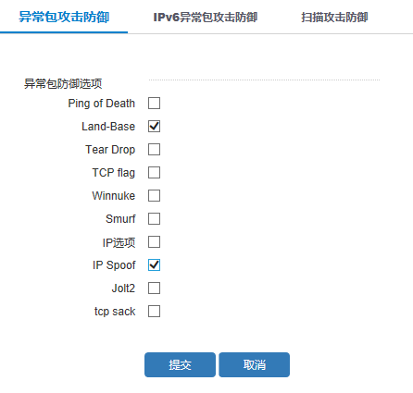

IPv6异常报文防护

IPv6异常报文防护配置
如图32-14所示，通过菜单“安全中心>其它防护>异常包攻击防御>IPv6异常包攻击”使用该功能。
            - IPv6异常包攻击防御的配置界面
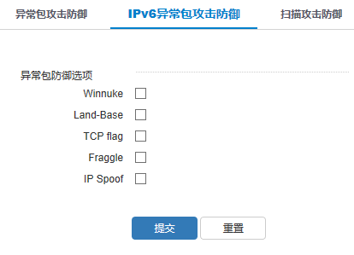

              - IPv6异常包攻击详细信息描述表
配置项 | 说明
Winnuke | winnuke报文攻击
Land-Base | Land-Base报文攻击
TCP flag | 异常的TCP flag报文攻击
Fraggle | Fraggle报文攻击
IP Spoof | IP地址欺骗攻击

IPv6异常包攻击的配置和显示等都在一个页面。

IPv6异常包攻击防护举例

用户需求
配置设备 进行IPv6异常的TCP flag报文攻击防护功能。

配置步骤
如图32-15所示，通过菜单“安全中心>其它防护 > 异常包攻击防御 > IPv6异常包攻击”打开显示页面，点击勾选TCP flag攻击防护选项，点击<提交>按钮，配置完成。
            - IPv6异常包攻击配置页面
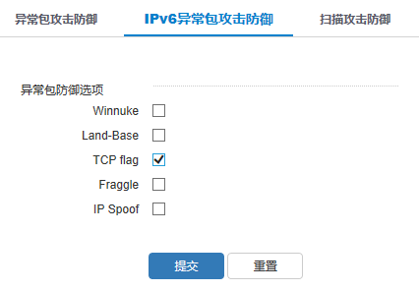

扫描攻击防护

扫描攻击防护概述
扫描攻击是指，攻击者运用扫描工具对网络进行主机地址或端口的扫描，通过准确定位潜在目标的位置，探测目标系统的网络拓扑结构和启用的服务类型，为进一步侵入目标系统做准备。设备可以有效防范以上攻击，从而阻止外部的恶意攻击，保护设备和内网。当检测到此类扫描探测时，向用户进行报警提示。

扫描攻击防护配置
通过菜单“安全中心>其它防护 > 异常包攻击防御 > 扫描攻击防御”进入扫描攻击防御显示界面，如图32-16所示。点击<新建>按钮，进入新建扫描攻击防御界面，如图32-17所示。
            - 扫描攻击防御显示界面
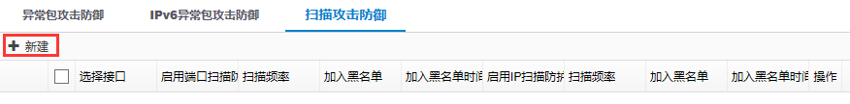

在该页面上，显示所有配置的扫描攻击防护表项，同时能够<新建>、<编辑>和<删除>等。

            - 扫描攻击防御新建页面
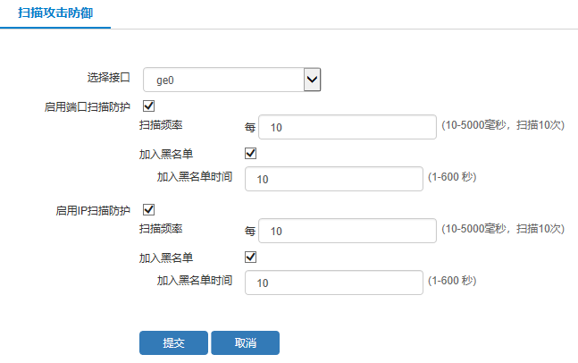

              - 扫描攻击防御详细信息描述表
配置项 | 说明
选择接口 | 选择需要防护的接口
扫描阈频率 | 需要防护的阈值
加入黑名单 | 启用加入黑名单的选项
加入黑名单的时间 | 将源IP加入黑名单的时间

扫描攻击防护配置举例

用户需求
开启ge1接口的扫描攻击防御功能，采用缺省配置。

配置步骤
          - 如图32-18所示，通过菜单“安全中心>其它防护 > 异常包攻击防御 > 扫描攻击防御”打开显示页面，点击显示页面的<新建>按钮。
            - 扫描攻击防御显示界面

          - 如图32-19所示，在弹出的新建页面中进行配置，勾选“启用端口扫描防护”和“启用IP扫描防护”，使用缺省配置。
            - 扫描攻击防御配置界面
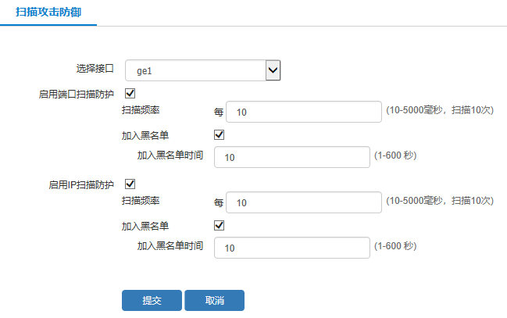

          - 点击<提交>按钮，完成扫描攻击防护的配置。

验证配置
通过菜单“安全中心>其它防护 > 异常包攻击防御 > 扫描攻击防御”打开扫描攻击防御显示页面，在显示页面中看到刚才配置的规则，如图32-20所示。
            - 扫描攻击防御配置结果
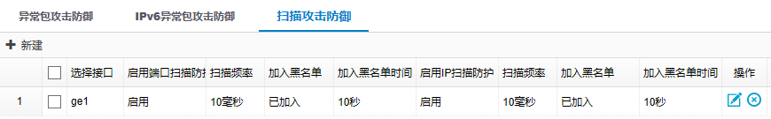

DoS攻击防护

DoS攻击防护概述
DoS攻击是指，攻击者在短时间内向目标系统发送大量的虚假请求，导致目标系统疲于应付无用信息，而无法为合法用户提供正常服务，即发生拒绝服务。
当前支持对以下四种攻击进行有效防范：

SYN Flood攻击
由于资源的限制，TCP/IP协议栈只能允许有限个TCP连接。SYN Flood攻击者向服务器发送伪造源地址的SYN报文，服务器在回应SYN ACK报文后，由于目的地址是伪造的，因此服务器不会收到相应的ACK报文，从而在服务器上产生一个半连接。若攻击者发送大量这样的报文，被攻击服务器上会出现大量的半连接，耗尽其系统资源，使正常的用户无法访问，直到半连接超时。

ICMP Flood攻击
ICMP Flood攻击是指，攻击者在短时间内向特定目标发送大量的ICMP请求报文，使其忙于回复这些请求，致使目标系统负担过重而不能处理正常的业务。

UDP Flood攻击
UDP Flood攻击是指，攻击者在短时间内向特定目标发送大量的UDP报文，致使目标系统负担过重而不能处理正常的业务。

DNS Flood攻击
DNS Query Flood 攻击采用的方法是向被攻击的DNS 服务器发送大量的域名解析请求，通常请求解析的域名是随机生成或者是网络上根本不存在的域名。被攻击的DNS 服务器在接收到域名解析请求时，首先会在服务器上查找是否有对应的缓存，如果查找不到并且该域名无法直接由服务器解析时，DNS 服务器会向其上层DNS 服务器递归查询域名信息。域名解析的过程给服务器带来了很大的负载，每秒钟域名解析请求超过一定的数量就会造成DNS 服务器解析域名超时。

目的IP防御设置
通过菜单“安全中心>其它防护 > DoS攻击防护 > 目的IP防御”进入目的IP防御的显示界面，如图32-21所示。点击<新建>按钮，弹出目的IP防御的配置界面，如图32-22所示。
            - 目的IP防御显示界面
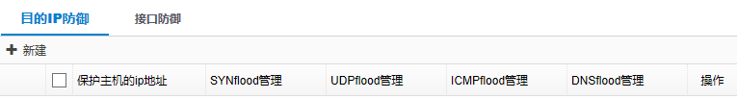

            - 新建目的IP防御界面
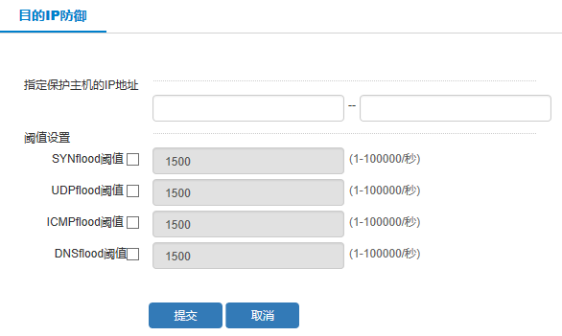

              - 配置说明
配置项 | 说明
指定保护主机的IP地址 | 指定保护地址范围
SYN Flood阈值 | 每秒发往目的IP的最大SYN报文个数
UDP Flood阈值 | 每秒发往目的IP的最大UDP报文个数
ICMP Flood阈值 | 每秒发往目的IP的最大ICMP报文个数
DNS Flood阈值 | 每秒发往目的IP的最大DNS报文个数

目的IP防御配置举例

用户需求
配置保护IP地址为1.1.1.1-1.1.1.10，开启UDP Flood防御阈值为1000的规则。

配置步骤
          - 如图32-23所示，通过菜单“安全中心>其它防护>DoS攻击防护>目的IP防御”打开显示页面，点击上面的<新建>按钮，如图32-24所示，在弹出的新建页面中进行配置。
            - 目的IP防御显示页面

            - 目的IP防御配置页面
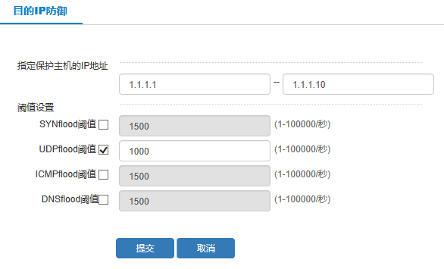

          - 完成配置后，点击<提交>按钮，规则创建成功。

接口防御设置
通过菜单“安全中心>其它防护 > DoS攻击防护 > 接口防御”进入接口防御显示界面，如图32-25所示。点击<新建>按钮后，将弹出新建接口防御界面，如图32-26所示。
            - 接口防御显示界面
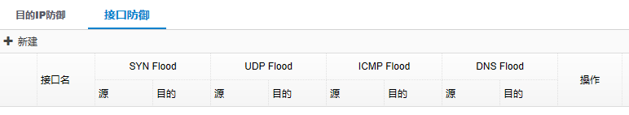

            - 接口防御新建页面
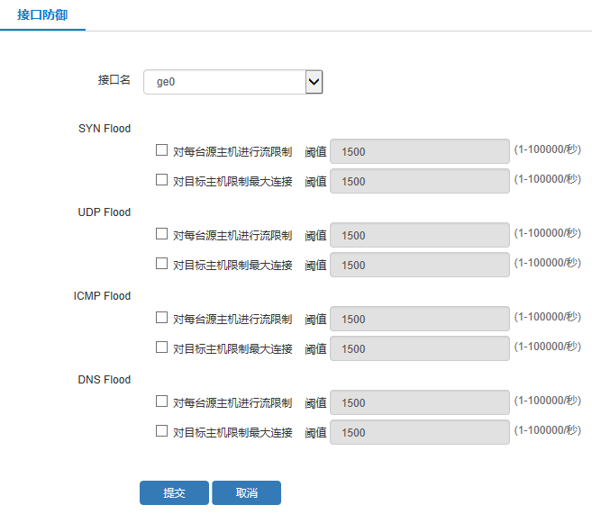

              - 配置说明
配置项 | 说明
接口名 | 选择需要防护的接口名称
SYN Flood选项 | 对每台源主机进行流限制：设置源主机的流限制阈值  对目标主机限制最大连接：设置目的主机的最大连接
UDP Flood选项 | 对每台源主机进行流限制：设置源主机的流限制阈值  对目标主机限制最大连接：设置目的主机的最大连接
ICMP Flood选项 | 对每台源主机进行流限制：设置源主机的流限制阈值  对目标主机限制最大连接：设置目的主机的最大连接
DNS Flood选项 | 对每台源主机进行流限制：设置源主机的流限制阈值  对目标主机限制最大连接：设置目的主机的最大连接

接口防御配置举例

用户需求
ge1接口，开启UDP flood防御，并设置其对源主机和目的主机的限制阈值都为1000。

配置步骤
通过菜单“安全中心>其它防护 > DoS攻击防护 > 接口防御”，打开如图32-27所示接口防御的显示页面，点击<新建>按钮，在弹出的新建页面进行配置。配置完成后，点击<提交>按钮，完成接口防御的配置。
            - 接口防御配置页面
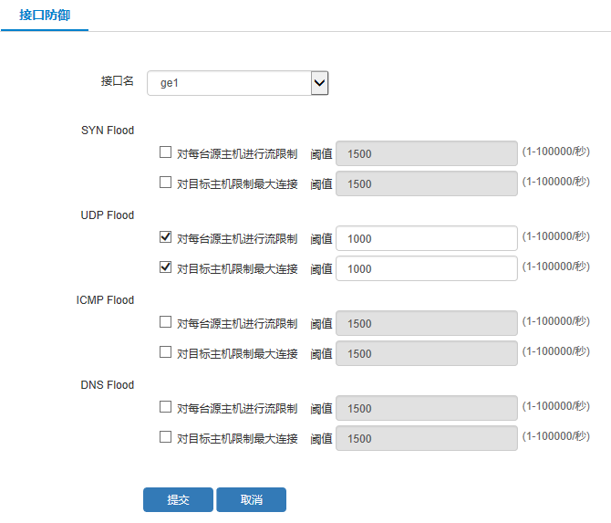

IPMAC绑定

IPMAC概述
Address Resolution Protocol (ARP)是寻找IP地址所对应的MAC地址的一种协议。
在以太网中，对于处于同一子网的两个通信实体来说，一次IP通信过程大致如下：
当源端发送一个IP包之前，它必须知道目的端的MAC地址才可以完成封装，可是此时源端只能知道目的端的IP地址（通过用户的事先配置或者查路由表），这样就必须依靠ARP协议来完成目的端MAC地址的解析。因此源端发送一个包含目的IP地址的ARP 请求，目的端收到后向源端返回ARP应答，通告自己的MAC地址，源端获得目的端MAC地址后才可以将IP包封装在以太网头中发送出去。
由于网络中可能存在一些攻击软件仿冒某台主机上网，逃过跟踪。为了避免这种情况，设备实现了IP-MAC绑定功能，把用户的MAC和IP绑定起来。配置了IP-MAC绑定后，通过设备的报文的MAC和IP必须严格一致，否则报文将被丢弃。

IPMAC绑定添加
通过菜单“安全中心>其它防护>ARP/ND攻击防护>IP-MAC绑定”进入IP-MAC绑定显示界面，如图32-28所示。点击<新建>按钮后，将弹出新建IP-MAC绑定界面，如图32-29所示。
            - IPMAC绑定显示界面

            - IP-MAC绑定添加
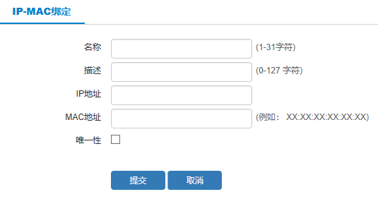

              - 配置说明
配置项 | 说明
名称 | IP-MAC绑定项的名称
描述 | 规则描述信息
IP地址 | 绑定的IP地址
MAC地址 | 绑定的MAC地址
唯一性 | 绑定类型  开启表示一个MAC和一个IP地址唯一对应，关闭表示一个MAC地址和多个IP地址对应

IPMAC绑定配置举例

用户需求
配置名为test的IPMAC绑定规则，将IP地址2.2.2.2和MAC地址00:de:ad:00:00:0c进行绑定。

配置步骤
          - 通过菜单“安全中心>其它防护>ARP/ND攻击防护>IP-MAC绑定”打开如图32-30的IPMAC绑定显示页面，点击<新建>按钮。
          - 在弹出的新建页面中，对规则进行配置，完成后点击<提交>按钮。
            - IPMAC绑定配置页面
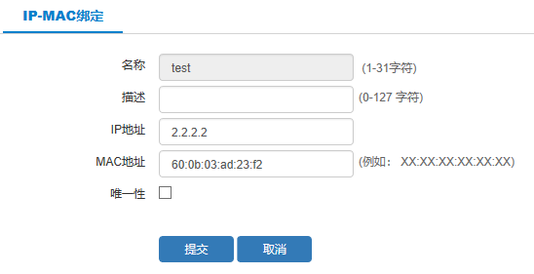

行为模型

行为模型简介
行为模型（又名DNS隧道），是隐蔽信道的一种，通过将其他协议封装在DNS协议中传输建立通信。因为在我们的网络世界中DNS是一个必不可少的服务，所以大部分防火墙和入侵检测设备很少会过滤DNS流量，这就给DNS作为一种隐蔽信道提供了条件，从而可以利用它实现诸如远程控制，文件传输等操作，现在越来越多的研究证明DNS 隧道也经常在僵尸网络和APT攻击中扮演者重要的角色，因此DNS隐蔽隧道检测势在必行。
设备通过对DNS隐蔽隧道特征的提取和特征综合分析，来实现对DNS隐蔽隧道的检测，从而阻止DNS隧道带来的威胁。

行为模型配置页面
通过菜单“安全中心>其它防护>行为模型”，编辑DNS隧道检测，点击<编辑>，进入如图32-31所示页面。各个配置项含义如表32-14所示。
            - DNS隧道配置页面
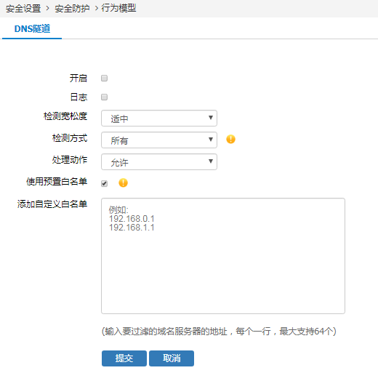

              - DNS隧道配置各项含义表
标题项 | 说明
开启 | 是否开启dns隧道功能
日志 | 记录dns隧道日志（在安全日志-行为模型日志）
检测宽松度 | 严格、适中、宽松，默认适中
检测方式 | 所有、基于异常报文、基于异常流量
处理动作 | 允许或拒绝
使用预置白名单 | 设备配置的DNS服务器地址，默认勾选（开启后不会在走dns-tunnel流程）dns透明代理和dns缓存不算在里面
添加自定义白名单 | 64个

行为模型配置举例

组网需求
针对公司内部网络，设备需要开启DNS检测功能避免内网用户被远程黑客控制成为僵尸网络和APT攻击，公司出口开启了DNS服务功能，先检测分析日志。
          - 在DNS隧道模块里直接启用使用预置白名单；
          - 自定义白名单加入了运营商提供的DNS服务器。

组网图
            - 行为模型组网图

配置步骤
          - 启用DNS隧道，在导航栏中选择“安全中心>其它防护>行为模型”，编辑DNS隧道检测，点击<编辑>启用DNS隧道检测记录日志，处理动作为允许，如图32-33所示。
            - 编辑DNS隧道检测
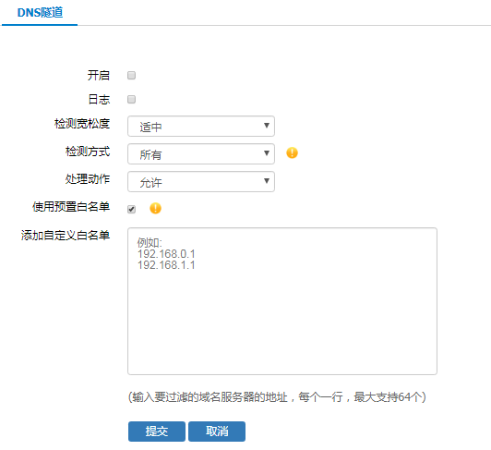

          - 点击<提交>按钮，提交配置。
在导航栏中选择“数据中心>日志中心>安全日志>行为模型日志”。查看分析行为模型日志，如图32-34所示。
            - 行为模型日志
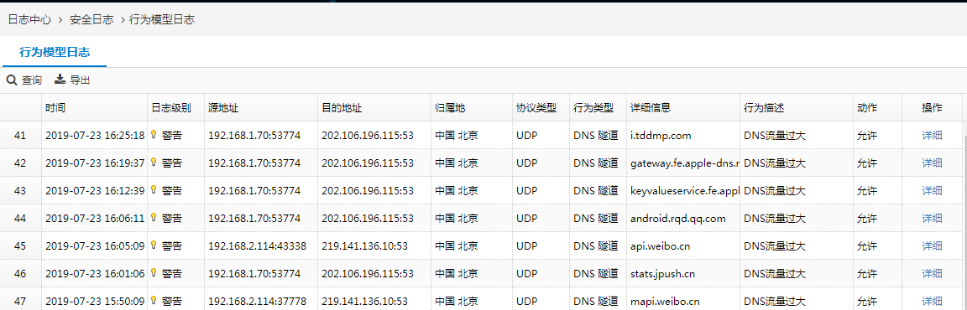

          - 启用DNS隧道，在导航栏中选择“安全中心>其它防护>行为模型”，编辑DNS隧道检测，点击<编辑>启用DNS隧道检测记录日志，处理动作为拒绝并加入黑名单1小时，如图32-35所示。
            - 编辑DNS隧道检测

          - 点击<提交>按钮，提交配置。

验证配置
在导航栏中选择“数据中心>日志中心>安全日志>行为模型日志”。查看，如图32-36所示。
            - 行为模型日志
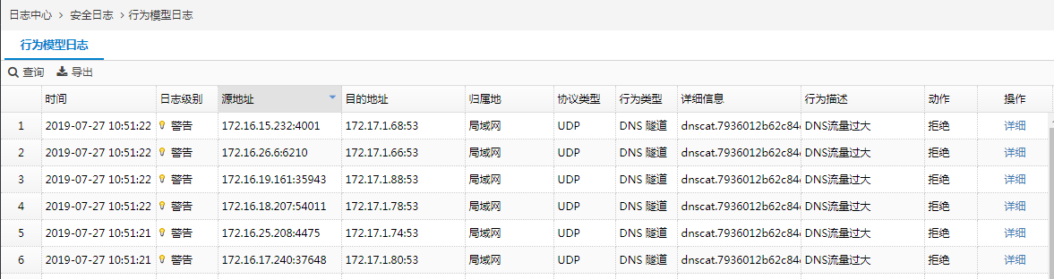

在导航栏中选择“策略配置>黑名单”。查看黑名单记录，被检测出来的DNS服务器地址加入黑名单，如图32-37所示。
            - 黑名单
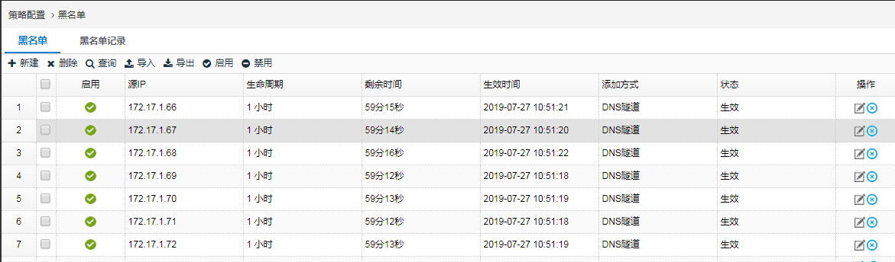

防暴力破解

防暴力破解简介
暴力破解是指攻击者通过穷举的方法登录相应服务从而获得可以登录的用户名密码对。通过检测出流量中的暴力破解行为并进行阻断。用户可配置是否开启暴力破解防御，服务类型，支持的服务类型包括ftp、telnet、smtp、http、imap、mssql、mysql、oracle、pop3、postgres，各个服务单独配置暴力破解检测时长和阈值，配置是否把攻击者加入黑名单。

防暴力破解配置
如图32-38所示，在导航栏中选择“安全中心>其它防护>防暴力破解”，进入防暴力破解的配置界面。
            - 防暴力破解配置界面
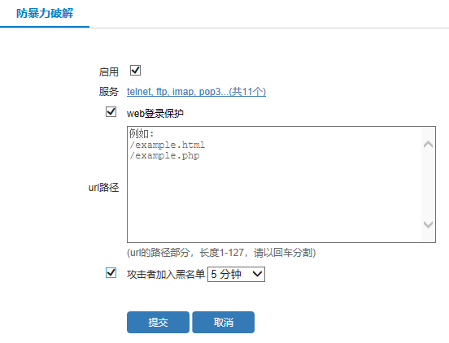

              - 防暴力破解界面详细描述表
标题项 | 说明
启用 | 勾选启用/禁用防暴力破解功能
服务 | 选择监测的服务
Web登录保护 | 勾选启用/禁用web登录保护功能
url路径 | Web登录保护的url
攻击者加入黑名单 | 勾选启用/禁用攻击者加入黑名单功能

服务选择
如图32-39所示，在导航栏中选择“安全中心>其它防护>防暴力破解>服务”，进入服务的配置界面。点击“服务”弹框出现服务配置页面。
            - 服务配置界面
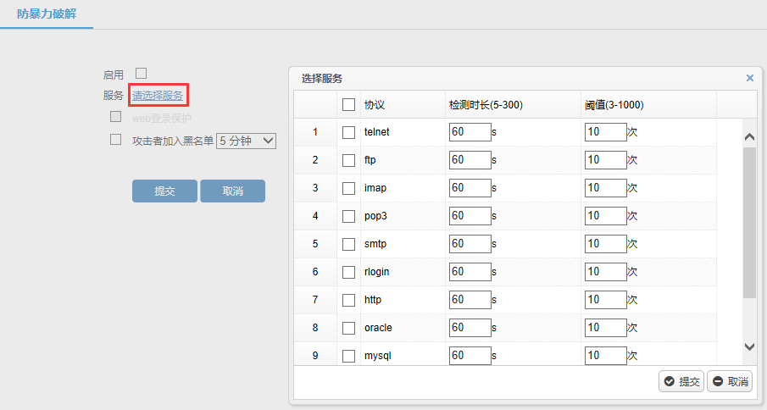

              - 服务配置界面详细描述表
标题项 | 说明
协议 | 勾选需要开启防暴力破解功能的服务
检测时长 | 防暴力破解的检测周期
阈值 | 攻击次数，达到阈值触发防暴力破解记录攻击事件

弱密码防护

弱密码防护简介
对于密码明文传输的服务，从登录报文中提取出密码并判断出密码强度，若为弱密码则产生日志但不阻断登录。支持的服务包括ftp、imap、pop3、smtp、telnet。用户可以配置开启或者关闭弱密码检测功能，目标服务，弱密码密码强度。

弱密码防护
如图32-38所示，在导航栏中选择“安全中心>其它防护>弱密码防护”，进入弱密码防护的配置界面。
            - 弱密码防护配置界面
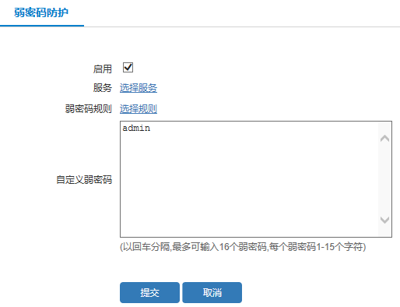

              - 防暴力破解界面详细描述表
标题项 | 说明
启用 | 勾选启用/禁用弱密码防护功能
服务 | 选择检测的服务
弱密码规则 | 勾选启用/禁用弱密码防护规则
自定义密码 | 配置自定义弱密码字典

服务选择
如图32-39所示，在导航栏中选择“安全中心>其它防护>弱密码防护>服务”，进入服务的配置界面。点击“服务”弹框出现服务配置页面。
            - 服务配置界面
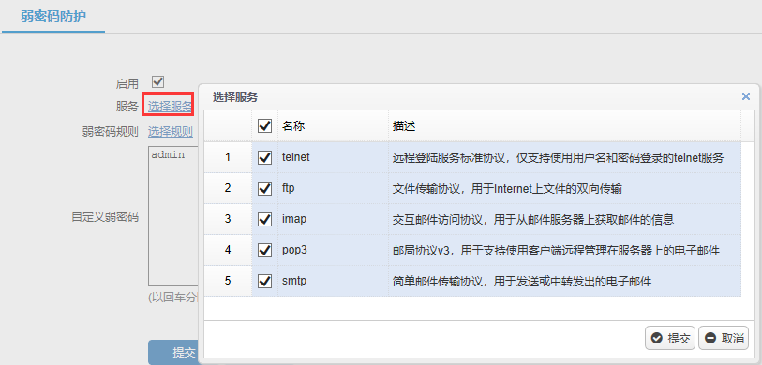

              - 服务配置界面详细描述表
标题项 | 说明
名称 | 服务名称
描述 | 服务的功能描述

弱密码规则
如图32-42所示，在导航栏中选择“安全中心>其它防护>弱密码防护>弱密码规则”，进入规则的配置界面。点击“弱密码规则”弹框出现规则配置页面。
            - 规则配置界面
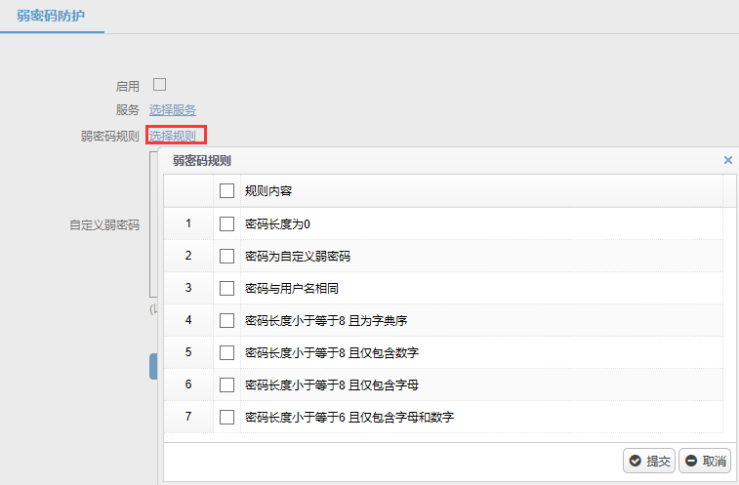

              - 规则配置界面详细描述表
标题项 | 说明
规则内容 | 勾选规则的详细描述

非法外联防护

非法外联防护简介
为保证内部网络的安全可靠运行，通常采用以下两种方式对内外网实施安全隔离：
1、内、外网物理隔离
内、外网进行物理隔离，严格上来讲，内外网根本就没有连通，不能相互通信，专职人员必须使用物理隔离的计算机才能访问内外网。
2、内、外网逻辑隔离
内、外网逻辑隔离，主要是通过划分VLAN等技术手段，隔离一些特殊群体，以实施更有针对性的安全防护，实现内部网络的相对独立性。同时在内外网连接处，一般安装防火墙或入侵检测系统对内网提供保护。
但是，非法外联和非法接入等行为，很容易对物理隔离和逻辑隔离的内部网络造成损害。
针对以上情况通过对内部网络终端或者服务器的外联行为进行识别，设定允许终端或者服务器外联的地址、外联地址的服务及端口来定义正常外联行为，定义的正常外联行为之外的所有外联行为全部作为非法外联。

非法外联防护

非法外联防护策略
在导航栏中选择“安全中心>其它防护>非法外联防护”，进入非法外联防护策略的配置界面。
            - 非法外联防护策略配置界面
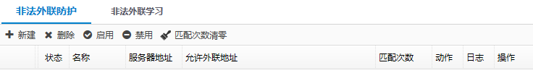

              - 非法外联防护界面详细描述表
标题项 | 说明
新建 | 新建策略
删除 | 删除勾选的策略
启用 | 启用勾选的策略
禁用 | 禁用勾选的策略
匹配次数清零 | 清空勾选的策略
操作-编辑 | 编辑该条策略
操作-删除 | 删除该条策略

新建策略
在导航栏中选择“安全中心>其它防护>非法外联防护”，进入非法外联防护策略的配置界面。点击“新建”创建策略。
            - 策略配置界面
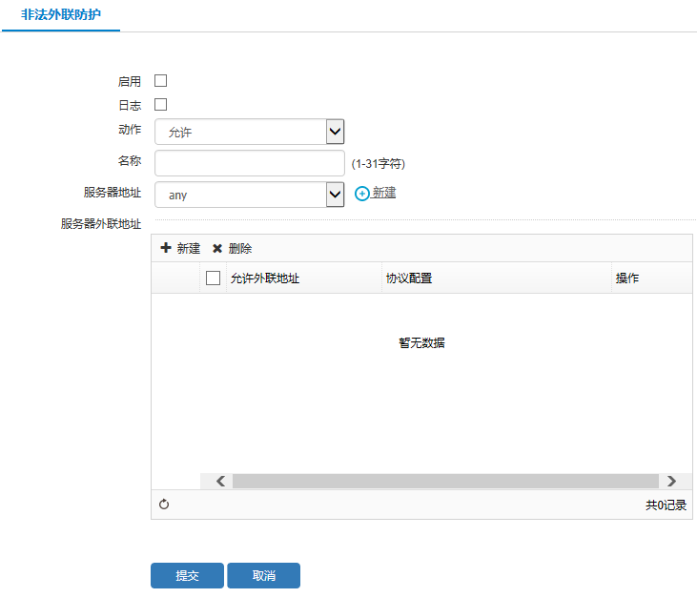

              - 字典配置界面详细描述表
标题项 | 说明
启用 | 勾选启用策略
日志 | 勾选开启日志记录
动作 | 匹配策略的数据允许/拒绝通过
服务器地址 | 保护的内网服务器地址
服务器外联地址 | 内网允许访问的外网地址

新建服务器外联地址
如图32-45所示，在导航栏中选择“安全中心>其它防护>非法外联防护”，新建策略的弹出窗口服务器外联地址中，点击“新建”弹框出现服务器外联地址的配置窗口
            - 服务器外联地址配置界面
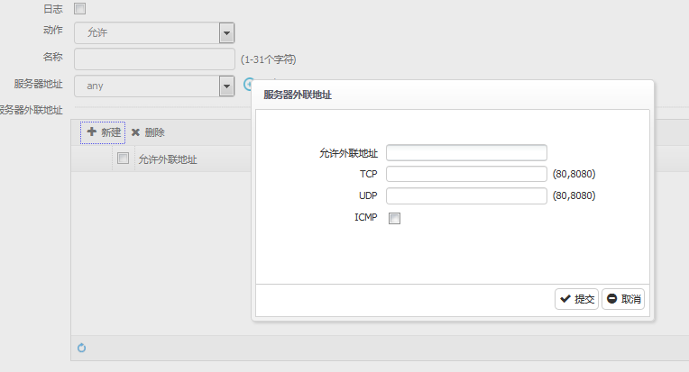

              - 字典配置界面详细描述表
标题项 | 说明
允许外联地址 | 允许外联地址
Tcp | 允许外联的tcp端口
Udp | 允许外联的udp端口
ICMP | 勾选是否允许ping包

非法外联学习
如图32-46所示，在导航栏中选择“安全中心>其它防护>非法外联防护>非法外联学习”，进入非法外联学习的配置界面。
            - 非法外联学习配置界面
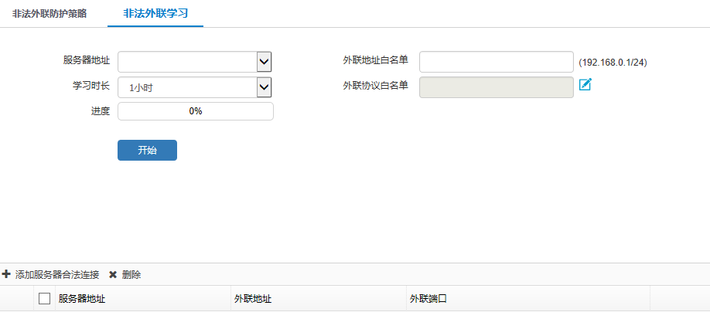

              - 非法外联学习界面详细描述表
标题项 | 说明
服务器地址 | 学习的服务器地址
学习时长 | 选择学习时长
进度 | 显示学习进度
外联地址白名单 | 不参与学习的外联目的地址
外联协议白名单 | 不参与学习的外联目的端口
开始 | 开始学习
添加服务器合法连接 | 学习到的外联地址添加到防护中服务器外联地址

风险扫描

弱密码扫描

弱密码扫描简介
弱密码扫描采用多线程方式对指定IP地址段(或单机)进行弱密码检测，支持自定义字典功能，提供单次弱密码扫描和周期性弱密码扫描方式，扫描服务包括: ftp、ssh、telnet、imap、smtp、pop3、mssql、mysql、postgres、rlogin、vnc。

弱密码扫描任务
在导航栏中选择“安全中心>风险扫描>弱密码扫描>扫描任务”，进入弱密码扫描任务的配置界面。点击“新建”创建扫描任务。
            - 弱密码扫描任务配置界面
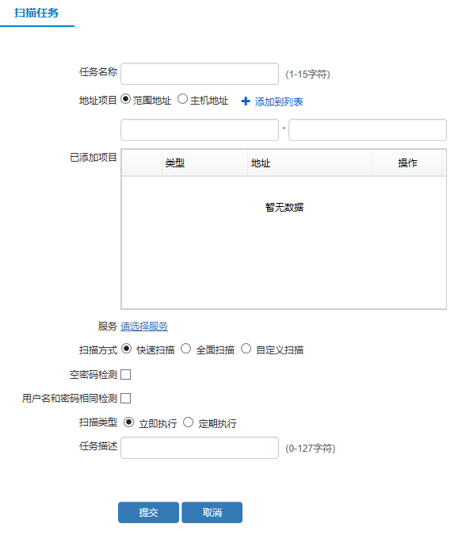

              - 弱密码扫描任务界面详细描述表
标题项 | 说明
任务名称 | 自定义任务名称
项目地址 | 被扫描的网络地址，支持主机，网段，范围设置
服务 | 扫描的服务项
扫描方式 | 根据字典库内容选择不同扫描方式
空密码检测 | 开启关闭空密码检测功能
用户名和密码相同检测 | 开启关闭用户名和密码相同检测功能
扫描类型 | 单次扫描或定期扫描时间配置
任务描述 | 自定义任务描述

字典管理
在导航栏中选择“安全中心>风险扫描>弱密码扫描>字典管理”，进入自定义字典的配置界面。点击“新建”创建字典。
            - 字典配置界面
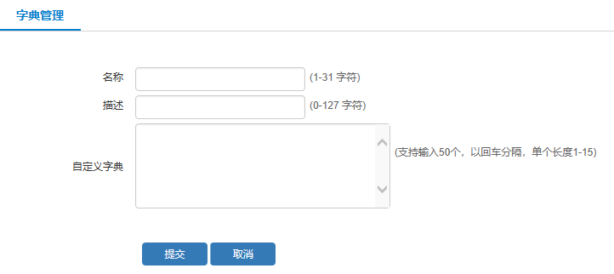

              - 字典配置界面详细描述表
标题项 | 说明
名称 | 字典的名称
描述 | 字典的描述
自定义字典 | 字典内容

端口扫描

端口扫描简介
端口扫描采用多线程方式对指定IP地址段(或单机)进行开发端口检测，支持自定义端口和模糊端口功能，提供单次端口扫描和周期性端口扫描方式，扫描结果支持同步资产信息中。

端口扫描任务
如图33-3所示，在导航栏中选择“安全中心>风险扫描>端口扫描>端口扫描任务”，进入端口扫描任务的配置界面。点击“新建”创建扫描任务。
            - 端口扫描任务配置界面
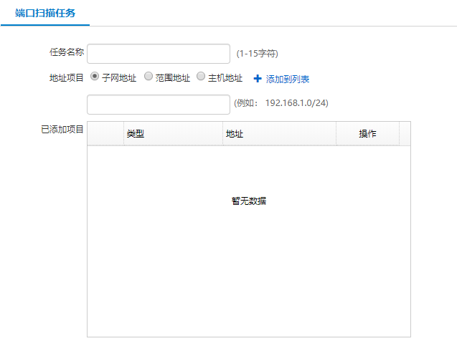

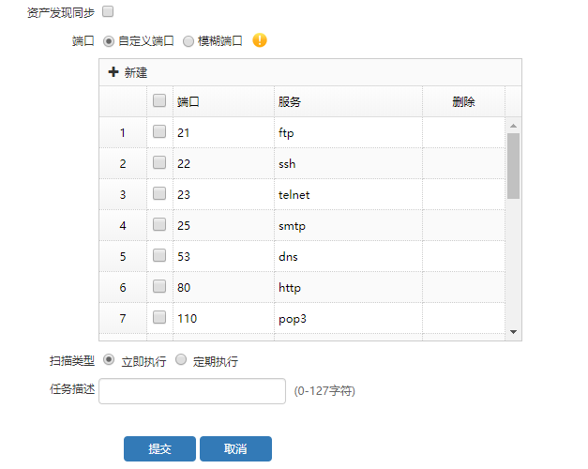

              - 端口扫描任务界面详细描述表
标题项 | 说明
任务名称 | 自定义任务名称
地址项目 | 被扫描的网络地址，支持主机，网段，范围设置
资产发现同步 | 勾选后扫描结果可同步更新资产信息
端口 | 支持自定义端口和模糊端口方式，模糊端口只支持TCP端口
扫描类型 | 单次扫描或定期扫描时间配置
任务描述 | 自定义任务描述

端口扫描结果
如图33-4所示，在导航栏中选择“安全中心>风险扫描>端口扫描>端口扫描结果”，进入端口扫描结果的配置界面。
            - 端口扫描结果界面
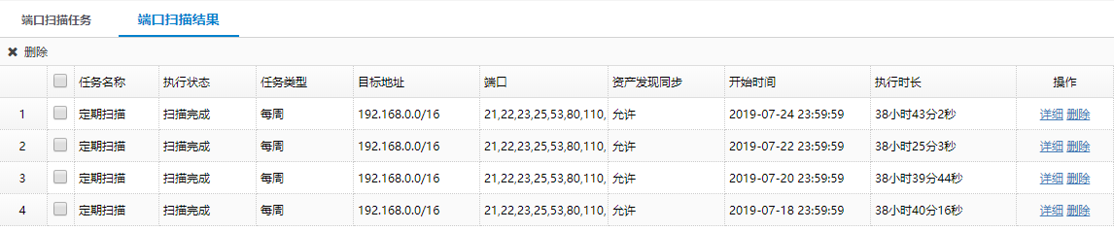

              - 端口扫描结果详细描述表
标题项 | 说明
删除 | 删除端口扫描历史结果
任务名称 | 端口扫描任务名称
执行状态 | 端口扫描任务执行状态
任务类型 | 端口扫描任务周期，比如：单次、每周等
目的地址 | 端口扫描IP范围
端口 | 端口扫描端口范围
资产发现同步 | 展示资产发现同步勾选状态
开始时间 | 端口扫描开始时间
执行时长 | 端口扫描执行时长
操作 | 可删除端口扫描历史记录  可点击详细查看详细端口扫描历史记录

接口配置

以太网接口配置

概述
              - 以太网接口缺省配置
内容 | 缺省设置 | 备注
端口自协商配置 | on | 可以更改设置
端口MTU | 1500 | 可以更改设置
端口管理状态 | no shutdown | 可以更改设置

- 物理接口在设备启动的时候就已经创建，不支持在设备运行过程中创建或者删除。
- 可以通过修改以太网的端口的配置来改变物理接口的运行方式。

接口显示
如图34-1所示，点击导航栏中的“网络配置 > 接口配置 > 物理接口”，进入物理接口的显示界面。
            - 物理接口显示界面
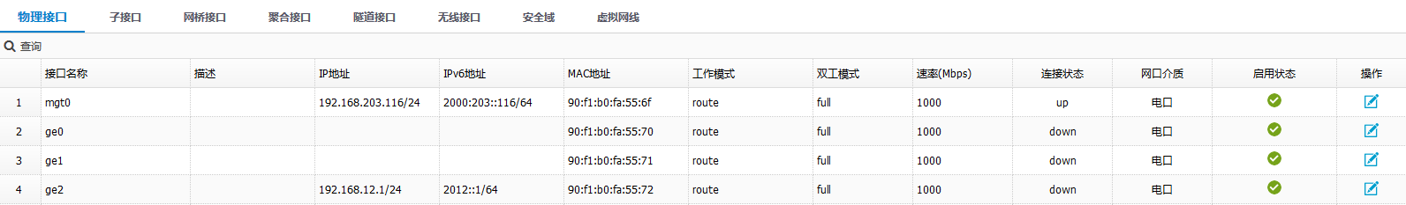

              - 物理接口显示界面详细描述表
配置项 | 说明
接口名称 | 物理接口名称
描述 | 接口描述
IP地址 | 接口的IP地址/掩码，可以通过静态配置、DHCP、PPPoE获取
IPv6地址 | 接口的IPv6地址/前缀长度，可以通过静态配置、DHCP、PPPoE、NDRA获取。
MAC地址 | 该接口对应的MAC地址
工作模式 | 接口工作在route模式还是switch模式
双工模式 | 设置端口双工工作模式，有全双工和半双工两种模式
速率 | 接口支持的数据传输速率
连接状态 | 接口的连接状态
网口介质 | 光/电/光电复用口
启用状态 | 接口是否被启用
操作 | 对该接口进行编辑

接口修改
点击图34-2物理接口显示界面中，对应接口下的<编辑>按钮，显示配置界面。
            - 物理口配置界面
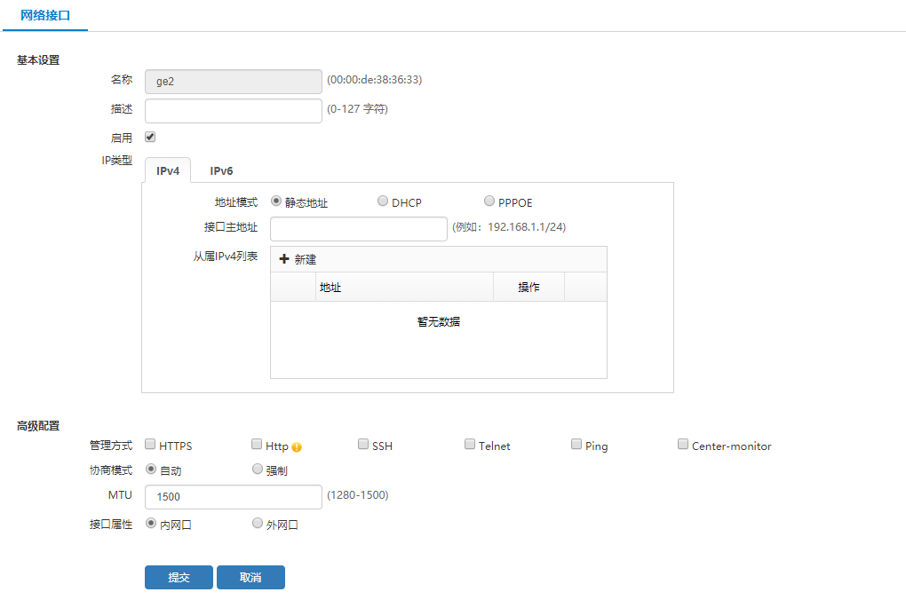

              - 物理接口配置详细描述表
配置项 | 说明
名称 | 物理接口名称
描述 | 接口描述
启用 | 物理接口的管理状态，勾选时启用，不选时接口关闭。
IP类型 | IPv4地址和IPv6地址；点击相应的标签，配置对应类型的IP地址。
地址模式 | 对于IPv4地址，有三种获取模式，分别为静态配置、DHCP和PPPoE。  对于IPv6地址，有四种获取模式，分别为静态配置、DHCP、PPPOE和NDRA。

            - 物理口高级配置界面
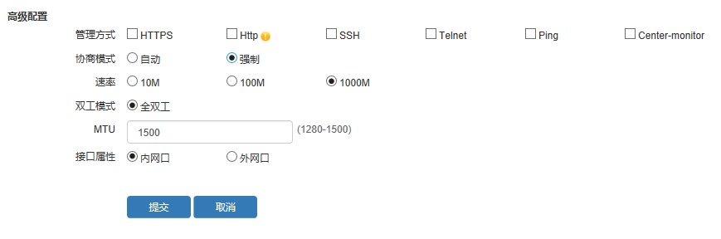

              - 物理接口高级配置详细信息描述表
配置项 | 说明
管理方式 | 配置端口是否允许HTTPS、HTTP、SSH、Telnet、Ping等管理服务
协商模式 | 分为自协商和非自协商两种方式：  - 自协商模式下，端口的所有参数都是自动协商出来的，不能设置端口的速率和双工模式参数  - 强制模式下，可以设置端口的速率和双工模式，双方端口的参数设置必须一致，否则会导致端口工作不正常，造成端口不通或者丢包等问题
速率 | 设置端口速率，百兆端口可以设为10/100，千兆端口可以设为10/100/1000，只能在强制模式下使用
双工模式 | 设置端口双工工作模式，有全双工和半双工两种模式
MTU | 接口发送报文的最大长度，缺省为1500，单位为字节
接口属性 | 内网口：组网的内部接口  外网口：组网与外网交互的接口

接口IPv4地址配置
接口的IPv4地址有三种模式的配置方式，分别为静态配置、DHCP和PPPoE，通过菜单“网络配置 > 接口配置 > 物理接口”进入物理界面显示界面，点击对应接口后面的编辑图标进入物理口配置页面。

静态配置
进入物理口配置页面，IP类型默认停留在IPv4子页面：静态地址模式。配置页面如图34-2所示。

DHCP模式
切换IPv4地址模式为DHCP，可进入DHCP配置页面，如图34-4所示。如选择DHCP模式，则接口作为DHCP客户端经由DHCP服务器获取地址。
            - DHCP配置界面
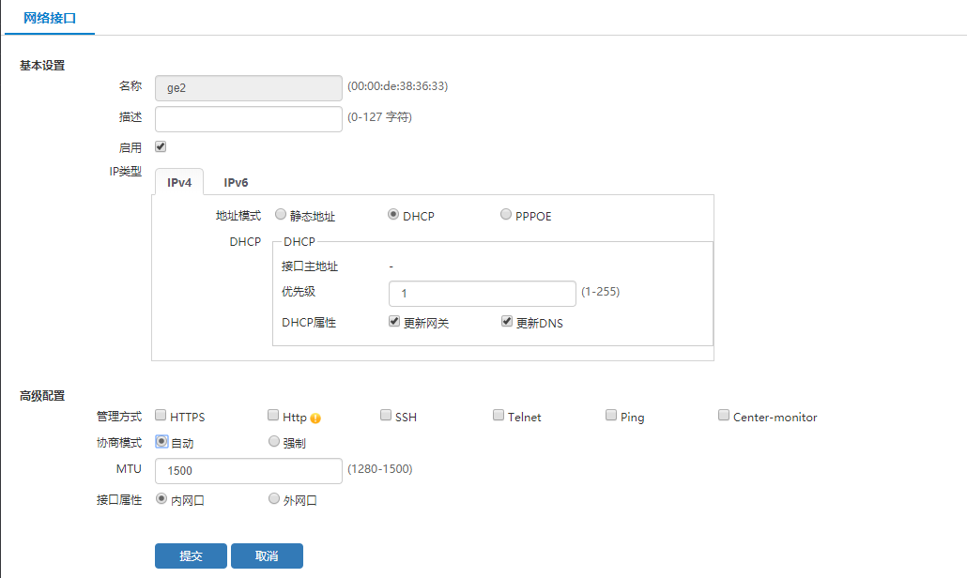

              - DHCP配置说明
配置项 | 说明
优先级 | 配置DHCP优先级<1~255>
DHCP属性 | 选择是否更新网关或更新DNS

PPPoE
切换IPv4地址模式为PPPoE，可进入PPPoE配置页面，如下图。如选择PPPoE模式则接口作为PPPoE客户端经由PPPoE服务器获取地址。
            - PPPoE配置界面
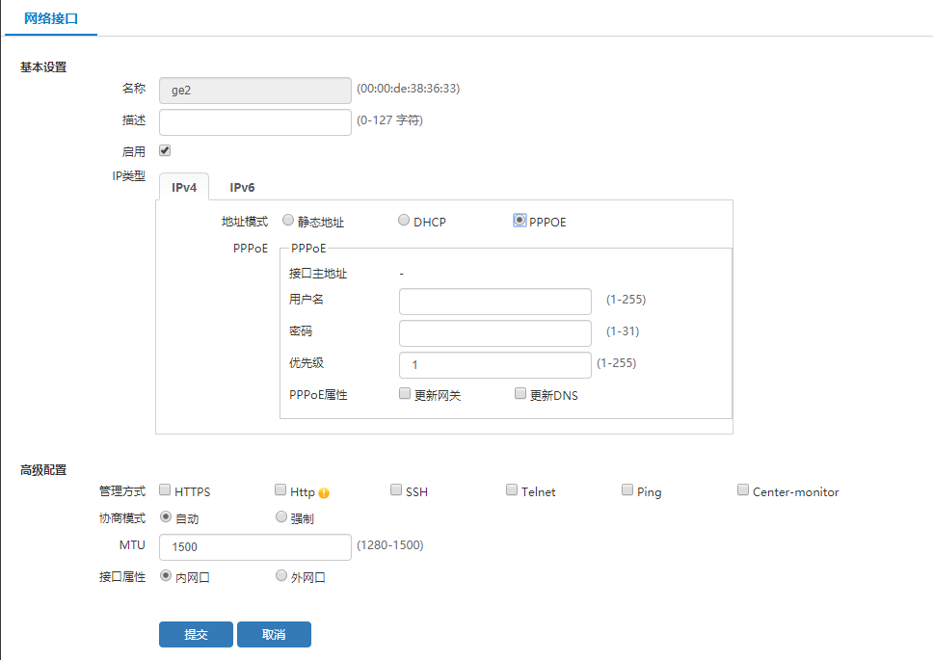

              - PPPoE详细信息描述表
配置项 | 说明
用户名 | PPPoE拨号的用户名
密码 | PPPoE拨号的密码
优先级 | 配置PPPoE优先级<1~255>
PPPoE属性 | 选择是否更新网关或更新DNS

接口IPv6地址配置
接口的IPv6地址有四种模式的配置方式，分别为静态配置、DHCP、PPPOE和NDRA，通过菜单“网络配置 > 接口配置 > 物理接口”进入物理界面显示界面，点击对应接口后面的编辑图标进入物理口配置页面。

IPv6静态地址配置
进入物理口配置页面，IP类型默认停留在IPv4子页面：静态地址模式。切换IP类型为IPv6进入IPv6：静态地址模式。配置页面如下图。
            - IPv6静态地址配置界面
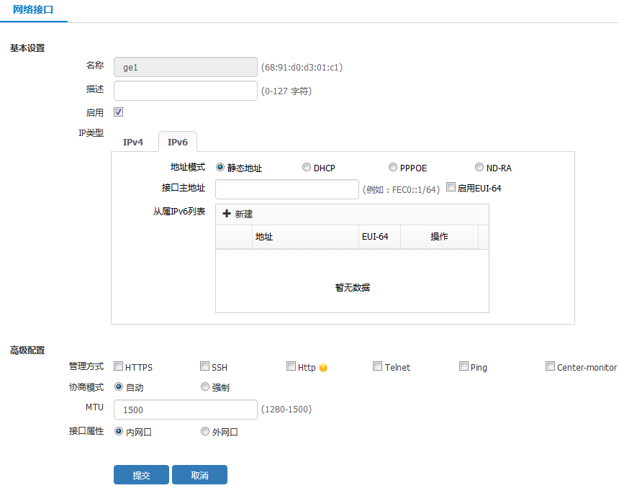

              - 接口IPv6静态地址详细信息描述表
配置项 | 说明
地址模式 | 支持静态地址，DHCPv6，PPPoeV6，NDRA四种地址模式
接口主地址 | IPv6地址/前缀长度，主地址概念与IPv4相同。
从属IPv6列表 | 点击<新建>按钮，可以添加从IPv6地址

IPv6 DHCP模式
切换IPv6地址模式为DHCP，可进入IPv6 DHCP配置页面，如下图所示。如选择DHCP模式则接口作为DHCP客户端经由DHCP服务器获取地址。

            - IPv6 DHCP配置界面
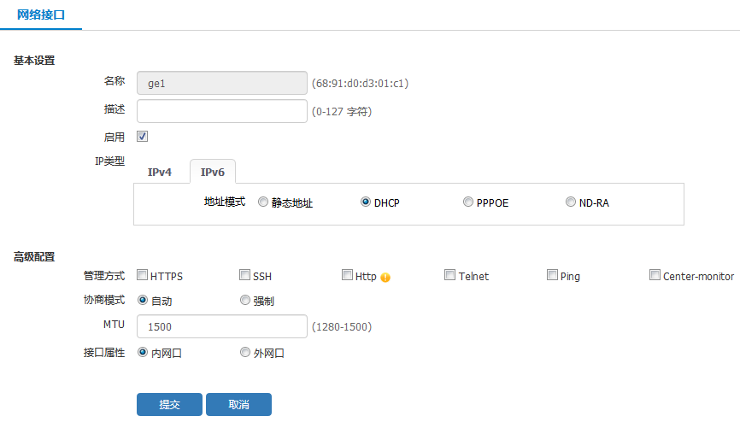

IPv6 PPPoE
切换IPv6地址模式为PPPoE，可进入IPv6 PPPoE配置页面，如下图所示。如选择PPPoE模式则接口作为PPPoE客户端经由PPPoE服务器获取地址。
            - IPv6 PPPoE配置界面
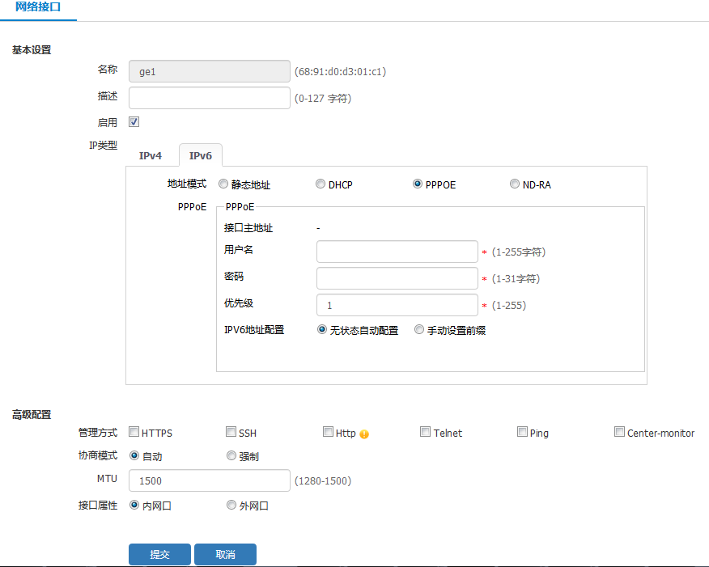

              - IPv6 PPPoE详细信息描述表
配置项 | 说明
接口主地址 | 经由PPPoE服务器获取的地址
用户名 | PPPoE拨号的用户名
密码 | PPPoE拨号的密码
优先级 | 配置PPPoE优先级<1~255>
IPv6地址配置 | 选择无状态自动配置可以从PPPoE服务器获取前缀，并通过EUI64计算出接口ID；  选择手动获取前缀则使用用户自定义的前缀，忽略PPPoE服务器下发的前缀。

IPv6 NDRA模式
切换IPv6地址模式为NDRA，可进入NDRA配置页面，如下图所示。如选择NDRA模式则接口作为主机经由能够发布RA报文的路由器获取地址。
            - NDRA配置界面
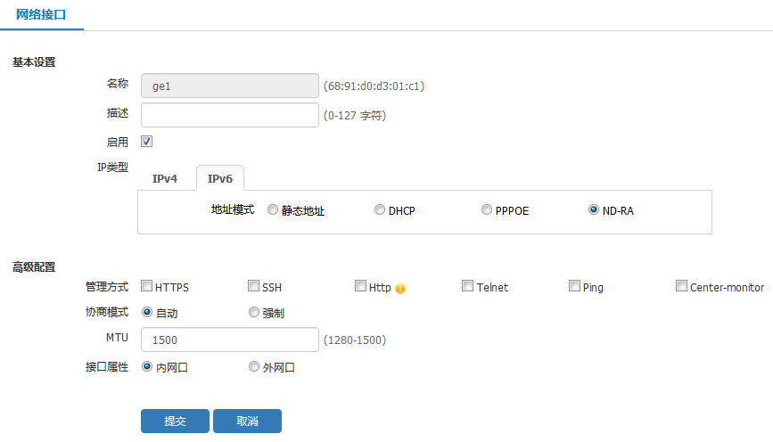

以太网接口配置举例

组网需求
配置以太网接口ge1为百兆全双工模式，并给接口配置主IP地址10.1.1.10/24以及两个从IP地址20.1.1.10/24和30.1.1.10/24。

配置步骤
          - 如图34-10所示，通过菜单“网络配置>接口配置>物理接口”打开以太网接口显示页面，点击ge1接口后的<编辑>图标，在弹出的页面中对ge1进行配置。
            - ge1接口配置页面
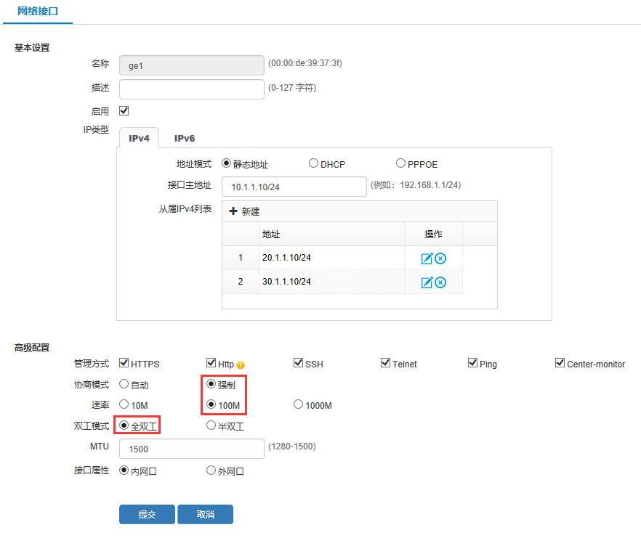

          - 如图34-11所示，点击<提交>按钮后，可以在显示页面中看到我们对ge1的修改
            - 以太网接口显示页面
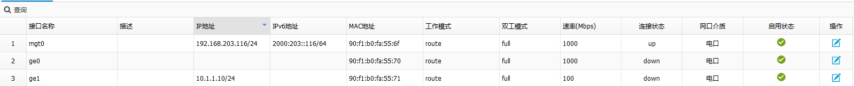

VLAN接口配置

VLAN概述
在一个物理局域网内，通过对端口的划分，将局域网内的设备分割为几个各自独立的群组，群组内部的设备之间可以自由地通讯，而当分属不同群组的设备要进行通讯时，必须进行三层的路由转发；通过这种方式，一个物理局域网就如同被划分为几个相互隔离的局域网，这些不同的群组就称为虚拟局域网（VLAN）。
VLAN接口是一种三层模式下的虚拟接口，主要用于实现VLAN间的三层互通。它不作为物理实体存在于设备上。每个VLAN对应一个VLAN接口，该VLAN接口可以为本VLAN内端口收到的报文进行网络层转发操作。
VLAN接口是虚端口，可以根据需要创建，同时也可以把不需要的VLAN接口删除。

VLAN接口创建
如图34-12所示，通过菜单“网络配置 > 接口配置 > 子接口”使用该功能。点击网络子接口显示界面中的<新建>按钮，切换到子接口创建页面。
            - VLAN接口创建界面
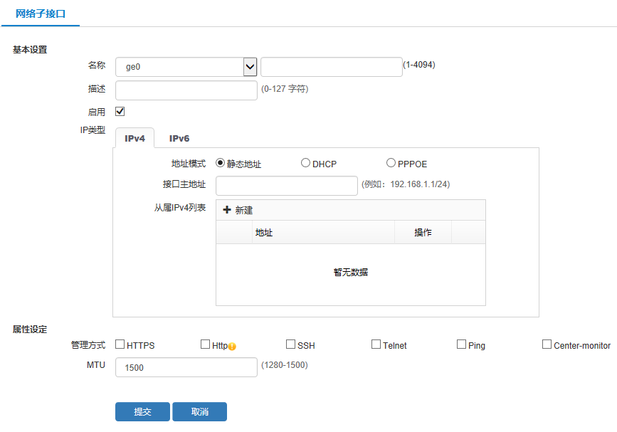

              - 配置说明
配置项 | 说明
名称 | 新建子接口的名称，物理接口+id，其中id可选为1~4094
描述 | 接口描述
启用 | 是否允许启用VLAN接口，缺省情况下为启用
IP类型 | IPv4地址和IPv6地址  点击相应的标签，配置对应类型的IP地址
地址模式 | 子接口的IPv4地址也可以通过以下三种方式获取：静态配置、DHCP、PPPoE方式，具体配置可以参考物理接口配置。  子接口的IPv6地址也可以通过以下四种方式获取：静态配置、DHCP、PPPoE、NDRA方式，具体配置可以参考物理接口配置。
管理方式 | 配置端口是否允许HTTPS、HTTP、SSH、Telnet、PING等管理服务。
MTU | 接口发送报文的最大长度，缺省为1500，单位为字节。

VLAN接口显示
点击导航栏的“网络配置>接口配置>子接口”，点击子接口标签页，进入VLAN接口显示界面。
            - VLAN接口显示界面
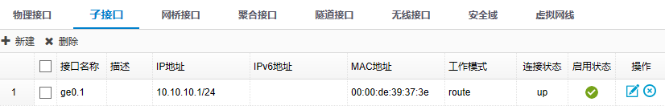

VLAN接口修改
通过菜单“网络配置 > 接口配置 > 子接口”使用该功能。点击网络子接口显示页面的编辑图标，切换到编辑页面。
            - VLAN接口编辑界面
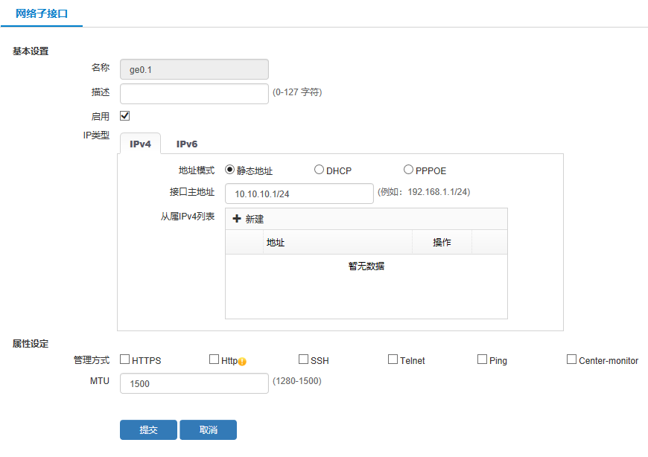

VLAN接口删除
通过菜单“网络配置 > 接口配置 > 子接口”使用该功能。点击网络子接口显示页面的删除图标，删除VLAN接口。

桥接口配置

桥接口概述
透明网桥使用方便，易于安装。当桥接入互连的局域网内，就能运行。它不会影响现存的局域网，原有的软硬件无须改变，也不要设置地址开关和加载路径选择表参数，对于用户来说，该网桥是透明的，即该网桥进入或离开整个网络，用户感觉不到。

桥接口创建
如图34-15所示，通过菜单“网络配置 > 接口配置 > 网桥接口”使用该功能。点击<新建>按钮，切换到网桥接口新建界面。
            - 桥接口新建界面
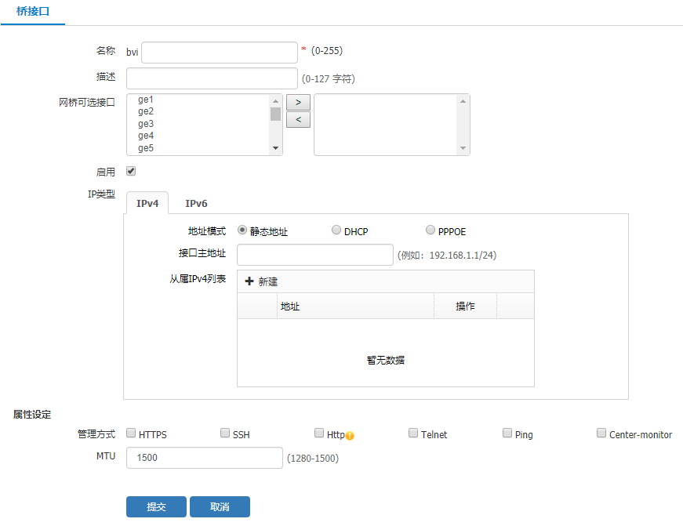

              - 配置说明
配置项 | 说明
名称 | 桥接口名称bvi+id，id可选为0~255
描述 | 接口描述
网桥可选接口 | 可加入桥接口的接口，包括没有子接口的物理接口和新建的子接口
启用 | 是否允许启用桥接口，缺省情况下为启用
IP类型 | IPv4地址和IPv6地址  点击相应的标签，配置对应类型的IP地址。
地址模式 | 网桥接口的IPv4地址也可以通过以下三种方式获取：静态配置、DHCP、PPPoE方式，具体配置可以参考物理接口配置。  网桥接口的IPv6地址也可以通过以下四种方式获取：静态配置、DHCP、PPPoE、NDRA方式，具体配置可以参考物理接口配置。
管理方式 | 配置端口是否允许HTTPS、HTTP、SSH、Telnet、PING等管理服务。
MTU | 接口发送报文的最大长度，缺省为1500，单位为字节。

桥接口显示
如图34-16所示，通过菜单“网络配置>接口配置>网桥接口”使用该功能。
            - 桥接口显示界面
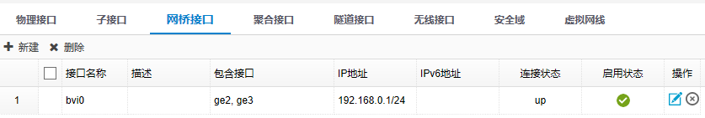

桥接口修改
如图34-17所示，通过菜单“网络配置>接口配置>网桥接口”使用该功能。点击网桥接口显示页面的编辑图标，切换到编辑页面。
            - 网桥接口编辑界面
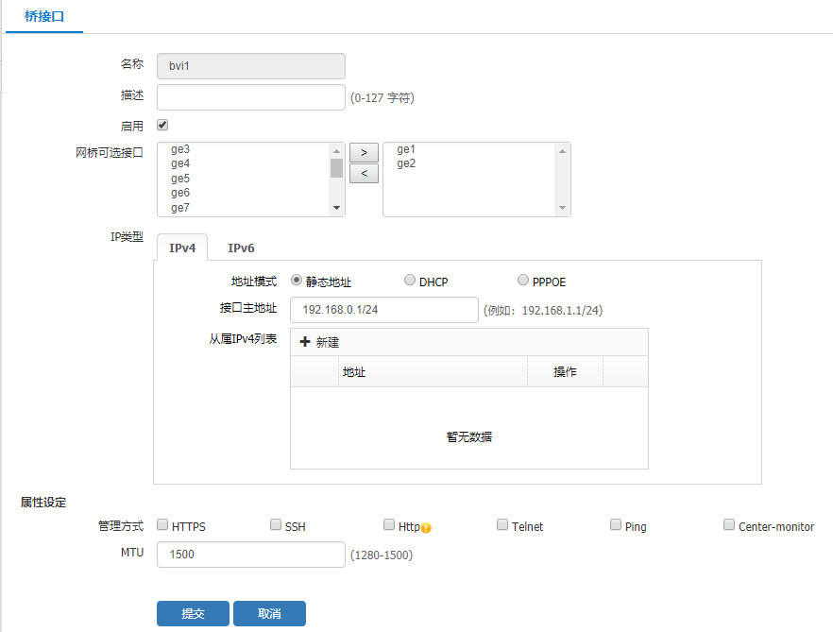

桥接口删除
通过菜单“网络配置 > 接口配置 > 网桥接口”使用该功能。点击网桥接口显示页面的删除图标，删除桥接口。

聚合接口配置

接口聚合概述
接口汇聚，就是通过配置软件的设置，将2个或多个物理端口组合在一起成为一条逻辑的路径从而增加在交换机和网络节点之间的带宽，将属于这几个端口的带宽合并，给端口提供一个几倍于独立端口的独享的高带宽。将多个物理链路捆绑在一起后，不但提升了整个网络的带宽，而且数据还可以同时经由被绑定的多个物理链路传输，具有链路冗余的作用，在网络出现故障或其他原因断开其中一条或多条链路时，剩下的链路还可以工作。

聚合接口创建
如图34-18所示，通过菜单“网络配置 > 接口配置 > 聚合接口”使用该功能。点击<新建>按钮，切换到聚合接口新建界面。
            - 聚合接口创建界面
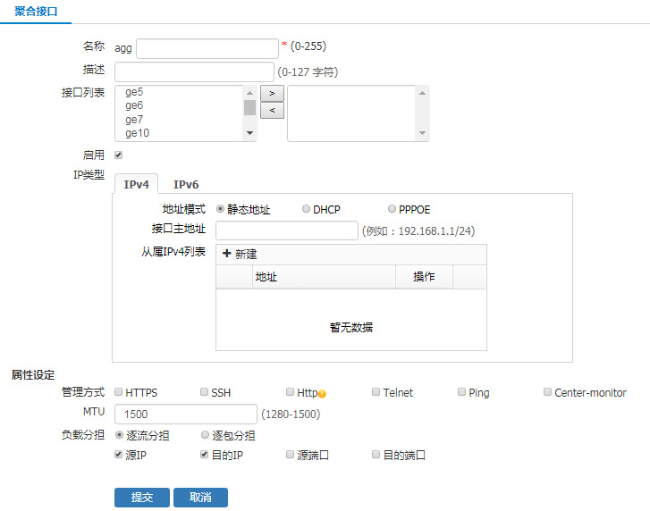

              - 配置说明
配置项 | 说明
名称 | 聚合接口名称bvi+id，id可选为0~255。
描述 | 接口描述
接口列表 | 可加入聚合接口的接口
启用 | 是否允许启用聚合接口，缺省情况下为启用。
IP类型 | IPv4地址和IPv6地址  点击相应的标签，配置对应类型的IP地址。
地址模式 | 聚合接口的IPv4地址也可以通过以下三种方式获取：静态配置、DHCP、PPPoE方式，具体配置可以参考物理接口配置。  聚合接口的IPv6地址也可以通过以下四种方式获取：静态配置、DHCP、PPPoE、NDRA方式，具体配置可以参考物理接口配置。
管理方式 | 配置端口是否允许HTTPS、HTTP、SSH、Telnet、PING等管理服务。
MTU | 接口发送报文的最大长度，缺省为1500，单位为字节。
负载分担 | 负载分担方式

聚合接口显示
如图34-19所示，通过菜单“网络配置>接口配置>聚合接口”使用该功能。
            - 聚合接口显示界面
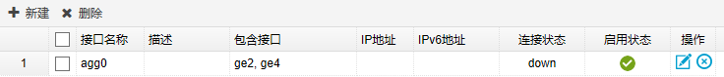

聚合接口修改
如图34-20所示，通过菜单“网络配置 > 接口配置 > 聚合接口”使用该功能。点击聚合接口显示页面的编辑图标，切换到编辑页面。
            - 聚合接口编辑界面
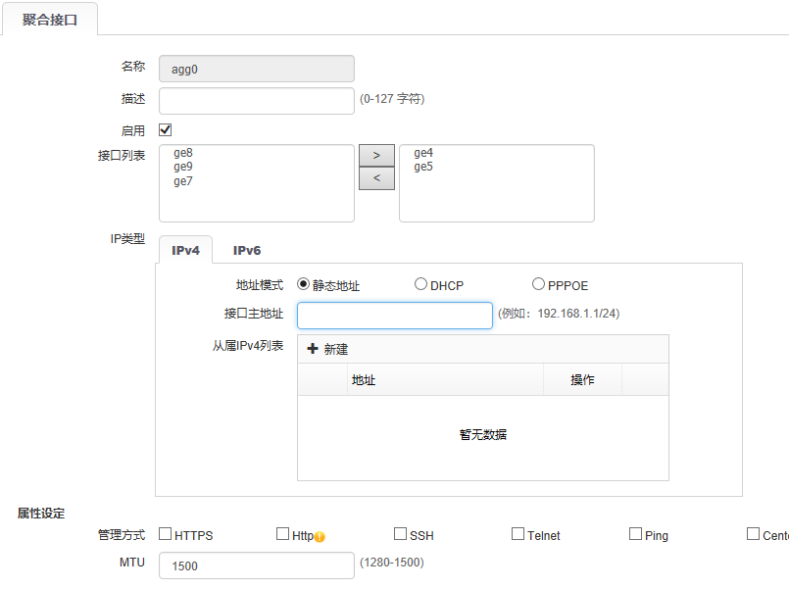

聚合接口删除
通过菜单“网络配置 > 接口配置 > 聚合接口”使用该功能。点击聚合接口显示页面中的删除图标，删除聚合接口。

隧道接口配置

隧道接口概述
隧道接口做为设备的内部口，有3种模式：GRE隧道接口、IPSEC隧道接口、IPv6ip隧道接口，这些隧道接口只能通过CLI创建，WEB可以进行查看和编辑。

隧道接口创建
略。

隧道接口显示
如图34-21所示，通过菜单“网络配置>接口配置>隧道接口”使用该功能。
            - 隧道接口显示界面
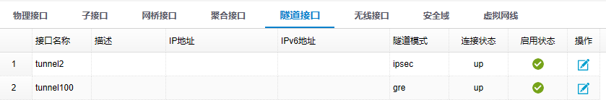

隧道接口修改
如图34-22所示，通过菜单“网络配置 > 接口配置 > 隧道接口”使用该功能。点击隧道接口显示页面的编辑图标，切换到编辑页面。
            - 隧道接口编辑界面
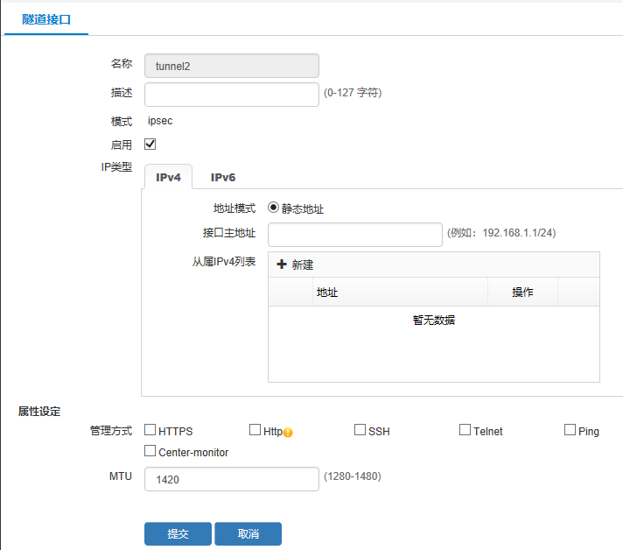

              - 配置说明
配置项 | 说明
名称 | 隧道接口名称+id，id可选为0~1023
描述 | 接口描述
模式 | 隧道接口模式
启用 | 是否允许启用聚合接口，缺省情况下为启用
IP类型 | IPv4地址和IPv6地址  点击相应的标签，配置对应类型的IP地址
地址模式 | 隧道接口的IPv4地址或IPv6地址只能通过静态配置
管理方式 | 配置端口是否允许HTTPS、HTTP、SSH、Telnet、PING等管理服务
MTU | 接口发送报文的最大长度，IPSEC隧道缺省为1420，GRE隧道缺省为1476，IPv6ip隧道缺省为1480，单位为字节

无线接口配置

无线接口概述
无线接口做为设备的外置接口，支持通过插4G网卡的方式，让设备接入网络，为上网需求量较少或者没有条件架设有线设施的用户解决访问网络的需求。

无线接口创建
设备USB口插上4G网卡后自动创建，无需人为创建。

无线接口显示
如图34-23所示，通过菜单“网络配置>接口配置>无线接口”使用该功能。
            - 无线接口显示界面
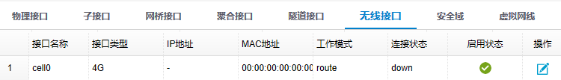

无线接口修改
如图34-24所示，通过菜单“网络配置 > 接口配置 > 无线接口”使用该功能。点击无线接口显示页面的编辑图标，切换到编辑页面。
            - 无线接口编辑界面
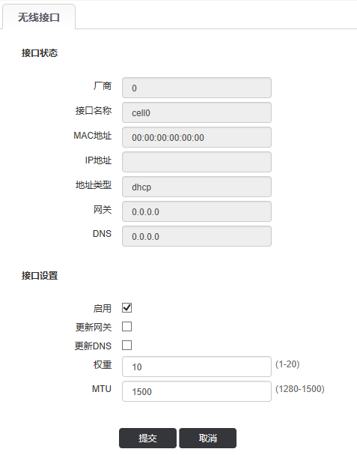

              - 配置说明
配置项 | 说明
厂商 | 4G网卡所属厂商
接口名称 | 接口名称，自动生成
MAC地址 | 4G网卡MAC地址
IP地址 | 4G接口IP地址，自动获取
地址类型 | DHCP获取，无法修改
网关 | 下一跳地址，自动获取
DNS | DNS地址，自动获取
启用 | 是否允许启用无线接口，缺省情况下为启用
更新网关 | 自动生成默认路由
更新DNS | 自动获取DNS
权重 | 路由权重
MTU | 接口发送报文的最大长度，缺省为1500，单位为字节

配置安全域

背景信息
安全区域（Security Zone）简称区域（Zone），是设备所引入的一个安全概念，安全策略可以基于安全区域实施。
设备默认无安全域，也没有默认的安全域间的访问策略，需要手动配置。将接口加入安全域后，可以更加方便地在策略里进行引用。

安全域创建
如图34-25所示，通过菜单“网络配置>接口配置>安全域”使用该功能。单击“新建”进入安全域创建界面。
            - 配置安全域界面
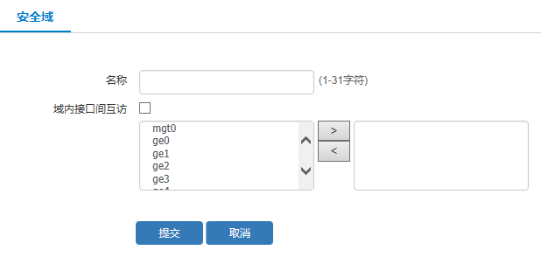

              - 配置安全域的参数
参数 | 说明
名称 | 安全域的名称。安全区域名称一旦设定，不允许更改。
域内接口间访问 | 控制域内接口能否互访，默认不允许互访。
安全域可选接口 | 左侧为可选加入安全域的接口。
安全域已选接口 | 右侧为已选的安全域接口。

安全域显示
如图34-26所示，通过菜单“网络配置>接口配置>安全域”使用该功能。
            - 安全域的显示
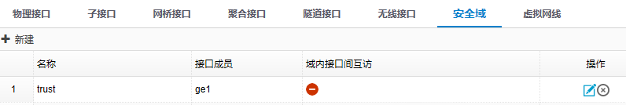

安全域修改
如图34-27所示，通过菜单“网络配置>接口配置>安全域”使用该功能。单击对应安全域中操作栏里的“修改”按钮进入修改界面。
            - 安全域的修改
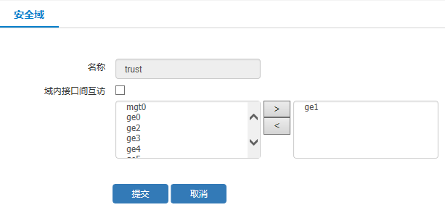

安全域删除
通过菜单“网络配置>接口配置>安全域”使用该功能。单击对应安全域中操作栏里的“删除”按钮即可删除对应的安全域。

配置虚拟网线

背景信息
信息与网络安全被越来越多的客户认知，越来越多的客户在实际网络拓扑中部署安全设备，传统的部署方式需要对客户的网络拓扑比较了解，甚至需要更改网络设备的配置，虚拟网线方式提供一种无感知方式，不需要客户对原有的网络拓扑做任何更改，虽然桥接方式也可以满足一部分要求，但虚拟网线免去了MAC学习和二层交换，避免了因MAC错乱导致的问题，同时虚拟线相比于传统的桥接方式效率更高。此外虚拟网线还附加了端口联动和vlan过滤功能以此来满足透明接入的实际需求。

虚拟网线创建
如图34-28所示，通过菜单“网络配置>接口配置>虚拟网线”使用该功能。单击“新建”进入虚拟网线创建界面。
            - 配置虚拟网线界面
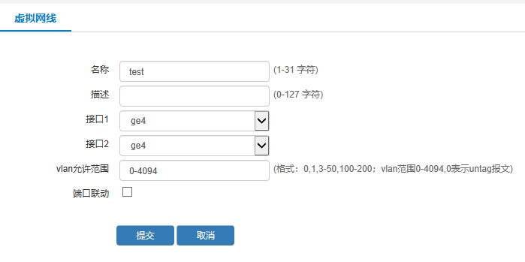

              - 配置虚拟网线的参数
参数 | 说明
名称 | 虚拟网线的名称。虚拟网线名称一旦设定，不允许更改。
描述 | 虚拟网线描述。
接口1 | 加入虚拟网线的物理接口1。
接口2 | 加入虚拟网线的物理接口2。
vlan允许范围 | 配置虚拟网线允许的vlan 范围，只允许配置的vlan范围通过。
端口联动 | 配置虚拟网线端口联动，虚拟网线中的一个接口down，另一个接口也会down。

虚拟网线显示
如图34-29所示，通过菜单“网络配置>接口配置>虚拟网线”使用该功能。
            - 虚拟网线的显示
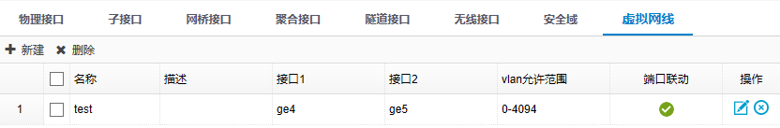

虚拟网线修改
如图34-30所示，通过菜单“网络配置>接口配置>虚拟网线”使用该功能。单击对应虚拟网线中操作栏里的“修改”按钮进入修改界面。
            - 虚拟网线的修改
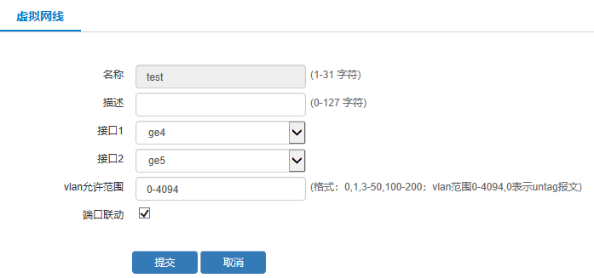

虚拟网线删除
通过菜单“网络配置>接口配置>虚拟网线”使用该功能。单击对应虚拟网线中操作栏里的“删除”按钮即可删除对应的虚拟网线。

VLAN接口，桥接口，聚合接口创建及交互举例

组网需求
创建VLAN接口ge1.1，桥接口bvi0以及聚合接口agg0，将ge2接口加入agg0接口，将agg0以及ge1.1加入桥接口bvi0，并且给桥接口配置IP地址40.1.1.10/24。

配置步骤
          - 如图34-31所示，通过菜单“网络配置>接口配置>子接口”打开子接口显示页面，点击<新建>按钮，在弹出的页面中进行配置。
            - VLAN接口ge1.1创建页面
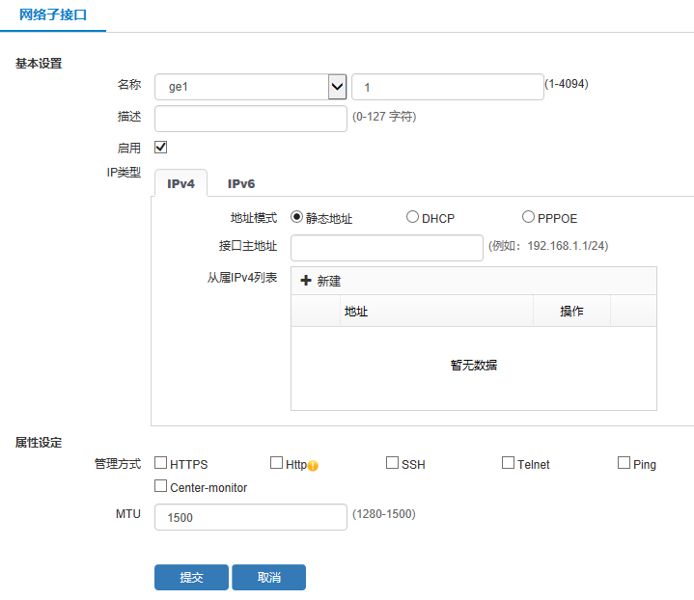

          - 如图34-32所示，点击<提交>按钮，可以看到显示页面中的ge1.1接口。
            - 子接口显示页面
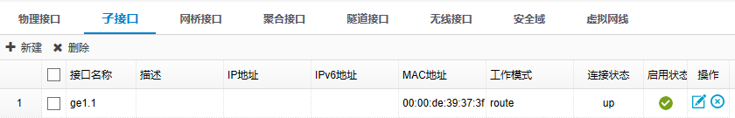

          - 如图34-33所示，创建并配置agg0：过菜单“网络配置 > 接口配置 > 聚合接口”打开聚合接口显示页面，点击<新建>按钮，在弹出的页面中进行配置，agg0接口包含ge2以太网接口，其他使用缺省配置。
            - agg0配置页面
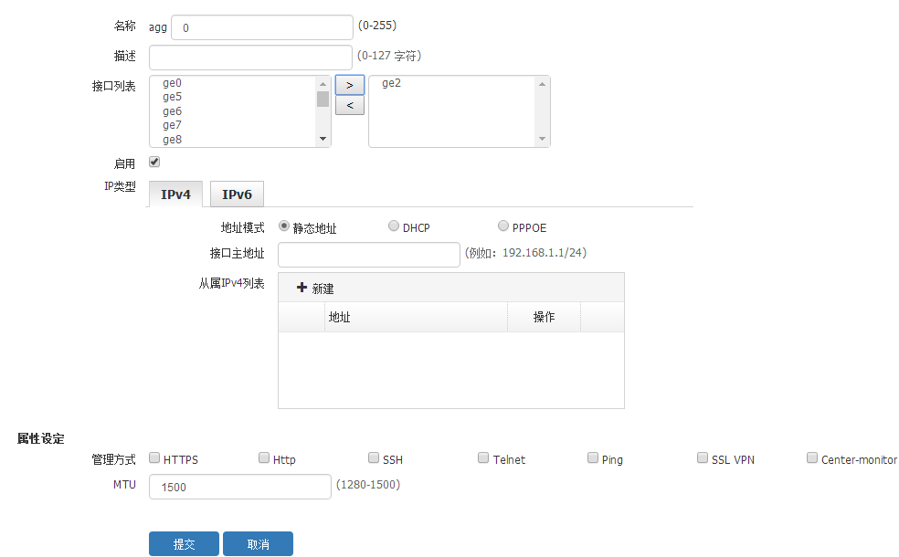

          - 如图34-34所示，点击<提交>按钮后，可以在聚合接口的显示页面中看到我们创建的agg0接口。
            - 聚合接口显示页面
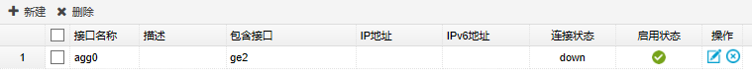

          - 如图34-35所示，创建并配置bvi0：过菜单“网络配置>接口配置>网桥接口”打开网桥接口显示页面，点击<新建>按钮，在弹出的页面中进行配置，bvi0接口包含我们在前面步骤中创建的VLAN接口ge1.1和聚合接口agg0，并配置其IP地址为40.1.1.10/24，其他使用缺省配置。
            - bvi0创建页面
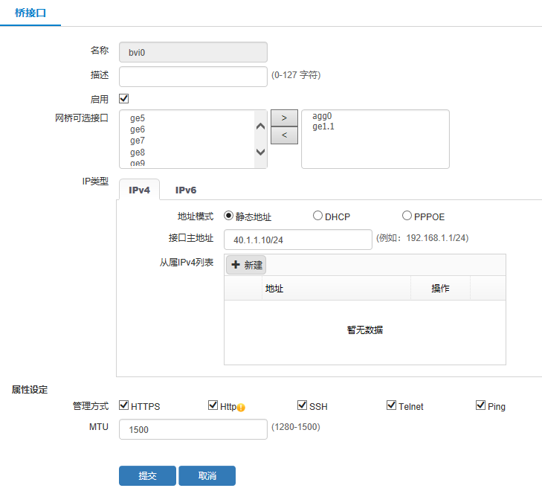

          - 如图34-36所示，点击<提交>按钮后，可以在网桥接口显示页面中，看到我们创建的接口以及加入该网桥接口的接口列表。
            - 网桥接口显示页面
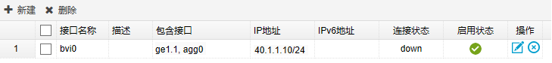

配置IPv6隧道接口

隧道技术概述
隧道技术是一种通过互联网络基础设施在网络之间传递数据的方式。使用隧道传递的数据可以是不同协议的数据帧或包，隧道协议将这些其它协议的数据帧或包重新封装在新的包头中发送，被封装的数据包在隧道的两个端点之间通过公共互联网络进行路由，一旦到达网络终点，数据将被解包并转发到最终目的地。整个传递过程中，被封装的数据包在公共互联网络上传递时所经过的逻辑路径称为隧道。
简言之，隧道技术是指包括数据封装，传输和解包在内的全过程。
本设备支持两种封装模式的隧道接口：IPsec封装和IPv6封装。本章重点讲解IPv6封装模式的隧道接口，关于IPsec封装的详细介绍，请参见34.11 配置IPsec隧道接口。

IPv6隧道接口创建
通过菜单“网络配置> 基础网络>IPv6网络>IPv6隧道”使用该功能。如图34-37所示，点击<新建>按钮，切换到IPv6隧道新建界面。
            - IPv6隧道接口新建界面
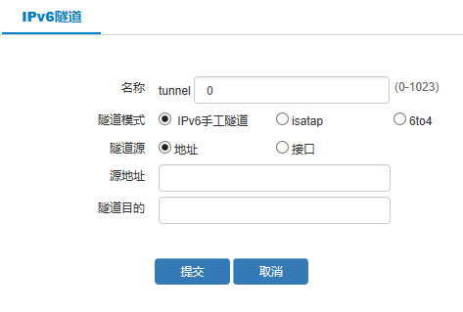

              - 配置说明
配置项 | 说明
名称 | 创建时会根据当前tunnel id的使用情况，给一个推荐的可用的tunnel id
隧道模式 | 一共三种模式：手工隧道（manual），isatap和6to4，点击不同的单选按钮，出现不同的配置选项  上面是manual模式的配置选项
隧道源 | 隧道的源地址模式：  选择地址模式时，使用源地址作为隧道源  选择接口模式时，选择设备上的接口作为隧道源
隧道目的 | 隧道接口的目的地址，只有manual模式时需要填写

每个接口都能分别配置不同的封装模式，但每次只能配置一种方式，且在接口创建时就指定，不能修改。

如图34-38、图34-39所示，下面是isatap和6to4的配置选项。相比manual，isatap和6to4少了隧道目的地址的配置。
            - 隧道接口isatap模式
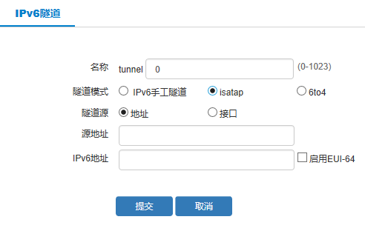

            - 隧道接口6to4模式
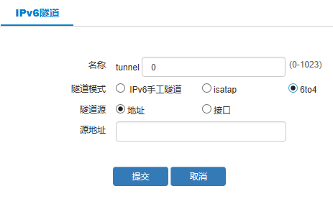

IPv6隧道接口修改
如图34-40所示，通过菜单“网络配置> 基础网络 > IPv6网络 > IPv6隧道”使用该功能。
点击选定接口的编辑按钮，切换到编辑界面。
            - IPv6隧道接口编辑界面
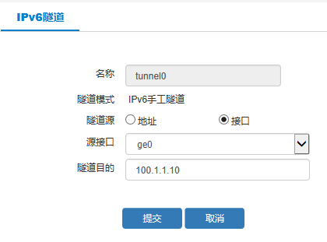

隧道接口的名称、隧道模式都不能修改，只能在创建时指定。

IPv6隧道接口删除
如图34-41所示，通过菜单“网络配置 > 基础网络 >IPv6网络>IPv6隧道”使用该功能。
点击删除按钮，删除选定的接口。
            - IPv6隧道接口删除界面
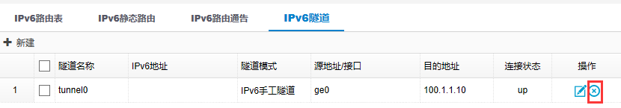

IPv6隧道接口属性配置
如图34-42所示，通过菜单“网络配置 > 接口配置 > 隧道接口”使用该功能。
点击选定接口的<编辑>按钮，切换到编辑界面。
            - 隧道接口属性编辑界面
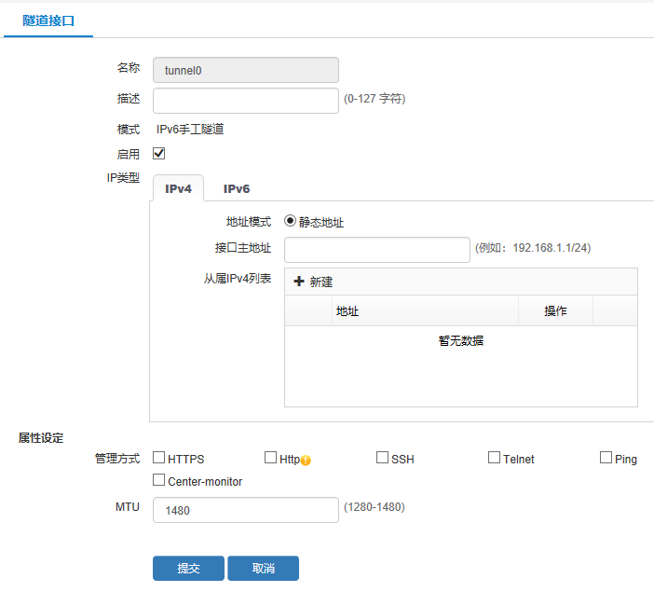

在该页内，只能对接口相关的属性进行编辑，如IPv4/IPv6地址，MTU等。

IPv6隧道接口配置举例

组网需求
创建一个IPv6手工隧道接口，并设置源接口为ge4，目的地址为100.1.1.10，且给隧道接口配置IP地址为50.1.1.10/24。

配置步骤
          - 如图34-43所示，通过菜单“网络配置 > 基础网络 >IPv6网络>IPv6隧道”打开显示页面，点击<新建>按钮，配置隧道接口的名称，隧道模式，隧道源，源接口及隧道目的。
            - 隧道接口新建页面
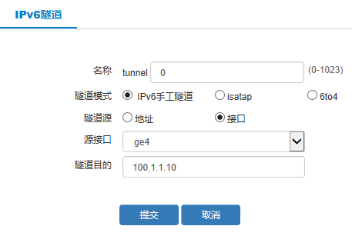

          - 如图34-44所示，点击<提交>按钮后，可以在显示页面中看到我们配置的隧道接口。
            - 隧道接口显示
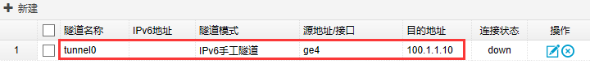

          - 如图34-45所示，给隧道接口配置IP地址，需要转移到接口页面中，通过菜单“网络配置>接口配置>隧道接口”打开显示页面，点击tunnel0接口对应的<编辑>按钮，打开编辑页面。
            - tunnel0接口属性显示页面
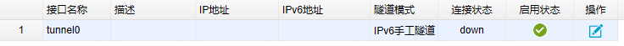

          - 如图34-46所示，给tunnel0接口配置IP地址，点击<提交>按钮提交。
            - tunnel接口属性配置页面
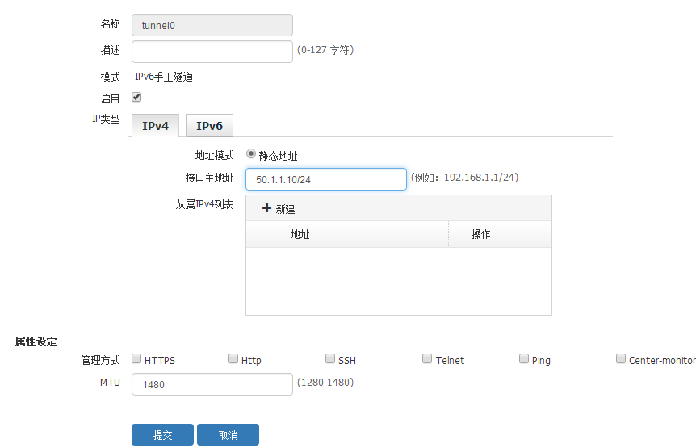

配置IPsec隧道接口

IPsec隧道接口创建
如图34-47所示，通过菜单“网络配置>VPN>IPsec-VPN>IPsec第三方对接>IPsec隧道接口”使用该功能。
点击<新建>按钮，切换到IPsec隧道新建界面。
            - IPsec隧道接口新建界面
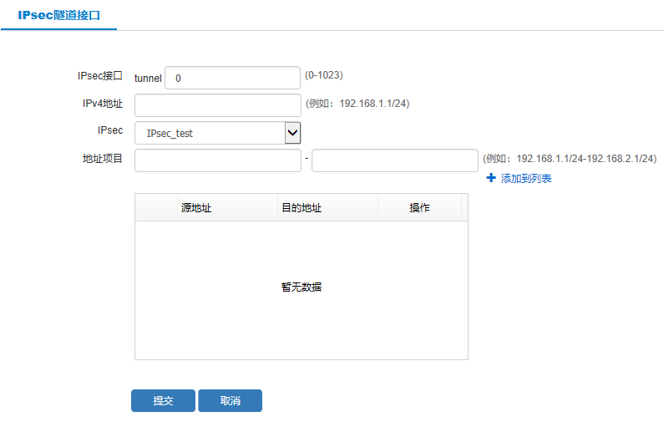

              - 配置说明
配置项 | 说明
IPsec | 创建时会根据当前tunnel id的使用情况，给一个推荐的可用的tunnel id
IPv4地址 | 隧道接口的IP地址
IPsec | 设备上的IPsec隧道
保护网段 | tunnel口绑定IPsec隧道的同时，可以选择性的配置一个保护网段  该保护网段即为IPsec的感兴趣流，用于第二阶段SA的协商  保护网段（感兴趣流）以地址对象的形式进行配置

IPsec隧道接口修改
如图34-48所示，通过菜单“网络配置>VPN>IPsec-VPN> IPsec第三方对接>IPsec隧道接口”使用该功能。
点击选定接口的<编辑>按钮，切换到编辑界面。
            - IPsec隧道接口编辑界面
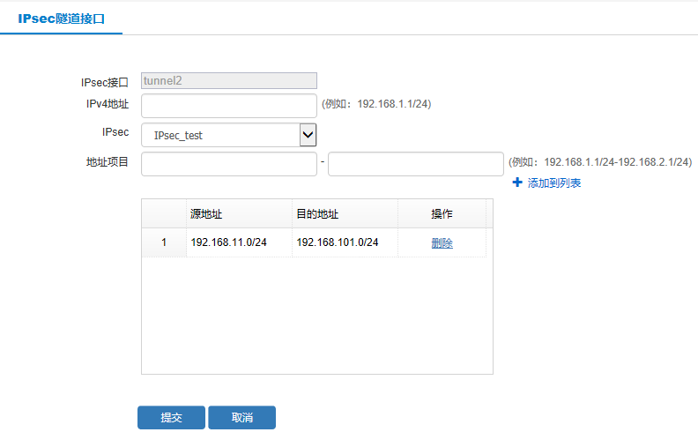

IPsec隧道接口删除
如图34-49所示，通过菜单“网络配置>VPN>IPsec-VPN> IPsec第三方对接>IPsec隧道接口”使用该功能。
点击<删除>按钮，删除选定的接口。
            - IPsec隧道接口删除界面
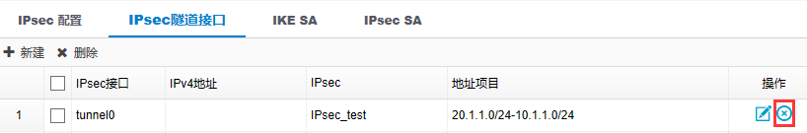

IPsec隧道接口属性配置
如图34-50所示，通过菜单“网络配置>接口配置>隧道接口”使用该功能。
点击选定接口的<编辑>按钮，切换到编辑界面。
            - IPsec隧道接口属性配置
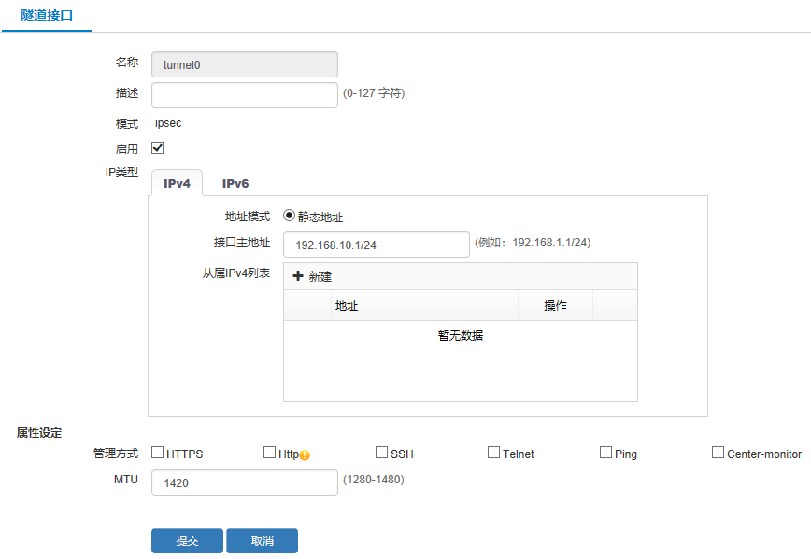

IPec隧道接口配置举例

组网需求
创建一个IPsec隧道接口。由于IPsec 隧道接口的特殊性，需要先创建IKE，然后建IPsec，然后再创建IPsec tunnel。

组网图
          - 如图34-51所示，通过菜单“网络配置>VPN>IPsec-VPN>IPsec第三方对接>IPsec配置”打开IKE列表，点击“新建IKE”，创建一个名为gateway的IKE。
            - IKE新建页面
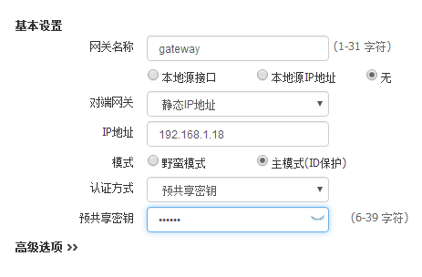

          - 如图34-52所示，点击<提交>按钮后，可以在显示页面看到我们创建的这个IKE。
            - IPsec显示页面

          - 如图34-53所示，在IPsec显示页面点击<新建Ipsec>按钮，在弹出的配置页面中创建IPsec。
            - IPsec新建页面
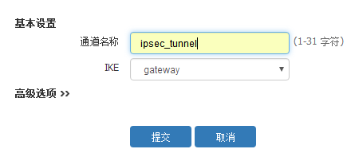

          - 如图34-54所示，点击<提交>按钮后，可以在显示页面看到我们创建的这个IPsec_tunnel。
            - IPsec显示页面
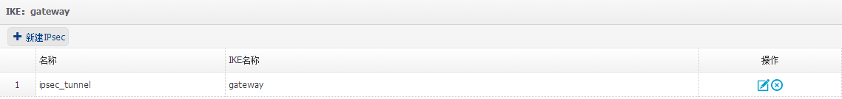

          - 如图34-55所示，通过菜单“网络配置>VPN>IPsec-VPN>IPsec第三方对接>IPsec隧道接口”打开IPsec隧道显示页面，点击<新建>按钮，切换到IPsec隧道新建界面。
            - IPsec隧道新建界面
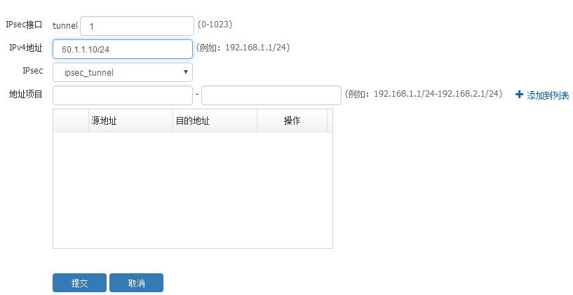

          - 如图34-56所示，点击<提交>按钮后，可以在显示页面看到我们创建的tunnel接口。
            - IPsec隧道接口显示

          - 其他接口属性，如从属IP地址，接口管理方式，MTU等，需要切换到接口属性配置页面中配置。通过菜单“网络配置>接口配置>隧道接口”实现，同IPv6隧道接口的属性配置。

路由管理

静态路由

概述
静态路由是在设备中设置的固定的路由。除非网络管理员干预，否则静态路由不会发生变化。由于静态路由不能对网络的改变作出反映，一般用于网络规模不大、拓扑结构固定的网络中。静态路由的优点是简单、高效、可靠。在所有的路由中，静态路由优先级最高。当动态路由与静态路由发生冲突时，以静态路由为准。

静态路由表
通过菜单“网络配置> 路由管理 > 静态路由”，进入如图35-1所示页面。在该页面上，可以查看已经配置的静态路由信息。这些信息的详细说明如表35-1所示。
            - 静态路由表

              - 静态路由表的显示信息
标题项 | 说明
新建 | 新建静态路由配置
删除 | 删除静态路由配置
VRF | 可查看不同VRF的静态路由表
启用 | 启用静态路由
禁用 | 禁用静态路由
查询 | 根据目的IP，下一跳，出接口查找静态路由
目的地址 | 静态路由的目的IP地址
掩码 | 静态路由的网络掩码
下一跳 | 静态路由的下一跳的IP地址
出接口 | 静态路由的出接口，如果是null0，表示目的地址不可达
权重 | 静态路由的权重
距离 | 静态路由的管理距离
地址探测 | 和静态路由联动的地址探测，如果已经配置和探测联动，点击地址探测名称可以修改和路由联动的地址探测
状态 | 表示已经生效，表示未生效
操作 | 可以执行删除操作

- 权重：在多下一跳负载均衡时，权重越大，命中的概率就越大。
- 距离：路由类型的优先级，该值越小，优先级越高。

静态路由配置
通过点击图35-1中的“新建”，进入如图35-2所示页面。各配置项含义如表35-2所示。
            - 静态路由配置页面
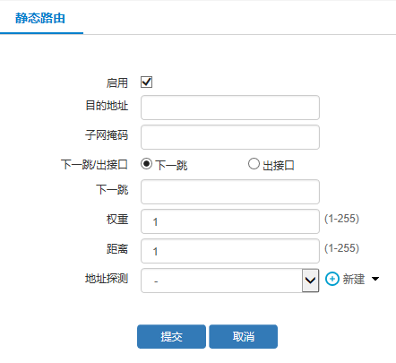

              - 静态路由配置项含义
标题项 | 说明
目的网段 | 设置静态路由的目的网段
子网掩码 | 设置静态路由的网络掩码，可以输入掩码长度或者点分十进制格式的掩码
下一跳 | 设置静态路由的下一跳的IP地址
出接口 | 设置静态路由的出接口  下一跳和出接口只能二选一
权重 | 设置静态路由的权重，范围是1到255
距离 | 设置静态路由的管理距离，范围是是1到255
地址探测 | 设置路由和地址探测联动

      - 权重：在多下一跳负载均衡时，权重越大，命中的概率就越大。
      - 距离：路由类型的优先级，该值越小，优先级越高。

静态路由配置举例

组网需求
各设备接口及主机的IP地址和掩码如图35-3所示。要求采用静态路由的默认路由，把每个没有对应路由的报文转发到公网地址202.118.3.2。

组网图
            - 静态路由配置案例组网图
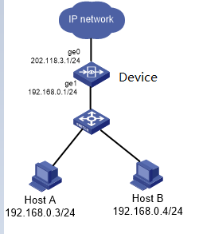

配置步骤
          - 按照组网图组网。
          - 通过菜单“网络配置>路由管理> 静态路由”，点击<新建>，按照如图35-4所示配置默认路由。
            - 静态路由配置
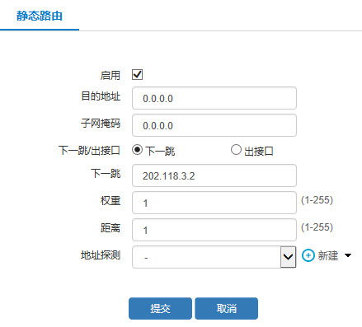

点击<提交>按钮，提交配置。

验证配置
查看静态路由表，验证是否生效，如图35-5所示。
            - 验证配置
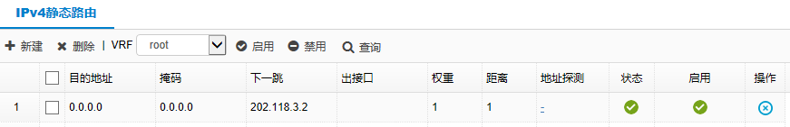

RIP

RIP概述
本节介绍配置RIP所需要理解的知识，具体包括：
- RIP的工作机制
- RIP的版本
- 协议规范
RIP（Routing Information Protocol，路由信息协议）是一种较为简单的内部网关协议（Interior Gateway Protocol，IGP），主要用于规模较小的网络中，比如校园网以及结构较简单的地区性网络。对于更为复杂的环境和大型网络，一般不使用RIP。由于RIP的实现较为简单，在配置和维护管理方面也远比OSPF和IS-IS容易，因此在实际组网中仍有广泛的应用。

RIP的工作机制

RIP的基本概念
RIP协议是基于D-V算法（又称为Bellman-Ford算法）的内部动态路由协议，简称IGP（Interior Gateway Protocol），它通过UDP数据报交换路由信息。D-V算法又称为距离向量算法，这种算法在ARPARNET早期就用于计算机网络的路由的计算。RIP协议在目前已成为路由器、主机路由信息传递的标准之一，是最广泛使用的IGP之一，被大多数IP路由器商业卖主广泛使用。 RIP协议被设计用于使用同种技术的中型网络，因此适应于大多数的校园网和使用速率变化不是很大的地区性网络。对于更复杂的环境，一般不使用RIP协议。
RIP协议使用跳数来衡量到达信宿机的距离，并称为路由权， RIP协议使用两种形式的报文： 路径信息请求报文和路径信息响应报文。在路由器端口第一次启动时，将会发送请求报文。路径信息响应报文包含了实际的路由信息，以每30秒的间隔发送给相邻端口。在RIP协议中，还使用了水平分割、毒性逆转机制来防止路由环路的形成，并且使用触发更新和路由超时机制确保路由的正确性。

RIP的启动和运行过程
RIP启动和运行的整个过程可描述如下：
- 路由器启动RIP后，便会向相邻的路由器发送请求报文（Request message），相邻的RIP路由器收到请求报文后，响应该请求，回送包含本地路由表信息的响应报文（Response message）。
- 路由器收到响应报文后，修改本地路由表，同时向相邻路由器发送触发修改报文，广播路由修改信息。相邻路由器收到触发修改报文后，又向其各自的相邻路由器发送触发修改报文。在一连串的触发修改广播后，各路由器都能得到并保持最新的路由信息。
- RIP采用老化机制对超时的路由进行老化处理，以保证路由的实时性和有效性。因此，RIP每隔一定时间周期性的向邻居路由器发布本地的路由表，相邻路由器在收到报文后，对其本地路由进行更新。所有RIP路由器都会重复此过程。

防止路由循环
RIP是一种基于D-V算法的路由协议，由于它向邻居通告的是自己的路由表，存在路由循环的可能性。
RIP通过以下机制来避免路由环路的产生：
- 水平分割（Split Horizon）：RIP从某个接口学到的路由，不会从该接口再发回给邻居路由器。这样不但减少了带宽消耗，还可以防止路由循环。
- 毒性逆转（Poison Reverse）：RIP从某个接口学到路由后，将该路由的开销设置为16（不可达），并从原接口发回邻居路由器。利用这种方式，可以清除对方路由表中的无用信息。

RIP的版本
RIP有两个版本：RIP-1和RIP-2。
RIP-1是有类别路由协议（Classful Routing Protocol），它只支持以广播方式发布协议报文。RIP-1的协议报文中没有携带掩码信息，它只能识别A、B、C类这样的自然网段的路由，因此RIP-1无法支持路由聚合，也不支持不连续子网（Discontiguous Subnet）。
RIP-2是一种无分类路由协议（Classless Routing Protocol），与RIP-1相比，它有以下优势：
- 支持外部路由标记（Route Tag），可以在路由策略中根据Tag对路由进行灵活的控制。
- 报文中携带掩码信息，支持路由聚合和CIDR（Classless Inter-Domain Routing）。
- 支持指定下一跳，在广播网上可以选择到最优下一跳地址。
- 支持组播路由发送更新报文，减少资源消耗。
- 支持对协议报文进行验证，并提供明文验证和MD5验证两种方式，增强安全性。
RIP-2有两种报文传送方式：广播方式和组播方式，缺省将采用组播方式发送报文，使用的组播地址为224.0.0.9。当接口运行RIP-2广播方式时，也可接收RIP-1的报文。

协议规范
与RIP相关的协议规范有：
- RFC1058：Routing Information Protocol
- RFC1723：RIP Version 2 - Carrying Additional Information
- RFC1721：RIP Version 2 Protocol Analysis
- RFC1722：RIP Version 2 Protocol Applicability Statement
- RFC1724：RIP Version 2 MIB Extension
- RFC2082：RIP-2 MD5 Authentication
- RFC2091：Triggered Extensions to RIP to Support Demand CircuitsRIP

全局设定
通过菜单“网络配置>路由管理 > RIP”，进入如图35-6所示页面。在该页面上，可以配置RIP协议收发报文的版本、RIP定时器及路由重发布信息。这些信息的详细说明如表35-1所示。
            - RIP全局设置
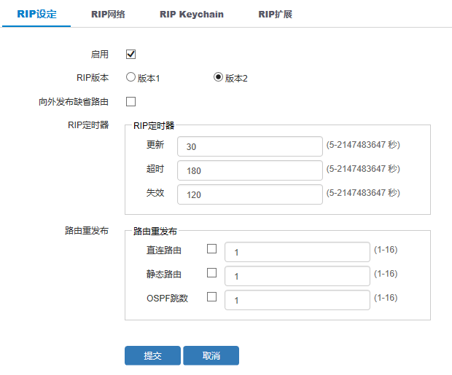

              - RIP设定页面各配置项说明
标题项 | 说明
RIP版本 | 设置要使用的RIP版本
向外发布缺省路由 | 设置是否向外发布缺省路由
更新 | 设置RIP更新定时器，缺省情况下为30s
超时 | 设置RIP超时时间，缺省情况下为180s
失效 | 设置RIP失效时间，缺省情况下为120s
直连路由 | 设置是否重发布直连路由，并设置直连路由的跳数
静态路由 | 设置是否重发布静态路由，并设置静态路由的跳数
OSPF跳数 | 设置是否重发布OSPF路由，并设置OSPF路由的跳数

RIP会根据定时更新时间周期向外发布整个路由表，如果超时时间到达时还没有收到某条路由的更新，就把这条路由从内核路由表中删除，并把metric置为16向外发布，并设置失效定时器；失效时间到达时，把这条路由在RIP路由表中删除。

RIP网络配置
          - 通过点击图35-6中的“RIP网络”，进入如图35-7所示页面。该页显示了已经配置的RIP网络，在该页也可以删除已经配置的RIP网络。
            - RIP网络显示界面
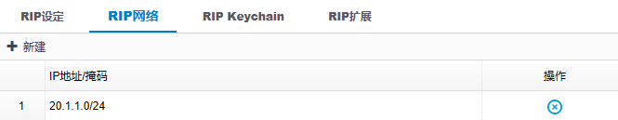

          - 点击图35-7中的<新建>按钮，进入如图35-8所示页面，在该页填入要发布的RIP网络，点击<提交>按钮，完成RIP网络的配置。
            - RIP网络配置界面
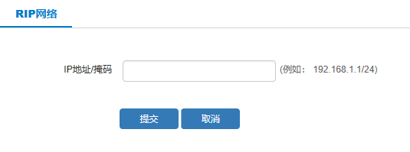

RIPKeychain配置
选择“网络配置>路由管理>RIP信息>RIP Keychain”，单击“新建”按钮。
            - RIPKeychain配置界面
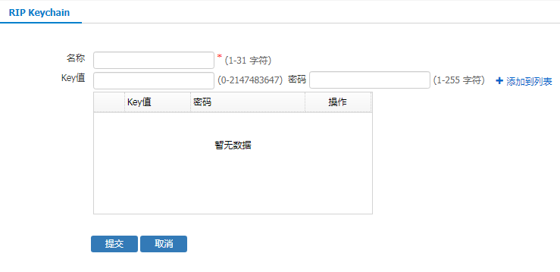

              - RIPKeychain配置参数
参数 | 说明
名称 | Keychain名称，在本地生效。
Key值 | Key-ID值，在双方认证时需要保持一致。
密码 | Keychain密码，在双方认证时需要保持一致。

RIP接口配置
          - 点击图35-6中的“RIP扩展”，进入所示图35-10页面。该页面显示了已经配置的接口信息，具体信息说明如表35-2所示。
            - RIP扩展
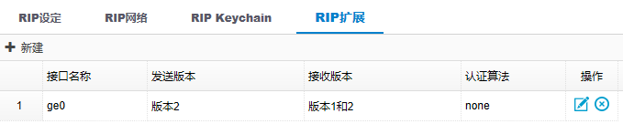

              - RIP扩展各项含义
标题项 | 说明
接口名称 | 已经配置的接口名称
发送版本 | 该接口可发送RIP的版本
接收版本 | 该接口可接收RIP的版本
认证算法 | 接口所使用的加密方式，有明文、密文及不认证
操作 | 点击可以对该配置进行修改，点击可以删除该配置

          - 点击图35-10中的<新建>按钮，进入如图35-11所示页面。该页面可以配置接口相关的RIP信息，具体信息说明如表35-6所示。
            - RIP接口配置
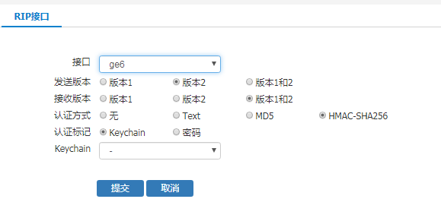

              - RIP接口各项配置含义
标题项 | 说明
接口 | 选择要配置接口
发送版本 | 设置该接口可发送RIP的版本
接收版本 | 设置该接口可接收RIP的版本
认证方式 | 选择认证方式：无、明文、MD5、HMAC-SHA256
认证标记 | 认证标记
Keychain | 输入明文或者密文所要使用的密码

RIP配置举例

组网需求
按照图35-12所示，配置接口IP地址，要求设备 A在ge0和ge2接口上启用了RIP，设备B在接口ge0和ge1上启用了RIP，两个设备的互连的接口收发报文的版本都设置为2。

组网图
            - RIP配置案例组网图
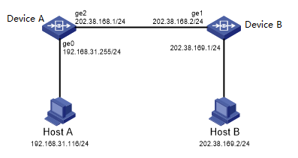

配置步骤
          - 按照组网图组网。
          - 配置设备A。
- 通过菜单“网络配置>路由管理>RIP设定”，进入RIP全局配置，如图35-13所示，点击<提交>按钮。
            - RIP全局配置
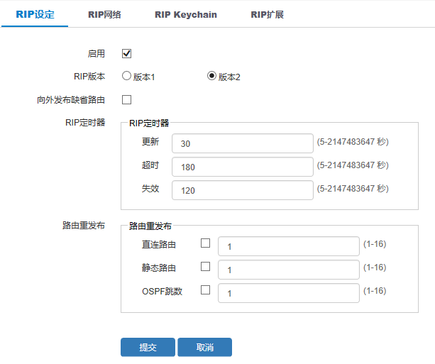

- 点击图35-14中的“RIP网络”，进入如图35-7所示页面，点击新建，进入如图35-14所示页面，分别配置网络202.38.168.1/24和192.168.31.225/24，并点击<提交>按钮。
            - 配置RIP网络
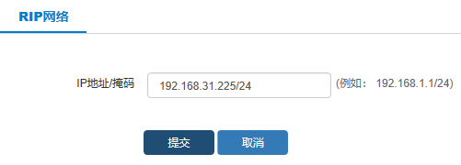

          - 配置设备 B
配置方式与设备 A相同，不再赘述。

验证配置
在Host A上使用ping命令验证Host B可达。

OSPF

OSPF简介
OSPF（Open Shortest Path First，开放最短路径优先）是IETF（Internet Engineering Task Force，互联网工程任务组）组织开发的一个基于链路状态的内部网关协议。目前针对IPv4协议使用的是OSPF Version 2。
本节介绍配置OSPF所需要理解的知识，具体包括：
- OSPF的特点
- OSPF的报文类型
- OSPF的区域划分
- OSPF的路由器类型
- OSPF的路由类型
- OSPF的网络类型
- OSPF的协议规范
本章所介绍的配置都是指OSPF version 2。

OSPF的特点
OSPF具有如下特点：
- 可适应大规模网络：支持各种规模的网络，最多可支持几百台路由器。
- 路由变化收敛快：在网络的拓扑结构发生变化后立即发送更新报文，使这一变化在自治系统中同步。
- 无路由自环：由于OSPF根据收集到的链路状态用最短路径树算法计算路由，从算法本身保证了不会生成自环路由。
- 支持区域划分：允许自治系统的网络被划分成区域来管理。路由器链路状态数据库的减小降低了内存的消耗和CPU的负担；区域间传送路由信息的减少降低了网络带宽的占用。
- 支持等价路由：支持到同一目的地址的多条等价路由。
- 支持路由分级管理：使用4类不同的路由，按优先顺序来说分别是：区域内路由、区域间路由、第一类外部路由、第二类外部路由。
- 支持验证：支持基于区域和接口的报文验证，以保证报文交互和路由计算的安全性。
- 组播发送：在某些类型的链路上以组播地址发送协议报文，减少对其他设备的干扰。

OSPF的router-id
路由器标识是一个32位数字，使其用来独一无二的识别AS中的路由器。
OSPF协议需要路由器的Router-ID，作为本路由器在自治系统中的唯一标识。一般在协议任务启动后，会自动选出一个Router-ID。通常路由器先挑选IP地址最大的环回地址。若无环回地址，则在接口状态为up的物理接口中，选取最大的IP地址作为Router-ID。也可以指定一个Router-ID，并且指定的Router-ID优先级最高。

OSPF的区域划分
随着链路状态数据库的增大，计算SPF所需的时间也增加了，将网络分成较小的区域，并要求路由器与同一区域的路由器交换链路状态。这样传播的信息减少了。
- 优点：
- 降低CPU的负担；
- 减小LSDB的内存开销；
- LSA相关计算和Flooding负担均降低。
- 划分要求
- 为了控制开销和便于管理OSPF，支持将整个自治系统划分成域来管理，并且划分为骨干域和边缘域。
- 原则上要求每个非骨干区域要和骨干域直接相连，骨干域要求连通性强、带宽高。
- 当一台路由器配置两个以上的域时，必须有一个是骨干域。
- 区域类型
骨干区域：所有的域间通信流量都必须通过骨干区域，非骨干区域之间不能直接交换数据包，区域0（或0.0.0.0）是骨干区域保留的区域ID号。
          - 标准区域：一个标准区域可以接收链路更新信息和汇总路由。
          - 末梢区域(stub area)：只与一个区域相连的非骨干区域，不接受外部自治系统的LSA（类型5），区域内路由器会把去往外部网络的路由基于缺省路由（目的地址是0.0.0.0）发送出去。
          - 完全末梢区域(totally stub area)：不接受类型3、类型4 和类型5的LSA ，区域内路由器会把去往其它区域的路由基于缺省路由（目的地址是0.0.0.0）发送出去。
          - 非完全末梢区域(Not-so-stubby-area，NSSA)：该区域是Stub区域的变形，与Stub区域的区别在于NSSA区域允许引入自治系统外部路由，由ASBR发布Type7 LSA通告给本区域。当Type7 LSA到达NSSA的ABR时，由ABR将Type7 LSA转换成Type5 LSA，传播到其他区域。

OSPF 的路由器类型
OSPF路由器根据在AS中的不同位置，可以分为以下四类：
- 区域内路由器（Internal Router）
该类路由器的所有接口都属于同一个OSPF区域。
- 区域边界路由器ABR
该类路由器可以同时属于两个以上的区域，但其中一个必须是骨干区域。ABR用来连接骨干区域和非骨干区域，它与骨干区域之间既可以是物理连接，也可以是逻辑上的连接。
- 骨干路由器（Backbone Router）
该类路由器至少有一个接口属于骨干区域。因此，所有的ABR和位于Area0的内部路由器都是骨干路由器。
- 自治系统边界路由器ASBR
与其他AS交换路由信息的路由器称为ASBR。ASBR并不一定位于AS的边界，它有可能是区域内路由器，也有可能是ABR。只要一台OSPF路由器引入了外部路由的信息，它就成为ASBR。

OSPF的路由类型
OSPF使用4类不同的路由，按优先级由高到低排列如下：
- 区域内路由
- 区域间路由
- 第一类外部路由
- 第二类外部路由
区域内和区域间路由描述自治系统内部的网络结构；外部路由则描述了如何选择到自治系统以外的路由。第一类外部路由是指接收的是IGP路由（例如RIP、STATIC），由于这类路由的可信程度较高，所以，计算出的外部路由的花费与自治系统内部的路由花费的数量级相同，并且与OSPF自身路由的花费具有可比性，即到第一类外部路由的花费值＝本路由器到相应的ASBR的花费值加ASBR到该路由目的地址的花费值。第二类外部路由器是指接收的是EGP路由，由于这类路由的可信度比较低，所以OSPF协议认为，从ASBR到自治系统之外的花费远远大于在自治系统之内到达ASBR的花费，计算路由花费时主要考虑前者。即第二类外部路由的花费值等于ASBR到该路由目的地址的花费值。如果该值相等，再考虑本路由器到相应的ASBR的花费值。

OSPF的网络类型
缺省情况下，按不同介质可划分成下列三种网络：广播网络（以太网，令牌环网、FDDI），非广播多路访问网络（帧中继、X.25），点到点网络（HDLC、PPP）。对以上任一类网络都可以进行OSPF配置。可以不考虑缺省的介质类型，选择配置OSPF网络类型。利用这一点，可将非广播多路访问网络配置为广播网络，如X.25和帧中继允许OSPF在其上以广播型网络运行，这就不用再去配置邻居。可将广播网络配置为非广播多路访问网络，例如当网络中有不支持组播传送地址的路由器时。对于不具有广播和组播能力的网络，必须配置对端邻居来指定发送hello报文，并可以指定邻居的优先级和轮询时间间隔。
点到多点时具有一个或者多个邻居的编号的点到点接口，它建立多主机路由。与非广播多路访问和点到点网络相比，点到多点网络具有以下优点：一到多接口更易于配置，因为它不需要配置邻居命令，只需要一个IP子网，所以不必分配路由选择。不需要全网络拓扑结构，开销较小。
设备只支持广播型网络和点对点型网络。

OSPF的报文类型
OSPF协议报文直接封装为IP报文，协议号为89。
OSPF有五种类型的协议报文：
- Hello报文：发现及维持邻居关系，选举DR，BDR；
- DD（Database Description，数据库描述）报文：相邻路由器之间发DD报文，报告对方自己所拥有的路由信息内容，包括LSDB中每一条LSA摘要(摘要是指LSA的HEAD，通过该HEAD可以唯一标识一条LSA)，这样做的目的是为了减少路由器之间传递信息的量，因为LSA的HEAD只占一条LSA的整个数据量的一小部分。根据HEAD，对端路由器就可以判断出是否已经有了这条LSA。
- LSR（Link State Request，链路状态请求）报文：向对方请求所需的LSA。两台路由器互相交换DD报文之后，得知对端的路由器有哪些LSA是本地的LSDB所缺少的，这时需要发送LSR报文向对方请求所需的LSA。
- LSU（Link State Update，链路状态更新）报文：向对方发送其所需要的LSA。
- LSAck（Link State Acknowledgment，链路状态确认）报文：用来对收到的LSA进行确认。

协议规范
与OSPF相关的协议规范有：
- RFC 1765：OSPF Database Overflow
- RFC 2328：OSPF Version 2
- RFC 3101：OSPF Not-So-Stubby Area (NSSA) Option
- RFC 3137：OSPF Stub Router Advertisement
- RFC 3630：Traffic Engineering Extensions to OSPF Version 2
- RFC 4811：OSPF Out-of-Band LSDB Resynchronization
- RFC 4812：OSPF Restart Signaling
- RFC 4813：OSPF Link-Local Signaling

OSPF配置
通过菜单“网络配置 > 路由管理 > OSPF”，进入如图35-15所示页面。在该页面上，可以配置OSPF路由器ID、是否发布缺省路由及路由重发布信息。这些信息的详细说明如表35-1所示。
            - OSPF配置
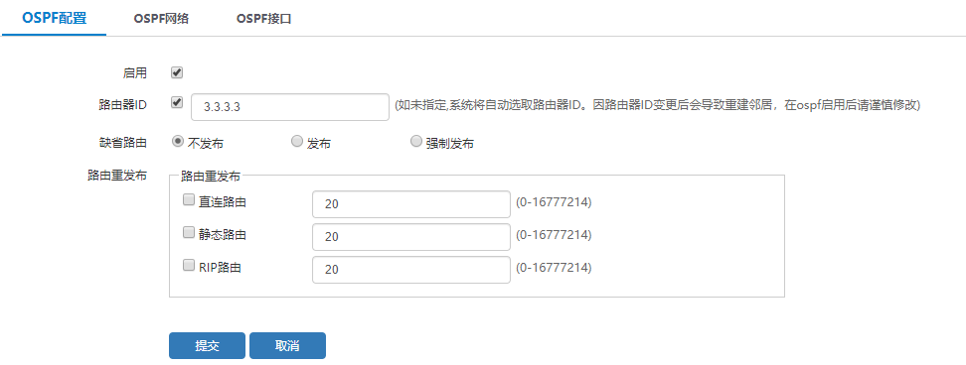

              - OSPF各配置项说明
标题项 | 说明
路由器ID | OSPF路由器ID
缺省路由 | 是否发布默认路由，可选发布、不发布及强制发布
直连路由 | 设置是否重发布直连路由，并设置直连路由的cost
静态路由 | 设置是否重发布静态路由，并设置静态路由的cost
RIP路由 | 设置是否重发布RIP路由，并设置RIP路由的cost

      - 通常路由器先挑选IP地址最大的环回地址作为Router-ID。若无环回地址，则在接口状态为up的物理接口中，选取最大的IP地址作为Router-ID。也可以指定一个Router-ID，并且指定的Router-ID优先级最高。
      - 缺省路由：如果路由表中有默认路由，并且想要发布出去，选中“发布”即可；如果路由表中没有默认路由，想要发布默认路由则需要选中“强制发布”。

OSPF网络配置
          - 通过点击图35-15中的“OSPF网络”，进入如图35-7所示页面。该页显示了已经配置的OSPF网络，在该页也可以删除已经配置的OSPF网络。
            - OSPF已配置网络
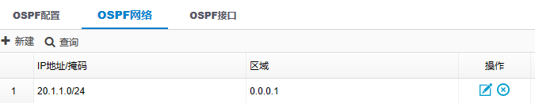

          - 点击图35-7中的<新建>按钮，进入如图35-17所示页面，在该页填入要发布的OSPF网络及区域。
            - OSPF网络配置
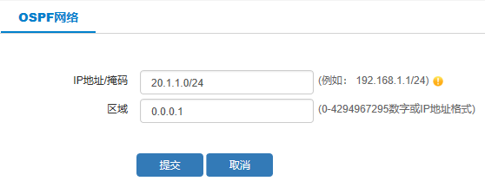

OSPF接口配置
          - 点击图35-18中的“OSPF接口”，进入所示图35-10页面。该页面显示了已经配置的接口信息，
            - 已经配置的接口信息
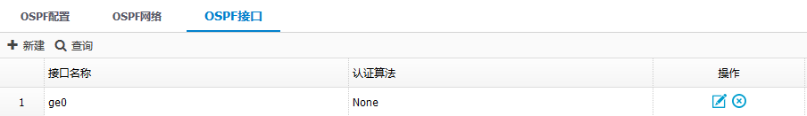

              - RIP扩展各项含义
标题项 | 说明
接口名称 | 已经配置的接口名称
认证算法 | 接口所使用的加密方式，有明文、密文及不认证
操作 | 点击可以对该配置进行修改，点击可以删除该配置

          - 点击图35-18中的<新建>按钮，进入如图35-11所示页面。该页面可以配置接口相关的OSPF信息，具体信息说明如表35-6所示。
            - OSPF接口配置
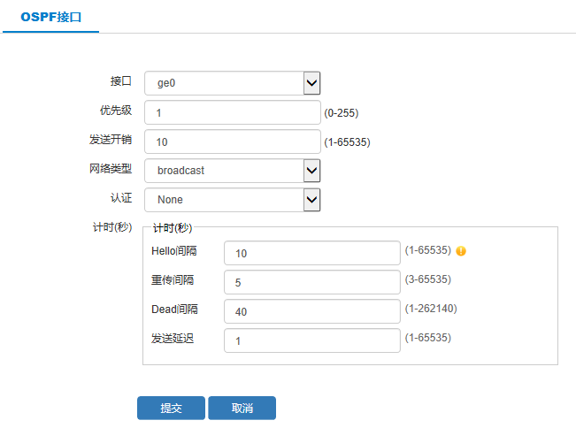

              - OSPF接口各项配置含义
标题项 | 说明
接口 | 选择要配置接口
优先级 | 设置接口的优先级
发送开销 | 设置接口发送数据包的开销
网络类型 | 设置网络类型
认证 | 设置认证方式：不认证、明文认证、密文认证
hello间隔 | 设置hello报文的时间间隔
重传间隔 | 设置重传间隔
Dead间隔 | 设置邻居失效间隔
发送延迟 | 设置报文的发送延迟时间

OSPF配置举例

组网需求
按照图35-20所示，配置IP地址，要求设备 A和设备 B上启用OSPF，设备 A设备能学到192.168.1.0/24网段的路由，设备 B能学到192.168.31.0/24网段的路由。

组网图
            - OSPF配置案例组网图
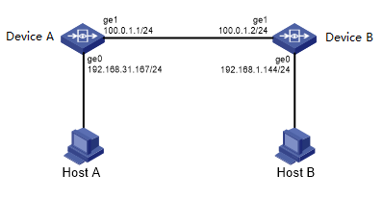

配置步骤
          - 按照组网图组网。
          - 配置设备 A。
- 通过菜单“网络配置 > 路由管理 > OSPF配置”，进入OSPF配置页面，如图35-13所示，设置相关数据，点击<提交>。
            - OSPF配置
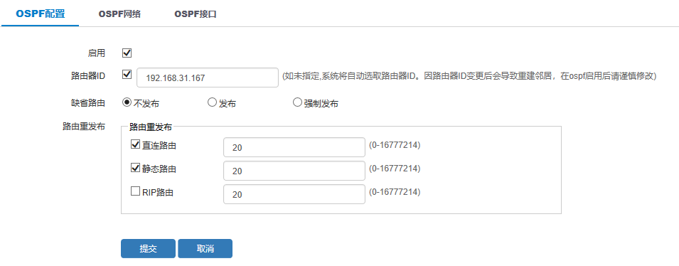

- 点击图35-13中的OSPF网络”，进入如图35-7所示页面，点击新建，进入如图35-14所示页面，并点击<提交>按钮。
            - 配置RIP网络
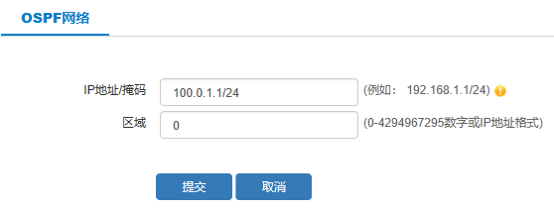

          - 配置设备 B
设备 B的配置方式与设备 A相同，在此不再赘述。

验证配置
在Host A上使用ping命令验证Host B可达。

策略路由

概述
策略路由，也叫做基于策略的路由，是指在决定一个IP包的下一跳转发地址时，不是简单的根据目的或源IP地址来决定，而是综合考虑多种因素决定。它转发分组到特定网络需要基于预先配置的策略，这个策略可能指定从一个特定的网络发送的通信应该被转发到一个指定的接口。

策略路由表
通过菜单“网络配置>路由管理 > 策略路由”，进入如下图所示页面。在该页面上，可以查看已经配置的策略路由信息。
            - 策略路由表
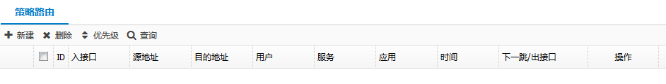

              - 策略路由表的显示信息
标题项 | 说明
新建 | 新建策略路由
删除 | 删除策略路由
优先级 | 调整策略路由优先级
查询 | 根据入接口、源地址、目的地址、下一跳、出接口查询策略路由
ID | 策略路由的ID
入接口 | 报文的入接口
源地址 | 源地址对象名称，地址对象或对象组
目的地址 | 目的地址对象名称，地址对象或对象组
用户 | 用户对象名称
服务 | 服务对象名称
应用 | 应用对象名称
下一跳/出接口 | 报文转发的下一跳/出接口
操作 | 点击可以对该条策略路由进行修改，点击可以删除该条策略路由

策略路由配置
通过“新建”，进入如下图所示页面。
            - 策略路由配置页面
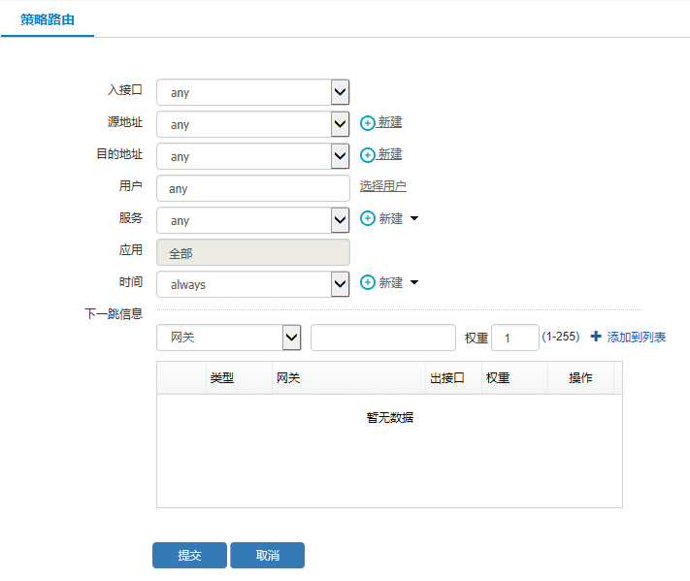

              - 策略路由配置项含义
标题项 | 说明
入接口 | 报文的入接口
源地址 | 源地址对象名称，地址对象或地址对象组，后面的<新建>是创建地址对象/地址对象组对象
目的地址 | 目的地址对象名称，地址对象或地址对象组，后面的<新建>是创建地址对象/地址对象组对象
用户 | 用户对象名称
服务 | 服务对象名称
应用 | 应用对象名称
时间 | 策略路由生效时间
下一跳信息 | 可以选择下一跳地址，也可以选择出接口
权重 | 该策略路由的权重值

移动策略路由
通过点击图35-1中的“优先级”，进入如图35-25所示页面。各配置项含义如表35-12所示。
            - 移动策略路由
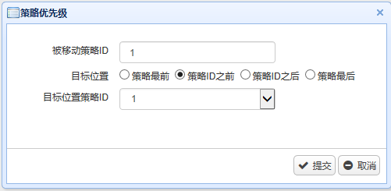

              - 移动策略路由配置项含义
标题项 | 说明
被移动策略ID | 被移动策略ID
目标位置 | 要移动到的位置，一共四个位置：策略最前、策略ID之前、策略ID之后、策略最后
目标位置策略ID | 目标位置策略ID

策略路由配置举例

组网需求
各设备接口及主机的IP地址和掩码如图35-26所示。
- 将来自192.168.1.0/24网段的数据包路由至设备200.0.0.2上。
- 将来自192.168.2.0/24网段的数据包路由至设备200.0.1.2上。
通过这样的配置可以有选择的限制不同的IP用户访问不同的网络或使用不同的网络出口。

组网图
            - 策略路由配置案例组网图
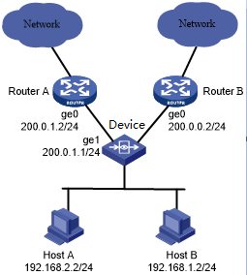

配置步骤
          - 按照组网图组网
          - 通过菜单“网络配置>路由管理> 策略路由”，点击<新建>，进入如图35-2所示的页面。
          - 点击源地址那一栏后面的<新建>，建立192.168.1.0/24的地址对象，如图35-27所示。
            - 地址对象配置
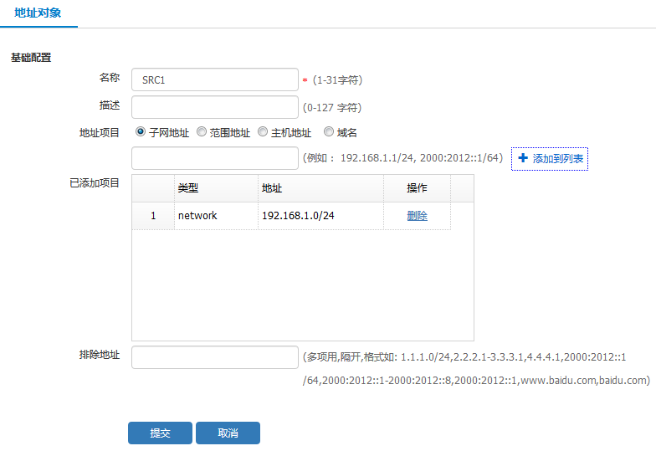

          - 点击<提交>按钮，进入策略路由配置页面，并如图35-28所示填写下一跳信息，并点击<提交>按钮提交该页配置。
            - 配置策略路由
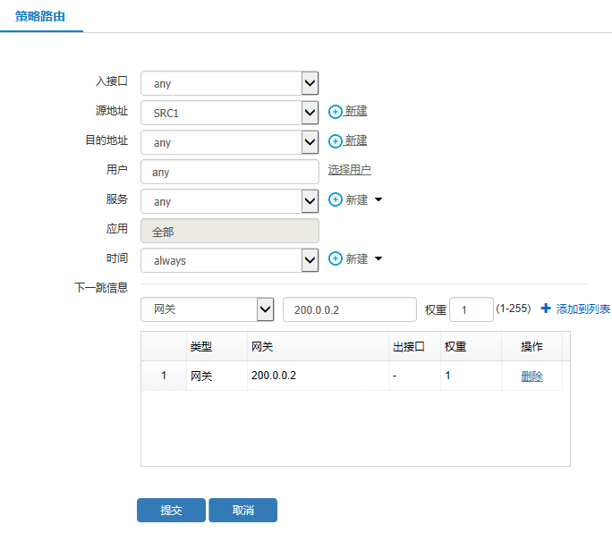

          - 同样方式配置192.168.2.0/24网段的策略路由。

验证配置
查看策略路由表，查看是否已经有已经配置的策略路由，如图35-5所示。
            - 验证策略路由配置
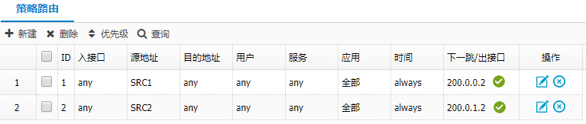

ISP路由

概述
很多用户通常会申请多条线路进行流量负载均衡。然而，一般的均衡是不会根据流量的流向，做均衡的，如果网通的服务器通过电信访问，网速就会很慢。安全网关针对该问题，提供ISP路由功能，使不同ISP流量走专有路由，从而提高网络速度。

配置ISP地址库
配置ISP 路由，用户首先需要将子网条目添加到一个ISP地址库，然后才可以配置以ISP地址库名称为目的地的ISP 路由。用户可以自定义ISP地址库，也可以使用预定义的ISP的地址库。安全网关提供了四个预定义ISP 地址库，分别是中国电信（ChinaTelecom）、中国联通（Chinaunicom）、教育网（ChinaEducation）、中国移动（ChinaMobile）。配置步骤如下：
          - 通过菜单“网络配置>路由管理 > ISP路由”，进入如图35-30所示页面。在该页面上，可以查看预定义的ISP地址库和自定义的地址库信息。
            - ISP地址库
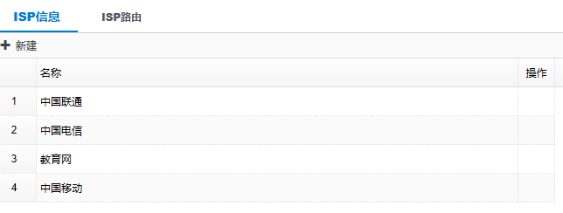

          - 点击图35-30中的<新建>按钮，进入ISP地址库的配置页面，如图35-31所示。各配置项含义如表35-13所示。
            - 新建ISP地址库
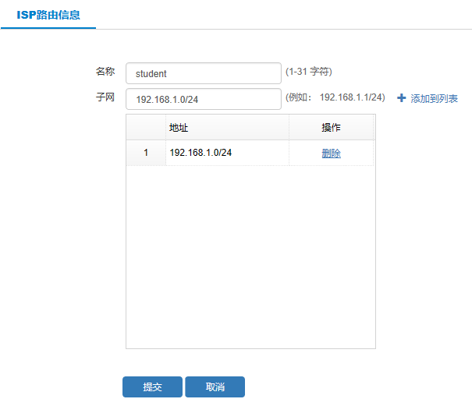

              - ISP地址库配置项含义
标题项 | 说明
名称 | 设置ISP地址库名称
子网 | 设置ISP地址库中的子网网段

      - 用户自定义的ISP地址库名称不能与预定义的相同。
      - 用户自定义的ISP地址库，每个ISP最多有200个地址网段。
      - 用户可以编辑自定义的ISP地址库，不可以编辑预定义的。

配置ISP路由
          - 通过点击图35-30中的“ISP路由”页签，进入如下图所示页面。
            - ISP路由页面
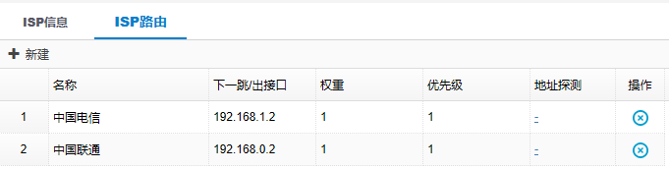

              - ISP路由各项含义
标题项 | 说明
名称 | ISP路由所使用地址库名称
下一跳/出接口 | ISP路由的下一跳/出接口
权重 | ISP路由的权重，范围是<1-255>
优先级 | ISP路由的优先级，范围是<1-255>
地址探测 | 和ISP路由联动的地址探测，如果已经配置和探测联动，点击地址探测名称可以修改和路由联动的地址探测
操作 | 点击可以删除该ISP路由

      - 权重：在多下一跳负载均衡时，权重越大，命中的概率就越大。
      - 距离：路由类型的优先级，该值越小，优先级越高。
      - ISP路由和静态路由的优先级相同，如果出现相同的目的网段同时同时配置ISP路由和静态路由的下一跳不同，流量负载分担

          - 点击图35-2中<新建>按钮，进入ISP路由配置页面，如图35-33所示，各配置项含义如表35-15所示。
            - ISP路由配置
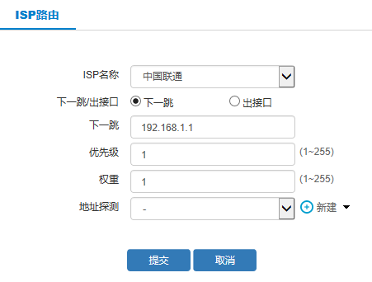

              - ISP路由各配置项含义
标题项 | 说明
ISP名称 | ISP路由所使用地址库名称
下一跳/出接口 | ISP路由的下一跳/出接口
权重 | ISP路由的权重，范围是<1-255>
优先级 | ISP路由的优先级，范围是<1-255>
地址探测 | 配置和ISP路由联动的地址探测

      - 权重：在多下一跳负载均衡时，权重越大，命中的概率就越大。
      - 距离：路由类型的优先级，该值越小，优先级越高。

IPsec

IPsec概述
IPsec用于保护敏感信息在Internet上传输的安全性。它在网络层对IP数据包进行加密和认证。 IPsec提供了以下网络安全服务，这些安全服务是可选的，通常情况下，本地安全策略决定了采用以下安全服务的一种或多种：
- 数据的机密性：IPsec的发送方对发给对端的数据进行加密。
- 数据的完整性：IPsec的接收方对接收到的数据进行验证以保证数据在传送的过程中没有被修改。
- 数据来源的认证：IPsec接收方验证数据的起源。
- 抗重播：IPsec的接收方可以检测到重播的IP包并且丢弃。
使用IPsec可以避免数据包的监听、修改和欺骗，数据可以在不安全的公共网络环境下安全的传输，IPsec的典型运用是构建VPN。IPsec使用 “封装安全载荷（ESP）”或者“鉴别头（AH）”证明数据的起源地、保障数据的完整性以及防止相同数据包的不断重播；使用ESP保障数据的机密性。密钥管理协议称为ISAKMP ，根据安全策略数据库（SPDB）随IPsec使用，用来协商安全联盟（SA）并动态的管理安全联盟数据库。
相关术语解释：
- 鉴别头（AH）：用于验证数据包的安全协议。
- 封装安全有效载荷（ESP）： 用于加密和验证数据包的安全协议；可与AH配合工作也可以单独工作。
- 加密算法：ESP所使用的加密算法。
- 验证算法：AH或ESP用来验证对方的验证算法。
- 密钥管理：密钥管理的一组方案，其中IKE（Internet密钥交换协议）是缺省的密钥自动交换协议。

配置IPsec

配置概述
IPsec配置的推荐步骤如表36-1所示。
              - IPsec配置的推荐步骤
配置任务 | 说明 | 详细配置
配置IKE协商策略 | 必选 | 36.2.2
配置IPsec协商策略 | 必选 | 36.2.3
配置IPsec隧道接口 | 必选 | 36.2.5

配置IKE协商策略
在导航栏中选择“网络配置>VPN>IPsec-VPN>IPsec第三方对接”，进入IPsec的显示页面，如图36-1所示。
            - IPsec显示页面
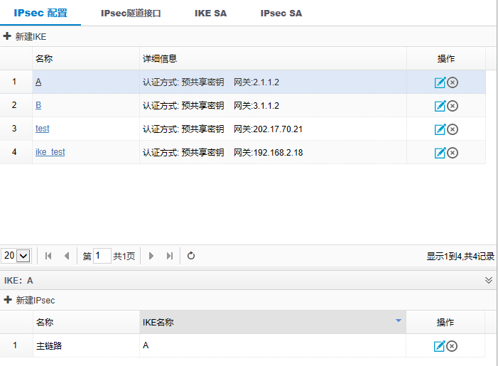

页面的详细说明如表36-2。
              - IPsec显示页面的详细说明
项目 | 说明
名称 | IKE的和对应的IPsec名称。
详细信息 | IKE的详细信息。
操作 | 可以对相应IPsec进行的操作。

单击<新建>按钮，在下拉菜单中选择<新建IKE>，或者点击对应IKE的右侧<编辑>按钮，进入IKE的配置页面，如图36-2所示。
            - IKE新建页面
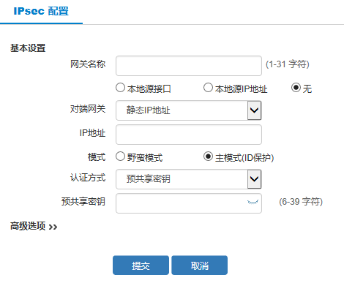

页面的详细说明如表36-3所示。
              - IKE配置的详细说明
项目 | 说明
网关名称 | IKE的名称
本地源接口/本地源IP地址/无 | 当有多出口时，需要指定用于建立IPsec的本端IP地址。如果指定的是本地源接口，则使用该接口上的主IP作为本端IP地址。  说明：对于本地源IP和无的配置，接口down无法判断要清除那个SA，所以统一处理逻辑为接口down不自动清SA，通过DPD机制来检测链路状态即可，DPD保活失败，会自动清除SA
对端网关 | 指定对端网关，可以有静态IP、域名、动态三种选择。
IP地址/域名 | 根据对端网关选择的类型，可以输入对端网关的IP地址或者域名。
认证方式 | 指定一阶段认证所采用的方式，有预共享密钥和数字证书两种选择。
预共享密钥/证书、CA证书、国密证书 | 根据认证方式选择的类型，预共享密钥、CA证书或者国密证书。

点击<高级选项>，可以显示出更多内容，如图36-3所示。
            - IKE新建页面高级选项
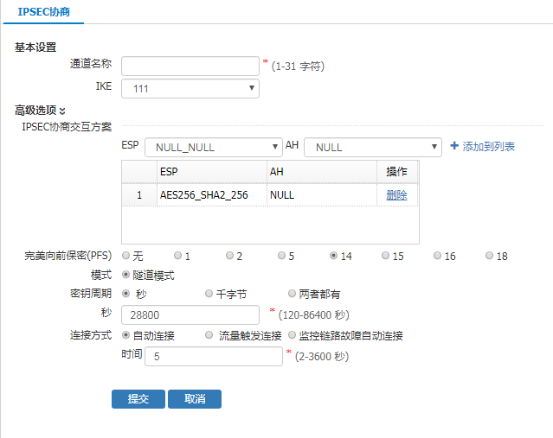

页面的详细说明如表36-4所示。
              - IKE配置高级选项的详细说明
项目 | 说明
IKE协商交互方案 | 添加一阶段协商所需要的加密提案，最多可以添加4个。
DH组 | 指定DH交换组。
密钥周期 | 秘钥的生成周期。
NAT穿越连接频率 | 即在穿越NAT时，NAT会话保活报文的发送间隔。
本端ID | 支持IP地址，FQDN和User-FQDN三种格式。其中FQDN和User-FQDN只能用于野蛮模式。
对端ID | 支持IP地址，FQDN和User-FQDN三种格式。其中FQDN和User-FQDN只能用于野蛮模式。  用于校验对端的ID，以匹配对应的IKE。
对等体状态探测 | 即DPD监测，可以开启该功能，用以探测对端的存活状况。  对于IPSEC分支非常多的场景，如有几千个甚至上万个分支，不建议开启DPD检测，否则中心端的设备会因为处理大量DPD报文而严重消耗CPU资源
DPD检测间隔 | 发送DPD报文的间隔。
DPD失败重试间隔 | 如果前一次发送的DPD报文未得到回应，则使用重试间隔来发送下一次DPD报文。一般DPD失败重试间隔小于DPD检测间隔，用于快速地确认对端是否存活。
DPD失败重试次数 | 在重试了指定次数后，仍未得到对端的回应，则认为对端已断开连接。
扩展认证 | 开启该功能后，需要在用户管理页面添加用户，具体步骤可参考用户管理模块。
模式配置 | 给远程接入的用户分配地址及下发DNS、WINS服务器。
地址池 | 给远程接入的用户分配地址的地址对象。
拨号用户DNS | 给远程接入的用户分配的DNS。
拨号用户WINS | 给远程接入的用户分配的WINS。

输入完毕后，点击<提交>按钮，应用配置。
在IPsec显示页面，点击IKE右侧的<删除>按钮，可以删除对应的IKE。

配置IPsec协商策略
在导航栏中选择“网络配置 > VPN > IPsec-VPN > Ipsec第三方对接”，进入IPsec配置的显示页面，单击<新建IPsec>按钮，或者点击对应IPsec的右侧<编辑>按钮，进入IPsec协商策略的配置页面，如图36-4所示。
            - IPsec新建页面
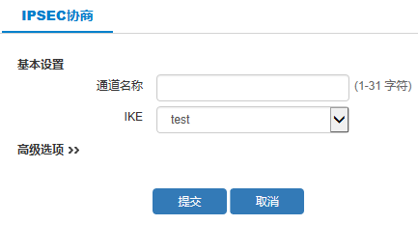

点击下方<高级选项>按钮可以显示更多的配置选项，如图36-5所示。
            - IPsec协商策略详细配置页面
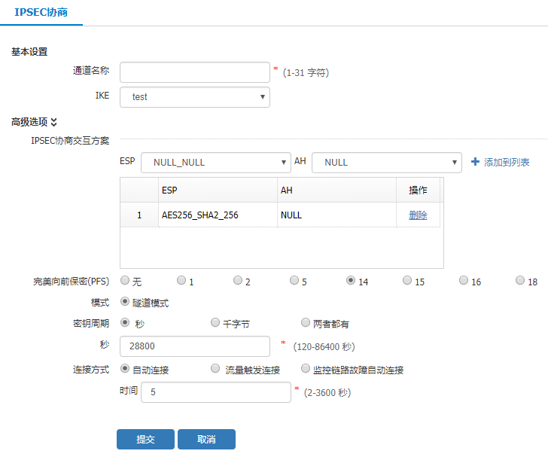

页面的详细说明如表36-5所示。
              - IPsec协商策略配置的详细说明
项目 | 说明
通道名称 | IPsec协商策略名称。
IKE | 选择一个已经新建的IKE。
IPsec协商交互方案 | 添加二阶段协商所需要的加密提案，最多可以添加3个。
完美向前保密（PFS） | 指定完美向前保密组。
模式 | IPSEC加密的封装模式，目前只支持隧道（tunnel）模式。
扩展认证 | 开启该功能后，需要在用户管理页面添加用户，具体步骤可参考用户管理模块。
密钥周期 | 指定IPSEC SA最大有效时间，有时间、流量、时间+流量三种选择。
自动连接 | 是否开启自动连接功能，如果开启此选择需同时设定一个自动重连时间间隔。

输入完毕后，点击<提交>按钮，应用配置。
在IPsec显示页面，点击IPsec右侧的<删除>按钮，可以删除对应的IPsec。

配置IPsec安全策略
在导航栏中选择“策略配置 > 控制策略”，进入控制策略的显示页面，单击<新建>按钮，进入控制策略新建页面，行为选择“允许”，如图36-6所示。
            - IPsec策略新建页面
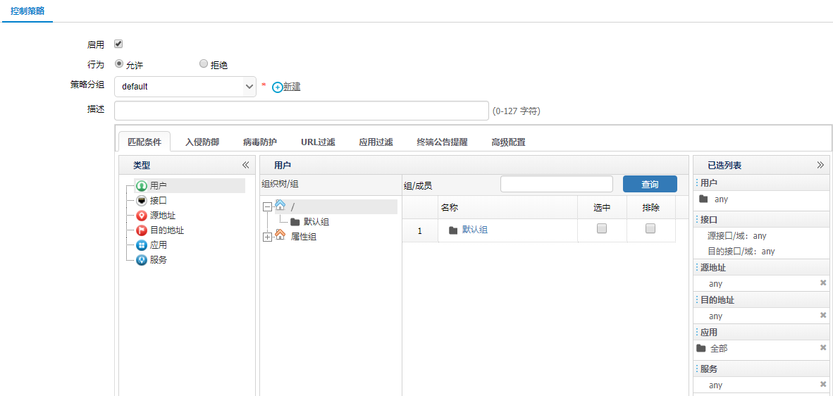

输入完毕后，点击<提交>按钮，应用配置。

配置IPsec隧道接口
在导航栏中选择“网络配置 > VPN > IPsec-VPN > Ipsec第三方对接 > IPsec隧道接口”，进入IPsec隧道接口的显示页面，如图36-7所示。
            - IPsec隧道接口显示页面
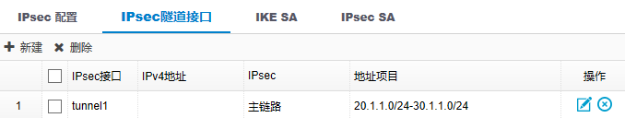

页面的详细说明如表36-6。
              - IPsec隧道接口显示页面的详细说明
项目 | 说明
IPsec接口 | IPsec接口名称。
IPv4地址 | 隧道接口的IPv4地址。
IPsec | 隧道接口对应的IPsec协商策略。
地址项目 | 感兴趣流对应源网段和目的网段。
操作 | 可以对相应IPsec隧道接口执行的操作。

单击页面上方<新建>按钮，或者点击对应隧道接口的右侧<编辑>按钮，进入IPsec隧道接口的配置页面，如图36-8所示。
            - IPsec隧道接口的新建页面
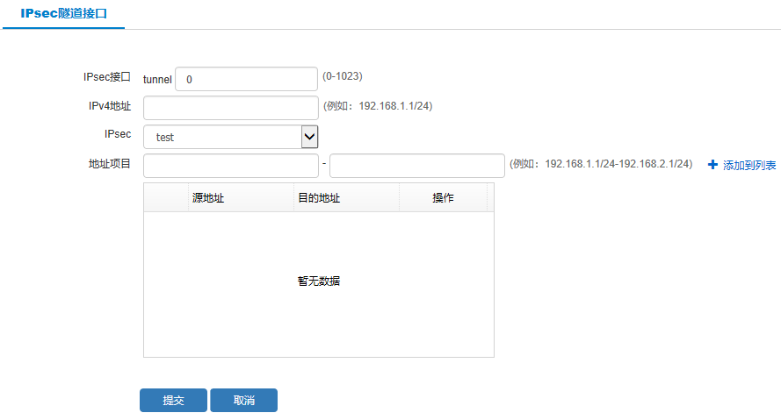

页面的详细说明如表36-7。
              - IPsec隧道接口新建页面的详细说明
项目 | 说明
IPsec | IPsec隧道的编号，系统会自动推荐一个空闲的编号，也可自行填入。
IPv4地址 | 为tunnel接口指定一个IPv4地址。
IPsec | 指定一个已经存在的IPSEC协商策略。
地址项目 | 设置感兴趣流，输入源网段和目的网段，点击<添加到列表>，加入下方的列表中。

输入完毕后，点击<提交>按钮，应用配置。
在IPsec隧道接口显示页面，点击隧道接口右侧的<删除>按钮，可以删除对应的隧道接口。

IPsec VPN的查看和管理

查看IPsec SA
在导航栏中选择“网络配置 > VPN > IPsec-VPN > Ipsec第三方对接 > IPsec SA”，进入IPsec SA显示页面。页面中显示了已经新建的IPsec SA。如图36-9所示。
            - IPsec SA显示页面
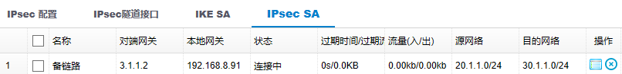

页面的详细说明如表36-8。
              - IPsec SA显示页面的详细说明
项目 | 说明
名称 | IPsec SA的名称。
对端网关 | IPsec SA的对端网关。
本地网关 | IPsec SA的本地网关。
状态 | IPsec SA的状态。
过期时间 | IPsec SA的过期时间。
流量 | IPsec SA的流量。
源网络 | IPsec SA的源网络。
目的网络 | IPsec SA的目的网络。
操作 | 可以对相应IPsec SA进行的操作。

点击页面右侧的<删除>按钮，可以删除对应的IPsec SA。
点击页面右侧的<详细>按钮，可以看到对应的IPsec SA的详细信息。

查看IKE SA
在导航栏中选择“网络配置 > VPN > IPsec-VPN > Ipsec第三方对接 > IKE SA”，进入IKE SA显示页面，页面中显示了已经新建的IKE SA。如图36-10所示。
            - IKE SA显示页面
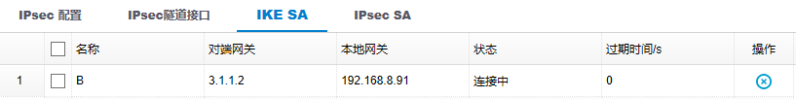

页面的详细说明如表36-9。
              - IKE SA显示页面的详细说明
项目 | 说明
名称 | IKE SA的名称。
对端网关 | IKE SA的对端网关。
本地网关 | IKE SA的本地网关。
状态 | IKE SA的状态。
过期时间 | IKE SA的过期时间。
操作 | 可以对相应IKE SA进行的操作。

点击页面右侧的<删除>按钮，可以删除对应的IKE SA。

IPSec典型配置举例

组网需求
如下图36-11所示，在设备 A 和设备 B之间使用商密标准建立一个安全隧道，对Host A 代表的子网（1.1.1.0/24）与Host B 代表的子网（2.2.2.0/24）之间的数据流进行安全保护。

组网图
            - IPsec举例组网图
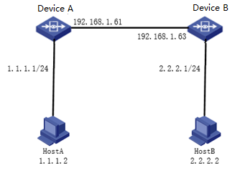

配置步骤
          - 新建IKE协商
对设备 A的IKE配置如下图36-12所示。
            - 设备 A的IKE配置
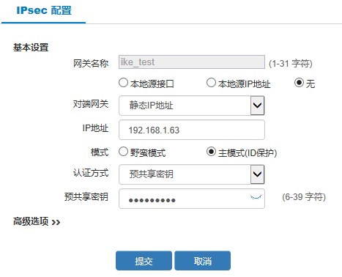

注意：如果本端有多个出口可以到达对端，则必须指定本地源IP或本地源接口。
对设备 B的IKE配置如下图36-13所示。
            - 设备 B设备IKE配置
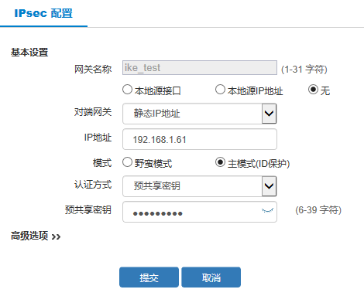

注意：如果本端有多个出口可以到达对端，则必须指定本地源IP或本地源接口。
          - 配置IPsec协商策略
对设备 A的IPsec协商策略配置如下图36-14所示。
            - 设备 A的IPsec协商策略配置
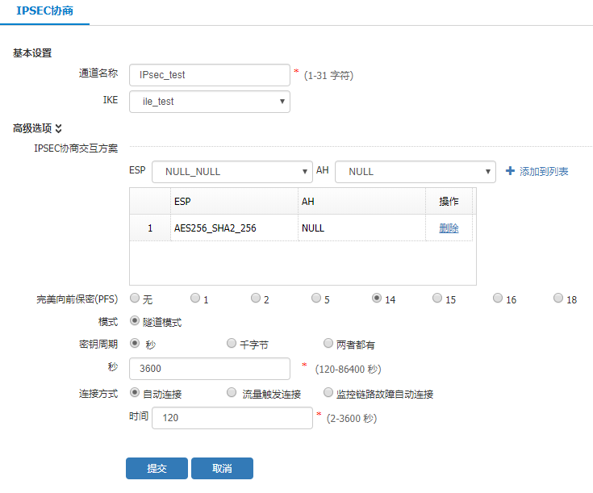

对设备 B的IPsec协商策略配置如下图36-15所示。
            - 设备 B的IPsec协商策略配置

          - 新建所需地址对象
            - 设备 地址对象配置
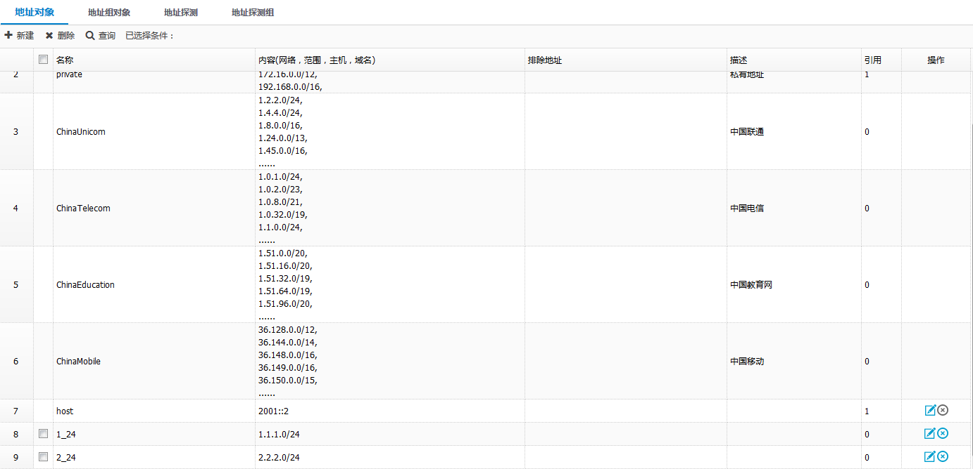

          - 新建IPSec安全策略
            - 设备 A的安全策略配置信息
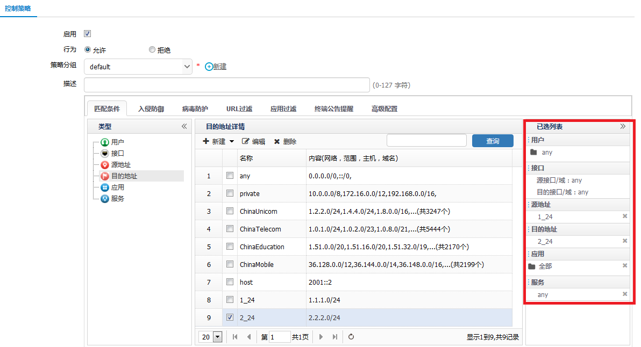

            - 设备 B的安全策略配置信息
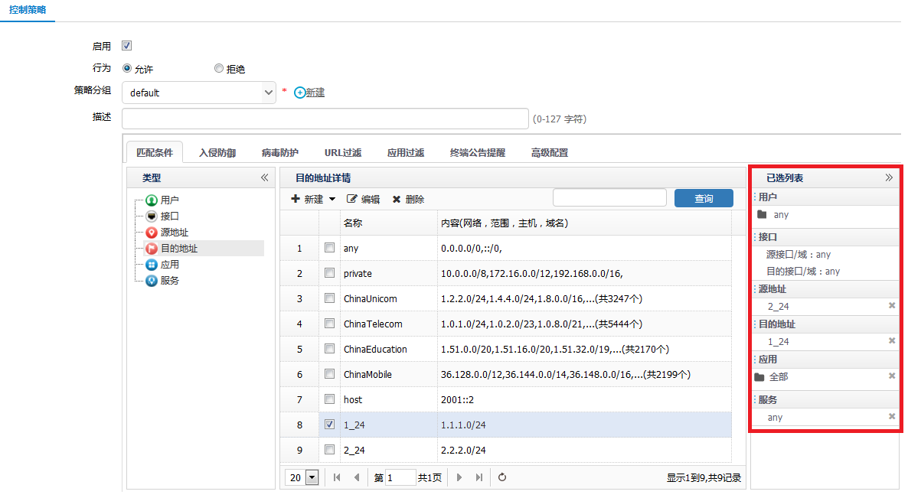

          - 新建IPSEC隧道接口
设备 A的隧道接口如图36-19下所示。
            - 设备 A的隧道接口配置
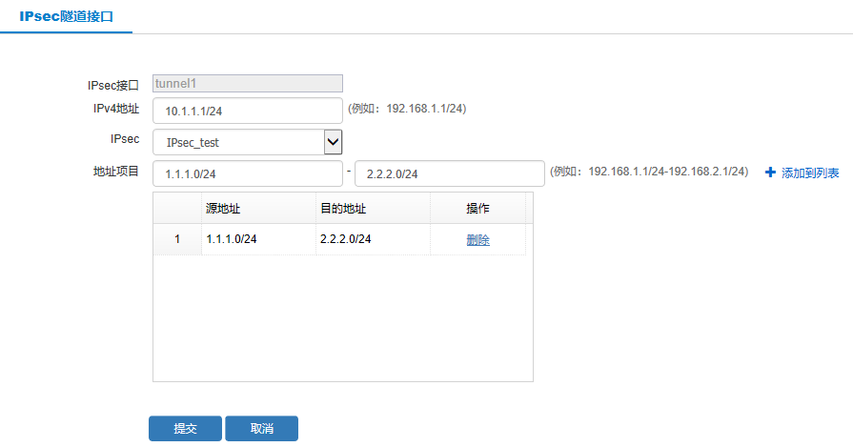

设备 B的隧道接口如下图36-20所示。
            - 设备 B的隧道接口配置
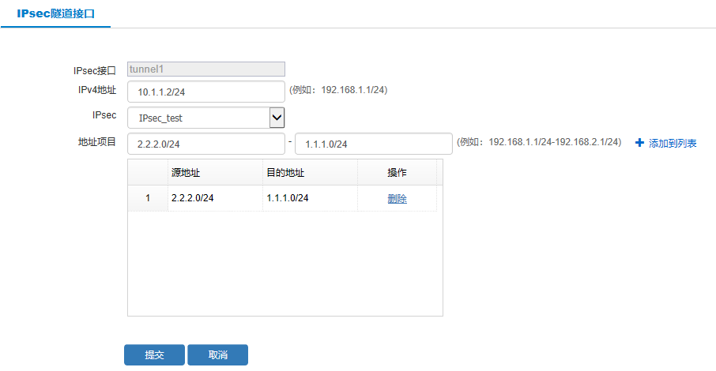

注：配置IPsec隧道时，隧道接口地址可选配置。是否配置隧道地址与怎样配置静态路由有关。配置隧道地址后路由可指定下一跳地址的方式去写。未配置隧道地址时需选用出接口的方式去写路由。
          - 配置静态路由
需要将感兴趣流的路由指向tunnel口。
            - 设备 A静态路由配置
出接口配置方式：
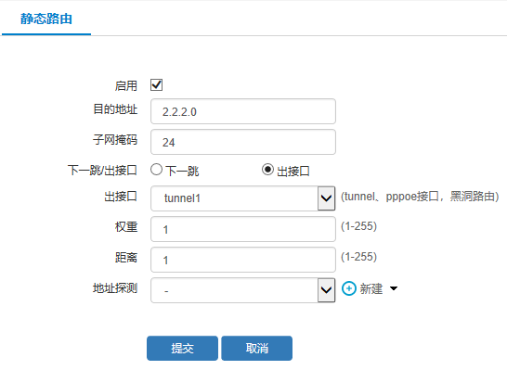

下一跳配置方式：
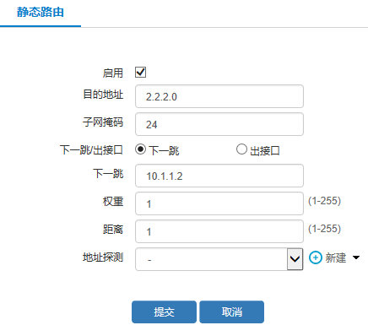

            - 设备 B静态路由配置
出接口配置方式：
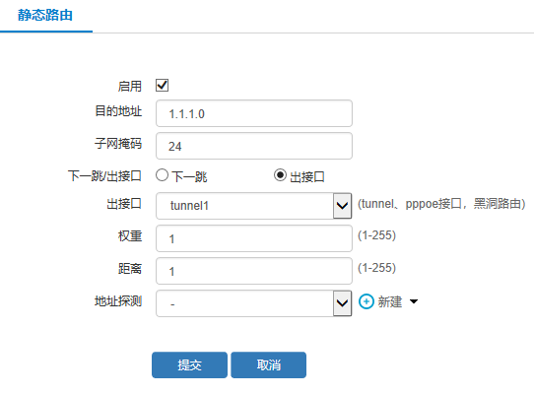

下一跳配置方式：
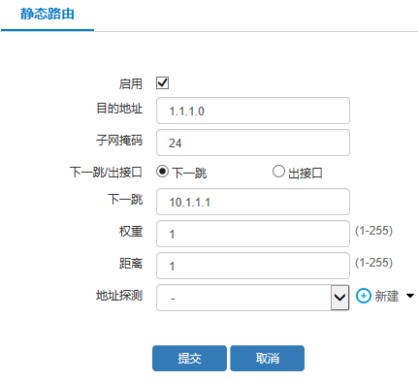

验证配置结果
在导航栏中选择“网络配置 > VPN > IPsec-VPN > IPsec第三方对接 > IPsec SA”，查看IPsec SA。
            - 设备 A的IPsec SA

            - 设备 B的IPsec SA
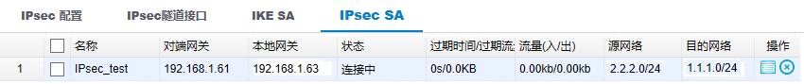

IPsec快速配置

IPsec快速配置概述
由于连锁酒店分支机构众多，IPSEC VPN业务的部署和维护非常复杂，给管理员的工作带来非常大的挑战：“VPN业务多变，管理复杂”，现有标准IPSEC VPN的配置比较繁琐，组网变化带来的配置改动比较大。因此急需提供一种易用性更好，配置更简洁的解决方案。IPSEC 快速配置就是在这样的场景下应运而生的。
按照以往VPN的配置，一个分支上线会有很多相关配置，步骤较多，且在隧道显示上也不太友好，主要表现在如下几个方面：
- 每个分支上线都需要创建IKE、IPsec和对应的tunnel口，然后在tunnel口配置感兴趣流，和对应的tunnel路由。中心端有多少个IP，分支端就需要创建多少个IKE、IPsec和tunnel口及tunnel路由。当走IPsec隧道的网段发生变化时，我们需要同步修改对应的感兴趣流和tunnel路由。当分支特别多的时候，对于管理员来说是一项非常巨大且繁琐的工作，很容易出现配置错误，不好排查。
- 在web页面查看各隧道的流量和状态时，每个隧道只能显示本端IP和对端IP，却不知道这条隧道对应的哪个分支，需要根据分支和IP的对应关系，才能知道属于哪个分支。且一个分支的多个感兴趣流会显示多个SA，无法聚合，显得比较杂乱，不便查看。
- 如果一个分支的私有网段和另一个分支的私有网段有冲突，如，都使用了192.168.10.1/24网段，则后上线的分支需要做NAT，转换为另外一个不冲突的网段才能正常工作。这个NAT配置需要绑定对应的隧道口，以明确只有过隧道的流量才需要转换。如果隧道口有变动，则相应的NAT配置也需要做对应变动。
鉴于以上配置上的繁琐和显示上的不友好，我们要做出改进，优化连锁酒店的IPSEC VPN管理工作，尽可能地使VPN配置自动化，简单化，甚至是傻瓜化，做到“快速上线、动态适应、部署简单”。
针对以上目标，IPSEC快速配置具体的改进措施如下：
- 隐藏IKE/IPsec/tunnel口的创建过程
- 管理员只需配置本端分支名称，对端IP和预共享密钥。后台根据这些配置，自动生成对应的IKE、IPsec和tunnel口，其他相关参数均使用内置的默认参数。
- 感兴趣流不再配置，tunnel路由不再配置
- 管理员只需要配置本端的保护网段，即需要走IPsec的源网段。对端也是如此。当两端建立起IKE后，交互各自的保护网段，形成感兴趣流，同时以对端的保护网段为目的网段，生成对应的tunnel路由。
- 支持多线路备份
- 高优先级线路断开后，无缝切换到低优先级的线路；当高优先级线路恢复后，再切换回高优先级线路。
- NAT规则不再配置
- 管理员只需要配置哪些源网段转换为哪些目的网段。后台会自动生成对应的NAT规则。
- 隧道状态展示优化
- 页面显示隧道状态时，以分支名称为key，一条记录聚合显示该分支相关隧道的信息，便于查看，支持搜索。

创建IPsec快速配置

配置概述
IPsec配置的推荐步骤如下表所示。
              - IPsec快速配置的推荐步骤
配置任务 | 说明 | 详细配置
节点基本信息配置 | 必选 | 37.2.2
保护网段配置 | 必选 | 37.2.3
高级选项配置（选路策略、网段映射） | 可选 | 37.2.4

节点基本信息配置
在导航栏中选择“网络配置>VPN>IPsec-VPN>IPsec快速配置”，进入IPsec快速配置的显示页面，如图37-1、图37-2、图37-3所示。
            - IPsec快速配置分支节点显示页面
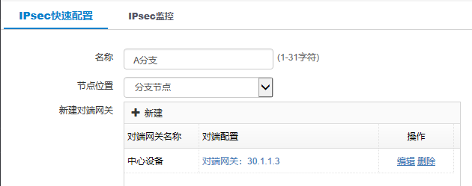

            - IPsec快速配置新建对端网关显示页面
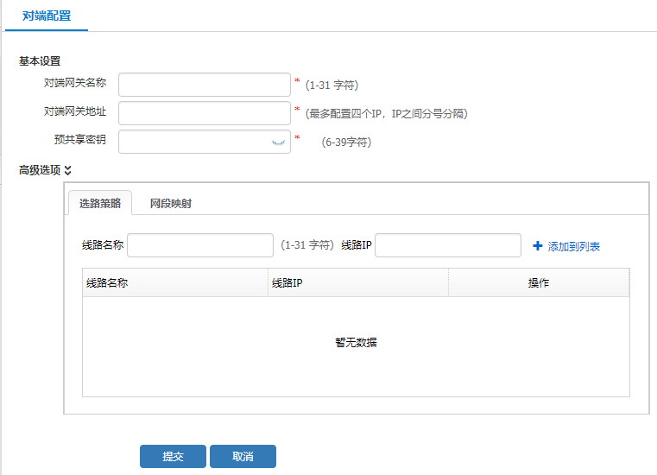

            - IPsec快速配置中心节点显示页
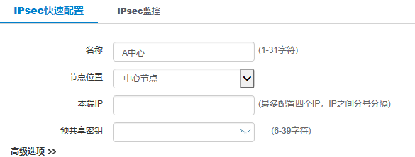

页面的详细说明如表37-2。
              - IPsec快速配置显示页面的详细说明
项目 | 说明
名称 | 节点的IPSEC名称，多隧道时聚合隧道的名称显示成该名称
节点位置 | 包含分支节点、中心节点两种类型
新建对端网关 | 分支对端中心节点IP配置，多隧道时配置多个IP，IP最多配置4个，每配置一个IP就会自动生成一套IKE、IPSEC、tunnel的配置
本端IP配置 | 中心节点与分支对接的接口IP配置，多个接口配置多个IP，最多配置4个IP，每配置一个IP就会自动生成一套IKE、IPSEC、tunnel的配置
预共享密钥 | 用于分支和中心之间验证对端身份（长度为6-39个字符）

保护网段配置
在导航栏中选择“网络配置 > VPN > IPsec-VPN > IPsec快速配置”，进入IPsec保护网段的显示页面，单击<保护接口>按钮，在接口列表中选<接口 >并设置掩码，或者单击<保护子网>按钮，设置保护网段和掩码，如图37-4所示。
            - IPsec保护子网配置页面
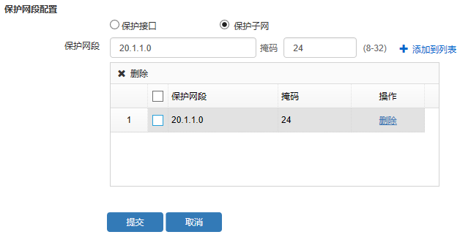

点击左侧<保护接口>按钮可以保护接口配置选项，如图37-5所示。
            - IPsec协商策略详细配置页面
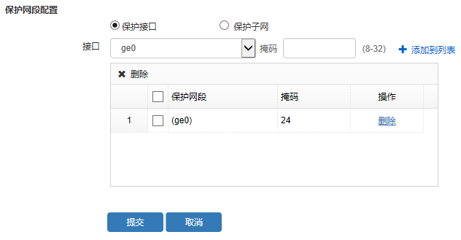

页面的详细说明如表37-3所示。
              - IPsec保护网段配置的详细说明
项目 | 说明
保护接口 | 自动根据保护接口IP及掩码生成保护网段，该网段会自动传递给对端网关，对端网关根据此保护网段自动生成相应tunnel口的路由。
保护子网 | 该网段会自动传递给对端网关，对端网关根据此保护网段自动生成相应tunnel口的路由。

输入完毕后，点击<添加到列表>，点击<提交>按钮，应用配置。
在IPsec保护网段列表中，点击保护网段右侧的<删除>按钮，可以删除对应的保护网段，或者选中多个条目 ，点击左上角的<删除>按钮，批量删除多个保护网段的配置。

高级选项配置
在导航栏中选择“网络配置 > VPN > IPsec-VPN > IPsec快速配置”，节类型选择<分支节点>，单击对端网关<新建>按钮，进入分支节点对端网关“高级选项配置”。如图37-6所示。
            - IPsec分支节点高级选项选路策略配置页面
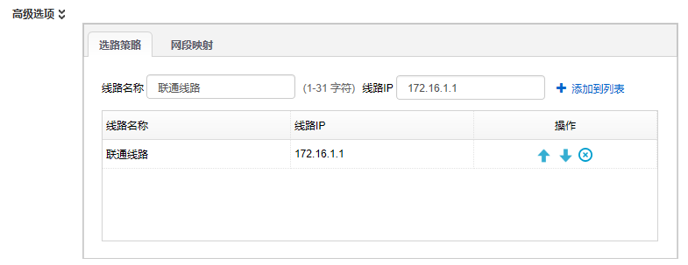

输入线路名称、线路IP，点击<添加到列表>，点击<提交>应用配置。
点击右侧<网段映射>，进入高级选项-网段映射配置页面，如图37-7所示。
            - IPsec分支节点高级选项网段映射配置页面
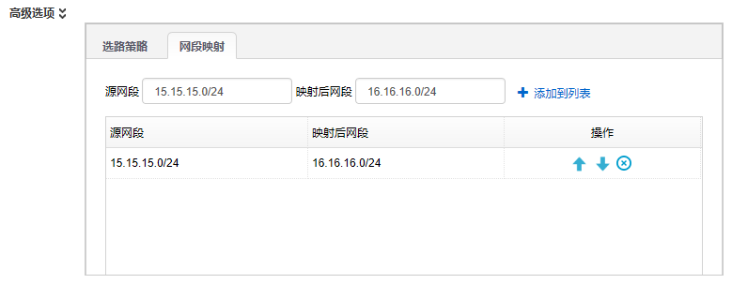

输入源网段、映射后网段，点击<添加到列表>，点击<提交>应用配置。
页面的详细说明如表37-4所示。
              - IPsec高级选项的详细说明
项目 | 说明
选路策略 | 选路策略中的线路顺序决定了不同隧道的路由优先级，规格支持配置4条线路。
线路名称 | 设置线路名称。
线路IP | 设置线路对应的IP，线路IP必须在对端网关IP中。
网段映射 | 一对一NAT映射，源网段和映射后网段掩码必须一致，按照IP的顺序进行一对一映射，最多支持32个网段映射。
源网段 | 映射前源网段。
映射后网段 | 映射后目的网段，在对端网关看到的保护网段是映射后网段。

说明：中心节点高线选项配置只有网段映射，没有选路策略，选路策略只需在分支节点配置，分支节点配置的选路策略会自动同步给中心节点。

IPsec状态监控

查看IPsec监控
在导航栏中选择“网络配置 > VPN > IPsec-VPN快速配置 > IPsec 监控”，进入IPsec监控显示页面。页面中显示了已经新建的IPsec聚合隧道。如图37-8所示。
            - IPsec监控显示页面
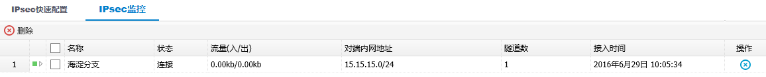

页面的详细说明如表37-5。
              - IPsec监控显示页面的详细说明
项目 | 说明
名称 | 对端IPSEC名称。
状态 | IPSEC SA状态。
流量（入/出） | 聚合隧道的双向总流量。
对端内网地址 | 对端保护网段。
隧道数 | 分支与中心设备之间建立的隧道数量计数。
接入时间 | 隧道建立时间。
操作 | 点击可删除聚合隧道。

点击聚合隧道左侧的按钮，可以展开显示各隧道的详细情况，如图37-9所示。

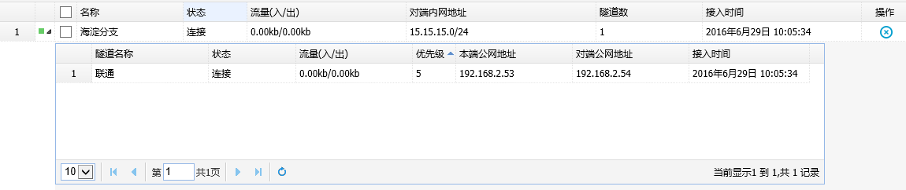

页面的详细说明如表37-6。
              - IPsec监控显示页面的详细说明
项目 | 说明
隧道名称 | 隧道名称，显示为分支端配置的选路策略中的线路名称。
状态 | 隧道IPSEC SA状态。
流量（入/出） | 隧道的双向流量统计。
优先级 | 隧道优先级，多隧道备份时流量优先走优先级数值小的隧道，其他隧道做备份。
隧道数 | 分支与中心设备之间建立的隧道数量计数。
本端公网地址 | 隧道本端的公网地址。
对端公网地址 | 隧道对端的公网地址。
接入时间 | 隧道建立时间。

IPSec快速配置举例

组网需求
如下图37-10所示，在设备 A 和设备 B之间建立两个安全隧道，对Host A 代表的子网（2.2.2.0/24）与Host B 代表的子网（13.13.13.0/24）之间的数据流进行安全保护，同时实现隧道备份。

组网图
            - IPsec举例组网图

配置步骤
          - 中心设备IPSEC快速配置
对设备 A的IPSEC配置如图37-11所示。
            - 设备 A的IPSEC快速配置
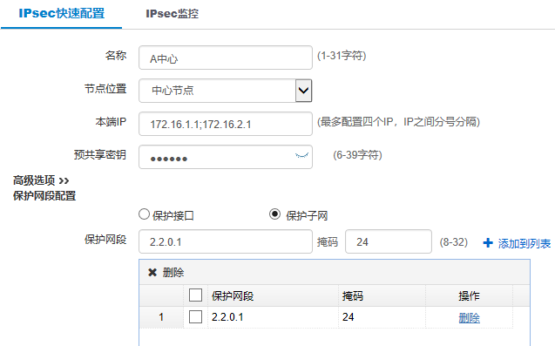

          - 分支设备IPSEC快速配置
          - 对设备 B的IPSEC快速配置如图37-12、图37-13所示。
            - 设备 B的ISPEC快速配置
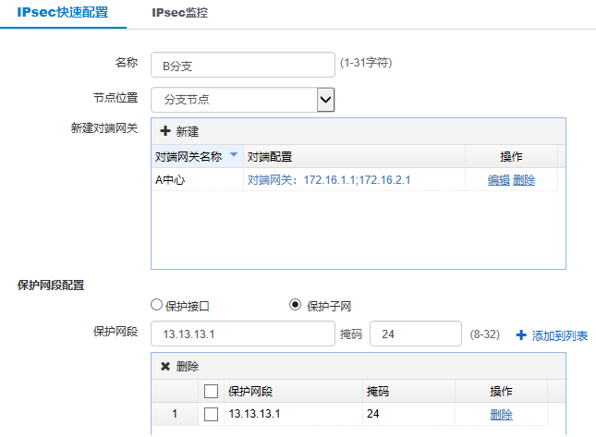

            - 设备 B选路策略配置
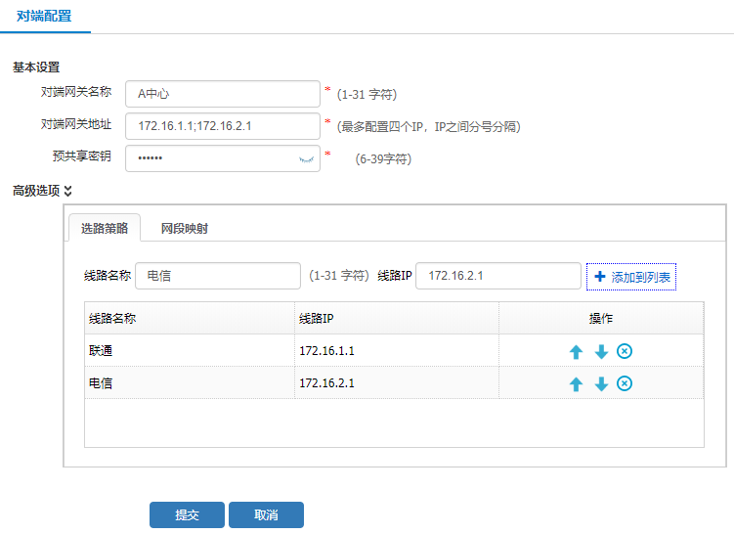

验证配置结果
在导航栏中选择“网络配置 > VPN > IPsec-VPN >IPsec快速配置> IPsec 监控”，查看隧道建立状态。
            - 设备 A的IPsec监控
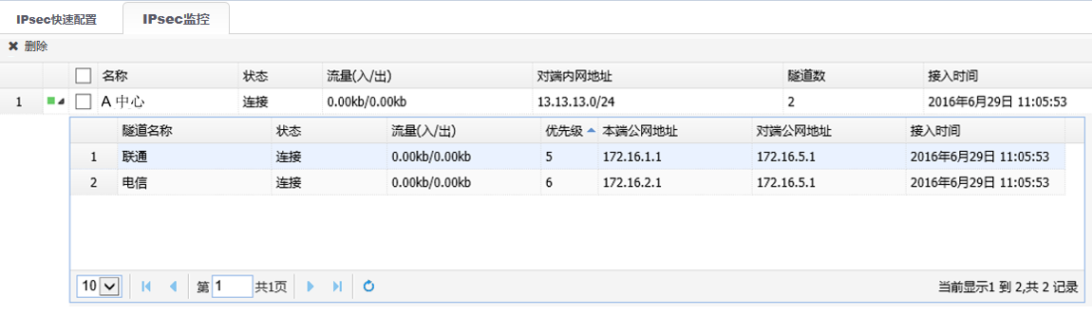

            - 设备 B的IPsec 监控
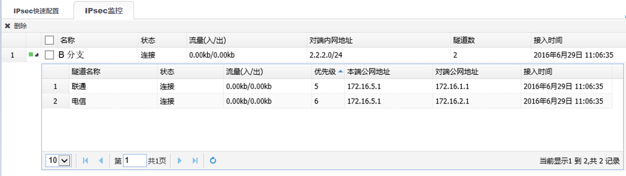

VPN链路备份

概述
为了保障VPN链路的稳定性和可用性，可以在设备上配置一主一备2条IPSec VPN链路，在一条IPSec VPN链路不通的情况下，即一段时间无法建立链接时，启用另一条IPSec VPN链路。

VPN链路备份配置

配置IPsec主链路
在导航栏中选择“网络配置>VPN>IPsec>IPsec第三方对接”，参照IPSEC配置，新建一条IKE后，选择该条目再选择新建一条ipsec，进入主链路配置页面，如下图所示。
            - 主链路配置页面
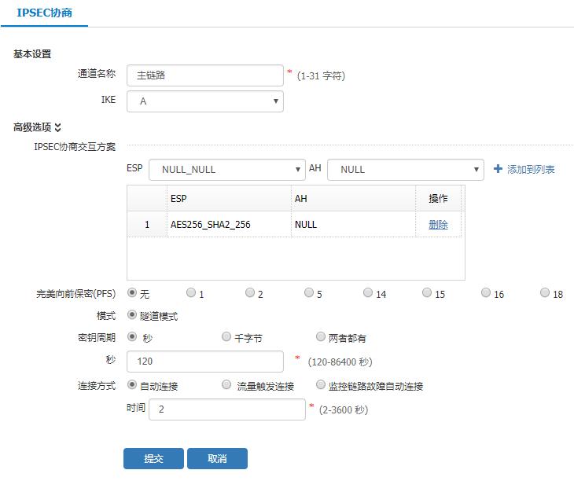

              - 主链路配置详细说明
项目 | 说明
密钥周期 | 指定IPSEC SA最大有效时间，有时间、流量、时间+流量三种选择。
秒 | IPSEC SA最大有效时间。
连接方式 | 连接方式，可选择自动连接、流量触发连接、监控链路故障自动连接。
时间 | 自动连接时间。

输入完毕后，点击<提交>按钮，应用配置，点击<取消>按钮，取消配置修改。

配置IPsec备链路
在导航栏中选择“网络配置>VPN>IPsec>Ipsec第三方对接”，参照IPSEC配置，新建一条IKE后，选择该条目再选择新建一条ipsec，进入备链路配置页面，如图38-2所示。
            - 备链路配置页面
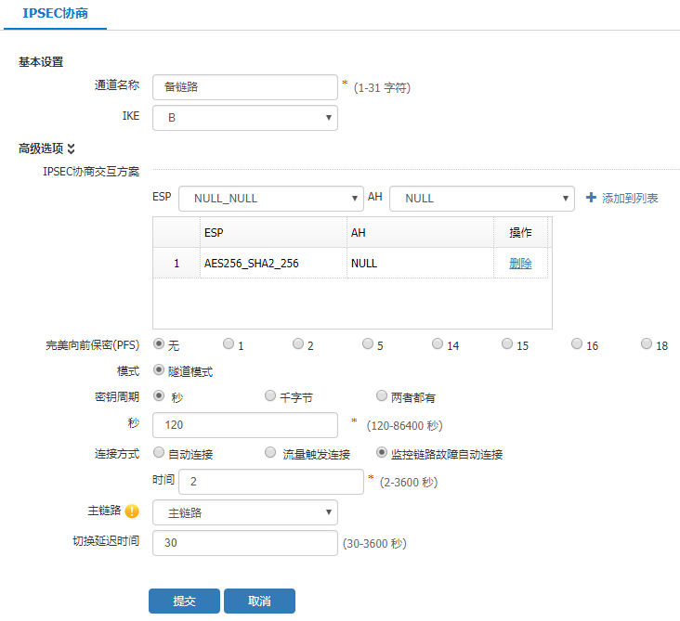

页面的相关配置的详细说明如表38-2所示（其余参数说明参见IPsec相关配置）。
              - 备链路配置详细说明
项目 | 说明
密钥周期 | 指定IPSEC SA最大有效时间，有时间、流量、时间+流量三种选择。
秒 | IPSEC SA最大有效时间。
连接方式 | 连接方式，可选择自动连接、流量触发连接、监控链路故障自动连接。
时间 | 自动连接时间。
主链路 | 选择作为该备份链路的主链路。
切换延迟时间 | 主备链路切换时间。

输入完毕后，点击<提交>按钮，应用配置，点击<取消>按钮，取消配置修改。

配置IPsec隧道接口
在导航栏中选择“网络配置 > VPN > IPsec-VPN > IPsec隧道接口”，进入IPsec隧道接口的显示页面，如图38-3所示。
            - 配置IPsec隧道接口
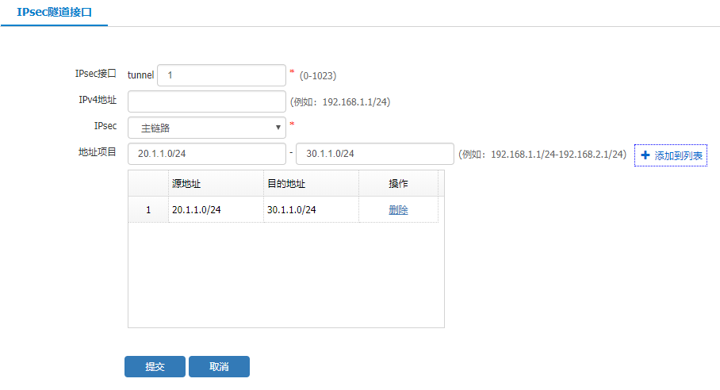

点击<提交>后，可以查看IPsec隧道。
            - 查看IPsec隧道
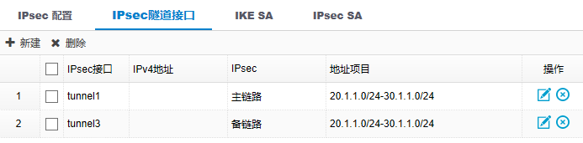

IPsec链路备份配置举例

组网需求
主链路断开后，备链路自动连接，主链路重新连接后，备链路自动断开。

组网图
            - 组网图
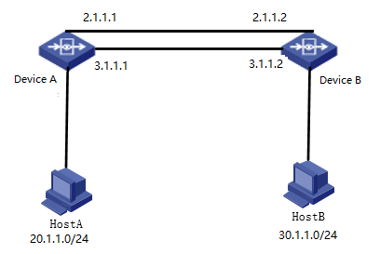

配置步骤
          - 新建设备A的ike。
            - 新建设备A的主链路ike
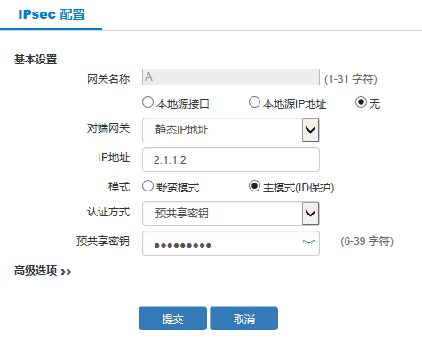

          - 新建设备A的主链路ipsec
            - 新建设备A的ipsec

          - 新建设备A的备链路的ike。
            - 新建设备A的备链路的ike
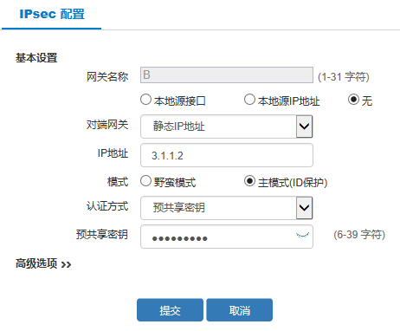

          - 新建设备A的备链路的ipsec。
            - 新建设备A的备链路的ipsec

          - 新建设备A的主备链路ipsec隧道接口。
            - 主备链路ipsec隧道接口
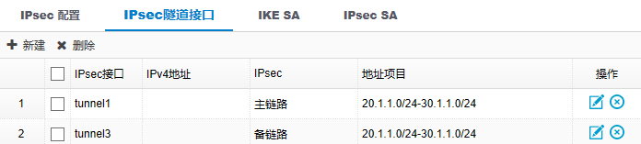

          - 设备B照上述步骤重复。
          - 验证主链路断开时备份链路自动连接。
            - 备链路连接
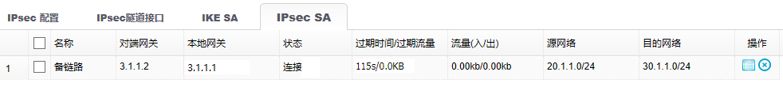

          - 验证主链路恢复后，备链路断开连接。
            - 主链路恢复连接
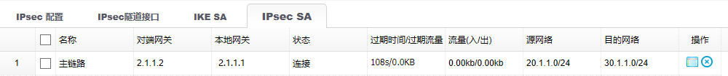

SSL VPN

SSL VPN概述
SSL VPN指的是基于安全套接层协议(Security Socket Layer-SSL)建立远程安全访问通道的VPN技术。它是近年来兴起的VPN技术，其应用随着Web的普及和电子商务、远程办公的兴起而发展迅速。
SSL协议主要是由SSL记录协议和握手协议组成，它们共同为应用访问连接提供认证、加密和防篡改功能。SSL握手协议相对于IPSEC协议体系中的IKE(互联网密钥交换协议)协议，主要是用于服务器和客户之间的相互认证，协商加密算法和MAC(Message Authentication Code-消息认证码)算法，用于生成在SSL记录协议中使用的加密和认证密钥。SSL记录协议是为各种应用协议提供基本的安全服务，类似于IPSEC的传输模式，应用程序消息参照MTU(最大传输单元)被分割成可治理的数据块(可进行数据压缩处理)，并产生一个MAC信息，加密后插入新的报头，最后在TCP中加以传输;接收端将收到的数据解密，做身份验证(MAC认证)、解压缩、重组数据报然后交给应用协议进行处理。实际上就是在应用层和传输层之间加入了一个数据处理层，和传统的网络套接字模型在同一层次，这也就是安全套接层的由来。

配置SSL VPN

配置概述
SSL VPN配置的推荐步骤如下表所示。
              - IPsec配置的推荐步骤
配置任务 | 说明 | 详细配置
配置用户/用户组 | 必选 | 详见“用户和用户认证”章节
配置SSL VPN资源 | 必选 | 39.2.2
配置SSL VPN门户网站 | 必选 | 39.2.3
配置SSL VPN策略 | 可选 | 39.2.4
配置SSL VPN 全局配置 | 必选 | 39.2.5
配置SSL VPN安全设置 | 可选 | 39.2.7

配置SSL VPN资源
在导航栏中选择“网络配置 > VPN > SSL VPN > 资源”，进入SSL VPN资源配置的显示页面，单击<新建>按钮，或者点击对应资源的右侧<编辑>按钮，进入资源的配置页面，如图39-1所示。
            - 资源新建页面
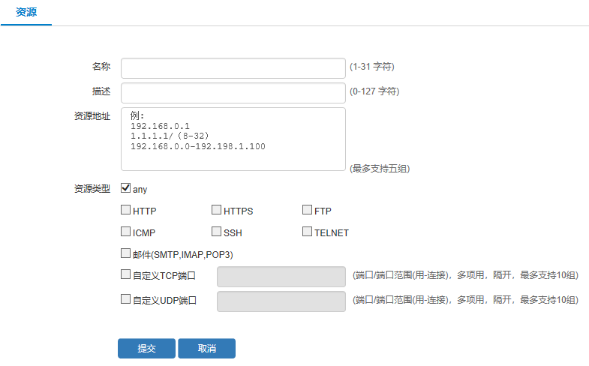

页面的详细说明如表39-2所示。
              - 资源配置的详细说明
项目 | 说明
名称 | 资源策略名称。
描述 | 资源策略的描述。
资源地址 | 授权资源的IP地址。
资源类型 | 授权资源的类型，可选择：any、http、https、ftp、icmp、ssh、telnet、邮件、自定义tcp端口和自定义udp端口。

输入完毕后，点击<提交>按钮，应用配置。
在资源显示页面，点击对应资源的<删除>按钮，可以删除对应的资源，如图39-2所示。
            - 资源删除
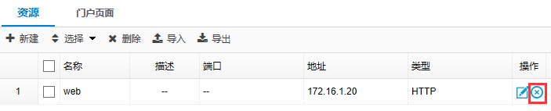

在资源显示页面，点击<导入><导出>按钮，可以将所有的资源导出成csv文件。点击<导入>按钮可以将导出的csv文件中的资源导入到系统中，如图39-3所示。
            - 资源导入/导出
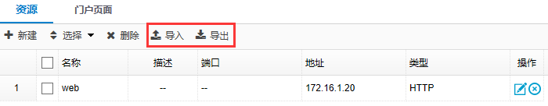

配置SSL VPN门户网站
在导航栏中选择“网络配置 > VPN > SSL VPN > 资源”，选择门户网站页签，进入门户网站的配置页面，如图39-4所示。
            - 门户网站配置页面
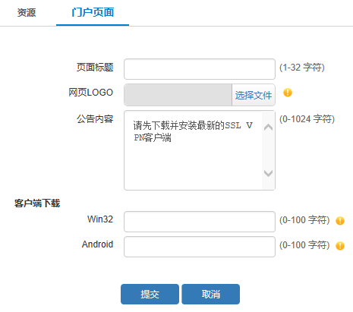

页面的详细说明如表39-3所示。
              - 门户网站配置的详细说明
项目 | 说明
页面标题 | 网站标题。
网页logo | 网站标题的logo。
公告 | 网站的公告内容。
客户端下载 | 填写VPN客户端下载地址。

输入完毕后，点击<提交>按钮，应用配置。

配置SSL VPN策略
在导航栏中选择“网络配置 > VPN > SSL VPN > 策略”，进入策略配置的显示页面，单击<新建>按钮，或者点击对应SSL VPN策略的右侧<编辑>按钮，进入SSL VPN策略的配置页面，如下图所示。
            - SSL VPN策略页面
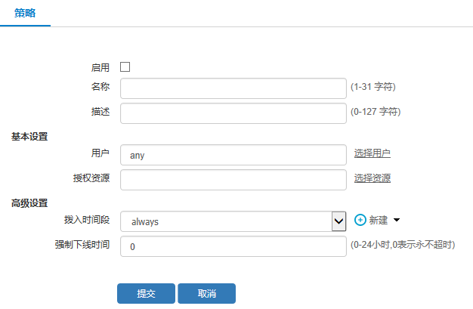

页面的详细说明如下表所示。
              - SSL VPN策略配置的详细说明
项目 | 说明
启用 | SSL VPN启用/禁用开关。
名称 | SSL VPN策略名称。
描述 | SSL VPN策略描述。
用户 | SSL VPN授权登录用户。
授权资源 | SSL VPN授权资源。
拨入时间段 | SSL VPN授权拨入时间段。
强制下线时间 | SSL VPN用户强制下线时间。

输入完毕后，点击<提交>按钮，应用配置。
在策略显示页面，点击对应策略的<删除>按钮，可以删除对应的策略。如图39-6所示。
            - 策略删除
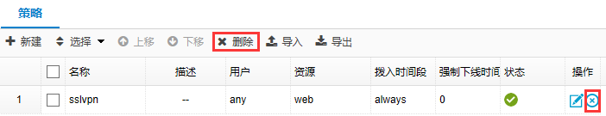

在资源策略显示页面，点击<上移>、<下移>按钮，可以调整策略的优先级。如图39-7所示。
            - 策略优先级调整
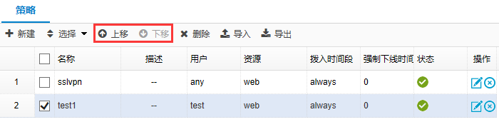

在策略显示页面，点击<导入><导出>按钮，可以将所有的策略导出成csv文件。点击<导入>按钮可以将导出的csv文件中的策略导入到系统中。如图39-8所示。
            - 策略导入/导出
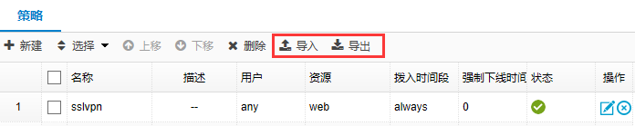

配置SSL VPN全局配置
在导航栏中选择“网络配置 > VPN > SSL VPN > 全局配置”，进入全局配置的配置页面。如下图所示。
            - 全局配置页面
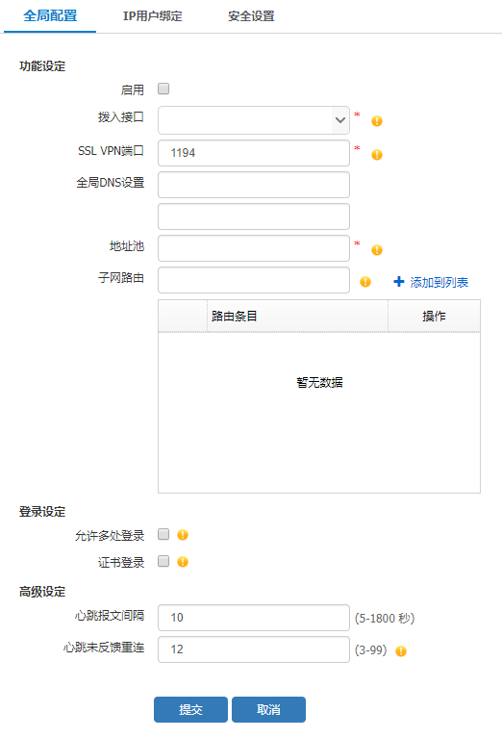

页面的详细说明如下表。
              - IPsec策略配置的详细说明
项目 | 说明
启用 | 全局配置启用/禁用开关
拨入接口 | SSLVPN客户端拨入IP地址所在接口。
SSL VPN端口 | SSLVPN客户端拨入端口号
全局DNS设置 | SSLVPN客户端拨入成功，客户端获取到的DNS地址。
地址池 | SSLVPN客户端拨入成功，客户端分配到的IP地址。
子网路由 | SSLVPN客户端拨入成功，客户端允许访问的地址。
允许多处登录 | 勾选后，可支持同一个SSL VPN用户在多地同时登录。
证书登录 | 证书登录
心跳报文间隔 | 心跳报文间隔
心跳未反馈重连 | 心跳未反馈重连次数
输入完毕后，点击<提交>按钮，应用配置。

配置SSL VPN IP用户绑定
在导航栏中选择“网络配置 > VPN > SSL VPN > 全局配置”，选择IP 用户绑定页签，单击<新建>按钮，进入IP 用户绑定策略的配置页面，如图39-10所示。
            - IP 用户绑定配置页面
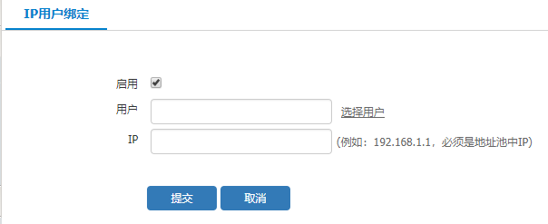

页面的详细说明如下表所示。
              - IP 用户绑定配置页面的详细说明
项目 | 说明
启用 | IP用户绑定功能启用/禁用开关。
用户 | 绑定的用户，单击输入框或后面的<选择用户>，弹出用户组成员选择窗口。
IP | 绑定的IP地址。

输入完毕后，点击<提交>按钮，应用配置。

配置SSL VPN安全设置
在导航栏中选择“网络配置 > VPN > SSL VPN > 全局配置”，选择安全设置页签，进入安全设置配置页面，如下图所示。
            - 安全设置配置页面
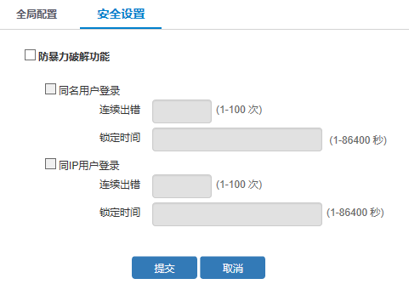

页面的详细说明如下表所示。
              - 安全设置配置页面的详细说明
项目 | 说明
防暴力破解功能 | 防暴力破解功能启用/禁用开关。
同名用户登录 | 同名用户登录启用/禁用开关。
同名用户登录连续出错 | 同名用户登录连续出错次数设置。
同名用户登录锁定时间 | 同名用户登录连续出错次数达到阈值后锁定时间设置。
同IP用户登录 | 同IP用户登录启用/禁用开关。
同IP用户登录连续出错 | 同一IP，用户登录连续出错次数设置。
同IP用户登录锁定时间 | 同一IP，用户登录连续出错次数达到阈值后锁定时间设置。

输入完毕后，点击<提交>按钮，应用配置。

SSL VPN的查看和管理

在线用户
在导航栏中选择“数据中心 > 系统监控 > SSL VPN在线用户”，进入在线用户显示页面。页面中显示了已经拨入成功的SSL VPN用户。如下图所示。
            - 在线用户显示页面

页面的详细说明如下表所示。
              - 在线用户显示页面的详细说明
项目 | 说明
名称 | SSL VPN拨入用户的名称。
源IP | SSL VPN拨入用户的源IP：一般是SSL VPN拨入用户公网出口IP地址
源端口 | SSL VPN拨入用户的源端口。
虚拟IP | SSL VPN拨入用户分配到IP地址。
发送字节数 | 统计SSL VPN拨入用户发送字节数。
接收字节数 | 统计SSL VPN拨入用户接收字节数。
登录时间 | SSL VPN用户登录成功时间。
在线时长 | SSL VPN用户拨入后在线时长。
状态 | SSL VPN拨入用户状态展示
操作 | 可以对相应SSL VPN拨入用户进行的操作。

在线用户显示页面，点击<强制注销>按钮，可以将对应在线用户进行注销。如图39-13所示
            - 在线用户注销
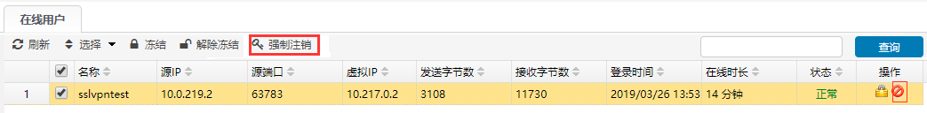

在线用户显示页面，点击<冻结>按钮，可以将对应的在线用户进行冻结。如图39-14所示
            - 在线用户冻结
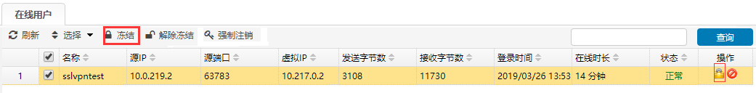

在线用户显示页面，点击<解除冻结>按钮，可以将对应的已冻结用户解除冻结。如图39-15所示
            - 在线用户解除冻结
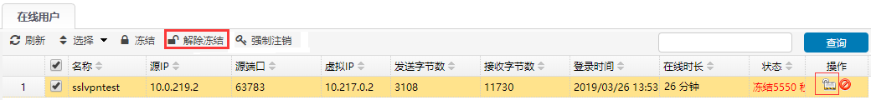

SSL VPN典型配置举例

组网需求
如图39-16所示，使用设备的ge0和ge1接口以路由方式部署在网络中。用户希望设备提供SSL VPN服务，并且限制特定的互联网用户通过SSL VPN访问内网的Web和FTP服务器。
            - SSL VPN功能配置组网图

配置思路
          - 按照组网图组网。
          - 配置接口。
          - 配置用户。
          - 配置SSL VPN全局配置。
          - 配置SSL VPN资源。
          - 配置SSL VPN策略
          - 配置静态路由。

配置步骤

配置接口
如图39-17所示，进入“网络配置>接口配置>物理接口”页面，点击“编辑”按钮，为ge0接口配置ip地址，并点击<提交>。
            - 配置接口
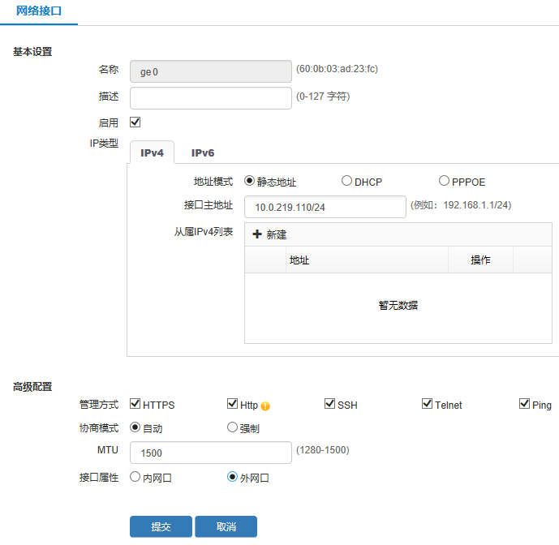

配置用户
如图39-18所示，进入“策略配置>用户管理>用户组织结构”页面，点击<新建>按钮，新建用户“sslvpntest”，在绑定范围中添加移动终端的物理MAC地址（如果终端有多个网卡，绑定上网网卡的MAC地址），并点击<提交>。
            - 配置用户
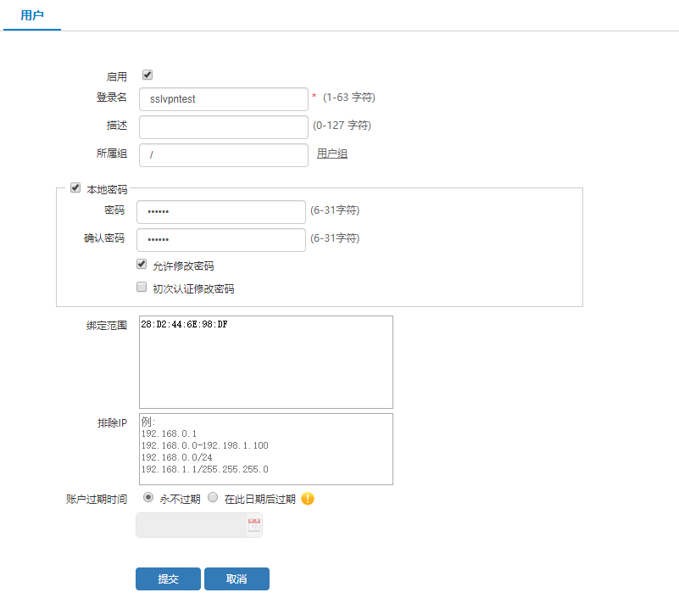

配置SSL VPN全局配置
如图39-19所示，进入“网络配置>VPN>SSL VPN>全局配置”页面，进行SSL VPN全局配置，并点击<提交>。
            - 配置全局配置
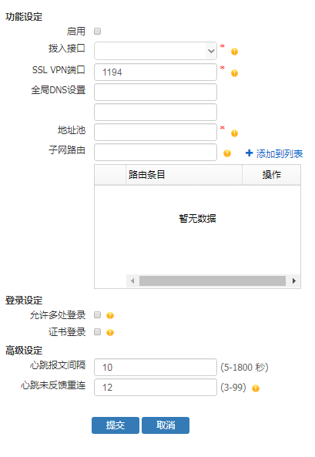

配置SSL VPN资源
如图39-20和图39-21所示，进入“网络配置>VPN>SSL VPN>资源”页面，点击“新建”按钮，进行SSL VPN的web和ftp资源配置，并点击<提交>。
            - 配置HTTP资源
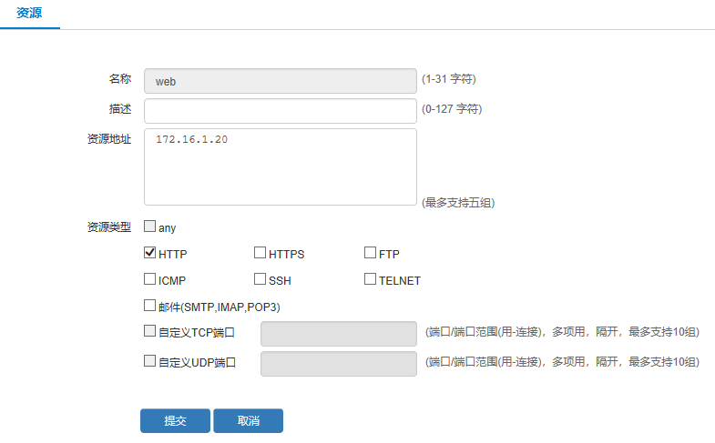

            - 配置ftp资源
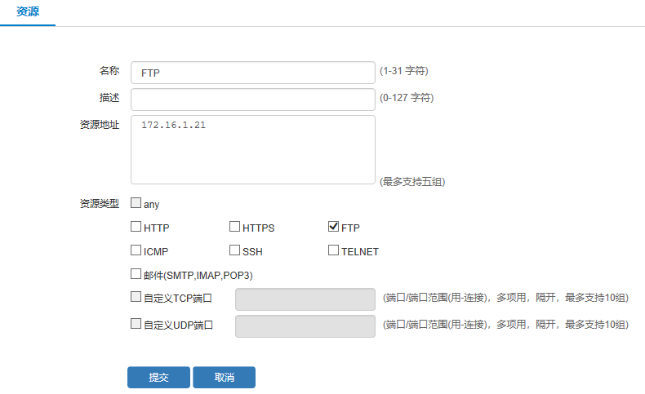

配置SSL VPN策略
如图39-22所示，进入“网络配置>VPN>SSL VPN>策略”页面，点击<新建>按钮，进行sslvpn的策略配置，并点击<提交>。
            - 策略配置
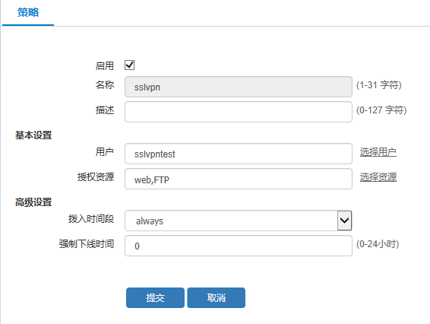

配置静态路由
如图39-23所示，进入“网络配置>路由管理>静态路由”页面，点击<新建>按钮，配置一条静态路由：目的网段为服务器的网段：172.16.1.1/24，下一跳为ge1对端互联接口地址。
            - 配置静态路由
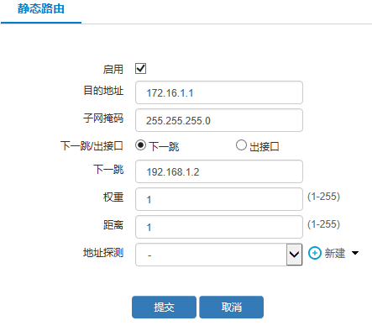

验证配置
- 查看SSL VPN在线用户
如图39-24所示，SSL VPN连接成功后，进入“数据中心>系统监控>SSL VPN在线用户”页面，查看在线用户。
            - SSL VPN在线用户
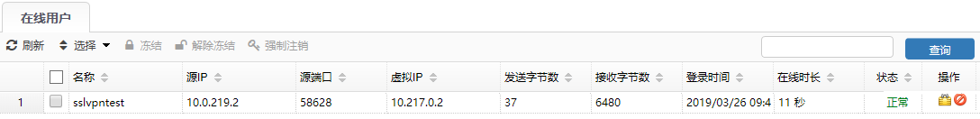

- 查看客户端路由表
如图39-25所示，SSL VPN连接成功后，查看客户端的路由表，下发了两条路由。
            - 客户端路由表
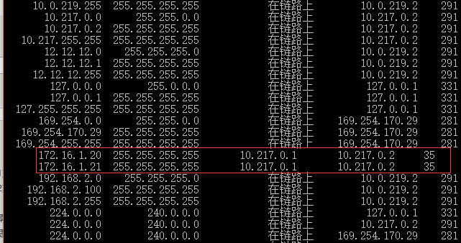

- 访问SSL VPN资源
SSL VPN连接成功后，访问内网的http和web资源，能够访问成功，如图39-26和图39-27所示。
            - 访问FTP资源
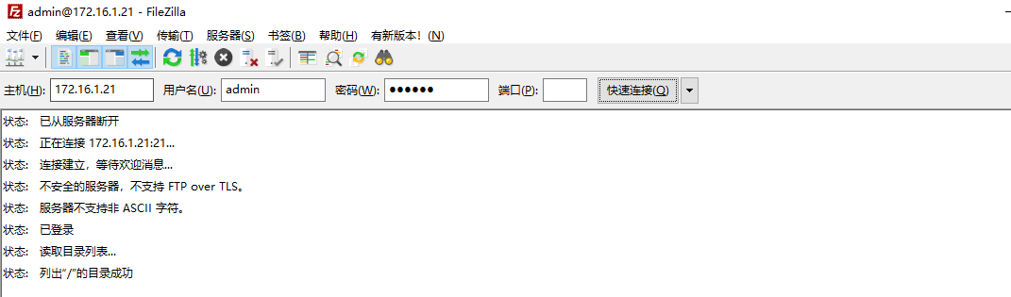

            - 访问HTTP资源
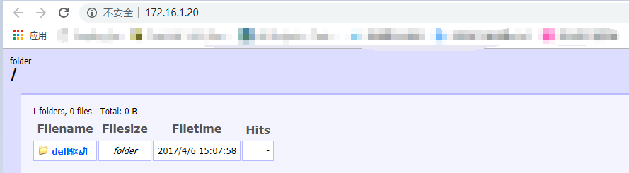
- 非特定终端登录SSL VPN，输入正确的用户名和密码，也会连接失败。
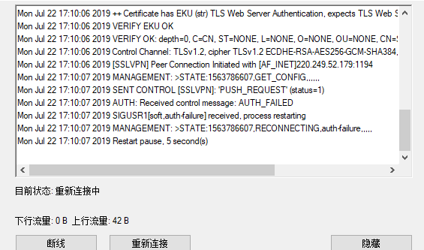

DHCP服务

DHCP简介
随着网络规模的扩大和网络复杂度的提高，网络配置越来越复杂，经常出现计算机位置变化（如便携机或无线网络）和计算机数量超过可分配的IP 地址的情况。DHCP（Dynamic Host Configuration Protocol，动态主机配置协议）就是为满足这些需求而发展起来的。
与 BOOTP相比，DHCP也采用客户/服务器通信模式，由客户端向服务器提出配置申请（包括分配的IP地址、子网掩码、缺省网关等参数），服务器根据策略返回相应配置信息，两种协议的报文都采用UDP进行封装，并使用基本相同的报文结构。BOOTP运行在相对静态（每台主机都有固定的网络连接）的环境中，管理员为每台主机配置专门的BOOTP参数文件，该文件会在相当长的时间内保持不变。
DHCP从两方面对BOOTP进行了扩展：DHCP可使计算机仅用一个消息就获取它所需要的所有配置信息；DHCP允许计算机快速、动态地获取IP 地址，而不是静态为每台主机指定地址。

DHCP Server
设备可以作为DHCP Server，用于实现对网络中IPv4以及IPv6的动态分配和集中管理。动态分配是指当DHCP客户端第一次从DHCP Server租用到IP地址后，并非永久的使用该地址，只要租约到期，客户端就要释放(Release)这个IP地址以给其它工作站使用。为了实现IP地址的动态分配，必须设置DHCP Server拥有一个IP地址范围，用来分配给用户，这个用来分配给客户端的地址范围也叫IP地址池（IP Pool）。
如图40-1反映了DHCP客户端从DHCP Server申请IP地址的过程。
            - DHCP服务器原理图

当客户端第一次登录到网络时，它会向网络广播一个DHCP DISCOVER消息，此时由于客户端还不知道自己属于哪一个网路，所以封包的来源地址为0.0.0.0，目的地址则为255.255.255.255。
由于网络上可能不止一个DHCP Server，凡是具有有效IP地址信息的DHCP Server均从各自还没有租出的地址中选择一个空闲IP，然后将该提议回应给客户端。
客户端从接收到的第一个提议中选定IP地址信息，并广播一条租用地址的消息请求。由发出该提议的DHCP Server响应该消息，确认已接受请求并开始租用。
客户端收到确认后开始使用此地址。

DHCP 中继代理(Relay)
DHCP 中继代理是用来将一个网段的DHCP请求转发给其它网段的DHCP Server，由其它网段的DHCP Server分配IP地址。DHCP 中继代理存在的原因是因为DHCP客户端还没有IP环境设定，这时由DHCP Relay来接管客户的DHCP请求然后将DHCP消息传递给DHCP Server，再将DHCP服务器的应答消息传给客户端，客户端获得IP地址。当然也可以在每一个网段之中安装DHCP Server但这样的话设备成本会增加而且管理上面也比较分散。DHCP 中继代理的工作原理如图40-2所示。
            - DHCP代理原理图

DHCP服务
通过菜单“网络配置 > 基础网络 > DHCP服务”，进入如图40-3所示页面。在该页面上，可以“编辑”，设置各个接口下的DHCP服务类型。
            - DHCP服务页面
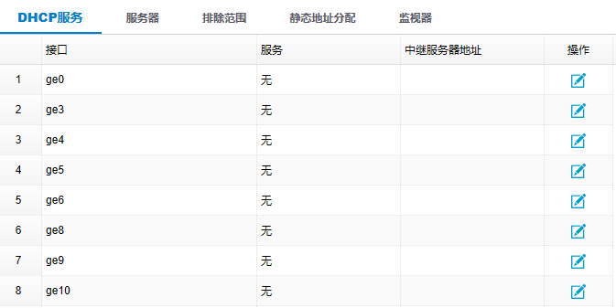

点击<编辑>按钮，进入如图40-4所示的页面，进行接口下DHCP服务类型的配置。各个配置项的含义如表40-1所示。
            - 接口DHCP服务类型配置页面
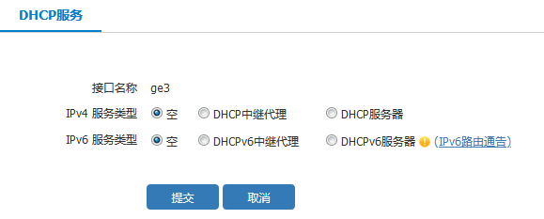

              - DHCP服务配置项含义描述表
标题项 | 说明
接口名称 | 配置DHCP服务的接口名称。
空 | 接口不启用任何DHCP服务。
DHCP中继代理 | 接口启用DHCP中继代理服务。
DHCP服务器 | 接口启用DHCP服务器服务。
IPv4 服务器IP | 接口启用IPv4 DHCP中继代理服务后，DHCP服务器的IP地址。
DHCPv6中继代理 | 接口启用DHCPv6中继代理服务。
DHCPv6服务器 | 接口启用DHCPv6服务器服务。
IPv6路由通告 | 点击此链接后直接前往IPv6路由通告页面。
IPv6 服务器IP | 接口启用DHCPv6中继代理服务后，DHCP服务器的IP地址。

DHCP服务器
通过菜单网络配置 > 基础网络 > DHCP服务 > 服务器”，进入如图40-5页面。在该页面上可以新建、编辑、删除、浏览DHCPv4和DHCPv6服务器的配置。
            - 服务器页面
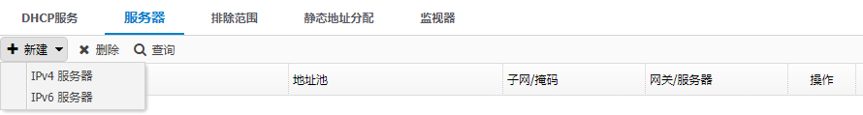

- 配置DHCP IPv4服务器
在页面上点击“新建>IPv4服务器”，可以新建DHCPv4服务器。新建页面如图40-6所示。各个配置项的含义如表40-2所示。
            - DHCPv4服务器配置
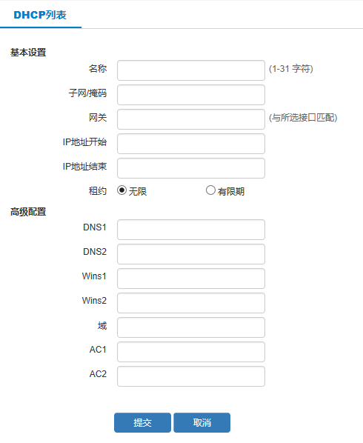

              - DHCPv4服务器配置项含义描述表
标题项 | 说明
名称 | DHCP服务器配置名称。
子网/掩码 | DHCP服务器的子网和掩码。
网关 | DHCP服务器的网关。
IP地址开始 | DHCP服务器地址池的开始地址。
IP地址结束 | DHCP服务器地址池的结束地址。
租约 | DHCP服务器分配的地址的租约时间：  - 无限：DHCP服务器分配的IP地址永久有效。  - 有限期：配置有效时间，该时间内DHCP服务器分配的IP地址有效。
DNS1 | DHCP服务器的主DNS。
DNS2 | DHCP服务器的备DNS。
Wins1 | DHCP服务器的主Wins。
Wins2 | DHCP服务器的备Wins。
域 | DHCP服务器的域名
AC1 | DHCP服务器中option43字段AC1的IP地址。
AC2 | DHCP服务器中option43字段AC2的IP地址。

点击<提交>按钮，提交配置。提交配置后可在页面上查看配置的DHCP服务器信息。
            - DHCPv4服务器概览

点击<编辑>按钮，可对选中条目进行编辑。
点击<删除>按钮，可对选中条目进行删除。
- 配置DHCP IPv6服务器
在页面上点击“新建>IPv6服务器”，可以新建DHCPv6服务器。新建页面如下图所示。
            - DHCPv6服务器配置
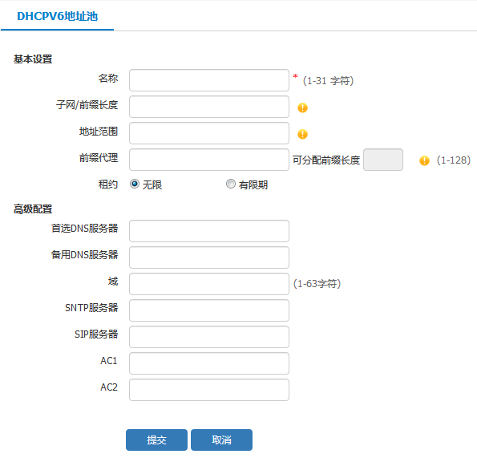

              - DHCPv6服务器配置项含义描述表
标题项 | 说明
名称 | DHCP服务器配置名称。
子网/前缀长度 | DHCP服务器的子网和前缀长度。
地址范围 | DHCP服务器分配给请求IP地址的客户端的地址范围。
前缀代理 | DHCP服务器分配给请求前缀的客户端的前缀范围。
可分配前缀长度 | DHCP服务器分配给客户端的前缀总长度。
租约 | DHCP服务器分配的地址的租约时间：  - 无限：DHCP服务器分配的IP地址永久有效。  - 有限期：配置有效时间，该时间内DHCP服务器分配的IP地址有效。
首选DNS服务器 | DHCP服务器的主DNS。
备用DNS服务器 | DHCP服务器的备DNS。
Wins1 | DHCP服务器的主Wins。
Wins2 | DHCP服务器的备Wins。
域 | DHCP服务器的域名。
SNTP服务器 | SNTP服务器的IP地址。
SIP服务器 | SIP服务器的IP地址。
AC1 | DHCP服务器中option43字段AC1的IP地址。
AC2 | DHCP服务器中option43字段AC2的IP地址。

点击<提交>按钮，提交配置。提交配置后可在页面上查看配置的DHCP服务器信息。
            - DHCP服务器概览
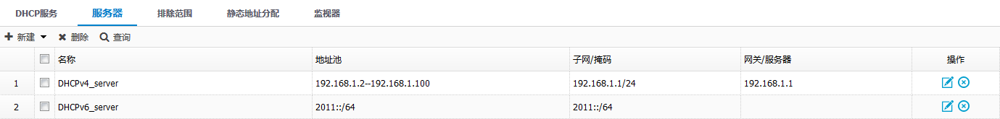

点击<编辑>按钮，可对选中条目进行编辑。
点击<删除>按钮，可对选中条目进行删除。

排除范围
通过菜单网络配置 > 基础网络 > DHCP服务 > 排除范围”，进入如图40-10所示页面。在该页面上可以新建、编辑、删除、浏览排除范围的配置。
            - 排除范围页面
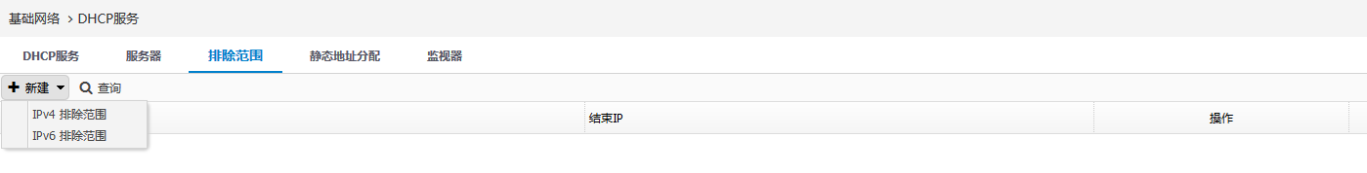
- 配置IPv4排除范围
在页面上点击“新建>IPv4排除范围”，可以新建IPv4排除范围。新建页面如图40-11所示。各个配置项的含义如表40-4所示。
            - 新建IPv4排除范围页面
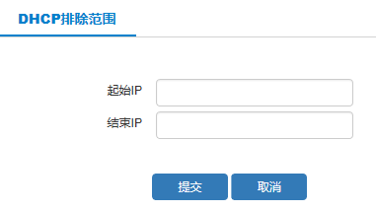

              - IPv4排除范围各个配置项的含义描述表
标题项 | 说明
起始IP | 排除范围的起始IPv4地址。
结束IP | 排除范围的结束IPv4地址。

点击<提交>，提交配置。提交配置后可在如图40-12所示的页面上查看配置的排除范围信息。
            - IPv4排除范围页面概览

点击<编辑>按钮，可对选中条目进行编辑。
点击<删除>按钮，可对选中条目进行删除。

- 配置IPv6排除范围
点击页面上的新建>IPv6排除范围>，可以新建IPv6排除范围。新建页面如图40-11所示。各个配置项的含义如表40-4所示。
            - 新建IPv6排除范围页面

              - IPv6排除范围各个配置项的含义描述表
标题项 | 说明
起始IP | 排除范围的起始IPv6地址。
结束IP | 排除范围的结束IPv6地址。

点击<提交>，提交配置。提交配置后可在如图40-12所示的页面上查看配置的排除范围信息。
            - IPv6排除范围页面概览
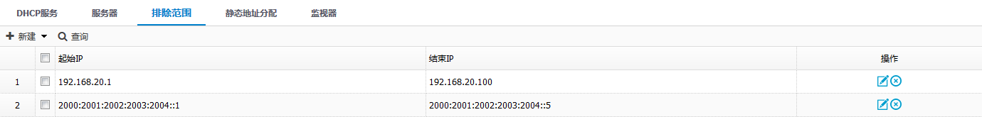

点击<编辑>按钮，可对选中条目进行编辑。
点击<删除>按钮，可对选中条目进行删除。

静态地址分配
通过菜单网络配置 > 基础网络 > DHCP服务 > 静态地址分配”，进入如图40-15所示页面。在该页面上可以新建、编辑、删除、浏览静态地址分配的配置。
            - 静态地址分配页面
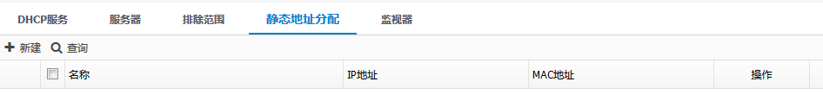

点击页面上的<新建>按钮，可以新建静态地址分配。新建页面如图40-16所示。各个配置项的含义如表40-6所示。
            - 新建静态地址分配页面
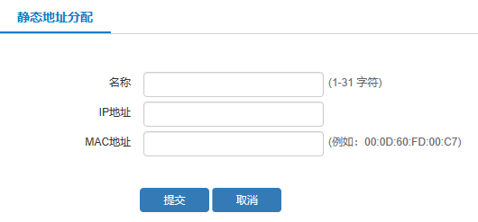

              - 静态地址分配各个配置项的含义描述表
标题项 | 说明
名称 | 静态地址分配的名称，可输入1到31个字符。
IP地址 | 静态地址分配的IP地址。
MAC地址 | 静态地址分配的MAC地址。

点击<提交>按钮，提交配置。提交配置后可在如图40-17所示的页面上查看配置的静态地址信息。
            - IP-MA绑定页面概览
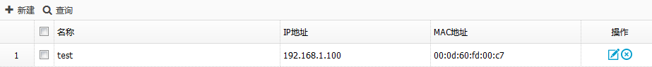

点击<编辑>按钮，可对选中条目进行编辑。
点击<删除>按钮，可对选中条目进行删除。

监视器
通过菜单网络配置 > 基础网络 > DHCP服务 > 监视器”，进入如图40-18所示页面。在该页面上可以查看IP地址的分配使用情况。表中各项的含义如表40-7所示。
            - 监视器页面

              - 监视器各项含义描述表
标题项 | 说明
清除 | 清除已分配的IP地址列表。
查询 | 根据IP地址查询分配的地址条目。
IP地址 | 已分配正在使用的IP地址。
MAC地址/DUID | 已分配正在使用的IP地址对应的MAC/DUID。
开始时间 | 已分配正在使用的IP地址的开始使用时间。
结束时间 | 已分配正在使用的IP地址的回收时间。
操作 | 删除某个IP地址分配条目。

点击<清除>按钮，可以清除已分配的IP地址。

DHCP典型配置举例

DHCP Server典型配置举例

组网需求
客户端通过DHCP Server获取动态IP地址。
- DHCP客户端和设备在同一局域网内。
- DHCP客户端启用自动获取IP地址。

组网图
            - DHCP Server组网图

配置步骤
          - 按照组网图组网。
          - 设备接口配置为DHCP Server。如图40-20所示。
            - 接口ge1配置为DHCP SERVER
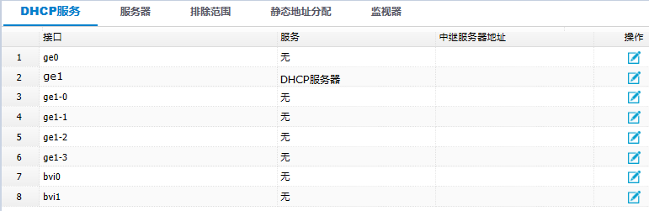

          - 配置DHCP Server。如图40-21所示。
            - 配置DHCP服务器
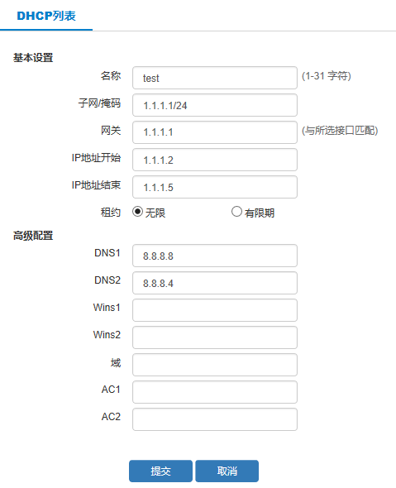

点击<提交>按钮，提交配置。

验证配置
配置完成后，在PC上查看IP地址获取情况，看到PC获取到IP地址为1.1.1.2，DNS为8.8.8.8和8.8.4.4。

DHCP RELAY典型配置举例

组网需求
客户端通过DHCP RELAY获取动态IP地址。
- PC和设备在同一局域网内。
- PC启用自动获取IP地址。
- 设备所在的另一网段内存在有DHCP Server。
            - DHCP RELAY组网图

配置步骤
          - 按照组网图组网。
          - 设备配置为DHCP RELAY。如图40-23所示。
            - DHCP RELAY配置页面
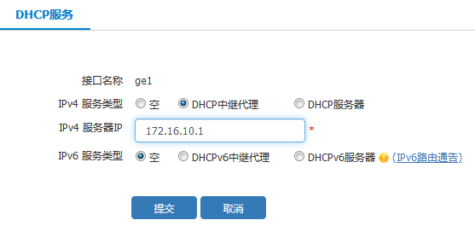

点击<提交>，提交配置。

验证配置
配置完成后，在PC上查看IP地址获取情况，看到PC获取到由DHCP Server分配的IP地址，及DNS。

DNS

DNS简介
DNS（Domain Name System，域名系统），因特网上作为域名和IP地址相互映射的一个分布式数据库，能够使用户更方便的访问互联网，而不用去记住能够被机器直接读取的IP数串。通过主机名，最终得到该主机名对应的IP地址的过程叫做域名解析（或主机名解析）。DNS协议运行在UDP协议之上，使用端口号53。
本功能具有如下功能点：
- 能够根据用户的DNS请求，从本地查找DNS缓存，然后对用户的请求做出应答。
- 能够向配置的远端DNS server请求，然后对用户的请求做出应答。
- 能够手动配置DNS域名，方便对一些IP地址的访问。
- 能够对设备本身的DNS请求，做出DNS域名解析。
- 除DNS透明代理外，同时支持IPv4和IPv6。

DNS模块缓存数量并非无限，可缓存最多条目数根据设备自身的规格而定，并且规格中总存储条目数中，有256条，用于保存静态域名配置。

DNS域名管理
通过菜单“网络配置 > 基础网络 > DNS服务 > 域名管理”，进入如图41-1所示的页面。在该页面上，可以新建、编辑、删除、浏览静态域名配置项。
            - 域名管理展示页面

单击“新建按钮”，进入如图41-2所示的静态域名配置页面。各个配置项的含义如表41-1所示。
            - 域名管理配置页面
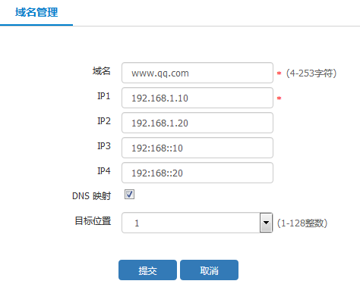

              - 域名管理配置说明
参数 | 说明
域名 | 静态域名信息，可以输入4到253个字符，可填入英文大小写字符、“-”、“.”，每级域名不超过63个字符。
IP1 | 静态域名对应的第一个IP地址，支持IPv4和IPv6地址。
IP2 | 静态域名对应的第二个IP地址，支持IPv4和IPv6地址。
IP3 | 静态域名对应的第三个IP地址，支持IPv4和IPv6地址。
IP4 | 静态域名对应的第四个IP地址，支持IPv4和IPv6地址。
DNS映射 | DNS Mapping功能，私网用户希望通过域名访问位于同一私网的内部服务器，启用后设备会直接回复静态域名配置的IP地址，无需开启DNS透明代理或DNS全局代理。
目标位置 | 静态域名对应的目标位置，1-128的整数。可通过选择数字大小来调整静态域名位置。

动态缓存配置
通过菜单“网络配置 > 基础网络 > DNS服务 > 动态缓存”，进入如图41-3所示的页面。在该页面上，可以开启关闭DNS动态缓存。该页面各展示项介绍见表41-2。
            - 动态缓存配置页面
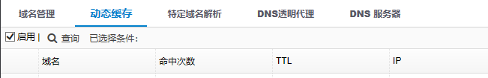

              - 动态缓存页面介绍
参数 | 说明
域名 | 设备解析成功的域名显示。
命中次数 | DNS记录在本生存时间内被匹配的次数。
TTL | 一条DNS记录的生存时间。
IP | 解析成功的域名对应的IP，页面支持显示4个具体ip地址，后面（）显示总的ip地址个数，支持IPv4和IPv6地址。

特定域名解析配置
通过菜单“网络管理 -> DNS服务 -> 特定域名解析”，进入如图41-4所示的页面。在该页面上，可以新建、编辑、删除、浏览特定域名配置项。
            - 特定域名解析展示页面
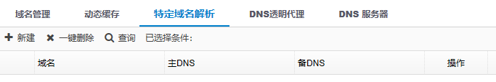

单击“新建按钮”，进入如图41-5所示的特定域名配置页面。各个配置项的含义如表41-3所示。
            - 特定域名解析配置页面
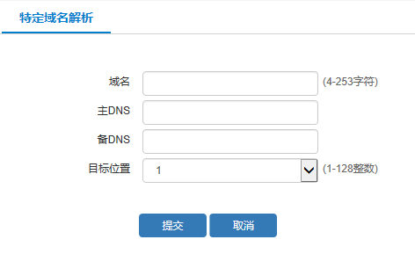

              - 特定域名解析配置说明
参数 | 说明
域名 | 特定域名信息，可以输入4到253个字符，可填入英文大小写字符、“-”、“.”，每级域名不超过63个字符。
主DNS | 特定域名对应的第一个DNS服务器地址，支持IPv4和IPv6地址。
备DNS | 特定域名对应的第二个DNS服务器地址，支持IPv4和IPv6地址。
目标位置 | 特定域名对应的目标位置，1-128的整数。可通过选择数字大小来调整静态域名位置。

DNS透明代理配置
通过菜单“网络配置 > 基础网络 > DNS服务 > DNS透明代理”，进入如图41-6所示的页面。在该页面上，可以新建、编辑、删除、启用、设置均衡值标准、浏览DNS透明代理配置项。
            - DNS透明代理展示页面
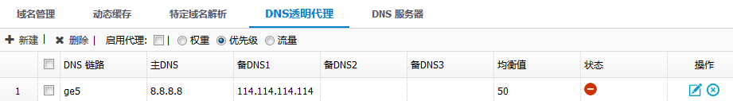

单击“新建按钮”，进入如图41-7所示的DNS透明代理配置页面。各个配置项的含义如表41-4所示。
            - DNS透明代理配置页面
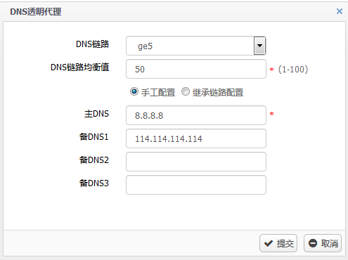

              - DNS透明代理配置说明
参数 | 说明
DNS链路 | DNS出接口名称例如：GE0。
DNS链路均衡值 | 权重、优先级和流量的数值，取值范围为：1-100。
DNS模式选择 | 透明代理的规则分为2种类型：手工配置和自动链路继承。手工配置是指对于配置有IP地址的三层网络接口，需要人为的配置正确的DNS服务器地址才能正常域名解析的类型。自动链路继承是指对于配置为DHCP或PPPOE类型的网络接口，既可以人为配置DNS服务器地址也可以从地址服务器端获取DNS服务器地址的类型。
主DNS | 主DNS服务器IP。
备DNS1 | 第一个备用DNS服务器IP。
备DNS2 | 第二个备用DNS服务器IP。
备DNS3 | 第三个备用DNS服务器IP。

DNS服务器配置
通过菜单“网络配置 > 基础网络 > DNS服务 -> DNS服务器”，进入如图41-8所示的页面。在该页面上，可以启用禁用DNS代理、编辑DNS服务器配置项。无论启用或禁用，各个DNS服务器是设备本身请求域名解析的服务器地址。各个配置项的含义如表41-5所示。
            - DNS服务器配置页面
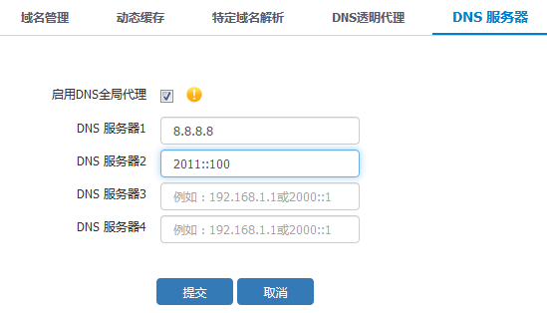

              - DNS服务器配置说明
标题项 | 说明
启用DNS代理 | 启用或关闭DNS服务，当PC的DNS指向设备时充当DNS服务器代理功能
DNS服务器1 | 远端DNS服务器1，设备第一次解析DNS请求时，将向该DNS服务器请求
DNS服务器2 | 远端DNS服务器2，DNS服务器1解析失败时，将向该DNS服务器请求
DNS服务器3 | 远端DNS服务器3，DNS服务器1和2解析失败时，将向该DNS服务器请求
DNS服务器4 | 远端DNS服务器4，DNS服务器1、2、3解析失败时，将向该DNS服务器请求

DNS典型配置举例

DNS典型配置举例

组网需求
- 内网主机将自身DNS服务器指向设备，设备向配置的远端DNS服务器进行DNS请求，最终设备将远端DNS服务器响应的域名对应的IP返回给内网主机。
- 设备与Remote server网络可达。

组网图
            - 局域网用户组网图
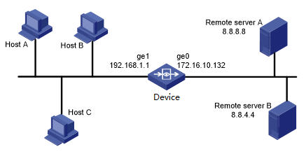

配置步骤
          - 按照组网图组网。
          - 设备配置，如图41-10所示。
            - DNS服务器配置
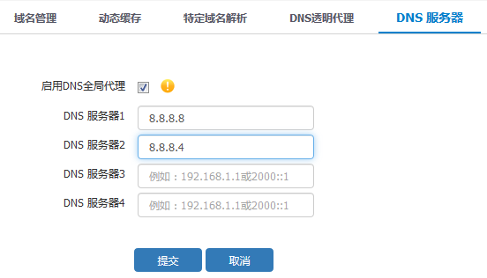

点击<提交>按钮，提交配置。
          - 主机配置DNS为192.168.1.1。

验证配置
配置完成后，从主机打开浏览器，访问www.baidu.com，设备响应主机的DNS请求，最终可正常打开百度的主页。
设备自身有DNS请求时，配置类似，但只需要配置Remote server地址即可，不需要启用DNS。

DDNS

DDNS简介
DDNS是对域名绑定的IP地址进行动态更新，解决网络中已注册域名的服务器的IP地址是动态变化的，服务器公网IP变更时，导致DNS域名服务器所绑定的该服务器的IP地址已经过时，用户通过域名方式无法正常访问该服务器的相关服务。设备开启DDNS功能后，通过更新报文把动态IP地址信息发送给位于服务商主机上的服务器程序，服务器程序负责提供DNS服务并实现动态域名解析；保证网络可以通过此域名正常访问到服务器。

DDNS配置
通过菜单“网络配置 > 基础网络 > DDNS服务”，进入如图42-1所示的页面。在该页面上，可以启用、关闭DDNS功能。
            - DDNS功能配置页面
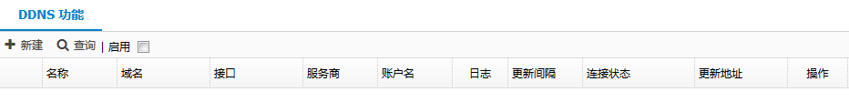

点击<新建>按钮，进入如图42-2所示的DDNS条目配置页面。各个配置项的含义如表42-1所示。
            - DDNS条目配置页面
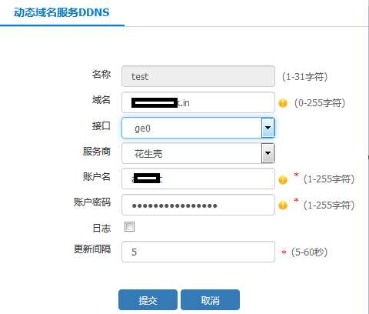

              - DDNS条目配置项含义
标题项 | 说明
名称 | DDNS条目名称。
域名 | 所要更新此账户下的域名，若不配置则默认更新此账户下所有的域名。
接口 | 连接外网的接口。
服务商 | DDNS服务商，目前只支持花生壳。
账户名 | 在DDNS服务商注册的账户名。
账户密码 | 在DDNS服务商注册的账户所使用的密码。
日志 | 开启后发送系统日志。
更新间隔 | 更新报文发送的时间间隔。

配置完成后，如下图所示。
            - DDNS配置完成效果
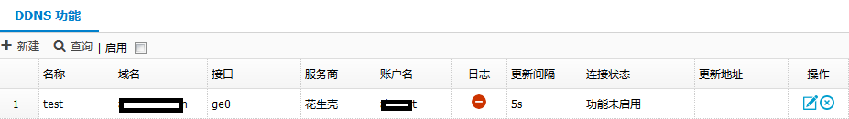

DDNS典型配置举例

DNS典型配置举例

组网需求
如下图所示，有一条公网PPPOE线路WLAN接口，内网服务器提供HTTP服务；具体应用需求如下：
- DDNS实现域名IP动态绑定。
- 目的NAT实现对内网服务器进行地址映射。
- 在WLAN接口公网IP变化的情况下，仍可通过域名方式正常访问内网HTTP服务。
            - 组网图
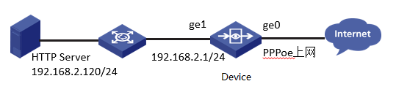

配置思路
          - 登录Web网管
          - 配置dns服务器
          - 启用DDNS功能，配置动态域名服务DDNS
          - 配置目的NAT，将动态域名映射到内网服务器

配置步骤
          - 配置dns服务器，保证设备能够正常进行域名解析
如下图所示，进入左树“网络配置>基础网络>DNS服务>DNS服务器”，配置DNS服务器为114.114.114.114，点击<提交>。
            - 配置dns服务器
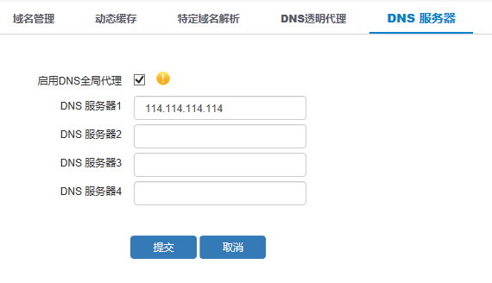

          - 配置DDNS功能
如下图所示，进入左树“网络配置>基础网络>DDNS服务”。勾选启用选项，点击确定。
            - 启用DDNS功能
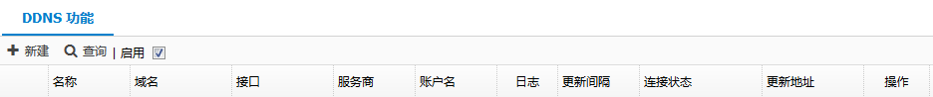

如下图所示，进入左树“网络配置>基础网络>DDNS服务”。点击<新建>，配置名称为test，域名为***test.iask.in，接口为ge0，服务商为花生壳，更新间隔30，点击<提交>。
            - 配置动态域名服务DDNS

如下图所示，创建成功设备将与花生壳服务商进行连接，成功后会根据配置的更新间隔发送更新报文进行更新，并显示当前更新的公网IP地址。
            - DDNS功能状态显示
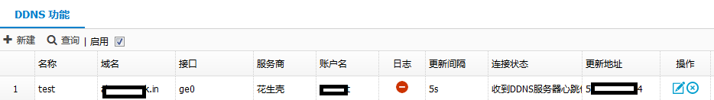

          - 配置目的NAT，将动态域名映射到内网服务器。
如下图所示，进入左树“策略配置>对象管理>地址对象>IPv4地址对象”。点击<新建>，配置域名为***test.iask.in，点击<提交>。
            - 配置地址对象
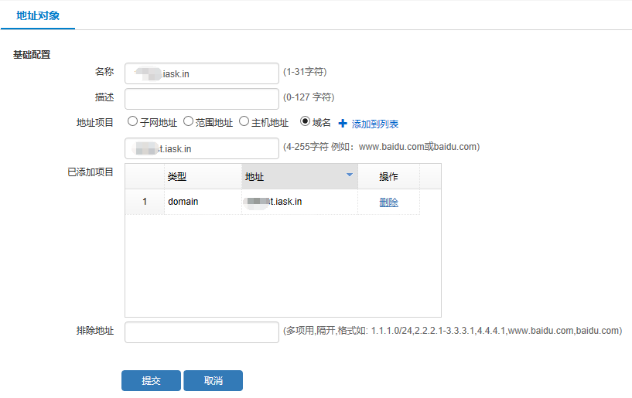

如下图所示，进入左树“策略配置>对象管理>服务对象>自定义服务”。点击<新建>，配置名称为tcp65003，目的端口65003-65003，源端口0-65535的自定义服务对象，点击<提交>。
            - 配置自定义服务
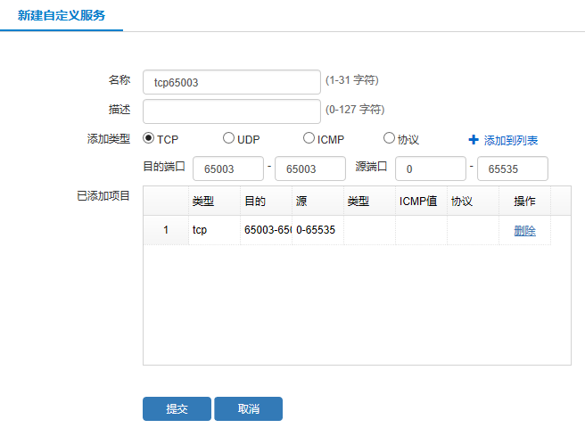

如下图所示，进入左树>“策略配置>NAT转换策略>地址池”。点击<新建>，配置名称为httpserver，地址池的地址项目为192.168.2.120，点击<提交>。
            - 配置地址池
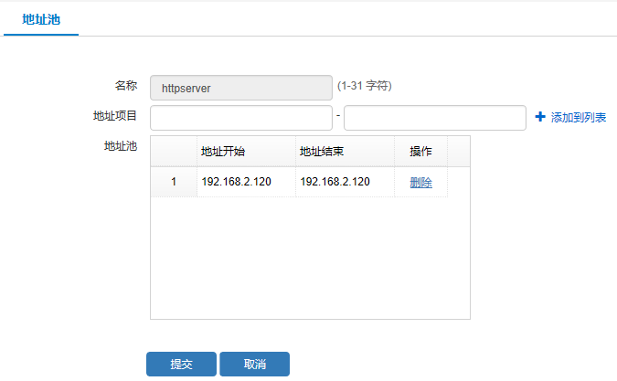
如下图所示，进入左树>“策略配置>NAT转换策略>目的NAT”。点击<新建>，配置源地址为any，目的地址为地址对象***test.iask.in,服务为自定义服务tcp65503,接口为ge0，转换后IP为httpserver，转换后端口为80，点击<提交>。
            - 配置目的NAT
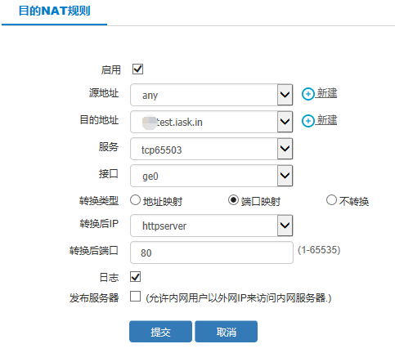

目的NAT配置完成后显示如下图所示。
            - 目的NAT
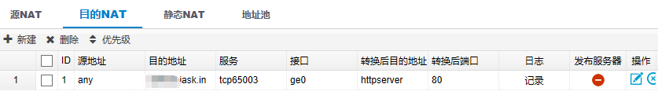

验证配置
如下图所示，在Internet访问http:// ***test.iask.in:65003，可正常访问内网的HTTP服务器，当外网口IP地址发生变更后，通过域名访问内网HTTP服务器正常。
            - 通过域名访问内网HTTP服务器
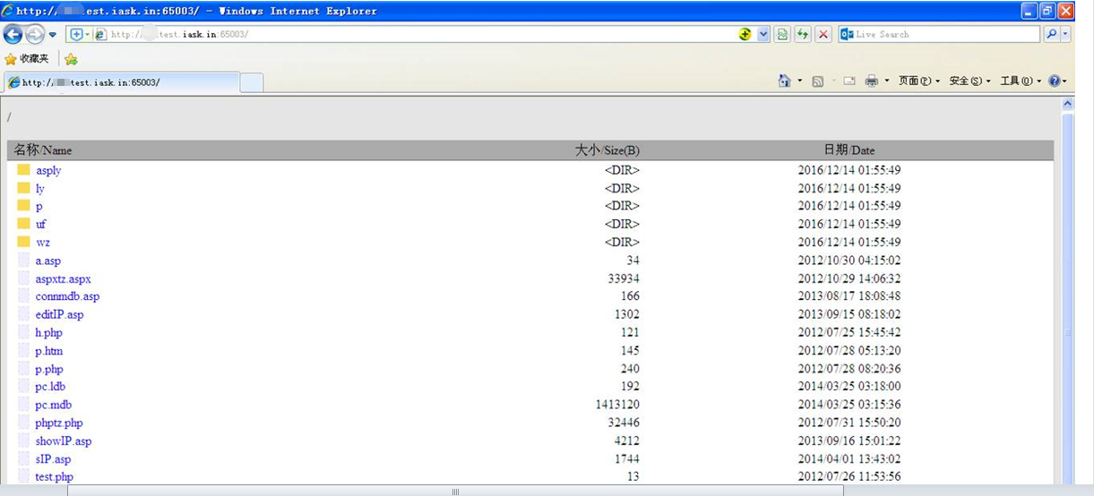

DNS-DNAT

DNS-DNAT简介
DNS-DNAT的功能主要是在链路负载均衡策略的接口上设置DNS服务器的地址，同时在DNS的request的出接口上，我们将用户的DNS目的地址更换为接口上的DNS服务器的IP地址，从而保证从该链路上返回来的IP地址为该运营商提供的服务。

NS-DNAT配置
通过菜单“策略配置 > 负载均衡策略 > 负载均衡出接口”，点击<新建>进入负载均衡出接口新建页面，如图43-1所示。在该页面上，勾选DNS服务器的“开启”（默认dns服务器是关闭状态），即可以配置dns服务器。
            - DNS服务器配置
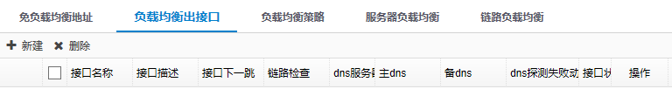
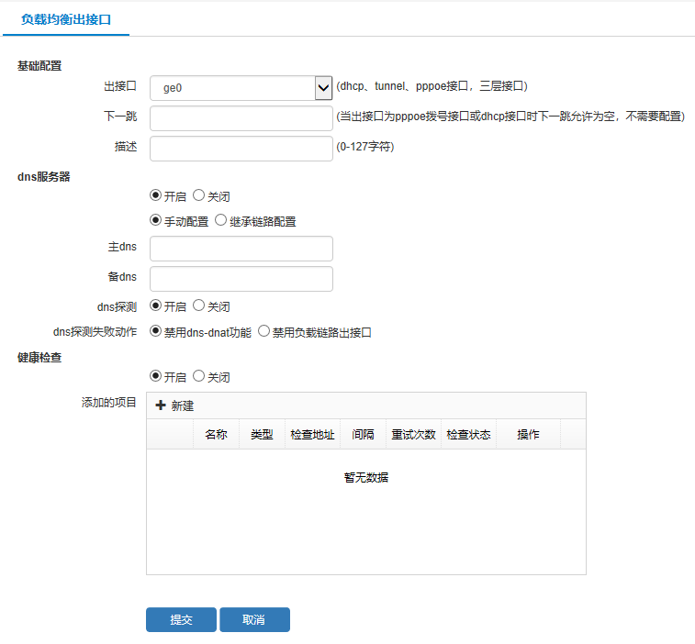

DNS服务器各个配置项的含义如表43-1所示。
              - DNS服务器配置项含义
标题项 | 说明
DNS服务器的开启 | 开启DNS探测功能。
DNS服务器的关闭 | 关闭DNS探测功能。
手动配置 | 手动添加DNS地址。
继承配置 | 如果出接口是pppoe或者dhcp这种动态获取地址的出接口，DNS地址动态获取，不需要手动配置。
主备DNS地址 | DNS流量转换后的dns地址。
DNS探测失败后动作—禁用DNS-DNAT功能 | 探测失败后，dns流量不进行dns-dnst转变。
DNS探测失败后动作—禁用负载均衡出接口 | 探测失败后，负载均衡出接口状态变成down，出接口不转发流量。

DNS-DNAT典型配置举例

DNS-DNAT典型配置举例

组网需求
- 测试仪模拟client端地址（172.1.1.0/24），模拟server端地址（162.1.1.0/24）
- 设备有两个接口ge4-0和ge4-1与外网连通，并且这两个接口均可去往server端。
- DNS服务器配置的主备DNS可以正常解析www.baidu.com

组网图
            - DNS-dnat组网图

配置步骤
          - 按照组网图组网。
          - 配置负载均衡出接口
如图所示，进入“策略配置 > 负载均衡策略”，选择负载均衡出接口界面，查看负载均衡出接口配置，如下图所示。
            - 负载均衡出接口配置
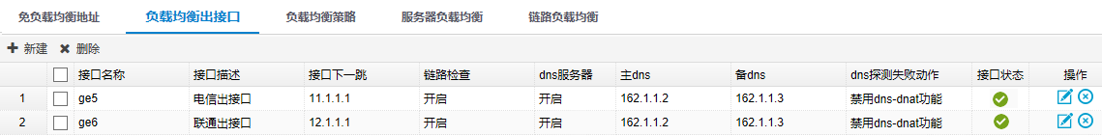

点击<新建>，进入负载均衡出接口配置界面，配置完基础配置（基础配置参考《负载均衡》相关介绍）后，勾选DNS服务器对应的“开启”项（默认dns服务器是关闭状态），添加DNS服务器，如图43-4所示。
            - 添加DNS服务器配置
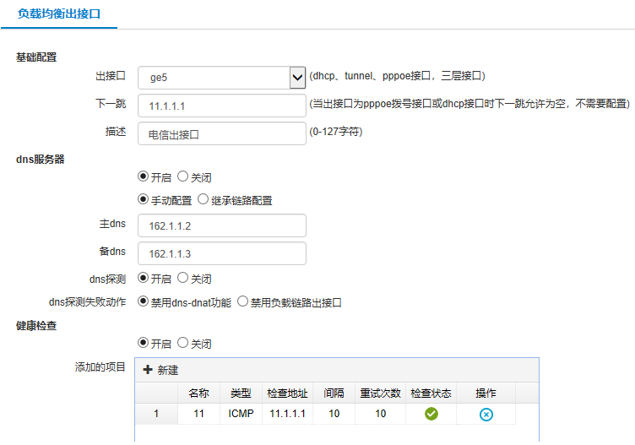

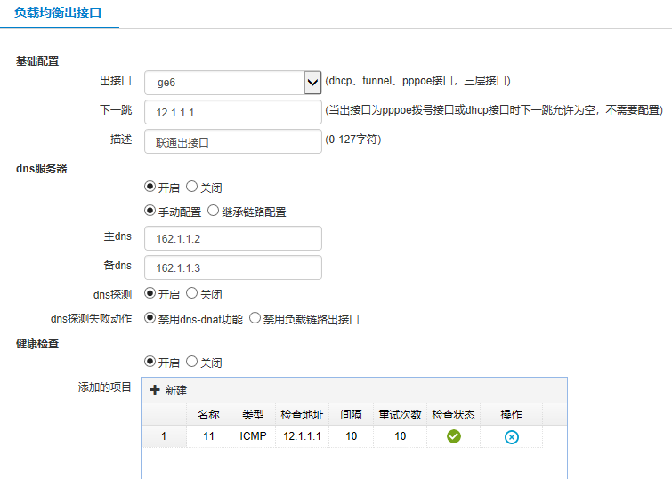

          - 配置负载均衡策略
进入左树“策略配置 > 负载均衡策略”，选择“负载均衡策略”页面，点击<新建>，添加负载均衡策略配置，如图43-5所示。
            - 添加负载均衡配置
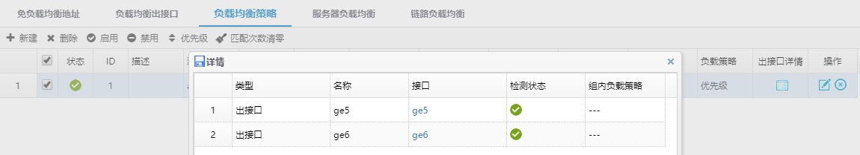

验证配置
在web界面点击“负载均衡策略”，查看出接口的匹配次数（负载均衡策略权重，两个出接口权重相同，所以出接口的匹配次数几乎相同）
            - 查看出接口的匹配次数
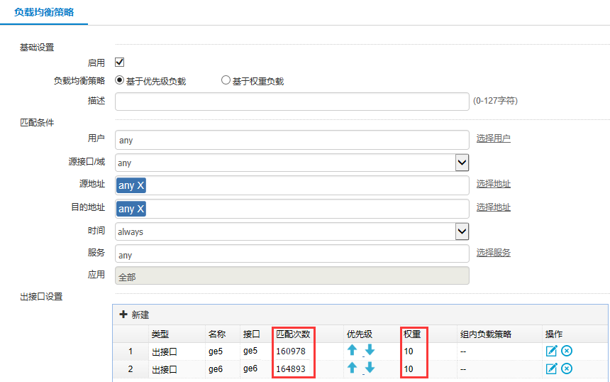

查看DNS流量是否正常转换成设备配置DNS主地址：
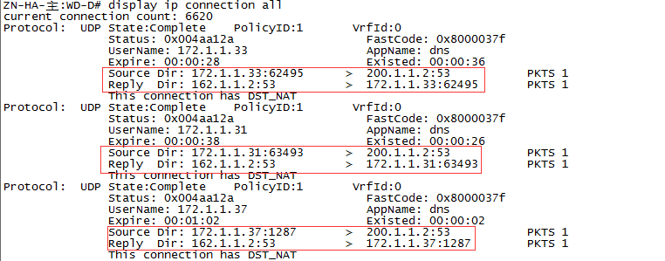

DNS-DNAT的默认dns健康检查地址是www.baidu.com。
DNS使用主备DNS地址进行探测，10s一次，如果三次探测不成功，设备认为DNS地址不可用
如果设备配置的主备DNS地址均正常可用，默认使用主DNS地址，当主DNS地址不可用，在使用备DNS地址

应用缓存

简介

应用缓存的精确匹配和模糊匹配区别
- 精确匹配：域名需要完全匹配。
- 精确匹配：路径需要完全匹配。
- 模糊匹配：域名不需要完全匹配。
- 模糊匹配：路径只要是当前下载请求中路径的字串即认为匹配。

动态缓存
自学习型缓存服务器是一种用来缓冲Internet数据的软件或服务器设备。它是这样实现其功能的，接受来自人们需要下载的目标（object）的请求并适当地处理这些请求。也就是说，如果一个人想下载一web页面，他请求自学习型缓存服务器为他取得这个页面。缓存服务器随之连接到远程服务器（比如：http：//nlanr.net/）并向这个页面发出请求。然后，缓存服务器不仅显式地聚集数据到客户端机器，而且同时复制一份保存在服务器设备上。当下一次有人需要同一页面时，缓存服务器就可以简单地从磁盘中读到它，那样数据立即就会传输到客户机上，从而加快访问速度，节省了网络带宽。

配置应用缓存对象
通过菜单“网络配置>基础网络>应用缓存”，进入如图44-1所示的页面。在该页面上，可以新建应用缓存对象。
            - 新建应用缓存对象
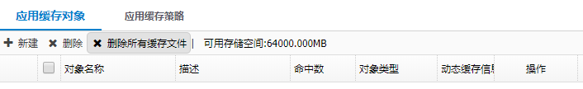

点击<新建>，进入应用缓存对象的配置页面，点击缓存项目的<新建>按钮，进入新建缓存文件界面，如图44-2所示。
            - 应用缓存-新建缓存文件配置页面
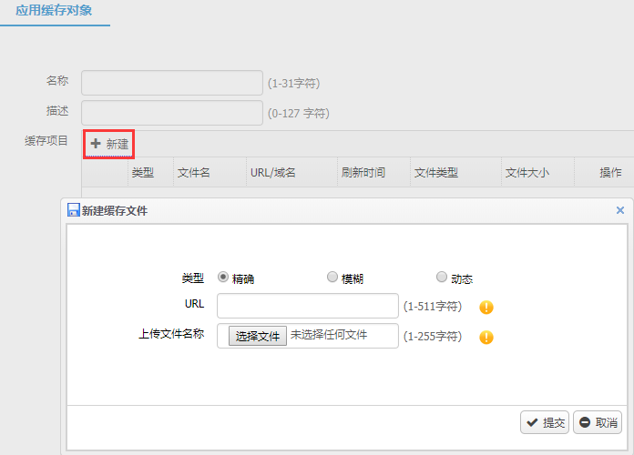

              - 应用缓存-新建缓存文件的配置项含义
标题项 | 说明
类型 | 选择精确匹配、模糊匹配或动态匹配。默认为精确匹配。
URL | 精确匹配的URL需要输入标准的url格式，例如：http://www.qq.com/qq.exe。  域名部分可以替换为V4或者V6地址
上传文件名称 | 通过web页面导入应用缓存文件，单个文件的大小请控制在150M以内。

新建缓存文件页面，类型选择“动态”，配置动态缓存。如下图所示：
            - 新建应用缓存-动态缓存
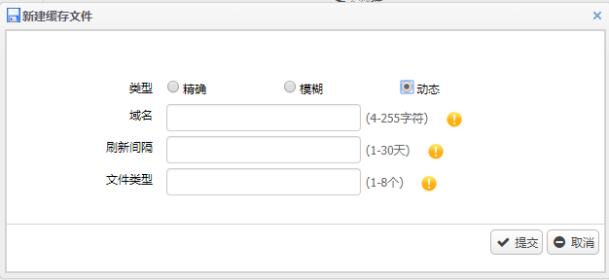

              - 应用缓存-动态缓存的配置项含义
标题项 | 说明
域名 | 添加应用商城的域名，字符限制在4-255内，域名部分可替换为V4/V6地址。
刷新间隔 | 应用缓存的刷新时间，可选择1-30天，如果终端为IOS，刷新时间不生效。
文件类型 | 应用缓存文件的类型，多个文件类型用逗号隔开，最多可设置8个。如：.csv,.exe,.txt

配置应用缓存策略
通过菜单“网络配置>基础网络>应用缓存>应用缓存策略”，点击<新建>，进入应用缓存策略的配置页面，如下图所示。
            - 应用缓存策略配置页面
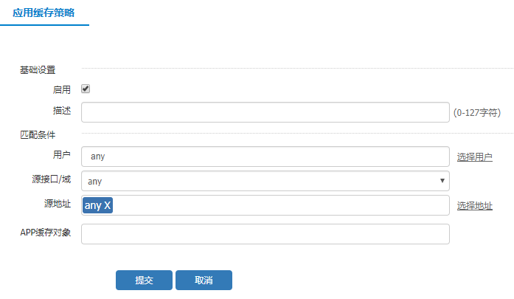

应用缓存策略参数详细说明，如下表所示
              - 应用缓存策略配置参数详细说明
标题 | 说明
启用 | 应用缓存策略启用或禁用。
描述 | 填写应用缓存策略描述信息。
用户 | 应用缓存策略匹配的用户对象。点击“选择用户”可以选择用户组或用户。
源接口/域 | 应用缓存策略匹配的源接口。
源地址 | 应用缓存策略源地址对象或地址组，可直接新建地址对象。
APP缓存对象 | 点击选择已创建的APP缓存对象。

服务质量管理

概述
服务质量管理是指，通过配置接口、协议、目的地址、端口号、探测间隔等信息后，由设备定时发送对应的探测报文，并解析返回的响应报文，作为一个采样点。定时对一个时间段内的采样点进行统计分析，计算出该时间段的探测成功率，和该时间段内的平均延时。再将这些统计结果，在页面中通过曲线表现出来，方便网络管理员了解当前或者过去某一个时刻的网络状况，更加方便有效的管理维护网络。
本功能具有如下功能点：
- 可配置PING、DNS探测条目。
- 可配置TCP协议，通过配置端口号，可添加HTTP、FTP、E-mail的探测条目。
- 收集每个探测条目的请求总次数，成功总次数，计算成功比例。以10分钟为单位统计。保留一周的数据，以文件形式保存。
- 收集每个探测条目每次探测的延时，10分钟为单位，取平均值，保留一周的数据。
- 每个条目都对应有成功率曲线、延时曲线。且每条曲线可选择一天，或一周的显示周期。
探测间隔为可配置项，统计间隔为固定10分钟。
最多可配置20个条目。
最多保存一周的数据，达到数据上限后，新数据会覆盖旧数据。

配置
通过菜单“网络配置 > 基础网络 > 服务质量管理”，进入如图45-1所示的页面。在该页面上，可以新建服务质量管理。
            - 服务质量管理页面
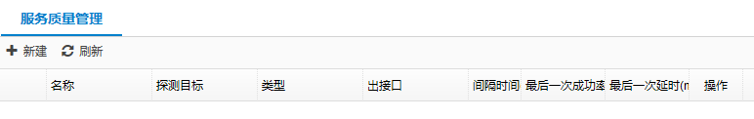

点击“新建”，进入如图45-2所示的服务质量管理配置页面。
            - 服务质量管理配置页面
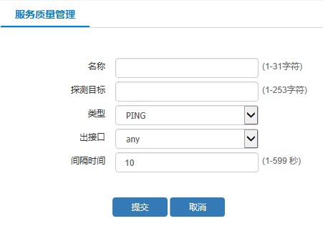

              - 服务质量管理配置项含义
标题项 | 说明
名称 | 服务质量管理条目名称
探测目标 | 服务质量管理探测地址，可以为IP地址，或域名
类型 | 探测条目类型，可以为PING、DNS、TCP
出接口 | 探测条目的发送接口  any：根据路由自动选择一个路由可达接口
间隔时间 | 探测条目的发送间隔时间，秒为单位

服务质量管理配置举例

组网需求
网络连通。

组网图
            - 服务质量管理组网图

配置步骤
          - 按照组网图组网。
          - 配置服务质量管理
点击服务质量管理配置页面的“新建”，如图45-4所示。
            - 服务质量管理配置
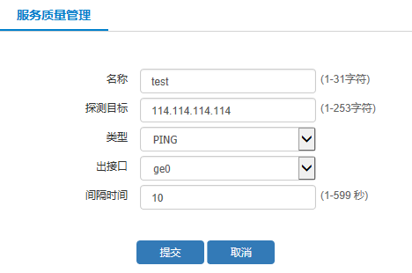
点击<提交>按钮，完成添加服务质量管理配置。

验证配置
随着时间的推移，网络质量采样点会逐渐增加。点击服务质量管理页面中“最后一次成功率”及“最后一次延时”对应的数据，即可得到成功率曲线图，和延时曲线图。

成功率曲线图，延时曲线图均可选择按天显示，或按周显示。

端口镜像

概述
端口镜像（port Mirroring）功能是网络设备上常用的功能，将一个或多个端口的数据流量复制到某一个指定端口来实现对网络的监控。在不影响源端口正常吞吐流量的情况下，可以通过镜像端口对网络的流量进行监控分析。
端口镜像功能是对网络流量监控的一个有效的安全手段，对监控流量进行分析和安全性的检查，同时也能及时的在网络发生故障时进行准确的定位。端口镜像功能简单地说就是将被监控流量镜像到监控端口，以便对被监控流量进行故障定位、流量分析、流量备份等，监控端口一般直接与监控主机等相连。端口镜像功能能够将进出网络的所有数据包，供安装了监控软件的管理服务器抓取数据，如网吧需要提供此功能把数据发往公安部门审查。而企业出于信息安全、保护公司机密的需要，也迫切需要网络中有一个端口能提供这种实时监控功能。在企业中用端口镜像功能，可以很好的对企业内部的网络数据进行监控管理，在网络出现故障的时候，可以做到很好地故障定位。

配置端口镜像

新建端口进行规则
通过菜单“网络配置>基础网络>端口镜像”，单击“新建”按钮，进入如图46-1所示界面，在该界面，可以新建端口镜像规则，各个配置项的含义如表46-1所示。
            - 新建端口镜像规则配置界面
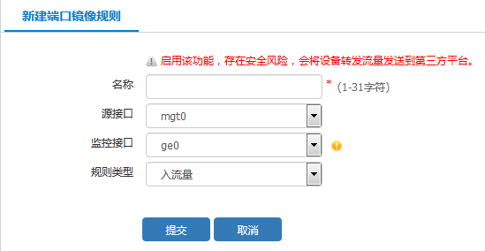

              - 端口镜像规则配置项含义
参数 | 说明
名称 | 端口镜像规则的名称，1-31字符。
源接口 | 允许把此接口的流量镜像到监控接口。
监控接口 | 即目的接口，允许把源接口的流量镜像到的接口，不允许配置为管理口。
规则类型 | 根据端口镜像作用的接口模式来划分，分为以下三种类型：  入流量，只对从源接口接收的流量进行镜像。  出流量，只对从源接口发出的流量进行镜像。  双向流量，对源接口接受和发出的双向流量进行镜像。

修改端口镜像规则
通过菜单“网络配置>基础网络>端口镜像”，单击所要修改的规则操作中的“编辑”按钮，进入如图46-2所示的界面，在该界面上，可以修改端口镜像规则，各个配置项的含义如表46-2所示。
            - 修改端口镜像规则配置界面
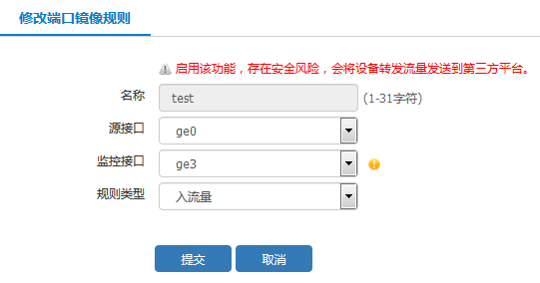

              - 端口进项规则配置含义
参数 | 说明
名称 | 端口镜像规则的名称，不允许进行修改，显示为灰色。
源接口 | 允许把此接口的流量镜像到监控接口。
监控接口 | 即目的接口，允许把源接口的流量镜像到目的接口，不允许配置为管理口。
规则类型 | 根据端口镜像作用的接口模式来划分，分为以下三种类型：  入流量，只对从源接口接收的流量进行镜像。  出流量，只对从源接口发出的流量进行镜像。  双向流量，对源接口接受和发出的双向流量进行镜像。

删除端口镜像规则

单个端口镜像规则删除
通过菜单“网络配置>基础网络>端口镜像”，单击所要删除规则操作中的“删除”按钮，如图46-3所示，单击“删除”按钮后再弹出的确认框中选择“确认”按钮进行规则的删除。
            - 单个删除端口镜像规则
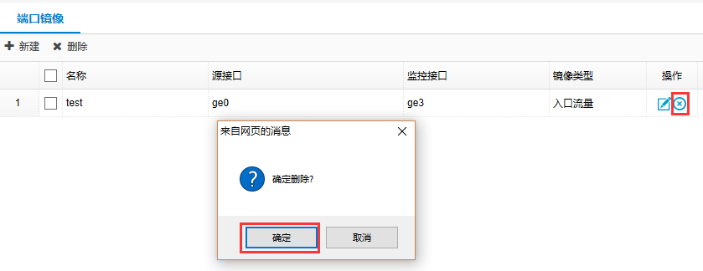

批量删除端口镜像规则
通过菜单“网络配置>基础网络>端口镜像”，单击界面上方的“删除”按钮，如图46-4所示，单击“删除”按钮后在弹出确认框中选择“确认”按钮进行端口规则的删除。
            - 批量删除端口镜像规则配置
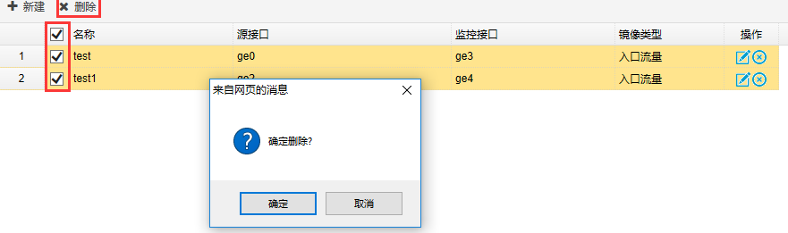

端口镜像典型配置举例

组网需求
用户两台监控分析设备，功能不同，一台是专用流量分析仪，另一台是入侵检测系统，用户希望能对设备上来回internet的流量同时进行流量综合分析和入侵检测，组网如图46-5所示。
            - 组网图

配置步骤
新建端口镜像规则test，源端口为ge1，监控接口为ge3，规则类型为双向流量，单击“提交”按钮，如图46-6所示。
            - 新建端口镜像规则
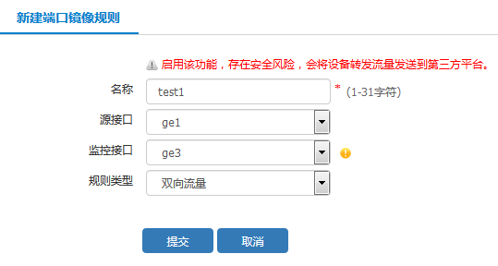

新建端口镜像规则test2，源端口为ge1，监控接口为ge4，规则类型为双向流量，单击“提交”按钮，如图46-7所示。
            - 新建端口镜像规则
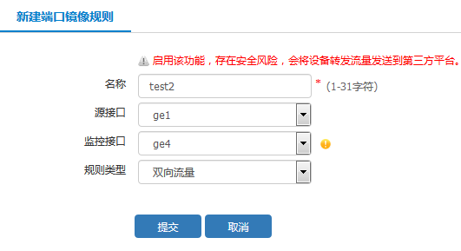

            - 配置完成后端口镜像列表
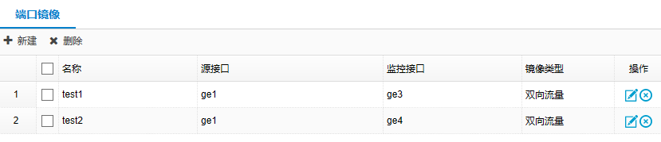

验证配置
在设备查看接口流量大小，如图46-9所示，ge3、ge4接口发送的流量大小等于ge1接口接受发送流量之和。
            - 验证结果
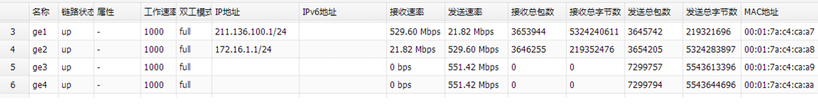

用户在两台监控分析设备上可以同时受到来回internet的流量，镜像功能生效，用户可以对来回internet流量分别进行综合分析和入侵检测。

部署方式

旁路部署
通过菜单“网络配置 > 基础网络 > 部署方式”，进入如图47-1所示页面。各个配置项的含义如表47-1所示。
启用接口旁路部署方式只对报文进行监听，不进行转发。
            - 旁路部署页面
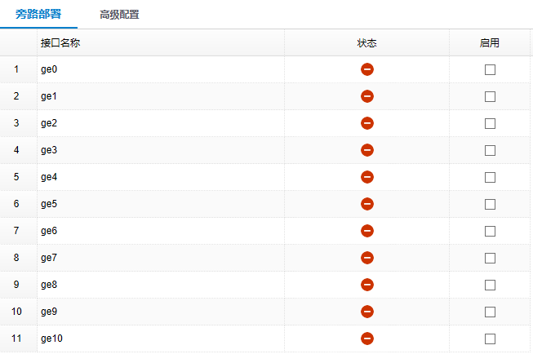

              - 旁路部署各配置项和显示项含义表
标题项 | 说明
接口名称 | 当前系统所有的接口名称。
状态 | 当前系统部署状态，绿色对号图标为该接口是旁路口。
启用 | 勾选接口启用，代表该接口启用旁路口。

旁路认证和阻断

旁路认证和阻断概述
设备旁路部署时支持认证和阻断功能。旁路模式并不替换用户的路由器，也不提供任何NAT、DHCP或者DNS服务。通常部署在交换机旁边，通过镜像的方式，仅仅提供认证和阻断的功能。旁路模式不修改网络结构，不关心网络细节，关机也不掉线。
适用一些密度高度集中的场所，如大型展会，大型推销活动，演唱会，火车站或者运动会等。
- 对于没有认证的用户发送http 302报文重定向。
- 控制策略为拒绝时，对匹配到安全策略的TCP报文发送reset报文，阻止用户访问网络。

配置旁路认证和阻断
通过菜单“网络配置 > 基础网络 > 部署方式 > 高级配置”，进入如下图所示页面。在该页面上可以配置旁路认证和阻断相关功能。各个配置项含义如表1-1所示。
            - 旁路认证配置页面
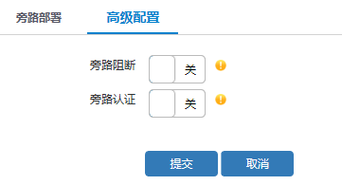

              - 旁路认证和阻断配置项含义表
标题项 | 说明
旁路阻断 | 旁路阻断开关，开启旁路阻断配合IPV4控制实现旁路阻断功能，默认为关闭。
旁路认证 | 旁路认证开关，开启旁路认证配合用户认证实现旁路认证功能，默认为关闭。

VRF配置

VRF简介
VRF：Virtual Routing Forwarding，VPN路由转发表，是一项计算机网络技术，它允许一个路由表的多个实例在同一时间同一个路由器共存。因为它的路由实例是独立的，可以使用相同的或者重叠的IP地址而不会产生冲突。VRF功能提供了从一台物理路由器变成多台虚拟路由器的功能。

VRF显示
通过菜单“网络配置 > 基础网络 > VRF配置”，进入到VRF显示界面，如图48-1所示。
            - VRF显示界面
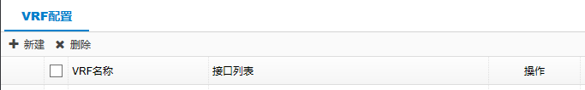

VRF添加
通过菜单“网络配置 > 基础网络 > VRF配置”，进入到如图48-1所示VRF显示界面。点击<新建>按钮，页面切换到VRF新建页面，如图48-2所示。
            - VRF新建界面
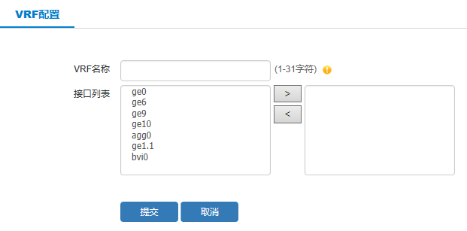

              - VRF配置说明
配置项 | 说明
VRF名称 | 要创建的VRF名称
接口列表 | 左侧框内为可以加入这个VRF的接口的列表  右侧框内为已经加入该VRF的接口的列表

VRF编辑
通过菜单“网络配置 > 基础网络 > VRF配置”，进入到如图48-1所示VRF显示界面。点击<编辑>按钮，页面切换到VRF编辑页面，如图48-3所示，可以修改加入该VRF的接口。
            - VRF编辑页面
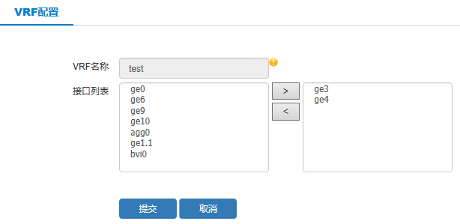

VRF删除
通过菜单“网络配置 > 基础网络 > VRF配置”，进入到如图48-1所示VRF显示界面。点击要删除的VRF对应的<删除>按钮，删除该VRF。

VRF配置举例

组网需求
添加一个名为test，包含有ge3，ge4两个接口的VRF。

配置步骤
          - 进入VRF的显示界面，点击<新建>按钮。
            - VRF显示界面
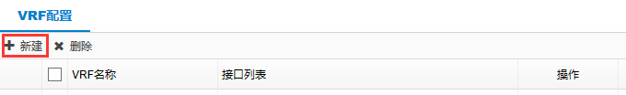

          - 在弹出的新建页面中配置VRF。
            - VRF新建页面

          - 点击<提交>按钮，可以在VRF显示页面中看到我们配置的test2.
            - VRF显示界面
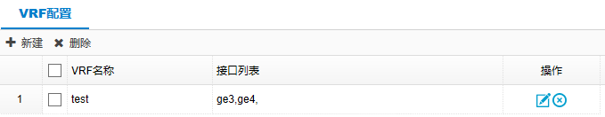

IPv6网络

IPv6 路由通告
通过菜单“网络配置 > 基础网络 > IPv6网络 > IPv6路由通告”，进入路由通告信息显示页面。如图49-1所示。
            - IPv6路由通告信息显示
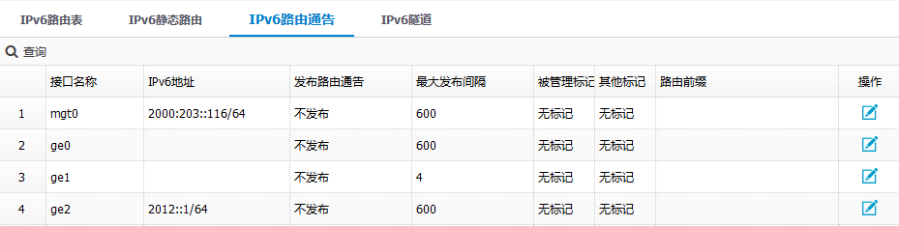

点击<编辑>按钮，进入如图49-2所示的路由通告信息配置页面。各个配置项的含义如表49-1所示。
            - 路由通告配置页面
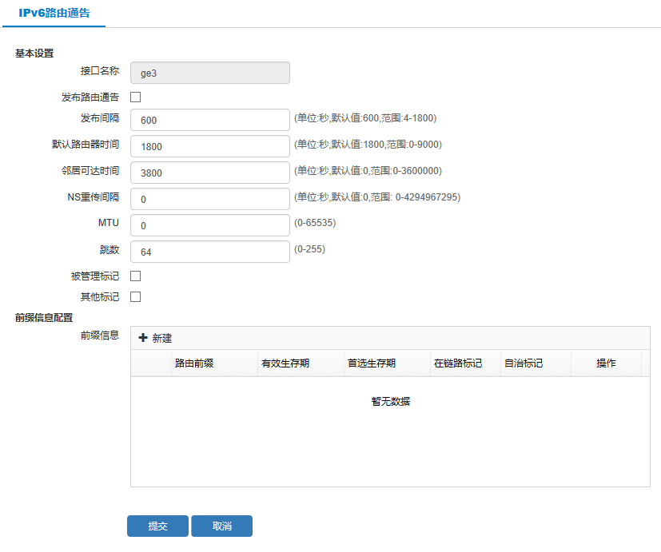

              - 路由通告信息配置项含义描述表
标题项 | 说明
接口名称 | 配置发布路由通告的接口名称。
发布路由通告 | 是否发布路由通告，如果选中，则发布，否则不发布。
发布间隔 | 配置发布路由通告的最大间隔，最小间隔是最大时间间隔的三分之一。
默认路由器时间 | PC把发布通告的路由器作为默认路由的下一跳的时间。
邻居可达时间 | 通告的邻居可达时间，如果为0，则表示路由器不指定邻居可达时间。
NS重传间隔 | 通告的NS重传间隔，如果为0，则表示路由器不指定NS重传间隔。
MTU | 通告的链路MTU值，如果为0，则表示不通告链路MTU。
跳数 | 通告的hop-limit值。
被管理标记 | 如果选中被管理标记，则表示PC不使用通告的前缀进行无状态地址自动配置。
其他标记 | 如果选中其他配置标记，则表示PC应该向DHCPv6服务器请求DNS配置信息。

如需添加新的路由前缀，可点击“前缀信息配置”框中的<新建>按钮，进入如图49-3所示的配置页面。通过该页面添加前缀信息，各个配置项的含义如表49-2所示。
            - 前缀信息配置页面
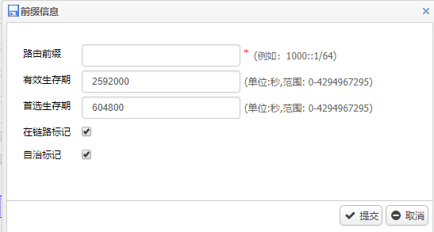

              - 前缀信息各个配置项含义描述表
标题项 | 说明
路由前缀 | 通告的网段前缀，PC可使用该前缀进行无状态地址自动配置。
有效生存期 | 通过该网段前缀进行无状态地址自动配置生成地址后，该地址的有效时间。
首选生存期 | 通过该网段前缀进行无状态地址自动配置生成地址后，该地址的优先使用时间。
在链路标记 | 如果选中该标记，则表示可使用该前缀进行判定是否与其他主机在同一链路上。
自治标记 | 如果选中该标记，则表示可使用该前缀进行无状态地址自动配置。

IPv6隧道
通过菜单“网络配置 > 基础网络 > IPv6网络 > IPv6隧道”，进入IPv6隧道页面，如图49-4所示。在该页面上可以新建、编辑、删除、浏览IPv6隧道。
            - IPv6隧道概览页面
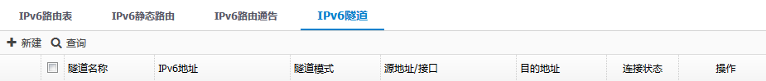

点击<新建>按钮，进入IPv6隧道的新建页面，如图49-5所示。各个配置项的含义如表49-3所示。
            - IPv6隧道新建页面
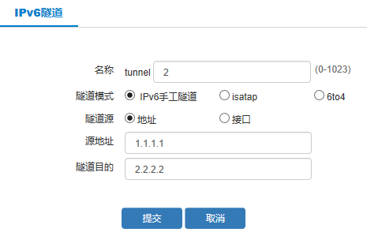

              - IPv6隧道各个配置项含义描述表
标题项 | 说明
名称 | tunnel前缀加上tunnel id即为tunnel接口的名称。
隧道模式 | 该隧道采用的隧道模式，有三种模式，分别为：  - IPv6手工隧道；  - isatap隧道；  - 6to4隧道。
隧道源 | 指定封装隧道报文时，用哪个地址作为外层的源IPv4地址。  可以使用指定的地址作为隧道源地址，也可以使用某个接口的主IP地址作为隧道源地址。
源地址 | 指定封装隧道报文时，作为外层封装的IPv4报文的源地址。
隧道目的 | 指定封装隧道报文时，作为外层封装的IPv4报文的目的地址。
IPv6地址 | 配置隧道接口的IPv6主地址，只有隧道模式选择istap模式才需要配置。

点击<提交>按钮，提交配置。提交配置后可在如图49-6所示的页面上查看配置的IPv6隧道信息。
            - IPv6隧道信息
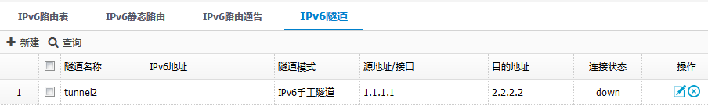

点击<编辑>按钮，可对选中条目进行编辑。
点击<删除>按钮，可对选中条目进行删除。

IPv6静态路由
通过菜单“网络配置 > 基础网络 > IPv6网络 > IPv6静态路由”，进入IPv6静态路由页面，如图49-7所示。在该页面上可以新建、删除、浏览IPv6静态路由。
            - IPv6静态路由页面
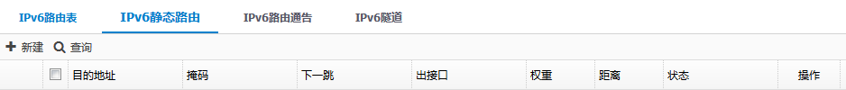

点击<新建>按钮，进入IPv6静态路由的新建页面，如图49-8所示。各个配置项的含义如表49-4所示。
            - IPv6静态路由新建页面
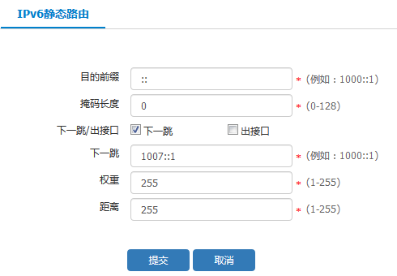

              - IPv6静态路由各项配置含义描述表
标题项 | 说明
目的前缀 | 静态路由的目的网络前缀。
掩码长度 | 静态路由的目的网络的前缀长度。
下一跳/出接口 | 静态路由的下一跳，为IP地址或接口。
下一跳 | 静态路由的下一跳使用指定的地址作为网关地址。
出接口 | 静态路由的下一跳使用指定的接口作为下一跳的出接口。
权重 | 静态路由的权重。
距离 | 静态路由的最大跳数。

点击<提交>按钮，提交配置。提交配置后可在如图49-9所示的页面上查看配置的IPv6静态路由信息。
            - IPv6静态路由信息
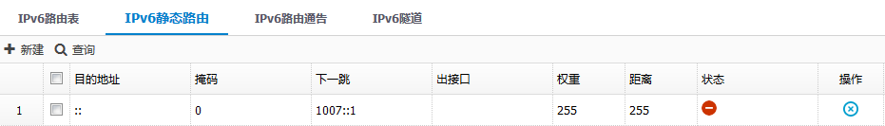

点击<删除>按钮，可对选中条目进行删除。
：该图标表示该条静态路由有效。
：该图标表示该条静态路由无效。

IPv6路由表
通过菜单“网络配置 > 基础网络 > IPv6网络 > IPv6路由表”，进入IPv6路由表，如图49-10所示。在该页面上可以浏览所有IPv6路由。
            - IPv6路由表
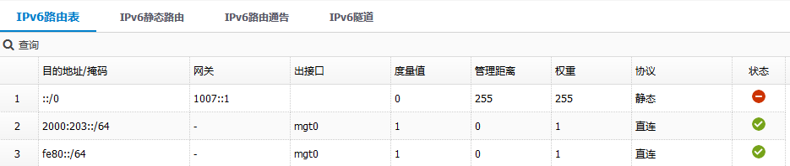

：该图标表示该条静态路由有效。
：该图标表示该条静态路由无效。

IPv6异常包攻击防御
通过菜单“安全中心>其它防护 > 异常包攻击防御 > IPv6异常包攻击防御”，进入IPv6异常包攻击防御，如图49-11所示。在该页面上可以配置IPv6异常包攻击防御。各个配置项的含义如表49-5所示。
            - IPv6异常包攻击防御配置页面
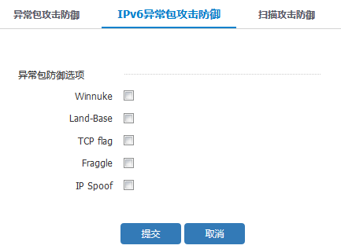

              - IPv6异常包攻击防御配置项含义描述表
标题项 | 说明
Land-Base | Land-base攻击通过向目的主机发送目的地址和源地址相同的报文，使目的主机消耗大量的系统资源，从而造成系统崩溃或死机。  配置了防land-base攻击功能后，设备可以检测出Lland-base攻击，丢弃攻击报文并根据配置输出告警日志信息。
Tcp flag | TCP 异常攻击防护功能开启后，缺省情况下当安全网关发现受到TCP 异常攻击后，会丢弃攻击包。
Winnuke | Winnuke攻击通过向目的主机的139、138、137、113、53端口发送TCP紧急标识位URG为1的带外数据报文，使系统处理异常而崩溃。  配置了防Winnuke攻击功能后，可以检测出Winnuke攻击报文，丢弃攻击报文并根据配置输出告警日志信息。
Fraggle | Fraggle攻击对Smurf攻击作了简单的修改，使用的是UDP应答消息而非ICMP。
IP-Spoof | 防护IP地址欺骗攻击，暂时用反向路由检测来实现，如果反向路由不存在或者反向路由查询结果是存在，但是该IP 为目的地址的数据包离开设备的接口和收到报文的接口不一致，则认为是攻击。

典型配置举例

路由通告配置举例

组网需求
要求设备发布路由通告信息，对网络内的主机进行无状态地址自动配置。

组网图
            - 路由通告配置组网图
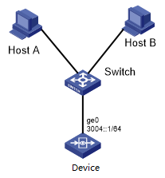

配置思路
- 在设备的接口ge0上配置RA，发布前缀为3004::/64的前缀。
- HostA和HostB收到设备的RA信息，自动生成前缀为3004::1/64的IPv6地址。

配置步骤
按图49-13所示配置路由通告。
            - 配置路由通告
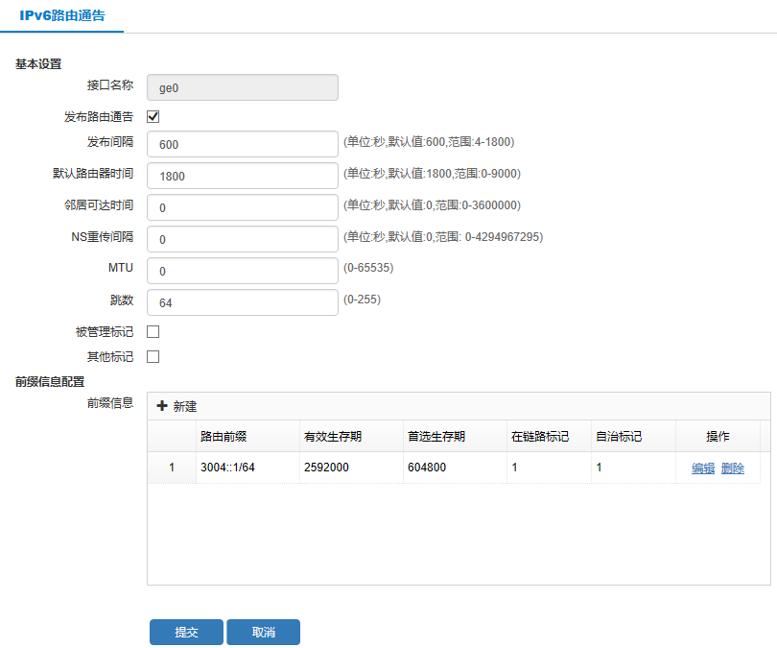

配置验证
在设备上使用show ipv6 rtadv-conf 验证配置结果。
host# show ipv6 rtadv-conf ge0
ipv6 nd rtadv disable (suppress ra)
---------------------------------------------------
Field-name Value Units
---------------------------------------------------
link-mtu 0 byte
hop-limit 64 -
ra-maxinterval 600 second
ra-mininterval 198 second
reachable-time 0 millisecond
ns-retrans-interval 0 millisecond
other-config-flag false -
managed-config-flag false -
default-rt-lifetime 1800 second
----------------------------------------------------------------------------------------
Prefix Valid-lifetime Preferred-lifetime On-link Autonomous ----------------------------------------------------------------------------------------
3004::/64 2592000 604800 true true

IPv6隧道配置举例

组网需求
如图49-14所示，两个IPv6网络分别通过设备 A和设备 B与IPv4网络连接，设备 A与设备 B之间路由可达，要求在设备 A和设备 B之间建立IPv6手动隧道，使两个IPv6网络可以互通。

组网图
            - IPv6手动隧道组网图
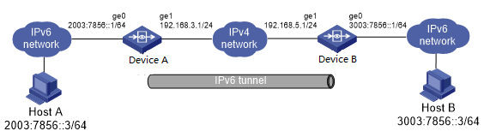

配置步骤
          - 按照图49-14组网。
          - 设备 A配置IPv6手动隧道。如图49-15所示。
            - 设备 A配置页面
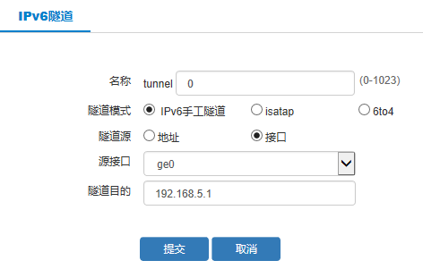

          - 配置设备 B手动隧道。如图49-16所示。
            - 配置设备 B手动隧道
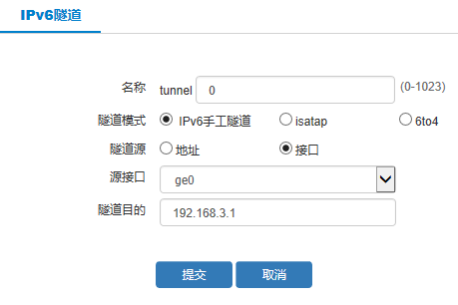

          - 配置主机。
配置Host A的IPv6地址为2003:7856::3/64，默认网关配置为设备 A的ge0口的地址2003:7856::1。
配置Host B的IPv6地址为3003:7856::3/64，默认网关配置为设备 B的ge0口的地址3003:7856::1。

验证配置
在HostB上ping 2003:7856::3 来验证。
hostA# ping6 2003:7856::3
PING 2003:7856::3 (3003:7856::3) 56 data bytes
seq ttl time(ms)
1 128 1.178
2 128 1.339
3 128 1.053
4 128 1.111
5 128 1.170

--- 2003:7856::3 ping statistics ---
5 packets transmitted, 5 received, 0% packet loss, time 4004ms
rtt min/avg/max/mdev = 1.053/1.170/1.339/0.098 ms

IPv6静态路由典型配置举例

组网需求
要求各问题重复之间配置IPv6静态路由协议后，可以使所有主机和问题重复之间互通。

组网图
            - 静态路由典型组网图

配置步骤
          - 如图49-17所示，给各个设备的相应接口上配置IPv6地址（略）。
          - 配置IPv6静态路由。
# 在设备 A上配置IPv6缺省路由，如图49-18所示。
            - 配置设备 A静态路由
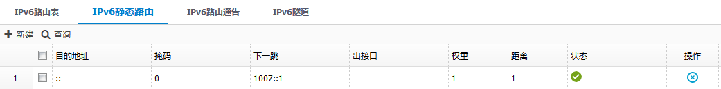

# 在设备 B上配置静态路由。如图49-19所示。
            - 配置设备 B静态路由
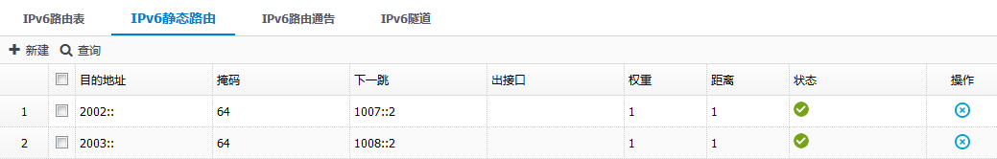

# 在设备 C上配置静态路由。如图49-20所示。
            - 配置设备 C静态路由
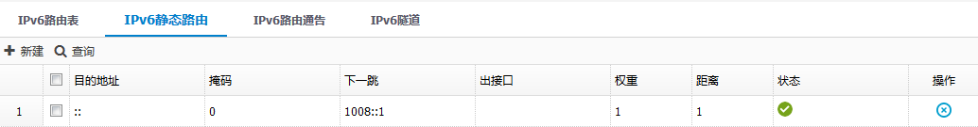

          - 配置主机地址和网关。
根据组网图配置好各主机的IPv6地址，并将HostA的缺省网关配置为2002::1，HostB的缺省网关配置为2001::1/64，HostC的缺省网关配置为2003::1。

验证配置
# 在设备 B上执行ping6命令验证。
hostB# ping6 2002::2
PING 2002::2 (2002::2) 56 data bytes
seq ttl time(ms)
1 128 1.178
2 128 1.339
3 128 1.053
4 128 1.111
5 128 1.170

--- 2002::2 ping statistics ---
5 packets transmitted, 5 received, 0% packet loss, time 4004ms
rtt min/avg/max/mdev = 1.053/1.170/1.339/0.098 ms

系统管理

配置管理员

管理员概述
设备出厂的默认配置自动创建了一个超级管理员用户admin，使用这个账号，可以登录设备对设备进行配置，包括配置其它的管理员，每个管理员都有它的管理地址。

配置管理员
管理员是登录设备对设备进行配置管理的用户。通过菜单“系统管理 > 系统设定 > 管理员”，进入管理员界面，如下图所示。各个显示项含义如表50-1所示。
            - 本地管理员显示界面
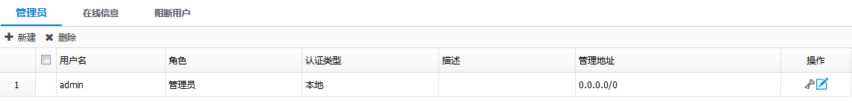

              - 管理员界面显示信息描述表
标题项 | 说明
用户名 | 管理员的名称。
角色 | 有两种管理员角色：  - 管理员角色；  - 审计员角色。
认证类型 | 有三种认证类型：  - 本地认证；  - RADIUS认证；  - LDAP认证。
描述 | 管理员的描述信息。
管理地址 | 管理员的管理地址，只有在这个范围内的地址才能通过此管理员来管理设备。

点击图1-10的<新建>按钮，可以进入如下图所示的新建管理员界面。各个配置项的含义如表50-2所示。
            - 新建管理员界面
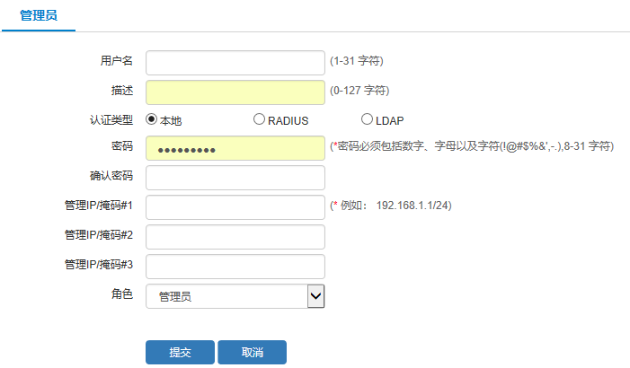

              - 管理员的详细配置描述表
配置项 | 说明
用户名 | 管理员的名称。
描述 | 针对管理员的说明。
认证类型 | 选择创建的账号的认证类型，选择第三方RADIUS和LDAP服务器认证时需提前配置服务器。
密码 | 用户对应的密码，最少6个字符。
确认密码 | 对输入的密码进行确认输入。
本地 | 在本地进行管理员认证。
RADIUS | 如果在用户组中包含了用户名、RADIUS服务器，如果用户本地存在则在本地进行认证，若不存在则发往RADIUS服务器进行认证。
LDAP | 如果在用户组中包含了用户名、LDAP服务器，如果用户本地存在则在本地进行认证，若不存在则发往LDAP服务器进行认证。
管理IP | 管理IP栏可以配置授权地址，最多可配置3个。缺省情况下，从任何地址都可以登录设备进行配置管理。
角色 | 管理员的角色，可选取管理员或审计员。

查看在线管理员
通过菜单“系统管理 > 系统设定 > 管理员”，然后再点击“在线信息”标签页，可以查看正在管理设备的管理员，如图50-3所示。各个显示项的含义如表50-3所示。
            - 显示在线管理员
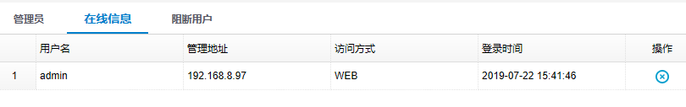

              - 在线管理员界面显示信息描述表
标题项 | 说明
用户名 | 管理员的名称。
管理地址 | 管理员登录的IP地址。
访问方式 | 管理员可以通过以下几种方式来管理设备：  - WEB  - CONSOLE  - SSH  - TELNET  - DataCenter
登录时间 | 管理员登录的时间。
操作 | 点击删除图标可以根据需要强制管理员下线 。

通过直接连接设备串口登录的管理员无法强制管理员下线。

查看被阻断用户
通过菜单“系统管理 > 系统设定 > 管理员”，然后再点击“阻断用户”标签页，可以查看当前被阻断登录的用户信息，如图50-4所示。缺省情况下，阻断时间为一分钟，点击操作下面的删除图标可立即解除阻断。
            - 查看阻断用户页面

管理设定

管理设定配置
通过菜单“系统管理 > 系统设定 > 管理设定”，进入管理设定配置页面，如图50-5所示。各个配置项的含义如表50-4所示。
            - 管理设定配置页面
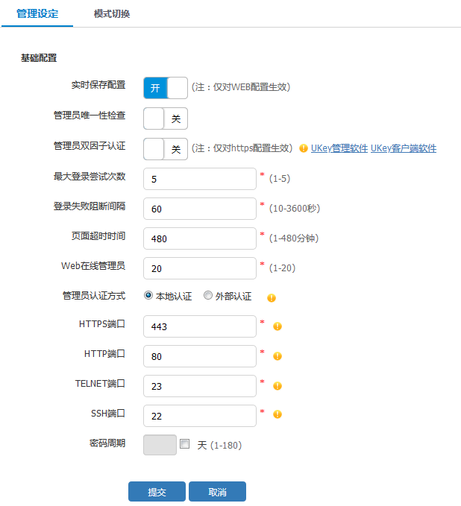

              - 管理设定配置项含义描述表
标题项 | 说明
实时保存配置 | 是否实时的保存配置，通过web管理方式管理时，配置修改后将自动保存。
管理员唯一性检查 | 是否检查管理员的唯一性，即是否只允许一个管理员登录。
管理员双因子认证 | 管理员双因子认证，开启后当使用https方式登录设备时需要有经过授权的Ukey+合法账号才能登录设备。  Ukey管理软件：对Ukey进行初始化激活  Ukey客户端软件：通过客户端软件将设备端生成的用户证书导入Ukey
最大登录尝试次数 | 允许管理员登录失败后重新登录的次数。
登录失败阻断间隔 | 管理员登录失败允许再次登录的间隔时间。
页面超时时间 | 页面超时时间，如操作时间超过该值页面将自动退出。
web在线管理员 | 同时web在线的管理员的最大个数。
管理员认证方式 | 选择管理员认证方式（本地认证或外部认证）。  - 本地认证：使用设备本地管理员账号密码登录设备；  - 外部认证：选择外部服务器进行外部认证。
HTTPS端口 | 设备HTTPS管理端口，默认为443，可修改为1024-65534之间未被系统使用的端口
HTTP端口 | 设备HTTP管理端口，默认为80，可修改为1024-65534之间未被系统使用的端口
TELNET端口 | 设备TELNET管理端口，默认为23，可修改为1024-65534之间未被系统使用的端口
SSH端口 | 设备SSH管理端口，默认为22，可修改为1024-65534之间未被系统使用的端口
密码周期 | 设备密码周期，默认不勾选，可修改为1-180天，设置后会在一个周期后强制修改密码。

管理员外部认证

管理员外部认证概述
目前系统管理员支持认证方式：radius服务器认证方式、LDAP服务器认证方式，这两种认证方式都需要在设备上建立管理员账户，对于本地用户名密码校验是合理的，但是对于其他两种外部认证方式，本地保存用户名对于认证过程没有作用，不仅会增加维护复杂性，还会导致账户外泄，增加安全隐患。
为了更好的提高设备可维护性，在RADIUS服务器校验方式、LDAP服务器校验方式中，不再需要配置用户名。
本功能具有如下功能点：
- 全局设定支持管理员认证方式切换：本地认证、外部服务器认证；
- 在保留现有本地认证方式的基础上增加支持外部服务器认证。

配置管理员外部认证
通过菜单“系统管理 > 系统设定 > 管理设定”，进入如图50-6所示页面。在该页面上可以配置管理员外部认证的相关功能。
            - 管理员外部认证配置页面
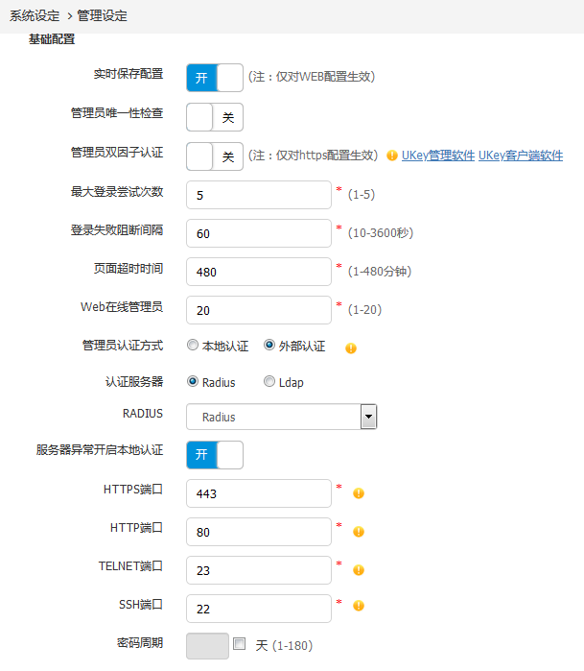

              - 管理员认证方式配置项含义表
标题项 | 说明
管理员认证方式 | 选择管理员认证方式（本地认证或外部认证）。  - 本地认证：使用设备本地管理员账号密码登录设备；  - 外部认证：选择外部服务器进行外部认证。
认证服务器 | 选择管理员外部登录时使用哪种认证服务器（Radius或Ldap）。
radius/ldap | 选择认证服务器对象。
服务器异常开启本地认证 | 选择外部认证时可以选择服务器异常是否开启本地认证，默认为开启状态。

三权分立

三权分立概述
设备的三权分立主要为一些资质审核公司要求管理员互相制约互相监控的功能。
三权分立共有四种管理员，分别为原内嵌管理员admin，三权分立后account用户、authority用户、audit用户，可以分别有以下权限：
- admin账户：内嵌管理员用户，三权模式下由authority用户对其进行功能授权，以实现对功能点权限为只读或可读写，进而对功能进行操作控制。
- account用户：account负责账号创建，可新建自定义系统管理员；可进行操作日志查看。
- authority用户：可以系统管理员功能模块授权，模块细分读写或只读模式。
- audit用户：审核管理员可对用户权限监控及操作日志查看。

模式切换
通过菜单“系统管理>系统设定>管理设定>模式切换”，进入模式切换页面，进行普通模式到三权模式的切换，如图50-7所示。该动作不可逆，提交后，当前配置页面将退出登录状态。
            - 模式切换配置页面
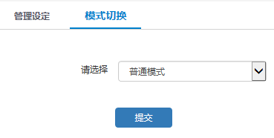

- 账户新建只能由accout用户新建。
- 切换三权模式需慎重，配置界面不可回切。
- 所有用户初始密码均为admin。

进入三权模式后，将自动生成三个管理员账号：account，authority，audit。
account（账号管理员）登录后，可以进行管理员账号的新建、删除，以及对账号管理员操作日志的查看。同时，该账号可编辑自身账号的管理员名称及密码。
            - 账号管理员配置页面
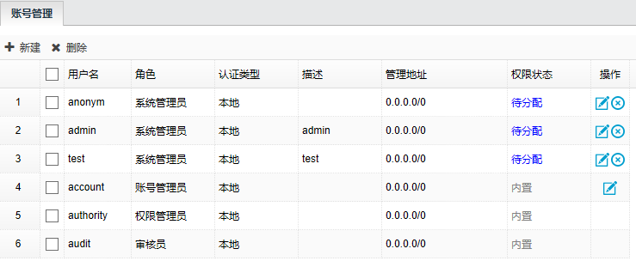

Authority（权限管理员）登录后，可以进行管理员账号的权限进行新建、删除、编辑，以及对权限管理员操作日志的查看。同时，该账号可编辑自身账号的管理员名称及密码。
权限状态为“待分配”表示当前该管理员账号未授予权限，权限管理员分配权限后，状态将变为“已分配”。
            - 权限管理员配置页面
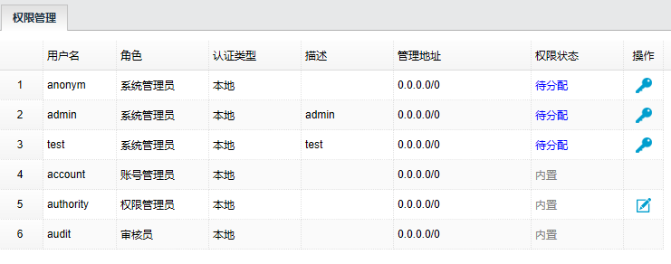

            - 权限管理员权限编辑页面
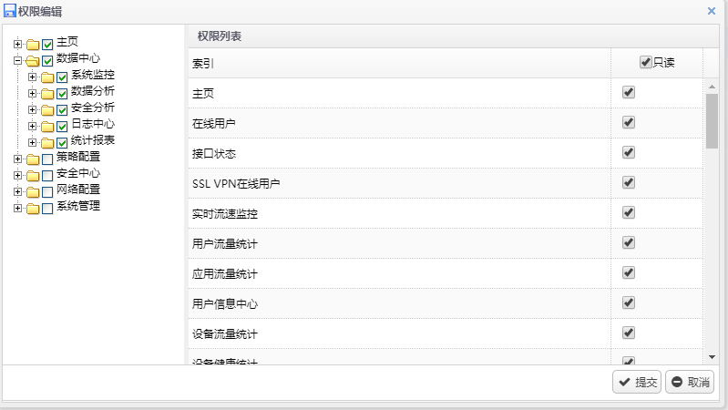

Audit（审核员）登录后，可以进行对当前管理员账号权限状态的审计，以及对所有账号操作日志的审计查看。同时，该账号可编辑自身账号的管理员名称及密码。
            - 审核员审核页面
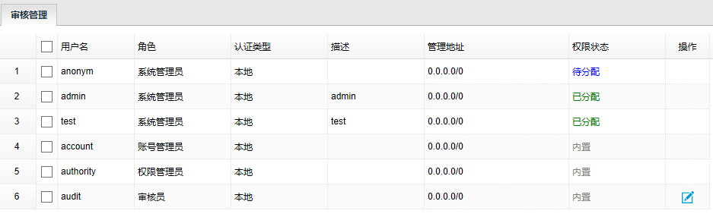

            - 审核员操作日志查看页面
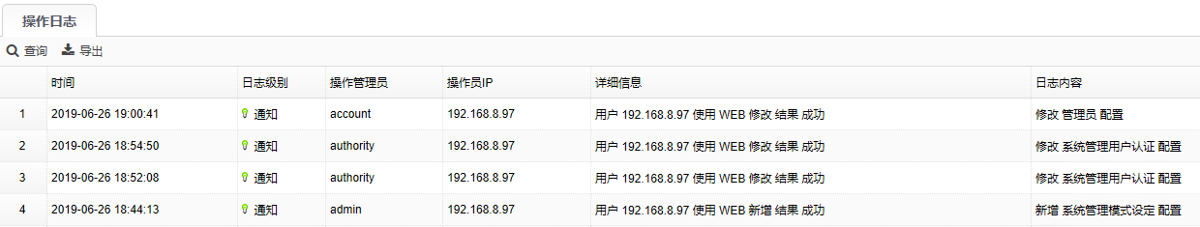

时间设定
配置系统时间有两种方式，手动配置和通过配置NTP同步获得系统时间。通过菜单“系统管理 >系统设定 > 时间设定”进入时间设定页面，如图50-13所示。各个配置项的含义如表50-6所示。
            - 设置系统时间页面
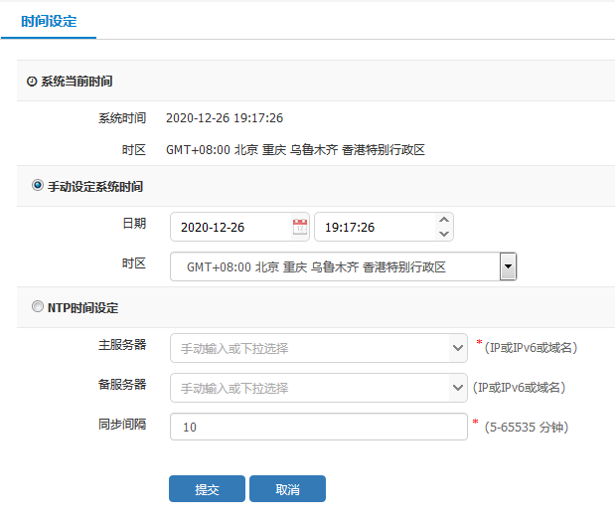

              - 时间设定配置项描述表
标题项 | 子标题项 | 说明
系统当前时间 | 系统时间 | 显示当前系统时间。
系统当前时间 | 时区 | 选择系统当前时区。
手动设定系统时间 | 系统时间 | 手动设置的系统时间。
手动设定系统时间 | 时区 | 手动设置的时区。
NTP时间设定 | 主服务器 | 主NTP服务器地址或域名。
NTP时间设定 | 备服务器 | 备NTP服务器地址或域名。
NTP时间设定 | 同步间隔 | NTP每次同步间隔，单位：分钟。

网管配置
通过菜单“系统管理 > 系统设定 > 网管配置”，进入如图50-14所示页面。在该页面上可以配置网管相关信息。各个配置项的含义如表50-7所示。
            - 网管配置概览页面
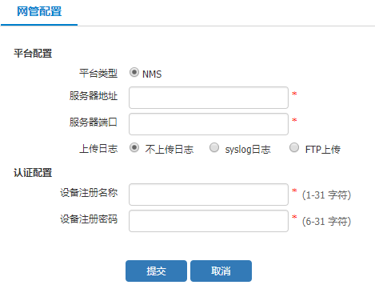

              - 网管配置项含义表
标题项 | 说明
服务器地址 | NMS网管的IP地址
服务器端口 | NMS网管上配置的接入端口号
上传日志 | 选择日志的上传方式：  不上传日志：设备的日志不上传到网管服务器；  syslog日志：设备的日志通过syslog日志端口上传到网管服务器；  FTP上传：设备的日志通过FTP端口上传到网管服务器，FTP与syslog方式上传的日志格式相同。
设备注册名称 | NMS网管上配置的设备名称
设备注册密码 | NMS网管上配置的接入密码

点击<提交>按钮，提交配置。

典型配置举例

管理员认证典型配置举例

组网需求
管理员可以访问设备登录页面，如果配置外部认证方式，使用外部服务器内的账号可以登录设备。
- 设备到外部服务器可达。
- 如果设备到外部服务器不可达，开启服务器异常进行本地认证，使用本地账号可以登录。

配置步骤
          - 配置RADIUS服务器。
            - RADIUS服务器配置页面
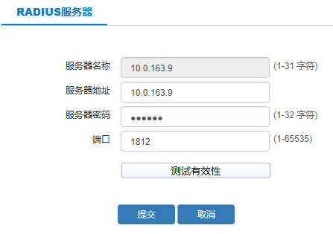

          - 配置管理员外部radius认证。
            - 管理员radius认证配置
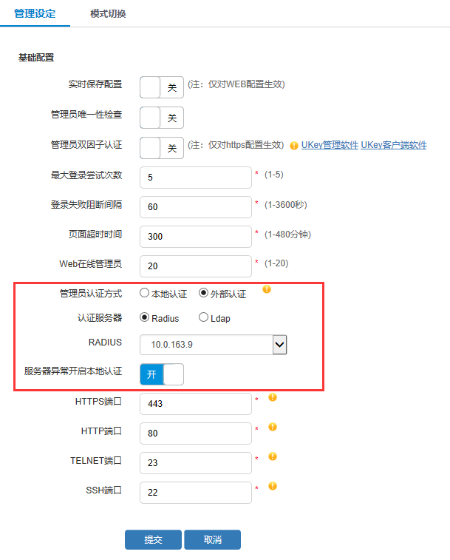

验证配置
          - 配置完成后，用户访问设备登录页面，使用radius服务器内的账号密码登录设备，登录成功，使用本地账号密码登录，提示账号密码错误。
          - “服务器异常开启本地认证”开关选择“开启”时，如果设备与服务器无法通讯，使用本地账号密码可以登录成功。
          - “服务器异常开启本地认证”开关选择“关闭”时，如果设备与服务器无法通讯，使用本地账号无法登录设备。

- 管理员外部认证功能只针对管理员模式生效，三权模式不支持。
- 外部认证时，只支持选择服务器对象且只能选择一个，不支持同时选择多个，不支持服务器对象组。

系统维护

系统升级

系统升级概述
可以通过手动本地升级系统软件版本和特征库，也可自动升级URL分类特征库和应用控制特征库。
对于已发布的版本，通过上传升级热补丁，可以在不影响系统运行的情况下，完成对设备版本的缺陷进行修复，热补丁正确加载后补丁文件立即生效。如图51-1所示。
            - 升级页面总图
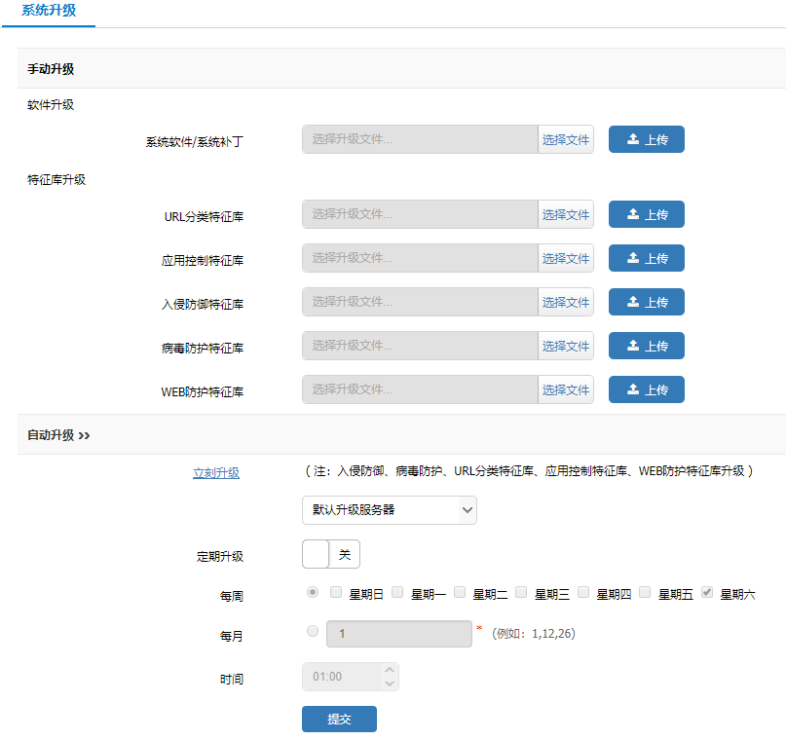

手动升级
通过菜单“系统管理 > 系统维护 > 系统升级”，进入如图51-2所示页面。各个配置项含义如表51-1所示。
            - 手动升级页面
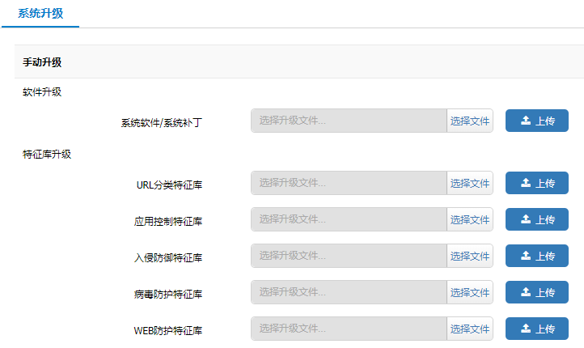

              - 手动升级各个配置项含义描述表
标题项 | 说明
系统软件 | 升级系统软件版本或热补丁。  升级系统软件版本，升级后需要重启设备方可生效；  升级热补丁，不需重启设备即可生效。
特征库 | 升级URL分类特征库、应用控制特征库、入侵防御、病毒防护及WEB防护特征库。

自动升级
通过菜单“系统管理 > 系统维护 > 系统升级”，进入如图51-3所示页面，页面中的红色圈选部分为配置项。各个配置项含义如表51-2所示。
            - 自动升级页面
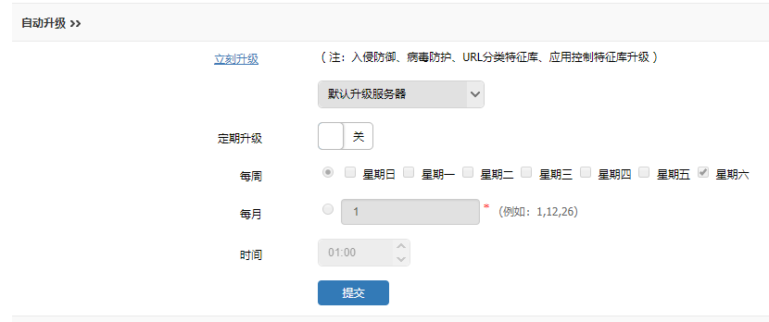

              - 自动升级各个配置项含义描述表
标题项 | 说明
默认升级服务器 | 升级服务器设为默认升级服务器。
指定升级服务器 | 设置升级服务器地址。
定期升级 | 启用定期自动升级。
每周 | 按星期定期自动升级。
每月 | 按每月日期自动升级，日期间以“,”分隔。
时间 | 每次自动升级的当天时间。

点击<提交>按钮，提交自动升级配置。
点击<立即升级>按钮，可立即更新特征库，无需等到自动升级指定时间点，首次配置设备时建议进行一次立即升级。
采用自动升级功能时，需要在设备上设定有效的DNS。

升级记录查看
通过菜单“系统管理 > 系统维护 > 系统升级”，进入如图51-4所示页面，通过页面中的红色圈选部分，查看升级记录。
            - 查看升级记录
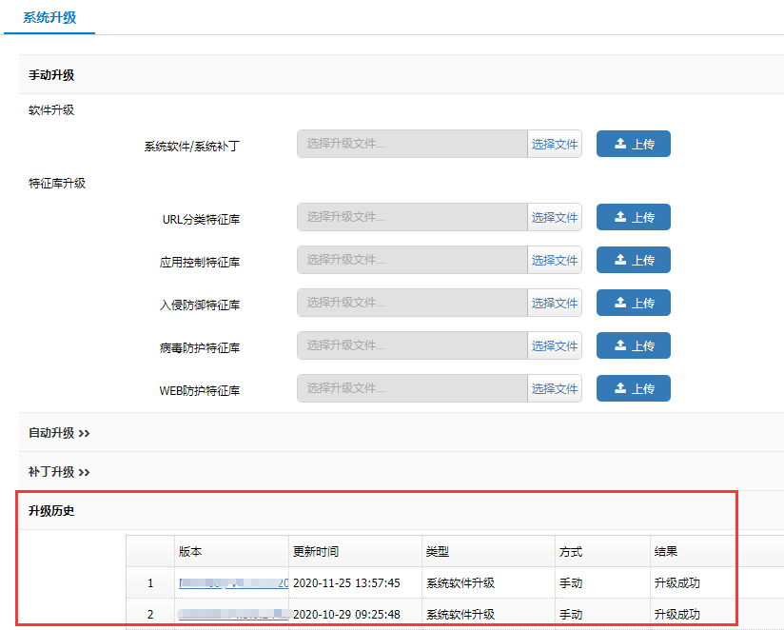

系统重启

系统重启
通过菜单“系统管理 > 系统维护 > 系统重启”，进入如图51-5所示页面，选择“系统重启”。
            - 系统重启页面
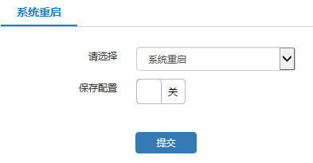

点击<提交>按钮，重启系统。

恢复出厂设置
通过菜单“系统管理 > 系统维护 > 系统重启”，进入如图51-6所示页面，选择“恢复出厂设置”。
            - 恢复出厂设置
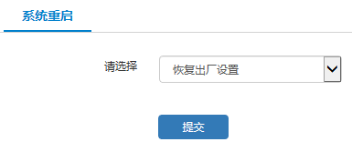

点击<提交>按钮，恢复出厂设置。

配置文件
通过菜单“系统管理 > 系统维护 > 配置维护”，进入如图51-7所示页面，管理配置文件。各个配置项的含义如表51-3所示。
            - 配置文件管理页面
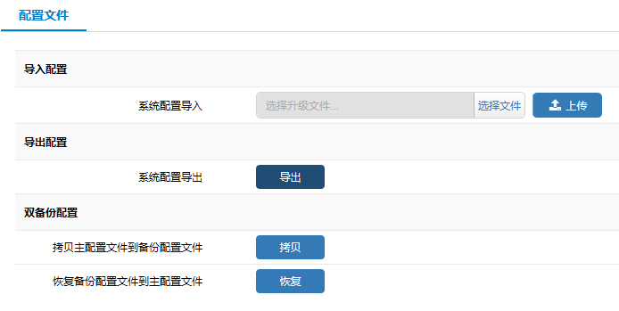

              - 配置文件管理各个配置项含义描述表
标题项 | 说明
系统配置导入 | 从本地主机中选择要导入的配置文件上传至设备。
系统配置导出 | 将保存的配置导出至本地主机。  注：导出的文件是UTF-8编码模式。
双备份配置 | 可以选择拷贝主配置文件到备份配置文件，或恢复备份配置文件到主配置文件。恢复备份配置后，需重启系统配置才可生效，重启前请勿保存配置。

授权管理

授权管理概述
可以通过手动点击导入许可证来对应用监控升级服务/URL分类库升级服务/恶意URL分类库升级服务/入侵防御升级服务/病毒防护升级服务/web应用防护升级服务进行授权。
            - 导入许可证图
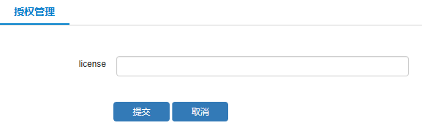

手动导入许可证
通过菜单“系统管理 > 系统维护 > 授权管理”，进入图51-9所示页面。配置项含义表51-4所示。
            - 手动导入许可证页面
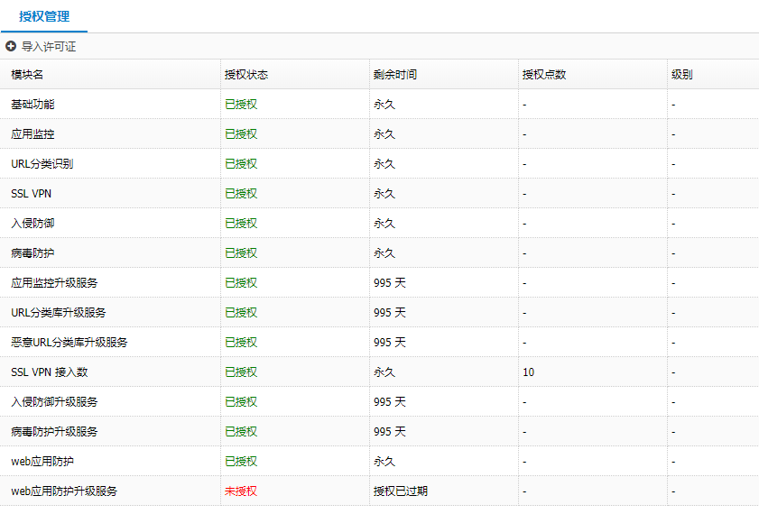

              - 手动导入许可证配置项含义描述表
标题项 | 说明
导入许可证 | 对系统软件进行授权。

系统诊断工具

Ping
通过菜单“系统管理 > 系统维护 > 系统诊断工具 > Ping”，进入如图51-10所示页面。各个配置项的含义如表51-5所示。
            - Ping页面
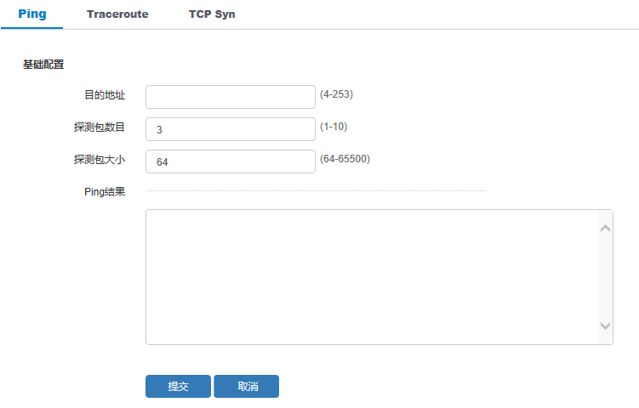

              - Ping各个配置项含义描述表
标题项 | 说明
目的地址 | 需要ping的IP地址，或域名。
探测包数目 | 发送探测包的数量。
探测包大小 | 每个探测包的大小。
Ping结果 | 显示ping包返回的结果。

Traceroute
通过菜单“系统管理 > 系统维护 > 系统诊断工具 > Traceroute”，进入如图51-11所示页面。各个配置项的含义如表51-6所示。
            - Traceroute页面
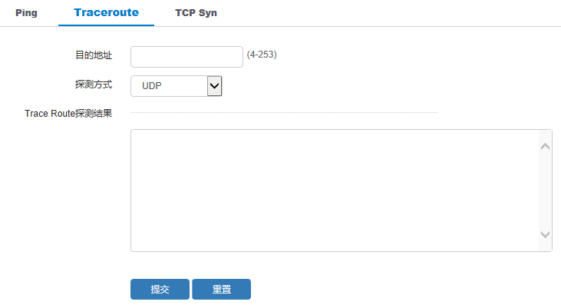

              - Traceroute各个配置项含义描述表
标题项 | 说明
目的地址 | 需要探测的地址。
探测方式 | 可以选择UDP/ICMP两种探测方式。
Traceroute探测结果 | 显示探测结果。

TCP Syn
通过菜单“系统管理 > 系统维护 > 系统诊断工具 > TCP Syn”，进入如图51-12所示页面。各个配置项的含义如表51-7所示。
            - TCP Syn页面
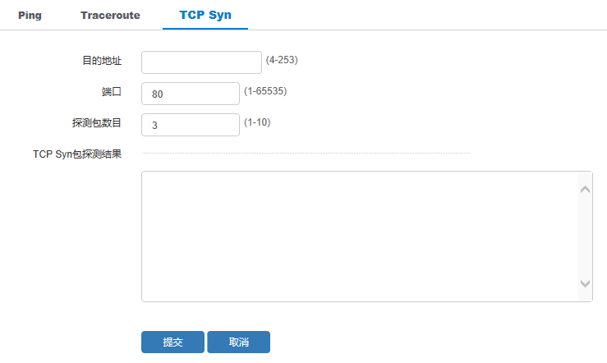

              - TCP Syn各个配置项含义描述表
标题项 | 说明
目的地址 | 需要探测的地址。
端口 | TCP端口号。
探测包数目 | 探测包的发送数量。
TCP Syn包探测结果 | 显示探测结果。

信息收集
通过菜单“系统管理 > 系统维护 > 信息收集”，进入如图51-15所示页面。各个配置项的含义如表51-11所示。
            - 信息收集页面
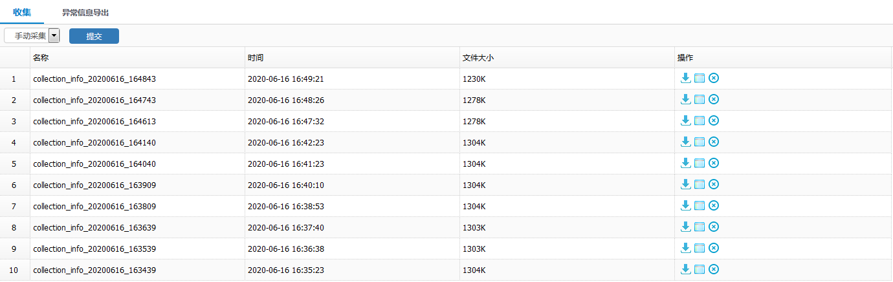

              - 信息收集各个配置项含义描述表
标题项 | 说明
名称 | 执行信息收集后获取到的文件名称。
时间 | 执行信息收集的时间。
文件大小 | 获取到的文件大小。
操作 | 包括文件下载，文件查看和删除。

通过菜单“系统管理 > 系统维护 > 信息收集> 异常信息导出”，进入图51-16所示的页面中，在这里可以导出系统产生的corefile。各个配置项的含义如表51-11所示。
            - 异常信息导出页面

              - 异常信息导出各个配置项含义描述表
标题项 | 说明
名称 | Corefile文件名称。
时间 | Corefile文件产生时间。
文件大小 | Corefile文件大小。
操作 | 可删除或导出对应文件。

抓包工具
通过菜单“系统管理 > 系统维护 > 抓包工具”，进入如图51-15所示页面。各个配置项的含义如表51-11所示。
            - 抓包工具页面
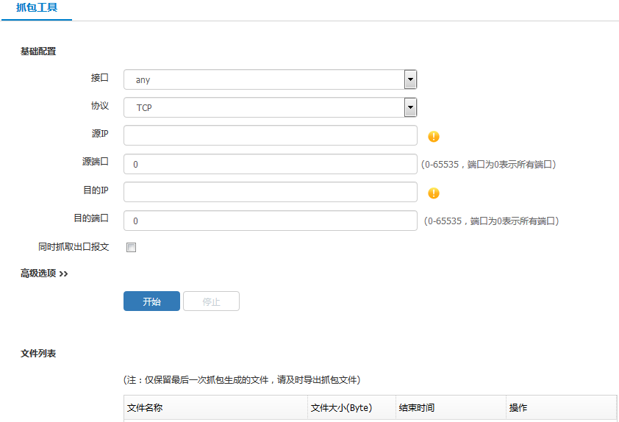

              - 抓包工具各个配置项含义描述表
标题项 | 说明
接口 | 要抓取报文的接口。
协议 | 抓取报文的协议类型。
源IP | 抓取报文的源IP地址，全零或空表示任意地址。
源端口 | 抓取报文的源端口号，零或空表示任意端口号。
目的IP | 抓取报文的目的IP地址，全零或空表示任意地址。
目的端口 | 抓取报文的目的端口号，零或空表示任意端口号。
同时抓取出口报文 | 勾选此项，可以同时在另外一个接口抓包。
抓取新建会话 | 抓取新建连接的前N个报文，取值为0~1024。
应用 | 根据应用协议抓取报文。

抓取结束后，抓取的报文文件将以.pcap格式保存，在如图51-16所示的页面中显示，并提供导出。各个配置项的含义如表51-11所示。
            - 文件列表页面
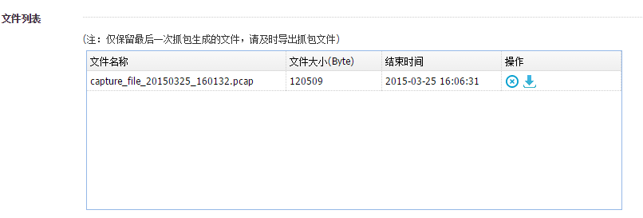

              - 文件列表各个配置项含义描述表
标题项 | 说明
文件名称 | 抓取报文的文件名称。
文件大小 | 抓取报文的文件大小。
结束时间 | 抓取报文的结束时间。
操作 | 可删除或导出对应文件。

典型配置举例

Ping 配置举例

组网需求
检测设备网络是否畅通。

配置步骤
按照图51-17所示配置。
            - 配置Ping
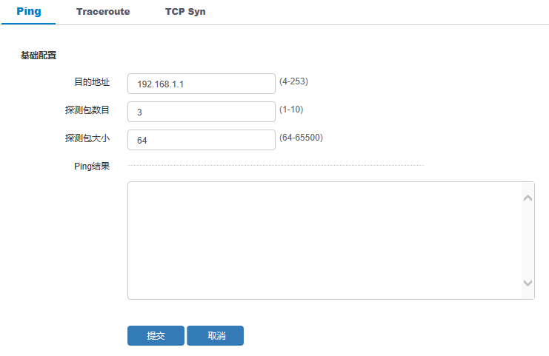

点击<提交>按钮，提交配置。

验证配置
查看诊断结果。如图51-18所示。
            - Ping结果
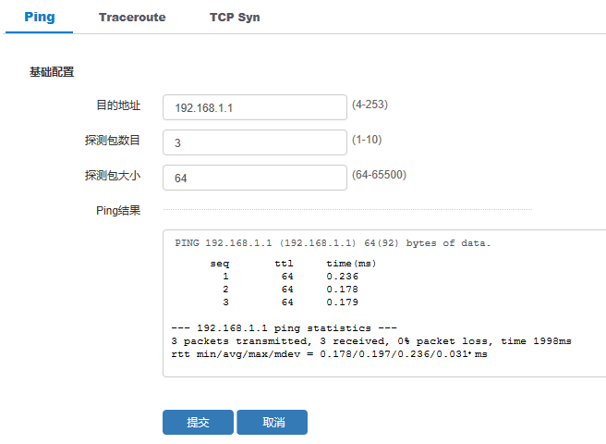

Traceroute 配置举例

组网需求
检测设备网络是否畅通。

配置步骤
按照图51-19所示配置。
            - 配置Traceroute
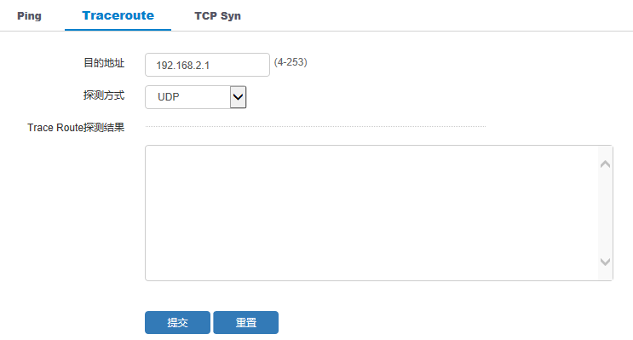

点击<提交>按钮，提交配置。

验证配置
查看诊断结果。如图51-20所示。
            - Traceroute结果
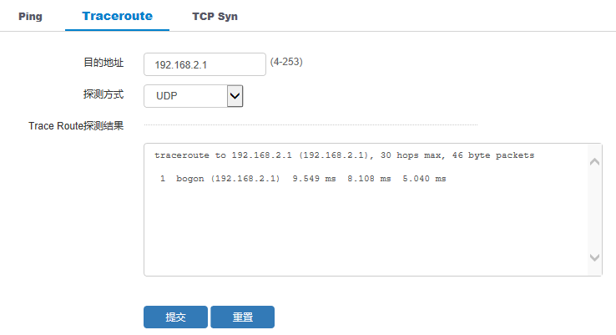

TCP Syn 配置举例

组网需求
检测设备网络是否畅通。

配置步骤
按照图51-21所示配置。
            - 配置TCP Syn
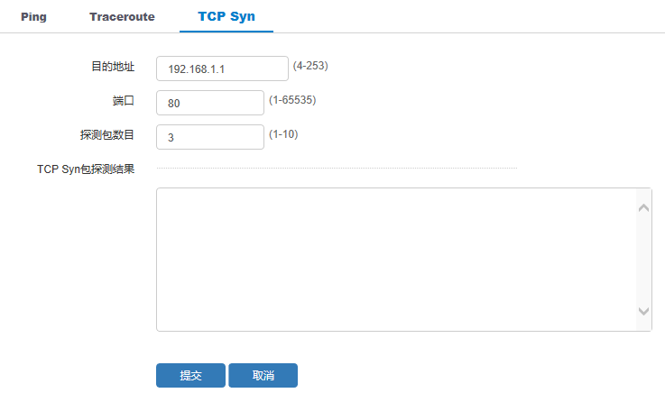

点击<提交>按钮，提交配置。

验证配置
查看诊断结果。如图51-22所示。
            - TCP Syn结果
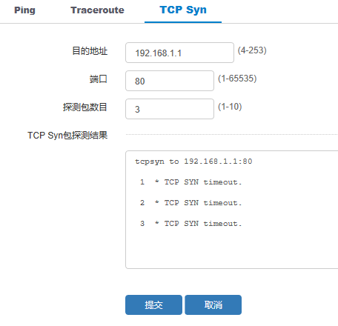

管理端口漂移

管理端口漂移介绍
管理端口漂移的作用在于能够即时方便的修改http，https，ssh，telnet四种协议的通讯端口。更换相应的协议端口号后，原有的链接将会断开。

管理端口漂移的配置
通过菜单“系统管理>系统设定>管理设定”，进入如图52-1所示的页面。在该页面上，可以修改http、https、ssh、telnet四种协议的通讯端口，管理设定的其他配置项含义详见“系统管理”章节中管理设定模块。
            - 修改http，https，ssh，telnet四种协议的通讯端口
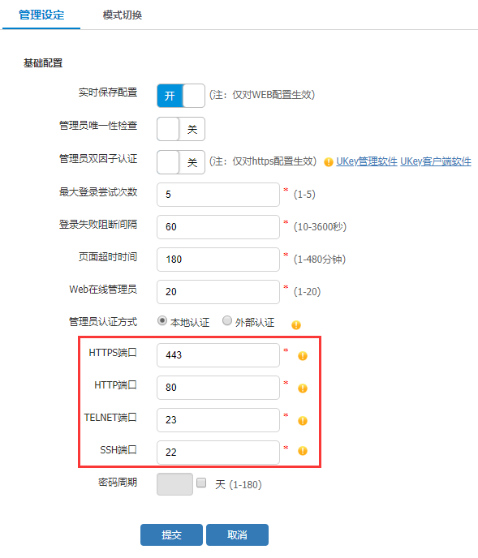

              - http，https，ssh，telnet四种协议的通讯端口配置项含义
标题项 | 说明
HTTPS端口 | HTTPS管理端口，默认443端口
HTTP端口 | HTTP管理端口，默认80端口
TELNET端口 | TELNET管理端口，默认23端口
SSH端口 | SSH管理端口，默认22端口

http默认端口号是80，https默认端口号是443，ssh默认端口号是22，telnet默认端口号是23。它们可以配置的端口号是1024-65535之间未被系统其他进程使用的端口号。

告警功能

概述
当设备发生故障或某些原因导致系统发生不正常的工作或某些功能影响用户体验的情况下，系统可以根据不同类型的故障，并对故障进行分析并通过一定的告警方式通知用户或者网络管理员，这就是实现告警功能的目的。
为提高系统的实时监控能力，增加告警功能模块。该功能模块可以根据不同事件类型进行分析，分析结果以不同的告警方式通知用户或管理员。系统对以下产生的事件进行分析：
- 设备硬件事件，如CPU利用率过高、内存利用率过高等；
- 用户体验事件，如IPSEC-VPN隧道断开等；
- 系统规格事件，如会话数目达到规格，接口流量超过阈值等。

告警功能配置

告警事件设置
在导航栏中选择“系统管理>系统维护>系统告警”，进入告警功能显示页面，页面显示了当前所有告警事件的类型，如下图所示。
            - 告警事件设置页面
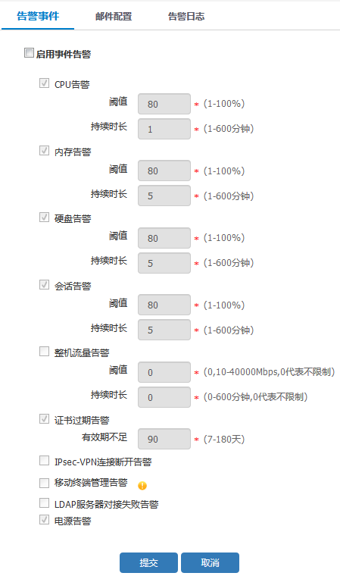

              - 告警事件设置页面详细说明
项目 | 说明
启用事件告警 | 启用事件告警的全局按钮
CPU告警 | 可选开启CPU告警
阈值 | 可选CPU占用区间1%-100%
持续时长 | CPU超过阈值持续时间
内存告警 | 可选开启内存告警
阈值 | 可选内存占用区间1%-100%
持续时长 | 内存超过阈值持续时间
硬盘告警 | 可选开启硬盘告警
阈值 | 可选硬盘占用区间1%-100%
持续时长 | 硬盘超过阈值持续时间
会话告警 | 可选开启会话告警
阈值 | 可选会话占用区间1%-100%
持续时长 | 会话超过阈值持续时间
整机流量告警 | 可选开启整机流量告警
阈值 | 整机流量占用区间10-10000Mbps
持续时长 | 整机流量超过阈值持续时间
证书过期告警 | 证书有效期不足期限后产生告警
IPsec-VPN连接断开告警 | 可选开启IPsec-VPN连接断开告警
移动终端管理告警 | 开启移动终端告警功能
LDAP服务器对接失败告警 | 开启LDAP服务器对接失败告警
电源告警 | 开启电源告警

邮件配置
在导航栏中选择“系统管理>系统维护>系统告警>邮件配置”，页面显示了当前的邮件告警配置，
如图53-2所示。
            - 邮件告警配置页面
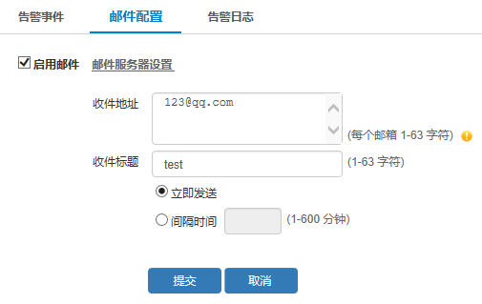

页面的详细说明如表53-2所示。
              - 邮件配置详细说明
项目 | 说明
收件地址 | 收件地址
收件标题 | 收件标题
立即发送/间隔时间 | 发送邮件时间设置

输入完毕后，点击<提交>按钮，应用配置，点击<取消>按钮，取消配置修改，恢复至上一次配置。

邮件服务器设置
在邮件告警页面单击<邮件服务器设置>，进入邮件服务器配置页面，如图53-3所示。
            - 邮件服务器配置页面
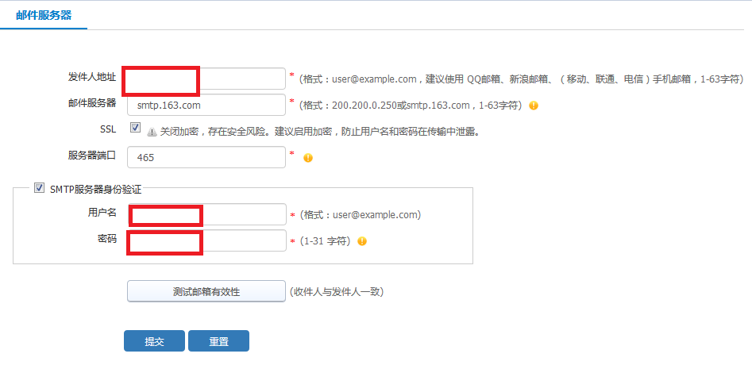

页面的详细说明如表53-3所示。
              - 邮箱服务器配置详细说明
项目 | 说明
发件人地址 | 发件人邮箱地址
邮箱服务器 | 发送地址的邮箱服务器
服务器端口 | 服务器端口
SSL | 选中后可设置SSL协议端口号
smtp 服务器身份验证 | 配置smtp 服务器身份验证的用户名、密码，如果不需要验证可不选。
测试邮箱有效性 | 检查配置是否正确，正确则会收到测试邮件

配置DNS
在导航栏中选择“网络配置 > 基础网络 > DNS服务”，进入DNS服务器的显示页面，如图53-4所示。
            - DNS服务器显示页面
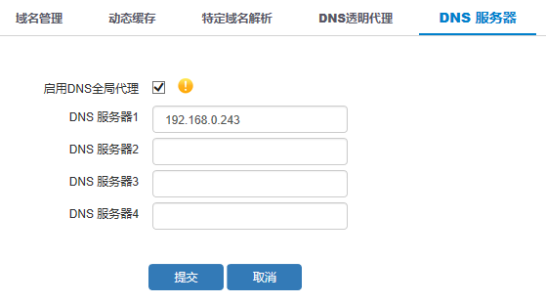

页面的详细说明如表53-4所示。
              - 用户的详细说明
项目 | 说明
启用DNS代理 | 启用DNS开关。
DNS服务器1-4 | DNS服务器1-4。

输入完毕后，点击<提交>按钮，应用配置，点击<取消>按钮，取消配置修改。

告警功能配置举例

组网需求
设备CPU、内存、整机流量使用超过阈值，设备产生告警日志。

组网图
            - 组网图

配置步骤
          - 启用事件告警，设置CPU警告阈值为50%，内存警告阈值为10%，整机流量警告阈10Mbps，所有的持续时长设置为1分钟。
            - 配置告警事件
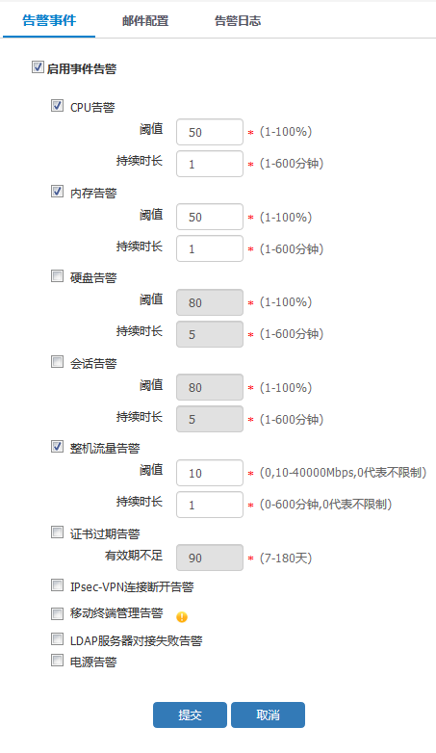

          - 配置邮件服务器。
            - 配置邮件服务器
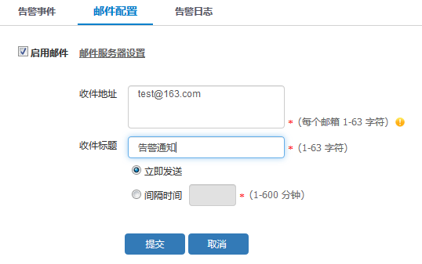
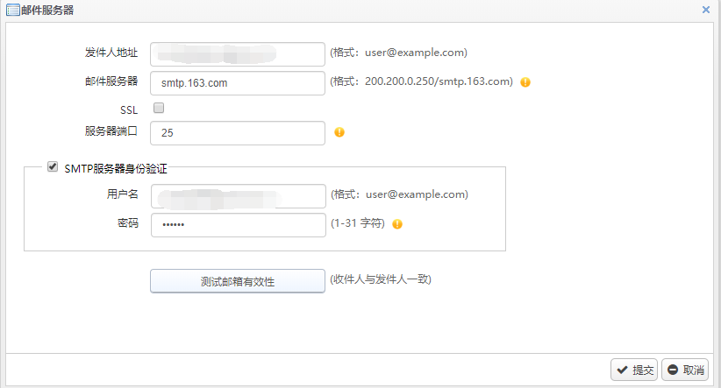

          - 配置DNS
            - 配置DNS服务器

          - 多主机流量过设备导致CPU、内存、整机流量超过阈值，产生告警日志。
            - 产生告警日志
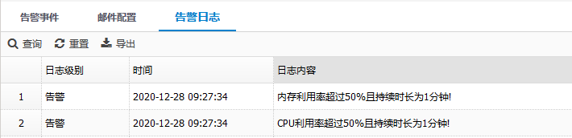

          - 邮箱接收告警日志邮件。
            - 邮件接收告警日志邮件
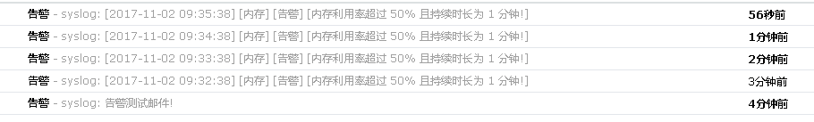

SNMP

SNMP简介
SNMP（Simple Network Management Protocol，简单网络管理协议），它是一个标准的用于管理IP网络上节点的协议。由一组网络管理的标准组成，包含一个应用层协议（application layer protocol）、数据库模型（database schema）和一组资源对象。该协议能够支持网络管理系统，用以监测连接到网络上的设备是否有任何引起管理上关注的情况。现已从V1版本，更新至V3版本。SNMPv3版本是基于用户的安全模型（USM）。较V1、V2版本认证更为安全。
本功能支持V1至V3版本。
本功能具有如下功能点：
- 能够对设备上支持的公有MIB节点进行查询和设置。
- 能够设置TRAP信息上报。
- 能够对设备上的私有MIB节点进行查询和设置。
- 支持SNMP V1、V2C、V3版本。
- 支持Trap V1、V2、V3版本。

配置SNMP
通过菜单“系统管理 > 系统设定 > SNMP配置”，进入如下图所示页面。在该页面上可以配置SNMP的相关功能。
            - SNMP配置页面
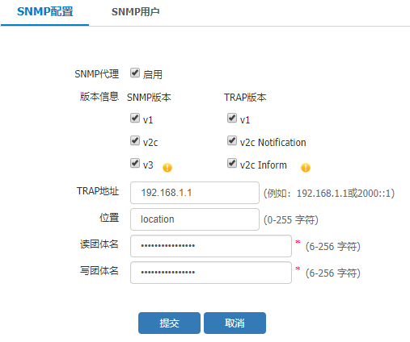

              - SNMP配置项含义表
标题项 | 说明
SNMP代理 | 开启或关闭SNMP功能，勾选为开启，不勾选为关闭。
版本 | SNMP需要启用的版本选项，支持v1、v2c、v3版本。
TRAP版本 | SNMP TRAP信息的版本选项，支持v1、v2c_notification、v2c_inform版本。
TRAP地址 | SNMP TRAP报文的上报地址。
位置 | 设备的位置信息，可输入0到256个字符。
Read Community | SNMP的读团体字，可输入0到256个字符，默认值为“default-public”。
Write Community | SNMP的写团体字，可输入0到256个字符，默认值为“default-private”。

配置SNMP USM用户
通过菜单“系统管理 > 系统设定 > SNMP配置 > SNMP用户”，进入如下图所示页面。在该页面上可以新建、编辑、删除、浏览SNMP USM用户。
            - SNMP USM用户概览页面
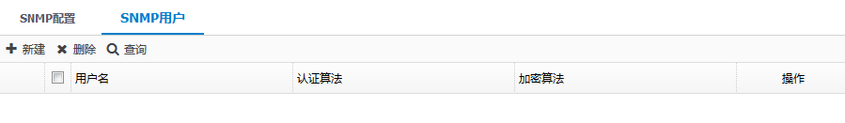

点击页面上的<新建>按钮，可以新建USM用户。新建页面如图54-3所示。
            - USM用户新建页面
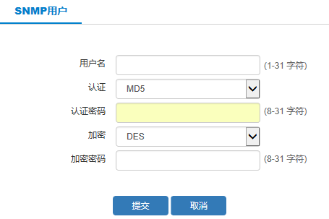

              - USM用户配置项含义表
标题项 | 说明
用户名 | USM用户的用户名称，可输入1到31个字符
认证 | USM用户的认证方式，支持MD5、SHA、SHA256三种方式
认证密码 | USM用户的认证密码，可输入8到31个字符
加密 | USM用户的加密方式，支持DES和AES两种方式
加密密码 | USM用户的加密密码，可输入8到31个字符

点击<提交>按钮，提交配置。提交配置后可在如图54-4所示的页面上查看配置的USM用户信息。
            - USM用户信息概览页面
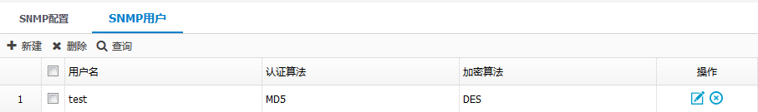

点击<编辑>按钮，可对选中条目进行编辑。
点击<删除>按钮，可对选中条目进行删除。

SNMP典型配置举例

SNMP典型配置举例

组网需求
远端主机通过网络使用MIB Browser软件访问、监控、配置设备。
- 远端主机和设备网络可达。
- 主机端装有MIB Browser软件。

组网图
            - SNMP组网图
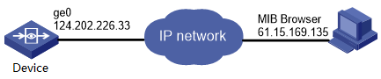

配置步骤
          - 配置SNMP。
            - 配置SNMP
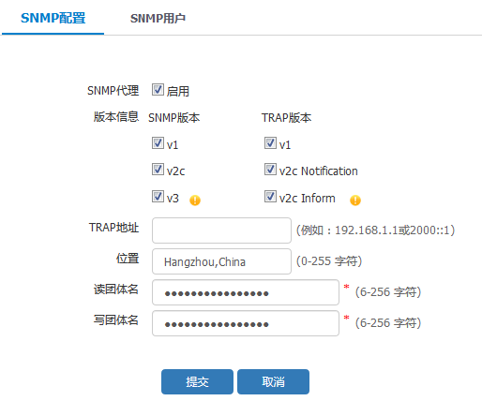

          - 配置USM用户。
            - USM用户配置页面
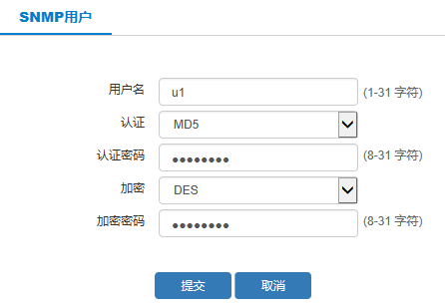

          - 主机配置MIB Browser。
v1或v2版本的Mib Browser的配置，如下图所示。
            - MIB Browser的V1、V2版本配置
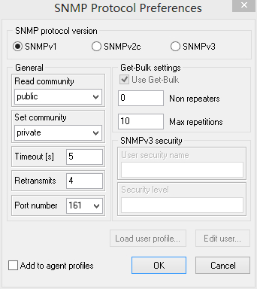

v3版本的Mib Browser的配置，如下图所示。
            - MIB Browser的V3版本配置
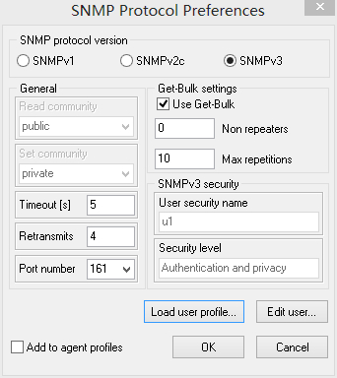

选择load user profile，创建USM用户，如下图所示。
            - 创建USM用户
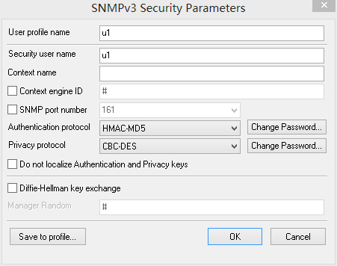

选择用户，主机端配置完成，如图54-11所示。
            - 选择USM用户

验证配置
配置完成后，在主机端使用MIB Browser工具，对节点执行get 或set操作，即可获取到对应的设备信息。
- 在主机端的MIB Browser上只需要选择一种SNMP版本。
- 对于SNMP的V1、V2版本，在主机端的MIB Browser上配置的读命令字和写命令字，需要与设备上配置的相同，才能建立连接。
- 如果需要给主机主动发送TRAP报文，则需要在设备上配置TRAP地址。

HA

概述

HA简介
HA是High Availability的缩写，即高可用性，可防止网络中由于单个网关产品的设备故障或链路故障导致网络中断，保证网络服务的连续性和安全强度。
随着网络的快速普及和应用的日益深入，各种增值业务（如 IPTV、视频会议等）得到了广泛部署，网络中断可能影响大量业务、造成重大损失。因此，作为业务承载主体的基础网络，其可靠性日益成为受关注的焦点。
在实际网络中，总避免不了各种非技术因素造成的网络故障和服务中断。因此，提高系统容错能力、提高故障恢复速度、降低故障对业务的影响，是提高系统可靠性的有效途径。
本产品通过双机热备来实现HA。
进行HA的两台设备，要求为同一个硬件型号，并且选择同样的接口作为HA接口。这两台设备之间通过HA接口直连，HA接口可以是任何以太网接口，也可以是AGG接口（聚合接口）。

HA组网模式
目前产品支持两台网关设备以主-备或主主模式运行。
主备模式是指实现HA的两台设备中， 一台作为主设备， 另外一台作为备设备。主设备在进行业务的同时，将相关的配置和数据信息实时同步到备设备。当主设备出现故障或主设备的链路中断时，备用设备成为主设备，接管原主设备的工作，实现网络业务的无缝切换。如图55-1所示。
            - 主备模式

在主备模式下，主设备响应各类报文请求，并且转发网络流量；备用设备不响应报文请求，也不转发网络流量。主备设备之间通过HA心跳线同步状态信息，配置信息以及特征库文件。
在主主模式下，两台设备都配置成主动，使两台设备同时运行各自的工作，且相互监测对方的情况。当其中一台设备发生故障时，另外一台设备运行其自身的工作并且接管故障设备的工作，以保证整体业务不间断。兼具故障备份和负载均衡。如图55-2所示。
            - 主主模式
主备模式和主主模式均支持路由模式和透明模式。
- 路由模式：设备接口配置IP地址，通过路由转发数据，上下游设备的接口IP地址处于不用网段。
- 透明模式：设备接口配置加入桥中，只有桥接口配置IP地址，通过桥转发数据，上下游设备的接口IP地址处于同一网段，不知道设备的存在。
HA的主主模式的路由部署方式中——HA设备的上下行可以在不同的网段。但是由于一台出现故障，另一台需要代理故障设备的流量发送免费ARP更新上下游的ARP表项。所以需要HA设备的上下联接口网段和与之相连的其他设备网络相同。

HA工作状态
HA主备模式的工作状态主要有两种，主模式和备模式。
- 主模式是指在设备HA主备模式中，实际参与工作。
- 备模式是指设备是指在HA主备模式中，作为主设备备份，不参与实际工作。只有当主设备失效，才转换为主设备，接替其工作。
HA主主的工作状态有三种：Master模式、Master（N）模式、Master（A）模式。
- Master模式：两台设备都处于流量转发状态。
- Master（N）模式：本端设备出现故障。
- Master（A）模式：本端设备代理故障设备和自己原来的所有流量。

接口概念
HA中，主要有两种接口概念。
- HA接口：连接两台HA设备的接口，不参与报文的转发，只用于HA设备直接心跳报文和同步报文发送。
- 监控接口：HA必须重点关注的设备接口，如果此接口状态为down，表明网络状态发生故障，需要切换主备设备来修复故障。

抢占模式
- 非抢占方式：如果备份组中的设备工作在非抢占方式下，则只要主设备没有出现故障，备设备不会主动成为主设备。
- 抢占模式：抢占模式时指用户可以根据需要，指定某一台设备优选为主设备或者为备设备。如果配置优选为主设备的设备工作正常，即使当前设备为备状态，也要“抢占”成主设备。
- HA的两台设备在主备模式下：抢占模式必须匹配，或者全部配置成非抢占模式，或者一个配置成抢占为主，一个配置成抢占为备，否则HA无法正确协商。
- HA的主主模式两台设备没有抢占的概念。

抢占延时定时器
在HA主备模式下：为了避免HA设备频繁进行主备状态转换，备设备在网络状态恢复为正常状态后，也不会马上抢占为主，而是在流表等信息同步完成后，等待一定时间。只有在这段时间内，设备依然正常，才会通知备设备，抢占成主。
在HA主主模式下，没有抢占的概念。

心跳报文
HA设备之间用来相互通告设备的HA配置和HA状态的报文。如果一个设备在规定时间没有收到邻居心跳报文，可以认定HA邻居已经失效。

HA管理地址
处于备状态的HA设备不会参与网络转发，因此无法通过其接口配置的IP地址访问。为了解决这一问题，可以在设备上配置管理地址，用作备设备的网络管理。用户可以从外部访问备设备的telnet服务和web管理界面。
在HA主备和主主模式下，建议两台设备都配置管理地址。目的是防止当其中一台设备故障不转发数据的情况下，依然可以通过管理地址进行管理。

HA状态同步
HA作为热备份，为了在状态切换的过程中，尽量减小对网络的影响。HA会将主设备上的一些实时的状态同步给备设备。同步的内容主要包括三种：session信息、设备配置、特征库。
- Session信息：包括设备连接表、FBD、用户信息、PKI。
- 设备配置：同步的设备配置中不包含HA配置信息，以及一些特殊的配置。
- 特征库：特征库包括APP特征库以及URL特征库。
HA主主模式下，同步内容有2种：运行状态同步、监控接口地址同步。
- Session信息：包括设备连接表、FBD、用户信息、PKI。
- 监控接口地址同步：当其中一台HA主主设备发生故障，那么另一台会代理这台故障设备的IP地址。

HA状态切换
- 当设备启用HA主备模式后，设备进入init（初始化状态）。在这个状态，设备不参与报文转发，只接受对端HA设备的keepalive报文。如果收到了主设备发出的keepalive报文，设备会进入备状态。如果没有收到keepalive报文，设备会进入主状态。
- 如果设备成为主状态后，会向外发送免费arp报文，用来更新上下游设备的arp表（工作在路由模式），或者向外发送特殊的报文刷新上下游交换机的FBD信息（工作在桥模式）。
- 如果设备成为备设备，设备会清除自己的FBD表（如果工作在桥模式），并且向主设备请求状态信息。
- HA主主的两台设备，默认都是Master的状态，两台设备同时在转发流量。
- HA主主的两台设备，其中一台发生故障，故障设备的状态机会变成Master（N），不再转发数据；另外一台设备的状态机变成Master（A），开始代理这台设备的全部流量。
- 如果设备工作在桥模式，为了防止形成环路，在刚刚成为主设备的一秒内，桥不转发报文。
- 如果设备工作在桥模式，在成为备设备后，设备会将加入桥的接口关闭打开一次，用来刷新上下游交换机的FBD表。
- 设备刚变成备状态，会从主设备获取配置信息，但是不会立刻加载。如果主备设备的信息不一致。需要重启备设备。

配置HA

配置概述
HA配置的推荐步骤如下表所示。
              - HA配置的推荐步骤
配置任务 | 说明 | 详细配置
HA全局配置 | 必选 | - 55.2.2
HA状态查看和维护 | 可选 | - 55.2.3
配置管理地址 | 可选 | - 55.2.4

HA全局配置
在导航栏中选择“系统管理 > 系统设定 > 高可用性 > HA全局配置”，进入HA的配置页面，如图55-3所示。
            - HA全局配置页面
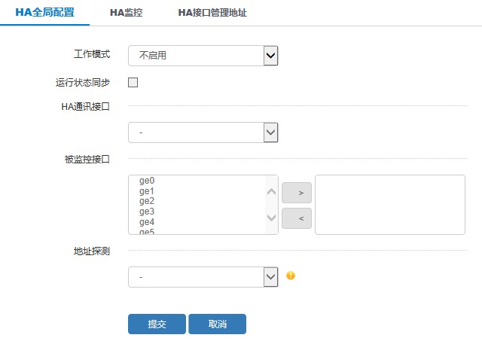

页面的详细说明如下表所示。
              - HA全局配置的详细说明
项目 | 说明
工作模式 | HA的工作模式，有不启用、主备模式、主主模式三个选项。
配置同步 | 是否启用HA配置同步。
运行状态同步 | 是否配置HA运行状态同步。
库同步 | 是否配置HA库同步。
抢占模式 | 是否配置HA抢占模式。
模式 | HA的抢占模式，有主和备两个选项。
延时时间 | HA抢占延时时间。
HA通讯接口 | HA 的通讯接口，只能选择物理接口和聚合接口。
被监控接口 | HA监控的接口。

选中左边的接口列表中的接口，点击<添加>按钮，可以将选中接口配置成到监控接口。
选中右边的监控接口列表中的接口，点击<删除>按钮，可以将选中接口从监控接口列表中删除。
输入完毕后，点击<提交>按钮，应用配置。

HA状态显示和维护
在导航栏中选择“系统管理 > 系统设定 > 高可用性 > HA全局配置”，点击页面上方的“HA监控”标签，进入HA监控页面，如图55-4所示。
            - HA监控页面
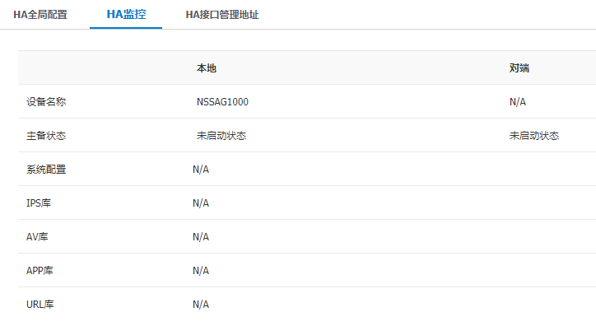

页面的详细说明如表55-3。
              - HA监控的详细说明
项目 | 说明
设备名称 | 本地设备和HA邻居设备的设备名称。
主备状态 | 本地设备和HA邻居设备的HA状态。
系统配置 | 本地设备和HA邻居设备的配置是否同步。
IPS库 | 本地设备和HA邻居设备的IPS特征库是否同步。
AV库 | 本地设备和HA邻居设备的AV特征库是否同步。
APP库 | 本地设备和HA邻居设备的APP特征库是否同步。
URL库 | 本地设备和HA邻居设备的URL特征库是否同步。

点击<同步配置>按钮，可以将主设备的配置同步给备设备，并且重启备设备。
点击<主备切换>按钮，可以手动切换主备设备的HA状态。
      - 如果系统配置已经相同，无需再次同步，<同步配置>按钮无法点击。
      - 如果配置了抢占模式，无法进行手动切换状态，<主备切换>按钮无法点击。

配置管理地址
在导航栏中选择“系统管理 > 系统设定 > 高可用性 > HA全局配置”，点击页面上方的“HA接口管理地址”标签，进入HA接口管理地址配置页面，如图55-5所示。
            - HA接口管理地址页面
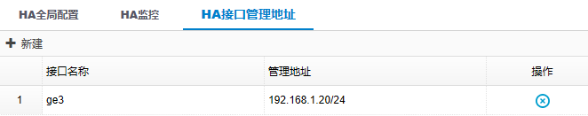

页面的详细说明如表55-4。
              - HA接口管理地址的详细说明
项目 | 说明
接口名称 | 配置管理地址接口名称。
管理地址 | 接口配置的管理地址。
操作 | 对管理地址可进行的操作。

点击<新建>按钮，进入HA接口管理地址的新建页面，如图55-6所示。
            - HA接口管理地址新建页面
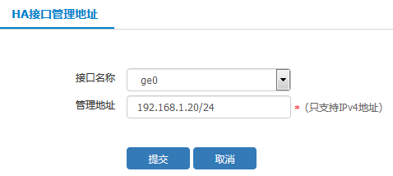

页面的详细说明如表55-5。
              - HA接口管理地址的详细说明
项目 | 说明
接口名称 | 配置管理地址接口名称，只包含物理接口，桥接口和VLAN子接口。
管理地址 | 接口配置的管理地址。

输入完毕后，点击<提交>按钮，应用配置。
在HA接口管理地址显示页面，可以点击管理地址右边的<删除>按钮，删除对应的管理地址。

HA配置举例

HA主备模式配置举例

组网需求
- 设备 A配置为主设备，设备 B配置成为备设备。
- 设备 A的ge2接口作为HA接口和设备 B的ge2接口相连。
- 设备A配置为抢占主模式，设备B配置成抢占备模式。
- 设备A和设备B的keepalive间隔设置为1秒，重试次数为3次。
- 设备A和设备B配置ge0和ge1为监控接口。
- 设备A和设备B配置自动同步session，配置特征库。

组网图
            - HA主备模式组网图
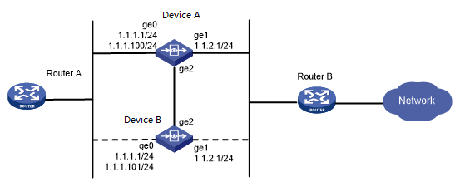

配置思路
- 配置设备A为主设备，设备B为备设备。
- 设备A监控自己的ge0和ge1接口，当ge0或者ge1 down后，设备A切换成备状态，设备B切换成主状态。
- 设备B监控设备A的状态，当B收不到A的心跳报文，认为设备A已经失效，设备B变成主状态。
- 当设备A的状态恢复正常后，设备A会抢回自己的主状态。设备A变成主设备，设备B变成备设备。

配置步骤
          - 配置设备A的HA全局配置。
            - 设备A的HA全局配置
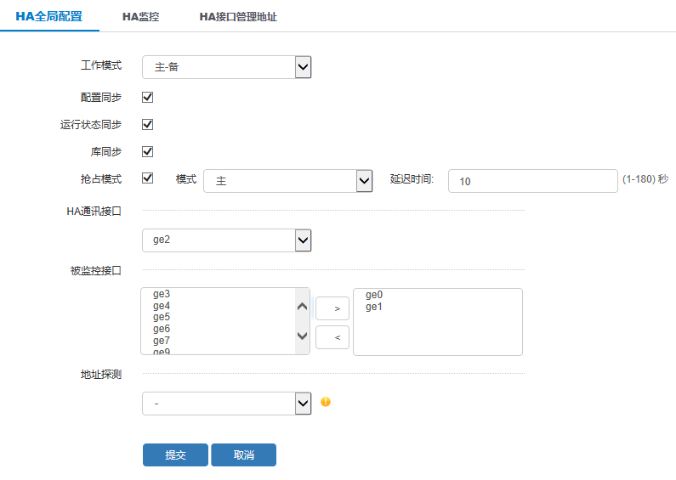

          - 在设备A的ge0接口配置管理地址1.1.1.100/24。
            - 配置设备A的管理地址
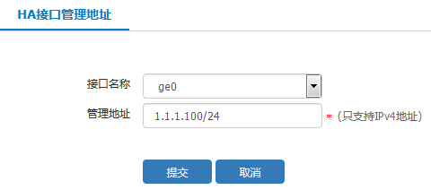

          - 配置设备B的HA全局配置。
            - 设备B的HA全局配置
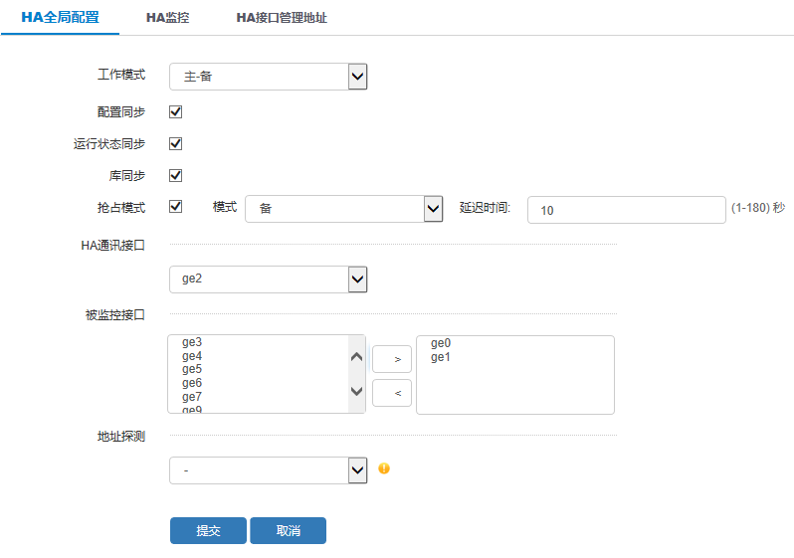

          - 在设备B的ge0接口配置管理地址1.1.1.101/24。
            - 配置设备B的管理地址
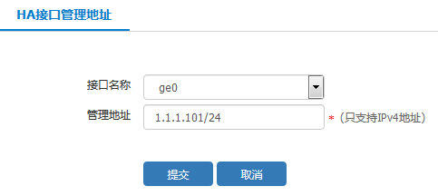

          - 点击设备A的HA监控页面的配置同步按钮，同步配置。

验证配置
          - 通过管理地址1.1.1.100/24访问设备A，查看HA监控页面。
            - 设备A的HA监控页面显示
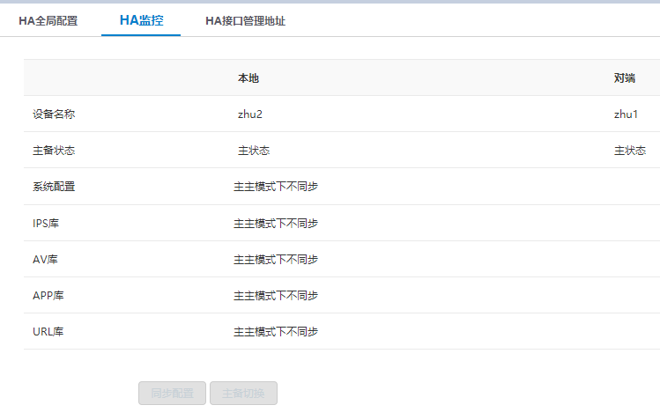

          - 通过管理地址1.1.1.101/24访问设备B，查看HA监控页面。
            - 设备B的HA监控页面显示
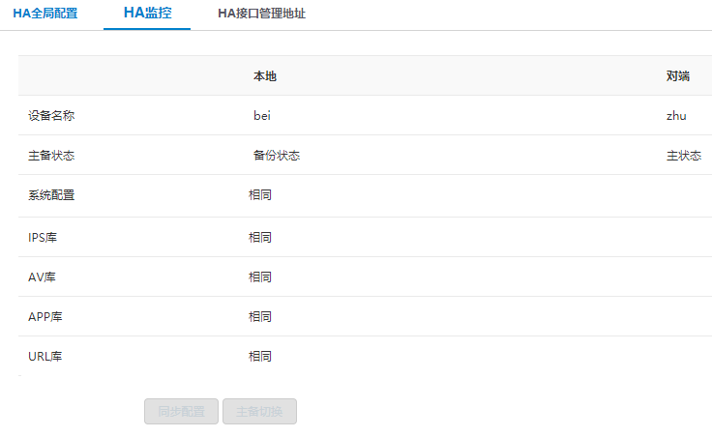

HA主主模式配置举例

组网需求
- 设备 A配置为主设备，设备 B配置成为主设备。
- 设备 A的ge2接口作为HA接口和设备 B的ge2接口相连。
- 设备 A和设备 B配置ge0和ge1监控接口。
- 设备 A和设备 B配置自动同步session，自动同步监控接口地址。

组网图
            - HA主主模式组网图
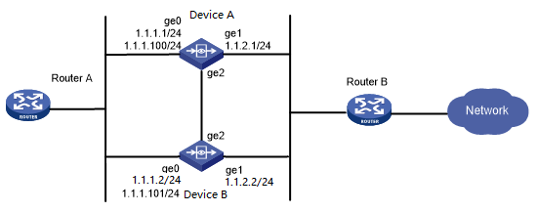

配置思路
- 配置设备A为主设备，设备B也为主设备。
- 设备A监控自己的ge0和ge1接口，当ge0或者ge1 down后，设备A切换成主故障状态（Master N），不再转发数据。设备B切换成全主状态（Master A ）,继续处理设备A之前承载的业务，保证业务不中断。
- 设备B监控设备A的状态，当B收不到A的心跳报文，认为设备A已经失效，设备B变成全主状态（Master A ）。
- 当设备A的状态恢复正常后，设备A会抢回自己的主状态，由原来的故障状态Master N状态切回Master状态。设备A变成主设备，设备B由原来承载所有流量的Master A状态切回正常的Master状态。
- 主主模式下，设备上没有一键同步配置功能，需要管理员自己保证主主模式下两台设备的配置一样。

配置步骤
          - 配置设备A的HA全局配置。
            - 设备A的HA全局配置
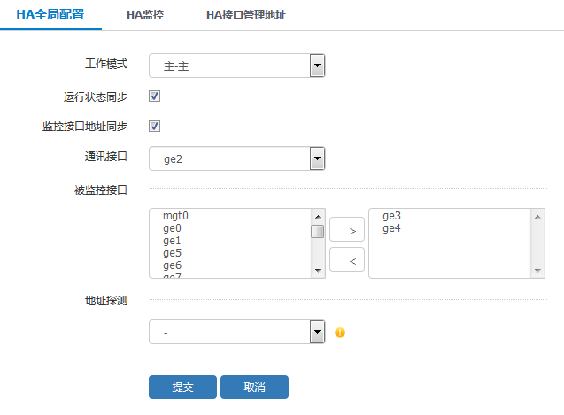

          - 在设备A的ge0接口配置管理地址1.1.1.100/24。
            - 配置设备A的管理地址
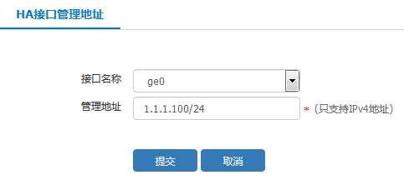

          - 配置设备B的HA全局配置。
            - 设备B的HA全局配置
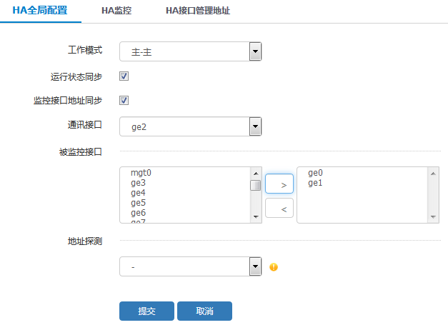

          - 在设备B的ge0接口配置管理地址1.1.1.101/24。
            - 配置设备B的管理地址
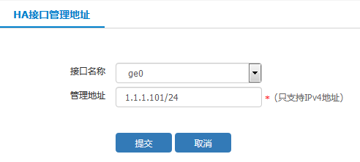

验证配置
          - 通过管理地址1.1.1.100/24访问设备A，查看HA监控页面。
            - 设备A的HA监控页面显示
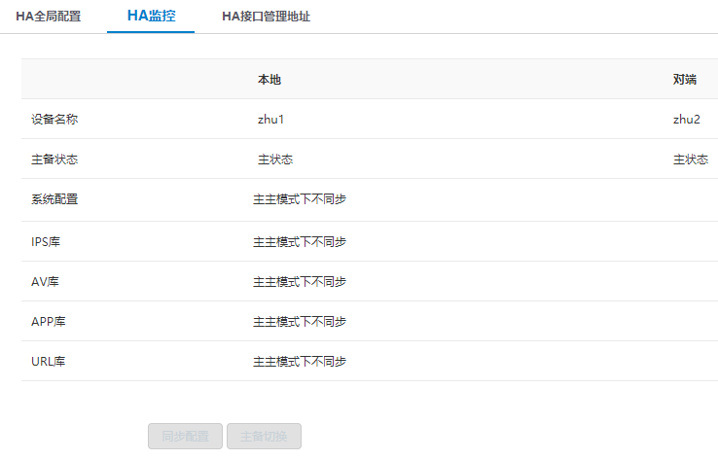

          - 通过管理地址1.1.1.101/24访问设备B，查看HA监控页面。
            - 设备B的HA监控页面显示
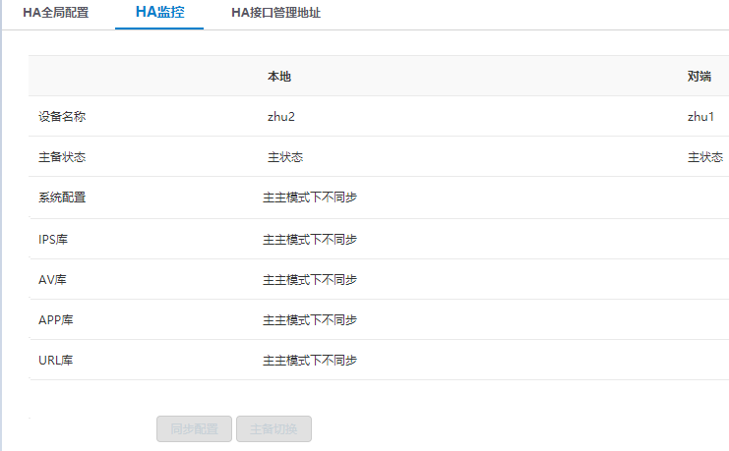

接口状态同步组

概述
接口状态同步组，即是为加快链路状态变化的快速响应而出现的一种高可靠的功能。主要功能是将一个组内的多个接口状态保持同步，即组内的某一成员状态首先发生变化，则组内的其他成员也同时被置为与其一致的状态，只有当该成员状态恢复时，其他组内成员的状态才可以恢复。

接口状态同步组
通过菜单“系统管理 > 系统设定 > 高可用性 > 接口状态同步组”，进入如图56-1所示页面。在该页面上，可以查看和编辑已经配置的接口状态同步组。
            - 接口状态同步组
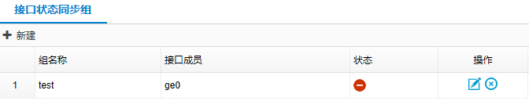

              - 接口状态同步组的显示信息
标题项 | 说明
组名称 | 接口状态同步组名称。
接口成员 | 同步组内成员。
状态 | 表示组状态为up，表示组状态为down  - 组状态 分为up，down和unknow三种状态；  - 组状态的确定：  - 当全部成员的链路状态都为up时，组状态为up；  - 当某一成员的链路状态为down时，组状态为down；  - 当条件2中有成员的链路状态变为up时，将组内其它成员置为管理up，组状态置为unknow；  - 当组状态为unknow时，继续调用1、2操作；  - unknow状态为中间状态，为防止组内成员间的互相影响，所以当组状态为unknow时，需要下一轮循环更新组状态。
操作 | 点击可以对该配置进行修改，点击可以删除该条配置。

接口状态同步组配置
通过点击图56-1中的“新建”，进入如下图所示页面。
            - 接口状态同步组配置页面
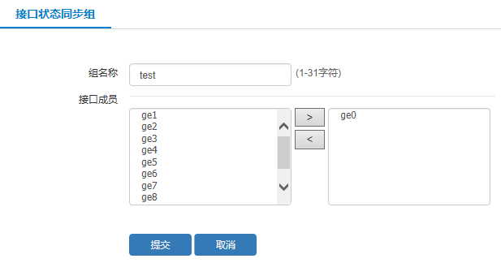

              - 接口状态同步组配置项含义
标题项 | 说明
组名称 | 设置接口状态同步组的名称
接口成员 | 左侧为设备上现有的接口列表，右侧为已经加入该同步组的接口列表

- 接口状态同步组中，最多可以配置8个物理接口。
- 一个物理接口只能属于一个接口状态同步组。
- 设备支持的接口状态同步组的最大个数为16。

地址探测

概述

地址探测简介
使用ICMP协议，TCP协议和DNS协议确定地址是否可达，从而实现判断链路状态。

基于接口探测
配置过程中可以指定探测报文的发送接口，也可以不指定具体接口，根据路由选路。指定接口主要用于和路由联动的情况。防止由于正常的链路失效后，备份路由启用，探测报文选择了备份路由接口，错误的认为探测地址可达的情况。

可以在HA备设备使用路由探测
HA备设备只允许源地址为管理地址的报文发送，所以备设备发送探测报文的源地址为接口的管理地址。
如果HA的备设备需要使用地址探测，必须在出接口上配置HA管理地址，否则无法发送探测报文。

地址探测组
可以将多个地址探测条目加入一个地址探测组中，地址探测组可以根据组内探测条目的结果，判断地址探测组的状态。探测组可以配置严格模式或者非严格模式。严格模式中，地址组内所有的探测条目都成功，探测组的状态才是成功的。非严格模式中，只要探测组中有一个探测条目成功，探测组的状态说就是成功的。

地址探测和其他模块的联动
- 和路由或者ISP路由联动，可以根据探测结果，禁用和启用某条路由。详见静态路由配置和ISP路由配置。
- 和接口状态联动，可以根据探测结果，开启和关闭接口，以便通知下游设备。
- 和HA联动，HA可以根据探测结果，判断网络状态。如果主设备地址探测结果失败，将切换成备设备。如果备设备的地址探测结果成功，并且配置了抢占为主，也可以抢占成主设备。详见HA配置。
- 配置文件全部读取完成后，如果配置HA，HA的状态不再是init状态后。地址探测才能开始发包和计算超时。
- 如果路由和状态为初始化的地址探测联动时，路由暂定为有效，直到地址探测失败，才将路由置为无效。
- HA和状态为初始化的地址探测联动，暂时不改变HA状态，直到地址探测成功或者地址探测失败，再通知到HA修改状态。
- 和地址探测联动的路由，当地址探测失败时，不可以被其他报文的转发使用，但是可以被地址探测的报文使用。比如配置默认路由和地址探测联动，当地址探测失败时，非探测报文不可以使用默认路由转发，但是地址探测报文依然可以使用默认路由转发。

配置地址探测

配置概述
地址探测配置的推荐步骤如下表所示。
              - 地址探测配置的推荐步骤
配置任务 | 说明 | 详细配置
配置地址探测 | 必选 | 0
配置地址探测组 | 可选 | 57.3.3

地址探测配置
在导航栏中选择“策略配置 > 对象管理 > 地址对象”，点击上方“地址探测”标签进入地址探测显示页面，如下图所示。
            - 地址探测显示页面
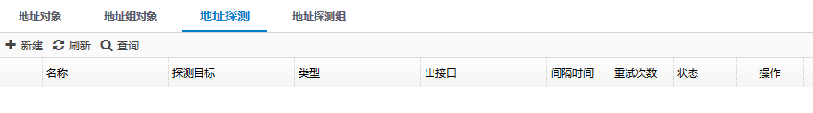

页面的详细说明如下表所示。
              - 地址探测显示的详细说明
项目 | 说明
名称 | 地址探测的名称。
探测目标 | 地址探测的目标，可以使IP地址，也可以是域名。
类型 | 地址探测的类型，有PING，TCP和DNS三种。
出接口 | 地址探测报文的出接口。
间隔时间 | 地址探测报文发送时间间隔。
重试次数 | 在地址探测失败之前可以发送的探测报文个数。
状态 | 地址探测的状态，表示探测成功，表示探测失败。
操作 | 可以执行删除操作。

点击右侧的删除按钮，可以删除对应的地址探测。
点击<新建>按钮，可以进入地址探测配置页面，如图57-2所示。
            - 地址探测配置页面
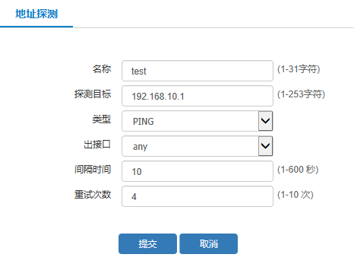

如果在类型中选中TCP，页面中还会弹出TCP端口输入框，如图57-3。
            - TCP地址探测配置页面
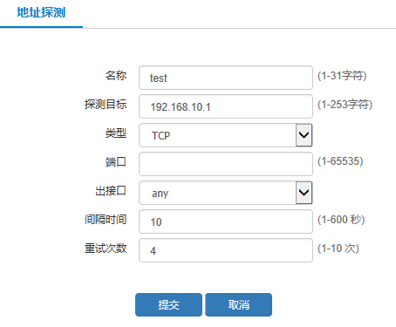

页面的详细说明如图57-3示。
              - 地址探测配置页面详细说明
项目 | 说明
名称 | 地址探测的名称。
探测目标 | 地址探测的目标，可以使IP地址，也可以是域名。
类型 | 地址探测的类型，有PING，TCP和DNS三种。
端口 | TCP探测的目标端口。
出接口 | 地址探测报文的出接口。
间隔时间 | 地址探测报文发送时间间隔。
重试次数 | 在地址探测失败之前可以发送的探测报文个数。

输入完毕后，点击<提交>按钮，应用配置。
- 已经被配置为地址探测出接口的接口不能配置和地址探测联动。
- 子接口已经被配置为地址探测出接口的接口不能配置和地址探测联动。
- 已经配置了和地址探测联动的接口不能作为地址探测的出接口。
- 已经配置了和地址探测联动的接口的子接口不能作为地址探测出接口。

地址探测组配置
在导航栏中选择“策略配置 > 对象管理 > 地址对象”，点击上方“地址探测组”标签进入地址探测组显示页面，如图57-4所示。
            - 地址探测组显示页面
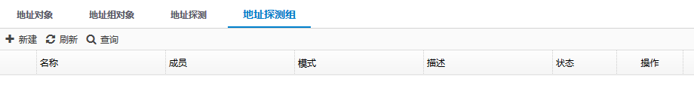

页面的详细说明如表57-4。
              - 地址探测组显示页面详细说明
项目 | 说明
名称 | 地址探测组的名称。
成员 | 地址探测组的成员。
模式 | 地址探测组的模式，有严格模式和非严格模式两种。
描述 | 地址探测组的描述。
状态 | 地址探测组的状态表示探测成功，表示探测失败。
操作 | 可以对地址探测组执行的操作。

点击页面左上方的<新建>钮者地址探测组右侧的<编辑>按钮，可以进入地址探测组的配置页面,如图57-5。
            - 地址探测组编辑页面
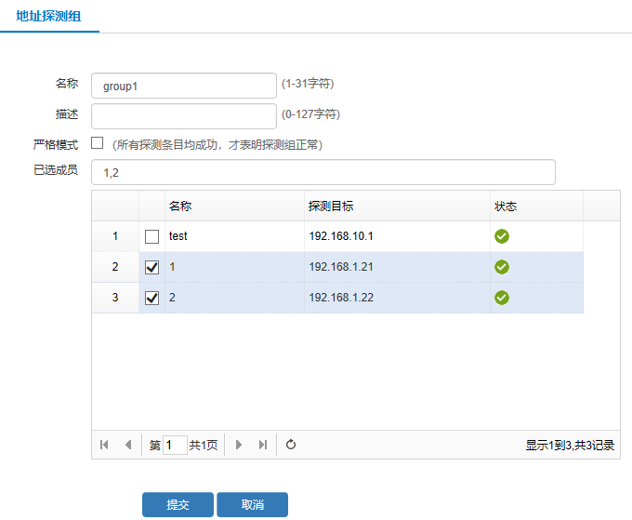

地址探测组页面的详细描述如表57-5。
              - 地址探测组配置页面详细描述
项目 | 说明
名称 | 地址探测组的名称。
描述 | 地址探测组的描述。
模式 | 地址探测组的模式，选中复选框表示严格模式，不选中是非严格模式，缺省是非严格模式。
已选成员 | 目前已经选中的地址探测组的成员。
名称 | 可以加入探测组的地址探测的名称。
探测目标 | 地址探测的目标。
状态 | 地址探测的状态表示已经探测成功，表示探测失败。

输入完毕后，点击<提交>按钮，应用配置。
一个地址探测组中最多只能加入10个地址探测成员。

配置接口状态探测

接口状态探测配置
在导航栏中选择“系统管理 > 系统设定 > 高可用性 > 接口状态探测”，进入接口状态探测显示页面，如图57-6所示。
            - 接口状态探测显示页面
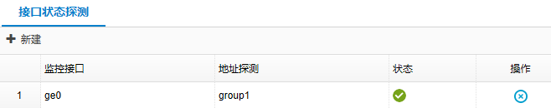

页面的详细说明如表57-6。
              - 地址探测显示的详细说明
项目 | 说明
监控接口 | 状态探测的接口。
地址探测 | 和接口联动的地址探测或地址探测组。
状态 | 地址探测或地址探测组的状态，表示探测成功，表示探测失败。
操作 | 可以执行删除操作。

这里的状态指和接口联动的地址探测或者地址探测组状态，而不是接口的当前物理状态。

点击右侧的删除按钮，可以删除对应的接口状态探测。
点击<新建>按钮，可以进入接口状态探测配置页面，如图57-7所示。
            - 接口状态探测配置页面
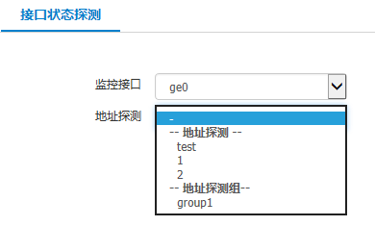

页面的详细说明如表57-7。
              - 接口状态探测页面详细说明
项目 | 说明
监控接口 | 状态探测的接口。
地址探测 | 和接口联动的地址探测或地址探测组。

输入完毕后，点击<提交>按钮，应用配置。
已经被配置为地址探测出接口的接口不能配置和地址探测联动。
子接口已经被配置为地址探测出接口的接口不能配置和地址探测联动。
已经配置了和地址探测联动的接口不能作为地址探测的出接口。
已经配置了和地址探测联动的接口的子接口不能作为地址探测出接口。

配置举例

接口状态探测配置举例

组网需求
- 两台设备使用透明模式和两台网关Router B，Router C以及核心路由器Router A相连。
- 设备 A和设备 B在桥上配置IP地址，并且都可以访问Internet。

组网图
            - 接口状态配置组网图
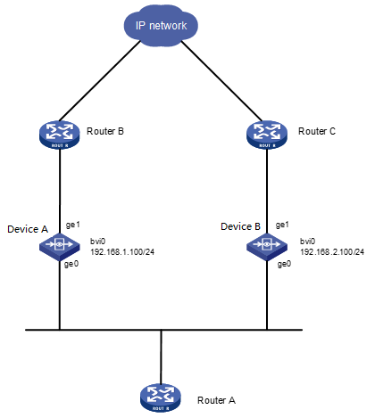

配置思路
- 设备通过各自连接网关探测Internet上的服务器，检查网关是否正常。
- 当网关发生错误，无法连接Internet时，被设备发现，关闭和Router A相连的接口，促使Router A改变路由选路，从另外一侧发送数据。

配置步骤
          - 桥接口配置IP地址
            - 设备 A的桥接口配置
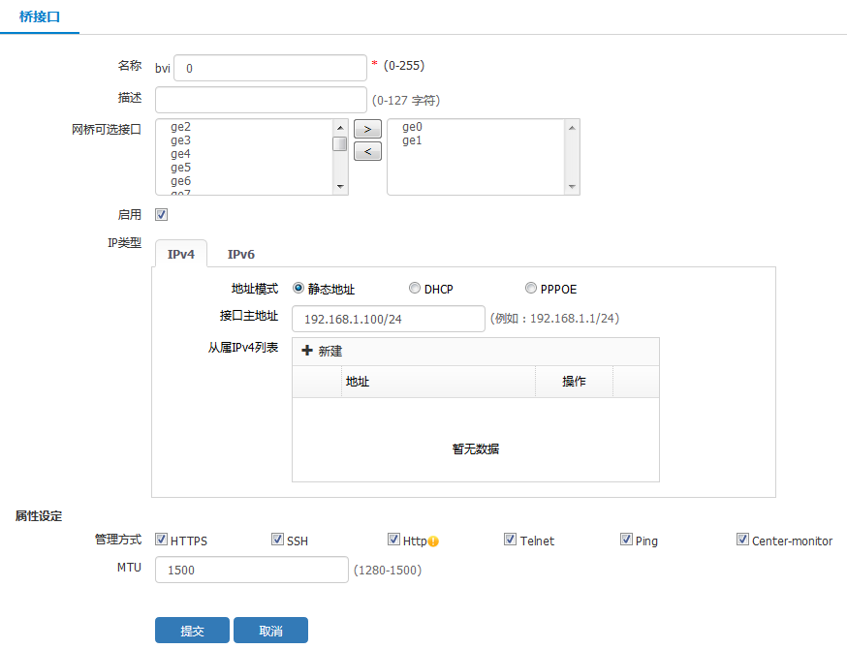

            - 设备 B的桥接口配置
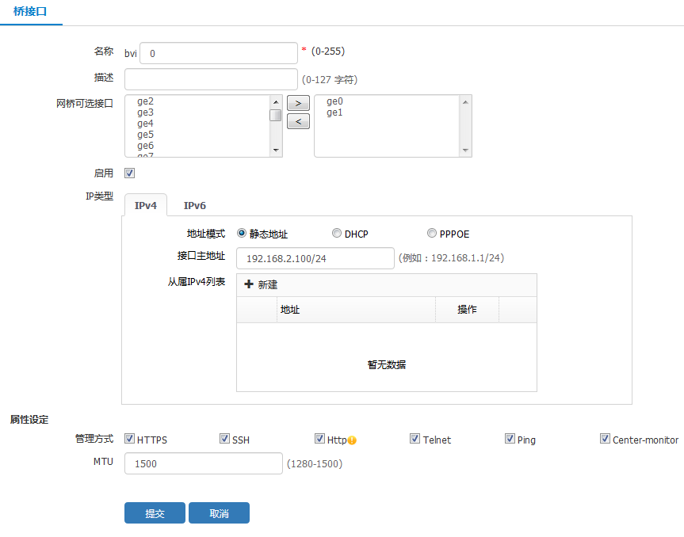

          - 配置地址探测
            - 设备 A和设备 B的地址探测配置
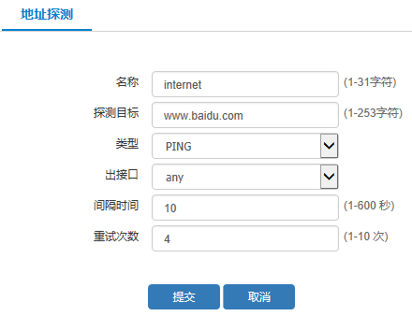

          - 配置接口状态探测
            - 设备 A和设备 B的接口状态探测
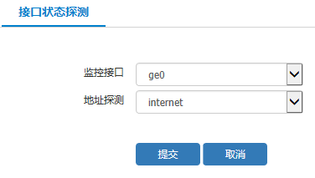

验证配置
          - 查看设备 A和设备 B的接口状态探测显示页面
            - 设备 A和设备 B的接口状态显示页面
